СРЕДНЕЕ ПРОФЕССИОНАЛЬНОЕ ОБРАЗОВАНИЕ
А. В. ГРОМАДИН, Д.Л.МАТЮХИН
ДЕНДРОЛОГИЯ

УЧЕБНИК
Допущено Министерством образования Российской Федерации
в качестве учебника для студентов образовательных учреждений
среднего профессионального образования 3-е издание, стереотипное
ACADEMY
Москва Издательский центр «Академия»
2016

Громадин Л. В.
Г87 Дендрология : учебник для студ. образоват. учреждений сред. проф. образования / А. В. Громадин, Д.Л.Матюхин. — 3-е изд., стер. — М.: Издательский центр «Академия», 2016. -368 с.
ISBN 978-5-7695-6078-1
В учебнике описаны жизненные формы древесных растений, понятия об ареалах, изложены основы экологии, фенологии, интродукции, акклиматизации растений, декоративной дендрологии. Приведены данные по методике и практике семенного и вегетативного размножения важнейших видов.
Для студентов образовательных учреждений среднего профессионального образования. Может быть полезен агрономам питомников и садоводам-любителям.
УДК 630(075.32) ББК 43я723
Оригинал-макет данного издания является собственностью
Издательского центра «Академия», и его воспроизведение любым способом
без согласия правообладателя запрещается
© Громадин А. В., Матюхин Д.Л., 2016
ISBN 978-5-7695-6078-1 © Издательский центр «Академия», 2016
ПРЕДИСЛОВИЕ
Древесные растения образуют значительную часть растительного покрова Земли, накапливая огромную биомассу в лесах всех широт. Леса играют глобальную экологическую роль во влагообо-роте суши и все возрастающую экономическую роль в мировой экономике.
Специалистам многих отраслей народного хозяйства (лесное и лесопарковое хозяйство, озеленение населенных пунктов, ландшафтная архитектура, лесомелиорация агроландшафтов, лесопе-реработка, лесная химия) необходимо знание экологических и биологических особенностей древесных пород для выращивания долговечных лесов высокой экономической и экологической ценности, создания лесомелиоративных насаждений в целях борьбы с водной и ветровой эрозией почв, селекции новых сортов плодовых культур и т. п. Очень важно знание дендрологии специалистам по озеленению и ландшафтной архитектуре.
Учебник «Дендрология» написан в соответствии с одноименным курсом для среднего профессионального образования и учебной программой, учитывающей требования Государственного образовательного стандарта.
В книге изложены основы экологии, фенологии, учения о жизненных формах и биографии древесных растений, рассмотрено 236 видов и культиваров, относящихся к 72 родам и 31 семейству голосеменных и покрытосеменных растений.
Для лучшего усвоения материала книга хорошо иллюстрирована, в конце каждой главы даны контрольные вопросы. При изучении курса «Дендрология» рекомендуется проводить экскурсии в ботанические учреждения, изучать гербарии, наблюдать за растениями.
ВВЕДЕНИЕ
С незапамятных времен люди широко используют древесные растения, которые поставляют материал для устройства жилищ, различных сооружений, изготовления предметов домашнего обихода, дают съедобные плоды и семена, волокнистые материалы, смолы, краски, дубильные вещества и множество других продуктов.
В наше время использование древесных растений и продуктов переработки дерева не только не уменьшилось, но и во много раз возросло. В большинстве стран мира очень важными стали проблемы рационального использования существующих естественных лесов, разведения новых, обогащения их видового состава, повышения продуктивности лесов, выведения новых пород и форм древесных растений.
Очевидно, что без знания морфологических, систематических, биологических, экологических, лесоводственных и иных свойств хотя бы важнейших видов древесных и кустарниковых пород невозможно правильно использовать их, подбирать отдельные виды для введения их в культуру, создавать лесные насаждения в местностях, где леса никогда не было, озеленять населенные места и промышленные предприятия, создавать полезащитные, водоохранные и иные насаждения.
Знание особенностей древесных растений, отношения их к факторам внешней среды, реакции на те или иные воздействия человека на деревья и среду их обитания, возможностей разведения новых растений и их рационального использования имеет огромное практическое значение.
Дендрология (греч. дендрон — дерево и логос — учение, наука) — наука о древесных растениях. Она изучает их внешнее и внутреннее строение, родство между собой, биологические и экологические свойства (отношение древесных пород к свету, теплу, влаге и другим факторам среды), распространение древесных растений (естественное и искусственное) и их народнохозяйственное значение.
Дендрология очень тесно связана почти со всеми разделами ботаники: морфологией, систематикой, физиологией, анатомией, фитоценологией, а также с экологией, фитогеографией, фенологией, лесоводством, лесными культурами, лесомелиорацией, полезащитным и почвозащитным лесоразведением, акклиматизацией и интродукцией, селекцией и семеноводством. Знание основ дендрологии необходимо при создании дендрариев, бота-
4
нических садов и парков, при озеленении населенных пунктов, шоссейных, железных дорог.
Разные отрасли народного хозяйства накладывают специфический отпечаток на требования, предъявляемые ими к древесным породам. Так, лесному хозяйству нужны породы для повышения производительности лесов, их водоохранных функций, для создания новых лесов из пород хозяйственно наиболее ценных, быстрорастущих, устойчивых к вредителям. В зеленом строительстве важно знать декоративные свойства древесных растений, их место в озеленении, а также санитарно-гигиеническое и защитное значение. Наконец, для агролесомелиорации необходимы породы, пригодные для создания полезащитных полос в засушливых условиях, укрепления песков, оврагов, горных склонов, осушения болот.
Основной метод изучения древесных растений в дендрологии, как и в ботанике, — морфолого-систематический.
Гл а в а 1
ОСНОВЫ БИОЛОГИИ И ЭКОЛОГИИ ДРЕВЕСНЫХ
РАСТЕНИЙ
ЖИЗНЕННЫЕ ФОРМЫ ДРЕВЕСНЫХ РАСТЕНИЙ
Термин «жизненная форма растений» впервые предложил датский ботаник Е. Варминг в 1884 г. Этот термин означает форму, в которой вегетативное тело растения (индивида) находится в гармонии с внешней средой в течение всей его жизни.
И.Г.Серебряков (1962) понимает жизненную форму как своеобразный исторически сложившийся в определенных условиях внешней среды габитус (внешний облик) групп растений, возникающий в онтогенезе в результате роста и развития, как выражение приспособленности к условиям среды. По И. Г. Серебрякову, все жизненные формы деревянистых растений относятся к двум отделам — древесные (деревья, кустарники, кустарнички, древовидные и кустарниковые лианы, растения-подушки) и полудревесные растения (полукустарники, полукустарнички, полукустарниковые и полукустарничковые лианы). Таким образом, дендрология изучает не только древесные растения, но и частично полудревесные — полукустарники и полукустарниковые лианы.
Дерево — эволюционно наиболее древний тип жизненной формы семенных растений, возникший около 400 млн лет назад. Деревья всегда имеют достаточно развитый одревесневший ствол, сохраняющийся в течение всей жизни растения — от нескольких десятков до тысячи лет и более. Высота деревьев составляет от 2 — 5 до 100 м и более. Деревья включают разные группы жизненных форм. Образователями древесной растительности России являются деревья лесного, кустовидного, лесостепного, сезонно-сукку-лентного типов и деревья-стланцы.
Деревья лесного типа — главные образователи лесов. Их ствол, единственный в течение всего онтогенеза, длительно сохраняет резкое преобладание по длине и толщине над боковыми ветвями. Даже в кроне главная ось заметно выделяется по толщине среди боковых ветвей (виды ели, пихты, лиственницы, сосны, дуба, тополя). После рубки или отмирания ствола у многих древесных пород лесного типа (секвойя, дуб, бук, вяз, береза) из спящих почек могут вырастать два или несколько вторичных (порослевых) стволов.
6
Деревья кустовидного типа во взрослом состоянии имеют несколько стволов, развивающихся из спящих (или придаточных) почек у основания материнского ствола. Но в отличие от деревьев лесного типа боковые стволы здесь возникают не в результате удаления материнского ствола, а в связи с его естественным старением. Деревья этого типа (ольха серая, рябина обыкновенная, береза извилистая) представляют собой переходные формы от деревьев к кустарникам.
У деревьев лесостепного, или плодового, типа ствол рано теряет преобладание в росте над боковыми ветвями. Поэтому крона начинается близ поверхности почвы, а в самой кроне главная ось не выделяется среди сильных боковых ветвей (виды яблони, абрикоса, сливы, айва обыкновенная, клены татарский и приречный).
Сезонно-суккулентные деревья (например, саксаул) — обитатели засушливых (аридных) областей России и сопредельных государств. Из-за сильной редукции листьев они практически безлистны. Функции органов ассимиляции у сезонно-суккулентных деревьев выполняют зеленые суккулентные однолетние побеги, опадающие в течение жаркого и сухого лета или осенью. Образователями же кроны служат многолетние несуккулентные одревесневающие побеги.
У деревьев-стланцев главный ствол довольно рано полегает на землю и укореняется. Укореняться способны и скелетные ветви. Деревья этого типа (сосна кедровая стланиковая, можжевельник туркестанский и др.) распространены в субальпийском поясе гор, близ северных границ леса, а иногда на торфяниках и песках в таежной зоне.
У кустарников главный ствол выражен только в первые годы жизни растения. Затем он теряется среди равных ему или даже более мощных надземных стеблей (скелетных осей), последовательно возникающих из спящих почек; позже ствол отмирает. Большинство видов кустарников несет полностью одревесневающие удлиненные побеги/Но есть и суккулентно-стеблевые (виды кактусов), а также розеточные виды (кустарниковидные пальмы). Среди кустарников с полностью одревесневающими удлиненными побегами различают прямостоячие (виды лещины, барбариса, розы, сирени, жимолости), полустелющиеся и стелющиеся, у которых главная ось и боковые ветви лежачие, укореняющиеся, но приподнимающиеся у верхушки. Такие кустарники (сосна горная стланиковая, ольховник кустарниковый, горные заросли ивняков и кустарниковых видов можжевельника) широко распространены в субальпийских и субарктических областях, образуя криволесье.
В отличие от деревьев длительность жизни надземных скелетных ветвей кустарников в большинстве случаев невелика: 10 — 20 лет
7
(от 2 — 3 до 40 лет и более). Высота кустарников от 0,8 — 1 до 5 —6 м, диаметр надземных скелетных осей от 1 — 2 до 5 —8 см.
Кустарники широко распространены от экваториальных областей до холодных зон.
Кустарнички — древесные растения, у которых главная ось имеется лишь в начале онтогенеза. Затем она сменяется боковыми надземными осями, образующимися из спящих почек базальной части материнской оси. Поэтому во взрослом состоянии кустарнички имеют большое число ветвящихся скелетных осей, связанных друг с другом надземно и подземно и последовательно сменяющихся в течение онтогенеза растений. Длительность жизни прямостоячих надземных осей у кустарничков обычно не превышает 5—10 лет, а высота растений колеблется от 5 — 7 до 50 — 60 см. Среди кустарничков преобладают вечнозеленые (вереск, брусника, клюква, толокнянка, водяника, линнея), но есть и листопадные (голубика) или такие, как черника: до 10—12 лет она вечнозеленая, а позже становится листопадной. Кустарнички широко распространены в тундре, лесотундре, тайге и высокогорных областях.
Полукустарники — полудревесные растения, у которых удлиненные побеги на значительной части их длины ежегодно остаются травянистыми и отмирают. Сохраняются и одревесневают лишь базальные части надземных осей. В отличие от деревьев и кустарников у полукустарников почки возобновления располагаются только близ поверхности почвы. Обитают они преимущественно в засушливых областях (виды полыни, астрагала, тмина, шлемника, дрока). К полукустарникам принято относить также многолетние растения типа малины и ежевики. У них побеги обычно одревесневают полностью, но живут только два года. В первый год побеги несут листья и почки возобновления, во второй — листья, цветки и плоды. После созревания плодов побеги отмирают, а на смену им вырастают новые побеги опять-таки с двухлетним циклом развития.
Лианы — растения с гибкими неустойчивыми стеблями, которые для своего роста в высоту нуждаются в опоре. Лианы могут быть древовидными (виды винограда, актинидии), кустарниковыми со стеблями не толще 10 см (виды древогубца, лимонника, виноградовника), кустарничковыми (плющ обыкновенный), полукустарниковыми (паслен сладко-горький). Некоторые древовидные лианы считаются самыми длинными растениями на Земле, например отдельные виды ротанговой пальмы способны достигать 300 м в длину.
Кроме жизненных форм у древесных растений принято выделять определенные группы роста. Какой-либо общепринятой шкалы на этот счет нет. С.Я.Соколов (1965), например, подразделил все виды деревьев и кустарников флоры СССР (ныне России и со-
предельных государств) на четыре группы: деревья первой величины (Д₁ — свыше 25 м высотой, второй (Д₂) — от 15 до 25, третьей (Д₃) — от 10 до 15 и четвертой (Д₄) — ниже 10 м; кустарники первой величины (К,) — выше 3 м, второй (К₂) — от 2 до 3, третьей (К₃) — от 1 до 2, четвертой (К_{4) —} ниже 1 м.
ПОНЯТИЕ ОБ АРЕАЛЕ
Древесные растения, как и другие группы растений, распространены на земной поверхности не беспорядочно, они приурочены к определенным территориям. Одни виды широко встречаются на огромных территориях, выходящих иногда за пределы целого континента, тогда как другие произрастают на незначительных участках. Вся область обитания вида, рода или другой таксономической категории называется его ареалом.
80° 100° 120° 140° 160° 180° 170°
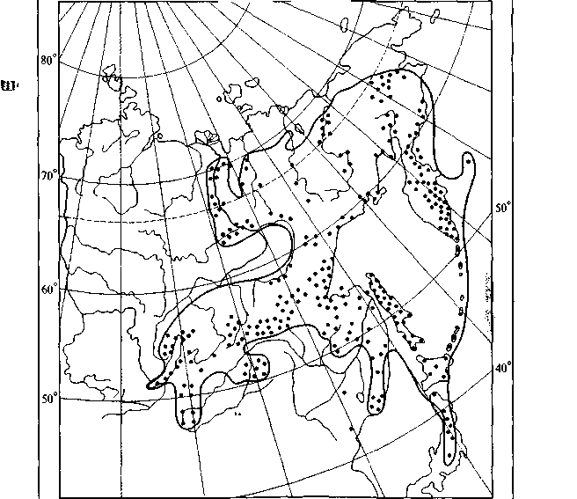
100° 110° 120° 130° 140°
Рис. 1. Ареал кедрового стланика. Точками показаны местонахождения вида, линией — общий ареал
9
Если на географическую карту нанести все точки нахождения вида, то получим точечное изображение его ареала (точечный ареал). Если теперь соединить линией все точки крайних местонахождений вида, то будет очерчена граница ареала, выявлена его площадь, внутри которой развивается и процветает данный вид. Территория, ограниченная этой линией, и является площадью его географического ареала (рис. 1).
Можно не обводить границы ареала сплошной линией, а ограничиться точками географических пунктов. Точечное изображение ареала отражает не только географические границы объекта, но и его распределение по территории. Обычно средние части площади ареала густо покрыты точками — это означает, что здесь растение встречается часто и находится в оптимальных условиях обитания. Ближе к границе ареала пунктов нахождения меньше — растение все реже находит для себя благоприятные условия существования. Чаще всего вид встречается рассеянно среди других видов растений или даже приурочен только к определенным орографическим или эдафическим условиям: например, сосна обыкновенная растет по песчаным отложениям вдоль рек и по берегам озер, тогда как водораздельные пространства с суглинистыми и глинистыми почвами на значительных площадях заняты елью и другими породами.
По форме на карте ареалы растений делят на три типа: сплошные, разорванные и ленточные.
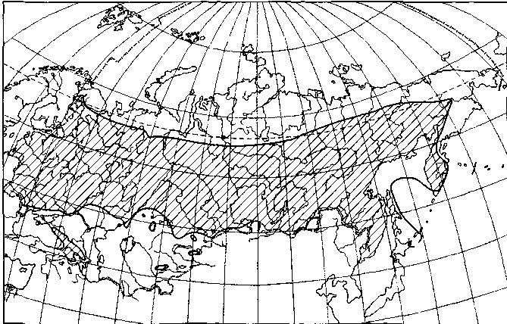
Рис. 2. Ареал березы бородавчатой
10
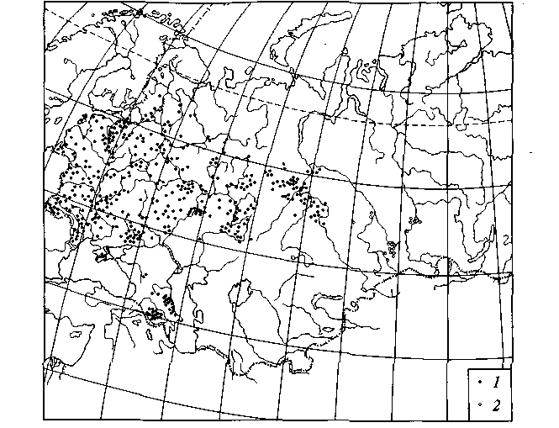
Рис. 3. Ареал липы мелколистной (7) и сибирской (2)
В сплошном ареале вид растения занимает территорию без каких-либо больших перерывов, осуществляется постоянный обмен генами между популяциями вида (рис. 2).
Ареал называется разорванным, если территория, занятая видом, распадается на две или более обособленные части, между которыми обмен генетическим материалом невозможен. Например, липа мелколистная из Европы в Западной Сибири распространяется на восток до Тюмени. Затем следует разрыв на много сотен километров, и снова липа появляется уже в предгорьях Саян (рис. 3). Другой пример — ареал кедра сибирского, произрастающего, в основном, в Сибири. В европейской части России его нет. Затем он снова появляется в Карпатах и Альпах.
Ленточные ареалы обычно имеют виды, приуроченные к современным и древним речным долинам (тополь черный, ольха черная, ивы, рис. 4). В ленточные могут переходить сплошные и разорванные ареалы на северных и южных границах. Такую форму имеют, например, ареалы дуба черешчатого и сосны обыкновенной в лесостепи и степи.
С течением времени площадь и границы ареала не остаются неизменными. Под влиянием разных причин они могут заметно изменяться как в сторону уменьшения, так и расширения. Часто сокращение ареала вызывается деятельностью человека: вы-
11
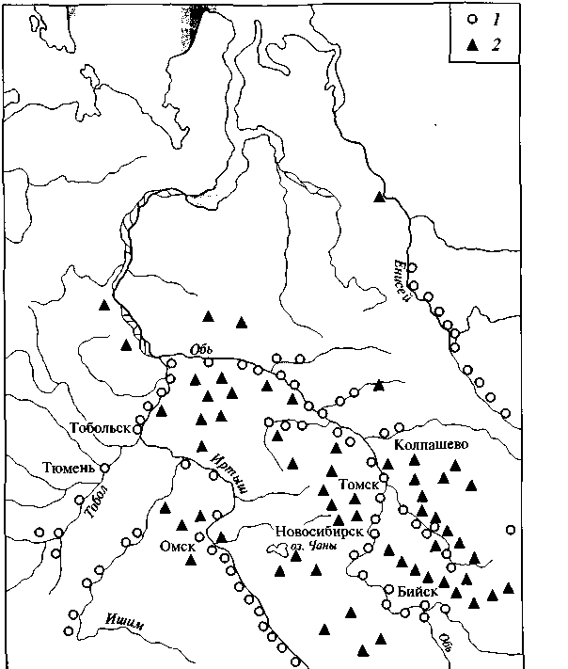
Рис. 4. Ареалы тополя черного (7) и осины (2) в Западной Сибири
рубка лесов, распашка лесных площадей, изменение водного режима значительных лесных территорий при сооружении гидротехнических станций и т.д. Могут измениться природные условия и по естественным причинам (изменение климата, заболачивание или осушение территории). В этом случае данный вид не сможет в дальнейшем существовать в прежних границах ареала. Возможны и противоположные изменения природных условий, которые вызывают расширение ареала вида. Такой ареал принято считать прогрессивным. При сужении ареала в связи с ухудшением природных условий ареал считается регрессивным.
Если растения обитают на довольно ограниченной территории и нигде в других районах не встречаются, то такие виды называют
12
эндемичными или эндемами. Например, ель восточная на Кавказе, микробиота в Приморье.
Очевидно, что условия существования вида оптимальны в центральной части ареала, а менее благоприятны — на его окраинах. Иногда растение за пределами своего ареала встречает лучшие условия для своего развития и быстро там акклиматизируется.
Знание ареала каждого вида растений имеет большое практическое значение. Сопоставление всех факторов внешней среды,, обеспечивающих существование данного вида в определенных его границах, позволяет судить о возможности выращивания его в других районах. Карты ареалов основных лесообразующих пород даны в приложении (рис. Ш— 11П).
ОСНОВЫ ЭКОЛОГИИ ДРЕВЕСНЫХ РАСТЕНИЙ
Экология — это наука об отношениях между организмами и окружающей средой.
Условия существования биологического вида в окружающей среде можно определить как совокупность факторов, необходимых для существования вида. Фактор — элемент среды, оказывающий определенное влияние на организм. Факторы среды, которые определяют, лимитируют жизнедеятельность организма, называются экологическими. Например, вода в почве, температура воздуха, уровень освещенности и т. п. Фактор — это то, что можно измерить и сравнить.
Традиционно выделяют следующие группы экологических факторов: 1) климатические; 2) почвенно-грунтовые; 3) орографические (рельеф); 4) биотические; 5) антропогенные.
Климатические факторы. Древесные растения существуют в двух средах — воздушной и почвенно-грунтовой. Эти две среды существенно отличаются друг от друга по своим физико-химическим свойствам: плотности, химическому составу, температуре, влажности и т.д. Поэтому наземные растения за 400 млн лет эволюции развили две функционально и структурно различные части: наземную и подземную. Условия, в которых они функционируют, сильно различаются, поэтому применительно к экологии растений выделяют экологию климата атмосферы и экологию почвы.
Климат — понятие интегральное. Применительно к древесным растениям наибольшее значение имеют следующие составляющие его элементы: свет, тепло, влажность, состав и движение воздуха (ветер).
Свет для зеленых растений — один из важнейших факторов жизни, так как поставляет необходимую им лучистую энергию для фотосинтеза. В противоположность теплу и воде свет распре-
13
делен по поверхности планеты более или менее равномерно. Велико значение света в распределении растений в местообитаниях, в процессе естественного возобновления древесных пород в лесу. Древесный полог в лесу сильно ослабляет световой поток и изменяет его спектральный состав, что сказывается на видовом составе нижних ярусов леса, так как для каждого вида растения имеется свой минимальный уровень светового довольствия.
Разные исследователи располагали древесные породы в ряд по убыванию светолюбия. Одну из шкал предложил И. Визнер (1907) по уменьшению минимальной освещенности (в долях от полной на открытом месте), необходимой для выживания: белая акация — 1; лиственница, ясень — 1/5 — 1/9; осина — 1/3; береза — 1/9; сосна — 1/10; дуб — 1/26; ель — 1/30; липа — 1/40; пихта — 1/45; клен — 1/55; граб — 1/56; бук — 1/66; тисе — 1/100; самшит — 1/108. По шкалам других авторов «краевые» породы (белая акация, самшит) сохраняют свои места, а «промежуточные» занимают неодинаковое положение. Это объясняется тем, что измерения проводились в сильно отличающихся условиях и у деревьев разных возрастов.
В настоящее время в практических целях лесные экологи выделили 5 экологических групп растений по их отношению к свету: от светолюбивых к теневыносливым (табл. 1).
Светолюбивые (нетеневыносливые) виды, гелиофиты, могут расти только на полном свету или при очень слабом притенении. Их минимальное световое довольствие близко к 50 —70 %.
Теневыносливые виды, факультативные гелиофиты, могут расти при полном дневном свете, но лучше развиваются при некотором затенении. Сюда относится большинство древесных пород умеренной зоны.
Теневые виды, сциофиты, в естественных условиях на полном свету не растут.
Температура — важнейший показатель биоэнергетики среды, так как она влияет на интенсивность всех химических и биологических процессов. Процессы жизнедеятельности в растениях идут при температуре от 0 до 56 "С. Вне этих пределов растение впадает в состояние покоя или погибает.
Продуктивность растений и возможность прохождения полного годичного цикла развития тесно связаны с уровнем температур в течение вегетационного периода. Общее количество тепла за этот период оценивается показателем суммы температур выше какого-либо физиологического порога (LT > 0°С, £,Г > > 5 °С или Х^>10 °С). Сумма температур — важнейший ведущий фактор интенсивности процессов роста и развития, формообразования и продуктивности растений. Несоответствие количества тепла биологическим потребностям растения ведет к нарушению физиологических процессов, неполноценному росту и разви-
14
Таблица 1
Относительная выносливость древесных растений в нижнем ярусе
(по В. А. Алексееву, Н.В.Усенко и др.)

Голосеменные | Покрытосеменные
 | Очень светолюбивые
Лиственница сибир- | Робиния (белая акация);
ская, лиственница | гледичия;
европейская, листвен- | лох узколистный;
ница японская; | скумпия кожевенная;
сосна Банкса, сосна | береза бородавчатая, береза пушистая;
скрученная, кедровый | тополя (включая осину)
стланик
 | Светолюбивые
Можжевельник (все | Ильм приземистый;
виды); | ясень пенсильванский;
туя восточная (биота); | клен гиннала (приречный);
сосна обыкновенная, | орех черный, орех серый, орех
сосна горная, сосна | маньчжурский, орех грецкий;
желтая | карагана (желтая акация);
 | вишня степная;
 | ирга;
 | роза (шиповник)
 | Промежуточные
Сосна черная (включая | Боярышник (все виды);
крымскую); | ольха серая;
дугласия (псевдотсуга); | ясень обыкновенный;
кедр сибирский, кедр | дуб (большинство видов);
корейский; | груша обыкновенная, груша уссурийская;
сосна веймутова; | клен татарский;
пихта благородная | ольха черная;
 | ильм гладкий, ильм шершавый;
 | липа войлочная, липа маньчжурская;
 | береза желтая, береза ребристая;
 | жимолость татарская;
 | дерен белый;
 | смородина золотистая
 | Теневыносливые
Туя западная; | Лещина обыкновенная; сирень;
пихта цельнолистная, | каштан конский;
пихта одноцветная; | клен остролистный, клен полевой;
ель обыкновенная, ель | липа мелколистная, липа широколистная;
сибирская, ельаянская | каштан посевной;
 | бересклет (большинство видов);
 | граб европейский;
 | клен зеленокорый
15
Окончание табл. 1

Голосеменные | Покрытосеменные
Очень теневыносливые
Ель восточная; | Хмелеграб;
пихта сибирская, | падуб;
пихта кавказская, | клен сахарный;
пихта белая; | бук (все виды);
тсуга (все виды); | самшит
тис (все виды)
тию, понижает жизненность и устойчивость растений к факторам среды (например, к низким температурам, засухе и т.п.), их конкурентоспособность.
Наблюдения показали, что весной и ранним летом фенологические явления настолько четко «контролируются» температурой, что тепловые условия могут быть выражены математически. Например, у абрикоса в течение первых 6 недель после цветения суммировали температуры за каждый час, что дало возможность предсказать срок созревания плодов с точностью до одного дня. С суммой температур связаны также северные и высотные (в горах) границы распространения видов растений.
Другой важный температурный показатель — это критические, очень низкие и очень высокие температуры (для каждого вида — свои). Виды растений выработали различные приспособления (адаптации) для перенесения слишком низких или слишком высоких температур. Соответственно у них различаются морозостойкость и жаростойкость. У каждого вида свой порог выносливости. Например, бук сильно повреждается морозом ниже -35 °С, ель выдерживает -50 °С, а лиственница даурская -65 "С и ниже. В то же время бук растет в Средиземноморье, где летом температура может повышаться до 40 °С, ель при такой температуре может погибнуть, а лиственница даурская из Якутска не может расти даже в Подмосковье. Таким образом, температурный фактор определяет северные и южные границы ареалов древесных видов и их устойчивость при культивировании за пределами естественного ареала.
Для определения возможности выращивания древесных видов в каком-либо регионе удобно пользоваться делением территорий различных стран на 10 зон устойчивости (Hardiness Zones), принятым в европейских странах и в Северной Америке. Наиболее морозная зима в зоне 1 (средняя минимальная температура за зиму ниже -46 °С), наиболее теплая — в зоне 10 (до -1 °С). Из опыта культивирования для каждого древесного вида определена крайняя зона, в которой возможно его выращивание (но при условии достатка летнего тепла, т.е. достаточных сумм температур).
16
Зона  ] | Зоны устойчивости  Средний абсолютный минимум,  ниже -46 | °С
2 | -46
3 | -40
4 | -34
5 | -29
6 | -23
7 | -18
8 | -12
9 | -7
10 | -1

Влага: не менее важным экологическим фактором является вода в окружающей среде (атмосферная и почвенная). Тело растений на 50 — 90 % состоит из воды, в которой протекают все физиологические процессы. Вода служит и транспортным средством для всех минеральных и многих органических веществ. Особенно важна относительная влажность воздуха (процентное отношение реального давления водяного пара к давлению насыщенного пара при той же температуре). От нее зависит транспи-рация растений.
)
)
Влажность климата обычно определяется по соотношению процессов увлажнения ландшафта (осадки) и испаряемости:
где К — коэффициент увлажнения;— суммарное количества осадков; Е — испаряемость.
Если количество осадков превышает величину испаряемости , то климат гумидный; если , то семиаридный (полу-
засушливый) или аридный (засушливый) климат. Большое значение имеет и режим выпадения осадков, особенно во время вегетационного периода.
Воздух (состав и движение):тазовый состав атмосферы довольно стабилен, большую роль играют лишь примеси в воздухе крупных промышленных центров (сажа, пыль, сероводород, сернистый ангидрид, аммиак, фтористый водород и др.). Такие примеси весьма опасны для растений, и они устойчивы к ним в разной степени. Одни сравнительно •дымо- и газостойки (ель колючая, туя западная, лиственницы, липы, вязы, тополя, клен татарский, ясень пенсильванский), другие очень чувствительны к загрязнению атмосферы, из-за чего сильно страдают и гибнут (пихта, ель обыкновенная, сосна обыкновенная и веймутова, ясень обыкновенный, береза бородавчатая). Для озеленения промышленных городов следует применять только дымо- и газостойкие древесные растения.

17

Роль ветра весьма многообразна. Это один из важных факторов формирования климата, воздействующий на транспирацию растений. При поступлении сухих масс воздуха (суховеи) испарение может возрасти настолько, что вызовет обезвоживание тканей, усыхание листьев, ветвей, а то и гибель всего растения. Древесные растения в разной степени устойчивы к засухе.
Очень устойчивы: можжевельник казацкий, дуб пушистый, гледичия, робиния (белая акация), груша иволистная, тамарикс, айлант, миндаль.
Устойчивы: сосна черная, сосна обыкновенная, абрикосы, вяз приземистый, кизил, айва, карагана, клен татарский, лох узколистный, шелковица, скумпия.
Среднеустойчивы: лиственница, вяз гладкий, вяз граболистный, береза бородавчатая, дуб черешчатый, клен полевой, клен остролистный, груша обыкновенная, липы, орех грецкий, орех черный, яблоня лесная, ясень пенсильванский.
Малоустойчивы: ели, пихты, кедр сибирский, бук, граб, ива белая, орех серый, орех маньчжурский, ясень обыкновенный.
Неустойчивы: черемуха, самшит, ольха черная, ольха серая.
Очень сильные ветры часто служат причиной ветровала и бурелома в лесах. Ветровалом называют выворачивание деревьев из почвы вместе с корнем, а буреломом — переламывание ветром стволов деревьев. Велика роль ветра и как опылителя анемофиль-ных растений (все хвойные; из покрытосеменных — березовые, буковые, ильмовые), и как распространителя семян анемохорных растений (сосна обыкновенная, ель, пихта, клен, липа, вяз, ивовые, береза, ольха).
Почвенные факторы. Для растений имеют значение все основные свойства почвы: ее химизм (элементы минерального питания, кислотность), гранулометрический состав, структура, содержание воды.
Мощность корнеобитаемого слоя почвы тоже является экологическим фактором. Она характеризует степень близости подстилающей материнской породы, влияющей на распространение корней.
Водный режим обычно характеризуется большой изменчивостью, с чем связано или повышение, или резкое падение водоснабжения растений в отдельные сезоны. Наиболее сильно выражена переменность водного режима в подзоне южных пустынь. Но и в лесной зоне наблюдаются колебания увлажнения, хотя и не такие сильные.
Вода, содержащаяся в почве, — практически единственный источник обеспечения всех потребностей растений в воде. В состоянии полевой влагоемкости вода легко поглощается корнями деревьев, но при высыхании почвы может быть достигнуто такое положение, когда корни уже не могут поглощать воду. Это состо-
яние называется точкой устойчивого завядания. Запасы влаги при этом будут существенно зависеть от типа почвы, начиная от 2 % объема для крупнозернистых песчаных почв до 35 % — для плотных глинистых. Эта вода уже недоступна для корней. Разные виды растений обладают примерно одинаковыми возможностями поглощения воды из почвы, но расходуют ее по-разному, т.е. у них различная засухоустойчивость.
В конце XIX в. А.Шимпер и Е.Варминг выявили три экологические группы растений по их отношению к водному режиму: гигрофиты, мезофиты, ксерофиты.
К гигрофитам относят сухопутные растения, онтогенез которых проходит при сравнительно благоприятных условиях водоснабжения и достаточной влажности воздуха, и поэтому они не имеют каких-либо анатомо-морфологических или физиологических приспособлений к засухе.
К древесным гигрофитам относятся ольха черная, многие ивы, тополь черный, душистый и др.
К ксерофитам относят растения, способные в активном состоянии переносить значительную и продолжительную сухость воздуха и почвы. Они обладают морфолого-анатомическими и физиологическими приспособлениями, обеспечивающими получение воды из почвы и атмосферы и очень экономное ее расходование. , К древесным ксерофитам относятся большинство видов можже-гвельников, робиния, гледичия, груша иволистная, тамарикс и др. ; Мезофиты по своему водному режиму занимают промежуточное место между ксерофитами и гигрофитами, в их строении сочетаются черты гигроморфной и ксероморфной структуры. К этой группе относятся большинство хвойных и лиственных древесных пород: ель, липа, клен остролистный, бук, граб. Группа эта неоднородна, иногда внутри нее выделяют ксеромезофиты (т. е. более засухоустойчивые) и гигромезофиты (более влаголюбивые).
Гранулометрический (механический) состав почвы непосредственно мало влияет на растения. Он сказывается на плотности почвы, которая влияет на проницаемость почвы корнями. Крупные почвенные агрегаты обусловливают больший размер пор, лучшую аэрацию, но худшую водоудерживающую способность почвы. С понятием «легкие почвы» (т.е. с более крупными минеральными частицами) связаны представления о теплых сухих, но более бедных почвах. «Тяжелые почвы» (т.е. с большим количеством глинистой фракции) более плотные, холодные и влажные, но богаче питательными веществами.
Реакция почвенного раствора (рН) оказывает большое влияние на минеральное питание растений и на многие процессы в почве. По величине рН почвенного раствора почвы делят на сильнокислые (рН 3 — 4); кислые (рН 4—5); слабокислые (рН 5 — 6); нейтральные (рН 6 — 7); щелочные (рН 7 — 8); сильнощелочные (рН 8 — 9).
19
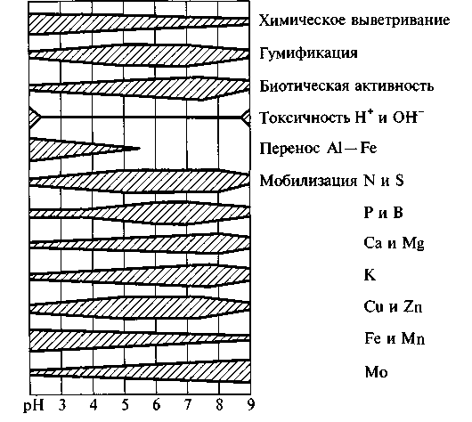
Рис. 5. Влияние различной кислотности почвы на ход некоторых процессов и на доступность питательных веществ; ширина фигуры пропорциональна интенсивности процесса (по В.Лархеру, 1978)
В природных условиях кислотность почвы складывается под влиянием климата, материнской породы, минерального и органического состава почвы, рельефа и самой растительности. В аридных условиях степей и пустынь преобладают нейтральные и щелочные почвы; во влажном холодном климате — кислые. Под еловыми лесами почвы более кислые, чем под сосновыми, а под лиственными лесами — менее кислые, чем под хвойными. Реакция почвы влияет на процесс почвообразования, на высвобождение и доступность минеральных питательных веществ, на условия существования и биологическую активность почвенных организмов и многие другие свойства почвы, от которых зависит ее плодородие (рис. 5).
Минеральное питание. Доступность для растений почвенных макро- и микроэлементов определяется их различной растворимостью, отчего некоторые более доступны в кислых почвах (при низких рН становятся даже токсичными Al, Mn, Fe). На щелочных почвах названные элементы становятся менее доступными и даже могут появиться признаки голодания по этим элементам. Кислые почвы беднее доступными N, Р, К, S, Mg, Ca и др.
Азот: огромное влияние на растительный покров оказывают соединения азота, содержащиеся в почве. В атмосфере азот состав-
20
ляет 79 %, земная кора содержит не более 0,03 % азота, но в верхних слоях почвы его количество увеличивается до 0,1 — 0,4 % сухой массы. Почти весь азот наземных экосистем находится не в растениях, а в почве. 98 % почвенного азота связано с органическими веществами, а в минеральной форме (т.е. доступной для растений) его не более 2 %. Высшие растения усваивают азот в виде солей аммония (NHJ), нитритов (NO2) и особенно нитратов (NO3). Однако концентрация нитратного азота в почвенном растворе очень низка в противоположность общему содержанию азота, которое выше в сотни раз. Нитраты быстро потребляются из почвенного раствора, но также быстро и пополняется их количество при минерализации.
Важнейший способ пополнения наземных экосистем азотом — процесс его биологической фиксации из атмосферы, связанный с деятельностью микроорганизмов (прокариот). Различают несим-биотическую фиксацию азота свободноживущими организмами и симбиотическую фиксацию микроорганизмами, живущими в симбиозе с высшими растениями, особенно в клубеньках бобовых. Здесь обычно встречаются представители рода Rhizobium. Кроме бобовых способны фиксировать азот еще около 150 видов высших растений (из семейств Березовые, Крушиновые, Лоховые, Ми-риковые, Розоцветные и др.). Здесь симбиоз с другими организмами — актиномицетами. Симбиотическая фиксация азота достигает 350 кг/га в год, в то время как несимбиотическая — не более 5—10 кг/га в год.
В почвенном растворе зольные элементы содержатся в низких концентрациях — не более 0,2 %.
Кальций содержится в почве в виде кальциевых солей фосфорной, кремниевой и органических кислот, а также обменного Са почвенных коллоидов в виде ионов, поглощенных коллоидными частицами. От степени насыщения коллоидов кальцием зависит количество свободных ионов Н⁺ ОН", т.е. реакция почвенного раствора. В гумидном климате вследствие сильного вымывания преобладают почвы, бедные кальцием, а в аридном, наоборот, богатые им.
Фосфор очень важен для растений, но доступных соединений в почве мало. Подзолистые содержат примерно 0,1% Рг0₅, серые лесные, деградированные и выщелоченные черноземы — 0,13 %, мощные и обыкновенные черноземы — 0,15 %, сероземы — 0,12 %. Фосфорное питание растений тесно связано с микоризными грибами. Их гифы обеспечивают передвижение фосфатов в корни растений, поскольку фосфаты слаборастворимы.
Калий в большинстве почв имеется в достатке в составе поле|-вых шпатов, слюд, глинистых минералов. Недостаток калия наблюдается иногда на бедных песчаных почвах.
Прочие элементы питания редко бывают в недостатке,<.■
21
Орографические факторы. Значение рельефа в формировании почв и растительного покрова велико и разнообразно. Рельеф выступает как главный фактор перераспределения солнечной радиации и осадков в зависимости от экспозиции и крутизны склонов и оказывает влияние на водный, тепловой и питательный режимы местообитаний растений. Склоны, обращенные на юг, получают больше солнечной радиации (рис. 6), и для них характерна более ксероморфная растительность, чем для северных склонов.
В понижениях рельефа (котловины) зимой в тихую погоду часто скапливается холодный воздух и температура бывает ниже, чем на склоне (рис. 7).
Биотические факторы. Из биотических факторов важнейшее значение имеют конкуренция растений в фитоценозах, вредители (чаще всего насекомые), болезни (обычно грибные). Конкуренция за свет, влагу, тепло и элементы питания может сильно замедлять рост и развитие древесных видов или даже полностью исключить их из фитоценоза. Например, лиственница и сосна не могут расти под пологом леса, а ель и пихта могут их постепенно вытеснить благодаря своей высокой теневыносливости.
Симбиоз с азотфиксирующими организмами и с микоризооб-разующими грибами очень важен для жизнедеятельности древесных растений, для обеспечения их азотом и зольными элементами.
Болезням и вредителям древесных растений обычно подвержены следующие органы (по топографическому признаку): 1) листья и хвоя; 2) ветви; 3) стволы; 4) корни. Большинство возбудителей болезней и вредителей видоспецифичны, т.е. они повреждают растения только одного или нескольких близких видов. Особого упоминания заслуживают голландская болезнь ильмовых, которая практически исключила из культуры большинство видов иль-

Рис. 6. Относительная освещенность,
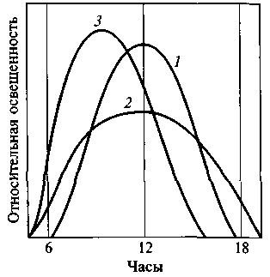
поступающая на склон 45° в течение
дня:
/ — южный склон; 2 — северный склон; 3 — восточный склон. Кривая для западного склона представляет собой зеркальное отражение кривой для восточного склона, максимум наблюдается во второй половине дня. Кривая хода температуры аналогична кривой хода освещенности
22

Разрез с северо-северо-востока в направлении к центру
Разрез от центра в направлении на запад-юго-запад
Глубина котловины
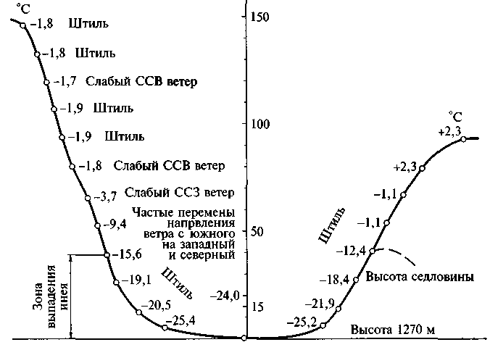
-28,8
Рис. 7. Распределение температур в карстовой котловине (по Г. Вальтеру, 1960)
мов, пузырчатая ржавчина пятихвоиных сосен, препятствующая их широкой культуре. К сожалению, до настоящего времени основным средством борьбы с болезнями лесных деревьев остается топор, т.е. вырубка больных деревьев.
Антропогенные факторы. Если все предыдущие экологические факторы относятся к нерегулируемым или слабо регулируемым, то антропогенные факторы лучше поддаются контролю со стороны человека. К ним относят: рубки, выпас скота, посадки леса, мелиорация ландшафтов и т.д.
Преобразование растительного покрова неразрывно связано с развитием цивилизации. Развитие земледелия привело к уничтожению на огромных территориях лесной и степной растительности, осушению болот. Значительные изменения растительного покрова связаны также с развитием скотоводства. Особенно большой урон претерпели леса умеренной и субтропической зон (Европа, Китай, США). В целом за период развития цивилизации площадь лесов на Земле сократилась примерно в 3 раза. В то же время современный человек создает леса там, где их никогда не было — в степях, полупустынях, осушенных болотах, а также вво-
23
дит в их состав новые древесные породы из других регионов. О влиянии промышленного загрязнения на растительность уже говорилось. Все это ставит перед человечеством глобальную проблему сохранения и улучшения растительного покрова и особенно рационального использования лесов.
ОСНОВЫ ФЕНОЛОГИИ
Неотъемлемое свойство географической оболочки Земли — закономерно чередующиеся ежегодные изменения, воспринимаемые как смена времен года. Сезонный ритм захватывает все компоненты ландшафта: атмосферу, гидросферу и литосферу. Наибольшего разнообразия сезонные изменения достигают в биосфере—в мире растений и животных, вся жизнедеятельность которых связана с приспособлением к сезонному ритму. Каждой территории свойственны свои сезонные явления и свои календарные сроки их наступления. По годам эти сроки непостоянны. Общеизвестны понятия «ранняя» и «поздняя» весна, «ранняя» и «поздняя» осень и т. п. Система знаний о сезонных явлениях природы, о сроках их наступления и причинах, определяющих эти сроки, называется фенологией.
Развитие фенологии как отдельной отрасли знаний вызвано запросами практики. Особенно велико ее значение для сельского и лесного хозяйства. Одно из основных условий успеха посевной, уборочной, сенокосной и других кампаний, а также посадок деревьев — умелое планирование сроков их проведения на изменчивом и капризном фоне сезонного развития природы в том или ином регионе.
Раздел фенологии, изучающий сезонное развитие растений и образуемых ими сообществ, определяют как фитофенологию, а раздел о сезонном развитии древесных растений и их сообществ — как дендрофенологию. Фенология базируется на фенологических наблюдениях, в процессе которых устанавливается календарное время наступления изучаемых сезонных явлений, а у растений — фенофаз.
Фенофаза {фенологическая фаза) — это такой этап в годичном цикле развития растения в целом или его отдельных органов, который характеризуется четко выраженными морфологическими изменениями.
Многолетние данные о сроках наступления фенофаз используют для составления местных фенологических календарей. Сроки наступления различных фенофаз устанавливают в зависимости от целей наблюдений. В одних случаях учитывают только отдельные фазы — индикаторы сезонного развития природы или наиболее хозяйственно важные: зацветание, созревание плодов и семян, их
24
распространение. При фенологических наблюдениях над ландшафтами обычно используют следующую систему фенофаз, наблюдаемых у наиболее заметных представителей местной растительности:
- начало весеннего сокодвижения (береза, клен, виноград);
- всходы (однолетние виды, в частности сельскохозяйственных культур);
- начало распускания почек;
- начало облиствения;
- начало и конец цветения;
- начало созревания плодов;
- начало рассеивания плодов и семян;
- начало осеннего окрашивания листьев;
- начало осеннего листопада;

- полное осеннее окрашивание листьев;
- конец листопада.
Главнейшие — 4, 5, 6 и 8-я фенофазы. Средние сроки проявления этих фенофаз характеризуют собой климат местности.
Для озеленителей важно знать сроки и длительность цветения декоративных растений в каком-либо регионе. В качестве примера приводятся даты цветения древесных растений в Москве, по данным наблюдений в Академии коммунального хозяйства (табл. 2).
Диапазон задач, решаемых фенологией, очень широк. В лесном хозяйстве по материалам фенонаблюдений устанавливают сроки проведения работ по посеву и посадке леса, рубкам ухода, защите леса от пожаров, вредителей и болезней, заготовке семян, ягод, грибов и т.д. В озеленении населенных мест при подборе ассортимента растений необходимо знать сроки их посадки, наибольшей декоративности, проведения мероприятий по уходу и защите.
Интродукция и акклиматизация растений Интродукция растений
Эта деятельность человека направлена на культивирование растительных таксонов (видов, сортов и т.п.) из других регионов, ранее в данной местности не произраставших. Интродуцирован-ные растения называют интродуцентами или экзотами.
С интродукцией не следует смешивать акклиматизацию — процесс приспособления отдельных растений или целых популяций к новым условиям среды. Акклиматизация может происходить: а) на уровне особи (организма) за счет фенотипических изменений без перемены генотипа; б) на уровне популяции за счет естественного и искусственного отбора в череде поколений наиболее приспособленных к новой среде генотипов. Акклиматизация постоянно происходит и при естественном расселении растений.
25
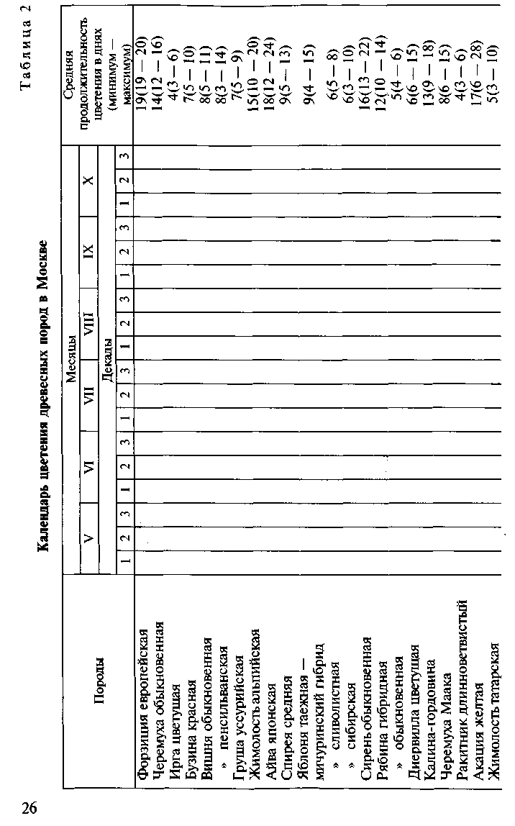

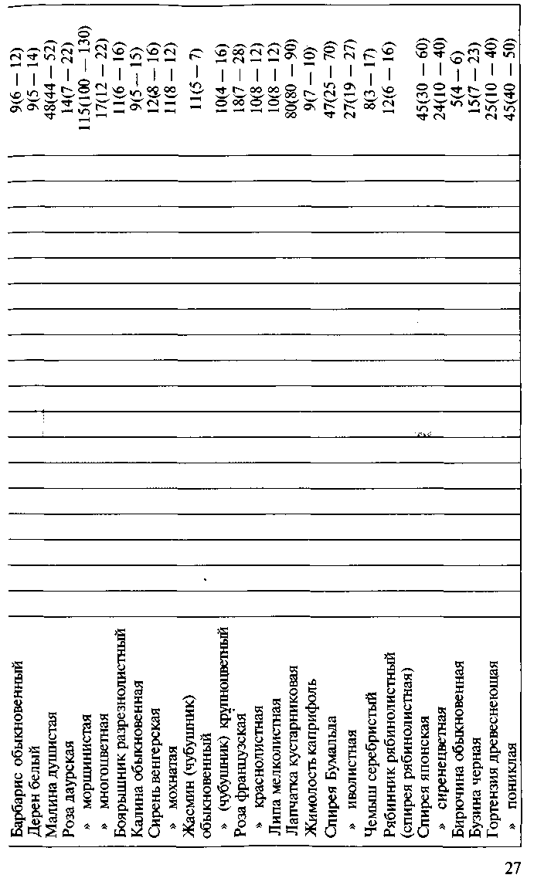
В регионах с древней культурой земледелия трудно установить естественные ареалы растений. В наибольшей степени это касается Средиземноморья, Ближнего и Среднего Востока, Индии и Китая. Такие растения, как маслина, виноград, финиковая пальма, гранат, цитрусовые, пиния, каштан, орех, кипарис, введены в культуру очень давно и широко расселены человеком далеко за пределы своих естественных ареалов в отдаленные от их родины регионы и даже на другие континенты.

В настоящее время масштабы интродукции возросли многократно, и если раньше интродукция носила стихийный, эмпирический характер, то начиная с середины XX в. она по мере накопления и обобщения практического опыта стала научной дисциплиной. Наибольшая заслуга здесь принадлежит немецкому лесоводу и дендрологу Генриху Майру, создателю теории климатических аналогов. В лесах Европы культура экзотов долгое время терпела неудачи, пока эти попытки носили бессистемный характер и пока не был собран необходимый фактический материал с мест родины экзотов.
Г.Майр утверждал, что сначала нужно изучить естественно-исторические особенности данной местности, а затем уже браться за опыты с интродукцией. В работах «Fremdlandische Wald- und Parkbaume fur Europa», 1906 («Иноземные лесные и парковые деревья для Европы»), и «Waldbau auf naturgesetzlicher Grundlage», 1925 («Лесоводство на экологических основах»), ученым была выдвинута «теория климатических аналогов». В ней Г.Майр писал, что при выращивании иноземных растений на новом месте хорошо будут расти и развиваться только те растения, которые происходят из регионов с близким климатом — температурой летних и зимних месяцев, количеством осадков и т.д. Он установил на разных континентах растительные зоны, внутри которых климат более или менее однороден. Границы зон определены очень схематично. Для более точного отграничения растительных зон недоставало необходимых метеорологических и ботанико-географи-ческих данных. Позже эта теория была уточнена данными по экологии растений, но все же она остается основой практики интродукции.
Началом разведения экзотов в России можно считать разведение кедра сибирского в Толгском монастыре под Ярославлем в XVI в. и тутового дерева в Москве во второй половине XVII в. В середине XVIII в. лесным знателем Фокелем закладывается Лин-дуловская роща из сибирской лиственницы под Выборгом.
За начало научной интродукции древесных растений можно принять работу ботанического сада Ботанического института РАН, который был основан в 1714 г. Первые сведения о породном составе древесных растений были сообщены в публикации управляющего ботаническим садом И. Г.Сигисбека в 1736 г. Там перечне-
28
лялось 54 вида древесных растений. В дальнейшем в саду работали многие известные ботаники, продолжавшие работу по интродукции, — М.М.Тереховский, Я.В.Петров, Ф.Б.Фишер, Э.Л.Регель, В.И.Липский и др.
В Центральной России очень большую роль сыграл дендрологический сад им. Р. И. Шредера Московской сельскохозяйственной академии. Его основатель и руководитель (в течение 40 лет) Р. И. Шредер проделал огромную работу по интродукции и распространению экзотов в России. В своей итоговой работе «Указатель растений Дендрологического сада Московского сельскохозяйственного института», опубликованной в 1899 г., он перечислил 1038 таксонов древесных растений, испытанных им в саду, и коротко описал их поведение в культуре.
В Центрально-Черноземном регионе немалое значение имела Липецкая лесостепная опытная станция, созданная в 1925 г. под руководством Н.К. Вехова.
В настоящее время в России работу по интродукции растений проводят около 200 научно-производственных учреждений — ботанических и дендрологических садов, лесных и плодово-ягодных станций во всех регионах страны. Их деятельность координирует Совет ботанических садов при Главном ботаническом саде (Москва). Работы по интродукции лесообразователей координирует НИИ по лесной генетике и селекции (НИИЛГиС), который находится в Воронеже.
В каждой отрасли хозяйства, занимающейся разведением древесных растений, существуют свои требования к культивируемым растениям.
Плодоводство. Для плодоводов интересны сорта и виды, имеющие по сравнению с культивируемыми большую устойчивость к климату и местным почвам, болезням и вредителям, более высокую урожайность, лучший вкус и качественный состав плодов. В XX в. в Центральной России были интродуцированы новые культуры облепихи, аронии черноплодной, жимолости съедобной, лимонника, актинидии, голубики высокорослой. На основе природных видов и старых невыносливых сортов были созданы новые сорта груши, черешни, винограда, абрикоса, пригодные для огромных регионов Нечерноземья и Сибири.
Лесное хозяйство. В этой отрасли важна интродукция таких видов деревьев, которые могут повысить производительность наших лесов и сократить сроки выращивания спелого леса. Есть немало примеров успешной интродукции лесообразующих пород в России и других странах. Уникальный памятник такой интродукции — Линдуловская лиственничная роща на Карельском перешейке в 70 км от С.-Петербурга. Здесь в возрасте около 250 лет лиственница имеет запас древесины 1600— 1 900 м³, что превышает максимальные запасы древесины сосны и ели на лучших почвах в 3 раза!
29
В насаждениях Лесной опытной дачи Московской сельскохозяйственной академии (Москва) в возрасте около 100 лет интро-дуцированная лиственница проявила себя более устойчивой и высокопродуктивной породой, чем местные сосна и ель. По сравнению с ними лиственница значительно устойчивее к климатическим и биотическим повреждениям и превосходит их по запасу и приросту древесины на 20 —25 %.
В Калининградской области дугласия (Pseudotsuga menziesii) в возрасте 90 лет превосходит по запасу местную ель почти на 40 %. Там же имеются высокопродуктивные насаждения сосны вейму-товой, туи гигантской, дуба красного.
Агролесомелиорация. В практике создания защитных и противо-эрозионных насаждений в лесостепной, степной и полупустынной зонах главный акцент делается на древесные породы, обладающие в этих трудных условиях быстрым ростом, засухоустойчивостью, солевыносливостью и способностью предохранять почву от эрозии. Во многих регионах интродуценты из Северной Америки (гледичия, белая акация, ясень пенсильванский) или из Центральной Азии (айлант, ильм приземистый, лох узколистный, некоторые тополя) превосходят немногочисленные местные древесные породы по устойчивости и скорости роста. Белая акация, гледичия как засухоустойчивые породы, а также клен ясенелистный тоже широко культивируются в степных полезащитных полосах. Опушечные и подлесочные кустарники степного и полосного лесоразведения — лох, желтая акация, жимолость татарская — также являются инт-родуцированными породами. Все эти виды настолько сжились с местным климатом, что во многих пунктах культуры наблюдается их самосев. Здесь они доминируют среди местной культурной ден-дрофлоры и создают фон древесных насаждений.
Озеленение. Наибольшее распространение экзоты получили в озеленении. В городских насаждениях суммарный состав древесных экзотов превышает 500 видов, не считая декоративных форм. Практически во всех регионах в зеленых насаждениях над местными видами преобладают экзоты. Это объясняется тем, что в условиях городской среды они оказываются более декоративными, устойчивыми и долговечными, чем местные виды. Зачастую в местной флоре экзотам просто нет аналогов. Например, в естественной флоре Центральной России полностью отсутствуют древесные лианы.
В пользу введения в наши леса и сады экзотов свидетельствуют следующие доводы:
- Экзоты дают более прочную древесину, зачастую с красивым рисунком (орех, кария).
- Экзоты дают большую древесную массу, чем породы местные (лиственница, дугласия, сосна веимутова, сосна скрученная, дуб красный). На Сахалине и в Японии, на острове Хоккайдо наша
30
ель европейская (Picea abies), культура которой впервые была заложена в 1880 г., оказалась более стойкой и быстрее растущей, чем местные виды ели. Весьма удачными оказались и посадки нашей сосны обыкновенной (P. sylvestris) и сосны черной (P. nigra) в США.
- Помимо ценной древесины многие экзоты дают и побочные продукты пользования: смолу, камеди, дубильные вещества, пробку, съедобные орехи, лекарственное сырье (грецкий орех, кедровые сосны, бархат, элеутерококк, аралия).
- Многие экзоты более пригодны для облесения песков и пустырей, чем наши местные породы: так, например, сосна Банкса (Pinus banksiana) — для облесения очень бедных песков, сосна жесткая (Pinus rigida) — для облесения ортштейновых почв.
- Экзоты часто имеют большое декоративное и эстетическое значение по разнообразию форм и окраски, нежели местные виды.
- Экзоты обладают большой теневыносливостью и большой способностью к затенению, т. е. подгоном при промежуточной культуре (пихта, туя гигантская, клены).
- У экзотов наблюдается значительная сопротивляемость вредителям.
Ильм приземистый (Ulmus pumila) почти не поражается голландской болезнью ильмовых, от которых на наших глазах вымирают европейские виды ильмов.
Гледичия, бархатное дерево, конский каштан и японская хурма устойчивы к болезням и вредителям.
Дугласия не поддается нападению монашенки и короедов.
Японская лиственница устойчивее к лиственничному раку, чем лиственница европейская.
- Большая порослевая способность и обилие корневых отпрысков (белая акация, тополя).
- Способность переносить засоленность почвы (гледичия) и засыпание песком (шелковица).
ДОНОРНЫЕ РЕГИОНЫ
Откуда же происходят разнообразные экзоты, уже растущие в наших садах и лесах, и откуда можно еще почерпнуть много полезных и интересных видов? ..
В плиоцене (последняя доледниковая эпоха) древесная растительность Северного полушария была распределена довольно однообразно: те деревья, которые ныне произрастают лишь в Азии и Америке, росли и в Европе: секвойя, гинкго, тсуга, дугласия, лири-одендрон, магнолия, катальпа и др. Тогда древесная флора Северного полушария была более однородна: леса Европы, Северной Америки и Азии состояли почти из одних и тех же пород.
31
В конце плиоцена разразилась ледниковая катастрофа, в результате которой многие таксоны исчезли из флоры северной Евразии. Северная Америка и восток Азии сохранили больше всего древесных таксонов плиоценовой эпохи, тогда как Европа и Сибирь сильно пострадали от ледниковой катастрофы, утратив очень многие деревья доледниковой эпохи.
Поскольку с окончанием оледенения климат северной Евразии стал намного теплее, многие исчезнувшие во время оледенения виды деревьев могут быть восстановлены в Европе и на юге Сибири искусственным введением при соответствующих условиях климата, рельефа и почвы. Успех введения иноземных пород в значительной степени зависит от выбора более выносливых рас. Если раньше считалось, что все представители какого-то вида одинаковы по выносливости, продуктивности и т.п., то сегодня выявлены десятки рас, подвидов и форм, которые значительно отличаются быстротою роста, морозостойкостью и другими качествами и, следовательно, могут быть продвинуты в культуру за пределы современного ареала.
Наконец, человек научился выводить искусственно новые сорта, ставя перед собой задачу создания того, что необходимо для той или иной цели. Например, очень продуктивными оказались межвидовые гибриды европейской и японской лиственниц, многих тополей, превосходящие по этому признаку родительские виды.
Сопоставляя отдельные зоны, можно прийти к следующему заключению.
Леса умеренных широт Северной Америки, юга Дальнего Востока и прилегающих регионов Китая, Кореи и Японии имеют много общего с лесами Европы. Это обусловлено средней годовой температурой и температурой вегетационного периода, влажностью, количеством осадков.
Восточная часть Северной Америки. Древесные породы этого региона хорошо приживаются в Европе. Подтверждается это тем, что многие из них в продолжение более двух столетий прекрасно растут в Европе: веймутова сосна, белая акация, гледичия, дуб красный, орех черный и др. Все они уже давно культивируются на юге или в центре России. В более холодных и континентальных регионах России можно попытаться вырастить наиболее северные образцы вышеперечисленных видов, а также очень редкие в культуре несколько видов карий, дубы болотный, шарлаховый, крупноплодный, магнолию заостренную, лириодендрон, бук американский, ниссу, хмелеграб виргинский, каркас западный и многие другие. Все эти виды доходят до Канады, выдерживают там температуру -35 "С и ниже. Неудачи культивирования этих видов в центральной России, вероятно, объяснение неподходящим по климату районом происхождения семян.
Западная часть Северной Америки. Воздух здесь более влажный, чем в Средней Европе. С климатом западного побережья Северной
32
Америки сопоставим климат побережий Англии, Франции, Голландии, Бельгии. В континентальной Европе западноамериканские древесные породы из прибрежных районов могут подмерзать и страдать от сурового континентального климата. Условия произрастания в средней части Северной Америки (Скалистые горы) ближе к условиям произрастания в Европе. Pseudotsuga menziesii ssp. glauca из Скалистых гор растет в Европе и в России без повреждений, тогда как ее близкая родственница P. menziesii ssp. menziesii родом из штатов тихоокеанского побережья отмерзает при морозах ниже -20 "С. Точно так же обстоит дело с такими важными лесообразователями, как тсуга западная, туя гигантская, пихта великая, пихта миловидная, сосна скрученная и др. Об этом свидетельствует опыт дендрологов Финляндии, успешно культивирующих все перечисленные и некоторые другие виды хвойных из этой части Америки в арборетуме (дендрологическом саду) «Мустила», где абсолютный минимум достигает -43 °С.
Восточная Азия. Успешное культивирование в европейской России большинства древесных пород из Дальнего Востока позволяет предположить, что многие древесные виды из сопредельных регионов Китая (Маньчжурия), Кореи и Японии (Хоккайдо и север Хонсю), до сих пор отсутствующие у нас в культуре, смогут расти в европейской России, а маньчжурские виды — и в Сибири. Большинство видов этой области могут разводиться, вероятно, лишь в качестве декоративных растений за исключением лиственниц, не уступающих по продуктивности европейским. Туя корейская, тсуга разнолистная, пихта корейская, виды ели, сосны при культивировании в Европе менее производительны, чем их американские или европейские родственники. Но количество новых декоративных видов здесь больше, чем в любом другом регионе. Кроме вышеназванных хвойных произрастают зимостойкие листопадные и вечнозеленые рододендроны, устойчивые к грибным инфекциям, и наиболее морозостойкие каштаны и дубы, множество кленов, магнолий, лип, большое число декоративных видов калины, жимолости, форзиции, сирени и многих других. Можно опять сослаться на финский опыт («Мустила»), который культивирует японские виды, отсутствующие в Центральной России: магнолия Зибольда, птерокария сумахолистная, клен Зибольда, пихта Мериса, клен японский, туевик долотовидный (подвид хондский). Из китайских видов здесь произрастают ель шероховатая, нейлия китайская, клен трехцветный, зимостойкий образец шелковицы белой, катальпа Бунге. По-видимому, при помощи образцов из Северного Китая можно продвинуть к северу культуру каштана настоящего, гинкго, пиона кустарникового, а также ввести в селекцию устойчивые к болезням вишни, долго хранящиеся груши, ввести в культуру новые породы — гемипте-лею, птероцельтис и многие другие.

Дендрология
33

Первые годы деревья на новом месте обычно растут успешно. Их лесоводственное значение проявляется только ко времени формирования насаждения, что бывает к 30 — 40 годам. Поэтому раньше 30 — 40 лет ничего определенного об успешном росте и о пригодности экзота сказать нельзя. К тому же за 40 лет, как утверждают климатологи, проявляются все крайности климата, свойственного данной местности.
Количество посадок всякого рода (лесные культуры, лесные защитные полосы, противоэрозионные, придорожные) в Российской Федерации очень велико и ежегодно исчисляется десятками тысяч гектаров. Включение в посадки перечисленных выше пород может значительно увеличить продуктивность и устойчивость лесных культур.
Некоторые сосны, например черная, по своему росту в степной зоне на карбонатных почвах превосходят нашу сосну и поэтому должны быть рекомендованы для культуры на этих почвах. Сосна веймутова в лесной зоне на свежих и влажных почвах также по производительности превосходит сосну обыкновенную.
Бархатное амурское, или пробковое, дерево с красивой древесиной подходит для разнообразных столярных работ. К тому же на родине это дерево ценный медонос, близкий по медосбору к липам; используется и как лекарственное растение. Наконец, специальные потребности народного хозяйства в пробке могут удовлетворяться культурами бархата амурского.
Для получения особо прочной древесины культивируют березу Шмидта и каркас (железное дерево). С этой же целью необходимо широко разводить виды карий, орех серый, маньчжурский, калопа-накс и другие породы. Древесина этих пород помимо хороших качеств и прочности имеет при отделке самую разнообразную окраску и тона. Она удовлетворяет высоким требованиям мебельной промышленности и может быть использована для красивой мозаичной отделки помещений.
При строительстве в малолесных регионах России крайне важно наряду с дубом иметь хорошую строительную древесину хвойных пород. Для этой цели, например, могут служить дугласия, лиственницы, американские сосны. Хорошие карандаши, кроме древесины кедра сибирского, можно получать из древесины выращенных в степной зоне можжевельника виргинского, туи восточной, а в лесной зоне — из древесины туи западной и туи гигантской.
В различных посадках необходимо шире разводить плодово-ягодные породы: иргу, актинидии, аронию, груши, лещину, лимонник, облепиху, смородины, яблони, абрикосы, голубику, жимолость.
В настоящее время лесоразведение в России и во всем мире ограничивается в основном монокультурами, которые нередко подвержены вспышкам болезней и вредителям. Для усиления биологической устойчивости лесных насаждений следует ориентиро-
34
ваться на сложные многоярусные полидоминантные (многопородные) леса, которые намного устойчивее простых одноярусных насаждений. Лесоводам еще предстоит создать новые технологии по выращиванию и эксплуатации таких сложных насаждений. Примеры таких лесов в природе существуют, например на Дальнем Востоке (кедрово-широколиственные леса Приморья). Помимо ценной древесины они дают большие урожаи кедровых и лещиновых орехов, ягод {лимонник, актинидия), лекарственного сырья (аралия, элеутерококк), а также большой медосбор с бархата, кленов, лип и других древесных медоносов.
На сырых и переувлажненных почвах можно выращивать туи западную и гигантскую, древесина которых по качеству не имеет аналогов среди наших древесных пород. На влажных и очень кислых почвах стоит разводить также голубику щитковую из Северной Америки и жимолость съедобную.
Однако в настоящее время наличный состав разводимых в России экзотов составляет лишь небольшую часть пород желательных и возможных к использованию в лесоразведении.
Следует заметить, что далеко не всегда интродукция успешна, поэтому необходимы знание пород, их биологических, генетических и экологических особенностей, поведения и роста в различных условиях, знание техники разведения, а также значительное упорство и труд.
Контрольные вопросы
- Что такое жизненная форма растения? Какие жизненные формы относят к древесным и полудревесным растениям?
- Каковы особенности деревьев лесного, кустовидного, плодового, сезонно-суккулентного и стланцевого типов?
- Какие жизненные формы растений относят к кустарникам, полукустарникам, кустарничкам, древовидным, кустарниковым и полукустарниковым лианам?
- Что называют ареалом вида, какие выделяют типы ареалов, какие виды называют эндемичными? Как охарактеризовать прогрессивные и регрессивные ареалы?
- Что понимают под экологией растений и экологическими факторами? Назовите основные группы экологических факторов.
- Какие экологические факторы и их группы составляют абиотическую среду и какие — биотическую?
- Что понимают под климатом, какие экологические факторы относят к климатическим, какова роль климатических факторов в жизни растений, в формировании растительного покрова Земли?
- Каково экологическое воздействие солнечного света на растения и Растительность? Какие растения относят к светолюбивым, тенелюбивым и теневыносливым?
- Каково значение светолюбия и теневыносливости древесных растений в жизни леса и для практики лесного хозяйства и озеленения?
35
- Каково значение температуры в жизни растений, в их расселении на Земле? Как показать общее количество тепла за вегетационный период? Что такое критические температуры?
- Какова экологическая роль воды? На какие экологические группы подразделяют древесные растения по отношению к воде?
- Какие факторы относят к эдафическим? Каково значение эдафи-ческих факторов (условий) в жизни древесных растений, в формировании древесной растительности нашей планеты?
- Какие эдафические группы древесных растений называют олиго-трофами, мезотрофами, эутрофами (мегатрофами)? Какова экологическая роль кислотности почвы, основных элементов питания?
- Какое значение имеет рельеф в жизни древесных растений, в формировании древесной растительности?
- Какие экологические факторы относят к биотическим? Что такое симбиоз и какова его роль в жизни древесных растений?
- Какие экологические факторы относят к антропогенным? Каковы основные направления позитивного и негативного воздействия человека и его хозяйственной деятельности на растения и растительность?
- Что изучают фенология и дендрофенология? Каковы содержание, задачи, методы и значение дендрофенологии для практики лесного хозяйства и озеленения?
- Что такое фенофаза? Каковы основные фенологические фазы древесных растений? По наступлению и завершению каких фенофаз судят о сроках начала и окончания вегетации у древесных растений?
- Что понимают под интродукцией растений, их акклиматизацией и натурализацией? Каково значение интродукции древесных растений для практики лесного хозяйства и озеленения в России?
- В чем заключается разница в требованиях, предъявляемых к экзо-там, в лесном хозяйстве, агролесомелиорации, озеленении и плодоводстве? Какие регионы земного шара наиболее подходят в качестве источников новых видов растений («регионы-доноры») для различных природных зон России?
Глава 2 ОСНОВЫ ДЕКОРАТИВНОЙ ДЕНДРОЛОГИИ
ДЕКОРАТИВНЫЕ КАЧЕСТВА КРОНЫ
Форма кроны. Декоративная ценность древесных растений складывается из разных качеств. Для ландшафтной архитектуры важнейшее значение имеют величина и форма кроны.
Величина кроны как геометрического тела (т. е. объем) зависит от ее высоты и ширины. В ландшафтной архитектуре форма кроны, пожалуй, наиболее важная характеристика древесной породы. Наряду с неправильной раскидистой формой кроны, свойственной большинству лиственных древесных пород, существуют виды и культивары¹ с правильной геометрической формой кроны (конус, шар, колонна и т.п.), представляющие большую ценность при оформлении регулярных композиций в парках и на улицах городов².
Решающее значение для формы кроны имеет система ветвления стебля: у кустарников ветвление начинается от самой земли, у деревьев есть ствол, разветвляющийся лишь на некоторой высоте.
Листья оказывают влияние на форму кроны как дополнительный элемент.
В зимний период у многих лиственных листопадных пород крона утрачивает форму, свойственную ей в облиственном состоянии, и воспринимается лишь как система ветвления. Однако у большинства древесных пород крона сохраняет свою характерную форму и в безлистном состоянии. У вечнозеленых деревьев форма кроны не претерпевает сезонных изменений, она более или менее стабильна.
Цветки и плоды, в основном не изменяя формы кроны, вносят кратковременные сезонные изменения в фактуру поверхности
¹ Культивар — выращиваемые в культуре вариации растений, сильно отлича
ющиеся от типичных для вида образцов по каким-либо признакам (форма кро
ны, листьев, цветков и т.д.), которые были либо найдены в природе, либо вы
ведены селекционерами искусственно. Этот термин обобщает такие слова, как
форма, раса, сорт, разновидность и т.п.
² Использование таких культиваров существенно снижает эксплуатационные
расходы на обрезку.
47
кроны и ее цвет и потому иногда служат важной декоративной деталью.
Различают естественную форму кроны и искусственную, полученную в результате формовки (обрезки).
Из-за большого разнообразия и сложного комплекса факторов, определяющих строение кроны, классификация естественных форм кроны древесных растений представляет значительные трудности. Этим и объясняется то, что до настоящего времени нет не только общепризнанной научной классификации форм кроны древесных пород, но и четкого описания этих форм.
Кроны древесных пород формируются в двух основных направлениях: а) в вертикальном (близком к направлению оси ствола) и б) в горизонтальном (перпендикулярном оси ствола). Соотношением развития ветвления в этих направлениях и определяется в основном форма кроны.
Вертикальное развитие кроны может быть:
а) прямым, или восходящим, когда ветви кроны под разными
более или менее острыми углами к оси ствола в основном направ
лены вверх;
б) обратным, или нисходящим, когда ветви кроны дугообраз
но или под разными углами отклонения, превышающими 90°,
опущены вниз.
В первом случае в зависимости от углов отклонения основных ветвей кроны от вертикальной оси ствола образуются формы, близкие к правильным геометрическим фигурам, — конусу, шару или цилиндру.
При прямом вертикальном ветвлении, образующем крону конусовидной формы¹, длина боковых ветвей и угол отклонения их от ствола обычно уменьшаются от основания кроны к ее вершине. В зависимости от угла отклонения боковых ветвей от ствола различают широко-, средне- и узкоконусовидные кроны. При угле отклонения менее 25° образуется узкоконусовидная крона, при угле от 25 до 45° — среднеконусовидная и при угле от 45 до 70° — ширококонусовидная².
Во втором случае, когда ветви кроны опущены книзу, образуются так называемые «плакучие» формы. У некоторых хвойных пород горизонтальные или опущенные книзу ветви в силу посте-
¹ Часто употребляют термин «пирамидальная» форма, но в действительности
естественной «пирамидальной» кроны (т. е. с плоскими гранями) древесные по
роды не образуют. Иногда в переводной литературе используется термин «кегле-
видная» форма.
² Имеются и другие цифровые оценки: ширококоническая крона имеет соот
ношение между шириной кроны у ее основания и ее высотой 1:2 и менее; сред-
неконическая — соответственно от 1:2 до 1:3 и узкоконическая — от 1:3 и
более.
38
пенного уменьшения к вершине их длины также образуют крону конусовидной формы (ели, пихты).
Крона цилиндрической формы образуется при более или менее одинаковой длине боковых ветвей по всей высоте ствола. Такая крона может образоваться как при горизонтальных боковых ветвях, так и при ветвях, приподнятых вверх или несколько опущенных вниз. Основное значение в этом случае имеют одинаковая длина ветвей и углы их отклонения от ствола.
Горизонтальное (поперечное) формирование кроны может привести к образованию одной из трех разновидностей кроны:
а) крона развивается одинаково как в вертикальном, так и в
горизонтальном направлениях; в этом случае крона шаровидная;
б) крона в горизонтальном направлении развивается значи
тельно слабее, чем в вертикальном, причем боковые ветви дости
гают наибольшей длины в средней части кроны, постепенно уко
рачиваясь к ее вершине и к основанию; в этом случае крона эллип
тическая {овальная); ее вариант — яйцевидная крона. Различают
широко-, средне- и узкоэллиптические кроны. Широкоэллипти
ческие кроны имеют соотношение между диаметром и высотой до
1:2, среднеэллиптические — от 1:2 до 1:3 и узкоэллиптические —
от 1:3 до 1:4.
Яйцевидные кроны, представляющие собой разновидности эллиптической, имеют широкое округлое основание и более узкую округлую верхушку. Различают яйцевидные и обратнояйце-видные кроны. Первые имеют форму широкую у основания и более узкую вверху; вторые имеют обратную форму — широкую вверху и более узкую внизу;
в) крона в горизонтальном направлении развивается сильнее,
чем в вертикальном; в этом случае крона зонтичная.
У некоторых древесных пород при значительном развитии кроны в поперечном направлении ствол дерева не сохраняет прямолинейности на всю высоту кроны, но на высоте нескольких метров от земли разветвляется попеременно то в одну, то в другую сторону (симподиальная система ветвления). В этом случае крона приобретает сложную раскидистую форму, лишенную оси симметрии. Такую крону обычно называют раскидистой или неправильной.
Приведенными выше формами кроны отнюдь не исчерпывается разнообразие внешнего «блика древесных растений. Среди них следует выделить:
а) вьющиеся, или лианообразные, у которых один или не
сколько стеблей с разветвлениями с помощью различных при
способлений «взбираются» вверх по какой-либо опоре (ствол де
рева, стена здания);
б) стелющиеся, или распростертые, древесные растения, ко
торые стелются по поверхности почвы; к ним относятся низко-
39
рослые деревья и кустарники с ветвями, растущими горизонтально или слегка приподнимаясь.
Каждой древесной породе присуща своя типичная форма кроны, приближающаяся к одному из указанных типов. Но, как известно из практики, форма кроны сильно зависит от условий произрастания (влияние ветра, затенения и т.п.) и от возраста дерева. Поэтому типичной принято считать форму кроны нормально развитого дерева в среднем возрасте.
Таким образом, все многообразие форм кроны различных древесных пород можно свести к следующим основным типам (в скобках — латинские обозначения) (рис. 8, 9):
- раскидистая — ильмы, дуб черешчатый, ива (большинство видов), сосна обыкновенная, тополя;
- конусовидная (pyramidalis, pyramidata, fastigiata, stricta) — ель (все виды), пихта (большинство видов), туя, лещина медвежья;
- колонновидная, цилиндрическая (columnaris, fastigiata) — куль-тивары туи, кипариса, сосны обыкновенной, сосны кедровой, граба, бука, тополя, клена остролистного, клена красного;

- овальная (ovalis, ovoides, ovularis, oviformis) — лиственница, каштан настоящий, каштан конский, клен белый (явор);
- яйцевидная — сосна сибирская, сосна веймутова, дуб скальный, липа войлочная;
- зонтичная (umbraculifera) — сосна итальянская (пиния), айлант;
- шаровидная (globosa, globularis, sphaeroidea) — вяз приземистый, рябина мучнистая (ария), яблоня ягодная;
8) плакучая (pendula) — культивары лиственницы, ели, со
сны, туи, кипарисовика, береза бородавчатая, ива (многие виды
и культивары);
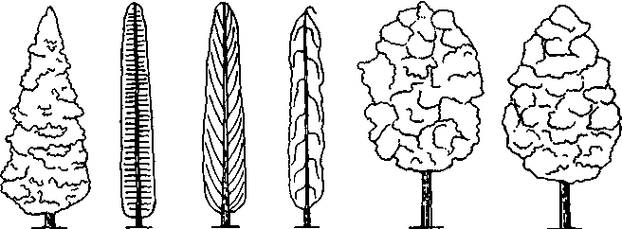
12 3 4 5 6
Рис. 8. Формы крон:
1 — конусовидная; 2— 4 — колонновидная (2-е горизонтальными, 3 — с восходящими, 4 — с повислыми ветвями); 5 — округлая; 6 — овальная
40
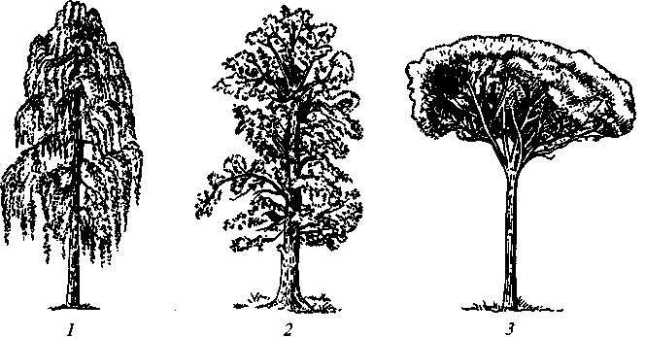
Рис. 9. Формы крон:
1 — плакучая; 2 — раскидистая; 3 — зонтичная
9) вьющаяся — актинидия, аристолохия, виноград, древогу-
бец, лимонник;
- стелющаяся (prostrata) — сосна горная, кедровый стланик, можжевельник (многие виды и культивары);
- подушковидная (umbraculifera) — культивары туи, можжевельника, лаузелеурия.
У многих древесных пород в пределах вида имеются параллельные ряды культиваров с близкими или подобными формами кроны. Например, у туи западной есть культивары с колонновидной, конусовидной, овальной, шаровидной, плакучей кроной. Такой же ряд находим у кипарисовика Лавсона, туи восточной, ели обыкновенной. Большинство этих культиваров имеет наследственную природу.
Особенно ценны такие культивары для регулярных садов и парков.
Плотность кроны. Для парковых композиций важное качество кроны — ее плотность (монолитность).
Крона может быть плотной (монолитной, массивной) или ажурной (сквозистой). По плотности различают три типа крон (покрытых листьями): плотная, массивная (просветы не более 25 %); средней плотности (просветы от 25 до 50 %); легкая, сквозистая (просветы 50 % и более).
Кроны плотные в свою очередь могут быть подразделены на две группы:
а) плотные цельнокомпактные (монолитные), у которых вся крона составляет слитое воедино целое (липа, клен остролистный, явор);
41
б) плотные раздельно-компактные, состоящие как бы из нескольких отдельных плотных масс ветвей и листьев, иногда ярус-но размещенных (дуб, вяз, тополь белый, шелковица белая).
Главнейшие древесные породы по плотности крон могут быть подразделены на следующие группы.
Крону плотную цельнокомпактную имеют:
лиственные — бук, ильмы, граб, каштан конский, клен остролистный и белый (явор), липа (большинство видов), ольха черная, платан, тополь черный (осокорь), черемуха обыкновенная.
Крону плотную раздельно-компактную образуют:
лиственные — вяз, дуб, тополя канадский и белый, шелковица белая;
хвойные — ели, пихты сибирская, кавказская и другие, сосны кедровые сибирская и корейская.
Крону средней плотности {полуажурную) имеют: бархат амурский, береза, ильм мелколистный, ивы белая плакучая и вавилонская, жимолость татарская и обыкновенная, клен серебристый и ясенелистный, кедр атласский и ливанский, орех (все виды), кария, сосна обыкновенная.
Крону пористую легкой структуры {ажурную) образуют: лиственница, акация белая (робиния), гледичия, лох узколистный, рябина обыкновенная, ясень обыкновенный, аморфа, дрок, тамарикс.
Поверхность (фактура) кроны. Характер поверхности кроны (ее фактура), влияя на зрительное восприятие массы кроны, должен учитываться при использовании древесных пород в парковых композициях. Особенно важен учет фактуры при выборе одиночных экземпляров (солитеров) и при организации переднего плана ландшафтной экспозиции.
Различают следующие типы фактур кроны: а) крупная рыхлая; б) крупная плотная; в) мелкая рыхлая; г) мелкая плотная.
Крупную рыхлую фактуру кроны образуют деревья и кустарники с крупными листьями, неплотно прилегающими друг к другу: платан, дуб, ильм шершавый, калина обыкновенная и гордови-на, скумпия.
Сюда же можно отнести породы со сложными и крупными листьями: виды ореха, сумах оленерогий.
Крупную плотную фактуру имеют деревья и кустарники с крупными листьями (простыми и сложными), но расположенными плотно без просветов: каштаны съедобный и конский, клены остролистный, белый и полевой, липа крупнолистная.
Мелкую рыхлую фактуру кроны образуют деревья и кустарники с мелкими неплотно расположенными простыми или сложными листьями: ивы, лох узколистный, облепиха, гледичия, рябина обыкновенная, ясень, лиственница.
42
Сюда же относятся все узколистные и рассеченнолистные куль-тивары крупнолистных деревьев и кустарников (рассеченнолистные культивары дуба, липы, ольхи, лещины).
Мелкую плотную фактуру кроны имеют древесные породы с мелкими плотно прилегающими листьями без просветов: клеи| татарский, жимолость татарская, самшит, тисе, туя.
ДЕКОРАТИВНЫЕ КАЧЕСТВА ЛИСТЬЕВ
Форма листьев. Листья большинства видов древесных растений отличаются по каким-либо признакам от листьев других видов.
У очень многих культиваров древесных пород форма листьев резко отличается от формы листьев, типичной для вида. Чаще всего это выражается в сужении листовой пластинки (узколистные и ланцетные формы), сильном ее рассечении (рассеченнолистные формы) и изменении величины листовой пластинки.
Наиболее декоративны листья следующих форм: ланцетные, или линейные (lanceolatus, linearis); нитевидные (filiformis, tenuifolius); широколистные (latifolius); узколистные (angustifolius); лопастные (lobatus); рассеченные (laciniatus, dissectus); перистые (pinnatus, plumosus); кудрявые, курчавые (crispus); уродливые (monstrosus), а также листья, похожие на листья других видов, например дубо-листная форма бука (Fagus sylvatica L. var. quercifolia).
По величине листа различают формы: крупнолистные — macrophylla и мелколистные — microphylla.
Величина листьев. Величина листа играет существенную роль в зрительном восприятии его формы. Форма мелких листьев (береста, граба, ивы) неразличима на довольно близком расстоянии, тогда как форма крупных листьев (каштан конский, платан, клен остролистный) видима издалека. Величина листа — одно из средств достижения эффектов иллюзорной (ложной) перспективы в парковых композициях.
По величине листа древесные породы можно подразделить на следующие пять категорий: 1) с очень крупными листьями; 2) с крупными листьями; 3) с листьями средней величины; 4) с мелкими листьями; 5) с очень мелкими листьями.
Поскольку декоративный эффект простых (с одной листовой пластинкой) и сложных листьев (состоящих из многих листовых пластинок) неодинаков, то древесные породы подразделяют на категории по величине листьев. Ниже приведена классификация отдельно для каждой из групп, различаемых по строению листа.
I. Лиственные породы
Листья простые подразделяются на:
43
очень крупные (длиной более 40 см)¹: павловния, катальпа;
крупные (длиной 20 — 40 см): аристолохия, платан, клены остролистный и белый, дуб красный, липа американская;
средней величины (длиной 10 — 20 см): вяз шершавый, дубы че-решчатый и скальный, липы войлочная и широколистная, шелковица белая, тополя белый и черный, калина обыкновенная, гордовина, черемуха обыкновенная;
мелкие (длиной 5 — 10 см): липа мелколистная, вяз приземистый, ива белая, скумпия, клены татарский и полевой, лох узколистный;
очень мелкие (длиной 1 — 5 см и менее): ирга обыкновенная, спирея городчатая, самшит обыкновенный, тамарикс.
Листья сложные бывают:
очень крупные (длиной более 40 см): аралия маньчжурская, бун-дук, орех маньчжурский;
крупные (длиной 20 — 40 см): орехи черный, серый и грецкий, ясень обыкновенный, акация белая, каштан конский;
средней величины (длиной 10 — 20 см): ясень пенсильванский, рябина обыкновенная, бузины черная и красная;
мелкие (длиной 5 — 10 см): бобовник «золотой дождь», аморфа, карагана древовидная;
очень мелкие (длиной менее 1 — 5 см): дроки (разные виды), ракитник двухцветный.
II. Хвойные породы по величине листьев (хвои) могут быть подразделены на следующие категории:
очень крупная хвоя (длиной более 15 см): сосны желтая и черная (австрийская);
крупная хвоя (длиной 10—15 см): сосны крымская, гималайская, пицундская, кедровая;
хвоя средней величины (длиной 5 — 10 см): сосны обыкновенная, горная, смолистая, Банкса, кедр гималайский;
мелкая хвоя (длиной 1 — 5 см): пихта сибирская, ель обыкновенная, тис ягодный, лиственница сибирская, пихты белая и кавказская, тсуга канадская;
очень мелкая хвоя (длиной 0,1 — 1 см): можжевельники, кипарисы, кипарисовики, туи.
Декоративные качества листа в известной мере зависят от длины черешка: на длинном черешке лист кажется крупнее, чем лист на коротком черешке. Лист на длинном черешке более подвижен, при сравнительно небольшой пластинке листа он легко приходит в движение от малейшего дуновения ветра. Таков, например, вечно подвижный, «дрожащий» лист осины, получившей за это качество латинское название «дрожащего тополя» (Populus tremula L.).
¹ Длина листовой пластинки, не считая черешка. 44
Длинные черешки имеют листья катальпы; средних размеров черешки — листья осины, березы, липы, дуба черешчатого, клена, платана; короткие черешки у дуба скального, вяза гладкого, бука, лоха; черешки весьма короткие — у жимолости, самшита, спирей (некоторых видов), тамарикса.
Фактура листьев. Характер поверхности листа, его фактура также значительно влияют на декоративные качества как самого листа, так и всего растения в целом. Фактура листа иногда обусловливает видовое название растения. Так, например, блестящие, как бы политые водой листья послужили основанием для видового названия Mahonia aquifolium (магония падуболистная, буквально — водянистолистная), падуба (Ilex aquifolium); густо покрытые волосками листья — для видовых названий «войлочный», «пушистый» (липа войлочная — ТШа tomentosa, дуб пушистый — Quercus pubescens).
По фактуре листья древесных пород можно подразделить на следующие группы:
- Листья гладкие, глянцевые, блестящие: бархат амурский, вишня, груша, орех грецкий, черемуха поздняя, лавровишня, падуб, самшит, туевик, туя гигантская.
- Листья гладкие, матовые (неблестящие):
а) с сизоватым налетом — ива белая, снежноягодник, спирея
японская, скумпия, облепиха, ель колючая, ель Энгельмана, пихта
одноцветная, сосна веймутова, кедр ливанский;
б) без налета — клены остролистный и полевой, дуб черешча-
тый, липа мелколистная, липа крупнолистная, орех черный, ка
лина обыкновенная, сирень обыкновенная, бирючина обыкно
венная, бузина обыкновенная.
- Листья шероховатые или опушенные («войлочные», «серебристые»): береза пушистая, вязы листоватый и шершавый, дуб пушистый, липа войлочная, орех серый, тополь белый, рябина круглолистная, калина гордовина, лох узколистный.
- Листья бугристые с сильно выраженной сетью жилкования: калина морщинистолистная, гортензии крупнолистная и метельчатая.
- Листья, снабженные шипами: аралия колючая, магония падуболистная, падуб, барбарис обыкновенный.
Окраска листьев. В разное время года окраска листьев имеет большое значение при использовании древесных насаждений в декоративных целях.
Нормальный цвет листьев древесных растений — зеленый разной интенсивности и разных оттенков (от светло-зеленого до темно-зеленого). Оттенок зеленого цвета зависит от характера покровной ткани листа: гладкая блестящая (глянцевая) поверхность покровной ткани листа (кутикулы) усиливает интенсивность основной зеленой окраски листа; напротив, сизоватый или беловатый
45
восковой налет на поверхности листа сообщает листу более тусклый матовый оттенок.
У некоторых древесных растений молодые, только что распустившиеся листочки имеют весьма эффектный розоватый и красноватый цвет, который по мере развития листа постепенно переходит в нормальный зеленый (клен гиннала, бузина красная, дуб красный).
Кроме светлой и яркой весенней окраски листьев у многих листопадных древесных пород (и у некоторых хвойных и вечнозеленых лиственных) наблюдается яркая осенняя окраска.
Типичная окраска листьев у главнейших видов древесных пород, характерная для них в летний период, может быть представлена в следующем разнообразии цветов и их оттенков.
Светло-зеленую окраску листьев имеют:
листопадные деревья: маакия (акация амурская), аралия маньчжурская, березы бородавчатая и пушистая, липа крупнолистная, тополь берлинский, шелковица белая;
листопадные кустарники: акация желтая, гортензия метельчатая, жимолость золотистая, лапчатка кустарниковая, рододендрон желтый, рябинник рябинолистный, смородина золотистая, спирея дубровколистная, чубушник;
хвойные деревья: лиственницы европейская и сибирская, таксо-дий обыкновенный (болотный кипарис);
хвойные кустарники: туи восточная (биота) и западная.
Зеленой окраской листьев обладают:
листопадные деревья: акация белая (робиния), гледичия трех-колючковая, граб обыкновенный, ива ломкая, клен полевой, платан восточный, тополя бальзамический, душистый и лавро-листный, шелковица черная, ясень пенсильванский;
листопадные кустарники: аморфа, бузина красная, роза собачья (шиповник обыкновенный);
хвойные деревья: кипарисы, дугласия, сосна обыкновенная, туя гигантская.
Темно-зеленую окраску листьев имеют:
листопадные деревья: абрикос обыкновенный, алыча, бархат амурский, буки, бузина черная, вишня обыкновенная, вяз шершавый, груша обыкновенная, дуб скальный, каштан конский, клены остролистный и белый, липы мелколистная и маньчжурская, ольха черная, орех черный, тополя канадский и черный (осокорь), черемухи виргинская, обыкновенная и поздняя, ясень обыкновенный;
листопадные кустарники: айва японская, барбарис Тунберга,
бересклеты бородавчатый и европейский, бирючина обыкновен
ная, боярышник сибирский, жимолость синяя, крушина слаби
тельная, роза морщинистая, дерен красный, сирень обыкновен
ная, спирея Вангутта; н
46
листопадные вьющиеся: виноград амурский, ломоносы виноград олистный и фиолетовый, девичий виноград пятилисточко-вый;
вечнозеленые деревья и кустарники: магония падуболистная, падуб, рододендроны* вечнозеленые, самшит;
вечнозеленые вьющиеся: плющ;
хвойные деревья: ели обыкновенная и сибирская, кипарис вечнозеленый, пихта кавказская, сосна черная, тис ягодный;
хвойные кустарники: можжевельник казацкий, сосна горная.
Серо-зеленую или серебристо-белую окраску листьев имеют:
листопадные деревья: груши лохолистная и иволистная, ивы белая и козья, клен серебристый, липа войлочная, ольха белая, орех серый, осина, рябина круглолистная, тополь белый;
листопадные кустарники: тамарикс (разные виды), жимолость Альберта, ива серая, калина гордовина, лохи серебристый и узколистный, облепиха;
хвойные деревья: ели белая и колючая (серебристая форма), сосны веймутова и румелийская.
Сизо-зеленой или голубовато-зеленой окраской листьев обладают:
листопадные деревья: лириодендрон (тюльпанное дерево);
листопадные кустарники: жимолость каприфоль, скумпия;
хвойные деревья: ель Энгельмана, кипарисовик Лавсона, лиственница японская, пихта одноцветная, дугласия сизая.
Осенняя окраска листьев. У древесных пород она чрезвычайно разнообразна: светло-желтая, желтая, червонного золота, оранжевая, розовая, красная, коричневая разных оттенков, пурпурная разных оттенков (до темно-пурпурного и почти черно-фиолетового тона). При этом большое разнообразие осенней окраски листьев наблюдается не только у разных древесных пород, но даже у одной и той же древесной породы. Прелесть осеннего наряда многих древесных пород заслуживает тщательного изучения и использования при проектировании и строительстве садов и парков.
По разнообразию осенней окраски листьев древесные породы можно подразделить на две группы:
- Породы, у которых все листья растений данного вида осенью имеют один доминирующий цвет, например желтый, красный, Коричневый разных оттенков, не нарушающих доминирующего тона. К этой группе относятся аралия, бархат, дубы, береза пушистая, бук, лещина, лиственница, липы, орехи, робиния и др.
- Породы, имеющие разнообразную осеннюю окраску листьев У растений одного вида. К этой группе можно отнести абрикос, актинидию, барбарисы, иргу, калину, клены (большинство видов), осину, рябину.
47
ш
Яркость осенней окраски листьев древесных пород и продолжительность сохранения ее в значительной мере зависят от условий осенней погоды. В сухую осеннюю погоду листья принимают менее яркую окраску и удерживаются на деревьях не очень долго; неблагоприятна также холодная и дождливая осень, ускоряющая листопад. Наиболее благоприятна для яркости и сохранности осеннего наряда деревьев и кустарников в садах и парках продолжительная теплая и умеренно влажная осенняя погода.
У немногих древесных пород с наступлением устойчивых утренних заморозков листья сохраняют зеленый цвет до самого их опадения.
К листопадным древесным породам, осенью долго сохраняющим листья зелеными, относятся акация белая (и другие виды робиний), аристолохия крупнолистная, бирючина обыкновенная, вяз шершавый, дубы скальный и черешчатый, жимолость татарская, ива (все виды), калина гордовина, клен ложноплатановый (явор), лещина обыкновенная, липа крупнолистная, луносемян-ник даурский, ольха черная, орехи грецкий, серый и черный, платан кленолистный, роза коричная, сирень (все виды), снежноягодник, спиреи Вангутта и Бумальда, тополя канадский и черный, черемуха обыкновенная, чубушник (все виды), ясень пенсильванский.
Кроме времени осеннего листопада существенное значение для зеленого строительства имеет общая продолжительность облиств-ления листопадных древесных пород в течение всего вегетационного периода.
Время распускания и опадения листьев. Не у всех листопадных древесных пород листья появляются и опадают в одно время. У одних древесных пород весной листья распускаются рано, у других — поздно. Листопад также у одних пород происходит раньше, у других — позже. Эти свойства, являющиеся биологической особенностью разных древесных пород, имеют существенное значение для зеленого строительства, особенно в районах, где преобладают листопадные лиственные породы.
Появление самой ранней весной на деревьях в садах и парках нежной зеленой листвы придает им особый жизнерадостный колорит пробуждающейся природы, длительное же сохранение листвы осенью как бы отдаляет наступление зимней поры. Поэтому при подборе и ландшафтной композиции древесных пород в садах, парках, скверах необходимо учитывать эти свойства растений.
Ниже приведена классификация главнейших древесных пород в зависимости от времени распускания и опадения листьев.
1. Древесные породы с рано распускающимися листьями: айва японская, алыча, барбарис обыкновенный, береза пушистая, бузина красная и черная, жимолость татарская, ивы белая, ломкая и дру-
48
гие виды ив, калина гордовина, кизильник обыкновенный, крыжовник, орех маньчжурский, смородины альпийская, золотистая и красная, тополя душистый, лавролистный и черный (осокорь), форзиции, черемухи виргинская и обыкновенная, чубушник обыкновенный.
- Древесные породы с поздно распускающимися листьями: акация белая (робиния), аморфа обыкновенная, барбарис Тунберга, буки, гледичия, гортензия метельчатая, дубы красный, черешчатый и шарлаховый, карагана древовидная, липы американская, войлочная, крупнолистная и мелколистная, маакия амурская, орехи грецкий, серый и черный, рябина круглолистная, яблоня ягодная, ясени обыкновенный и пенсильванский.
- Древесные породы с рано опадающими листьями: аморфа кустарниковая, бархат амурский, бересклеты бородавчатый и европейский, бузина красная, ирга (все виды), калина обыкновенная, карагана древовидная, клен ясенелистный, липы мелколистная и крупнолистная, орех (все виды), рябина обыкновенная, спирея средняя, чубушник Лемуана.
- Древесные породы с поздно опадающими листьями: акация белая, аристолохия, барбарис Тунберга, бирючина обыкновенная, граб обыкновенный, дуб черешчатый, жимолость татарская, ива (все виды), калина гордовина, клены серебристый и белый, крушина слабительная, лохи узколистный и серебристый, ольхи серая и черная, девичий виноград пятилисточко-вый, платан западный, розы морщинистая и собачья (обыкновенная), сирень (все виды), смородина альпийская, снежноягодник, спиреи иволистная и аргута, тополя берлинский, канадский и лавролистный, черемуха обыкновенная, чубушник (большинство видов).
Как видно из сопоставления приведенных групп древесных растений, породы, рано начинающие вегетацию, обычно рано ее заканчивают и рано теряют листву, а породы, поздно начинающие вегетацию, дольше сохраняют листья осенью. Лишь немногие древесные породы сочетают раннее распускание листьев с поздним их опадением; к таковым относятся ивы, тополя, черемуха.
Окраска листьев у культиваров. Большую ценность для озеленения представляют культивары с окраской листьев, отклоняющейся от типичной для вида. Золотолистные, краснолистные и пестролистные культивары, сохраняющие свою окраску в течение всего вегетационного сезона, используют в качестве эффектных солитеров и для создания колоритных групп.
Разнообразие культиваров с цветной листвой может быть све«-г дено к следующим основным:
1. Вместо типичной зеленой окраски все листья имеют иную окраску, однотонную по всему листу: а) желтую, чисто желтую
49
I
(luteum), желтую золотистую (aureum), охряно-желтую (flavurn); б) белую (album), серебристую (argenteum); в) красную (rubrum), ярко-красную (coccineum), кровяно-красную (sanguineum), светло-красную (rubellum), красноватую (rubens, rubescens, rubicun-dum); г) пурпурную (рифигеит), алую (ршригеш), багрянистую (рифигавсеш), темно-пурпурную (а1горифигеит); д) голубую, сизую (glaucum); e) фиолетовую (violaceum).
У некоторых культиваров лист сверху окрашен в зеленый цвет, а снизу — в другой цвет (обычно в серебристый или пурпурный).
- Зеленые листья по краям имеют полосу (кайму), окрашенную в другой цвет (marginatum). Различают листья: а) желтоокайм-ленные (aureomarginatum); б) белоокаймленные (albo- или argenteo-marginatum).
- По зеленому фону листа рассеяны разной формы пятна и полоски какого-либо иного цвета: а) с однородными по форме и цвету пятнышками — пятнистые (maculate); б) с желтыми разной формы пятнышками по всему зеленому листу — желто-пестролистные (aureovariegata); в) с белыми или серебристыми разной формы пятнышками по всему зеленому листу — бело- или серебристо-пестролистные (albo- или argenteovariegata); г) с белыми или серебристыми пятнами и полосками — мраморовид-ные (albo- или argenteomarmorata); д) с белыми и желтыми пятнышками одновременно — двухцветные (bicolor); e) с белыми, желтыми и розовыми пятнышками по всему зеленому листу — трехцветные (tricolor); ж) с мелкими крапинками серебристого или желтого цвета по всему зеленому листу — крапчатые, точечные (punctata); з) с порошковидными многочисленными весьма мелкими пятнышками — порошистые, мучнистопыльные листья (pulverulenta).
- У некоторых культиваров в центре зеленого листа выделяется одно крупное пятно различного цвета и рисунка; чаще всего это пятно бывает желтого цвета. Такие культивары носят название срединнопятнистых или срединнорасписных (mediopicta).
- У хвойных пород имеются формы, у которых на концах ветвей хвоя окрашена в белый или золотистый цвет. Такие культивары носят название бело- или желтоконечных (albo- или aureospica).
ДЕКОРАТИВНЫЕ КАЧЕСТВА ЦВЕТКОВ
При выборе тех или иных древесных пород для садово-парковых насаждений цветки служат важной, иногда решающей декоративной деталью. Это особенно относится к цветущим кустарникам, используемым для создания цветущих опушек и бордюров вдоль парковых дорог, а также в виде самостоятельных фупп и солитеров на газоне.
50
Декоративные качества цветков определяются их формой, размерами и окраской. При выборе цветущих растений для декоративных целей большое значение имеет также запах цветков.
Форма цветков. Форму цветков необходимо рассматривать в двух отношениях: а) форму самих цветков и б) форму их соцветий. Строение органов цветка той или иной древесной породы определяется принадлежностью ее к тому или иному семейству.
Существенное значение имеет величина цветков. Она воспринимается или как величина отдельных цветков, или же как величина соцветий. Наиболее декоративны древесные породы с крупными отдельными цветками или с небольшими цветками, собранными в крупные соцветия.
По величине отдельных цветков декоративно-цветущие древесные породы можно подразделить на следующие группы:
а) с весьма крупными цветками — более 10 см: магнолия об-
ратнояйцевидная (14—16 см), магнолия Суланжа (12—15 см);
б) с крупными цветками — от 5 до 10 см: розы культурные
(6—10—12 см), роза морщинистая (6 — 8 см);
в) с небольшими цветками — от 2 до 5 см: рододендроны (5 —
7 см), актинидия аргута (до 2 см), груша (до 3 см), яблоня (до
5 см), каштан конский (до 2 см), чубушник (до 4 см);
г) с мелкими цветками — до 2 см: дейция (до 2 см), леспедеца
(до 2 см), рябина (до 1 см), черемуха (до 1,5 см).
По величине соцветий декоративно-цветущие древесные породы разделяют на следующие группы:
а) с весьма крупными соцветиями — от 20 до 30 см и более:
бузина черная (щиток до 20 см), гортензия метельчатая (метелка
15 — 25 см), каштан конский (метелка 20 — 30 см), бобовник золо
той дождь (повислая кисть до 30 см);
б) с крупными соцветиями — от 10 до 20 см: робиния (белая
акация), маакия амурская (кисть до 15 см), рябина (щиток 10—
15 см), рябинник (метелки 10—20 см), сирень обыкновенная (ме
телки 10 — 20 см), черемуха обыкновенная (кисть до 15 см);
в) с мелкими соцветиями — до 10 см: бирючина (стоячие ме
телки до 10 см), сирень персидская (метелки 6 — 8 см), спирея
иволистная (метелки 8 — 10 см), тамарикс пятитычинковый (ме
телки до 8 см), черемуха виргинская (кисть до 6 см).
Наиболее эффектные цветки имеют представители следующих семейств: магнолиевые (все виды магнолий), розоцветные (хено-мелес, розы, спиреи), вересковые (рододендроны), бобовые (робиния, глициния, маакия, кладрастис, ракитники), конскокаш-тановые (конский каштан), маслиновые (бирючина, сирень, фор-зиция), лютиковые (клематис), пионовые (пион), жимолостные (многие жимолости, бузина, калина).
Окраска цветков. Окраска цветков играет весьма важную декоративную роль. Она бывает весьма разнообразной. Интенсивность
51
(яркость) окраски зависит от интенсивности освещения, влияющей на концентрацию пигментов. При ярком освещении окраска красных и синих цветков становится более яркой.
Запах цветков. Обычно в садах и парках подбору и размещению растений с приятными и разнообразными ароматами не уделяется внимания. Между тем специальное насаждение в садах и парках душистых растений не только приятно воздействует на человека, но имеет и большое санитарно-гигиеническое значение. Доказано, что душистые растения — мощные антибиотики, убивающие вредные микроорганизмы, которыми сильно загрязнен городской воздух.
По качеству запах цветков может быть приятным, посредственным или неприятным. По интенсивности насыщения воздуха летучими эфирными маслами запахи могут быть очень сильные (от очень душистых цветков), сильные (от душистых цветков) и слабые (от слабодушистых цветков).
По силе запаха древесные растения можно подразделить на следующие группы:
- Очень душистые — запах ощутим на значительном расстоянии: акация белая, бирючина обыкновенная, боярышник, бузина черная, груша, катальпа, липа (все виды), лох узколистный, сирень обыкновенная, чубушник, черемуха обыкновенная, яблоня.
- Душистые — запах ощутим на недалеком расстоянии: абелия, абрикос, айва обыкновенная, вишня, жимолость каприфоль, кле-матис, миндаль, розы, рябина обыкновенная.
- Слабодушистые — запах ощутим лишь непосредственно вблизи растений: айва японская, акация желтая, аморфа, барбарис, гледичия, жимолость обыкновенная, жимолость татарская, миндаль низкий, спиреи.
По качеству запаха цветков древесные породы можно разделить на группы:
\) с приятным запахом — айва обыкновенная, акация белая, бирючина (все виды), гледичия, жимолость каприфоль и другие виды жимолости, катальпа (все виды), липы, клематис, лох серебристый, лох узколистный, магнолия Суланжа, малина душистая, розы, сирень обыкновенная и другие виды сирени, черемуха обыкновенная, чубушник, лимонник китайский, яблони;
2) с посредственным запахом — боярышник, бузина черная, роза желтая (Rosa luted).
Время и продолжительность цветения. Время (период) и продолжительность цветения имеют большое значение. По периоду цветения древесные породы можно подразделить на следующие группы при использовании красивоцветущих древесных пород в садово-парковых композициях:
1. Цветущие в весенний период (апрель—май): абрикос обыкновенный (апрель), айва японская (март—май), аморфа обыкно-
52
венная (май, июнь), акация желтая (май), актинидия коломикта (май, июнь), боярышник обыкновенный (май), бузина красная (апрель, май), бузина черная (май —июнь), груша обыкновенная (апрель, май), жимолость обыкновенная (май, июнь), жимолость каприфоль (май —июль), жимолость татарская (май — июль), калина обыкновенная (май, июнь), калина гордовина (май, июнь), каштан конский (май, июнь), бобовник обыкновенный — «золотой дождь» (май), рододендроны желтый и японский (апрель, май), розы дикие — шиповники (май, июнь), рябина обыкновенная (май, июнь), сирень обыкновенная (май, июнь), спирея зверобоелистная (апрель, май), спирея аргута (апрель, май), спирея средняя (май), черемуха обыкновенная (вторая половина апреля, май), чубушник обыкновенный (апрель, май), чубушник крупноцветный (май, июнь), яблоня ягодная (конец мая, июнь).
- Цветущие в летний период (июнь—август): актинидия аргута (июнь, июль), гортензия черешковая (июнь, июль), тамарикс пятитычинковый (август—сентябрь), липа войлочная (август), липа мелколистная (июль), клематис белый (июль—сентябрь), лох узколистный (июнь, июль), малина душистая (июнь —август), роза краснолистная (июнь), роза многоцветковая (июнь, июль), роза морщинистая (июнь—октябрь), роза собачья — шиповник обыкновенный (май, июнь), сирень венгерская (июнь, июль), сирень персидская (июнь), спирея Бумальда (июль, август), спирея Вангутта (май, июнь), спирея Дугласа (июль, август), черемуха поздняя (июнь).
- Цветущие в осенний период (сентябрь—ноябрь): гамамелис виргинский (сентябрь, октябрь), гортензия метельчатая (август, сентябрь), гортензия древовидная (август, сентябрь), роза морщинистая (июнь — октябрь).
Продолжительность цветения, как и время цветения, является биологической особенностью различных видов древесных растений. Но и в пределах вида наблюдаются значительные отличия по времени цветения, позволяющие выделить формы рано и поздно цветущие. Такие формы имеются у дуба обыкновенного, липы, белой акации.
По продолжительности цветения древесные породы могут быть подразделены на следующие группы:
- Продолжительно цветущие — дольше 1 месяца: лапчатка кустарниковая (2,5 — 3 месяца), малина душистая (1,5 — 2 месяца), роза морщинистая, розы ремонтантные и чайногибридные (4— 5 месяцев), спирея Бумальда (1 — 2 месяца), спирея японская (1 — 2 месяца).
- Цветение средней продолжительности — до 1 месяца: хеноме-лес (от 0,5 до 1 месяца), гортензия древовидная (до 1 месяца), роза многоцветковая (до 3 недель), сирень обыкновенная (0,5 —
53
1 месяц), смородина золотистая (от 2 до 3 недель), спирея иволист-ная (до 3 недель).
3. Непродолжительно цветущие — 1 — 2 недели: акация белая (от
- до 2 недель), акация желтая (до 10 дней), бузина красная (до 10 дней), роза даурская (от 1 до 2 недель), рябинник рябинолист-ный, спирея средняя (1 — 2 недели), черемуха обыкновенная (до
- недель), яблоня ягодная (до 1 недели).
Различие климатических условий определяет значительные изменения сроков цветения одних и тех же древесных пород в разных пунктах. Но и в одном и том же пункте наблюдаются значительные колебания в сроках наступления и продолжительности цветения одних и тех же пород в зависимости от климатических особенностей года. Поэтому в практике зеленого строительства необходимы графики цветения древесных пород, составленные на основе многолетних фенологических наблюдений сезонного развития древесных пород в данном пункте.
Для практики зеленого строительства важно также знать, в каком возрасте начинает цвести та или иная древесная порода.
В этом отношении наблюдается большое разнообразие. Одни древесные породы зацветают уже в самом молодом возрасте, иногда с 2 — 3 лет: розы, спиреи, вишни, скумпия. У других древесных пород цветение наступает довольно поздно — иногда лишь в возрасте 10 лет и более (бархат амурский, боярышник обыкновенный, каштан конский, липы).
Раннее или позднее вступление в стадию цветения — биологическая особенность тех или иных видов. Как правило, кустарники начинают цвести в более раннем возрасте, чем деревья.
Сильное влияние на ускорение или задержку вступления древесных пород в стадию цветения оказывают условия внешней среды. При этом не всегда наиболее благоприятные условия для развития вегетативных органов способствуют наступлению стадии цветения. Так, богатые питательными веществами (плодородные) почвы, содействуя пышному развитию вегетативных органов (ветвей, листьев), нередко задерживают вступление древесного растения в стадию цветения, и, наоборот, на малоплодородных почвах, угнетающе действующих на развитие вегетативных органов, древесные растения раньше вступают в стадию цветения; однако недостаток питательных веществ в почве отрицательно сказывается на величине цветков и их обилии.
При недостатке тепла и света развитие растений задерживается и они позже вступают в стадию цветения и плодоношения.
Сложный комплекс факторов, влияющих на время вступления растений в стадию цветения, затрудняет твердую классификацию древесных пород по этому признаку, пригодную для всех условий.
54
ДЕКОРАТИВНЫЕ КАЧЕСТВА ПЛОДОВ
Плоды своей оригинальной формой и яркой окраской нередко служат эффектным дополнительным украшением деревьев и кустарников еще в период их полного облиствения.
Особенно декоративны плоды у так называемых плодовых растений: абрикосов, вишен, груши, мандарина, персика, сливы, черешен, яблонь. Но и у многих других древесных пород плоды служат эффектным украшением.
Розово-красные незрелые плоды-крылатки татарского клена, покрывающие крону вскоре после цветения (в июне —июле), издали создают иллюзию обильно цветущего куста. Такую же яркую окраску имеют крылатки незрелых плодов красноплодной формы клена гиннала.
Но наибольшего декоративного эффекта достигают плоды лиственных листопадных пород поздней осенью и в начале зимы, когда яркие, долго сохраняющиеся на ветвях плоды оживляют унылый пейзаж садов и парков.
В этот период весьма декоративны оранжево-красные и фиолетовые плоды барбариса, боярышника, ирги, кизильников, калины, рябины.
Всем известны красивые крупные плоды-снежники снежноягодника, покрывающие ветви этого кустарника с ранней осени до поздней зимы.
У хвойных пород — елей, пихт, лиственниц, сосен — декоративны шишки. У можжевельников весьма декоративны шишко-ягоды: у можжевельника высокого — крупные темно-синие (почти черные) с сизым налетом, у можжевельника виргинского — синие со светло-сизым налетом, весьма обильные, у можжевельника колючего — красновато-желтые.
Плоды и семена некоторых древесных пород снабжены волосками, щетинками и тому подобными образованиями, приносящими иногда существенные неудобства и даже вред. Таковы, например, волоски семян ив (козья ива) и особенно некоторых тополей (бальзамического, душистого); эти ватообразные семена летучек покрывают белыми комьями кроны деревьев и, осыпаясь, разносятся ветром, засоряющим улицы и дворы, газоны в садах и парках, а мелкие обломки ворсинок, попадая в дыхательные органы и глаза, могут привезти к серьезным заболеваниям.
Поскольку ивы и тополя двудомны, а волосками снабжены лишь семена, то при устройстве зеленых насаждений в населенных пунктах необходимо избегать посадки женских экземпляров этих пород.
Это обстоятельство должно быть учтено также питомниками При выращивании посадочного материала.
55
ДЕКОРАТИВНЫЕ КАЧЕСТВА СТВОЛОВ ДЕРЕВЬЕВ И КУСТАРНИКОВ
Форма ствола, фактура и цвет коры ствола и ветвей нередко служат важным декоративным качеством, которое необходимо учитывать при проектировании зеленых насаждений.
В садово-парковых насаждениях форма ствола, фактура и цвет коры древесных пород зрительно воспринимаются даже в группах, но эти декоративные элементы особенно заметны в аллейных насаждениях и у солитеров, расположенных вблизи дорожек.
Прямой стройный ствол правильной округлой формы — непременное качество древесных пород, используемых в аллейных посадках и уличных насаждениях.
Форма ствола. У деревьев с плотной кроной ствол виден от его основания до кроны, а у деревьев с ажурной кроной — и в самой кроне. Прежде всего обращает на себя внимание высота, на которой ствол свободен от ветвей и сучьев. Однако требования, предъявляемые к стволу, зависят от рода зеленого насаждения.
Для аллейных и уличных посадок необходимы деревья со стволами, свободными от ветвей и сучьев, на большую высоту (с высоким заложением кроны), тогда как в небольших группах и в одиночных посадках нередко предпочтительны деревья с кроной, опущенной почти до самой земли (ели, пихты).
Образование ствола более правильной цилиндрической формы — не только результат влияния внешней среды, но в основном зависит от рода древесных пород. Так, например, ель, пихта, бук, осина, ясень образуют стволы правильной формы, близкой к цилиндрической.
Стволы более или менее правильной формы, приближающейся к цилиндрической, имеют также акация белая, вяз, гледичия, дуб, клены остролистный и белый, каштан конский, липа, лиственница, орехи (грецкий, черный, серый), платан, рябина, тополя (разные виды), шелковица, яблоня.
Наиболее сбежистый, иногда искривленный ствол наблюдаются у березы бородавчатой и особенно у граба, ствол которого к тому же обладает ребристой поверхностью.
Фактура и цвет коры ствола и ветвей. В молодом возрасте у всех деревьев кора ствола имеет гладкую, часто глянцевую поверхность. По мере утолщения ствола кора становится толще, покрывается трещинами или отслаивается пластинками. У некоторых пород кора образует характерные пробковидные наросты (бархат амурский, вяз пробковый, дуб пробковый).
Окраска коры у разных пород также неодинакова и вместе с трещиноватостью (рисунком) коры служит одним из отличительных признаков каждой древесной породы. Цвет коры ствола, а
56
также ветвей некоторых древесных пород, особенно заметный в безлистном состоянии, вносит особый красочный колорит в облик насаждений в осенне-зимний период. Например, малиново-красной окраской издали выделяются побеги дерена белого, темно-красной — побеги ивы остролистной (шелюги красной, краснотала); золотистую'окраску имеют ветви ивы вавилонской, ивы плакучей; синеватую — побеги синетала (шелюги желтой); ярко-желтая с бронзовым отливом кора ствола и ветвей у черемухи Маака; зеленоватая с белыми прожилками (мраморная) кора у клена зеленокорого.
Всем известна красота белоснежных стволов березы, составляющих главную прелесть этой породы как в облиственном, так и безлистном состоянии.
Весьма красочен желтый с оранжевыми и красноватыми оттенками цвет коры верхней части ствола и ветвей кроны у сосны обыкновенной и других видов сосны.
Контрольные вопросы
- Какие параметры древесных растений наиболее важны в ландшафтной архитектуре? Назовите основные типы естественной формы кроны древесных растений и их латинские эквиваленты. Назовите основные группы, на которые делят древесные породы по плотности кроны. Каковы основные типы фактур кроны?
- Назовите наиболее известные декоративные формы листьев и их латинские названия, а также основные категории древесных пород по величине листьев. Перечислите основные группы древесных растений по фактуре листьев.
- Назовите основные виды типичной окраски листьев; основные группы древесных растений по распусканию и опадению листьев (фенорит-мотипы). Каковы основные типы цветной окраски листьев и их латинские эквиваленты?
- Какие параметры определяют декоративные качества цветков? Назовите основные группы декоративно цветущих древесных пород по величине отдельных цветков. Перечислите основные группы декоративно цветущих древесных пород по величине соцветий, а также основные группы декоративно цветущих древесных пород по силе и качеству запаха.
- Назовите основные группы цветущих древесных пород по времени цветения и по продолжительности цветения. Какие факторы могут повлиять на ускорение или задержку цветения? Какие параметры определяют декоративные качества ствЬла и ветвей древесных пород?
>
'Г'Г:-.-.
Гл а в а 3
СИСТЕМАТИКА И ХАРАКТЕРИСТИКА ГОЛОСЕМЕННЫХ
j
ОТДЕЛ ГОЛОСЕМЕННЫЕ (PINOPHYTA)
В настоящее время отдел Голосеменные насчитывает около 1000 видов растений. Большинство из них деревья или кустарники (в том числе древовидные пальмоподобные растения), редко стланики, кустарнички, полукустарники, деревянистые лианы, травянистые растения с многолетними листьями или эпифиты. Главное отличие голосеменных от господствующих в современной флоре покрытосеменных (или цветковых) состоит в отличии структур, воспринимающих пыльцу при опылении: у голосеменных пыльца попадает непосредственно на семязачаток, у покрытосеменных — на рыльце пестика, внутри которого заключен семязачаток.
Современные голосеменные объединены в 4 класса, из которых наибольшее значение имеет класс хвойные (Pinopsida).
Класс Хвойные, или Пинопсиды (Pinopsida). Класс Pinopsida в современной систематике делят на 2 подкласса: подкласс Корда-итиды (Cordaitidae) и подкласс Хвойные (Pinidae). Представители кордаитид были широко распространены на Земле в каменноугольный и пермский периоды. Залежи каменного угля Донбасса и особенно Кузбасса сложены с большой долей их участия. В конце пермского периода (около 240 млн лет назад) представители этого подкласса полностью вымерли.
Подкласс Хвойные, или Пиниды (Pinidae). В современном растительном мире наряду с цветковыми растениями хвойные принадлежат к числу наиболее известных, наиболее важных растений. Как в природе, так и в жизни человека хвойные занимают по своему значению второе место после цветковых растений, далеко превосходя все остальные группы высших растений. В хвойных лесах накоплена огромная масса органического вещества, представляющая собой ценнейший источник древесины и многих других важных продуктов.
Хвойные — самая многочисленная и наиболее распространенная группа среди современных голосеменных. В настоящее время насчитывают 7 семейств, около 56 родов и не менее 560 видов хвойных. На обширных пространствах севера Евразии и Северной
58
Америки они образуют леса, часто представляющие собой чистые насаждения лишь одного вида. В Южном полушарии они наиболее обильны в умеренных областях Новой Зеландии, Австралии и Южной Америки. Большинство эндемичных родов хвойных и все древние реликтовые* роды сосредоточены вдоль бассейна Тихого океана, особенно в Юго-Восточном и Центральном Китае, Японии, Новой Каледонии, Тасмании, на Тихоокеанском побережье Северной Америки и Чили, а также в Новой Зеландии, восточной Австралии и Новой Гвинее. Это объясняется тем, что климатические условия в области Тихого океана подверглись наименьшим изменениям после мезозоя, когда хвойные достигли максимального развития. Не только число родов, но и число видов возрастает по направлению к Тихому океану. Например, наибольшее число видов сосны (Pinus), пихты (Abies), ели (Picea) и лиственницы (Larix) сосредоточено вокруг Тихого океана, особенно в Китае.
Геологическая история хвойных начинается с карбона (около 370 млн лет назад). Уже с триасового периода (который начался около 240 млн лет назад) они стали играть значительную роль в растительном покрове Северного полушария. В юрском периоде хвойные достигли наибольшего разнообразия форм.
По своей древности хвойные превосходят все ныне живущие группы семенных растений. Среди современных хвойных самое г древнее семейство — Сосновые. Более или менее достоверные остатки представителей этого семейства известны уже из верхне- < пермских отложений (около 300 млн лет).
Многие хвойные представляют собой высокие и стройные деревья, иногда достигающие гигантских размеров. Знаменитая калифорнийская секвойя вечнозеленая (Sequoia sempervirens), относимая к семейству Таксодиевых, достигает более 100 м высоты (самый высокий измеренный экземпляр 112м)и11мв диаметре ствола. По толщине ствола секвойя уступает только таксодиуму мексиканскому (Taxodium mucronatum) с толщиной ствола до 16 м и Мамонтову дереву (Sequoiadendron giganteum), толщина ствола самых могучих экземпляров которого составляет 12 м. Возраст некоторых экземпляров Мамонтова дерева более 3 000 лет.
Рекорд долгожительства принадлежит североамериканской сосне долговечной (Pinus longaeva). В штате Невада был найден экземпляр этого вида, возраст которого определяется приблизительно в 4 900 лет, т. е. почти пять тысячелетий!
Семейство Pinaceae — Сосновые
В своем распространении это обширное семейство, насчитывающее 10 или 11 родов и не менее 250 видов, почти полностью ограничено Северным полушарием. В семействе Сосновых выде-
59
ляют четыре наиболее крупных рода — сосну, лиственницу, ель и пихту, насчитывающие по нескольку десятков видов.
Сосновые — вечнозеленые и реже листопадные деревья, иногда стелющиеся кустарники. Игловидные, чешуевидные, иногда узколанцетные листья их могут быть разных размеров — от крошечных у пихты белокорой {Abies nephrolepis) и ели Глена (Picea glehnii) до сильно вытянутых, достигающих у некоторых сосен 45 см {сосна болотная — Pinus palustris). Держатся листья на дереве от 2 до 7 лет и лишь у лиственницы ежегодно опадают на зиму. Отмирая, они могут оставить на побеге метку — небольшой плоский рубец (у пихты) или маленький выступ коры в виде подушечки (у ели).
У таких сосновых, как ель, пихта, все побеги одинаковы, а листья на них сидят спирально поодиночке. У других родов, например у сосны и лиственницы, кроме обычных, не ограниченных в росте побегов (ауксибластов) имеются короткие боковые побеги (брахибласты), на которых листья могут размещаться по одному или пучками по 2 — 50 в каждом. Длинные побеги покрыты многочисленными, быстро засыхающими чешуевидными листьями. У лиственницы они несут и зеленые листья. Короткие побеги возникают в пазухах чешуевидных листьев на удлиненных побегах и отличаются от последних тем, что имеют сильно ограниченный рост в длину.
Почки, развивающиеся на концах побегов сосновых, живущих в суровых условиях Севера, надежно защищены плотно прилегающими друг к другу тонкими чешуйками, покрытыми, в свою очередь, защитным слоем смолы.
Мегастробилы собраны в сложные компактные образования — шишки, состоящие из центральной оси, на которой спирально располагаются кроющие чешуи, несущие в пазухах семенные чешуи; у их основания (на стороне, обращенной к оси шишки) обычно парами сидят семяпочки. Чаще всего кроющие чешуи незаметны, но у некоторых видов пихты, лиственницы и псевдотсуги они выступают из-под семенных чешуи.
Большинство представителей семейства Сосновых развивает мощную корневую систему. Кроме длинных, первичных или боковых, у них имеется большое количество коротких мелких и часто сильно ветвистых корней. На таких корнях у многих лесных деревьев — сосны, ели, пихты, тсуги и некоторых других — можно обнаружить микоризу. Гифы грибов густо оплетают корни дерева в том месте, где обычно располагаются корневые волоски, задерживая, а иногда и совершенно подавляя их рост. Обладая большей протяженностью, чем корневые волоски, гифы грибов становятся весьма активными поглотителями минеральных солей из почвы и лесной подстилки, получая, в свою очередь, от дерева некоторые органические вещества. Правда, деревья, растущие на богатых почвах, могут прекрасно обходиться без микоризы. Зато
60
на бедной почве сосна чувствует себя очень плохо, если ее корневая система не вступает в симбиоз с такими грибами.
Древесина сосновых довольно разнообразна по цвету, фактуре и физическим свойствам. Для обширнейших областей Евразии и Северной Америки она издавна была основным материалом, из которого возводились жилища, хозяйственные постройки и общественные здания. Значение древесины сосновых как идеального по своим техническим качествам столярного и строительного материала особенно возросло за последние два столетия, когда для расширяющейся механизации производства потребовалось максимально однородное сырье. Однако наибольшее значение приобрела древесина сосновых в целлюлозно-бумажной промышленности, где ценится длинное волокно. Наибольшей длиной отличаются трахеиды ели (4 300 мкм) и псевдотсуги (4 500 мкм).
Равномерность строения древесины, а также относительная неприхотливость к условиям роста делают сосновые ценнейшим сырьем не только в областях их естественного обитания, но и далеко за их пределами. Об этом свидетельствует резкое увеличение посадок сосновых во многих странах мира. Так, во Франции, например, из 2 млн га облесенных площадей около 70 % приходится на хвойные и главным образом на сосны. В Южной Африке из 180 тыс га облесенных хвойными территорий 95 % — посадки различных видов сосны. Аналогичные посадки сосновых проводятся в Камеруне, Новой Зеландии, Австралии, Шри Ланке и в других странах с тропическим и субтропическим климатом.
Леса с преобладанием сосновых наиболее четко выражены в северных районах Евразии и Северной Америки. Обычно их называют (почти на всех языках мира) «тайгой». Особенно протяженны таежные леса в России. Достаточно указать, что из общей площади, покрытой лесом в России (около 800 млн га), 73%, т.е. около 500 млн га, занимают сосновые. При этом наибольшую площадь (265 млн га) покрывают леса с преобладанием лиственницы, 108 млн га — сосны, 81 млн га — ели и 12 млн га — пихты.
Лесообразующие представители семейства сосновых могут быть разделены на две группы — светолюбивые и теневыносливые. К первой группе относятся сосна обыкновенная и лиственница, образующие светлые (светлохвойные) леса. Ко второй — ель, пихта, кедровые сосны, слагающие так называемую темнохвойную тайгу.
Род Abies — Пихта
Однодомные деревья достигают 60 (90) м высоты, имеют прямой ствол и густую конусовидную крону, при росте на свободе нередко опущенную до самой земли, а в старости у многих видов она закругленная или плоская на вершине. При соприкосновении
61
с землей ветви укореняются и дают отводки. Очищение от сучьев очень медленное. Кора серая, у одной группы пихт до старости тонкая и гладкая или покрывающаяся неопределенно ориентированными трещинами; у другой — с возрастом делается толстой, покрывается коркой и продольно широко растрескивается. Гладкая кора пихт всегда с многочисленными выступающими вместилищами смолы. Почки обычно округлые или яйцевидные. Хвоя расположена спирально, на боковых ветках благодаря скручиванию основания черешков часто двухрядно (гребенчато) в одной плоскости, плоская, сверху большей частью желобчатая, темно-зеленая, снизу килеватая с двумя беловатыми полосками, в которых находятся ряды устьиц (реже устьица на обеих сторонах листа). При основании хвоя сужена в черешок, основание которого расширено в округлую пятку, оставляющую после опадения плоский, иногда несколько выступающий округлый рубец. Шишки прямостоячие, яйцевидно-продолговатые или цилиндрические, часто покрыты смолой, состоят из многочисленных тесно прилегающих друг к другу кожисто-деревянистьгх семенных чешуи и высовывающихся из-под них, нередко отогнутых назад кроющих чешуи. Шишки созревают в первый же год и распадаются осенью или зимой, освобождая семена; стержни долго остаются на ветвях. Семена с длинным крылом. Образование семян в благоприятных климатических условиях обильное, почти ежегодное; в суровых условиях повторяется раз в 4—6 лет. Пихта начинает образовывать семена в 20 —30-летнем возрасте при свободном росте, в насаждениях — на 30—40 лет позднее.
В первые годы пихта растет медленно, развивая в это время главным образом корневую систему, с 6—10 лет начинает энергично прирастать, до 100 лет растет медленнее елей, а затем быстрее, далее замедляет прирост, но сохраняет его до глубокой старости.
Род Abies включает примерно 50 видов, из которых около 40 достаточно резко разграничены, 10 — сомнительны. В России дико произрастает 7 видов, интродуцировано около 20 видов.
Abies sibirica Ledeb. — пихта сибирская (рис. 10). Дерево до 30 м высоты со стволом до 50см в диаметре, с узкоконической до старости острой низко опущенной при свободном росте кроной, ветви которой — верхние и средние — горизонтально отклоненные, нижние — свешивающиеся. Последние при соприкосновении с землей дают многочисленные отводки. Кора коричневато-темно-серая, гладкая. Побеги с редкими короткими толстыми волосками, реже голые, желто-серые. Почки маленькие, шаровидные до округло-яйцевидных, бледно-буро-желтые, смолистые. Хвоя мягкая, 15 — 35мм длины, 1 — 1,5мм ширины, сверху темно-зеленая, блестящая, снизу с двумя беловатыми узкими полосками, имеющими 3 — 4 ряда устьиц, на вершине тупая, с выемкой или на шишко-
62
Рис. 10. Пихта сибирская:
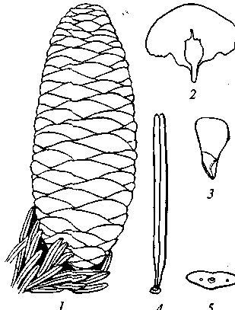
/ — шишка; 2 — чешуя; 3 — семя; 4 хвоя; 5 — поперечный разрез хвои
носных ветвях острая, расположена большей частью настильно или на сильно затемненных побегах двухрядно, на вертикально растущих побегах спирально, отклонена от побега почти под прямым углом. Мужские стробилы одиночные, пазушные, овально-цилиндрические, 10—18 мм длины, светло-желтые, края чешуи красноватые или буроватые. «Цветение» в конце мая, начале июня. Женские
шишки одиночные, прямостоячие, сначала буровато-красноватые, при созревании светло-коричневые, цилиндрические, 5,0—9,5 см длины, 3 — 4 см ширины; кроющие чешуи достигают только 1/2 — 1/3 длины семенных, в зрелых шишках не видны. Шишки созревают и распадаются в сентябре—октябре. Семена светло-бурые или желтые, 6 — 7 мм длины; крыло 9—12 мм длины, клиновидное, с косым верхом. Урожай повторяется через 2 — 3 года, на севере — через 4—6 лет. Начинает образовывать семена при свободном росте в 30, в насаждениях — в 50 —70 лет.
Ареал: северо-восток европейской части России, Сибирь (на восток — до верховьев р. Алдан). В горах поднимается до границ леса, т.е. до высоты 1200 — 3000 м (см. рис. ЗП).
Пихта весьма холодостойкая порода континентального климата, в мягком климате Западной Европы и на юге европейской части России неустойчива, так как весной рано трогается в рост и побивается поздними заморозками. Весьма теневыносливая порода (более теневынослива, чем ель), однако при одновременной посадке лесного типа с более быстрорастущими в молодости елью и сосной, попадая под их полог, сильно угнетается и в массе погибает. Отлично растет на полном освещении. В природных сообществах (елово-пихтовой тайге) за счет большей теневыносливости возобновляется под разреженным пологом ели, заменяя ее на отдельных участках.
Предпочитает достаточно дренированные приподнятые местоположения или склоны с почвами среднего увлажнения; избегает застойно-заболоченных почв; проточное избыточное увлажнение переносит хорошо. Оптимальны достаточно богатые, обычно суг-

63

линистые не сильно подзолистые почвы; в этом отношении более требовательна, чем ель. Хорошо растет на известняках. Не переносит засоления. Чувствительна к дымовым и выхлопным газам, копоти, поэтому непригодна для озеленения вблизи заводов и фабрик, а также в городах.
До 5 —8 лет растет медленно, затем быстрее, в скорости роста уступая ели. Корневая система стержневая, дерево ветроустойчивое. На сырых почвах корневая система поверхностная. Долговечность 150 — 200 лет, что связывается с ранним поражением ствола гнилью, поэтому дерево слабо противостоит бурям, ломаясь в нижней трети ствола. В природе произрастает вместе с видами ели и сибирским кедром, образует чистые насаждения.
Размножается семенами. Всхожесть свежих семян 50 — 60 % (через год хранения до 85 %), рекомендуется холодная стратификация или подзимний посев.
Древесина белая с желтоватым оттенком, заболонь по цвету не отличается от спелой древесины. Смоляные ходы отсутствуют.
По механическим свойствам древесина пихты приближается к древесине ели, употребляется для тех же целей, что и древесина ели. Из хвои добывают эфирное пихтовое масло, из коры — пихтовый бальзам. Пихтовое масло — сырье, пригодное для изготовления синтетической камфоры.
В России A. sibirica — самая распространенная пихта в садах и парках. Отлично растет в пределах своего ареала в подзонах средней и южной тайги, а также в лесостепной зоне, плодоносит и нередко дает самосев. В Ленинградской, Новгородской и Московской областях имеются не только одиночные и групповые декоративные посадки, но и большие насаждения в отличном состоянии. В лесостепи в Орловской области в Моховском лесхозе сибирская пихта в 70 лет достигла 22 м высоты и плодоносила, в Воронеже в 45-летнем возрасте — 22 м; в Курске в 50 лет — 25 м.
Близкие виды — Abies nephrolepis Maxim — пихта белокорая высотой до 30 м, распространенная в Хабаровском и Приморском краях, и A. sachalinensis Mast. — пихта сахалинская до 40 м высоты, распространенная в южной части о. Сахалин и на Южных Курилах (см. рис. ЗП). В культуре обе пихты разводятся в европейской части России; в районе С.-Петербурга, в Москве растут вполне успешно. Можно рекомендовать как декоративные породы в европейской части России для средней и южной подзоны хвой-но-широколиственных лесов и лесостепи.
Abies nordmanniana (Stev.) Spach. — пихта кавказская (рис. 11). Дерево до 45 — 55 (70) м высоты с прямым малосбежистым стволом 2 м в диаметре, самое крупное в России. Крона сначала конусовидная, затем цилиндрическая, в старшем возрасте — притуплённая на верхушке, низко опущенная. Ветви мутовчатые, правильные, вниз распростертые, ветки последнего порядка свисаю-
64
Рис. 11. Пихта кавказская:
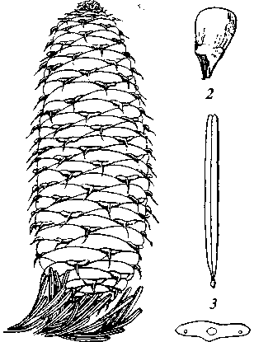
1 — шишка; 2 — семя; 3 ~ хвоя; 4 — поперечный разрез хвои
шие. Кора ствола коричнево-серая, молодые побеги светло-зеленые, блестящие, коричневые или серо-коричневые с коротким, к концу сезона опадающим опушением. Почки яйцевидные, красно-коричневые, несмолистые. Хвоя плотная, торчащая, обычно не разделена сверху V-образным проходом, 20 — 30 мм длины и 2 — 2,5 мм ширины, верхушка закругленная или двухраздельная, сверху темно-зеленая с продольной бо-
1 4
роздой, снизу с двумя серо-белыми устьичными полосками. Зрелые шишки прямостоячие, сидячие, цилиндрические, к верхушке несколько суживающиеся, 12 — 16 см длины, 3 — 4 см ширины. Семенные чешуи почковидные, с клиновидной ножкой внизу. Кроющие чешуи короче семенных, обратносердцевидные, четырехугольные, внизу с клиновидной ножкой, наверху шиповидно-остроконечные. Семена 4,5 — 5 мм длины, 2 — 3 мм толщины, светло-желтые на внутренней стороне и коричнево-пурпурные на внешней стороне. Крыло веерообразно трапециевидное, 10—12 мм длины.
Доживает до 800 лет.
Ареал: Большой Кавказ, горы Малой Азии. (см. рис. ЗП). Образует на высотах 900 — 3500 м леса, чистые или чаще с буком восточным и елью восточной, имеющие очень большой запас древесины.
Культивируется в основном на Кавказе. В Москве периодически подмерзает.
Близкий вид — Abies alba L. — пихта белая, распространенная в Альпах и Карпатах. Морфологически и экологически очень близка к пихте кавказской, сходно ведет себя и в культуре.
Abies balsamea Mill. — пихта бальзамическая. Дерево 15 —27 м высоты со стволом 30 — 70 см в диаметре, с правильной конусовидной густой низко опущенной кроной. Растет сравнительно быстро. Кора молодых деревьев бледно-серая, гладкая, в 100-летнем возрасте серо-коричневая, почти гладкая, у более старых стволов — красновато-коричневая, мелко и неправильно трещинова-
65
тая, около 1,5 —2 см толщины. Побеги вначале зеленые, волосистые, затем красно-коричневые, голые. Почки шаровидные, 4 — 6 мм длины, смолистые, с характерным бледно-фиолетовым оттенком. Хвоя 15 — 25 мм длины и 1,5 мм ширины, сверху темно-зеленая, блестящая, снизу с двумя беловатыми продольными полосками, тупая или слегка выемчатая на верхушке, расположена гребенчато, держится 4—5 лет, при растирании ароматичная. Шишки начинают образовываться на 20 — 30-м году. Шишки созревают и распадаются в октябре. Семена 5 — 6 мм длины с крылом 18 — 20 мм длины, крыло с фиолетовым оттенком. Корневая система поверхностная, что обусловливает легкую ветровальность. Живет до 150 — 200 лет; в низинах в возрасте 50 — 60, а в горах в возрасте 80 — 90 лет обычно повреждается гнилью.
Ареал: Северная Америка — в зоне тайги, на севере почти до тундры. В горах поднимается до верхней границы леса — 1 500 — 2 500 м абсолютной высоты. Самая распространенная пихта Северной Америки.
По экологическим требованиям и быстроте роста не отличается от пихты сибирской. Чаще растет на пониженных местообитаниях и вблизи водоемов в смеси с елью сизой, елью красной, елью черной, лиственницей американской, березой желтой.
Декоративные формы: «Glauca» — форма с голубоватой хвоей; «Argentea» — форма с хвоей с серебристо-белыми верхушками.
Успешно культивируется в России в лесной и лесостепной зонах; особенно перспективна в лесной зоне севернее 60° широты.
Род Picea — Ель
Высокие однодомные деревья с густой неясно мутовчатой конусовидной кроной, более узкой в молодости и прямым стволом. При росте на свободе нередко до основания покрыта ветвями; при соприкосновении с почвой последние могут укореняться и давать отводки. Очищается от сучьев медленно. Кора в молодости гладкая, серая, с красновато-бурым оттенком, на старых стволах более или менее тонкая, лущащаяся мелкими блюдцеобразными чешуйками. Почки большей частью не смолистые; вершинная окружена 2 — 5 боковыми почками, сидящими непосредственно под ней. Хвоя располагается спирально, реже на затемненных побегах неясно двурядно, острая на вершине, большей частью четырехгранная, в разрезе ромбическая, с белыми полосками устьиц на всех сторонах или более или менее плоская и тогда с двумя белыми полосками устьиц на морфологически верхней стороне, оказывающейся снизу благодаря повороту черешка. Смоляных ходов два. Черешки хвои прирастают к ветвям, разделены глубокими бороздками и имеют сильно выступающие концы — подушечки.
66
остающиеся после опадания хвои. Хвоя держится 7 — 9 лет, в городских условиях — 3 — 4 года.
Мужские шишки пазушные, расположены на побегах прошлого года, при основании окружены чешуями; тычинки с двумя пыльниками, растрескивающимися вдоль; пыльца с двумя воздушными мешками.
Женские шишки одиночные, вертикально стоящие на вершине побегов прошлого года, при основании с чешуйками. После цветения шишки свисают и имеют форму от яйцевидных до вытянуто-цилиндрических, созревают осенью первого года, открывающиеся при рассевании семян осенью или зимой и опадающие целиком значительно позднее. Кроющие чешуи маленькие, не выступающие из-за семенных, семенные чешуи широкие, клинообразно сужены к основанию, на вершине широко закругленные, иногда суженные, зубчатые или цельнокрайние. Семя крылатое, легко освобождающееся от крыла, ложкообразно покрывающего лишь верхнюю часть семени. Первые годы (до 10—15 лет) растет медленно (ель обыкновенная растет быстрее, чем другие виды).
Корневая система поверхностная, особенно на избыточно увлажненных почвах; на хорошо дренированных почвах отдельные корни косо углубляются в почву до 0,5 — 0,7 м.
Долговечность 300 — 500 лет.
Ель очень теневынослива, при достаточном увлажнении растет на бедных подзолистых почвах, выдерживает небольшое заболачивание и значительную континентальность климата. От заводских газов и копоти страдает; в отношении копоти более выносливы сизохвойные формы.
В зеленом строительстве ель, особенно внутривидовые формы, используется как солитер, в групповых посадках чистых или в смеси с лиственными породами для широких аллей, ветро- и снегозащитных полос и стриженых изгородей. Различные виды ели широко культивируют в лесных посадках.
Семена елей получают из шишек, собираемых осенью или в первой половине зимы. Шишки высушивают до их открывания, после чего семена из них легко высыпаются. Семена хранят до весны в сухом помещении. Всхожесть в среднем от 60 до 90%, сохраняется 3 — 4 года. После посева всходы появляются через две— четыре недели; нуждаются в притенении.
При лесных посадках обычно пользуются 2 —3-летними сеянцами. Для садово-парковой посадки 2-летние сеянцы пересаживают в школы и выдерживают там до 7 — 10-летнего возраста, после Чего высаживают на постоянное место. Пересадка с комом возможна круглый год за исключением периода роста молодых побегов; лучшее время — осень.
Род Picea содержит около 45 видов, распространенных в север-Ной части Европы, северной, восточной и Центральной Азии и в
67
Северной Америке; наибольшее число видов в Центральном Китае и западной части горного Китая; в России дико произрастает 10 видов, интродуцировано 11 видов.
Picea abies L. — ель обыкновенная, или европейская (рис. 12). Дерево 20 — 50 м высоты со стволом свыше 1 м в диаметре. До 10 — 15 лет растет медленно, затем ежегодно прирастает на 70 см и более. После 100—120 лет, когда ель достигает почти предельной высоты, прирост падает, но сохраняется до конца жизни, поэтому крона и остается острой. По-видимому, это наиболее быстрорастущая ель. Крона конусовидная с отстоящими или слабо поникающими, на конце приподнимающимися ветвями. Побеги бурые, рыжие или рыжевато-желтые, голые или редковолосистые. Почки яйцевидно-конические, заостренные, буроватые, без смолы, на вершине сильных побегов прикрыты спирально заворачивающейся хвоей. Хвоя 10 — 25 мм длины, 1 — 15 мм толщины, четырехгранной формы с острым кончиком, блестящая, ярко- или темно-зеленая; держится от 6 —7 до 10—12 лет.
Мужские стробилы 20 — 25 мм длины, сначала круглые красные, затем удлиненно-цилиндрические, желтые от пыльцы, с светло-зелеными чешуйками при основании. Женские стробилы цилиндрические, ярко-красные или зеленые. «Цветет» в мае, июне. «Цвести» ель начинает с 15 лет на свободе и с 25 — 30 лет в насаждениях. Шишки 10—15 см длины и 3 — 4 см толщины, вначале

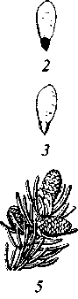
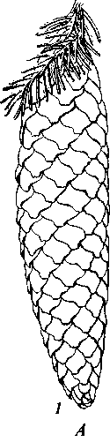
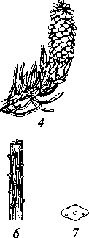
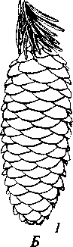
Рис. 12. Ель обыкновенная (Л) и сибирская (Б):
1— шишка; 2— семя; 3 — крыло; 4— побег с женским
стробилом; 5 — побег с мужским стробилом; 6 — побег
без хвои; 7 — поперечный разрез хвои

68

светло-зеленые или темно-фиолетовые, в зрелом состоянии коричневато-бурые, лоснящиеся, с деревянисто-кожистыми обрат-нояйцевидными выпуклыми, по краю выемчатыми, выгрызенно-зубчатыми, иногда усеченными чешуями; созревают в октябре; раскрываются и рассеивают семена лишь во второй половине зимы. Семена яйцевидные, острые, кофейно-бурого цвета, 4—5 мм длины, крыло светло-коричневое, 12—15 мм длины. Масса 1 000 семян от 5,5 до 8 г. Всхожесть 70 — 80 % (сохраняется 4 — 5 лет); единичные семена прорастают даже после 10-летнего хранения. Урожайные годы повторяются через 4—5 лет, на севере реже. Всходы после весеннего посева появляются через 3 — 5 недель, имеют 8 — 9 вверх согнутых трехгранных семядолей, опадающих на четвертом году жизни; мутовки образуются с 3 — 4-го года. Корневая система у сеянцев развита слабо; стержневой корень скоро перестает развиваться и с 10—15-летнего возраста совсем незаметен, а боковые корни разрастаются сильно, но вблизи поверхности, особенно на избыточно увлажненных почвах; в связи с этим ель ветро-вальна. Долговечность 250 — 300 лет, единично 400 — 500 лет.
Древесина белого цвета, иногда со слабым желтоватым оттенком, слегка блестящая. Периферическая часть (заболонь) не отличается по цвету от внутренней части (спелая древесина). Древесина легкая и мягкая, механические свойства невысокие.
Употребляется в целлюлозно-бумажном производстве, для изготовления музыкальных инструментов (резонансовая ель), для тары, телеграфных столбов, шпал, строительных пиломатериалов и в целом ряде других производств. Кора — один из основных дубильных материалов.
Ареал: обширный. В Альпах поднимается до 2000 м, в Карпатах до 1 500—1800 м, в России ель — дерево равнин. По линии от ' Кольского полуострова на Южный Урал в контактной широкой полосе имеется много переходных форм к ели сибирской (см. рис. Ш).
В России ель обыкновенная образует обширные чистые или смешанные с сосной и березой леса на севере или смешанные с липой, кленом, дубом на юге; в Средней Европе образует леса либо чистые, либо смешанные с европейской пихтой и буком.
К климатическим условиям малотребовательна; зимними морозами не повреждается, но чувствительна к поздневесенним заморозкам, особенно в понижениях рельефа и на замкнутых прогалинах. Плохо переносит сухость почвы: в засушливые годы иногда наблюдается гибель взрослых деревьев и даже целых насаждений, а также не выдерживает заболоченность почвы, но с избыточно проточным увлажнением мирится. Лучшие почвы для ели — супесчаные и суглинистые. К задымлению ель очень чувствительна, поэтому для посадок в крупных промышленных го-Родах непригодна.
69
Основное значение ель имеет в лесном хозяйстве как одна из важнейших пород и культивируется давно. Широкое применение нашла в живых изгородях вдоль железных дорог как снегозащитная порода.
Ель играет существенную роль в парках, преобразованных из естественного леса.
За пределами своего ареала ель успешно культивируется в лесостепной полосе и на достаточно увлажненной почве степной полосы.
Picea obovata Ladeb. — ель сибирская (см. рис. 12). Дерево до 30 м высоты с конусовидной кроной, весьма сходное с P. abies. Отличается более мелкими яйцевидно-цилиндрическими шишками, 6 —7 см длины с выпуклыми широкими, по краю закругленными цельнокрайними чешуями. Хвоя 7 — 20 мм длины, темно-зеленая, четырехгранная, колючая. Семена 4 мм длины; масса 1000 семян около 5 г.
Ареал: обширный. На западе растет в смеси с сосной, березой, осиной, в Предуралье и до Енисея — обычно в смеси с сибирской пихтой или кедром, на Крайнем Севере и восточнее Енисея — с сибирской или даурской лиственницами, восточнее Енисея приурочена преимущественно к речным долинам, в центральной Якутии, Забайкалье, на Охотском побережье становится редким деревом (см. рис. 2П).
Кроме приуроченности к более континентальным суровым климатическим условиям от P. abies экологически не отличается.
В декоративном отношении равнозначна или уступает P. abies.
Близкий вид — Picea koraiensis Nakai — ель корейская — отличается от P. obovata более крупными шишками, сизоватым цветом хвои и голыми молодыми побегами. Распространена на юге Дальнего Востока (см. рис. 2П). Несомненно, заслуживает разведения в городах Дальнего Востока и подлежит испытанию везде, где разводятся P. abies и P. obovata.
Picea schrenkiana F. et M. — ель Шренка, или тяньшанская. Дерево до 40 м высоты и до 2 м в диаметре, с узкоконусовидной низко опущенной кроной и с поникающими ветвями у взрослых деревьев. Кора от красноватой до серой. Побеги серо-желтые или кремовые, голые или волосистые. Почки темнее побегов, яйцевидные, более или менее смолистые. Хвоя 18 — 40 мм длины, 1 мм ширины, четырехгранная, острая, бледно-голубовато-зеленая, с ясно заметными рядами устьиц, направлена вперед и более густая на верхней стороне побегов. Шишки цилиндрические, 7 —10 см длины, 2,5 см толщины, с выпуклыми блестящими коричневыми чешуями, края которых закруглены или усечены и неправильно мелкозубчаты. Семена 4—5 мм длины с крылом в 3 раза длиннее семени.
Ареал: горы на юге Казахстана и Киргизии. Обитает на высоте от 1 350 до 2 800 м (см. рис. Ш).
70
К почве нетребовательна: произрастает как на перегнойно-кар-бонатных почвах, так и на кислых бурых почвах; мирится с сильно каменистыми почвами.
В декоративном отношении довольно интересна благодаря узкой, низко опущенной кроне и светло- или синевато-зеленому цвету хвои.
В С.-Петербурге и Москве иногда страдает от морозов.
Picea orientalis (L.) Link. — ель восточная. Дерево 35 — 40 м высоты (до 50) и до 2 м в диаметре, с конической кроной. Растет медленнее ели обыкновенной. Кора бурая, чешуйчатая, у старых стволов темно-серая. Молодые побеги красноватые или желто-серые, блестящие, густо покрыты волосками. Почки яйцевидные, заостренные, 3 мм длины, красные, не смолистые. Хвоя 4—8 мм длины, жесткая, темно-зеленая, блестящая, притуплённая на вершине, сплюснуто-четырехгранная, на верхней стороне с 1 — 2 устьичными линиями на каждой грани, а с нижней — с 3 — 4. Расположена более или менее черепицеобразно (настильно).
Мужские стробилы карминово-красные, женские — фиолетово-пурпурные. Шишки веретенообразно-цилиндрические, 5—10 см длины, до 2 см толщины, светло-бурого цвета; семенные чешуи обратнояйцевидные, с широким, почти округлым цельным верхним краем, на спинке с продольными штрихами, блестящие. Семена мелкие (до 4 мм), черноватые, с длинным крылом. Масса 1 000 семян 7 —8 г; всхожесть более 90 %.
Доживает до 400 лет.
Ареал: западная часть Кавказа. В горах встречается на склонах южной экспозиции, но нередко и на затененных склонах, особенно на востоке своего распространения.
На востоке ареала образует обширные леса на высоте от 1 350 до 2 100 м; на западе вертикальный пояс распространения ели более узок. Вне пределов России растет в Грузии, Турции, в горах на высоте от 600 до 2 200 м. Растет как чистыми насаждениями, так и в смеси с пихтой кавказской, буком, грабом и другими лиственными породами.
Восточная ель очень оригинальна в декоративном отношении благодаря своей короткой хвое и тонким изящным ветвям.
В культуре в России распространена слабо. В Москве и С.-Петербурге развивается лишь в защищенных местообитаниях, сильно страдает от весенних ожогов.
Picea jezoensis Carr. — ель аянская. Дерево до 50 м высоты, растущее значительно медленнее ели обыкновенной. Кора серо-бурая, растрескивающаяся на небольшие кругловатые отстающие пластинки. Молодые ветки блестящие, желто-бурые или буро-серые, голые, реже густоволосистые. Почки коротко- и толстояйцевидно-конические, тупые, 3 — 4 мм длины, смолистые, с тупыми каштаново-бурыми чешуйками. Хвоя 12 — 20 мм длины и 1,25 мм
71
ширины, плоская, с обеих сторон килеватая, тупая или с коротким острием, сверху темно-зеленая, блестящая, снизу с двумя синевато-белыми полосками, имеющими 6 — 7 рядов устьиц; расположена настильно и на освещенных побегах изогнута, благодаря чему нижняя беловатая сторона хорошо видна и крона кажется сизой. Листовые подушечки часто отогнуты назад. Шишки 3 — 8,5 см длины, 1,5 —3 см толщины, молодые зеленовато-желтые или пурпурные, зрелые светло-бурые. Чешуи рыхло налегающие друг на друга, кожистые, тонкие, эллиптические или продолговато-эллиптические с волнисто-зубчатым или выемчатым, часто как бы обрубленным верхним краем. Раскрываются шишки в середине сентября. Семена 2—3,5 мм длины, коричневые или почти черные с крылом 7—11,5 мм, по краю мелкозубчатым. Всхожесть около 60%.
Ареал: горы Приморья, Приамурья, южная часть Охотского побережья, центральная часть Камчатки, Сахалин, Хоккайдо, Южные Курилы, Северная Корея, восточная часть Маньчжурии, южная Якутия (р. Алдан) (см. рис. Ш). Как правило, аянская ель — горное дерево, заселяющее склоны высотой от 400 — 500 м до почти верхней границы леса (1 200 м).
Ель аянская весьма морозостойка, но в Европе весной рано трогается в рост, а потому нередко повреждается поздними заморозками. Требовательна к высокой влажности воздуха в период вегетации; переносит весьма прохладное и короткое лето. К почвам более требовательна, чем ель обыкновенная, и не выносит даже слабого заболачивания. Может расти на очень сильно каменистой почве.
В культуре встречается редко: в С.-Петербурге, Москве, Нижнем Новгороде и Украине представлена хорошо развитыми плодоносящими деревьями.
Ель аянская — весьма декоративная порода.
Piceapungens Engelm. — ель колючая. Дерево до 20 —45 м высоты со стволом 70—120 см в диаметре, с симметричной конусовидной кроной, состоящей из частых горизонтально стоящих мутовок ветвей, доходящих до земли при изолированном стоянии деревьев и отмирающих на 1/2 — 3/4 высоты ствола при групповых посадках. В Европе растет медленнее P. abies; в Москве к 5 годам достигает 0,5 м, к 20 годам — 5 — 8 м, к 40 — 15 м, к 60 — 17 м высоты. Кора трещиноватая, чешуйчатая, серовато-коричневая. Молодые побеги голые, оранжево-красные; в Москве заканчивают рост в конце июля, достигая 5—10 см длины. Почки крупные, конусовидные до округлых, с назад загнутыми чешуями; открываются весной позднее P. abies (в Москве в конце мая — начале июня). Хвоя 20 — 30 мм длины, четырехгранная, плотная и сильно колючая, с 3 — 6 устьичными линиями на каждой стороне, зеленая до серебристо-белой, на побегах торчит во все стороны;
72
в Москве не опадает 4 — 6 лет. С возрастом сизая окраска хвои утрачивается.
«Цветет» в Москве в середине июня, позднее других елей. Шишки 5 — 10 см длины и 2 — 3 см ширины, цилиндрические, до созревания зеленовахо-желтые, зрелые — светло-коричневые с тонкими гибкими продолговато-ромбическими по краю волнисто-зубчатыми чешуями; созревают в августе — сентябре. Семена около 3 мм длины, бурые, с крылом 12 мм. Всхожесть 50 — 90 %, сохраняется несколько лет. Средняя масса 1000 семян 4 — 5 г.
Живет до 400 — 600 лет.
Ареал: лесной пояс Скалистых гор Северной Америки, на абсолютной высоте 2 000 — 3 300 м, где встречается одиночно или небольшими группами вдоль рек по северным склонам.
Декоративные формы: «Viridis» — с зеленой хвоей; «Glauca» — с голубовато-зеленой хвоей; «Argentea» — с серебристо-белой хвоей. Известны компактные и плакучие формы.
В Европе и в России с середины XIX в. быстро распространилась как декоративное дерево, особенно широко в сизохвойных формах. Встречается в населенных пунктах от Архангельска на севере до Крыма и Кавказа на юге, на востоке доходит до Красноярска. Особенно часто и успешно культивируется на территории европейской части России. Благодаря позднему началу вегетации от весенних заморозков не страдает; от сильных зимних морозов хвоя иногда частично розовеет, но не отмирает (С.-Петербург); довольно хорошо мирится с летней засухой, с сухими песчаными и избыточно увлажненными каменистыми почвами. В России успешно растет как на черноземных почвах степной зоны, так и на торфяных и заболачивающихся почвах зоны тайги.
Сизохвойные формы очень дымостойки, чем превосходят почти все другие вечнозеленые хвойные растения.
Считается самой декоративной из всех елей благодаря окраске хвои и форме роста. Особенно декоративна в первые 20 — 30 лет, когда хвоя у сизохвойных форм ярко окрашена, а ветви покрывают стволы до самой земли; хвоя с возрастом тускнеет, особенно быстро в крупных промышленных городах; декоративность дольше сохраняется у свободно стоящих деревьев. При густой посадке и стрижке образует живые изгороди, совершенно непроницаемые даже для мелких животных.
Для культуры пригодна ria территории всей России, за исключением Крайнего Севера и высокогорий.
Род Pseudotsuga — Дугласия, Псевдотсуга, Лжетсуга
Представители рода — однодомные вечнозеленые деревья 20 — 100 м высоты с неправильно мутовчатым ветвлением и конической кроной. Кора буровато-серая, вначале гладкая, затем трещи-
73
новатая, толстая. Почки вытянуто-яйцевидные, острые, голые, не смолистые; хвоя линейная, уплощенная, желобчатая сверху и килеватая с двумя устьичными полосками снизу, зеленая или сизо-зеленая на верхушке, цельная или выемчатая; в разрезе с двумя смоляными ходами с краев и одним сосудисто-волокнистым пучком в центре; расположена спирально, оттопыренно или гребенчато. Листовые подушки едва выступающие.
Мужские шишки цилиндрические, одиночные в пазухах хвои, при основании окруженные многочисленными округлыми почечными чешуями; микроспорофиллы многочисленные с двумя пыльниками; пыльца без воздушных мешков. Женские шишки из многочисленных чешуи сидят на верхушке побегов. Шишки от 8 до 18 см длины, яйцевидные и яйцевидно-продолговатые, свисающие, с почти округлыми и цельнокрайними спирально расположенными деревянисто-кожистыми семенными чешуями и трехлопастными выступающими кроющими чешуями; по созревании в конце первого года широко раскрываются. Семена не смолистые, с крылом, приросшим к верхней стороне семени. Образовывать семена начинает с 10 — 25 лет. Корневая система пластичная, у молодых растений стержневая. Живет до 700 лет.
Известно 5 видов, из которых 2 в Северной Америке и 3 в Китае и Японии.
В отношении теневыносливости стоит между елью и сосной.
По декоративности уступает ели и пихте.
Pseudotsuga menziesii (Mirb.) Franco — дугласия Мензиса (рис. 13). Дерево 50 — 75 (105) м высоты со стволом 150 — 220 (440) см в диаметре и стройной ширококонусовидной кроной, сформированной почти горизонтально отстоящими от ствола ветвями. В благоприятных условиях растет очень быстро: в отдельные годы прирастает в высоту до 1 м; в 10 лет достигает 3,5 — 4,5 м высоты; в 20 лет — 10—11 м; в 50 лет — 30 — 31 м и в 100 лет — 47 — 48 м высоты. Кора на молодых стволах гладкая, на старых — очень толстая, глубоко продольно-трещиноватая, красновато-коричневая. Почки яйцевидно-конические, блестящие, темно-коричневые; идут в рост в первой половине мая. Хвоя 15 — 25 (до 35) мм длины, прямая на верхушке, тупая или заостренная, сверху зеленая и блестящая, снизу — с двумя беловатыми полосками из 5 —6 устьичных линий каждая.
Мужские стробилы расположены в 2 ряда гребенчато, более или менее под прямым углом к побегам, 12 — 23 мм длины, оранжево-желтые. Женские — зеленые или пурпуровые. Шишки 7—10 (12) см длины, продолговато-яйцевидные; семенные чешуи округлые и цельнокрайние, кроющие — прямые трехлопастные, выступающие из-за первых. Семена 7 мм длины, сжатые, треугольные, на верхней стороне выпуклые, красновато-коричневые, на нижней — плоские и белые.
74
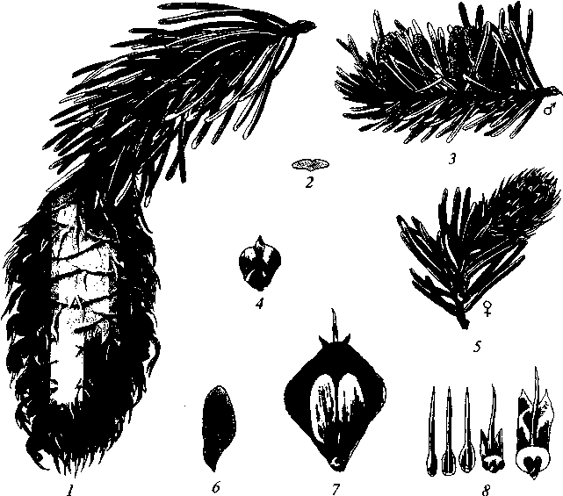
Рис. 13. Дугласия Мензиса:
1 — побег с шишкой; 2 — поперечный разрез хвои; 3 — побег с микростробилами; 4 — микроспорофилл; 5 — побег с мегастробилом; 6 — семя; 7 — семенная чешуя с семенами; 8 — кроющие чешуи разной формы
Ареал: запад Северной Америки. В молодости образует обширные чистые одновозрастные насаждения, в которые позднее примешиваются туя, тсуга, ель, сосны, пихты и другие хвойные, реже лиственные породы. В горы поднимается до 1 800м абсолютной высоты.
К почвам нетребовательна; растет на подзолистых, черноземных, но лучше на хорошо дренированных и мощных суглинках; хиреет на болотах, на подзолистых тощих песчаных и на тяжелых глинистых почвах. К дыму и газам промышленных городов более устойчива, чем ель европейская, но менее, чем ель колючая.
Размножается семенами, которые рекомендуется смачивать перед посевом, труднее — черенками и прививкой. Семена после посева прорастают быстро, через 20 — 30 дней; всхожесть около 55 %. Пересадку легче переносит весной; выдерживает сильную обрезку.
75
Американские ботаники выделяют две природные вариации:
var. glauca Franco — горная форма, обитающая в Скалистых горах, где поднимается до 3 000 м абсолютной высоты. Отличается восходящими ветвями и сизоватой хвоей. Образует большие чистые и смешанные насаждения с другими породами, нередко на сухих каменистых склонах, в поясе континентального высокогорного климата. В культуре оказалась значительно более морозостойкой и засухоустойчивой, чем типовая форма. Отличается относительно более медленным ростом. Нередко рассматривается как отдельный вид псевдотсуга сизая — Pseudotsuga glauca Mayr.;
var. viridis Franco — прибрежная форма с горизонтальными ветвями и светло-зеленой хвоей. Порода умеренно-теплого морского климата, поэтому сильно страдает или гибнет (особенно в первые 30 лет) от весенних и осенних заморозков и больших морозов зимой; продолжительную засуху и ветер также не выносит. По этой причине в Англии растет лучше, чем в Германии, а в Германии лучше, чем, например, в Белоруссии.
Древесина ядровая. Заболонь умеренно широкая (не более 5 см), белая; ядро желтоватое, иногда светло-коричневое, быстро темнеющее на свету и на воздухе. Древесина псевдотсуги по механическим свойствам приближается к древесине лиственницы и используется в кораблестроении, для производства шпал, мостов, паркета.
В России особенно хорошо растет в зоне влажных субтропиков Кавказа (Сочи, Адлер). В центре и на северо-западе России могут обитать только ее северные экотипы, которые по быстроте роста не отличаются от Pseudotsuga menziesii var. glauca.
Род Larix — Лиственница
Дерево до 30 (60) м высоты с узкоконусовидной редкой кроной в молодом возрасте. Растет быстро (особенно L. leptolepis и L. decldua) и быстро очищается от сучьев; к старости имеет крону высокоподнятую, ширококонусовидную с тонкими ветвями первого порядка, отходящими от ствола под прямым углом, затем несколько изгибающимися книзу и далее поднимающимися вверх; мелкие побеги большей частью свисающие, несущие в свою очередь укороченные побеги, имеющие вид бородавок, живущих 10 — 12 лет. Ветвление неправильно мутовчатое. Кора молодых побегов светлая, желтовато-бурая, на старых стволах большей частью толстая, глубокобороздчатая, отделяющаяся большими пластинками, серовато-бурая. Почки мелкие, яйцевидные или полушаровидные с многочисленными черепитчатыми чешуями, закладываются на вершине побега и в пазухах хвои на удлиненных побегах. Имеются спящие почки, которые могут давать поросль на освещенных частях стволов. Хвоя, опадающая на зиму, очередная на
76
удлиненных побегах, на укороченных в пучках (по 20 — 50), узколинейная (20 — 50 мм длины), мягкая, закругленная с верхней стороны и килеватая снизу, светло-зеленая или светло-сизовато-зеленая, снизу с беловатыми рядами устьиц; осенью светло-желтая, оранжево-желтая или бурая.
Дерево однодомное, образует шишки в возрасте 15 — 20 лет. Форма их варьирует от округлой до цилиндрической, от 1 до 10 см длины, с 3 — 40 рядами кожисто-деревянистых чешуи. Созревают в конце года «цветения», раскрываются осенью или в начале весны. В насаждениях семена одиноко стоящих деревьев почти невсхожие. Семена сохраняют всхожесть в течение 1 — 3 лет. Обильное плодоношение через 1 — 5 лет. Всходы чаще с 6 семядолями. В первый год сеянец имеет одиночную, спирально расположенную хвою, частично зимующую. Корневая система очень пластичная; при заболачивании образует придаточные корни. Живет до 300 — 500 (600) лет.
Лиственница — дерево Северного полушария, где она распространена между 30 и 70° на равнинах, в тайге и лесотундре (9 видов), в горах (9 видов), в лесном поясе и до верхней границы леса в чистых и смешанных насаждениях. Стойка к неблагоприятным климатическим воздействиям и малотребовательна к богатству и влажности почв. В частности, как листопадная порода хорошо переносит задымление. Крайне светолюбива.
Очень ценна для озеленения населенных мест и в лесном хозяйстве.
Род включает около 20 видов; 7 растет в России дико, 7 интро-дуцировано.
Larix sibirica Ledeb. — лиственница сибирская (рис. 14). Дерево до 30 — 45 м высоты и 80—100 (180) см в диаметре. Растет быстрее других наших хвойных пород, но медленнее, чем L. decidua. Максимальный прирост в возрасте 20 — 40 лет. На лучших почвах в 100 лет достигает 30 — 33 м, в 200 лет — 40 (42) м, в 350 лет — 45 м высоты. При заболачивании образует придаточные корни. Кора годовалых побегов светло-соломенного цвета, голая, иногда с редкими волосками, на более старых — серо-бурая; на старых стволах очень толстая, глубокобороздчатая. Верхушечные почки ширококонические, боковые полушаровидные, желтовато-бурые. Весной трогаются в рост раньше, чем L. decidua, спящие почки в большом количестве сохраняются даже на толстых стволах. Хвоя 13 — 45 мм длины и 0,6— 1,6 мм ширины, светло-зеленая с сизоватым налетом, особенно в начале лета; на укороченных побегах в пучках по 25 — 50 (65), на быстрорастущих побегах иногда до 10—11,5 мм длины и 2,5 мм ширины; осенью, желтея, хвоя опадает раньше, чем у других лиственниц. Мужские стробилы полушаровидные, 5 — 6 мм в диаметре, желтоватые; женские стробилы широкояйцевидно-конические, 10—15 мм длины, чаще пурпуровые и розовые, реже бледно-зеленые и бело-
77
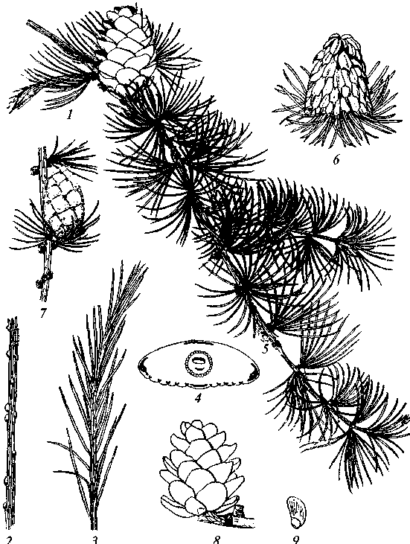
Рис. 14. Лиственница сибирская:
/ — многолетний удлиненный побег с укороченными побегами и хвоей; 2 — побег без хвои; 3 — однолетний побег; 4 — поперечный разрез хвои; 5 — мужской стробил; 6— женский стробил; 7 — несозревшая шишка; 8 — старая шишка;
9 — семя с крылом
ватые. Впервые появляются у свободно стоящих деревьев на 15-м году, а в сомкнутых насаждениях — на 30 —50-м году жизни, в наибольшем количестве — в 70—100 лет. «Цветение» ежегодно одновременно с распусканием хвои продолжается 5—10 дней. Шишки 20 — 40 мм длины, обычно яйцевидные и продолговато-овальные, до созревания плотно сомкнутые, зрелые — широко раскрытые, светло-бурые или светло-желтые, состоят из 22 — 38 чешуи, расположенных 5 — 7 рядами. Семенные чешуи тонкие,
78
часто кожистые, мягкие, яйцевидные, реже широкояйцевидные, цельнокрайние, на верхушке прямые, а потому неясно ложко-видные, покрыты грубым рыжеватым опушением, особенно густым у их основания. Кроющие чешуи скрыты между семенными и лишь иногда выстарляются из-за них при основании шишки; созревают в сентябре. Семена косо-обратнояйцевидные, 2 — 5 мм длины, с крылом 9—14 мм длины, желтоватые с темными крапинками; всхожесть 60 —80 %. Лучшую всхожесть дают семена с деревьев возраста 40 — 120 лет. Всхожесть семян выше в годы больших урожаев и из чистых по составу и наиболее производительных насаждений. Семена созревают в Сибири в первой или второй половине сентября и выпадают в течение 15 — 35 дней. Семенные годы наступают через 2 — 3 года; причем в северных районах реже, чем в южных.
Ареал: обширная территория в пределах лесной зоны и почти целиком в границах России, от 58° в. д. на западе до оз. Байкал на востоке (119° в. д.), от тундры на севере (70° с.ш.) до Алтая и Саян на юге (46° с.ш.); в горах поднимается до верхней границы леса (Алтай 2 200 — 2 400 м абсолютной высоты) (см. рис. 4П).
Преобладает в лесах Северного Урала, в Западной Сибири (севернее 63° с.ш.), на Алтае и в Саянах; в других местах островами и в примеси к другим породам. Образует зеленомошные, лишайниковые, травянисто-болотные, сложные (например, с рододендроном даурским и ольхой кустарниковой) и сфагновые типы лесов. Нормально развивается в континентальном климате, перенося значительные колебания температуры и засуху.
L. sibirica очень светолюбива; по этой причине не вполне удовлетворительно возобновляется под материнским пологом и не дает подроста под елью, кедром и сосной; на лесосеках и пожарищах выступает как пионер.'
К почвам нетребовательна; часто на западе ареала растет на известьсодержащих породах, но в других частях ареала с ними не связана. В культуре успешно растет почти на всех почвах, даже в степной зоне. Наиболее часто встречается на суховатых почвах, хотя хорошо растет и на болотных; к почвенной влаге более требовательна, чем сосна обыкновенная, и менее, чем ель и кедр. Благодаря толстой коре сравнительно мало страдает от пожаров. В городских условиях устойчива.
Наиболее старые культуры — Линдуловская роща на Карельском перешейке; здесь L. sibirica достигла 40 — 42 м высоты при 50 — 93 см в диаметре. Позднее возникли посадки под Москвой, в Украине и в других местах лесной и степной зон. В настоящее время наиболее широко распространилась как декоративная в садах и парках. На бедных песчаных почвах несколько отстает в росте от сосны. В северной части степной зоны также растет успешно, но южнее страдает от сильных засух.
79
Для зеленого строительства менее ценна, чем лиственница европейская из-за более раннего листопада. Однако может быть рекомендована как быстрорастущая порода для широкого употребления в групповых посадках, как аллейное дерево и как солитер.
Древесина ядровая. Заболонь узкая, белая, с легким буроватым оттенком. Ядро красновато-бурое. Древесина характеризуется высокими механическими свойствами, стойка в отношении гниения, но трудна для обработки и склонна к растрескиванию; употребляется для гидротехнических сооружений, переводных и мостовых брусьев, рудничных стоек, построек и пр.
Для лесного хозяйства представляет несомненный и очень большой интерес как порода высокопродуктивная и малотребовательная к условиям произрастания.
Larix gmelinii Rupr. (Larix dahurica Turcz.) — лиственница даурская. Дерево до 30 (35) м высоты и 50—100 см в диаметре, с широко распростертыми ветвями и часто многовершинным стволом в старости. Кора на годичных побегах бледно-желтая с беловатым налетом, иногда волосистая; на ветвях и молодых стволах серая, шелушащаяся; на старых стволах толстая, глубокобороздчатая, красноватая или серо-бурая. Почки блестящие, желто-бурые, по краю чешуйки с желтовато-белыми волосками. Хвоя светло-зеленая, 15 — 30 мм. На родине распускается раньше, чем оттаивает почва в зоне корней; в Москве несколько позднее, чем лиственница сибирская. Это избавляет ее от повреждения весенними морозами; осенью желтеет и опадает одновременно с лиственницей европейской.
Мужские шишки тупоцилиндрические, 8—10 мм длины, красные или зеленые, реже розовые; «цветет» в С.-Петербурге одновременно с распусканием хвои в середине мая. Шишки 16 — 25 мм длины, округлые или овальные, или яйцевидно-цилиндрические, тупые, из 10 — 25 чешуи в 3 — 4 рядах. Чешуи голые, плосковатые, сверху обрубленные, часто выемчатые; кроющие чешуи видны при основании шишки, а с раскрытием ее — в средней и верхней части.
Созревают в С.-Петербурге почти одновременно с L. sibirica. Семена 3 — 4 мм длины с крылом 10—11 мм. Корневая система пластичная, при близком уровне многолетней мерзлоты поверхностная, со стержневым корнем только в молодом возрасте; на мелких и каменистых почвах тоже поверхностная, на глубоких почвах — глубинная. В первом случае дерево ветровально. Живет до 350-400 лет.
Ареал: громадная территория в Восточной Сибири, на Дальнем Востоке, в Маньчжурии. На севере образует границу леса с тундрой (до 72° с.ш.), на юге по горным хребтам заходит в область хвойно-широколиственных лесов и сухих степей (до 40° с. ш.) (см. рис. 4П).
80
Переносит крайне континентальный и холодный климат (полюс холода Верхоянск). На большой площади связана с вечной мерзлотой и болотами. Отличается лучшим ростом на дренированных суглинистых мощных аллювиальных умеренно увлажненных почвах, особенно если они содержат известь. На равнинах и в горах образует большие массивы лесов, чистые и смешанные с сосной, елью и другими породами. В горах поднимается до гольцов, где представляет собой низкое, иногда стелющееся дерево.
К почвам нетребовательна; в культурах выносит даже солонцеватые почвы. Более светолюбива, чем L. sibirica, однако встречается во втором ярусе сосняков.
В культуре распространена, вероятно, с XVIII в., но сравнительно редка. В С.-Петербурге достигает 30 —32 м высоты, в районе Москвы — до 20 —21 м. В этих пунктах L. dahurica растет то медленнее, то одинаково с L. sibirica, что, вероятно, связано с происхождением семян.
Малая требовательность к почвам, климатическим факторам и быстрый рост при высоких качествах древесины вьщвигают эту лиственницу в число пород, перспективных для лесных культур, особенно на заболоченных почвах севера и в степных районах юга.
В зеленом строительстве L. dahurica может широко применяться во всей лесной и степной полосе (семена из степных местообитаний Забайкалья) для групповой и аллейной посадки.
Опыт культуры этой лиственницы очень незначителен, но деревья, выращенные из семян, происходящих из южных частей ареала (Приамурье), отличаются весьма высокими показателями продуктивности при культивировании в европейской части России.
Larix decidua Mill. — лиственница опадающая, или европейская. Дерево до 30 — 40 (50) м высоты и 80—100 (150) см в диаметре. Растет быстро, особенно «богемская» форма; растет быстрее, чем L. sibirica, в возрасте 5 — 20 лет дает годичный прирост до 1 м длины; с 60 до 150 лет прирост ослабевает. Кора на молодых побегах серовато-желтоватая, голая; на взрослых стволах продольно-трещиноватая, бурая, до 2 — 4 см толщины. Верхушечные почки мелкие, шаровидные, боковые — полушаровидные, голые. Побеги заканчивают рост во второй половине июня, достигая на взрослых деревьях 10 — 20 см длины. Хвоя 10 — 40 мм длины и 0,6 — 1,6 мм ширины, светло-зеленая, часто с сизоватым налетом, на укороченных побегах по 20 —40 в пучке; появляется в конце апреля — начале мая, осенью желтеет и опадает в первой половине ноября; на сеянцах удерживается до четырех лет. Мужские шишки яйцевидно-шаровидные, желтые; женские — яйцевидно-цилиндрические, 10—18 мм длины, чаще пурпуровые, реже розовые или зеленовато-белые, зеленые и желтые. Впервые появляются у изолированных деревьев на 10 —20-м году, а в насаждении — на 30 —
81
35-м году жизни; «цветут» одновременно с распусканием хвои, в первой половине мая в продолжение 5—10 дней. Шишки 20— 40 мм длины, яйцевидно-конические или продолговато-яйцевидные, буроватые, раскрываются слабо. Состоят из 45 — 70 чешуи, расположенных в 6 — 8 рядов. Семенные чешуи слабо наружу выпуклые, на спинке с продольными полосами, с цельным волнистым узко наружу отогнутым краем, голые или с редким опушением. Кроющие чешуи овальные, с длинным остроконечием, выступающим из-за семенных чешуи; созревают в сентябре, раскрываются весной следующего года и опадают через 3 — 5—10 лет, часто вместе с отмиранием побегов. Шишки часто прорастают побегами. Семена 3 — 4 мм длины с крылом 9—11 мм. Всхожесть сохраняется 2 (4) года. Урожайные годы наступают через 3 — 5 лет. Корневая система глубинная, обеспечивающая полную ветроустойчивость. Живет до 500 лет и более.
Ареал: Альпы и Карпаты. Растет на высоте 1000 — 2 500 м, главным образом по хорошо освещенным склонам в редкостойных насаждениях; ниже смешивается с елью, пихтой и другими породами, а выше — с сосной кедровой и сосной горной. В восточных Альпах и Карпатах местами спускается в предгорья до 300 м абсолютной высоты и растет в смешанных лесах с буком, в центральных Карпатах поднимается до пояса криволесья.
Различают альпийскую, карпатскую и богемскую формы лиственницы европейской как географические экотипы. Крайний восточный экотип выделяется некоторыми авторами как вид L. polonica Racib. (лиственница польская). В долинах и низинах, в которых естественно не произрастает, страдает от весенних заморозков и грибных заболеваний. В этом отношении менее устойчива альпийская форма. Заболачивания не выносит. В умеренном континентальном климате России растет успешнее, чем в Англии, Франции и Германии. Очень светолюбива. К почвам нетребовательна; успешно растет на известковых, кристаллических (гранит), сланцевых породах, на подзолистых, черноземных и неразвитых почвах. Лучший рост на суглинистых умеренно-влажных и мощных почвах. К городскому задымлению очень устойчива.
Декоративные формы: «Fastigiata» — колоннообразное дерево, с восходящими ветвями; «Pendula» — с пониклыми ветвями и часто многовершинным стволом.
В России растет хорошо, особенно в лесной зоне (лучше, чем на родине). В С.-Петербурге достигает 30—32 м высоты в возрасте 60—120 лет, то же в районе Москвы, где в отдельных случаях достигает 37 м высоты в возрасте 100 лет. Также успешно растет в Татарстане.
Larix leptolepis Gord. — лиственница тонкочешуйчатая, или японская. Дерево 30 (35) м высоты и 50 (100) см в диаметре. Растет
82
очень быстро; по данным японских лесоводов, в возрасте 50 лет достигает высоты 25,5 м, а в 100 — 31,5 м. Почки конусовидные, бурые (ранней весной золотистые), раскрываются в начале мая, позднее, чем у L. sibirica. Молодые побеги в начале зимы светло-буровато-желтые, с сизоватым налетом, густо опушенные или почти голые; двухлетние — красновато-бурые. Кора на стволах сравнительно тонкая, продольно-трещиноватая, тонколущащаяся. Хвоя тупая, 15 (50) мм длины, сизая, сизовато-зеленая, осенью, желтея, опадает в конце октября или в начале ноября, позднее, чем у L. sibirica. Шишки округло-овальные, 20 — 35 мм длины; семенные чешуи тонкие, хрупкие, с отогнутым наружу краем, красновато-светло-коричневые, снаружи с легкими черточками и ко-ротковолосистые. Кроющие чешуи наполовину короче семенных, яйцевидные, коричнево-красные. Шишки созревают к концу сентября. Семена 3 — 4 (5) мм длины с блестящим коричневым крылом, по длине равным чешуе и вместе с ней на вершине отогнутым. Масса 1 000 семян 3,7 — 4,6 г; здоровые составляют всего 25 — 50%.
Ареал: горы о. Хонсю. Обитает в верхнем лесном поясе на высоте 1 600 — 2 700 м. Растет по склонам гор большими чистыми насаждениями или вкраплена в лесах из ели аянской, тсуги разнолистной, сосны густоцветковой, пихты Вича, березы каменной, а на более низких высотах встречаются также с дубом, грабом и буком. У верхней границы леса низкоросла.
Массовое культивирование в Европе и Северной Америке, так же как на родине, показало, что эта лиственница хорошо растет в холодном и сухом климате. От поздних весенних заморозков не страдает. Совершенно зимостойка в лесной (южная часть) и степной зонах европейской части России.
Выносит затенение лучше, чем другие лиственницы. В культуре успешно растет на подзолистых и черноземных почвах, но лучше развивается на свежих и мощных глинистых и песчаных почвах. Более требовательна к высокой относительной влажности воздуха, чем другие виды лиственницы.
В зеленом строительстве рекомендуется как одна из наиболее декоративных лиственниц в одиночной посадке; как порода быстрорастущая и малотребовательная к условиям существования желательна в лесных посадках. Совершенно не страдает от лиственничного рака.
Род Pinus — Сосна
> Вечнозеленые однодомные деревья с пирамидальной кроной в молодом возрасте и яйцевидной округлой или зонтиковидной плоской — в старости, с удлиненными и укороченными побегами. Удлиненные побеги только с бурыми чешуевидными листья-
83
ми, имеющими длинное низбегающее или короткое основание; в пазухах чешуевидных листьев находятся рудиментарные укороченные побеги, несущие пучок из 2, 3 или 5 (иногда 1 или 4) зеленых хвоинок, между которыми находится почка. Основание пучка окружено перепончатым опадающим или долго сохраняющимся влагалищем. Хвоя длинная и узкая, на поперечном разрезе плоско-выпуклая, живущая 3 — 6 лет. Годичный прирост из одного, реже из нескольких междоузлий.
Мужские шишки многочисленные, колосовидно скученные у основания молодого побега текущего года в пазухах чешуевидных листьев; каждый мужской стробил состоит из многочисленных, спирально расположенных чешуевидных тычинок, несущих на нижней стороне по два пыльника, раскрывающихся продольной трещиной. Пыльца с воздушными мешками.
Женские стробилы расположены более или менее близко к концу побега, почти конечные или боковые, одиночные или собраны по нескольку; кроющие чешуи их кожистые, короче широких семенных чешуи, на зрелой шишке незаметные. Шишки прямостоячие, отклоненные или свисающие, очень различные по величине и форме, по созревании раскрывающиеся или долго не раскрывающиеся и иногда опадающие вместе с семенами. Шишки состоят из многочисленных черепитчато-кроющихся, спирально расположенных деревянистых или кожистых чешуи. Чешуи на конце более или менее расширенные и утолщенные, образуют так называемые щитки, которые, смыкаясь между собой, образуют наружную поверхность шишки. Щитки бывают различной формы, плоские или выпуклые; посередине, а иногда на конце они имеют иначе окрашенный выпуклый или вогнутый пупок (апофиз), часто несущий более или менее длинное и тонкое острие. Семена с длинным крылом, реже с коротким рудиментарным крылом или бескрылые. Всходы с 4—15 семядолями, за которыми в продолжение первых двух лет следуют одиночные хвоинки, после чего на удлиненных побегах развиваются только чешуевидные листья, а на укороченных — пучки хвои. Корневая система сильно развитая, с глубоко идущим главным корнем, у многих видов скоро отмирающим, и многочисленными боковыми корнями.
Род насчитывает около 100 видов в умеренных странах Северного полушария, в более южных широтах встречается обычно в горах, немногие — в тропическом поясе Северного полушария. Большинство видов сосен — характерные и распространенные породы, образующие чистые леса или в смеси с другими хвойными и лиственными породами, причем многие из них имеют очень обширные ареалы. Многие сосны — экономически весьма важные породы, поставляющие древесину, имеющую различное использование, а также употребляемую для получения разнообразных химических продуктов. Виды, обладающие крупными семенами, —
84
важные орехоплодные деревья. В культуре сосны используют для введения в лесонасаждения, для защитных посадок; некоторые виды — для облесения пространств с бедными сухими или заболоченными почвами, а также для зеленого строительства. Весьма важная особенность большинства сосен — их малая требовательность к почвенному плодородию.
Сосны размножают семенами. Всхожесть их обычно составляет 80 —90 % и сохраняется до 4 лет. При хранении всхожесть ежегодно убывает на 20 — 30 %. Прорастают семена в год посева или на следующий, реже на третий год.
Pinus sibirica (Rupr.) Mayz — сосна сибирская, кедр сибирский (рис. 15). Дерево 35 (44) м высоты с очень густой конусовидной острой кроной, у старых деревьев более широкой; при росте на свободе крона яйцевидная. Развивает сильный главный корень (позднее отмирающий) с крепкими широкораспростертыми боковыми ветвями. Кора ствола гладкая, серая, потом серо-бурая, бороздчатая. Побеги с густым рыжим опушением. Почки конические, постепенно суживающиеся, 6—10 мм длины, не смолистые; чешуи длинно и постепенно заостренные, ланцетные. Хвоя плотная, торчащая, 6—13 см длины и 1 — 2 мм ширины, темно-зеленая, по краям зазубренная, по бокам с голубоватыми усть-ичными полосками, держится 3 — 5 лет. Шишки созревают на третьем году, прямостоящие, светло-бурые, 6—13 см длины и 5 —8 см ширины; чешуи их плотные, прижатые, на поверхности покрыты короткими жесткими волосками. Щитки утолщенные, широкоромбические, крупные, до 2 см ширины, с небольшим белым пупком. В насаждениях семена начинает образовывать в 50 лет, а на свободе — около 25 лет. Семена 10— 14 мм длины и 6—10 мм ширины, косообратнояйцевидные, темно-бурые. Масса 1 000 семян 250 г. Семена (кедровые орехи) нуждаются в стратификации или в осеннем посеве. Они съедобны и составляют предмет торговли. В их ядре 50 % жирного масла золотисто-желтого цвета. Семена распространяют птицы — кедровки и др.
Древесина ядровая. Заболонь широкая, желтовато-белого цвета, не резко отличающаяся от ядра, имеющего светло-розовую или желтовато-красную окраску. Древесина P. sibirica по механическим свойствам приближается к сосновой: легкая, мягкая, прекрасно обрабатывающаяся, очень хороший материал для столярных и отделочных работ, изготовления оболочек для карандашей и для различных поделок (сундуки, крышечный гонт, оконные рамы и пр.).
Ареал: северо-восток европейской части России от верховьев р. Вычегды, на восток через всю Сибирь до верховьев р. Алдан, затем граница ареала идет на юго-запад и проходит через Становой хребет до Забайкалья и северной части Монголии, отсюда его южная граница проходит через Алтай и затем в северо-западном
85
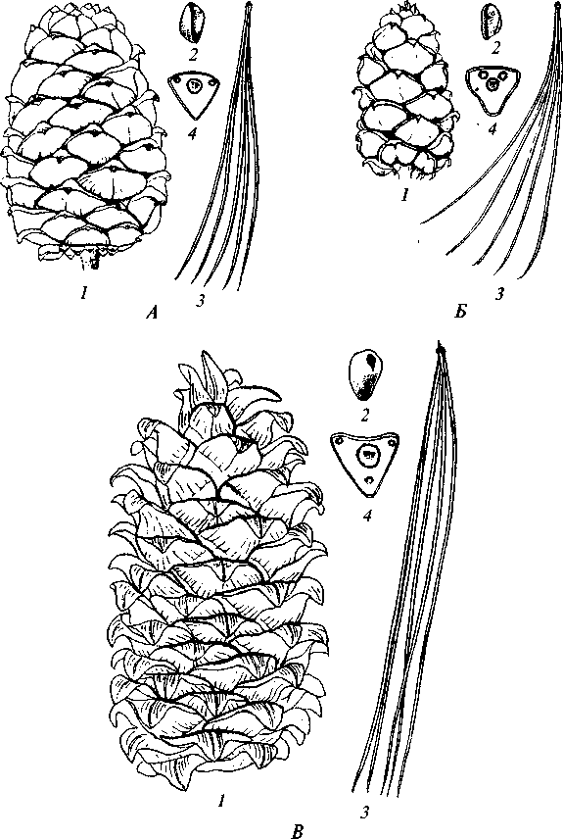
Рис. 15. Сосна сибирская (А), сосна приземистая (Б), сосна корейская (В):
1— шишка; 2 — семя; 3 — укороченный побег с хвоей; 4 — поперечный разрез
хвои
направлении приближается к Уралу. Образует обширные леса с сибирской пихтой и елью, реже с лиственницей (см. рис. 5П).
P. sibirica — влаголюбивое и теневыносливое дерево, лучше всего растущее на суглинистых достаточно влажных почвах и даже
86
переносящее умеренное заболачивание. Растет сравнительно медленно, долговечность около 500 лет.
Сибирский кедр часто встречается в культуре в лесной зоне европейской части СНГ, где повсюду вполне морозоустойчив, хорошо растет и плодоносит. Для успешного его роста большое значение имеют почвенные, а не климатические условия: он лучше растет на глинистых, чем на песчаных почвах. В черноземной полосе встречается довольно часто, но здесь, особенно в более южных районах, растет посредственно, страдая летом от жары и сухих ветров; кроме того, по-видимому, он слишком рано трогается в рост, и молодые побеги его повреждаются поздними заморозками. Для лесной зоны это очень красивое дерево для парков, для одиночных и групповых посадок; очень ценен для лесных культур.
Pinus koraiensis Sieb. et Zucc. — сосна корейская, или маньчжурская кедровая сосна, кедр корейский (см. рис. 15). Дерево 30(45) м высоты и до 1,5 м в диаметре. Кора гладкая, толстая, темно-серая. Крона средней густоты, ширококонусовидная, часто многовершинная. Побеги менее толстые, чем у P. sibirica, покрыты густым рыжеватым опушением. Почки удлиненно-овальные, сразу оттянуты в короткое острие, 10—18 см длины, сильно смолистые. Чешуи их красно-бурые, ланцетные, оттянуто заостренные. Хвоя держится 2 или 3 года, сизовато-зеленая, плотная, 7—15 и до 20 см длины и 1 —1,25 и до 2 мм ширины, по краям мелкозубчатая, а по бокам с беловатыми устьичными линиями. Шишки сначала красноватые, потом фиолетовые, зрелые — бурые, осенью второго года опадающие вместе с семенами, яйцевидно- или цилиндрически-конические, 10—15 см длины и 5 — 10 см ширины; чешуи их тонкодеревянистые, продольно-морщинистые, щитки с острым несколько волнистым краем, крупные, треугольные, на конце с немного оттянутой и загнутой наружу верхушкой. Семена обратнояйцевидные или обратноклиновидные, 15—17 мм длины и 9—12 мм ширины с толстой деревянистой кожурой. Масса 1 000 семян 500 г. Долговечность 400 лет.
Древесина (уд. вес 0,4) розоватая, очень ценится как строевой и поделочный материал.
Ареал: Дальний Восток — Приморский край, юг Хабаровского края на север до 50° с.ш., на запад — до Буреинского хребта.
Одна из основных пород' «уссурийской тайги», в которой растет с другими хвойными и лиственными. Растет на сухих горных склонах, на гривах хребтов. Теневынослива. Хорошо возобновляется под пологом леса.
В России изредка встречается в культуре в лесной зоне европейской части. Хорошо растет в Москве, достигая в возрасте 25 лет высоты 4—5 м; плодоносит. Весьма декоративное дерево для лес-Ной зоны европейской части России, где заслуживает широкого
87
распространения. Его следует испытать в лесных культурах в южной части лесной зоны.
Pinuspumila (Pall.) Regal — сосна приземистая, кедровый стланик (см. рис. 15). Кустарник с ветвистым от основания стволом и с прижатыми к почве и стелющимися, а затем восходящими ветвями или небольшое деревце до 4—5 м высоты. Кора темно-серая, почти гладкая; побеги покрыты густым бурым опушением; почки цилиндрические, на конце заостренные, красноватые, сильно смолистые, около 1 см длины, с ланцентыми заостренными че-шуями. Хвоя держится 2 — 3 года, густая, прижатая к побегам, сизо-зеленая, по краю мелкозубчатая, изогнутая, 3 — 8,5 см длины и 0,5—1 мм ширины. Шишки яйцевидные или удлиненные, сначала красно-фиолетовые, потом зеленые, зрелые — светло-бурые, блестящие, 3,5 — 4,5 см длины и 2,2 —3 см ширины. Щитки крупные, заканчивающиеся оттянутым и отогнутым пупком. Семена 6—10 мм длины и 4 —6 мм ширины, съедобные; масса 1000 семян 40 —50 г.
Ареал: Восточная Сибирь от Забайкалья до Верхоянского и Станового хребта на восток; Дальний Восток от хребта Сихотэ-Алинь на север до Охотского побережья и Камчатки до 66 — 68° с.ш.; Маньчжурия; горы Кореи; Сахалин; Курильские о-ва; о. Хоккайдо; о. Хонсю в горах, на юг до 36° с.ш. (см. рис. 1).
Обитает на юге в горах на высоте 1600 — 2 000 м, образуя у верхней границы леса полосу кедрового стланика; к северу вместе со снижением верхней границы леса понижается и высота его распространения. Образует большие густые заросли на горных склонах, на скалах, на песках.
В культуре встречается очень редко. В России растет в Москве (Главный ботанический сад), на Урале. Рост дерева замедлен, оно нетребовательно к почве; холодоустойчиво, плохо переносит засухи. Представляет интерес для опушек альпийских и каменистых садов, а также для укрепления склонов, задержания снега и пр.
Pinus strobus L. — сосна веймутова (рис. 16). Дерево 40 — 50 м высоты. Крона пирамидальная, у старых деревьев более широкая, образованная горизонтально простертыми ветвями. Кора гладкая, серая, у старых деревьев более темная, бороздчатая. Побеги очень тонкие, 2 — 3 мм толщины, зеленоватые или буровато-зеленые, голые или очень короткоопушенные. Почки яйцевидные, заостренные, 5 — 7 мм длины, слабо смолистые. Чешуи их прижатые, заостренные, бурые, по краям белые. Хвоя держится 2 — 3 года, прямая, торчащая, но мягкая и тонкая, 5—10 см длины, серо-зеленая, по бокам с голубоватыми устьичными полосками. Шишки по 1 — 3 на длинных до 1,5 см длины черешках, узкоцилиндрические, 8—15 см длины и 4 см ширины, иногда изогнутые, светло-коричневые или сероватые; чешуи их тонкодеревянистые; щиток крупный, на конце более или менее закругленный, с тупым
88
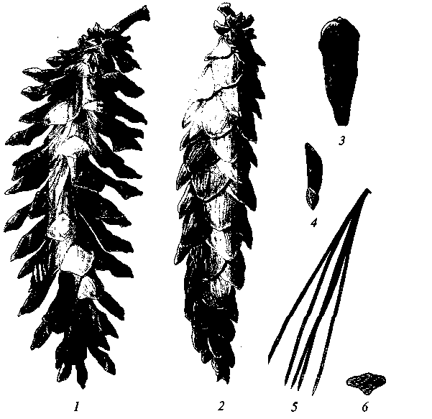
Рис. 16. Сосна веймутова: •
/ — раскрытая шишка; 2 — закрытая шишка; 3 — семенная чешуя; 4 — семя; 5 — пучок хвои; 6 — поперечный разрез хвои
пупком. Семена 5 —6 мм длины и 4 мм ширины с крылом 18 — 20 мм длины. Масса 1 000 семян 18 г.
Ареал: восточная часть Северной Америки от 50° с.ш. на юг вдоль Аппалачских гор до северной Джорджии. Образует леса с другими хвойными и лиственными породами на свежих и влажных почвах.
В России часто встречается в культуре, особенно в лесной зоне европейской части. Хорошо растет, плодоносит и не повреждается морозом в С.-Петербурге, Москве и южнее; иногда вводится в лесные посадки. В Орловской области в лесостепной зоне на деградированном черноземе в возрасте 60 лет достигает 25 — 27 м высоты и 48 см в диаметре.
Ценная декоративная порода для парков, особенно при одиночной посадке. Введение ее в лесокультуры обусловливается ее быстрым ростом и большой продукцией древесины. К сожалению, она очень подвержена грибным заболеваниям, особенно опасен Для нее ржавчинный грибок Peridermium strobi, промежуточным
89
хозяином которого являются смородина и крыжовник. Гриб сильно опустошает насаждения P. strobus.
Древесина P. strobus светлая, желтоватая, мягкая (уд. вес 0,4), прочная; это одна из наиболее распространенных и разнообразно используемых древесин Северной Америки; ее много употребляют на производство бумаги.
Близкий вид — Pinus рейсе Gris. — сосна румелийская. Дерево 20 — 35 м высоты. Распространена в горах Балканского полуострова: Албания, Македония, южная Болгария, где обитает на 750 — 2 200 м абсолютной высоты; образует чистые леса или леса вместе с елью, пихтой и др.
В культуре встречается в лесной зоне европейской части России, ее достоинство — иммунитет к грибным заболеваниям, в частности к Peridermium strobi.
Pinus sylvestris L. — сосна обыкновенная (рис. 17). Дерево 20 — 40 м высоты с прямым высоко очищенным от ветвей стволом. Крона конусовидная в молодом возрасте, широкая, округлая или иногда зонтиковидная в старости. Кора красно-бурая, глубокобороздчатая, выше на ветках желтоватая, тонкошелушащаяся. Побеги голые, зеленоватые, потом серо-бурые. Почки 6—12 мм длины, удлиненно-яйцевидные, острые, не смолистые или смолистые, красновато-бурые. Хвоя сизовато-зеленая, держится 3 года, обычно несколько изогнутая, плотная, торчащая, 4—7 см длины и 2 мм ширины, с зазубренным краем, на плоской стороне с сильно выступающими голубовато-белыми устьичными линиями. Влагалища сначала до 8 мм длины, потом более короткие. Шишки одиночные или по 2 — 3 на загнутых вниз ножках, созревают на второй год, зрелые серые, матовые, удлиненно-яйцевидные, 2,5 — 7 см длины и 2 — 3 см ширины, с плотными чешуями. Щитки почти ромбические, спереди остроугольные, плоские или слабо-выпуклые со слабовыдающимся поперечным килем; пупок небольшой, слабовыпуклый, блестящий, светло-коричневый. Семена удлиненно-яйцевидные 3—4 мм длины, черноватые или серые с крылом, в 3 раза длиннее семени. Масса 1 000 семян 8—10 г.
Древесина ядровая. Ядро в свежесрубленной древесине мало отличается от заболони по цвету. Заболонь желтовато-белого цвета. Ядро розоватое, красноватое или буровато-красное. По своим механическим свойствам, доступности для обработки режущими инструментами и малой удельной массе древесина сосны является основной в жилищном и других строительствах, в авиастроении, судостроении, вагоностроении, столярно-мебельном производстве и для других целей.
Из стволов растущих сосен добывают живицу, идущую на изготовление скипидара и канифоли.
Ар е ал: Европа, Сибирь (см. рис. 6П). В Альпах достигает 1800— 2 100 м абсолютной высоты.
90
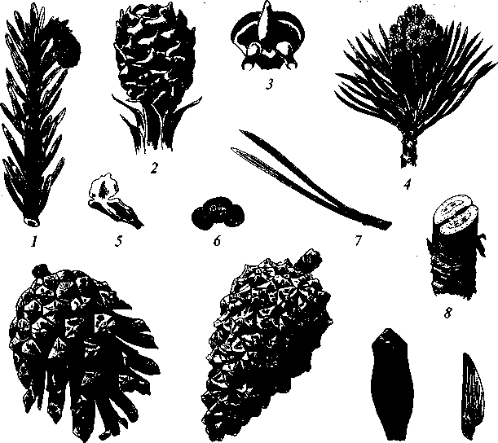
9 10 11 12
Рис. 17. Сосна обыкновенная:
1 — побег с женской шишкой; 2 — женская шишка; 3 — семенная чешуя; 4 —
побег с микростробилом; 5 — микроспорофилл; 6 — пыльца; 7 — пучок хвои; 8 —
поперечный разрез пучка у основания; 9 — раскрытая шишка; 10 — закрытая
шишка; И — семенная чешуя; 12 — семя
Образует леса главным образом на песчаных и супесчаных почвах, встречается также на торфянистых и редко на глинистых почвах; в южной части своего ареала растет на известковых и меловых возвышенностях («горные сосняки» юга европейской части России) и на песках по долинам рек. Таким образом, сосна растет в самых разнообразных экологических условиях, занимая вместе с тем весьма обширный ареал. Соответственно этому она отличается очень большой изменчивостью, образуя много наследуемых форм, приуроченных к разным частям ее ареала, а также не имеющих географической приуроченности и большей частью не наследуемых.
Кроме декоративного значения сосна — ценная порода для введения в лесные культуры. При ее разведении важно учитывать происхождение семян.
91
Сосна очень светолюбивое дерево, нетребовательное к почвам. Доживает до 300 — 350 лет. Плодоносит с 15 лет, в насаждениях — только с 40 лет.
Pinus pallasiana Lamb. — сосна крымская. Дерево 20 —30 м высоты с конической, а у старых деревьев с плоской кроной; ветви на концах более или менее восходящие, крепкие. Молодые побеги желто-бурые, блестящие. Почки крупные, с прямыми, не отогнутыми чешуями. Чешуевидные листья светло-желтые, равны листовым влагалищам или длиннее их. Влагалища 18 — 26 мм длины. Хвоя темно-зеленая, очень плотная и колючая, несколько изогнутая, от 8 — 12 и до 18 см длины и 1,6 — 2,1 мм ширины. Шишки сидячие, одиночные или сгруппированы по нескольку, коричневые, блестящие, яйцевидно-конические, 5 — 10 см длины и 4,5 — 6 см ширины; щитки их спереди широкозакругленные, выпуклые; пупок овальный, мясо-красный или серый, выпуклый и приостренный.
Ареал: Крым, главным образом южный склон Яйлы; западное Закавказье — только около Архипо-Осиповки Геленджикского района.
В культуре встречается в парках Черноморского побережья Кавказа, чаще на Северном Кавказе. Введена в лесные посадки в Ростове. В Воронежской области растет в Каменной степи, где ее посадки были сделаны Докучаевым. Растет медленнее, чем P. sylvestris, и не плодоносит. Из этих данных следует, что эта сосна может расти повсюду на юге России (в засушливых районах при поливе). Интересна как декоративное дерево для парков, а также для защитных полос и лесных насаждений. Может расти на среднесухих известковых и неизвестковых почвах и на песках.
Семейство Cupressaceae — Кипарисовые
Однодомные или двудомные деревья и кустарники с одиночными, конечными или пазушными стробилами, чешуи которых расположены супротивно или по 3 в мутовках. Микроспорофиллы с короткой нитью и широкой щитовидной чешуей, несущей снизу (2)3 — 6 эллипсовидных свободных пыльников. Пыльца без воздушных мешков.
Женские стробилы из одной мутовки или из нескольких пар или мутовок чешуи с одной или многими прямыми семяпочками при их основании. Шишки деревянистые, раскрывающиеся или более или менее мясистые — ягодообразные (можжевельник). Семена окрыленные или бескрылые. Всходы с 2 семядолями, реже с 5 — 6. Листья супротивные, накрест лежащие или по 3 в мутовках, чешуевидные или игловидные; нередка гетерофилия (разно-листность).
Кипарисовые насчитывают 19 родов и около 140 видов.
92
Род Thuja — Туя
Однодомные деревья или кустарники. Побеги более или менее плоские с чешуевидными супротивно накрест лежащими листьями; у юношеских, форм листья игловидные. Мужские стробилы привершинные, в пазухах листьев, почти сидячие, мелкие, круглые; тычинки в числе 4—6, супротивные, щитообразные с 4 пыльниками, растрескивающимися вдоль. Женские стробилы конечные, причем верхняя пара чешуи бесплодна, 2 — 4 пары чешуи несут семяпочки, по 1 —2 (3) на каждой чешуе. Шишки продолговато-овальные, из 3 — 6 пар чешуи, накрест расположенных, кожисто-деревянистых, черепитчато налегающих, на вершине по краю несколько назад отогнутых. Созревают осенью в год цветения. Семена продолговатые, плоские, большей частью с двумя узкими крыльями и двумя продолговатыми смоляными железками. Всходы с 2 семядолями.
В роде 5 видов из Северной Америки и Восточной Азии; в России в культуре 4 вида.
Туи успешно размножают семенами и вегетативно. Свежие семена всходят скоро и дружно. Молодые растения на свежей почве растут хорошо, но нуждаются в затенении. 2 — 3-летние сеянцы пересаживают в школу, где выдерживают 3 — 5 лет до посадки на постоянные места. Пересадку, особенно весеннюю, переносят легко. Черенкование рекомендуется проводить в июле —августе, взяв для этого полузрелые побеги; притенение черенков обязательно. Подрезку переносят хорошо.
В зеленом строительстве используются как солитеры, а также в группах, для обсадки аллей, живых стен и изгородей. Условия промышленных городов выносит хорошо: от дыма и газов повреждаются в меньшей степени, чем многие другие хвойные.
Некоторые виды (Т. plicatd) представляют интерес для лесного хозяйства в подходящих по климату областях.
Thuja occidentalis L. — туя западная (рис. 18). Дерево 12 (29) м высоты со стволом 60 — 90 (180) см в диаметре, с узкой пирамидальной в молодом возрасте и позднее яйцевидной кроной. Ветви короткие, в нижней части кроны обычно вверх загнутые. Растет медленно, особенно с 40 — 50 лет. Кора молодых стволов гладкая, взрослых — трещиноватая, лущащаяся продольными лентами, от красноватой до серовато-коричневой, 0,5 — 1,0 см толщины. Побеги первых двух лет плоские, ветвятся в горизонтальной плоскости двухрядно; на третий год становятся круглыми, красно-бурыми. Листья 3 — 4 мм длины, чешуевидные, супротивно накрест лежащие, плотно прижатые к побегам, темно-зеленые летом и буро-зеленые зимой; плоскостные листья клиновидные с треугольной коротко заостренной вершиной и округлой или овальной выпуклой смоляной железкой на спинке;
93
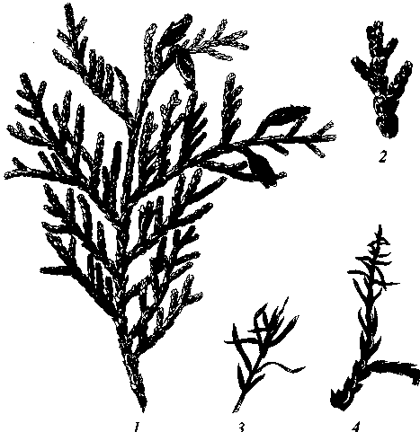
Рис. 18. Туя западная:
1 — побег с молодыми шишками; 2 — часть побега (увел.); 3, 4 — игловидная
и чешуевидная хвоя культиваров «Ellwangeriana» и «Ericoides»
краевые листья продольно ладьеобразно сложены; юношеские формы имеют игловидные листья. Листья держатся 2 — 3 года и опадают обычно в октябре.
Цветет в С.-Петербурге в июне; на юге России — в апреле — мае. Шишки продолговатые, стоячие, иногда отогнутые, 10—15 мм длины, из 3 — 4 (5 — 6) пар коричневато-бурых кожисто-деревя-нистых узкоовальных и на вершине неравномерно-мелкозубчатых чешуи, из которых только 2 (4) пары несут по 2 семени. Созревают и раскрываются в октябре—декабре, после чего вскоре опадают. Семена плоские с двумя узкими крыльями. Масса 1 000 семян
2 — 3 г, всхожесть около 45 %. Листья всходов игловидные. Корне
вая система неглубокая, широкораспростертая; в молодом возра
сте ясно заметен стержневой корень, который затем теряется сре
ди боковых.
Живет до 100 лет и более.
Древесина ядровая. Заболонь узкая, желтовато-белая. Смоляных ходов нет. Древесина мягкая, очень легкая. Механические свойства приближаются к свойствам древесины пихты. Древесина стойкая к гниению. Употребляется для шпал, телеграфных столбов, для судостроения, столярных работ.
94
Ареал: восточная часть Северной Америки, в зоне хвойных и хвойно-широколиственных лесов. Наиболее часто и в наибольших размерах встречается в северной части ареала, где растет главным образом по низменным берегам рек, по болотам, часто на известковых почвах. К плодородию почв нетребовательна; на родине считается кальцефилом. Образует большие чистые насаждения; растет также в смеси с ясенем черным, елью черной, пихтой, лиственницей, березой, кленом красным и другими породами. Теневынослива.
Декоративные формы: «Lutea» — пирамидальная форма с ярко-желтыми листьями; «Aureo-spicata» — пышная форма с толстоватыми блестящими веточками, золотистыми на концах; «Fastigiata» — крона колонновидная, ветви восходящие, короткие; «Globosa» — шаровидная карликовая форма; «Pendula» — с плакучими ветвями.
В России введена, вероятно, в начале XIX в. Культивируется более широко, чем какое-либо другое иноземное хвойное дерево. На территории европейской части России отмечена для многих пунктов от Архангельска до Черного моря. Почти всюду развивается довольно успешно, не обмерзает и плодоносит. Достигает 10 — 12 (16) м высоты. В азиатской части России успешно культивируется в Екатеринбурге, Томске, Хабаровске, Владивостоке.
Таким образом, Т. occidentalis успешно растет в местностях с морским и континентальным климатом и на крайне различных почвах. Всюду морозостойка; менее морозостойки ее ювениль-ные формы.
Опыт культуры в промышленных пунктах показал, что эта порода в числе немногих других хвойных очень стойка к вредным газам, копоти и другим неблагоприятным факторам городской обстановки.
Размножают Т. occidentalis семенами и черенками, прививкой и отводами. Шишки на семена собирают в начале их раскрывания; семена легко освобождаются при легком подсушивании шишек с последующим их перетиранием.
В зеленом строительстве туи широко применяют для солитер-ных посадок, особенно в своих формах, для обсадки аллей, живых монументальных стен и изгородей (туя хорошо выдерживает стрижку). Благодаря невзыскательности к условиям местопроизрастания и стойкости к городской обстановке культура туи должна быть еще более расширена.
В лесохозяйственном отношении туя представляет интерес как подлесочная порода и для посадки на избыточно увлажненных почвах.
В культуре может применяться во всей лесной и степной (на востоке при поливе) зонах России.
95
Род Juniperus — Можжевельник
Вечнозеленые однодомные или двудомные небольшие деревья или кустарники, иногда стелющиеся. Почки голые, без чешуи, иногда окруженные прижатыми и укороченными листьями (/. communis) и только у одного вида с многочисленными плотными чешуйками (/. drupaced). Листья в мутовках по 3, игловидные, отстоящие, линейно-ланцетные, с низбегающим основанием и сверху с устьичной полоской, нераздельной или разделенной срединной продольной жилкой или же листья (секция Sabina) у молодых растений хвоевидные, а у взрослых растений мелкие, чешуевидные, прижатые к побегам, попарно супротивные или, реже, в трехчленных мутовках. Мужские стробилы находятся в пазухах листьев на прошлогодних побегах, одиночные или собраны по нескольку, или конечные на боковых побегах. Шишка не раскрывающаяся, с плотно сомкнутыми мясистыми чешуями, шаровидная или несколько удлиненная с 1 — 10 семенами.
Около 70 видов, распространенных в Северном полушарии от Арктики по всему умеренному поясу; немногие растут в горах тропического пояса (Центральная Америка, Вест-Индия, Восточная Африка). Большинство видов этого рода имеет небольшие ареалы, приуроченные к определенным горным странам или горным системам, и замещаются за пределами их другими, хотя и близкими, но хорошо различимыми видами. Только немногие, как, например /. communis L., имеют весьма обширные ареалы.
Древовидные можжевельники, достигающие крупных размеров (10—15 м высоты), большинство которых относится к секции Sabina, образуют светлые леса — характерный тип растительности в Средиземноморье, Центральной Азии и в засушливых областях юга США и Мексики. Однако эти леса обычно не занимают больших площадей и потому не имеют того большого экономического значения, как леса, образованные другими хвойными. Другие виды можжевельников представлены более мелкими деревьями или высокими кустарниками, растущими в 3-м ярусе и в подлеске светлых лиственных и хвойных лесов, а после их уничтожения иногда образующие чистые заросли. Наконец, низкорослые стелющиеся виды — характерные обитатели каменистых склонов и скал, главным образом у верхней границы леса.
Все можжевельники светолюбивы, большинство их отличается засухоустойчивостью и нетребовательностью к почвенным условиям, хотя лучше развиваются на легких и питательных почвах. Холодоустойчивость видов весьма различна и наряду с видами вполне устойчивыми даже в арктической зоне среди можжевельников есть виды, которые могут расти только в субтропическом климате.
96
Древовидные и высокие кустарниковые можжевельники используются в парковых насаждениях для создания небольших групп и особенно в виде солитеров; большое число видов и садовых форм, различающихся как по форме роста, так и по окраске хвои, дает возможность подбрра соответствующих видов и форм для определенных целевых назначений и для тех или иных районов. Низкорослые стелющиеся можжевельники применяют для покрытия и закрепления откосов и склонов, а также для скалистых и каменистых садов. Некоторые виды используют для живых изгородей, для защитных посадок. Применение их в зеленом строительстве и в лесных культурах ограничивается медленным ростом.
В Западной Европе можжевельник виргинский успешно разводится на древесину для производства карандашей; опыты в этом направлении ведутся и у нас на юге.
Можжевельники сильно страдают от дыма и копоти, и это ограничивает их применение в зеленом строительстве промышленных центров; наиболее стоек в этом отношении наш можжевельник обыкновенный.
Размножают можжевельник семенами; всходы обычно появляются только через год после посева; кроме того, черенками, которые следует заготовлять в начале осени; стелющиеся виды размножают отводками; особо редкие ценные виды и формы прививают на экземпляры того же или близких видов той же секции; прививку лучше всего делать весной или в конце лета.
Juniperus communis L. — можжевельник обыкновенный (рис. 19). Дерево до 8— 12 м высоты с конусовидной кроной или кустарник яйцевидной или конусовидной формы, более узкой у мужских экземпляров и с более или менее восходящими или простертыми, иногда на конце свисающими ветвями у женских экземпляров. Побеги красновато-бурые. Кора серо-бурая, продольно шелушащаяся. Листья 1 — 1,5 см длины и 0,7—1,5 мм ширины, сверху неглубокожелобчатые, с одной нераздельной или иногда до середины разделенной беловатой устьичной полоской, снизу блестяще-зеленые с тупым килем, плотные, на конце вытянутые в колючее острие. Шишки почти сидячие, 5 — 9 мм в диаметре, шаровидные; зрелые — черно-синие с голубым налетом или без него, созревающие на 2 —3-й год, состоят из 3 или 6 чешуи. В шишке 3 (иногда 1 — 2) семени, удлиненно-яйцевидных или яйцевидно-конических, бурых. Древесина ядровая. Заболонь узкая, белая с узкими годичными слоями. Ядро серовато-коричневое с матовым блеском. Годичные слои узкие, извилистые, хорошо заметные на всех разрезах. Ранняя часть годичного слоя резко переходит к поздней, которая слабо развита. Сердцевинные лучи простым глазом не видны. Смоляных ходов нет. Древесина можжевельника обыкновенно имеет высокие механические свойства.

4 Дендрология
97

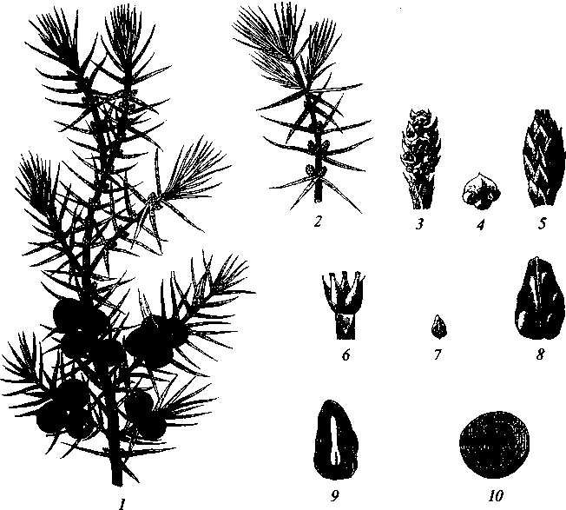
Рис. 19. Можжевельник обыкновенный:
1 — побег с шишкоягодами; 2 — побег с микростробилами; 3 — микростробил
(увел.); 4— микроспорофилл; 5— мегастробил; б— семяпочки; 7 — семя; # —
семя со смоляными железками (увел.); 9 — продольный разрез семени; 10 —
поперечный разрез шишкоягоды
Ввиду малого размера дерева древесина промышленного значения не имеет. Применяется для токарных работ, изготовления игрушек и тростей. Из хвои получают можжевеловое масло. Ягоды употребляют в народной медицине и для приготовления водки, известной в Англии под названием «джин».
Ареал: Северная и Средняя Европа; европейская часть СНГ от Мурманска и верховий р. Лозьвы на Урале до Киева, Харькова, Саратова. В Сибири от 66 — 70° с.ш. на юг до степной зоны; в Северной Америке от Южной Канады, Новой Шотландии до Британской Колумбии и на юг до Нью-Джерси, Пенсильвании, Мичигана, Небраски и по Скалистым горам до Нью-Мексико.
Растет в подлеске сосновых и еловых лесов, сохраняясь и образуя заросли на месте сведенных лесов. Растет на различных почвах, чаще всего на песчаных, которые при умеренной влажное -
98
ти для него наиболее благоприятны; встречается также на избыточно проточно-влажных, несколько заболоченных почвах.
/. communis соответственно своему обширному ареалу и разнообразию экологических условий, в которых он произрастает, весьма изменчив; описан ряд более или менее отличающихся от типа разновидностей и форм.
/. communis как вполне холодоустойчивый может разводиться повсюду в лесной зоне России. В степной зоне он растет плохо и страдает от сухих ветров, а также от избытка солей в почве. Его достоинство — способность расти на бедных и, в частности, песчаных почвах. Как типичная, так и уклоняющиеся от типа формы декоративны при посадке одиночно и группами. J.communis можно использовать для закрепления сухих склонов, для живых изгородей и пр.
Juniperus sabina L. — можжевельник казацкий (рис. 20). Двудомный низкорослый стелющийся кустарник с простертыми, иногда приподнятыми ветвями; редко вырастает в виде небольшого прямостоящего кустарника. Кора ствола и ветвей гладкая, красновато-серая. Побеги 0,8 — 1 мм толщины, округлые, темно-зеленые, при растирании с очень резким и неприятным запахом. Листья на молодых растениях и иногда на нижних бесплодных ветвях старых экземпляров игловидные, 2,5 — 8 мм длины, 0,5 — 0,75 мм ширины с низбегающим основанием, снизу выпуклые, сверху вогнутые с беловатой ус-тьичной полоской, разделенной зеленой срединной жилкой, мягкие, не колючие. Большинство листьев у взрослых растений чешуевидные, почти ланцетные, ромбические или овальные, на конце более или менее заостренные или тупые, на спинке с килем и овальной смоляной железкой, 1 — 2 мм длины и 0,6 — 0,7 мм ширины. Шишки поникающие,
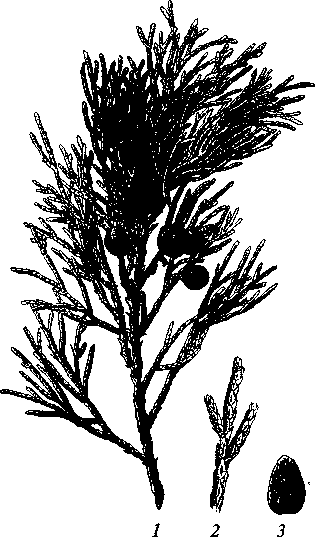
Рис. 20. Можжевельник казацкий:
1 — побег с шишкоягодами; 2 — часть
побега (увел, в 3 раза); 3 — семя (увел, в
3 раза)

99

на коротких обычно согнутых побегах, от округло-овальных до приплюснуто-шаровидных, 5 — 7 мм длины, буро-черные с сизым налетом, состоят из 4 —6 чешуи. Семян в шишке обычно 2, но бывает и до 6; семена овальные, снаружи с резко выраженным килем.
Ареал: европейская часть СНГ — по среднему течению Донца; горы Крыма и Кавказа; Южный Урал; степная зона Сибири и Казахстана; Центральный Тянь-Шань, Джунгарский Алатау, Тар-багатай, Алтай, Западные Саяны, горы северной части Монголии, горы Западной Европы. Растет на склонах гор, на холмах, реже на приречных песках; в южных горах — у верхней границы леса, занимая иногда большие площади.
Издавна широко распространен в культуре в Западной Европе. В СНГ встречается в культуре в Крыму, на Кавказе, в Украине и далее к северу в лесной зоне европейской части России.
/. sabina и его формы вполне холодоустойчивы, на севере доходят до С.-Петербурга. Типичная и другие низкорослые формы декоративны и пригодны для покрытия склонов, откосов, для посадки среди высоких редко стоящих деревьев, для альпийских и каменистых садов. К сожалению, возможность применения /. sabina и его форм в парках ограничивается из-за его ядовитости. Побеги его содержат ядовитое эфирное масло сабиноль и употребляются в медицине (Herba sabinae).
Juniperus virginiana L. — можжевельник виргинский. Однодомное, реже двудомное дерево до 15 — 30 м высоты, иногда от основания покрытое ветвями. Молодые экземпляры обычно с более узкой яйцевидной кроной, затем с широкопростертыми ветвями. Кора серая или красновато-бурая. Побеги неясно-четырехгранные, 1 мм толщины, темно-синевато-зеленые. Сильные бесплодные побеги обычно с игловидными линейно-ланцетными листьями, до 13 мм длины, заостренными в шиловидное окончание, сверху вогнутыми с белой устьичной полоской. Чешуевидные листья ланцетные или яйцевидно-ромбические, 1 — 2 мм длины, приострен-ные и концами несколько отстоящие от побегов или вполне прижатые на спинке с продолговатой смоляной железкой или иногда без нее.
Шишки, созревающие осенью первого года, мелкие, 5 мм в диаметре, шаровидные, темно-синие с налетом, со сладкой мякотью, содержат 1 — 2 семени; последние округлояйцевидные, тупоугольные, блестящие.
Ареал: восток Северной Америки от Гудзонова залива до Флориды, Техаса и Нью-Мексико. Растет на сухих склонах гор, а также на более влажной почве долин. В культуре в Европе с середины XVII в. Распространен в парках как один из наиболее декоративных можжевельников; введен в лесокультуры, особенно в Германии, для получения древесины, идущей на приготовление
100
карандашей. С 1815 г. разводится в Никитском ботаническом саду. Хорошо растет и часто встречается на Кавказе, в засушливых районах при поливе. Часто культивируется по всей Украине, неплохо развиваясь даже на слабо засоленных почвах южной части степной зоны. В Украине разводится не только как парковое дерево, но и с промышленными целями. Более крупные насаждения его имеются в Одесской области, в Мелитопольском лесничестве вблизи Киева и в других местах. Прекрасно растет на каштановых почвах в Аскания-Нова, достигая здесь в возрасте 50 лет 12 м высоты и 26 см в диаметре. Встречается также в Белоруссии, где также делаются попытки введения его в лесокультуры.
Декоративные формы: «Pyramidalis» — с пирамидальной кроной, игловидными зелеными («Pyramidalis Viridis») или сизыми листьями («Pyramidalis Glauca»); «Pendula» — со свисающими веточками и побегами, иногда имеющими интенсивно сизую окраску (f. glauca); «Globosa» — кустарник с густой шаровидной кроной ярко-зеленой окраски.
/. virginiana хорошо переносит стрижку и в виде подстриженных экземпляров очень хорош для обсадки аллей. Он весьма нетребователен к почвенным условиям. Плохо переносит пересадку, что, как и его медленный рост, является недостатком.
Древесина с желто-красным или темно-красным, или розоватым ядром, легкая, мягкая, легко колется и режется. Используется главным образом для изготовления карандашей, а также на мебель и столярные изделия.
Juniperus horizontalis Moench. — можжевельник распростертый. Близок к /. sabina. Прижатый к земле стелющийся двудомный кустарник с длинными ветвями, густо покрытыми сине-зелеными побегами. Листья на стерильных побегах, чаще удлиненно-ланцетные, острые, колючие, 3 — 5 мм длины, несколько отстоящие от побегов или прижатые к побегам, почти ромбические, тупые, на спинке закругленные и с небольшой смоляной железкой. Шиш-коягоды 5 — 6 мм в диаметре, синевато-черные, зрелые — без налета, с 2 — 3 семенами.
Ареал: Северная Америка от Нью-Фаундленда до Британской Колумбии, на юг до Массачусетса, северной части штата Нью-Йорк, Миннесоты и Монтаны. Растет по песчаным берегам озер и | рек и по склонам холмов. Встречается в культуре в Москве (дендрарий МСХА).
Может быть продвинут далеко на север, так как зимует полностью под снегом. Весьма декоративен, пригоден для покрытия откосов, скал, для каменистых садов. Особенно красив весной, когда более резко проявляется синеватая или стальная окраска его хвои.
Декоративные формы: «Douglasii» — листья блестящие, I стального цвета, осенью окрашиваются в светло-пурпуровый цвет;
«Alpina» — в молодом возрасте прямоствольный кустарник, пригнутый к земле, с восходящими ветвями; «Glomerata» — развивается в виде почти плоского, прижатого к земле куста; имеет только игловидные листья.
Обе последние формы отличаются пурпурной окраской листь- \ ев осенью.
Juniperus chinensis L. — можжевельник китайский (рис. 21). Дву- ' или однодомное дерево до 25 м высоты; в культуре обычно в виде невысокого дерева или кустарника с пирамидальной или колон-новидной кроной. Побеги темно-зеленые, 1 мм толщины, округлые. Листья на молодых растениях и часто на некоторых ветвях игловидные, более или менее отклоненные от побега, в мутовках по 3, до 12 мм длины, сверху с 2 белыми устьичными полосками и зеленой средней жилкой, колючие. Большинство листьев попарно супротивные, чешуевидные, ромбические, с приострен-ной, внутрь загнутой верхушкой и потому кажущиеся тупыми, плотно прижаты к побегам, до 1,3 мм длины, на спинке выпуклые и со смоляной железкой. Шишкоягоды довольно изменчивые, почти шаровидные или удлиненные, иногда неправильно угловатые, сначала покрытые беловатым налетом, потом темно-синие или почти черные, от 5 —7 до 8 —9 мм в диаметре, состоят
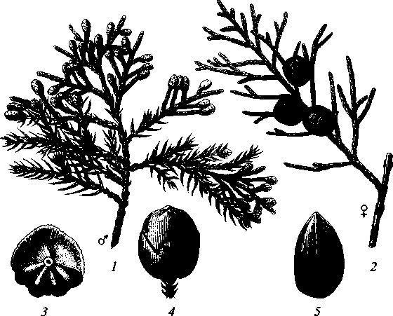
Рис. 21. Можжевельник китайский:
1 — побег с мужскими стробилами; 2 — побег с шишкоягодами; 3 — микроспорофилл; 4 — шишкоягода; 5 — семя
102
_{из} 4—8 чешуи. Семян в шишке 2 — 3, реже 4—5 или одно; они удлиненные, тупые или почти трехгранные, блестящие, коричневые.
Ареал: северо-восток Китая, Корея. Очень часто разводится в Китае и Японии. В Западную Европу ввезен в 1804 г., нередко встречается в культуре. В СНГ культивируется в Никитском ботаническом саду с 1850 г.; распространен в парках южного Крыма и Кавказа, где растет вполне удовлетворительно и плодоносит. Встречается также в Москве (Главный ботанический сад, Московская сельскохозяйственная академия).
В культуре известно много садовых форм. Так, прежде всего различают пыльниковые (мужские) и плодущие (женские) экземпляры. Первые имеют узкую густую колонновидную крону, на темной зелени которой выделяются многочисленные желтые пыльниковые цветки; плодущие экземпляры имеют более широкую крону, образованную простертыми и несколько свисающими ветвями (/. chinensis «Pendula»). Различные варианты этих двух основных форм описывались под особыми названиями.
Декоративные формы: «Aurea» — с молодыми побегами золотисто-желтой окраски; «Variegata» — кустарник с белыми концами побегов; «Globosa» — почти шаровидный кустарник со свет-;, ло-зелеными листьями.
Семейство Тахасеае — Тиссовые
Двудомные вечнозеленые деревья или кустарники. Листья линейно-игловидные или линейно-ланцетные, расположенные спирально; на горизонтальных, особенно на затененных побегах благодаря изгибам коротких черешков листья находятся в одной плоскости двухрядно (гребенчато). Микростробилы в пазухах листьев однолетних побегов с тычинками, имеющими 2 — 8 пыльников. Семяпочки одиночные, расположены на вершине коротких пазушных побегов, покрытых парами чешуйчатых листьев. Зрелые семена частично или полностью окружены мясистым красным присемянником (ариллюсом). Всходы с двумя семядолями.
Семейство Тахасеае содержит 5 родов, из которых в России встречается только род Тахт.
Род Taxus — Тисс
Дерево или кустарник. Растет медленно. Листья линейные, ко-роткочерешковые, расположенные спирально, но благодаря изгибанию черешков нередко двухрядно. Род содержит 8 видов, из которых 1 — в Европе, 3 — в Восточной Азии и 4 — в Северной Америке. В России дико встречаются 2 вида (Т. baccata L. и Т. cmpidata Sieb. et Zucc), в культуре — 3 вида.
103
Хорошо размножается семенами и черенкованием. Семена собирают в сентябре —ноябре. Семена от присемянника отделяют руками с последующим кратковременным вымачиванием (1 — 2 дня) в воде и сушкой на воздухе.
Семена хранят в прохладном помещении при температуре 5 — 6 "С и при невысокой влажности воздуха. Семена, высеваемые вскоре после сбора, не требуют предпосевной обработки. В противном случае необходима их стратификация пониженной температурой. Семена, высеваемые осенью после сбора, дружно прорастают весной следующего года; стратифицированные семена при весеннем посеве прорастают через 2 месяца, не стратифицированные — через 1 год, 2 или 3. Всхожесть семян при хранении резко сокращается и почти полностью утрачивается на четвертом году.
Наилучшее время пересадки — первая половина мая или первая половина сентября. Пересадку тисе выносит хорошо даже в зрелом возрасте и в особой подготовке не нуждается. Сажать лучше с комом, что обязательно при пересадке старых экземпляров.
Тисе до глубокой старости переносит сильную стрижку; с давних времен используется для живых изгородей и формовки; приданные формы сохраняются долгие годы благодаря медленному росту побегов. Формовку и стрижку проводят рано весной, в апреле—мае, до появления новых побегов.
Вегетативно тисе размножают черенками, отводками и прививкой, что особенно ценно для садовых форм, которые при семенном размножении не всегда передают свои признаки по наследству.
Для редких садовых форм применяют прививку; которую проводят ранней весной; подвоем обычно служит Taxus baccata, прививку делают в расщеп, седлом или под кору.
Тисе декоративен в течение всего года благодаря своей блестящей темно-зеленой хвое; особенно наряден он в период плодоношения. Формы, кроме того, выделяются своеобразным характером крон и окраской хвои. В районах с холодными зимами тисе можно сажать одиночно или небольшими группами в хорошо защищенных от ветра и несколько затененных от прямых солнечных лучей влажных местах, в редких случаях — в виде живой изгороди.
В садах и парках тисе может быть использован для живых изгородей любой формы, для бордюров, защитных декоративных полос и стен и других топиарных (стриженых) сооружений, для аллей и посадок одиночно.
Taxus baccata L. — тисе ягодный, или европейский (рис. 22). Дерево 10—17 м высоты в Средней Европе, 20 — 27 м на Кавказе и до 1,5 м в диаметре. Крона яйцевидно-цилиндрическая, чрезвычайно густая, нередко многовершинная вследствие замены сло-
104
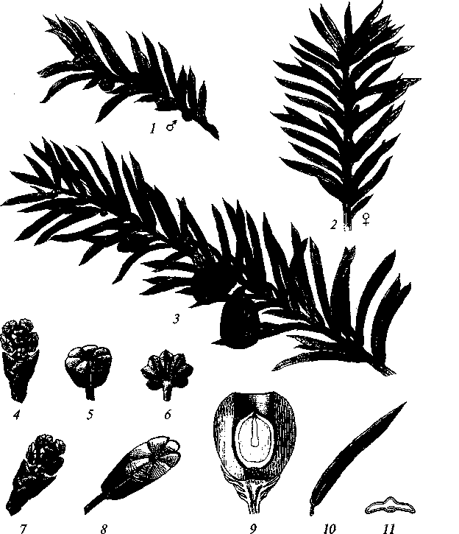
Рис. 22. Тисс ягодный:
1 — побег с мужскими колосками; 2 — побег с семяпочками; 3 — побег с незре
лыми и зрелыми семенами; 4 — мужской стробил; 5 — микроспорофилл, вид
сверху; 6 — то же, вид снизу; 7— семяпочка; 8 — продольный разрез семяпочки;
9 — продольный разрез семени; 10 — хвоя; 11 — хвоя в разрезе
манной вершины несколькими новыми вертикальными побегами или замены вершинной почки несколькими боковыми.
Растет очень медленно: до 4—6 лет средний прирост в высоту
2 — 3 см в год, позднее — 15 — 20 см. Молодые побеги голые, реб
ристые, зеленые; на 3 —4-м году — коричневатые. Кора тонкая,
красновато-бурая, вначале гладкая, затем продольно-трещинова
тая, отслаивающаяся пластинками. Почки округлые или оваль
ные, тупые, с немногочисленными тупыми или выемчатыми на
105
верхушке светло-коричневыми чешуями. Ствол обильно покрыт спящими почками, которые на прямом свету дают начало обильной поросли. Побегопроизводительную способность сохраняет до глубокой старости. Стрижку выдерживает исключительно хорошо.
Листья 20 — 35 мм длины, 2 — 2,5 мм ширины, по краю слегка завороченные, голые, сверху темно-зеленые, блестящие, с ясной средней жилкой; снизу бледно-зеленые, тусклые; на поперечном разрезе с одним сосудисто-волокнистым пучком. Смоляных ходов нет. Черешки 1 — 2 мм длины. На побегах, направленных вверх, листья расположены спирально, на горизонтальных побегах благодаря искривлению черешков — двухрядно; держатся 4 — 8 лет (в Москве 4 — 5 лет).
Цветет на свободе с 20 —30 лет, в лесу — с 70 до 120 лет. Почки, содержащие мужские стробилы и семяпочки, закладываются с осени; первые — желтые шаровидные, вторые похожи на обыкновенные почки. Цветет в апреле —мае.
Семя 6 — 8 мм длины, 5 мм ширины, овально-яйцевидное, заостренное, слегка сплюснутое, с 2 —4 ребрышками, с очень твердой буроватой мелкоточечной оболочкой. Присемянник обыкновенно ярко-красный, бокаловидный, охватывающий семя до его верхушки. Созревают семена в год цветения — в конце августа, в сентябре; опадают поздно осенью. Разносятся птицами и животными. Плодоношение ежегодное, более или менее обильное до глубокой старости.
Масса 1000 семян 50 г; полнозернистость 90 %.
Корень у всходов стержневой. Корневая система взрослых деревьев пластичная. Ветроустойчив. На корнях эндотрофная микориза.
Живет до 1 000-3 000 лет.
Ареал: почти вся Западная Европа, а также Кавказ, частично Малая Азия и Северная Африка. В Карпатах поднимается до 1600 м, на Кавказе — до 1 500 м абсолютной высоты. Растет под пологом хвойно-широколиственных и широколиственных лесов. Чистых насаждений почти не образует.
Ареал регрессирующий по причине хищнической рубки.
Т. baccata переносит морозы от -20 до -35 °С в зависимости от происхождения; формы его менее морозостойки, чем дикий тип.
Среди хвойных деревьев тисе наиболее теневынослив; при полном освещении растет хорошо.
Чаще встречается на оподзоленных свежих почвах, подстилаемых известьсодержащей горной породой; на сухих, заболоченных и сильноподзолистых почвах растет очень медленно. В городских условиях устойчив, но при этом нуждается в плодородной почве.
Тисе имеет ядровую древесину.
Древесина — прекрасный токарный, столярный и отделочный материал, высоко ценится в мебельном производстве; исключительно долго служит даже при сменном увлажнении; ввиду огра-
106
ниченности запасов употребляется почти исключительно в виде фанеры. Древесина, листья и кора ядовиты; содержат алкалоид таксин.
В культуре тисе с древних времен и весьма широко распространен за пределы естественного ареала. В России (вне ареала) культивируется чаще других видов этого рода; встречается в садах и парках.
Taxus cuspidata Sieb. et Zucc. — тисе остроконечный. Дерево или кустарник 10 — 20 м высоты и до 150 см в диаметре, с яйцевидной сравнительно рыхлой кроной. В Москве трехлетние сеянцы достигают 15 — 20 см высоты, трехлетние же сеянцы Т. baccata — 10 см высоты.
Кора буро-красная с характерными желтовато-белыми пятнами. Почки продолговатые, чешуи заостренные и килеватые. Листья 18 — 26 мм длины, 2,5 — 3 мм ширины, неожиданно заостренные в короткий шипик, с желтоватыми черешками, сверху тускло-зеленые, снизу с двумя буровато-желтыми полосками. Держатся 4—5 лет. В Москве цветет в середине мая; семена созревают в августе. Семя яйцевидно-овальное, заостренное, сплюснутое, почти гладкое, оливково-коричневатое, около 4,7 — 6,5 мм длины, 3,6 — 5 мм ширины. Присемянник эллиптический, нежно-розовый, с беловатым налетом, охватывает семя не более чем до половины его длины.
Ареал: Восточная Азия — юг Дальнего Востока России, южная Маньчжурия, Корея, о. Сахалин (до 50° с.ш.), южные Курильские о-ва и Япония. Растет одиночно по крутым и пологим горным склонам, речным тальвегам, древним террасам, скалам, преимущественно на слабооподзоленных суглинистых почвах, часто маломощных, но с достаточно развитым гумусовым горизонтом.
Ареал Taxus cuspidata регрессирующий из-за хищнического уничтожения рубкой и медленного естественного возобновления.
Выносит холода до -35... -40 "С. Более зимостоек, чем Т. baccata.
Известны гибриды: 1) Т. cuspidata х Т. baccata — Т. х media Rehd. (гибрид этот ближе к Т. cuspidata); 2) Т. cuspidata х T. canadensis — Т. х hunnewelliana Rehd. Отличается от Т. cuspidata более узкой кроной и светло-зелеными листьями.
В России культивируется в Москве, С.-Петербурге и других городах.
Контрольные вопросы
- Какова общая схема филогенетических связей растений класса Хвойные в ранге отделов, классов, подклассов и семейств?
- Какими морфобиологическими особенностями и диагностическими признаками различия (жизненная форма, габитус кроны, окраска и структура коры, морфологическое строение побегов, почек, хвои, мик-
107
ро- и макростробилов, шишек, шишкоягод, семян, всходов; долговечность, быстрота роста, фенологические особенности, способы опыления и распространения семян), экологическими свойствами, географическим распространением и хозяйственным значением характеризуются изучаемые роды и виды семейств Сосновые, Кипарисовые и Тиссовые (здесь и далее по материалам главы 4 — со знанием латинских названий семейств, родов и видов)?
- Каковы систематическое положение (семейство, род, подрод, секция), ареалы, морфологические признаки различия, биологические особенности, экологические свойства, хозяйственное значение видов деревьев — важнейших образователей группы темнохвойных формаций лесов России (пихт сибирской и белокорой, елей сибирской, европейской и аянской, сосен кедровой сибирской и корейской)?
- Каковы систематическое положение, ареалы, морфологические признаки различия, биологические особенности, экологические свойства и хозяйственное значение видов деревьев — важнейших образователей группы светлохвойных формаций лесов России (сосны обыкновенной, лиственниц сибирской и даурской)?
- Какие виды хвойных интродуцентов России получили наиболее широкое распространение в практике лесного хозяйства и озеленения нашей страны; каково систематическое положение и географическое происхождение этих видов?
Гл а в а 4
СИСТЕМАТИКА И ХАРАКТЕРИСТИКА ПОКРЫТОСЕМЕННЫХ
ОТДЕЛ ПОКРЫТОСЕМЕННЫЕ (MAGNOLIOPHYTA)
Покрытосеменные насчитывает около 240 000 видов растений, относящихся к 13 000 родам более 390 семейств. Главное отличие покрытосеменных (или цветковых) от голосеменных состоит в разнице структур, воспринимающих пыльцу при опылении: у голосеменных пыльца попадает непосредственно на семязачаток, у покрытосеменных — на рыльце пестика, через который она попадает в семязачаток, находящийся в замкнутой полости — завязи.
Геологическая история покрытосеменных начинается с нижне-мелового периода (около 120 млн лет назад). Уже с середины мелового периода (около 90 млн лет назад) они стали играть значительную роль в растительном покрове Земли.
В современную геологическую эпоху покрытосеменные произрастают во всех климатических зонах и составляют основную массу биосферы суши. Это самая важная для человека группа растений.
Современные покрытосеменные объединены в 2 класса: Двудольные (Magnoliop'sida) — 180000 видов и Однодольные (Liliopsida) — 60 000 видов.
Среди них к древесным и полудревесным принадлежат около 100 000 видов. Примерно 92 000 видов относятся к классу Двудольные.
В классе Однодольные около 8 000 видов древовидных растений; наиболее полно они представлены в порядке Пальмовые (около 3 000).
Класс Двудольные делится на 7 подклассов, которые в свою очередь делятся на порядки, объединяющие близкие семейства.
В учебнике рассмотрено 200 видов и культиваров, относящихся к 65 родам 27 семейств покрытосеменных растений.
Природная дендрофлора России насчитывает около 1 250 видов древесных покрытосеменных. Почти все они, за исключением нескольких видов бамбука, произрастающих в Сахалинской области, относятся к классу Двудольные (табл. 3).
109
Таблица 3
Систематика древесных покрытосеменных класса Двудольные
(по А.Л.Тахтаджяну)

Подкласс | Порядок | Семейство
Магнолииды | Бадьяновые | Лимонниковые
Ранункулиды | Лютиковые | Барбарисовые
Гамамелидиды | Гамамелисовые | Самшитовые
Гамамелидиды | Крапивные | Ильмовые
Гамамелидиды | Крапивные | Тутовые
Гамамелидиды | Буковые | Буковые
Гамамелидиды | Буковые | Березовые
Гамамелидиды | Ореховые | Ореховые
Диленииды | Тамариксовые | Тамариксовые
Диленииды | Ивовые | Ивовые
Диленииды | Вересковые | Актинидиевые
Диленииды | Вересковые | Вересковые
Диленииды | Мальвовые | Липовые
Розиды | Камнеломковые | Гортензиевые
Розиды | Камнеломковые | Крыжовниковые
Розиды | Розовые | Розоцветные
Розиды | Бобовые | Бобовые
Розиды | Миртовые | Миртовые
Розиды | Рутовые | Рутовые
Розиды | Рутовые | Анакардиевые
Розиды | Сапиндовые | Кленовые
Розиды | Сапиндовые | Конскокаштановые
Розиды | Аралиевые | Аралиевые
Розиды | Кизиловые | Кизиловые
Розиды | Бересклетовые | Бересклетовые
Розиды | Крушиновые | Крушиновые
Розиды | Лоховые | Лоховые
Астериды | Маслиновые | Маслиновые
Астериды | Ворсянковые | Жимолостные
Семейство Schisandraceae — Лимонниковые
Вечнозеленые или листопадные лианы. Листорасположение очередное. Листья черешковые с перистым жилкованием. Цветки одиночные, верхушечные или пазушные, обоеполые или раздельнополые; околоцветник простой венчиковидный, из 2 —4 кругов. Плод сложный, состоящий из многочисленных 1 — 2-семянных или
ПО
более одногнездных плодиков, расположенных на удлиненном цветоложе. Семена с оболочкой, твердеющей изнутри и сочной снаружи; эндосперм мясистый, маслянистый, зародыш маленький, расположенный с края эндосперма.
Широко известны как декоративные растения. Кора, листья, плоды и другие части растения отдельных видов находят применение в народной медицине, кулинарии и парфюмерии.
В семействе 2 рода. Во флоре России представлен род лимонник.
Род Schizandra — Лимонник
В роде 14 видов. В России дико и в культуре произрастает 1 вид.
Schizandra chinensis (Turcz.) Baill. — лимонник китайский (рис. 23). Листопадная лиана до 8 м длины со стеблем, завивающимся на опоре, покрытым морщинистой темно-коричневой корой. Побеги с гладкой желтоватой корой. Листья эллиптические, обрат-нояйцевидные, 5 —10 см длины и 3 — 5 см ширины, с клиновидным основанием, постепенно заостренные к вершине и основанию, с немногими, часто неясно выраженными зубцами, слегка мясистые, сверху темно-зеленые, голые, снизу бледнее и по жилкам немного опушенные. Черешки 2 — 3 см длины, нередко красные. Цветки раздельнополые, скученные у основания одногодичных веточек по 3 — 5 из одной пазухи листа, на самостоятельных поникающих цветоножках 1 — 4 см длины, белые, восковидные, душистые, перед отцветанием иногда розовеющие, около 2 см в диаметре. Околоцветник из 6 — 9 долей, из них наружные поникающие, внутренние сходящиеся, овально-продолговатые, тупые, обычно уже наружных. Плод сборный, состоит из многочисленных красных двусемянных ягод, расположенных на оси (удлиненном цветоложе) до 8 см длины, причем верхний конец оси примерно на расстоянии 3 см остается свободным от ягод. Семена почковидные, до 3 см в диаметре, желто-оранжевые, с мелкобородавчатой поверхностью. Цветет в
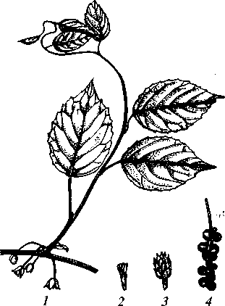
Рис. 23. Лимонник китайский:
1 — цветущий побег; 2 — тычинки;
3 — завязи; 4 — плод

111

мае —июне, плодоносит в сентябре. Масса 1000 семян 18 — 20 г, всхожесть 80 — 60 %.
Ареал: Приморский край, среднее течение Амура, Сахалин; Япония; север Китая. Растет в смешанных хвойно-лиственных и лиственных лесах, преимущественно на аллювиальных легко водопроницаемых почвах вдоль рек и ручьев.
В молодом возрасте очень теневынослив; зимостоек. Стебли, корни и особенно плоды ароматные. Используется в медицине как бодрящее средство; при употреблении в значительном количестве ядовит.
Введен в культуру в Китае очень давно. В России успешно культивируется в С.-Петербурге, Москве, Екатеринбурге, Томске и южнее; везде цветет и плодоносит, хотя концы побегов побиваются морозом.
Размножают посевом семян осенью (при весеннем посеве семена следует стратифицировать) или отводками, делением кустов и черенкованием.
Заслуживает широкого распространения как декоративная лиана и как лекарственное растение.
Семейство Berberidaceae — Барбарисовые
Низкие деревья или кустарники, иногда достигающие высоты 5 —6 м, листопадные или вечнозеленые. Листорасположение очередное. Листья простые или сложные, прилистники колючие или превращенные в колючки. Цветки в пазушных или конечных кистях или метелках, редко одиночные, обоеполые; чашелистиков обычно 6, расположенных в 2 круга; лепестков 6, супротивных чашелистикам, тычинок 6, супротивных лепесткам; пыльники раскрываются двумя створками снизу вверх; пестик 1, завязь верхняя, образованная одним плодолистиком с 2 —4 семяпочками. Плод — ягода. Семена с эндоспермом и прямым зародышем.
В семействе 10 родов и свыше 200 видов, распространенных в Северном полушарии от Крайнего Севера до тропиков. Ниже описываются 2 рода.
Род Berberis — Барбарис
Вечнозеленые, полувечнозеленые (с частично опадающей листвой) или листопадные кустарники, редко маленькие деревца с тонкими прямостоящими, большей частью ребристыми побегами, ветвящимися под острым углом; кора коричневато- или буровато-серая. Почки 3 — 7 мм длины, голые или с мелкими (около 1 — 2 мм) острыми чешуйками. Листорасположение очередное; листья собраны в пучки по 4 (2 — 7) на укороченных побегах. Ли-
112
стья яйцевидные, ланцетные или эллиптические, сочленяющиеся с коротким черешком, голые, сверху большей частью сизовато-зеленые, снизу сизоватые, более светлые, колючезубчатые, мелкореснитчатые или цельнокрайние; прилистники листоватые, колючезубчатые или превращенные в 1 — 3 — 5-раздельные колючки, более крупные и мощные на корневых отпрысках. Цветки в кистях или немногоцветковых пучках на вершине укороченных побегов; венчик из 6 желтых лепестков, каждый при основании с двумя нектарниками; тычинок 6; пестик 1 с коротким столбиком, одногнездной завязью с немногочисленными семяпочками. Плод — ягода эллиптическая, яйцевидная или почти шаровидная, 0,8—1,2 см длины, черная или красная, с остающимся засохшим рыльцем, с 1 — 5 семенами. Семя продолговатое, с крепкой коричневой оболочкой.
Могут довольствоваться довольно бедной почвой; застойного увлажнения не переносят; достаточно светолюбивы. Дают обильную поросль от пня. Хорошо выдерживают стрижку. Широко применяются для бордюров и окаймления, а также для живых изгородей. Обильно цветут и плодоносят; осенью имеют желтую и красную листву. Ягоды многих видов долго сохраняются зимой на ветках.
Размножают посевом семян, делением куста и летними черенками. Семена следует сразу после сбора стратифицировать или сеять под зиму. Время сбора семян — сентябрь—октябрь.
Род содержит 175 видов.
Berberis vulgaris L. — барбарис обыкновенный (рис. 24). Кустарник до 1,5 м высотой с гранистыми прямостоящими желтоватыми или желтовато-пурпуровыми, позднее буровато-серыми побегами. Почки до 1 мм длины, острые, голые, окруженные расширенными остающимися влагалищами листьев. Листья обратнояйце-видные, до 4 см длины, 2 см ширины, к основанию клиновидно суженные с закругленной, реже несколько заостренной верхушкой, мелко- и острозубчато-пильчатые. Колючки обычно 3-, реже 5-раздельные, 1 — 2 см длины. Кисти до 5 см длины, 8—15 — 25-цветковые, цветоножка до 12 мм длины; цветки желтые, 6 — 9 мм в диаметре. Ягода до 1,2 см длины, продолговато-эллиптическая, пурпуровая. Семена 4—5 мм длины, несколько сплюснутые и суженные в верхней части. Цветет в апреле —мае, плодоносит в сентябре—октябре. Масса 1 000 семян 11 —13 г.
Ареал: Россия — европейская часть от юга Ленинградской области до Предкавказья; в средней полосе не заходит севернее и восточнее Волги; Южная и Средняя Европа; Балканы. Растет на опушках, склонах, лужайках; в горах доходит до 2 000 м.
Широко разводят в культуре по всей европейской части России от Архангельска и Кировска Мурманской области до Кавказа, а также в Средней Азии, Сибири и на Дальнем Востоке. Повсюду зимостоек, кроме Центральной Сибири, где, однако, пло-
113
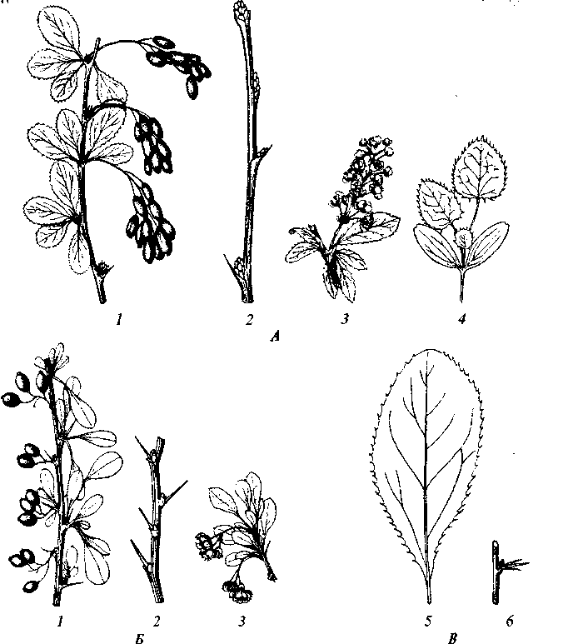
Рис. 24. Барбарисы обыкновенный (А), Тунберга (Б), амурский (В):
1 — ветвь с плодами; 2— побег с почками; 3 — часть ветки с цветками; 4 — всход; 5 — лист; 6 — колючки плодущей ветви
доносит; в зоне пустынь жаростоек. Широко культивируется в Западной Европе и Северной Америке.
Berberis amurensis Rupr. — барбарис амурский (см. рис. 24). Кустарник до 3,5 м высоты с прямыми стоячими стерильными и короткими боковыми ребристыми желтоватыми, позднее серыми побегами. Почки красные или бурые, до 1,5 мм длины, острые. Листья эллиптические или обратнояйцевидные, до 12 см длины и 5 см ширины, по краю мелко-колючезубчатые, снизу ярко-зеле-^{Л|} ные, сверху матовые. Колючки желтоватые, обычно трехраздель-
114
ные, до 3 см длины, на стерильных побегах длиннее, на одногодичных порослевых побегах, особенно ближе к основанию, часто 4 — 5-, а иногда и 7-раздельные, цилиндрические или утолщенные и плоские; у порослевых побегов нижние колючки листовидно расширенные. Кисти до 10 см длины, 10 —25-цветковые; цветки повислые, на цветоножках до 1 см длины. Ягоды эллипсоидальные, около 1 см длины, ярко-красные. Цветет в мае, плодоносит в сентябре —октябре. Масса 1 000 семян 8,2—18,6 г.
Ареал: Приморский край; Северный Китай. Встречается по опушкам лесов, берегам горных речек, на каменистой почве.
В России широко культивируется от Архангельска до Кавказа, от Калининграда до Хабаровска.
Зимостоек, засухоустойчив и жаростоек. Используется для живых изгородей.
Berberis thunbergii DC. — барбарис Тунберга (см. рис. 24). Кустарник до 2,5 м высоты с дугообразно отклоненными ребристыми ветвями. Побеги ярко-красные или красно-оранжевые, позднее бурые и темно-коричневые. Почки яйцевидные, островатые, 0,5 мм длины, красноватые. Листья ромбически-овальные, округлые или лопатчатые, на верхушке закругленные или чуть приостренные, с клиновидным основанием, вместе с черешком до 2 см длины и 1 см ширины, сверху ярко-зеленые, снизу сизые, осенью ярко-красные, цельнокрайние. Колючки простые, тонкие и упругие, около 1 см длины. Цветки в немногоцветковых (2 — 5) пучках, коротких кистях или одиночные, желтые, красноватые снаружи, до 1 см в диаметре. Ягоды кораллово-красные, блестящие, эллипсоидальные, до 1 см длины. Цветет в мае, плодоносит в сентябре—октябре. Масса 1 000 семян 9—17,6 г.
Ареал: Япония, Китай.
В России известен от Архангельска до Кавказа, от Калининграда до Дальнего Востока.
Декоративный кустарник, широко применяемый в садах и парках, в живых изгородях, бордюрных, групповых и солитерных посадках; особенно ценен осенью благодаря яркой фиолетово-карминовой окраске листьев и долго держащимся кораллово-красным плодам.
Berberis sibirica Pall. — барбарис сибирский. Кустарник до 1 м высоты с серыми или буроватыми побегами. Укороченные побеги с листьями, сближенные. Листья кожистые, продолговато-яйцевидные, не более 2 см длины и 8 мм ширины, шиловидно-зубча-тые, книзу суженные, на верхушке заостренные, обычно расположенные почти параллельно побегу. Колючки 3 —7-раздельные, до 14 мм длины, обычно превышающие длину листьев. Цветки желтые, одиночные, 1 — 2 см в диаметре, на цветоножках менее 1 см длины. Ягоды красные, широкоовальные, до 9 мм длины. Цветет в мае —июне, плодоносит в сентябре.
115
Ареал: Алтай, Саяны, Средняя Азия (Джунгарский Ала-Тау); Монголия. Растет на каменистых склонах по россыпям, на скалах в среднем, реже в альпийском поясе гор.
В России в культуре известен в С.-Петербурге, где подмерзает, но плодоносит, в Пензенской и Липецкой областях на Лесостепной опытной станции, в Новосибирске.
Густоолиственный кустарник, который может быть широко применен в бордюрах. Интересен своими плотными листьями.
Может быть рекомендован от широты Москвы и южнее, в Сибири.
Род Mahonia — Магония
Вечнозеленые кустарники или небольшие деревца; кора серая. Почки со многими чешуйками. Листья сложные, непарноперистые, с прилистниками или без них, с колючезубчатыми листочками. Соцветия — многоцветковые метелки; цветки с 9 чашелистиками, 6 желтыми лепестками и 6 тычинками, завязь с одной или несколькими семяпочками. Ягоды черно-синие, с сизым налетом или мелким пушком, до 1 см длины и 0,8 см ширины, с 2 — 8 семенами.
Представляют особую ценность для декоративного садоводства как красивейшие вечнозеленые кустарники с темно-зелеными блестящими листьями, особенно эффектные во время цветения и плодоношения.
Mahonia aquifolium Nutt. — магония падуболистная (рис. 25). Вечнозеленый кустарник до 1 м высоты, образующий заросли из-за разрастания корневыми отпрысками. Кора на молодых побегах розовато-серая, на старых — буро-серая с продольными полосками. Верхушечная цветочная почка яйцевидная, до 1 см длины, с наружными пленчатыми, сильно заостренными чешуями. Листья сложные, непарноперистые, 20 см длины, темно-зеленые и блестящие сверху и бледно-зеленые и матовые снизу, кожистые, из 5 — 9 листочков. Листочки продолговато-яйцевидные, 3 — 9 см длины и 1,5 — 2,5 см ширины, выемчато-острозубчатые, с кожистой колючкой на вершине, боковые неравнобокие, на красноватых черешках 0,5 — 2 см длины; прилистники щетинистые, 2 — 5 мм длины. Многоцветковые кисти находятся в пазухах наружных чешуи верхушечной почки, 5 —8 см длины, скученные на концах побегов. Цветки желтые, около 8 мм в диаметре, с вогнутыми чашелистиками и лепестками. Ягоды продолговато-эллиптические, 9,5 мм длины и 8 мм ширины, синевато-черные с сизым налетом, покрытые пушком, с 2 —8 семенами. Цветет в апреле —мае; плодоносит в августе. Масса 1 000 семян 7,5 — 11,5 г.
Ареал: запад Северной Америки от Британской Колумбии до Калифорнии.
116
Рис. 25. Магония падуболистная:
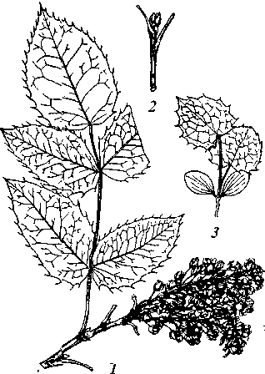
1 — побег с соцветием; 2 — почка; 3 — всход
В культуре встречается в умеренном климате по всему Северному полушарию. В России — от Кировска и Архангельска, где требует укрытия на зиму, до Кавказа и Средней Азии.
Выносит без повреждения морозы до -30 "С. Везде цветет, начиная с трехлетнего возраста, но плоды созревают от широты С.-Петербурга и южнее. Достаточно засухоустойчива.
Декоративный кустарник, который можно включить в основной ассортимент для бордюров, низких нестриженых живых изгородей, групповых посадок и для подбивки высоких кустарников. Особенно эффектен весной густыми яркими соцветиями, выделяющимися на темной зелени листвы. Используется для букетов и венков.
Плоды кисло-сладкие, могут быть применены в кондитерском производстве и для подкраски вин.
Семейство Buxaceae — Самшитовые
Вечнозеленые деревья, кустарники или полукустарники с четырехгранными побегами. Листорасположение супротивное или очередное. Листья простые, цельнокрайние, реже зубчатые, без прилистников.
В семействе 6 родов, объединяющих около 40 видов, распространенных в тропических и субтропических, реже в умеренных областях. В России дико представлен 1 род.
Род Buxus — Самшит
Вечнозеленые кустарники или деревья с супротивным листорасположением. Листья эллиптические 0,5 — 4,5 см длины, цельнокрайние, кожистые, голые, короткочерешковые.
117
Соцветия пазушные или конечные, головчато-колосовидные, с 1 — 3 верхушечными пестичными и остальными тычиночными цветками. Плод — яйцевидная (из-за остающихся столбиков) трех-рогая коробочка, распадающаяся на 3 двурогие (вследствие расщепления столбиков) створки, с двумя семенами в каждом гнезде.
Семена черные, гладкие, блестящие, иногда с едва заметными ребрами, с эндоспермом.
Древесина самшита одна из самых высокоценных. Хорошо полированная, по цвету и блеску напоминает слоновую кость, но при этом сохраняет теплоту тона, плотная, очень тяжелая (удельный вес 1,06—1,33), очень крепкая и твердая. Идет на мелкие токарные изделия, на гравировальные доски, для резных и ин-крустационных работ, на блою*, подшипники, ткацкие челноки, а также на целый ряд изделий специального назначения, где требуется высокая прочность древесины, и на многочисленные изящные токарные кустарные изделия, трости и стеки.
Прекрасный медонос.
Листья считаются ядовитыми для скота. Кора и листья содержат ряд алкалоидов. Отвар из коры в щелоке окрашивает шерсть в коричневый цвет. Настой на коре и листьях употребляли как слабительное и потогонное средство.
Предпочитает плодородные почвы на известьсодержащих горных породах; растет, как правило, под пологом леса, в глубоких ущельях, однако нередко встречается на скалах известняка, образуя редины.
В декоративном садоводстве самшит имеет широкое применение. Он пригоден для групповых и одиночных посадок, для бордюров, рабаток, клумб и пр. Легко переносит подрезку и стрижку и используется как одно из классических растений в топиарной обработке (искусство обрезки деревьев и кустарников).
Род содержит около 30 видов, распространенных главным образом в Восточной Азии, Средиземноморье, включая Кавказ, в приатлантической Европе.
Buxus sempervirens L. — самшит вечнозеленый. Дерево 6— 10 м высоты с прямыми четырехгранными ветвями и зелеными густо облиственными побегами. Кора серовато-желтая, гладкая, на старых стволах мелкотрещиноватзя. Листья 1,5 — 3 см длины, 0,5 — 1,3 см ширины, сверху темно-зеленые, блестящие, снизу значительно светлее, матовые, короткочерешковые.
Цветки в пазушных соцветиях. Коробочка яйцевидно-шаровидная, 5— 10 м длины и 5 —6 мм ширины, с рожками 1,5 мм длины. Цветет в марте —апреле; плодоносит в июле.
Ареал: естественный ареал разорван и охватывает на западе приатлантическую Европу до севера Франции; на востоке — Балканский п-ов, Малую Азию вплоть до Северного Кавказа.
11Х
Приурочен к умеренно сухим местообитаниям, главным образом растет в подлеске смешанных лиственных лесов, а также на осыпях, почти исключительно на почвах, содержащих известь.
В культуре известен с древних времен. Классическое растение для топиарной обработки: из-за медленного роста долго удерживает придуманную форму. В Западной Европе широко используется для создания памятников, различных фигур, зеленых стен, бордюров и т.д.
Широко культивируется в России, главным образом на юге европейской части, где без повреждений выдерживает значительные морозы (до -30 °С).
Размножают посевом семян, которые немедленно после сбора следует стратифицировать и высевать в гряды в эту же осень или следующей весной, а также отсадкой корневых отпрысков и зеленым черенкованием.
В роде около 50 видов, распространенных в Восточной и Центральной Азии и Северной Америке. В России интродуцировано 5 видов.
Семейство Ulmaceae — Ильмовые
Деревья, реже кустарники. Почки с черепитчато расположенными чешуями. Листорасположение очередное. Листья у основания обычно неравнобокие, с перистым жилкованием, по краю зубчатые, реже цельнокрайние. Прилистники рано опадающие. Цветки однополые или обоеполые, одиночные, в сережчатых соцветиях или пучках; околоцветник 4 — 5-, реже 6 —8-членный, обычно более или менее спаянный; тычинки, как правило, в том же числе, что и доли околоцветника, с прямыми нитями; завязь верхняя, одногнездная, с одной семяпочкой; рыльце двухраздель-ное. Плод — сухой крылатый орешек, сухая или несколько мясистая костянка. Семена обычно без эндосперма, с прямым или изогнутым зародышем; семядоли плоские, овальные, яйцевидные или овально-ланцетные, при прорастании семени — надземные.
Семейство содержит 15 родов и свыше 150 видов, распространенных по Северному полушарию, исключая полярные области.
Род Ulmus — Вяз, Ильм, Берест
Дерево до 40 м высоты и стволом до 2 м в диаметре. Кора бурая, в молодом возрасте гладкая, позже бороздчатая, трещиноватая или шелушащаяся. Крона от широкоцилиндрической с закругленной вершиной до компактно-шаровидной с толстыми главными ветвями и тонкими молодыми побегами. Ветвление симпо-диальное; побеги коленчатые. Молодые побеги опушенные или

голые, с разнообразно окрашенной корой. Почки сидячие, от 2 до 8 мм длины, с черепитчато-налегающими чешуями, овальные, яйцевидные, острые или тупые, опушенные или голые. Листорасположение очередное, двухрядно-мозаичное, отчего крона почти не просвечивает и дает густую тень. Листья короткочереш-ковые, цельные, реже в верхней части лопастные, при основании неравнобокие (за исключением U. pumila), двояко- или троякозуб-чатые, редко просто зубчатые. Прилистники ланцетные, рано опадающие. Размеры листьев варьируют от 4 до 20 см длины. Осенью перед листопадом пластинка листьев окрашивается в светло-желтый цвет или буреет; опадают листья раньше, чем у многих других древесных пород.
Цветки в пучках, сидящих в пазухах листьев, обоеполые, с колокольчатым околоцветником с 4 —9 лопастями, с таким же количеством тычинок, обычно выдающихся из цветка и расположенных супротивно лопастям околоцветника; завязь верхняя, од-ногнездная, с одной семяпочкой; рыльце двухлопастное. Цветет обычно до появления листьев. Плод — крылатый орешек, перепончатое крыло которого охватывает семя кругом. Семя чечевице-образное, без эндосперма. Плоды созревают очень рано, в Москве и С.-Петербурге в июне, в Крыму и на Кавказе в апреле —мае. До созревания плодов листья почти не развиваются и начинают быстро расти только после начала пожелтения плодов. Семена быстро теряют всхожесть. Плодоносят с 20 — 40 лет ежегодно и обильно, до 20 —30 кг на одно дерево; семена, высеянные сразу после сбора, дают всходы через 3 — 5 недель; высеянные летом или осенью прорастают лишь на следующий год и в малом количестве. Проросток с двумя обратнояйцевидными плоскими толстоватыми семядолями, за которыми следует 2 — 3 пары супротивных зубчатых листьев.
Успешно растут на плодородных почвах, особенно на аллювиальных, в поймах рек. Некоторые виды выносят засоленные почвы и относительно сухие местообитания. Все виды довольно теневыносливы, особенно в молодости; при полном освещении растут вполне успешно и образуют мощную крону.
При культивировании ильмов надо иметь в виду, что европейские и американские виды очень подвержены голландской болезни, вызываемой грибом Graphium ulmi. Временами она принимает характер эпидемии, вызывая массовое усыхание ильмов. Более устойчивы азиатские виды.
Ulmus laevis Pall. — вяз гладкий (рис. 26). Дерево до 35 м высоты со стволом до 1 м в диаметре. Крона широкоцилиндрическая с закругленным верхом, образованная крупными ветвями, идущими под острым углом вверх; мелкие побеги направлены в различные стороны. Кора в молодости коричнево-серая, гладкая, позже буро-коричневая, отслаивающаяся тонкими пластинками. Моло-
120
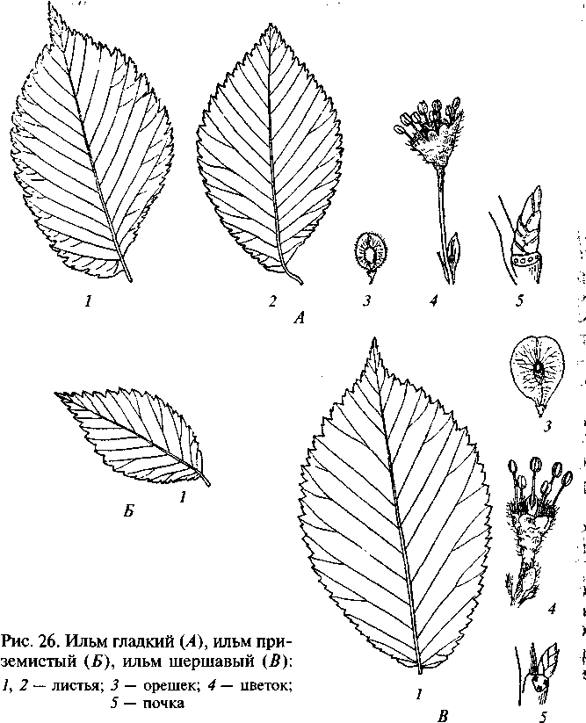
дые веточки обычно до двух лет пушистые, затем голые; ветви тонкие, гладкие, блестящие, светло-бурые. Листовые почки конические, острые, 5 — 7 мм длины; чешуи светло-желто-коричневые с темно-бурыми краями, голые, по краю реснитчатые; цветочные почки широкояйцевидные, конические лишь на вершине, 7 мм длины. Листья темно-зеленые, тонкие, эллиптические или обратнояйцевидные, с сильно неравнобоким основанием, на вершине заостренные, по краю двоякозубчатые, 6 —12 см длины, 3 — 6 см ширины, с 18—19 боковыми жилками, сверху обычно голые, снизу опушенные. Черешки 3 — 9 мм длины, коротковоло-
121
систые. Цветки коричневатые; цветоножки длинные, 6 — 20 мм длины; околоцветник 8-лопастной, реснитчатый, резко неравно-бокий; тычинок 6 — 8, выступающих из околоцветника, с фиолетовыми пыльниками; рыльце белое. Цветет обильно до появления листьев в марте —апреле. Плодоносить начинает с 8—12 лет. Крылатка эллиптическая, 12—16 мм длины, на ножках, превышающих длину крылатки в 2 —5 раз, с орешком в центре, по краю густо реснитчатая; края выемки крыла заходят один на другой. Плоды созревают в мае —июне, когда их следует собирать и немедленно сеять. Масса 1 000 семян 6 —9 г.
Порода кольцесосудистая. Заболонь довольно широкая, светло-желтая. Ядро светло-бурое или серо-бурое. Древесина довольно тяжелая, среднетвердая. Годичные слои на торцовом разрезе хорошо заметны благодаря кольцу крупных сосудов в ранней части слоя. Вследствие большой пластичности и хороших механических свойств древесины вяз используется как основная древесная порода в производстве гнутой мебели, дуг и в ободо-полозном производстве. Кроме того, древесина вяза употребляется в вагоностроении и столярном производстве.
Ареал: в России северная граница проходит через Карельский перешеек, Петрозаводск, Шенкурск, Вологду, Киров, Пермь, Екатеринбург, за Урал не переходит, на юге доходит до Саратова и Днепропетровска; Крым, Предкавказье; Западная Европа — Скандинавия; Средняя Европа; Англия.
Растет в широколиственных и хвойно-широколиственных лесах, на севере в приречных широколиственно-хвойных. Довольно морозостоек. Лучше растет на богатых почвах, особенно вдоль рек. Теневынослив. Широко известен в культуре как парковая порода с древних времен; применяется для озеленения городов в СНГ в пределах своего ареала: на Кавказе, в Средней Азии, Западной Сибири и на Дальнем Востоке (Приамурье). Пригоден для полезащитных полос, но в южной части нередко сильно повреждается насекомыми и рано стареет.
Ulmus scabra Mill. — вяз шершавый, ильм (см. рис. 26). Дерево до 30 м высоты со стволом до 2 м в диаметре. Крона с многочисленными косо вверх направленными основными ветвями и периферическими поникающими молодыми веточками, густая, широкоцилиндрическая, наверху закругленная. Молодые веточки толстоватые, густо рыжевато-волосистые, с темно-бурой корой. Кора более взрослых ветвей серая или желто-бурая, на стволах бурая, глубокотрещиноватая. Почки 6 — 9 мм длины, тупо-конические, короче прилегающего к ним черешка листа; чешуи темно-коричневые, ржавчинно-волосистые. Листья тонкие, 8—16 см длины, эллиптические или продолговато-обратнояйцевидные, с внезапно заостренной верхушкой, иногда наверху с тремя остроконечи-ями, сверху шероховатые, снизу вдоль жилок жестковолосистые,
122
по краю двоякопильчатые с зубцами, оттянутыми в острие; черешки до 5 мм длины, жестковолосистые. Цветки в густых пучках, почти сидячие, с фиолетовыми пыльниками. Крылатка широкоэллиптическая или обратнояйцевидная, 2 — 2,5 см длины, с маленькой выемкой на вершине, голая; орешек расположен в центре крыла, часто зеленоватый. Цветет в марте —апреле, плодоносит в мае —июне. Масса 1 000 семян 14 г.
Декоративные формы: «Pendula» — дерево с шатрооб-разной кроной и повислыми молодыми ветвями; «Fastigiata» — дерево с пирамидальной кроной и прижатыми к ветвям листьями.
Древесина кольцесосудистая с ядром. Заболонь желтоватого цвета. Ядро бурого цвета. Древесина обладает высокими механическими свойствами, поэтому применяется в ободостроении, где отчасти заменяет дуб, а также в столярном производстве и судостроении.
Ареал: Европа; Малая Азия, Кавказ. Северная граница в России проходит через южную часть Карельского перешейка, Петрозаводск, Вологду, Устюг, нижнее течение р. Вятки, Пермь, южнее Екатеринбурга, за Урал не переходит; на юге черноземной зоны доходит до Саратова и Днепропетровска.
Растет в пойменных и плакорных широколиственных и смешанных лесах, по берегам рек и озер, часто во втором ярусе дубовых, еловых и буковых лесов. К почве довольно требователен. На севере растет лишь на наиболее плодородных разностях почвы. Засоления и сухости почти не выносит. На Кавказе поднимается в горы до 1 500 м. Достигает крупных размеров, образуя в густом стоянии довольно стройный ствол. Растет быстро в высоту только до 40 — 60 лет. Обладает значительной теневыносливостью. В лесу дает обильное семенное возобновление, а также обладает сильной побегообразовательной способностью.
Широко и давно применяется как основное парковое дерево по всему ареалу; используется в уличных насаждениях.
Ulmus campestris L. — вяз полевой, берест, или карагач. Дерево до 30 м высоты и до 1,5 м в диаметре, с извилистыми косо вверх стоящими главными ветвями и несколько поникающими тонкими ветками, образующими шатрообразную или широкоцилиндрическую крону. Годовалые побеги голые с красноватыми железками, блестящие, ржаво-желтые, красно-бурые или зеленовато-оливковые. Кора старых ветвей бурая, глубоко трещиноватая; кора молодых ветвей обычно гладкая, а у особей отпрыскового происхождения, растущих на открытых местах, нередко образует крыловидные пробковые выросты. Почки яйцевидные или овальные, тупые на вершине; чешуи красно- или черно-бурые, по краю светлее, голые или редко бело-волосистые, 1,5 — 4 (5) мм длины. Листья плотные, до 12 см длины и 7 см ширины, обратнояйцевид-
123
ные или почти ромбовидные, с округло-неравнобоким основанием, с длинным остроконечием на вершине, двояко-, трояко-зубчатые, сверху голые, снизу рассеянно-жестковолосистые, в углах жилок с белыми бородками, по жилкам покрыты мелкими точечными красными железками. Черешки пушистые, 4—10 мм длины, длиннее прилегающей почки. Цветки на коротких ножках, 1 — 2 мм длины, в пучках; околоцветник ржаво-красный, с белыми ресничками; тычинок 4 —5 с ржавыми пыльниками. Цветет в марте — апреле. Крылатка обратнояйцевидная, 15 — 20 мм длины, голая, орешек расположен ближе к верхнему краю крыла, красноватый, покрыт красными опадающими железками; плоды созревают в мае —июне. Масса 1 000 семян 8—10 г.
Плодоносить начинает в возрасте 15 — 20 лет. В отличие от вяза гладкого и ильма шершавого дает обильную корневую поросль, поэтому нередко образует сплошные насаждения. Доживает до 300 лет.
Древесина карагача широко применяется и ценится выше ильмовой; особенно ценится древесина наплывов.
Лучшие сорта древесины береста находят применение в столярном деле (в виде досок или строганой фанеры); непригодная же для этих целей древесина береста в районах своего произрастания употребляется для изготовления шпал.
Ар е а л: в СНГ северная граница проходит через Киев, Чернигов, Курск, Воронеж, южнее Тамбова, на востоке доходит до Самары и Саратова. Встречается в смешанных и широколиственных лесах, особенно на аллювиальных почвах в поймах рек, в горах, речных долинах, в степных районах в овражных лесах; на Кавказе — в лесах на довольно сухих карбонатных почвах до высоты 1 500 м в смеси с дубом и грабом. Наибольших размеров достигает в поймах на высоте 400 — 500 м. Более теплолюбив, засухоустойчив и теневынослив, чем вяз и ильм.
Опыт культуры карагача показал, что он выдерживает достаточно сухие почвы и переносит даже засоление. Может расти на светло-каштановых почвах юго-восточных районов России. В степном лесоразведении — одна из главных пород. Широко применяется в посадках полезащитных полос. Максимальных размеров достигает на аллювиальных почвах, на сухих и засоленных почвах растет медленно и к 20 годам достигает лишь 5 м высоты.
В озеленении известен давно как основная парковая порода и дерево для обсадки улиц и дорог в пустынной, степной, лесостепной зонах и подзоне широколиственных лесов.
В СНГ разводится в пределах своего ареала и в Средней Азии, где встречается повсеместно и дичает; здесь используется для защиты оросительных каналов, закрепления эродируемых склонов. В культуре на Алтае (Горно-Алтайская опытная станция) плодоносит.
124
Ulmuspumila L. — вяз приземистый, или ильмовник (см. рис. 26). Дерево до 16 м высоты со стволом до 80 см в диаметре и шатро-видной кроной; иногда растет почти кустом. Кора на стволах темно-серая, глубокотрещиноватая, на ветках желтая, позже желто-пепельная; молодые веточки голые или опушенные. Почки тупые, яйцевидные, 3 — 5 мм. Прилистники широкие с почти сердцевидным основанием. Листья кожистые, мелкие, 3 — 7 см длины, эллиптически-ланцетные, остроконечные, по краю двоякопильча-тые, с почти равнобоким основанием, сверху мягкие, голые, на черешках 2 —4 мм длины. Цветки на цветоножках 1 мм длины; пыльники фиолетовые. Листья распускаются после цветения. Крылатка широкоэллиптическая или почти округлая, слегка скошенная или явно неравнобокая, 1,5 —2 см длины, с орешком посередине крыла.
Цветет в феврале —апреле; плодоносит в апреле —мае. Размножается семенами, корневых отпрысков не дает.
Ареал: Забайкалье, Амурская область, южная часть Хабаровского края, юго-запад Приморского края; Япония; Корея; север Китая; север Монголии. В долинах рек, по каменистым местам и галечникам.
Обильно плодоносит, семена обычно имеют высокую всхожесть. Легко принимается в культуре, хорошо переносит стрижку, поэтому представляет собой ценное декоративное дерево.
В СНГ в культуре встречается нечасто, начиная от Москвы и южнее. Морозостоек южнее линии Минск—Тула—Самара. В Москве чуть обмерзает. В Липецкой области в 10 лет достигает 8 м высоты, в Самаре и Саратове плодоносит. Хорошо растет на каштановых почвах Волгоградской области, в Екатеринбурге плодоносит. Перечисленные примеры показывают, что ильмовник может расти на разнообразных почвах. Светолюбив, засухоустойчив. Опыт культуры в С.-Петербурге и в Москве дал положительный результат.
В благоприятных условиях дает прирост до 70 см в год; в засушливых условиях растет медленнее. Выдерживает засоление почвы.
Семейство Могасеае — Тутовые
Деревья или кустарники с цельными или лопастными цель-нокрайними или зубчато-пильчатыми листьями, расположенными спирально или супротивно. Цветки раздельнополые; растения однодомные или двудомные; околоцветник 4 —5-лопастной или надрезанный. Плоды собраны в соплодия, образующиеся из разрастающихся околоцветников, оси соцветия или цветоложа. Растения с млечным соком.
Семейство содержит около 65 родов, главным образом, свойственных тропикам.
125
Род Moms — Шелковица, Тут
Деревья 16 — 35 м высоты. Крона шатрообразная, широкояйцевидная, очень плотная, почти не пропускающая света, монументальная. Кора бурая, трещиноватая. Почки мелкие, 2 —7 мм длины, 3,5 — 4,5 мм ширины. Листорасположение очередное. Листья простые, по краю лопастные или городчатые, яйцевидные, с сердцевидным или скошенным основанием, зубчатые; черешки короче пластинки. Деревья однодомные или двудомные. Цветки раздельнополые в цилиндрических сережковидных соцветиях. Цветет при распускании листьев. При плоде околоцветники разрастаются и становятся сочными, охватывающими сухие мелкие плодики-орешки, срастаются между собой и в совокупности образуют ложную сложную сочную костянку, от 1 до 5 см длины. Орешки 1 — 2 мм длины, с незначительным эндоспермом и согнутым зародышем.
Древесина крупнослойная, блестящая с желто-бурым ядром и узкой желтоватой заболонью, плотная, упругая, твердая и тяжелая (уд. вес 0,69).
Род Moms содержит три вида — два азиатского и один американского происхождения.
С древних времен шелковицу широко разводят ради листьев, которыми выкармливают шелковичного червя, или как плодовое дерево. В настоящее время шелковица представляет собой почти культурный род с множеством садовых форм, полученных в культуре. Виды шелковиц ценны для озеленения как деревья с плотными кронами; широко используются для стриженых изгородей и стен. Плоды съедобны и идут на приготовление многочисленных пищевых продуктов и вин. Древесина дает строевой и поделочный лес, употребляемый в столярном, экипажном и бочарном производствах; грубая кора используется на веревки, молодая — на тонкую пряжу и бумагу; из листьев получают желтую краску.
Шелковица засухоустойчива, относительно малотребовательна к богатству почв, солеустойчива; заболачивания не выносит; довольно теневынослива. Размножают посевом семян и очень широко — черенками и отводками; при весеннем посеве необходима стратификация семян в продолжение 1 — 2 месяцев или вымачивание в воде в течение двух суток.
Morus alba L. — шелковица белая, тут, шовкун (рис. 27). Дерево 15 — 20 м высоты со стволом до 60 — 80 см в диаметре, с шарообразной густой кроной, диаметр проекции которой до 15 м. Молодые ветки серовато-бурые, опушенные; чечевички бледно-рыжие. Листья темно-зеленые летом и соломенно-желтые осенью, гладкие или шероховатые от бородавчатых бугорков, в очертании широкоовальные или яйцевидные, у основания сердцевидные,
126
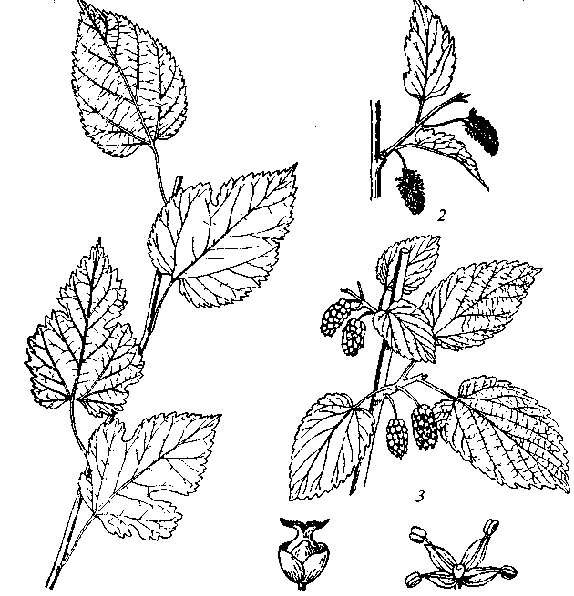
1 4 5
Рис. 27. Шелковица белая:
1 — ветка; 2 — ветка с цветками; 3 — ветка с плодами; 4 — пестичный цветок;
5 — тычиночный цветок
косо-сердцевидные, округлые и срезанные, на верхушке острые, по краю крупно-городчато-зубчатые. Листья молодых побегов неплодущих деревьев обыкновенно рассечены на лопасти (3 — 7) очень разнообразной формы и глубины; пластинка 6—15 см длины; черешки тонкие, корочепластинки. Тычиночные сережки 3 см длины, плодущие продолговатые или почти шаровидные, примерно равны ножкам соцветий; распускаются в апреле —мае. Соплодия в зрелости 1 — 2,5 см длины, белые, зеленовато-белые или пурпурово-черные, не очень сочные, приторно сладкие. Орешки (называемые в практике семенами) угловато-округлые, светло-бурые, 2x1,5 мм. Плодоносить начинает в 4 —5 лет; в Крыму, в Предкавказье — в июле. Масса 1 000 семян от 1 до 2,3 г; всхожесть
127
80 — 90 %. В молодости растет быстро, достигая предельной высоты в возрасте 40 — 50 лет, после чего рост в высоту почти прекращает. Живет до 200 — 300 лет.
Порода ядровая, кольцесосудистая. Заболонь узкая, желтовато-белого цвета, ядро красновато-бурое. Древесина шелковицы обладает высокими механическими свойствами. Употребляется в бочарном и столярном производствах; из листьев добывают желтую краску.
Ареал: Япония, Китай, Индия, Малая Азия; растет в горных лесах. В VII в. ввезена вместе с шелковичными червями в Европу.
В Восточной Азии и Индии возделывается с древних времен как кормовое растение для шелковичного червя, а также как текстильное, поделочное и пищевое.
Давно разводится в Средней Азии, Закавказье и Крыму; прекрасно развивается, плодоносит и дичает. В горах Средней Азии поднимается до 2 000 м абсолютной высоты; при культуре на песках выносит высокое (до ²/₃ высоты) засыпание песком и при этом по стволу развивает толстые длинные придаточные корни.
Северная граница в европейской части СНГ проходит через Волгоград, Белгород, Чернигов, Брест. Плодоносящие деревья известны в Самаре, С.-Петербурге, Москве и Уссурийске.
Как декоративное дерево шелковица белая широко применяется в озеленении в качестве солитера, аллейного дерева, для обсадки улиц и для различных стриженых сооружений, в том числе даже для низких живых изгородей. Вполне пригодна для разведения в полезащитных полосах и для закрепления песков и горных склонов.
Известно свыше 400 сортов и форм шелковицы белой.
Morus nigra L. — шелковица черная. Дерево до 20 м высоты с шатровидной кроной. Листья яйцевидные, цельные или 2 —3-ло-пастные, тупогородчато-зубчатые с глубоко сердцевидным основанием и коротко заостренные на вершине, 5 —14 см длины, 4— 12 см ширины, жесткие, шероховатые сверху, опушенные снизу; черешки 10— 30 мм длины. Соцветия почти сидячие, доли околоцветника по краям шерстистые; цветет в апреле —мае. Соплодия черно-фиолетовые, 2 — 2,5 см длины, очень сочные, кисло-слад-* кие; созревают в июне —июле.
Ареал: Иран, Афганистан. В СНГ широко распространена и одичала в Средней Азии, на Кавказе. В Крыму встречается в садах, известна в Ростове-на-Дону, Белоруссии, Саратове, Уссурийске.
Эта менее морозостойкая и менее засухоустойчивая порода распространена не так широко, как шелковица белая.
По декоративным свойствам не уступает шелковице белой, но по свойствам древесины стоит гораздо ниже. Листья в корм шелковичному червю непригодны.
128
Семейство Fagaceae — Буковые
Крупные деревья или реже кустарники с простыми очередными листьями. Однодомные растения с раздельнополыми цветками, собранными.в головчатые, сережковидные или колосовидные соцветия, реже одиночные. Цветки мелкие, с чашечковид-ным околоцветником. Плоды ореховидные с деревянисто-кожистым околоплодником, заключены в деревенеющую при созревании плюску. Важнейшие лесообразующие породы, дающие ценную древесину. Включает 7 — 8 родов, из которых в России дико произрастают 3 — бук, дуб, каштан.
Род Quercus — Дуб
Листопадные (в тропиках и субтропиках вечнозеленые) крупные или небольшие деревья, редко кустарники с шатровидной кроной. Листья простые, цельнокрайние, зубчатые или лопастные. Почки с большим числом почечных чешуи, пятигранные. Тычиночные цветки в пазушных длинных свисающих сережках с простым чашечковидным 6-раздельным до середины околоцветником, пестичные — одиночные или по 2 — 4 в колосе, каждый укрыт в чашевидной плюске; распускаются одновременно с листьями. Плоды — желуди, целиком или частично скрытые внутри разросшейся плюски.
Род насчитывает около 600 видов, произрастающих в Северном полушарии. В России дико произрастает около 10 видов, ин-тродуцировано около 40.
Quercus robur L. — дуб черешчатый (рис. 28). Дерево до 40 м высоты; в сомкнутых насаждениях ствол прямой, малосбежистый, очищенный от сучьев и несущий небольшую крону, а растущий на свободе — с коротким штамбом и толстыми ветвями, образующими мощную шатровидную крону. Кора вначале гладкая, оливко-во-бурая, затем красно-бурая, позже серебристо-серая, с возраста около 30 лет продольно растрескивающаяся. Ствол до 1 —1,5 м в диаметре. Почки овальные или полушаровидные, верхушечные пятигранные, 5 — 7 мм длины, светло-бурые, с ресничками по краю чешуи. Листья 7—15 (30) см длины и 3 — 7 (10) см ширины, узкообратнояйцевидные, непарнолопастные, с 5 — 7 (8) парами боковых цельнокрайних лопастей. Сверху листья блестяще-зеленые, голые, снизу более бледные, сначала опушенные, затем голые, распускаются поздно. Черешки 5—10 мм длины. Тычиноч-: ные цветки в многочисленных сережках, пестичные — в малоцветковых (по 2—4 цветка) колосовидных соцветиях. Желуди 1,5 — 3,5 см длины и 1,5 — 2 см в диаметре, с шипиком на верхушке, буровато-желтые, с продольными зеленоватыми полосками, по 1 — 3 на общей ножке до 6 — 8 см длины. Плюска блюдцевидная

О Дендрология
129

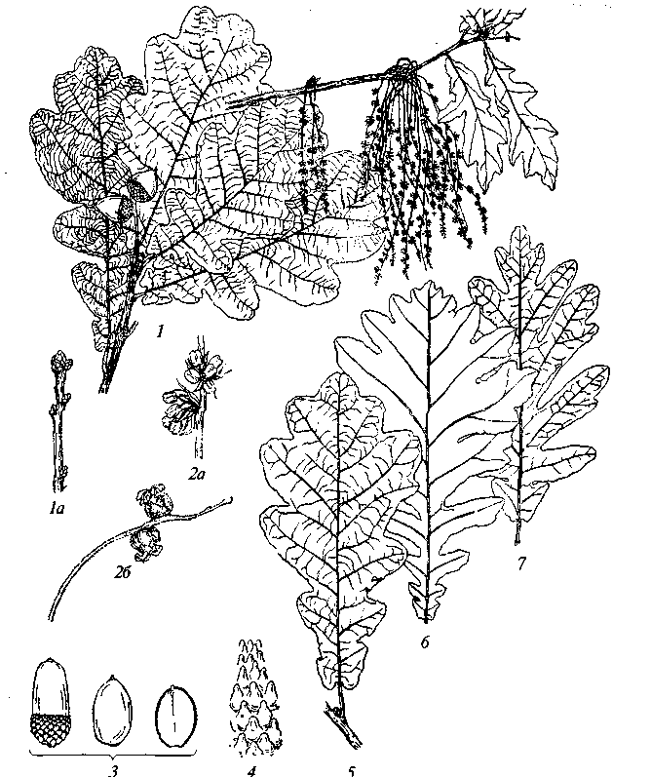
Рис. 28. Дуб черешчатый:
/ — ветка с листьями и желудями; 1а — побег без листьев; 2 — побег с тычиночными и пестичными цветками; 2а — тычиночные цветки; 26 — пестичные цветки; 3 — желуди; 4 — чешуи плюски; 5 — типичный лист; 6 и 7 — листья с варьирующими по форме лопастями
или неглубокочашевидная, 0,5—1 см высоты и 1,5 — 2см в диаметре, с почти плоскими или выпуклыми овальными опушенными чешуями. На свободе плодоносит ежегодно, в насаждениях — через 4—8 лет. Продолжительность жизни 400— 1000 лет. Предельный возраст — до 2 000 лет, при этом диаметр ствола достигает 4—6 м.
130
Ареал: Европа от Атлантики до Урала, северная граница примерно по 60 с.ш. (в Норвегии севернее, к Уралу южнее), южная — по северу Пиренейского п-ова, центру Апеннин, северу Балканского п-ова; в Восточной Европе — по южной границе лесостепи; горы Крыма; северные склоны Кавказского хребта (см. рис. 7П).
Растение умеренного климата. Светолюбиво, при боковом затенении стремится обогнать в росте соседей, на чем основан метод «подгона», обеспечивающий в первые 10 лет рост до 2 — 4 м, а в последующие приросты — до 100—150 см в год. Под собственным пологом возобновляется с трудом. Предпочитает глубокие влажные серые лесные почвы, на подзолистых, каменистых и щелочных почвах растет плохо. Засухо- и солеустойчив. В городах хорошо переносит загазованность, но растет медленно и страдает от мучнистой росы.
В первые годы жизни (до 10 лет) растет медленно, по 10—30 см в год, затем рост ускоряется и в 150—200 лет дерево достигает максимальной высоты, в дальнейшем прирастая большей частью в толщину. Дуб — эдификатор¹ полидоминантных широколиственных лесов, успешно произрастает с липой, ясенем, вязом, грабом, явором.
Размножается семенами, которые в стандартных условиях хранения не теряют всхожесть до весны следующего года (плоды-желуди плохо переносят подсушивание). Предпочтительнее подзимний посев, весной требуется холодная стратификация. До 150 лет возобновляется пневой порослью, но в этом отношении сильно уступает грабу и в смешанных насаждениях выпадает. Формы размножают прививкой.
Известны природные формы, отличающиеся сроками распускания листьев: «летний» дуб (/ ргаесох) и «зимний» дуб (/ tardiflord). Последняя более устойчива к весенним заморозкам.
Декоративные формы: «Fastigiata» — с узкой колонно-видной кроной, образованной восходящими ветвями; «Variegata» — с белопятнистыми листьями.
Дубовые леса — источник ценнейшего сырья. В коре содержится 6—20 % дубильных веществ. Древесина ядровая, кольцесосуди-стая. Годичные кольца хорошо заметны. Заболонь узкая, желтовато-белая, ядро — от светло- до темно-коричневого. Сердцевинные лучи хорошо заметны. Древесина дуба тяжелая, твердая, стойкая к гниению. Употребляется в столярном, мебельном, бочарном, паркетном и других производствах. Для изготовления мебели особо ценится так называемый «мореный дуб», получаемый из
¹ Преобладающее в растительных сообществах виды с сильно выраженной средообразующей способностью.
131
стволов, долгое время пролежавших под водой. Эта древесина имеет темную (до черной) окраску.
Широко используется в парковых и уличных посадках в европейской части России (кроме севера лесной зоны) и в Западной Сибири. Применяется для лесоразведения и в лесозащитных полосах степной зоны.
Quercus petraea Liebl. — дуб скальный. Дерево до 20 — 30 (40) м высоты, в сомкнутых насаждениях ствол прямой, малосбежистый, очищенный от сучьев и несущий небольшую крону, а на свободе с коротким штамбом и толстыми ветвями, образующими мощную шатровидную крону. Кора вначале гладкая, оливково-бурая, затем красно-бурая, позже серебристо-серая, с возраста около 30 лет продольно растрескивающаяся. Ствол до 1 —1,5 м в диаметре. Почки удлиненные или округло-овальные, верхушечные пятигранные, 5—15 мм длины, светло-бурые с ресничками по краю чешуи. Листья 8—12 см длины и 3,5 —7 см ширины, узко обратнояйцевидные, непарнолопастные, с 5 — 7 (8) парами боковых лопастей; лопасти цельнокрайние; сверху листья блестяще-зеленые, голые, снизу более бледные, сначала опушенные, затем голые, распускаются поздно. Черешки 1 — 2,5 см длины. Тычиночные цветки в многоцветковых сережках, пестичные — в малоцветковых (по 1 — 5, чаще по 2 — 3 цветка) колосовидных или головчатых соцветиях. Желуди 1,5 — 3,5 см длины и 1,5 — 2 см в диаметре с шипиком на верхушке, буровато-желтые, с продольными зеленоватыми полосками, по 2 — 3 на общей ножке 1 — 2,5 см длины. Плюска чашевидная, 1 см высоты и 1,5 —2 см в диаметре, с почти плоскими или выпуклыми треугольно-ланцетными опушенными чешуями. На свободе плодоносит ежегодно, в насаждениях — через 4 — 8 лет.
Ареал: Западная и Центральная Европа, в России — Калининградская область, Северный Кавказ. Поднимается в горы до 1 800 м абсолютной высоты. Важная лесообразующая порода.
По экологии и биологии близок к Q. robur, но в отличие от него хорошо растет на сухих каменистых почвах и более теплолюбив.
Древесина мягче, чем у дуба черешчатого, легче обрабатывается. Хозяйственное использование аналогично.
К дубу скальному морфологически близок следующий вид.
Quercus mongolica Fisch. — дуб монгольский. Дерево до 10 — 20 м высоты с гладкой серой корой и шатровидной кроной. Ствол до 0,3 — 0,5 (0,8) м в диаметре. Почки удлиненно-овальные, верхушечные пятигранные, 7—10 мм длины. Молодые побеги голые. Листья скучены у концов побегов, обратнояйцевидные, 8—15 см длины и 5—10 см ширины, к основанию сильно суженные, лопастные, с короткой тупой непарной лопастью и с 7—13 парами неглубоких тупых боковых лопастей; лопасти цельнокрайние. Сверху
132
листья блестяще-зеленые, голые, снизу более бледные, сначала опушенные, затем голые, распускаются поздно. Черешки 3 — 5 мм длины. Тычиночные цветки в многоцветковых сережках, пестичные — в малоцветковых (по 1 — 6, чаще по 2 — 3 цветка) колосовидных или головчатых соцветиях. Желуди 1,5 — 2,5 см длины и 1,5 —2 см в диаметре, по 2 —6 на общей ножке, 1 — 2,5 см длины. Плюска толстая, полушаровидная, на 1/2—1/3 окружает желудь, чешуи ее в нижней части округло-овальные, в верхней — линейные, все толстые, сильно выпуклые, вытянутые в прижатую верхушку. Плодоносит через 3 года. Относительно недолговечен — доживает до 200 (400) лет.
Ареал: Забайкалье и Дальний Восток; Северный Китай, Корея, Северная Япония. Образует леса в долинах рек и по склонам гор, добираясь до 700 м абсолютной высоты (см. рис. 8П).
Чистые насаждения образует на сухих суглинках, в более влажных — смешанные с корейской сосной, лиственницами, кленами, ясенем, маньчжурским орехом, черной березой и др.
По экологии и биологии близок к Q. robur, но в европейской России страдает от поздних заморозков и летних засух (растение муссонного климата). Древесина как у Q. robur, в коре до 16 % дубильных веществ.
Quercus rubra L. — дуб красный (рис. 29). Дерево до 20 — 30 (40) м высоты с косо вверх восходящими толстыми ветвями, образующими яйцевидную или широкоцилиндрическую крону. Кора вначале гладкая, серая, затем темно-бурая с красноватым оттенком, продольно растрескивается. Ствол до 1 — 1,5 м в диаметре. Молодые побеги с густым рыжеватым войлочным опушением, затем голые, темно-красно-коричневые. Почки удлиненно-овальные, с заостренной верхушкой, пятигранные, 5 — 8 мм длины, каштановые. Листья 12 — 22 см длины и 8—15 см ширины, обрат-нояйцевидные или удлиненно овальные с округлым или ширококлиновидным основанием, непарнолопастные, с 2 —5 парами боковых лопастей; лопасти с крупновыемчатым краем и острой верхушкой; сверху листья блестяще-зеленые, голые, снизу более бледные, опушенные по жилкам и углам между ними. Черешки 3 — 5 см длины. Осенью листья от ярко-красных до желтых. Тычиночные цветки в многоцветковых сережках, 10—12 см длины, пестичные — одиночные, сидячие или в малоцветковых (по 2 — 3 цветка) колосовидных соцветиях на коротких (до 6 — 8 мм) цветоносах. Желуди почти шаровидные или яйцевидные 1,8 — 3 см длины, с ши-пиком на верхушке, блестящие, коричневые с тонким опушением. Плюска чашевидная, окружает желудь на 1/3, толстая, с почти плоскими кожистыми блестящими коричневыми треугольно-ланцетными опушенными чешуями. Желуди созревают на второй год.
Ареал: восток Северной Америки (США и Канада), от 33 до 48°с.ш. и от 97° западной долготы до Атлантического побережья.
133
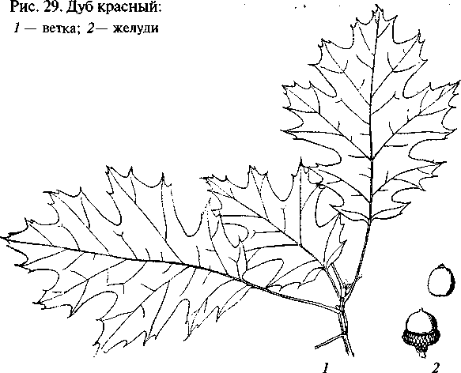
Входит в состав полидоминантных широколиственных лесов, достигая наибольших размеров на ледниковых моренах и в долинах рек. Не выносит застоя воды в почве.
Растение умеренного климата. По экологическим требованиям близко к Q. гоЪиг. Устойчиво в городских посадках. Дуб красный в отличие от дуба черешчатого не подвержен мучнистой росе.
Растет быстрее дуба черешчатого, особенно в молодом возрасте: в Московской области в 30 —40 лет достигает 14—17 м высоты и 35 см в диаметре. Менее требователен к почве. Размножается семенами. Легко переносит пересадку.
Древесина как у Q. robur. Очень красивое парковое и аллейное дерево.
Род Fagus — Бук
Листопадные деревья 20 —45 м высоты с колонновидными стволами, серой гладкой корой и яйцевидной или цилиндрической кроной. Листья эллиптические или яйцевидно-эллиптические, цельнокрайние. Почки узкояйцевидные или веретеновидные, острые. Цветки в пазушных головчатых соцветиях: тычиночные — в повислых головках по 8 — 12, пестичные — по 2 —4 в дихазиях¹,
¹ Соцветие (закрытое), главная ось его заканчивается одним верхушечным цветком, из пазух двух листьев над этим цветком развиваются две боковые ветви, которые перерастают главную ось и тоже заканчиваются цветком.
134
укрытых в четырехлопастной плюске на длинной торчащей ножке, распускаются одновременно с листьями. Плоды — трехгранные орехи, по 2 внутри разросшейся плюски, съедобны, содержат до 50 % масла. Самая теневыносливая лесообразующая порода. Дает твердую легкую устойчивую к воде древесину, белую или красноватую с хорошо заметными сердцевинными лучами.
Род насчитывает 9 видов, произрастающих в Европе, на Кавказе и в Малой Азии, в Восточной Азии и на востоке Северной Америки. В России 2 вида.
Fagus orientalis Lipsky — бук восточный (рис.30). Дерево до 50 м высоты с яйцевидной или широкоцилиндрической закругленной на вершине кроной и колонновидным стволом, покрытым серой гладкой тонкой корой. Молодые побеги вначале опушенные, потом голые, коричневатые. Почки до 2 см длины, веретеновидные, со светло-коричневыми чешуями. Листья эллиптические, цельнок-райние, с клиновидным основанием и постепенно заостренные на верхушке, сверху темно-зеленые, блестящие, 7 — 11 см длины и 2,5 — 8 см ширины, с 7—15 парами боковых жилок, осенью коричнево-желтые. Черешок 0,5 — 2 см длины, опушенный. Околоцветник тычиночных цветков ширококолокольчатый с широкоовальными лопастями, нижние листочки на плюске линейные или линейно-лопатчатые, 0,3—1,7 см длины, верхние — шиловидные, 0,1—0,8 см длины. Орех коричневый, блестящий, с тремя острыми гранями, 1,2 — 2,2 см длины и 0,5—1 см ширины. Начинает цвести и плодоносить с 20 (40 — 60) лет, доживает до 400 лет.
Ареал: Кавказ, Крым, Балканы, север Малой Азии. Образует чистые и смешанные (с пихтой кавказской и елью восточной) леса от уровня моря до высоты 2 500 м.
Порода теплого умеренно влажного климата; крайне теневынослив, но хорошо развивается только при достаточном освещении. Произрастает на бурых хорошо увлажненных почвах.
Порода с наибольшим запасом древесины (1 000 м³/га). На Кавказе образует леса на высотах около 900 — 1 000 м. Максимальные приросты в высоту в возрасте 20 — 60 лет. Из-за теневыносливости подавляет большинство других широколиственных деревьев (за исключением каштана и явора, встречающихся в буковых лесах в качестве примеси).
Размножается семенами подзимним посевом или весенним со стратификацией. Семена плохо переносят подсушивание. До 30 (60) лет возможно возобновление пневой порослью, но при этом деревья вырастают невысокие (15 — 20 м высоты) и недолговечные.
Имеет большое хозяйственное значение. Леса с доминировании бука восточного составляют около 25 % лесов Кавказа. Древесина белого цвета с желтоватым оттенком, обладает высокими
135
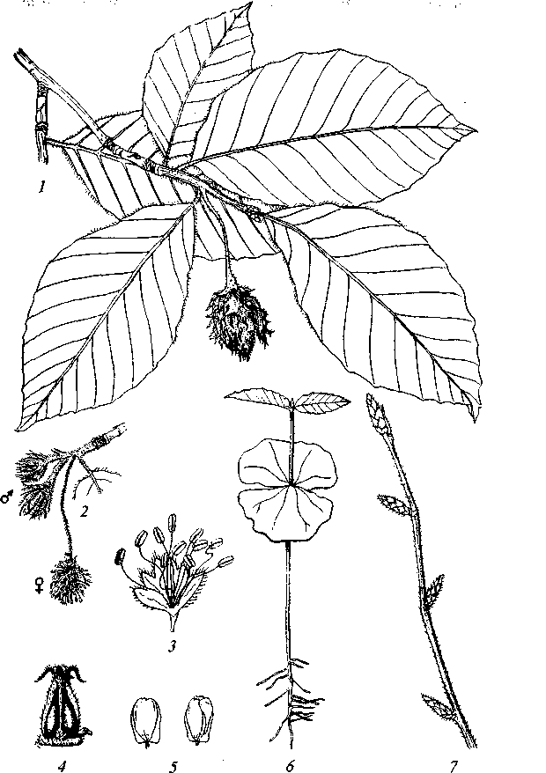
Рис. 30. Бук восточный:
1 — ветвь с плодом; 2 — соцветия тычиночных и пестичных цветков; 3 — тычиночный цветок; 4 — пестичный цветок; 5 — орехи; 6 — проросток; 7 — безлистная ветка
физико-механическими свойствами, но малостойка к гниению. Применяется в мебельном производстве, производстве спортивного инвентаря и для строительства подводных сооружений. Орехи используются как лакомство и на корм скоту.
136
Fagus sylvatica L. — бук лесной, или европейский. Дерево до 30 (50) м высоты с яйцевидной или широкоцилиндрической закругленной на вершине кроной и колонновидным стволом. По морфологическим признакам и экологии очень близок к буку восточному.
Ареал: Западная Европа, в России — Калининградская область. Является характерным компонентом широколиственных лесов, образует чистые и смешанные леса (с видами Abies, Acer, Carpinus, Quercus и др.).
В Москве обмерзает по уровень снега при -40 °С. Достаточно дымо- и газоустойчив.
Декоративные формы, отличающиеся по формам роста и окраске листьев: «Atropunicea» — с пурпурными листьями; «Pendula» — с плакучими ветвями; «Purpurea pendula» — с пурпурными листьями и плакучими ветвями; «Tricolor» — с трехцветными бело-розово-зелеными листьями.
Имеет большое хозяйственное значение. Леса с доминированием бука лесного составляют около 15 — 40% лесов в странах Европы.
Широко применяется в озеленении, хорошо переносит стрижку.
Семейство Betulaceae — Березовые
Листопадные однодомные деревья или кустарники с очередным листорасположением. Листья простые, перистонервные, большей частью зубчатые, иногда лопастные или рассеченные, с черешком. Тычиночные и пестичные цветки собраны в отдельных соцветиях, чаще .всего в сережках или колосках, в которых цветки располагаются в 3- или 2-цветковых дихазиях в пазухах чешуи, представляющих собой видоизмененный кроющий лист, сросшийся с прилистниками, иногда пестичные соцветия упрощены до одного дихазия, окруженного несколькими чешуями (лещина); околоцветник рудиментарный или совсем отсутствует. Плод — орех или орешек, часто снабженный перепончатыми крылышками (береза, ольха), сидит в пазухе чешуи или окружен покровом из прицветников.
В семействе 6 родов — береза, ольха, граб, хмелеграб, остриоп-сис, лещина — распространены в Северном полушарии — от субтропиков до арктических тундр; 5 родов представлены в СНГ дико и один род (Osttyopsis) интродуцирован. Некоторые виды — важнейшие лесообразующие породы. Ряд видов дает высококачественную древесину.
Плоды лещины употребляют в пищу. Многие виды высоко ценятся в зеленом строительстве как красивейшие парковые деревья.
137
Род Betula — Береза
Однодомные листопадные деревья до 30 (45) м высоты с диаметром ствола до 120 (150) см и кустарники разных размеров вплоть до стелющихся, едва приподнимающихся над землей. Кора обычно гладкая, отслаивающаяся тонкими пластинками, чаще всего белая, желтоватая или розоватая, у некоторых видов серая, коричневая или даже черная. Почки сидячие, покрытые несколькими черепитчато расположенными чешуями, большей частью заостренные, иногда опушенные, иногда клейкие. Листорасположение очередное.
Листья черешчатые с небольшими рано опадающими прилистниками, от круглых и обратнояйцевидных до ланцетных с клиновидным округлым или сердцевидным основанием, цельные (реже лопастные), зубчатые, с перистым жилкованием; боковые жилки оканчиваются в зубцах. Цветки в сережках. Тычиночные сережки длинноцилиндрические, свешивающиеся, обычно по нескольку в кистях на концах ветвей, образуются еще летом в год, предшествующий цветению, и распускаются после перезимовки одновременно с развертыванием листьев. Пестичные сережки развиваются весной из почек на укороченных побегах, выходя из пазух молодых листьев; одиночные, на ножках или сидячие, от шаровидных и яйцевидных до узкоцилиндрических; расположены по 3 в пазухах трехлопастных чешуи, которые при созревании плодов становятся жесткими и в большинстве случаев осыпаются одновременно с ними.
Плод — односемянный орешек, плоско сжатый с боков, по большей части с двумя перепончатыми крылышками; длина орешка от 1 до 5 мм. Всходы очень мелкие и нежные; семядоли овальные, маленькие. Стержневой корень проростка очень быстро замирает, и начинают развиваться боковые поверхностные корешки. Во взрослом состоянии у большинства видов корневая система косо уходящая вглубь или поверхностная. Первые годы большинство древесных видов развивается не очень быстро; позже скорость роста увеличивается, особенно к 10 — 20 годам; рост прекращается к 50 — 60 годам (у некоторых видов к 80). Большинство берез легко возобновляется порослью от пня из спящих почек, сохраняющихся у корневой шейки. Побегопроизводительная способность сохраняется до 60 — 80 лет, хотя к 40 годам уже значительно понижается. Плодоношение в насаждениях с 15 — 30 лет, у отдельно стоящих деревьев — с 7 —10 лет, обычно обильное и регулярное. Предельный возраст у большинства не превышает 100—120 лет, у многих значительно ниже, у других, например В. lutea, 150 лет; отдельные деревья достигают возраста 300 лет.
Березы широко распространены по всему Северному полушарию от субтропиков до тундры.
138
Большинство берез морозостойко и не страдает от весенних заморозков. Встречаются от болотистых тундр и сырых берегов рек до сухих каменистых склонов, от влажных морских побережий до знойных сухих степей, на бедных и богатых песчаных или тяжелых глинистых почвах. Большинство видов светолюбиво, но имеются и достаточно теневыносливые виды (В. costala, В. lenta, В. luted), способные возобновляться под пологом леса.
Ряд видов берез — важнейшие лесообразующие породы. В России в 60 % лесов с господством лиственных пород преобладают березы. Многие виды легко заселяют пустующие земли, являясь пионерами на пожарищах, обнажениях и т.д., образуя иногда чистые насаждения. Древесина разных видов берез довольно сильно отличается по своим качествам: цвет ее от желтовато-белого до красновато-коричневого; удельный вес колеблется большей частью в пределах 0,6 — 0,7, достигая у ядра В. schmidtii 1,048. По твердости древесина наиболее обычных берез занимает среднее положение между твердыми и мягкими породами, сильно уступая дубу, клену, ясеню и даже вязу, но намного превосходя ольху, сосну и т.п. Однако некоторые виды сильно уклоняются от этих норм, и, например, древесина В. schmidtii no твердости в несколько раз превосходит дуб, соперничая с древесиной особо твердых тропических пород. Древесина большинства видов отличается хорошей упругостью и весьма ценится для всевозможных поделок, в столярном и экипажном производстве, употребляется на внутреннюю отделку помещений, изготовление фанеры, на топливо, углежжение, в бумажной промышленности и т.д.; редко используется на постройки ввиду малой стойкости по отношению к грибам, разрушающим древесину. Молодые ветви идут на метлы, веточный корм; кора — на корзины, туеса, художественные резные изделия и т.д. Листья применяют в народной медицине. Из листьев и молодых ветвей некоторых видов гонят ароматические эфирные масла. Из бересты добывают деготь, из коры получают дубильные вещества.
Размножается береза почти исключительно посевом плодов — «семян»; только разновидности и садовые формы, не дающие семян или не передающие своих свойств при посеве семенами, размножают путем прививки сближением (аблактировкой).
Через год саженцы уже могут быть перенесены на постоянное место. Двулетние саженцьГ приживаются очень хорошо, более взрослые — значительно хуже.
Известно около 120 видов берез.
Betula verrucosa Ehrh. (Betula pendula Roth.) — береза бородавчатая, или повислая (рис. 31). Дерево до 30 м высоты с неправильно-яйцевидной просвечивающей кроной с гладкой белой, легко расслаивающейся корой. У старых деревьев кора у основания глубокотрещиноватая, черная, крепкая. Ветви повислые; годовалые
139
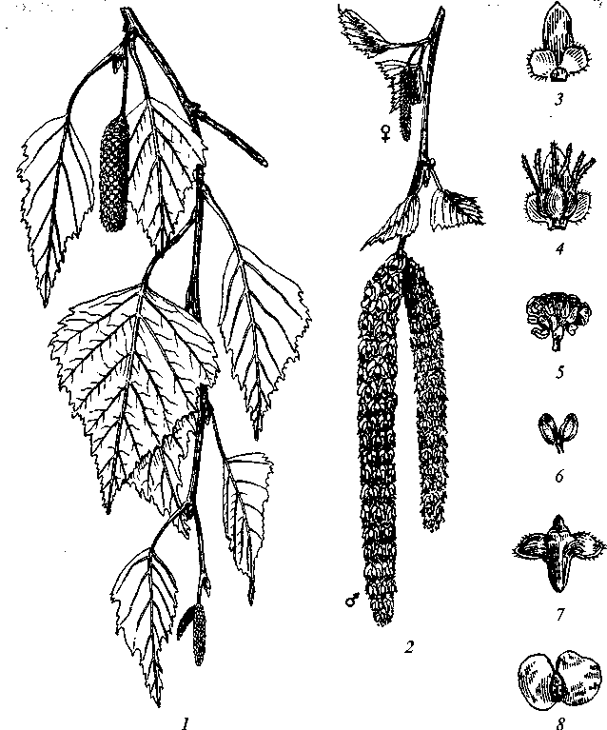
Рис. 31. Береза бородавчатая:
1 — ветка с плодущей сережкой; 2 — ветка с пестичными и тычиночными сережками во время цветения; 3 — прицветная чешуя; 4 — пестичные цветки; 5 — тьгаиночные цветки в пазухе чешуи; 6 — тычинка; 7 — чешуя плодущей сережки;
8 — орешек
веточки красно-бурые; молодые побеги голые, усаженные смолистыми железками-бородавочками (прикорневые в молодости могут быть опушенными). Листья яйцевидно-ромбические или треугольно-яйцевидные, 3,5 — 7 см длины, 2,5 — 5,5 см ширины, у основания ширококлиновидные или почти усеченные, на конце заостренные, по краю двоякоострозубчатые, с обеих сторон гладкие, в молодости клейкие. Черешки голые, 2 — 3 см длины (в 2 —
140
3 раза короче пластинки). Плодущие сережки цилиндрические, 2,5 — 3 см длины и около 1 см диаметром. Чешуи при плодах зеленоватые или зеленовато-бурые, около 5 мм длины и такой же ширины, по краю реснитчатые, в верхней части коротковолосис-тые; боковые лопасти чешуи широкие, несколько отклоненные назад (книзу), средняя — маленькая, языковидная. Орешек продолговато-эллиптический; крылья в 2 — 3 раза шире орешка и выдаются сверху до конца рылец, образуя клиновидную выемку.
Цветет в мае, плодоносит в августе —сентябре. Масса 1 000 семян от 0,17 до 0,20 г. Выход семян 35 % от массы сережек. Всхожесть 15 — 60 (80) %, быстро падающая при хранении.
Ареал: европейская часть СНГ, Западная Сибирь, Кавказ; Западная Европа, в горах поднимается до высоты 2100 —2 500 м (см. рис. 2).
Один из самых распространенных видов березы; образует чистые и смешанные насаждения в лесной зоне и березовые колки в лесостепной зоне. Хорошо возобновляется самосевом и порослью. Семена легко распространяются ветром. Легко занимает пустующие земли (гари, заброшенные пашни, обочины канав и т.д.). Одно из самых светолюбивых деревьев. Растет быстро. Пересадку во взрослом состоянии переносит очень плохо. Древесина крепкая, упругая, среднетвердая, белая, с желтоватым или розоватым оттенком, хорошо полируется; удельный вес 0,63 — 0,64.
Широко применяется для изготовления всевозможных поделок, мебели, фанеры и как топливо; дает высококачественный уголь; в постройках используется редко, так как при сырости легко подвергается гниению. Береста (наружная кора) применяется для изготовления посуды, коробок, на кровли и т.п. и для получения дегтя.
Береза бородавчатая широко применяется в лесоводстве в чистых насаждениях и в смеси как подгон и защита для более ценных пород; может быть использована для полезащитных полос, особенно в лесостепной зоне. Одно из лучших парковых деревьев, употребляемое при групповой, аллейной и солитерной посадке и создающее эффект не только своей ажурной кроной со свисающими ветвями и светлой зеленью, но и благодаря стволам, покрытым белой корой. Очень неприхотлива к почве и вполне морозоустойчива (за исключением некоторых садовых форм).
Близкий вид — В. platyphylla Sukacz. — береза плосколистная.
Ареал: Россия — Восточная Сибирь (Лено-Колымский край, Даурия), Дальний Восток (южная часть Хабаровского края, северная часть Приморского края), Сахалин, Камчатка (?), Курильские о-ва.
Betula pubescens Ehrh. — береза пушистая. Дерево до 20 м высоты (иногда почти кустарник) с направленными или распростертыми несвешивающимися ветвями (более короткими, чем у
141
В. verrucosa). Кора белая, расслаивающаяся; на старых стволах лишь у самого основания темная, шероховатая, иногда до старости остается вся белой; молодые веточки красновато-бурые, густо опушенные, без смолистых бородавочек. Листья яйцевидные или ромбически-яйцевидные, 4 —6 см длины, 2,5 — 5 см ширины с округлым, реже слегка сердцевидным или усеченным основанием, на верхушке острые или заостренные (но не оттянутые в узкое острие), по краю двоякоострозубчатые, плотные, с 5 —7 парами боковых жилок, в молодости клейкие и густо опушенные, взрослые сверху лоснящиеся, голые, снизу бледные, опушенные, с бородками в углах жилок. Черешки опушенные, позже иногда оголяющиеся, 1,2 — 2,5 см длины (в 2 — 4 раза короче пластинки). Плодущие сережки 2,5 — 3 см длины, 9—10 мм в диаметре, на бархатисто опушенных ножках. Чешуи 3 — 5 мм ширины, в верхней части покрыты короткими волосками, по краю реснитчатые, средняя лопасть продолговатая, длиннее боковых, широкоокругленных или угловатых, вверх направленных или отогнутых. Орешек 2 мм длины, продолговато-эллиптический; крылья шире орешка в 1,5 — 2 раза и вверху достигают конца рылец.
Масса 1 000 семян 0,6 г. При созревании семена дольше остаются невысыпавшимися, чем у В. verrucosa; сережки иногда, не рассыпаясь, остаются висеть до зимы.
Ареал: Россия — европейская часть, Кавказ, Сибирь (до середины Якутии и Яблонового хребта), Забайкалье (на Амуре и Уссури отсутствует); Скандинавия; Средняя Европа. (Ареал березы пушистой в значительной степени совпадает с ареалом березы бородавчатой.)
Встречается по сыроватым лесам, окраинам лесов, берегам озер, на юге в высокогорье единично.
Применение то же, что и В. verrucosa. Лучше снимающаяся кора широко употребляется на севере на всевозможные изделия, как кровельный материал и на изготовление легких лодок. Особенно ценятся так называемые березовые «капы» — наросты, появляющиеся у корня или на стволе, древесина которых отличается сложным красивым рисунком.
В зеленом строительстве может быть применена так же, как В. verrucosa, но по форме кроны менее красива, поэтому ее нежелательно использовать по краям насаждений, у оград и т.д., однако она дольше сохраняет белую кору на стволах и поэтому имеет преимущество там, где белые стволы играют главную роль в оформлении. Легче переносит заболачивание, чем В. verrucosa, и более требовательна в отношении влаги; для полезащитных полос не подходит.
Betula dahurica Pall. — береза даурская, или черная дальневосточная. Дерево до 20 м высоты и 70 см в диаметре; на юге с прямыми стволами и косо вверх поднимающимися ветвями. Кора
142
старых деревьев, сильно растрескивающаяся вдоль, темно-серая или черно-коричневая с белыми чечевичками; у более молодых ветвей розоватая, красноватая или коричневая; береста отслаивается и часто отпадает, а частью висит клочьями; молодые побеги опушенные, позже оголяющиеся, с редкими железками. Листья овальные или яйцевидные, с ширококлиновидным или округлым основанием, заостренные, неправильно или двоякозубчатые, с
7 — 9 парами жилок. Молодые листья опушенные, 4 —6 см длины
и 3 — 5 см ширины. Черешок волосистый, 8 — 15 мм.
Масса 1 000 семян 0,5— 1,0 г, цветет в апреле —мае; созревают в сентябре —октябре; всхожесть около 25 %.
Ареал: Восточное Забайкалье, южная часть Хабаровского края, Приморский край; восток Монголии; Северный Китай; Корея; Северная Япония. В горах поднимается до высоты 2 500 — 3 100 м.
Светолюбива. Произрастает в смеси с другими породами, чаще всего с дубами (на севере), иногда с березой белой (В. platyphylla Sukacz.), реже с осиной; изредка образует чистые насаждения. Встречается в смешанных хвойно-лиственных горных лесах, но чаще в изреженных или на гарях, иногда одиночными деревьями на открытых горных склонах. К почве требовательна; предпочитает плодородные суглинки и супеси, произрастает на хорошо дренированных увалах, склонах, террасах, берегах речек, на песчаных гривах в долинах рек. Считается показателем отсутствия заболоченности и пригодности почвы для земледелия.
Древесина желтоватая или буровато-красная, тяжелее (удельный вес 0,68 — 0,69) и значительно тверже, чем у белых берез.
В культуре распространена в России (С.-Петербург, Москва), Украине, Белоруссии, на Дальнем Востоке и многих других местах.
8 С.-Петербурге, морозоустойчива. Размножение семенами и от
водками от поросли. Зацветает позже и желтеет раньше белых бе
рез. Красивое дерево, привлекающее внимание своей оригиналь
ной шелушащейся корой. Рекомендуется для групповой и одиноч
ной посадки в парках на хорошо освещенных местах.
Betula ermani Cham. — береза Эрмана, или каменная. Дерево до 20 м высоты и до 0,9 м в диаметре с ветвями прямостоячими в лесу и распростертыми на открытых местообитаниях, с разнообразно растрескивающейся корой темно-серого, буроватого, каш-таново-серого, розовато-серого или желто-серого цвета, которая часто на стволе и ветвях висит лохмотьями. Молодые ветви железисто-бородавчатые и опушенные, плодущие — красно-коричневые с белыми чечевичками. Почки удлиненно-яйцевидные, почти голые или опушенные лишь по краю чешуи, слегка смолистые. Листья яйцевидные с короткоклиновидным, округлым или слегка сердцевидным основанием, короткозаостренные, по краю дво-яко-остропильчато-зубчатые, 4—14 см длины, 3—10 см ширины, с 6 — 9 парами боковых жилок; по жилкам волосистые, сверху
143
темно-зеленые, снизу бледные с пучками волосков в углах жилок. Черешки опушенные, 5 — 35 мм длины.
Ареал: Россия — Камчатка, Командорские о-ва, Сахалин; побережье Охотского моря (около поселка Аяна), Курильские о-ва; Япония (Хоккайдо).
Распространена в хвойных и лиственных горных лесах, особенно обильна в подгольцовом поясе гор, где образует чистые насаждения. Может расти на таких каменистых местах, где другие древесные породы за недостатком почвенного слоя не растут. На горных хребтах Сахалина встречается вместе с аянской елью как постоянная примесь, так как ель в этих условиях изреживается. Зеленеет и цветет в апреле —мае, желтеет осенью, в сентябре; семена созревают в августе —сентябре. Масса 1 000 семян 0,7 г.
Древесина отличается большей крепостью, чем у березы белой. В России в культуре встречается почти по всей европейской части от широты С.-Петербурга и южнее. В С.-Петербурге старые экземпляры устойчивы и хорошо плодоносят; вполне зимостойка и плодоносит на Горно-Алтайской опытной станции.
Может быть рекомендована для одиночной и групповой посадки в парках (оригинальна своей висящей лохмотьями корой).
Betula costata Trautv. — береза ребристая, или желтая дальневосточная. Дерево до 30 м высоты с блестящей светло-желтой, желтовато-серой или желтовато-коричневой корой, расслаивающейся на тонкие пластинки. Молодые побеги короткоопушенные. Ветви коричневые, голые, иногда лишь с небольшими смоляными железками. Листья плотные, почти кожистые, яйцевидные до продолговато-яйцевидных, длиннозаостренные на конце, при основании округлые, реже сердцевидные, по краю мелкодвоякоост-розубчатые, 5 —8 см длины, 2 —4 см ширины, с 10—16 парами жилок, в молодости с обеих сторон опушенные, взрослые сверху темно-зеленые с редким опушением, главным образом по жилкам, снизу более светлые, с рассеянными железками, по жилкам опушенные и с пучками волосков в углах жилок. Черешки опушенные 7 —15 см длины. Орешек 2 — 2,5 мм длины с крылышками в 2 раза уже орешка, расширенными кверху.
Ареал: Хабаровский и Приморский края; север Китая; Корея.
Отдельными деревьями произрастает в девственных горных лесах вместе с другими лиственными и хвойными породами. Отличается исключительной теневыносливостью: молодые экземпляры ее развиваются в глубокой тени; совершенно не встречаются на вырубках и пожарищах. Семена созревают в сентябре — октябре. Масса 1 000 семян 0,4 г; всхожесть около 20 %.
В С.-Петербурге, Москве, на Лесостепной опытной станции, на Алтайской опытной станции вполне морозостойка и плодоносит. Может быть рекомендована как красивое стройное парко-
144
вое дерево. Заслуживает более широкого лесоводственного изучения.
Betula schmidtii Rgl. — береза Шмидта, или железная. Дерево до 30 м высоты, обыкновенно слабоветвистое с низко поставленной кроной. Ствол .до 0,9 м диаметром с буровато-серой или почти черной и гладкой или растрескивающейся на мелкие толстые пластинки корой. Кора ветвей гладкая, темно-вишневая, темно-коричневая или почти черная с белыми чечевичками. Молодые побеги голые или сначала опушенные, или слегка железистые. Почки голые. Листья яйцевидные или яйцевидно удлиненные, у основания округлые или ширококлиновидные, наверху заостренные, по краю неравноострозубчатые, 4 —8 см длины, 2 —6 см ширины, с 7—10 парами жилок, резко выступающих снизу, сверху более или менее вдавленных, ярко-зеленые, сверху голые, снизу с редкими смолистыми железками. Черешки опушенные, 0,5—1 см длины.
Семена созревают в сентябре — октябре. В теплые солнечные лета плодоносит обильно. Проростки растут медленнее, чем у В. verrucosa и В. pubescens. Береза Шмидта — наиболее долговечная из берез: деревья около 200 лет довольно обычны; встречаются экземпляры до 400 лет.
Ареал: Россия — Дальний Восток (южная часть Приморского края); Корея. Встречается на сухих и скалистых горных склонах по кустарникам и редколесью единичными деревьями вместе с дубами, липами, кленами. Очень светолюбива. Растет медленно. Дает исключительную по физико-механическим свойствам древесину, стоящую в одном ряду с самшитом, фисташкой, бокаутом и т.п. Древесина светло-коричневого цвета с ясно выраженным ядром несколько более темного оттенка; годичные слои почти неразличимы простым глазом; удельный вес ядра 1,048, заболони — от 0,921 до 1,025; по крепости и твердости в 3,5 раза превышает дуб обыкновенный, отличаясь в то же время высокой упругостью. Сравнительные испытания показали, что древесина березы железной по прочности превосходит чугун!
В культуре испытана очень мало. Известна в С.-Петербурге, Москве, Липецкой области — на Лесостепной опытной станции; в Самаре недостаточно зимостойка и не засухоустойчива. Заслуживает самого широкого испытания и разведения с целью получения высококачественной древесины, главным образом на юге лесной зоны, в лесостепной зоне и южнее. Как красивое дерево может быть применено на открытых местах в парках для одиночной и групповой посадки.
Betula nana L. — береза карликовая, ерник, березовый стланец. Низкий ветвистый кустарник 20 — 70 (120) см высоты с приподнимающимися ветвями. Побеги бархатистые, позже почти голые, без железок, с темно-коричневой корой. Листья на коротких че-
145
решках, округлые, часто шире своей длины, у основания округлые или ширококлиновидные, 5—15 мм длины, 10 — 20 мм ширины, по краю тупозубчатые, с 2—4 жилками с каждой стороны, сверху темно-зеленые, глянцевитые, снизу более бледные, в молодости клейкие. Плодущие сережки на коротких ножках, овальные или удлиненно-яйцевидные, светло-коричневые, 5—8 мм длины и 3 — 5 мм ширины; чешуи 2,5 — 3 мм длины, с тремя почти равными вверх направленными лопастями. Орешек эллиптический, 2 мм длины, 1 мм ширины, с крыльями в 3 — 5 раз уже орешка, одевающими его только с боков.
Ареал: тундры, альпийская область и моховые болота лесной зоны европейской части России, Западной Сибири и Западной Европы.
Выращивалась в С.-Петербурге, Москве, Свердловской, Курской областях. Хорошо растет на свежих торфянистых почвах.
В Арктике используется на топливо; листья в летнее время служат кормом оленям.
Может быть рекомендована для каменистых садов.
Род Alnus — Ольха
Листопадные деревья или крупные кустарники с очередным листорасположением. Почки на ножках с 2 — 3 одинаковыми че-шуями или сидячие с большим количеством черепитчато налегающих чешуи. Листья простые, цельные, эллиптические, яйцевидные или обратнояйцевидные, зубчатые или лопастно-зубча-тые, с перистым жилкованием и со скоро опадающими прилистниками. Цветет рано весной до олиствения. Однодомна. Цветки раздельнополые. Цилиндрические сережки с тычиночными цветками и колоски с пестичными цветками в кистях, реже одиночные, тычиночные в верхней и пестичные в нижней части побегов. В сережках, закладывающихся с осени, за пазухой пятилопастных чешуи находятся трехцветковые дихазии. Опыление с помощью ветра. При созревании плодов колоски разрастаются в шишки, древеснеют и приобретают бурую окраску. Плод — мелкий плоский односемянный двукрылый орешек с остатками засохших рылец наверху. Плоды созревают в октябре. Шишки раскрываются в феврале —марте, когда и происходит вылет плодов. Пустые шишки долго остаются висеть на ветвях. Плоды разносят ветер и главным образом вешние воды. В 1 кг от 900—1 500 тыс. плодов. При одиночном стоянии ольха начинает плодоносить с 8—10 лет, в насаждениях — с 30 — 40. Плодоношение ежегодное, но урожайные годы наступают через 2 — 3 года. Доживает ольха до 80 — 100 лет и к этому возрасту обычно повреждается гнилями.
Плоды ольхи следует собирать в ноябре—декабре или весной. Плоды, собранные весной, следует сеять немедленно. Плоды осен-
146
него сбора лучше сеять осенью же. При весеннем посеве прорастание их растягивается на 2 года. Грунтовая всхожесть 30—40 %. Срок хранения плода 2 года.
У многих видов ольхи на корнях образуются вздутия ткани (клубеньки) — места обитания бактерий, усваивающих азот из воздуха. Ольха ценится как порода, улучшающая почву, так как ее опад легко разлагается, богат азотом и зольными веществами. Все виды ольхи дают обильную пневую поросль, некоторые виды — корневые отпрыски.
Большинство видов ольхи обладает большой зимостойкостью. Ольха светолюбива, требовательна к влажности почвы и в то же время к хорошей ее аэрации. Сфагнового заболачивания не выносит. Большая часть видов требовательна к минеральному и органическому богатству почв. Ольха обычно растет в поймах ручьев и рек, на местах выхода грунтовых вод и на почвах с близкими грунтовыми водами; в горах нередка на каменистых россыпях. Многие виды ольхи — пионерные породы, первыми занимающие аллювий рек и ручьев, обнажения горных пород и заброшенные пашни.
Разводят ольху посевом плодов.
Древесина буровато-красная, легкая, легко колющаяся, устойчива к воде. Используется в фанерном производстве на тару, мебель, холодные постройки, для гидротехнических сооружений и на дрова; из коры добывают краску и дубильные вещества.
В зеленом строительстве ольха интересна для быстрого озеленения прибрежных мест и как порода временного плодосмена, улучшающая почву. Рано весной ольха эффектна во время цветения с сережками тычиночных цветков, летом — своей ажурной темно-зеленой блестящей или голубовато-зеленой матовой листвой, которую она сбрасывает обычно зеленой поздней осенью, когда многие древесные породы уже длительное время стоят безлистными.
Род содержит около 30 видов.
Alnus glutinosa (L.) Gaertn. — ольха черная, или клейкая (рис. 32). Дерево до 35 м высоты, в молодости с яйцевидной, а затем с цилиндрической кроной. Молодые ветви гладкие, часто клейкие, красновато-бурые с беловатыми поперечными чечевичками. Кора ствола темно-бурая, с возрастом трещиноватая. Почки обратно-яйцевидные, тупые или островатые, 0,5 — 0,8 см длины, клейкие, на ножках. Листья обратнояйцевидные или округлые, на вершине выемчатые, у основания ширококлиновидные и цельные, в остальной части по краям городчато-пильчатые. Молодые листья клейкие, блестящие, голые или волосистые, взрослые — темно-зеленые, слабо блестящие, голые, железисто-точечные, снизу с рыжими бородками в углах жилок, 4 —9 см длины, 3 — 7 см ширины. Черешки 1 — 2 см длины.
147
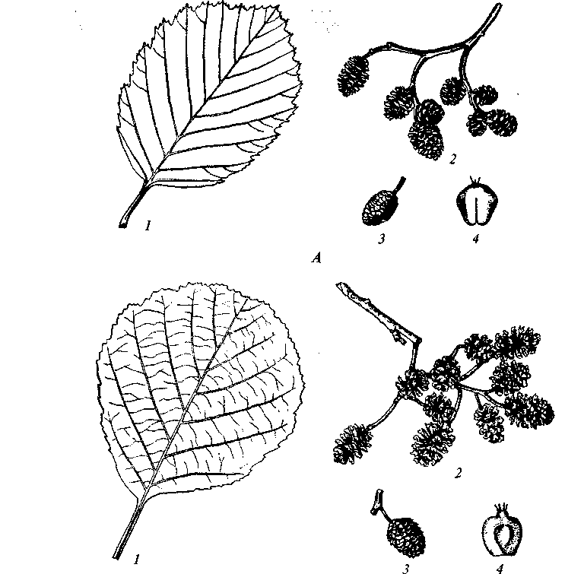
Рис. 32. Ольха серая (А) и ольха черная (Б):
1— лист; 2 — раскрытые шишки; 3 — нераскрытая шишка; 4 — орешек ! I
Тычиночные сережки конечные, собраны в кисть по 3 — 6, повислые, 4—7 см длины, на ножках, 8 — 12 мм длины; пестичные сережки расположены ниже тычиночных в пазухах листьев по 3 — 5, на ножках, которые обычно длиннее их. Цветет в конце марта — в апреле.
Шишки широкояйцевидные, 12 — 20 мм длины и 10 мм ширины, сидят по 3 — 5 на длинном стебельке; орешки сплюснутые, 2 — 4 мм длины, красно-бурые, с узеньким прозрачным крылом,
148
с короткими, засохшими на вершине столбиками. Масса 1 ОООь орешков от 0,7 до 1,5 г.
Древесина заболонная, у только что срубленной ольхи белая* на воздухе быстро принимающая желто-оранжевую окраску, сред-нелегкая и среднемягкая. Древесина ольхи находит применение в i столярно-мебельном и токарном производствах; используется на фанеру-переклейку в виде досок и тарных дощечек, идет для свай, колодезных срубов, на подпорки в шахтах.
Кора содержит до 16% таннидов, поэтому используется для дубления кож. Дает черную, красную и желтую краски. Листья имеют лекарственное значение.
Ареал: Россия от южной части Карелии на восток до Запад-, ной Сибири; Крым, Кавказ; Западная Европа; Малая Азия.
Образует леса на плодородных почвах избыточного увлажнения вдоль ручьев и рек на больших площадях, особенно в бассейне р. Припять в Белоруссии и в Брянской области. Здесь в лучших условиях существования чисто ольховые древостой достигают в 20 лет почти 15 м высоты, 11,5 см в диаметре и имеют запас древесины 113 м³, а в 80 лет — 26,7 м высоты, 34 см в диаметре с общей производительностью примерно 858 м³. Наибольший запас деловой древесины, особенно пригодной на фанеру, бывает в насаждениях 60-летнего возраста.
В зеленом строительстве этот вид ольхи широко используется в пределах своего ареала на почвах с близким уровнем грунтовой воды, особенно около прудов, озер, рек и ручьев.
Плоды созревают в октябре, семена высыпаются к весне и распространяются водой и ветром. Дерево начинает плодоносить с 10 лет при росте на свободе и в 40 лет в насаждениях. Всхожесть свежесобранных семян 40 —70 %, сохраняется 2 — 3 года. Вид размножают посевом свежесобранных семян рано весной в гряды, подготовленные с осени.
Живет до 100 и даже 300 лет. Дает богатую пневую поросль до 80 — 90 лет. Корневые отпрыски развиваются в возрасте до 40 лет.
На плодородных почвах ольха черная образует глубокую корневую систему. Хорошо растет на сильно гумусированных почвах с сильным проточным увлажнением, где образует так называемые «черноольховые трясины», растет также на песчаных почвах с близкими грунтовыми водами. На бедных и сухих почвах отсутствует.
Alnus incana (L.) Moench. — ольха серая, или белая (см. рис. 32). Дерево до 20 м высоты с узкояйцевидной кроной и стволом до 50 см в диаметре. Кора гладкая, светло-серая. Молодые побеги пушистые. Листья яйцевидные или широкоэллиптические, 4—10 см длины, 3,5 — 7 см ширины, остроконечные с округлым или слабосердцевидным основанием, остродвоякопильчатые. Молодые листья густопушистые, не липкие, взрослые сверху почти голые,
149
снизу серо-зеленые, волосистые, по жилкам опушенные более густо, с 9 —13 парами жилок. Черешки 1 — 2 см длины, мягково-лосистые или войлочные. Цветет до появления листьев на 2 — 3 недели раньше черной ольхи. Тычиночные сережки собраны по 3 — 5, сидячие или на коротких ножках. Шишки сгруппированы по 8 — 10, эллиптические, черно-бурые, около 1,5 см длины и 7 — 8 см ширины; орешки обратнояйцевидные с узкими перепончатыми крыльями. Плоды созревают к осени. Масса 1 000 орешков 0,5-0,9 г.
Древесина ольхи белой отличается от древесины ольхи черной своим более интенсивно оранжевым цветом; физико-механические свойства ее несколько ниже, чем у ольхи черной.
Древесина используется так же, как древесина ольхи черной. В лучших древостоях ольха серая в 40 лет производит до 250 м³/га древесины. Кора содержит небольшое количество дубильных веществ, из нее получают краску.
Семенные экземпляры начинают плодоносить с 8 —10 лет, порослевые с 5 —7 лет. Плодоношение ежегодное, обильное. Размножают посевом свежесобранных семян рано весной. Растет быстро до 10—15 лет, после чего прирост замедляется. Доживает до 50 — 60 лет. Образует поверхностную корневую систему, сосредоточенную главным образом в верхнем 10 —20-сантиметровом слое почвы. Дает обильные корневые отпрыски и поросль от пня.
Декоративные, формы: «Pinnatifida» — с рассеченными листьями; «Pendula» — с плакучими ветвями.
Ареал: Россия — европейская часть, Западная Сибирь, Кавказ; Западная Европа. На равнинах встречается от границы тайги с тундрой до лесостепи и даже до степи. На Кавказе поднимается до 2 000 м абсолютной высоты.
Образует кустарниковые и мелколесные заросли обычно на лесосеках, пожарищах и заброшенных пашнях. Встречается вдоль ручьев и рек вместе с ивами и ольхой черной. К почвам менее требовательна, чем ольха черная, хотя на бедных сухих песчаных почвах встречается редко. Заболачивание переносит лучше, чем ольха черная. Зимостойка. Относительно теневынослива. Как порода недолговечная быстро вытесняется другими деревьями, особенно елью. В плодосмене древесных пород ценна тем, что улучшает почву, способствуя образованию мягкого гумуса опадом своей высокозольной и азотосодержащей листвы и обогащает почву азотом.
Заслуживает внимания как почвоулучшающая порода и для закрепления берегов рек, оврагов и склонов.
Пригодна для всей лесной зоны.
Alnus fruticosa Rupr. — ольха кустарниковая, ольховник. В северных частях ареала, особенно в тундре, приземистый и даже ползучий кустарник с укороченными и искривленными ветвями; в
150
южных частях ареала в Сибири и на Дальнем Востоке дерево до 6 м высоты. Кора темно-серая; молодые побеги красно-бурые с ромбовидными желтоватыми чечевичками. Листья широкояйцевидные, кверху равномерно суженные, острые, с округлым, часто не-равнобоким, реже ширококлиновидным основанием, 5—10см длины, 3 — 7 см ширины, мелко остро-неравно-, иногда двояко-зубчатые, с 8 —10 парами жилок, сверху темно-зеленые, глянцевитые или матовые, голые, снизу более бледные, часто смолистые от расплывающихся клейких железок, в нижней части по главной жилке и в углах жилок с рыжеватыми волосками.
Тычиночные сережки 3,5 — 6 см длины с фиолетово-бурыми прицветными чешуями и ярко-желтыми пыльниками, распускаются одновременно с развертыванием листьев. Шишки овальные, 1,2—2,0 см длины, в кистях с 1 — 3 листьями при основании. Орешки эллиптические, крылатые, крылья равны или несколько уже ширины орешка. Цветет с конца апреля до июня, в тундре даже в июле.
Ар е а л: северные районы европейской части России (к востоку от р. Мезень), Урал, северные районы Западной Сибири, Восточная Сибирь повсеместно; северо-восток Китая.
Растет на севере на приречных песках, по лесным опушкам, в лиственных лесах; в южных районах ареала — в горных долинах, на галечниках, по щебнистым склонам и каменистым осыпям; достигает размеров дерева средней высоты.
В культуре малоизвестна. Красивый декоративный крупнолистный кустарник, который может быть использован в озеленении как порода, долго сохраняющая осенью зеленые листья.
Род Carpinus — Граб
Деревья, редко крупные кустарники большей частью с продольно-ребристыми стволами, покрытыми гладкой или малотрещиноватой серой корой, большей частью с густой и неширокой кроной, каркас которой состоит из относительно тонких ветвей, направленных вверх, и более или менее коленчатых веток с дву-рядно расположенными очередными листьями. Листья опадающие, простые, эллиптические или овальные, удвоеннозубчатые, с параллельно перистым жилкованием и опадающими прилистниками, в почке складчатые; почки сидячие, чешуйчатые, острые.
Цветки раздельнополые, однодомные, в сережках, распускающихся одновременно с листьями; тычиночные — без околоцветника в боковых узкоцилиндрических сережках из яйцевидных чешуи, в основании которых сидят 4—12 тычинок; пестичные — в малоцветковых верхушечных сережках, сидят по 2 в пазухах мелких скоро опадающих покровных чешуи. Плодоносит обильно и ежегодно. Плод одногнездный, односемянный, почти деревянис-
151
тый продольно-ребристый орешек, сидящий в основании листовидной обертки (плюски). Семена без эндосперма с мясистым и при прорастании надземными семядолями.
Граб растет медленно, наиболее быстро — на достаточно увлажненной известковой рыхлой и богатой почве; некоторые виды встречаются на сухих известковых почвах, но не выносят заболоченных и кислых почв. Большинство видов граба в пределах границ своего распространения хорошо переносит морозы и заморозки, почти не повреждаются насекомыми-вредителями и не страдают от болезней. По степени теневыносливости отдельные виды сильно различаются. Образуют обильную пневую поросль. Корневые отпрыски дают редко.
Древесина белая, разбросанно-порового типа, с широкими ложными сердцевинными лучами и волнистыми извилистыми границами годичных колец. Древесина тяжелая, плохо колющаяся и обладающая большим сопротивлением на излом. Используется (С. betulus L., С. cordata Blume, С. caucasica Grossh.) в сельскохозяйственном и текстильном машиностроении, а также на различные поделки; дрова отличаются большой теплотворной способностью, дают хороший уголь. На постройки древесина непригодна в связи с кривизной стволов и скоростью загнивания. Ветви употребляют на корм скоту, их же используют для дубления.
Граб весьма декоративен благодаря мозаично расположенной красивой темно-зеленой листве, окрашивающейся осенью в яркие желтые или багряные цвета, а также благодаря крупным соплодиям светло-зеленой окраски, выделяющимся летом на темном фоне листвы. Крона различной формы, плотная, низко сидящая. Корневая система поверхностная с якорными боковыми корнями.
Размножают семенами (плодами), которые следует высевать сразу после сбора, так как всхожесть их сохраняется очень недолго. В случае весеннего высева семена следует стратифицировать. Хорошо разводятся черенками и отводками. Саженцы для посадок берут обычно в возрасте 4 — 6 лет, а для живых изгородей — годовалые.
До настоящего времени описано около 50 видов, распространенных в Восточной Азии, Европе (2 — 3 вида), Северной Америке (1 вид); в России дико растут 4 вида.
Carpinus betulus L. — граб обыкновенный (рис. 33). Дерево до 25 м высоты с густой цилиндрической и на вершине закругленной кроной и ребристым стволом со светло-серой корой, достигающим 40 см в диаметре. Ветки тонкие, длинные, краевые, весной свисающие, летом прямые. Молодые побеги бурые, с чечевичками, голые или рассеянно волосистые. Почки острые, узкие, 5 — 8 мм длины. Листья овальные или продолговато-овальные, заостренные, в основании округлые или слабонеравнобоко-сердце-видные, до 15 см длины и 5 см ширины, с 10—15 парами сверху
152
вдавленных жилок, темно-зеленые, плотные, почти голые, на черешках до 15 мм длины.
Зрелые плодущие сережки до 15 см длины и 6 см ширины; обертки при плодах кожистые, 3 — 6 см длины, трехлопастные с продолговатой средней долей и в 2 — 3 раза меньшими боковыми долями, цельнокрайние или более и менее зубчатые. Цветет в мае — июне. Плодоносит ежегодно и обильно. Соплодия созревают в сентябре—октябре и опадают лишь поздней осенью, а иногда удерживаются до весны; всхожесть не более 70 —80 %, сохраняется до весны. Масса 1 000 семян 30 — 35 г.
До 4 — 5 лет граб растет очень медленно, далее прирост ускоряется до 40 — 50 см ежегодно; с 30 — 40 лет рост замедляется и в
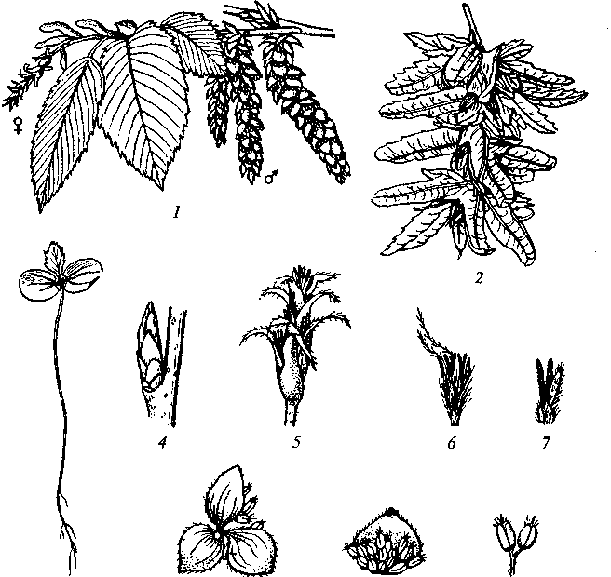
3 8 9 10
Рис. 33. Граб обыкновенный:
1 — тычиночные и пестичные сережки на конце побега; 2 — соплодие; 3 — проросток; 4 — почка; 5 — пестичная сережка; 6 — пестичный дихазий; 7 — пестичный цветок; 8 — тычиночная мутовка снизу; 9 — тычиночный цветок; 10— I
тычинка i
153
80 — 90 лет сходит на нет. В это время развивается суховершин-ность и в 100—120 лет дерево отмирает. Очень редко долговечность превышает 150 лет и иногда при исключительно благоприятных условиях доходит до 300 — 400 лет.
Декоративные формы: «Pyramidalis» — с пирамидальной кроной; «Pendula» — с тонкими повислыми ветвями.
Ареал: Белоруссия, Молдавия, Украина (бассейн Днепра и Тиссы), а также небольшие острова на юге европейской части (верховье р. Миус); на западе — до Великобритании.
В горах достигает 800 м абсолютной высоты. Растет в смеси с буком и дубом, чаще всего образует второй ярус, реже входит в состав первого яруса.
Граб — порода очень теневыносливая. К почве требователен: лучше всего растет на свежих и рыхлых богатых минеральными веществами почвах, на известьсодержащих горных породах: на сухих известковых склонах растет значительно хуже; кислых и заболоченных почв не выносит. Легко переносит периодические затопления в речных поймах. Прекрасный гумусообразователь и ценен для почвозащитного второго яруса в изреженных дубовых насаждениях.
Пригоден как для солитерных посадок, так и для создания декоративных групп в парках; благодаря способности сильно ветвиться и давать обильную поросль после стрижки широко используется для создания плотных и красивых живых изгородей и крупных топиарных сооружений.
В С.-Петербурге и Москве недостаточно морозоустойчив, рос только в кустовидной форме; в последние годы в С.-Петербургском ботаническом саду и в Москве достиг размеров дерева.
Род Corylus — Лещина
Кустарник, редко дерево с темно-серой корой, гладкой или трещиноватой; ветви длинные, прутьевидные. Листья двухрядно-очередные, опадающие, простые, широкоовальные, часто не симметричные, неравномерно удвоеннозубчатые и большей частью с крупными лопастевидными зубцами в верхней половине, более или менее опушенные, с совершенным перистым жилкованием (главные боковые жилки оканчиваются в зубцах); в почкосложе-нии складчатые, с мелкими опадающими прилистниками. Почки сидячие, овальные и тупые, чешуйчатые.
Цветки раздельнополые, распускаются до появления листьев; тычиночные цветки в повислых цилиндрических сережках, развивающихся с осени.
Каждый мужской цветок состоит из сросшихся с кроющей чешуей четырех раздвоенных тычинок с одногнездными волосистыми на верхушке пыльниками и двух прицветных чешуи. Пестич-
154
ные цветки в мелких почках, между чешуи которых во время цветения выставляются только красные рьшьца, сидят попарно под кроющими чешуями, каждый состоит из двугнездной завязи с 2 нитевидными рыльцами и приросшего к завязи незаметного околоцветника с маленьким зубчатым отгибом; околоцветник окружен разрастающейся вместе с плодом оберткой. Плод — одно-гнездный односемянный орех с деревянистой скорлупой, окруженный трубчатой или ширококолокольчатой, цельной или рассеченной листоватой оберткой. Семена без эндосперма с мясистыми семядолями, остающимися при прорастании под землей.
Древесина рассеянно-сосудистого типа с мелкими сосудами и с широкими ложными сердцевинными лучами; основная масса ее составлена тонкостенными клетками.
Описано около 20 видов, распространенных в умеренной лесной зоне Евразии (главным образом в Восточной Азии) и Северной Америки.
Лещины известны более как орехоплодные растения; некоторые виды с древнейших времен введены в культуру. В настоящее время насчитывается несколько десятков сортов, культивируемых в промышленных масштабах с мировым сбором плодов в несколько десятков тысяч тонн ежегодно. Плоды очень питательны и употребляются в пищу в свежем виде; масло и жмых, получаемые из них, применяют в кондитерской, пищевой и лакокрасочной промышленности.
Древесина имеет значение как поделочный и строительный материал. Лещины ценны в декоративном отношении благодаря густой и крупной листве, летом темно-зеленой, а осенью окрашивающейся в яркие желтые или красные тона. Теневыносливы. Довольно требовательны к богатству и влажности почв.
В садово-парковом строительстве применяются как для групповых, так и для солитерных посадок; для стрижки непригодны.
Размножают как семенами, так и вегетативно. Срок хранения семян не более одной зимы. Семена высевают весной после стратификации во влажном песке. Осенние посевы также дают удовлетворительные результаты, но нередко семена почти сплошь поедаются грызунами. Почти все виды легко разводятся отводками, делением куста, весенними и осенними черенками.
Corylus avellana L. — лещина обыкновенная (рис. 34). Кустарник обычно 2 —5 м высоты с яйцевидной или плоско-шаровидной кроной. Кора гладкая, светлая, коричневато-серая, поперечно-полосатая. Побеги буровато-серые, опушенные и железисто-волосистые с белыми продолговатыми чечевичками, ветви красновато-бурые. Почки отстоящие, яйцевидные или округлые, до 3 мм длины, красновато-бурые, с округлыми реснитчатыми по краю чешуями. Листья округло-обратнояйцевидные, округлые, иногда округло-яйцевидные или овальные, 6—12 см длины и 5 — 9 см
155
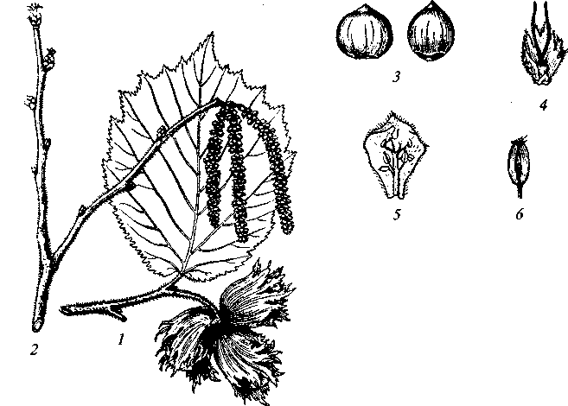
Рис. 34. Лещина обыкновенная:
1 — ветка с плодами; 2 — ветка с тычиночными и пестичными соцветиями; 3 — орехи; 4 — пестичный цветок с оберткой; 5 — покровные чешуйки с тычинками
(вид снизу); б — пыльник
ширины, у вершины обычно круто суженные в острие или коротко заостренные, в основании сердцевидные, неравномерно удво-еннозубчатые, в верхней части обычно с 5 —6 крупными лопаете-видными зубцами, сверху темно-зеленые, матовые, снизу зеленые. Молодые листья рассеянно опушенные, позже сверху голые, а снизу опушенные главным образом по жилкам, с 8—10 парами боковых жилок. Черешки железисто-щетинистые, 7—17 мм длины. Прилистники продолговато-яйцевидные, тупые, волосистые, рано опадающие.
Тычиночные сережки до 5 см длины с густо опушенными и по краю реснитчатыми кроющими чешуями. Плоды скучены по 2 —5 вместе, иногда одиночные; плодовая обертка светло-зеленая, бархатисто опушенная, широкобокаловидная, открытая, почти одной длины с орехом, из двух неправильно рассеченно-лопастных листочков; орех почти шаровидный или несколько удлиненный, 18 мм длины и 13 —15 мм в диаметре, от светлой до темно-коричневой окраски. Масса 1 000 плодов 1,1 —1,5 кг.
Декоративные формы: «Pendula» — плакучая древовидная; «Albovariegata» — с бело-окаймленными и часто желто-пятнистыми листьями; «Atropurpurea» — с красновато-буроватыми листьями.
156
Листья распускаются в конце марта на юге и в мае на севере. В Москве листья желтеют в сентябре и в конце сентября опадают. Цветет до распускания листьев, в феврале — апреле. Опыление перекрестное благодаря протогинии¹ и протандрии². Орехи созревают в августе —сентябре; плодоносит ежегодно, но не всегда обильно; с куста собирают 1 — 3 кг орехов (культурные сорта дают до 8, иногда до 16 кг с куста). Средняя урожайность с 1 га сада при 600 кустах около 900 кг. Всхожесть семян достигает 75 %, средняя — 40 — 50 %, сохраняется 1 — 2 года. При посеве в марте стратифицированными семенами всходы появляются в начале мая. Самый интенсивный прирост в высоту происходит в первые 5 лет, а в толщину — между 10 и 15 годами. Плодоношение начинается на 6— 10-м году. Полное плодоношение достигается к 10—15 годам. Куст живет 60 — 80 лет.
Корневая система мощная, поверхностная, хотя сначала развивается стержневой корень. Один из боковых корней обычно бывает более мощным и длинным, чем прочие, и именно от него и происходит корневая поросль.
Древесина заболонная, белая, со светло-коричневым оттенком, мелкослойная, тяжелая и твердая, но гибкая и легко колющаяся, обладает хорошими механическими свойствами и употребляется для гнутых изделий (мебель, обручи и т.д.).
Ар е а л: в Европе — на восток до Урала; Кавказ, Крым. Кроме того, Северный Иран и Малая Азия.
Обычный компонент подлеска и опушек светлых широколиственных и широколиственно-хвойных лесов, а также высокогорных хвойных лесов. В горах встречается вплоть до границы лесной растительности (на Кавказе до 2100 — 2 300 м); в степной зоне сопровождает дуб. Распространена в зарослях кустарников, по берегам рек и озер, на склонах холмов и в степных балках вместе с терном, жестером, боярышником, крушиной, татарским кленом, калиной, полевым кленом, свидиной, шиповником и др. Иногда образует чистые заросли. Благодаря исключительной способности размножаться корневыми отпрысками очень быстро занимает лесные вырубки и считается в лесном хозяйстве отчасти сорным растением. Теневынослива. Южных открытых и припекаемых склонов избегает.
Требовательна к богатству почв: успешно растет на богатых известьсодержащих почвах умеренной и повышенной влажности, на глубоких и рыхлых горных бурых почвах, на черноземах, серых лесных почвах дубрав, на наиболее богатых подзолистых почвах и на аллювиальных почвах в долинах рек и ручьев.
¹ Протогиния — более раннее созревание гинецея по сравнению с андроцеем.
² Протандрия — более раннее созревание андроцея по сравнению с гине
цеем.
157
Орехи содержат около 65% жиров, около 16% белков, около 3,5 % сахара, витаминоносны и очень вкусны; употребляются в кондитерской и пищевой промышленности.
В России посадки промышленного значения лещины обыкновенной и других видов рода имеются на Черноморском побережье Кавказа, в центрально-черноземных районах. Общая площадь под культурой лещины в СНГ составляет около 16 000 га, а среднегодовая продукция — около 15 000 т орехов.
Ценная кустарниковая порода для полезащитных лесных полос, а также для закрепления склонов, оврагов и откосов.
Corylus heterophylla Fisch. — лещина разнолистная. Кустарник обычно 2 м (редко 4) высоты с яйцевидной или шаровидной кроной, ствол до 10 см в диаметре. Молодые побеги густо опушенные и железистые, годовалые — почти голые, светло-коричневые с рассеянными чечевичками. Почки мелкие, яйцевидные, тупые, с округлыми реснитчатыми чешуями. Листья широкообратнояйце-видные или округлые, 6—11 см длины и 5,5 — 10 см ширины, в основании сердцевидные, на вершине усеченные или почти двухлопастные с коротким острием, не превышающим боковых лопастей (особенно на теневых и молодых побегах), неравномерно удвоеннозубчатые, сверху темно-зеленые и голые, снизу более светлые и по жилкам опушенные. Черешки волосистые, с железками, от 1 до 2,5 см длины.
Ареал: Россия —.юго-восточная часть Забайкалья, южная часть Дальнего Востока; центральный и северный районы Китая; Корея; Япония.
В экологическом отношении является аналогом обыкновенной лещины: это весьма обычный и широко распространенный кустарник опушек и подлеска смешанных лесов.
Вид очень морозостойкий и засухоустойчивый: на севере своего ареала у г. Зеи произрастает в условиях зимнего минимума -45 °С и среднегодового количества осадков не более 420 мм. Известна в культуре в Москве, С.-Петербурге, Екатеринбурге, на Алтае. Везде плодоносит.
Наиболее перспективна для зеленого строительства на Дальнем Востоке и юге Сибири благодаря морозостойкости, засухоустойчивости и нетребовательности к условиям обитания.
Семейство Juglandaceae — Ореховые
Листопадные однодомные крупные деревья с мощными кронами; редко кустарники с ветвями, покрытыми гладкой светлосерой корой, становящейся на стволах глубокотрещиноватой, иногда отслаивающейся длинными пластинами. Листорасположение очередное. Листья крупные, непарноперистые, реже парно-
158
перистые без прилистников. Цветут одновременно с распусканием листьев. Цветки раздельнополые; тычиночные цветки в многоцветковых сережках; пестичные цветки верхушечные, одиночные, по 2, 3,4 или в кистях. Опыление с помощью ветра. Плод — ложная костянка, косточку которой обычно называют орехом. Семена без эндосперма.
В семействе 8 родов, из которых 2 растут в России дико и 2 в культуре.
Род Juglans — Орех
Деревья большей частью крупные с шатровидной кроной. Кора светло-серая, бурая или почти черная, на старых стволах глубоко-бороздчато-трещиноватая.
Сердцевина молодых побегов пустая с лестничными перего-родками. Листопадные. Листорасположение очередное. Почки на Небольших черешках, боковые — округлые, закрытые супротивными чешуями, вершинные — крупные, шаровидные или кони-ческие, часто с мелкими чешуями, не закрывающими их или опадающими еще осенью.
Листья перистые, крупные, с цельнокрайними или зубчатыми листочками с дисковидными, звездчатыми или головчатыми железистыми волосками.
Цветет одновременно с распусканием листьев. Цветки раздельнополые; тычиночные цветки в многоцветковых сережках, которые закладываются летом на побегах последнего года. Пестичные цветки одиночные или по нескольку в кистях на вершинах побегов. Ветроопыляемы. Плод костянка (или орех) с наружным, довольно мясистым, зеленым голым или опушенным околоплодником, при созревании неправильно растрескивающимся на дереве или при ударе о землю при опадении. Эндокарп деревянистый, морщинистый, бугристый, бороздчатый, редко гладкий, с 2, 4 или 8 ребрами, яйцевидный или шаровидный, внутри неполно подразделенный на 2 — 4 гнезда, вмещающий семя, покрытое тонкой оболочкой и состоящее из зародыша с двумя толстыми складчатыми бугристыми семядолями, подразделенными на 4 части, богатыми маслом и белками. При прорастании косточки костянки семядоли остаются под землей.
Разводят посевом косточек костянок; предпочтителен весенний посев, так как при осеннем посеве семена в большом количестве растаскивают грызуны. Семена хранят в прохладном сухом помещении и перед посевом 10 дней держат в сменяемой воде. Длительная стратификация (более 6 месяцев) семян значительно снижает их всхожесть; при надобности семена стратифицируют во влажном песке в течение 2 —3-х месяцев. Всход быстро развивает мощный стержневой корень, поэтому сеять орех следует ера-
159
зу на постоянное место. Формы и сорта ореха размножают прививкой. Растет он быстро.
Орехи дают прочную красивую древесину (особенно в наплывах), используемую на фанеру, мебель и различные изделия. Особенно ценны плоды орехов, содержащие много масла, отличающегося хорошим вкусом и большой питательностью. Листья и оболочка плодов содержат большое количество витамина С.
Распространены орехи в теплых умеренных, субтропических и даже тропических областях Северного полушария; в Южном полушарии орехи встречаются в Андах Южной Америки и Бразилии; почти повсюду растут в горах в смешанных широколиственных лесах.
Род содержит около 40 видов, из которых в России дико растут 2 вида.
Juglans regia L. — орех грецкий (рис. 35). Дерево до 30 — 35 м высоты, в лесу с ровным прямым стволом до 1,5 — 2 м в диаметре и высоко поднятой небольшой кроной. При росте на свободе ствол разветвляется на мощные сучья, образующие огромную шатро-видную крону. Молодые побеги с головчатыми железками, толстые (0,8—1 см), несколько ребристые, зеленовато-бурые с белыми чечевичками; ветви гладкие, серо-оливковые, затем светло-серые; на стволах кора светло-серая с глубокими трещинами. Почки яйцевидно-округлые, около 3 — 5 мм, зеленовато-бурые, блестящие, покрытые 4 чешуйками. Почки вершинных сильно растущих побегов конусовидные, до 1 см длины, серые, часто с чешуей лишь при основании или без чешуи. Листья непарноперистые, 20 — 40 см длины из 7—11 листочков; листочки яйцевидные или эллиптические с несколько неравнобоким основанием и заостренной вершиной, 5 — 10 см длины и 2,5 — 6 см ширины; вершинный листочек крупнее остальных, эллиптический. Листья взрослых растений цельнокрайние, на молодых растениях и на пневой поросли редкозубчатые. Распускаются в апреле—начале мая; летом листья сверху темно-зеленые, блестящие, снизу — светлее и матовые, в углах жилок с бородками волосков; при растирании листья издают характерный приятный аромат.
Тычиночные сережки расположены на побегах прошлого года, при цветении свисающие, 8 —12 см длины и 1 см толщины, зеленые; пестичные цветки собраны по 2 —4 на вершине побегов; рыльце крупное, красноватое, с сосочками. Цветет в начале распускания листьев. На Кавказе плоды созревают начиная с конца августа, достигают 6 —8 см длины и диаметра, по форме шарообразные, яйцевидные, эллиптические, цвет темно-зеленый. При созревании костянки несколько подсыхают и неправильно растрескиваются, будучи на дереве, и удерживают орех. Семя ореха — высокопитательный продукт. Орехи употребляют в пищу свежими
160
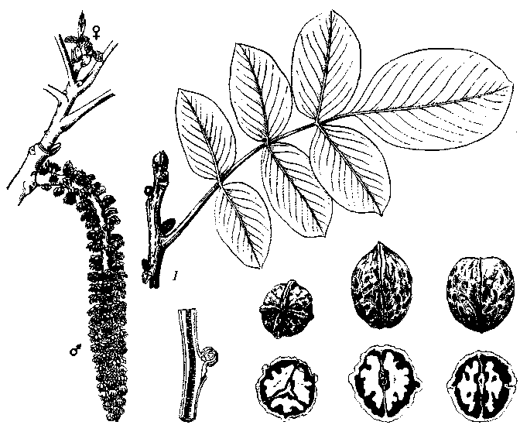

2 3

4

or Рис. 35. Орех грецкий:
1 — побег с листом и почками; 2 — побег с пестичными и тычиночными цветками; 3 — разрез побега с почкой; 4 — орехи разной формы и их поперечные
разрезы
и в многочисленных кулинарных и кондитерских изделиях. Масло ореха бесцветное, легко высыхает и используется в кондитерской, полиграфической и другой промышленности, а также в живописи.
Благодаря своим полезным свойствам грецкий орех как одна из полезнейших древесных пород введен в культуру очень давно и почти во всех странах света.
Ареал: Средняя Азия (южные склоны Ферганского, Чаткаль-ского и Гиссарского хребтов); Иран; Афганистан; Гималаи.
Живет орех до 300 — 400 лет, причем в возрасте около 250 лет стволы его дуплисты.
Грецкий орех как плодовое дерево можно разводить в европейской части СНГ на север до линии Рига — Москва — Самара и на восток до Волги, во всех районах Кавказа; в западных и средних районах Украины. На Северном Кавказе грецкий орех пригоден для полезащитных полос.

6 Дендрология
161

Juglans manshurica Maxim. — орех маньчжурский (рис. 36). Дерево до 23 — 25 м высоты со стволом 60 — 65 (100) см в диаметре, покрыт темно-серой, иногда почти черной глубокобороздчатой корой. Крона шатровидная, довольно ажурная, из редких мощных ветвей. В лесу образует тонкие полнодревесные стволы с небольшой кроной. На молодых стволах кора светло-серая, слабоморщинистая; ветви серые, гладкие. Молодые побеги густо опушенные, позже оливково-коричневые, с чечевичками. Вершинные почки яйцевидные, боковые — округлые, часто по 2 близ пазухи листа, с двумя желтовато-войлочными чешуями. Листья до 1,25 м длины и 40 см ширины, непарноперистые, с 9—19 супротивными удлиненно-эллиптическими пильчатыми листочками, заостренными
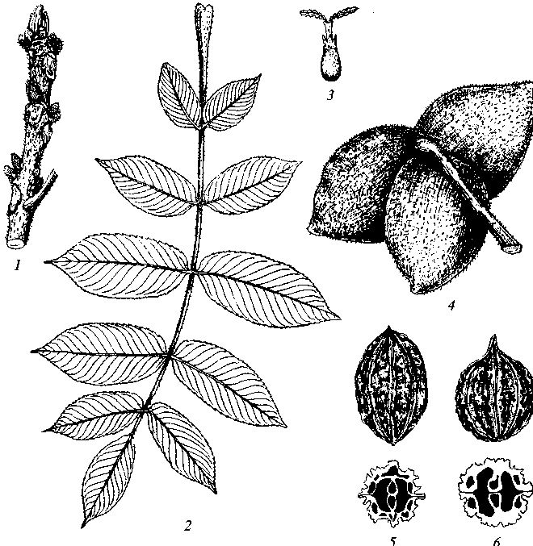
Рис. 36. Орех маньчжурский:
/ — безлистная ветвь с ростовыми почками и сережками в почках; 2 — лист; 3 — пестичный цветок; 4 — плоды; 5 и 6 — орехи и их поперечные разрезы
162
на вершине и неравнобокими при основании, 10—21 см длины и 4,5 — 8 см ширины, сверху более темными, чем снизу, матовыми, в молодости сильно опушенными с обеих сторон. Листья распускаются поздно (вторая половина мая) и в это время красновато-зеленые, пушистые; .осенью листья соломенно-желтые и опадают рано (в середине — конце сентября). Благодаря этому маньчжурский орех избегает ранневесенних и раннеосенних заморозков и не страдает от них.
Цветет с 6 —7 лет одновременно с распусканием листьев. Тычиночные сережки цилиндрические, 10 — 30 см длины, толстые; тычинок около 10. Пестичных цветков по 3 —10 и более, сгруппированных на опушенном стержне 4—10 см длины; рыльце двухлопастное, розоватое, с сосочками. Плод — ложная костянка 4,5 — 6,5 см длины и 2,5 — 3,5 см ширины, форма от шаровидной до удлиненно-эллиптической, заостренной на вершине, с толстой зеленой опушенной и клейко-железистой наружной оболочкой. Орех (косточка костянки) темно-бурый, 2,7 — 4,5 см длины, 2,2 — 3,4 см ширины, от округлого и яйцевидного до эллиптического, внезапно заостренный на вершине в остроконечие, с 6 —8 продольными островатыми узкими несколько извилистыми ребрами, из которых 2 сильнее других, и с острыми морщинами между ними. Скорлупа очень твердая и прочная. Костянки созревают в конце сентября — начале октября, растрескиваются при ударе о землю или остаются с присохшей оболочкой. Семя в тонкой коричневой оболочке небольшое, трудно вынимаемое. Масса 1 000 орехов от 6 до 8,3 кг. Плодоносит ежегодно. Одно дерево дает около 50 кг орехов. Выход ядра от массы сухого ореха около 15%. Масло, получаемое из ядра, по своим свойствам не уступает маслу грецкого ореха. •
Высота сеянца в 1 год 15 — 25 см, на 2-й год — до 1 м.
Растет быстро, так же как и грецкий орех, и образует такую же корневую систему. Обладает большой порослевой способностью от пня, которую сохраняет до глубокой старости.
Ареал: южная часть Хабаровского края, Приморский край; Корея; Северный Китай.
Растет вдоль рек на аллювиальной почве или на делювии в широколиственных лесах, поднимаясь в горы до 500 — 600 м. Чистых насаждений не образует. Требователен к богатству почв, их влажности и хорошей аэрации. Зимостоек.
Древесина маньчжурского ореха отличается от древесины грецкого ореха узкой заболонью светло-серого цвета и светло-коричневым ядром; механические свойства ее несколько ниже. Древесина используется на мебель и особенно на фанеру, хорошо колется и полируется; используется в самолетостроении. Листья ореха инсектицидны; кору молодых деревьев употребляют для грубого плетения; зеленая оболочка плодов содержит до 22 % дубильных
163
веществ и используется для дубления и получения коричневой краски.
Маньчжурский орех довольно широко распространен в садах и парках как солитер и в группах к югу от линии С.-Петербург-Архангельск—Екатеринбург—Новосибирск (где выдерживает морозы до -52 °С); Горно-Алтайск; Красноярск. Везде плодоносит и зимостоек. Вполне пригоден на указанном пространстве для разведения в лесных культурах и для полезащитных полос.
Близкий вид — Juglans cinerea L. — орех серый. Отличается от ореха маньчжурского главным образом плодами. Орех удлиненно-яйцевидный, заостренный наверху, 4,5 см длины и 2,5 см ширины, черно-коричневый, иногда с 8 острыми ребрами, из которых 4 менее выпуклы, чем другие, и с острыми выпуклыми волнистыми выступами между ними, с толстой скорлупой, имеющей 4 лакуны. Масса 1 000 штук 6,5—16,5 кг, в среднем 11,5.
Листья не такие крупные, как у ореха маньчжурского, непарноперистые, 50 — 70 см длины, с 11 — 19 сидячими удлиненно-яйцевидными листочками, с почти параллельными мелкозубчатыми краями, 6—12—15 см длины и 4—6 см ширины, мелко-опушенными сверху и снизу по жилкам и на стержне листа, местами войлочными и железистыми.
Ареал: Северная Америка— приатлантические штаты. Растет в широколиственно-хвойных лесах, на плодородных почвах, часто вдоль рек; иногда выходит на каменистые склоны.
В Москве, Татарстане, Екатеринбурге зимостоек, везде плодоносит; вполне зимостоек на Горно-Алтайской опытной станции.
Семейство Tamaricaceae — Тамариксовые
Небольшие деревья, кустарники или полукустарники с мелкими чешуевидными листьями 1 — 5 мм длины или более крупными линейными и ланцетно-эллиптическими 0,7 — 5 см длины, цельными, без прилистников, расположенными спирально. Цветки обоеполые, в метелках или колосьях, реже одиночные. Плод — пирамидальная коробочка, раскрывающаяся до основания 3 — 5 створками. Семена большей частью многочисленные, покрытые одноклеточными волосками или голые и с остью, одетой одноклеточными волосками.
В семействе 3 рода, содержащих около 85 видов, растущих в Европе, Азии и Африке.
Род Татапх — Тамарикс, Гребенщик
Вечнозеленые или сбрасывающие зимой листоветки некрупные деревья, часто растущие кустовидно, достигающие 12 м вы-
164
соты, со стволом до 0,5 м в диаметре. Крона образована многочисленными тонкими и мелкими ветвями и веточками или грубыми и тупо кончающимися ветвями. Листья в очередном расположении, чешуевидные и сочные, без прилистников, сидячие, полу-стеблеобъемлющие или стеблеобъемлющие, от 1 до 7 мм длины, часто точечные от углублений, образованных солевыделительны-ми железками, несколько отличающиеся на побегах первого и второго года.
Цветки 1,5 — 5 мм длины, большей частью обоеполые, собранные в метелки или в боковые простые кисти на годовалых ветвях. Чашечка кожистая или мясистая, 4 — 5 (7)-раздельная; лепестки в числе 4 — 5 (7), яйцевидные или эллиптические, белые, розовые или пурпуровые; тычинок 4 — 5 (14) с тонкими нитями; пестик 1, завязь верхняя продолговато-эллиптическая, коническая или бу-тыльчатая, трехгранная, одногнездная; столбиков 3 — 4, коротких, булавовидных. Опыляются перекрестно. Цветут отдельные виды рода весной, летом или осенью, у многих видов бывает вторичное цветение.
Плод — многосемянная трехгранно-пирамидальная коробочка с тремя створками, открывающимися до основания, превышающая чашечку в 3 — 5 раз. Семена мелкие, не превышающие 0,7 мм длины, в верхней части с остью, несущей хохолок одноклеточных беловатых длинных волосков; разносятся ветром. Отдельные виды легко гибридизируют между собой.
Молодые ветви охотно поедаются скотом; осенью они имеют сильное послабляющее свойство. Пергоносы.
Распространены в пустынях, полупустынях и степях Европы, Азии и Северной Африки, а также в тропической и Южной Африке. Растут преимущественно вдоль рек в тугайных лесах, называемых нередко джингилами, на солонцах, по краям такыров, а иногда и на барханных песках.
Выносят большой дефицит влажности в воздухе и при росте на почвах с относительно близким стоянием грунтовых вод испаряют много воды; страдают при повышенной влажности воздуха, а также от навалов снега и ожеледи. При этих условиях приобретают распростертую форму роста или толстые короткие ветви.
Очень светолюбивы; гибнут даже при затенении ажурной кроной тополей.
Дают обильную поросль от пня, ежегодный прирост которой составляет в среднем 1 м в высоту и 1 см в диаметре.
Широко используются для укрепления подвижных песков и для озеленения в зонах пустынь и полупустынь, особенно при засоленных почвах. Интересны своей ажурной зеленой и сизой листвой, а также колоритными соцветиями; при соответственном подборе видов могут быть в цвету в течение всего вегетационного периода. Пригодны в группах, солитерных посадках и в живых
165
стриженых изгородях; вечнозеленые виды интересны и для культуры в комнатах.
Размножают посевом семян и черенкованием. Семена теряют всхожесть через 1 — 4 месяца, редко сохраняя ее до 1 года. Их сеют вскоре по созревании на поверхность влажной почвы без заделки. Прорастают они на второй день после посева, как и в природной обстановке. Растут быстро, при высоте в несколько сантиметров имеют кор&нъ, уходящий в глубину на 1 м. Начинают цвести и плодоносить на первом, втором году жизни.
Наиболее простой и обычный способ выращивания — черенкование. Черенки заготовляют зимой или рано весной.
Лучшие почвы для разведения тамарикса — влажные долинные, а вне долин — песчаные; местоположение должно быть солнечное, так как тамариксы очень светолюбивы.
В роде около 60 видов; в СНГ дико растет 12 видов.
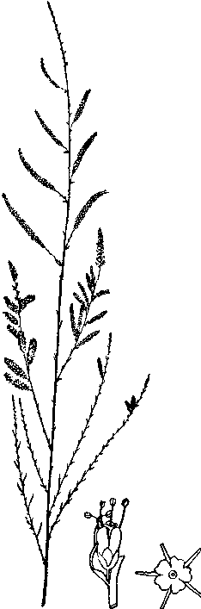
Tamarix ramosissima Ledeb. — тамарикс ветвистый (рис. 37). Кустарник или дерево до 6 м высоты с темно-серой корой на старых стволах и ветвях, с красноватой или оранжево-красноватой корой на годовалых ветвях. Листья годовалых ветвей ланцетные, с коротким по-лустеблеобъемлющим основанием, слабо низбегающие; листья зеленых побегов коротко овальные или дельтовидно-сердцевидные, полустеблеобъемлющие. Цветки в конечных растущих метелках; лепестки розовые, алые, фиолетовые или белые, обратнояйцевидные, косые, до 1,5 мм длины, образующие сомкнутый рюмковидный венчик, остающийся при плодах; подпестичный диск пятидольный; тычинок 5, нити их во-локновидные, выходящие из выемок долей диска, равные венчику или превосходящие его. Коробочка до 5 мм дли-
Рис. 37. Тамарикс ветвистый: / — ветка с соцветиями; 2 — цветок; 3 — подпестичный диск (2 и 3 даны при большом увеличении)
1 2 3
166
ны, содержит в среднем 17 семян. Семена сохраняют всхожесть от 3 до 10 месяцев. Сеянцы нередко зацветают в год посева. Цветет от весны до глубокой осени.
Ареал: юг Молдавии, Украины и России, Средняя Азия, Казахстан; Монголия; Китай; Афганистан; Иран; Малая Азия; северо-восток Балканского полуострова.
Наиболее часто обитает в поймах и на вторых террасах речных долин на самых разнохарактерных почвах — от незасоленных до солончаков. Выносит морозы до -41,7 °С, а в культуре и до -44,9 "С.
В СНГ нередко встречается в культуре в садах и парках в области своего естественного ареала. Растет в центрально-черноземной полосе, на Лесостепной опытной станции в Липецкой области, цветет, но сильно подмерзает, в Москве и С.-Петербурге цветет, но немного подмерзает.
Цветет обильно и очень продолжительно. Весьма пригоден для озеленения; может применяться для создания цветущих зарослей и живых изгородей.
Семейство Salicaceae — Ивовые
Двудомные листопадные деревья, кустарники или кустарнички с простыми спирально расположенными листьями. Цветки однополые, собранные в боковые или верхушечные колосья (сережки), свисающие или торчащие кверху. Отдельный цветок состоит из тычинки, пестика и околоцветника — дисковидного или бокаловидного (род тополь) или видоизмененного в 1 — 2 нектарника (род ива), или его вовсе нет (род чозения). Каждый цветок сидит в пазухе своей прицветной чешуи — цельнокрайней у рода ива или рассеченной у рода тополь. Плод — одногнездная много-семянная коробочка, растрескивающаяся двумя створками. Семена мелкие, многочисленные, снабженные пучком волосков. Цветут до или во время распускания листьев. Род ива энтомофилен; роды тополь и чозения анемофильны.
Распространены в умеренной и холодной зонах вплоть до полярных и альпийских пределов растительности; нередко образуют крупные заросли вдоль рек и водоемов. Растения сравнительно малотребовательны к почве, большей частью светолюбивы, недолговечны, но быстро растут и начинают рано плодоносить; многие виды черенкуются.
Ивовые имеют крупное хозяйственное значение: древесина их идет для строительных целей, на мебель, фанеру, спички и т.д., в химическую переработку, молодые побеги — на плетение корзин, кора — для дубления кож. Широко используется в зеленом строительстве для быстрого облесения, а также в мелиоративных и декоративных целях.
167
Семейство содержит 3 рода и около 700 видов; в России дико растут все 3 рода и около 200 видов.
Род Populus — Тополь
Деревья, иногда достигающие 40 — 45 (60) м высоты и свыше 1м в диаметре. Ствол с шатровидной, яйцевидной или пирамидальной кроной. Стволы покрыты трещиноватой буровато-серой или темно-серой корой, крупные ветви — серой или оливково-серой, гладкой. Почки со многими чешуями, часто клейкие и ароматные. Листорасположение очередное. Листья черешковые, округлые, яйцевидные, сердцевидные, ромбовидные, дельтовидные или ланцетные, даже на одном дереве различные в зависимости от побегов, на которых они находятся, и от положения на побеге.
Растения двудомные. Плодоношение наступает в 10—12 лет. Соцветия — цилиндрические сережки, прямостоячие или повислые, несущие только тычиночные или только пестичные цветки. Цветут до появления листьев или одновременно с их распусканием. Опыление с помощью ветра. Плод — коробочка, раскрывающаяся от вершины 2 — 4 створками, с многочисленными семенами. Семена мелкие, 1 — 3 мм длины, продолговатые или продолговато-яйцевидные, черно-бурые, при основании с пучком многочисленных тонких шелковистых волосков. При раскрывании коробочек семена выдуваются ветром. Разлетаясь, они быстро отделяются от волосков, которые в громадных количествах засоряют улицы, площади и жилые помещения. Поэтому для озеленения рекомендуется разводить только мужские особи тополей. В 1 г более 1 000 шт. семян. Семена быстро теряют всхожесть, поэтому сеять их следует немедленно после сбора. Всхожесть свежесобранных семян 80 — 90 %.
Всходы тополей появляются через 10— 14 ч после посева и имеют зеленые, но еще не раскрытые семядоли. При поливе семена прорастают дружно в течение двух суток. В течение первых 10 — 15 дней, пока корень не углубится на 1 — 2 см, всходы крайне нуждаются во влажной почве. Через два месяца корешок достигает 5 —10 см длины, после чего надземная часть всхода начинает расти быстрее и к осени достигает 30 — 50 см.
Всходы тополей очень мелки; многие из них гибнут от грибных заболеваний типа фузариоза. Поэтому тополь часто разводят посадкой черенков. Для зимних черенков заготовляют однолетние побеги, не менее 0,5 см толщины. Перед посадкой из них нарезают черенки 25 — 30 см длины. На 3 —4-й год тополя уже сильно отеняют почву, что препятствует поселению сорных растений и задернению почвы.
Быстрый рост большинства тополей продолжается до 40 — 60 лет, после чего прирост падает. Некоторые виды тополей до-
168
живают до 120—150 лет; но обычно рано повреждаются гнилью. Тополь дает обильную поросль от пня, поэтому хорошо выдерживает стрижку и легко возобновляет крону. Многие тополя дают многочисленные корневые отпрыски.
Корневая система у тополей сильная, но большей частью поверхностная, уходящая далеко за пределы проекции кроны. Дерево не ветровальное. Тополя требовательны к богатству почвы и хорошей ее аэрации; заболачивания не выносят. Очень светолюбивы.
В природе большинство видов тополей растет в поймах по долинам рек или по хорошо увлажненным шлейфам склонов. Только осина поселяется, кроме того, на подзолистых почвах равнин, на месте бывших ранее суходольных еловых и дубовых лесов и на солонцах. Разнолистные тополя нередко встречаются на дюнных песках. В культуре тополь растет успешно на самых разных почвах.
В городской обстановке тополя дымоустойчивы.
Древесина тополей рассеянно-сосудистая, с плохо заметными годичными кольцами, легкая, белая, легко поддающаяся механической обработке. Используется в огромном количестве в бумажном и фанерном производстве, на изготовление искусственного шелка, спичечной соломки, тары, предметов домашнего обихода (деревянные лопаты, ложки, игрушки и т.д.), а также на сухую перегонку и на строительство нежилых помещений.
Ценность тополей для озеленительных целей заключается в быстроте их роста, в форме кроны, в окраске листьев, которые долго удерживаются на деревьях, не изменяя осенью своей окраски или приобретая эффектные красочные тона, в аромате, который распространяют почки и молодые листья некоторых видов, в окраске коры ствола и ветвей.
Род содержит около 100 видов, распространенных в Северном полушарии. В пределах СНГ дико встречается около 30 видов. В России введено в культуру около 15 иноземных видов тополя, некоторые из них получили большое распространение. Зачастую в наших садах и парках встречаются тополя гибридного происхождения.
Populus tremula L. — осина, тополь дрожащий (рис. 38). Дерево до 35 м высоты с яйцевидной или широкоцилиндрической кроной, закругленной наверху и стволом до 1 м в диаметре. Кора светлая, зеленовато-оливково-серая, гладкая, лишь в нижней части у старых стволов темно-серая или черная, глубоко растрескивающаяся. Молодые ветки гладкие или опушенные, у поросли бурые с редкими чечевичками. Почки около 1см длины, продолговато-яйцевидные, заостренные, клейкие, голые или волосистые, блестящие, буроватые. Листья округло-ромбические или почти округлые, у вершины тупые, при основании округленные или ширококлиновидные, по краям с неравными крупными тупо за-
169
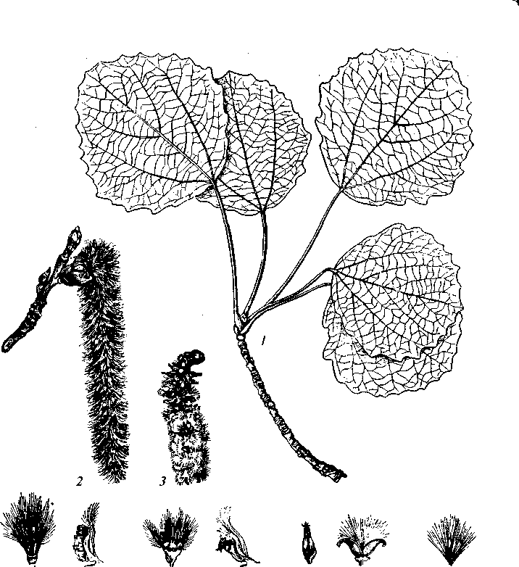
4а 46 5а 56 6а 66 7
Рис. 38. Тополь дрожащий (осина):
/ — ветка с листьями; 2 — тычиночная сережка; 3 — пестичная сережка; 4а —
тычиночный цветок снизу; 46 — тычиночный цветок сбоку; 5а — пестичный
цветок снизу; 56 — пестичный цветок сбоку; 6а — нераскрывшаяся коробочка;
66 — раскрывшаяся коробочка; 7 — семя
остренными зубцами, с обеих сторон голые или с малозаметным опушением, серо-зеленые, снизу бледнее, 3 — 7 см длины и почти такой же ширины, с 3 — 5 базальными жилками у основания листа. Черешки голые, в верхней половине сплюснутые, отчего листья осин приходят в движение даже при слабом движении воздуха. У порослевых побегов листья значительно крупнее, сердцевидные, наверху заостренные, по краям неравнопильчатозубча-тые.
170
Сережки 4—15 см длины и до 2 см толщины, опушенные; прицветники темно-бурые с неравными зубцами, по краям мягково-лосистые, 3 — 5 мм длины. Цветет с конца апреля до начала мая, после чего одевается листьями. Плоды созревают в июне — начале июля. Осенью листья приобретают карминовый, суриковый или лимонно-желтый цвет и частично опадают зелеными. Стержневой корень развивается только у молодой осины, позже он теряется среди сильных боковых корней, которые распространяются на значительное расстояние за пределы проекции кроны, и располагаются вблизи поверхности почвы, почти параллельно ей. Растет быстро и к 20 годам достигает 9 — 12м высоты при диаметре ствола 7—13 см, а в 50-летнем возрасте 15 —24 м высоты и 15 — 24 см в диаметре. Обычно быстро растет до возраста 50 — 60 лет. В молодости осина часто повреждается грызунами. Сучья ее хрупки и часто обламываются ветром, навалом снега; эти обнаженные места служат главными очагами поселения паразитных грибов, разрушающих древесину (главным образом Forties igniarius). Малая устойчивость осины к грибам обусловливает ее недолговечность: в 80 — 100 лет она большей частью гнилая и гибнет от бурелома. В возрасте 150 лет встречается одиночно.
Осина дает обильную поросль от пня до 20 — 40 лет и большое количество корневых отпрысков, которые под пологом леса вследствие светового голодания и невызревания побегов повреждаются морозом и превращаются в торчки; на лесосеках же они быстрее растут, образуя осиновый древостой.
Ареал: Европа, Кавказ, Сибирь, Дальний Восток за исключением тундры, Казахстан; Китай; север Кореи; северная часть Монголии (см. рис. 9П).
В таежной зоне' растет как примесь в еловых, сосновых и березовых лесах, придерживается лесов на среднебогатых и богатых почвах нормального грунтового или повышенного проточного увлажнения.
Леса с господством осины всегда вторичны, т.е. возникают после рубок или пожаров на месте еловых, сосновых, дубовых и других широколиственных пород. Большинство этих лесов имеет порослевое происхождение от корневых отпрысков и отчасти от пневой поросли.
Семенные осинники встречаются относительно редко.
В лучших условиях роста осина в 50 лет дает запас древесины около 400 м³/га и около 600 м³ к 100 годам; в худших — соответственно 100 и 150 м³. Рубят осинники в возрасте около 60 — 80 лет, так как позже большинство стволов сгнивает.
Древесина заболонная, рассеянно-сосудистая, белого цвета с зеленоватым оттенком, легкая, мягкая. Древесина осины, отличаясь однородным, тонким строением, белым цветом, мягкостью и высокой способностью к пропитыванию, служит основным сы-
171
рьем в спичечной промышленности; она употребляется также в производстве целлюлозы, предназначенной для изготовления вискозы (искусственного шелка), на клепку для бочек под нефтепродукты, используется на холодные постройки и на дрова.
Декоративные формы: «Pendula» — с плакучими ветвями; «Pyramidalis» — с узкопирамидальной кроной.
Разводят осину посевом семян, посадкой корневых черенков или корневых отпрысков.
Семена мелкие, желтовато-серые; в 1 г до 1 250 семян. Норма высева 0,2 г на 1 пог. м гряды; выход сеянцев 30 шт. Семена сохраняют всхожесть до 95 % при хранении в сухом помещении от 2 до 6 месяцев.
Populus alba L. — тополь белый, серебристый (рис. 39). Дерево, достигающее 30 — 35 м высоты, со стволом до 2 м в диаметре, с широкой шатровидной кроной, начинающейся низко над землей при свободном стоянии дерева. Ствол и крупные ветви покрыты светлой оливково-серой гладкой корой; у старых деревьев в нижней части ствола кора темно-серая или черная, глубоко растрескивающаяся. Молодые ветви вначале беловато-войлочные. Почки мелкие, около 0,5 см длины, яйцевидные, вначале опушенные, позже голые, блестящие, не клейкие, с реснитчатыми краями чешуи. Листья яйцевидно-округлые или яйцевидно-треугольные, молодые серебристые от войлочного опушения, позже сверху голые, темно-зеленые, снизу серебристо-войлочные, на коротких побегах голые. На длинных побегах листья 3 — 5 пальчатолопаст-ные с грубыми зубцами, 4—12 см длины и 2,5—10 см ширины, на коротких побегах — округлые, слегка лопастные или 3 — 5-угольные с тупыми зубцами. Черешки цилиндрические, опушенные, в
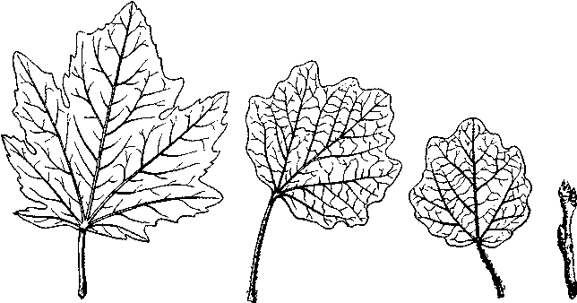
Рис. 39. Тополь белый: листья и почки 172
2 — 3 раза короче листовой пластинки. Осенью листья большей частью опадают зелеными, часть становится лимонно-желтого цвета.
Тычиночные сережки толстые, 3 — 7 см длины; прицветники красновато-буроватые, неравномерно короткозубчатые, голые, лишь по краю реснитчатые; тычинок 8—10. Цветет в конце апреля—начале мая; плодоносит в июне.
Корневая система мощная, причем кроме глубоко идущих корней имеет поверхностные корни, выходящие далеко за пределы кроны и образующие при старении дерева или при повреждении многочисленную корневую поросль. Растет быстро; к 30 — 40 годам достигает 20 — 25 м высоты и 50 см в диаметре.
Древесина по строению ближе всего к древесине осокоря (Р. nigra), так же как и по физико-механическим свойствам.
Ареал: Европа (за исключением Скандинавии и Ирландии); в СНГ северная граница проходит на западе от средней части Белоруссии на Тамбов, затем идет по Волге, Каме и ее притокам; Сибирь (бассейн Оби и Иртыша), Средняя Азия; северо-запад Монголии; Китай (Тибет); Гималаи; Иран; Малая Азия; Северная Африка.
Растет в поймах больших рек, образуя леса, рощи, или одиночными деревьями на богатых и достаточно влажных почвах. Хорошо переносит длительное затопление. Устойчив при некотором засолении почвы.
В культуре широко распространен в Европе, Азии и в Северной Америке; в России — от широты Петрозаводска до южных границ. Используется в садово-парковом строительстве и для закрепления берегов рек и песков, если реки имеют неглубокие грунтовые воды. Размножают посевом семян или посадкой корневых отпрысков, корневых и стеблевых черенков и кольев; процент укоренения стеблевых черенков небольшой (10 — 20).
Плантации этого тополя в 15 лет уже дают около 200 м³ древесины.
Populus balsamifera L. — тополь бальзамический. Дерево до 30 м высоты, иногда до 4 — 5 м в диаметре, с раскидистой широкояйцевидной кроной. Кора у старых деревьев внизу ствола темно-серая, трещиноватая, выше — серая, гладкая. Побеги слегка угловатые, потом цилиндрические, бурые, голые. Почки яйцевидно-конические, зеленоватые, клейкие, ароматные. Листья яйцевидно-ланцетные или эллиптические, 5—12 см длины и 2,5 — 7,5 см ширины, при основании закругленные, ширококлиновидные или чуть сердцевидные, к верхушке суженные в треугольное окончание, мелкопильчато-зубчатые, в молодом возрасте клейкие и опушенные, позже голые и гладкие, сверху блестящие, темно-зеленые, снизу более бледные. Черешки цилиндрические, в молодости опушенные, затем голые.
173
Сережки до 15 см длины, голые; прицветные чешуи округлые, гладкие, по краю бахромчатые, скоро опадающие; тычинок 20 — 30; рыльца светло-красные. Коробочки яйцевидные, заостренные двустворчатые, светло-бурые, до 6 см длины. Цветет в апреле — мае, плоды созревают в июне —июле.
Ареал: Северная Америка — почти вся Канада и северные штаты США. Растет вдоль рек и горных речек, в аллювиальных долинах, по отмелям и по береговым склонам, одиночно или рощами.
В России встречается в культуре от Полярного круга до южных границ. Широко разводится в Америке, Европе и Азии.
Размножают черенками, которые легко укореняются. Растет быстро до 40 лет, в первые годы до 1 —1,5 м в высоту. Особенно широко вошел в культуру в степной и лесостепной зонах, где по поймам рек растет особенно быстро, достигая в 5 лет 6 — 6,5 м высоты, в 10 лет около 13,5 м, в 20 лет около 22 — 23 м. Используют для посадок в садах и парках, одиночно и группами, иногда аллеями, для обсадки дорог, укрепления берегов рек и водоемов. Представляет интерес для разведения с целью получения древесины на целлюлозу и для тары.
Populus laurifolia Ledeb. — тополь лавролистный. Дерево до 25 м высоты с шатровидной кроной. У старых экземпляров кора в нижней части ствола с глубокими трещинами, темно-серая. Молодые ветви соломенно-желтые или желтовато-бурые, обычно с тремя продольными крыловидными пробковыми ребрами, рассеянно-волосистые между ребер. Кора старых ветвей зеленовато-бурая, гладкая, на стволах темно-серая, глубокотрещиноватая. Почки продолговато-яйцевидные, острые, 1—2 см длины, клейкие, покрыты желтоватой смолой. Листья яйцевидные, продолговато-яйцевидные, яйцевидно-ланцетные, при основании округлые или ширококлиновидные, на конце постепенно длиннозаостренные, мелкогородчато-пильчатые, с круглыми железками на конце зубцов. Молодые листья слегка опушенные или голые, взрослые голые, сверху темно-зеленые, блестящие, снизу беловатые, 15 см длины и 2 —7 см ширины. Черешки в 2,5 —9 раз короче листовой пластинки, почти цилиндрические, сверху по всей длине желобчатые.
Прицветные чешуи 3 — 5 мм длины, яйцевидные или округлые, бахромчато рассеченные, реснитчатые или голые. Тычинок до 60 с пурпурными пыльниками. Цветет в конце апреля и в мае; плодоносит в июне —июле.
Ареал: Россия — Западная и Восточная Сибирь до Ангары, Восточный Казахстан (в предгорьях южного Алтая и Джунгарско-го Алатау); северная и северо-западная части Монголии. Растет по долинам рек на галечниках и по прибрежным пескам, по щебнистым склонам при хорошем их увлажнении.
174
В культуре широко распространен за пределами своего естественного ареала от 60° с.ш. (С.-Петербург) и южнее до степной зоны включительно. Для полупустынной зоны даже при искусственном поливе непригоден, так как рано сбрасывает листья вследствие засухи.
В садово-парковом строительстве используют как солитер. Пригоден для посадки вдоль дорог и у водоемов. Разводят черенками, которые, однако, укореняются хуже, чем у других тополей этого ряда. Растет в первые годы медленнее, чем другие тополя. Отличается большой зимостойкостью. Вероятно, может быть продвинут значительно севернее широты С.-Петербурга.
Populus suaveolens Fisch.— тополь душистый. Дерево до 25 м высоты с узкояйцевидной кроной, с косо поднимающимися ветвями. Кора в нижней части ствола грязно-серая, бороздчатая, выше по стволу гладкая, желтовато-зеленовато-серая. Годовалые побеги цилиндрические, желтоватые или бурые, блестящие. Почки яйцевидно-конические 6 — 8 мм длины, зеленовато-бурые, клейкие, ароматные. Листья сверху темно-зеленые, снизу беловатые, в молодости иногда слегка опушенные, позже голые, яйцевидно- или широкоэллиптические, с округлым или, реже, со слегка сердцевидным основанием, на верхушке заостренные в короткий, обычно косой кончик, 7—11 см длины и 7 — 9 см ширины, железисто-пильчатые; жилки сверху желтоватые. Черешки 3 — 4 см длины, цилиндрические, короткоопушенные, с верхней стороны желобчатые. Листья сеянцев узкие, с клиновидным вытянутым основанием.
Сережки до 10 см длины с голой или рассеянно-волосистой осью; прицветные чешуи обратнояйцевидные, по краю с глубокими бахромками. Завязь сидячая или почти сидячая; столбик трех-раздельный; рыльце овальное или почковидное, зеленоватое. Коробочки яйцевидные, голые, 3 —4-створчатые. Тычинок 12 —30 с красноватыми пыльниками. Цветет в апреле —мае; плоды созревают в июне —июле.
Известна пирамидальная форма этого тополя («Pyramidalis»).
Древесина отличается от осины и других видов тополей зеленоватым оттенком, мягкая, без запаха.
Ареал: Восточная Сибирь от Предбайкалья до Анадыря и Камчатки; северная часть Монголии, север Китая. Растет почти исключительно по берегам рек и озер.
В культуре распространен очень широко в Европе, Азии, в Северной Америке; в СНГ — от Полярного круга на севере и почти до пустынных районов Средней Азии на юге. В Средней Азии при искусственном поливе рано сбрасывает листья.
В зеленом строительстве используют в одиночных, групповых и аллейных посадках, для обсадки обочин улиц и дорог, а также для укрепления берегов.
175
Размножают черенками, которые приживаются на 80 —90% и дают поверхностную корневую систему, уходящую далеко в стороны, в связи с чем пересадку черенки переносят плохо.
Недостаток этого тополя — раннее старение, в результате которого отдельные сучья отмирают и крона приобретает неопрятный вид; кроме того, он дает поверхностную корневую систему, которая ломает одежду дорог и тротуаров и образует (особенно при поранениях) большое количество корневых отпрысков. Растет быстро и к 25 — 30 годам заканчивает свой прирост в высоту. Весной издает приятный аромат от молодых листьев. Холодостоек.
Может быть рекомендован для северной части лесной зоны России.
Populus nigra L. — тополь черный, осокорь (рис. 40). Дерево до 30 м высоты со стволом 1 м в диаметре. Крона мощная, шатровид-ная, с толстыми сучьями. Кора старых стволов темно-серая, растрескивающаяся, на ветвях серая и гладкая; годичные побеги цилиндрические, голые, блестящие, желтые или желтовато-серые. Почки голые, зеленовато-бурые, с блестящим смолистым налетом, при распускании клейкие, с сильным ароматом. Листья широкодельтовидные или широкояйцевидно-треугольные, 4—12 см длины и 4— 15 см ширины, при основании ширококлиновидные или плоско срезанные, с обеих сторон голые, темно-зеленые,
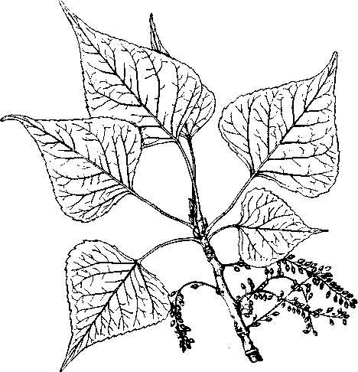
Рис. 40. Тополь черный: ветка с плодами
176
снизу бледнее, жесткие, на верхушке короткозаостренные, по краям мелко и тупопильчато-железисто-зубчатые. Черешки голые, почти равные длине пластинки листа, в верхней части сплюснутые; железок нет.
Прицветники буроватые, до 5 мм длины, широкие, почти округлые, по краю глубоко бахромчато надрезанные на узкие, большей частью голые зубцы. Сережки распускаются раньше листьев. Цветет в апреле —мае; плоды созревают в июне —июле.
Корневая система сильно разветвленная, частью глубокая, частью поверхностная, способная давать обильные отпрыски. При заносе песком развивает по стволу придаточную корневую систему. Обладает большой способностью образовывать пневую поросль. Растет очень быстро, особенно в первой половине жизни и на хороших почвах, причем толщина годовых слоев древесины достигает 1,2 см.
Ареал: Европа; СНГ — европейская часть на севере от Гродно, Тулы, Ярославля, Нижегородской области, Кирова, Перми, на юге до Крыма и Кавказа; южная часть Западной и Восточной Сибири, бассейн Енисея и южнее; Северная Африка; Малая Азия; Северный Иран. Растет по берегам больших рек в поймах по заливным лугам, по берегам стариц и озер.
Древесина идет на постройки, в распиловку, на тару; пригодна для выработки целлюлозы.
В культуре успешно растет на суходольных, даже на малоплодородных почвах. Используется в садово-парковом строительстве, особенно в крупных парках и лесопарках и для закрепления берегов рек. Как быстрорастущее дерево вполне пригоден для полезащитных полос и для быстрого выращивания древесины. Нередко в древостоях 25 — 30 лет достигает высоты 25 — 27 м при среднем диаметре стволов 21 — 27 см. Дает запас древесины в 270 — 400 м³/га.
Размножают посевом семян, посадкой кольев и прививкой на черенки легко укореняющихся тополей; зимние черенки самого осокоря укореняются лишь на 20 —30 %.
Populus deltoides Marsh. — тополь дельтовидный, или канадский. Дерево до 45 м высоты с прямым стволом, достигающим 2,5 м в диаметре. Крона широкояйцевидная или широкопирамидальная с вверх направленными ветвями. Кора пепельно-зеленая, в старости темно-серая, шероховатая. Побеги в молодости голые, буроватые или буро-зеленые, цилиндрические или слегка ребристые. Почки ребристые, коричневые, клейкие. Листья кожистые, округло-треугольные, с плоским ширококлиновидным основанием, на конце резко суженные в короткое остроконечие, 3 — 8 см длины, 3 — 6 (8) см ширины, блестящие, темно-зеленые сверху, немного светлее снизу, по краю мелкогородчатые или неравно-выщербленно-зубчатые; зубцы железистые, притуплённые, загнутые к верхушке листа. Черешки 4 —7 см длины, сплюснутые с
177
боков, голые, с двумя железками при основании листовой пластинки.
Прицветные чешуи гладкие, округлые, по краям бахромчатые и реснитчатые; тычинок 20 — 30; коробочки 2—4-створчатые. Цветет в апреле —мае; плоды собирают в июне —июле.
Ареал: приатлантические штаты Северной Америки. Растет, вдоль берегов рек и озер в хвойных и лиственных лесах, рассеянно и группами.
Разводят зимними черенками, которые укореняются на 80 — 90 %. Растет очень быстро, примерно, по 1 м в год в высоту и по 1 см в диаметре. Являясь одним из наиболее быстрорастущих тополей, дает ценную белую древесину, используемую как строительный, поделочный лес и на целлюлозу.
В России широко используется в культуре по всей европейской территории от широты С.-Петербурга до южных границ. В Екатеринбурге не зимостоек; успешно растет в Новосибирске. Вполне пригоден для полезащитных полос. Как декоративное дерево интересен тем, что дольше других тополей удерживает листья осенью.
Гибридные тополя
Populus х berolinensis Dipp. — тополь берлинский (P. laurifolia х х P. pyramidalis). Дерево до 25 — 35 м высоты с широкопирамидальной кроной из относительно тонких ветвей и малосбежистым стволом, имеющим внизу темно-серую глубокотрещиноватую кору. Побеги оливковые, сперва ребристые, позже цилиндрические. Почки крупные, остроконические, с темно-бурыми верхушками, почти не клейкие. Листья яйцевидные с длинной вершиной, 8 —15 см длины и 5 —7 см ширины, светло-зеленые и блестящие сверху, снизу еще светлее и матовые, пильчатые и на удлиненных побегах волнистые. Черешки сплюснутые.
Получен в Берлинском ботаническом саду. В СНГ широко распространен.
Размножают черенками; укореняется до 80%. Растет особенно быстро в пойменных условиях; на Лесостепной станции (Липецкая обл.) в этих условиях он в 5 лет достигал 5,8 м высоты; в 10 лет — 14,8 м; в 20 лет — 24 м высоты. На суходольных почвах с глубоким уровнем грунтовых вод растет в 2 раза медленнее. В подзонах широколиственных и широколиственно-хвойных лесов успешно растет и на суходольных почвах нормального увлажнения.
Для зеленого строительства интересен не только быстрым ростом и прекрасной густой кроной, но и тем, что до ноября удерживает зеленую листву. Как и другие тополя, легко вьщерживает стрижку; даже старые деревья его при срезе ствола легко восстанавливают крону.
178
Вполне устойчив на Карельском перешейке, в южной части Карелии и отсюда к югу от линии Вологда, Пермь и Екатеринбург; успешно растет на Горно-Алтайской опытной станции.
Populusxcanescens Sm. —» тополь сереющий (P. albaxP. tremula). Дерево до 30 м высоты с широкой яйцевидной или шатровидной кроной. Ствол с серой глубокотрещиноватой корой. Почки мелкие, желтовато-коричневые, несколько опушенные. Побеги серо-войлочные, затем голые, цилиндрические, оливково-серые. Листья округлые, неправильно-лопастные или сердцевидные, на удлиненных побегах пальчато-лопастные с белым хлопьевидным опушением, на коротких голых черешках (похожи на листья P. alba). Черешки сплюснуты.
Ареал: поймы рек степной зоны европейской части СНГ, Крым, Кавказ; Балканский п-ов; Малая Азия.
Дает обильные корневые отпрыски. Растет быстро. Морозоустойчив. Культура возможна до широты С.-Петербурга. Особенно рекомендуется для облесения песков Прикаспийской низменности.
Род Salix — Ива
Деревья, кустарники и кустарнички. Почки пазушные с одно-двугранной чешуей, сросшейся из двух. Листорасположение спиральное (у S. purpurea почти супротивное). Листья цельные с перистым жилкованием, большей частью на коротких черешках, обычно с опадающими прилистниками. Сережки выходят по одной из боковых почек на побегах прошлого года, прямостоячие или повислые.
Цветут до, во время или после распускания листьев. У основания сережек один или несколько зеленых, иногда чешуевидных прицветных листочков, остающихся или опадающих. Прицветные чешуи цельнокрайние, одно- или двухцветные.
Околоцветник в виде 1 или 2, реже 3 — 5 нектарников, более или менее сросшихся. В пыльниковом цветке большей частью с 2, редко 3 — 5 (до 12) тычинками; нити их свободные или сросшиеся только основанием, голые или снизу волосистые; пыльники двухгнездные, при срастании тычинок как бы четырехгнездные. В пестичном цветке один пестик; завязь обычно яйцевидно-коническая; столбик один, цельный или двухраздельный с цельным или двухраздельным рыльцем. Коробочка одногнездная, двустворчатая. Семена мелкие, многочисленные, продолговатые, с пучком шелковистых волосков.
Род Salix состоит из 29 секций и содержит свыше 600 видов. Во «Флоре СССР» приведено 175 видов, распространенных в пределах СНГ, и около 90 известных гибридов.
Salix alba L. — ива белая, серебристая, ветла, белолоз (рис. 41). Дерево 20 — 30 м высоты со стволом до 3 м в диаметре, с шатро-
179
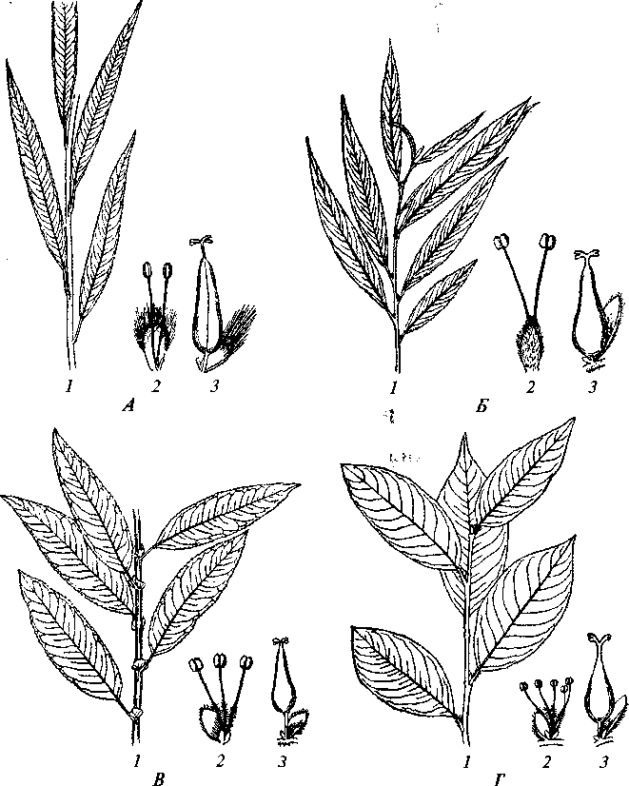
Рис. 41. Ива остролистная (А), ива белая (Б), ива трехтычинковая (В),
ива пятитычинковая (Г):
1 — побег; 2 — тычиночный цветок; 3 — пестичный цветок
видной кроной. Живет до 100 лет и более. Кора серая с глубокими трещинами. Молодые ветви на концах серебристо-пушистые, старые — голые. Почки прижатые, острые, 6 мм длины, красновато-желтые, шелковистые. Прилистники мелкие, узколанцетные, железистые, раноопадающие, серебристо-пушистые. Черешки листа с железками наверху. Листья ланцетные, линейно-ланцетные, за-
180
остренные, 5—15 см длины и 1 — 30 см ширины, по краю часто мелкопильчатые, с обеих сторон серебристо-шелковистые или сверху голые; жилок второго порядка 12—15 пар.
Цветет одновременно с распусканием листьев в апреле —мае. Тычинок 2, свободных, внизу волосистых; пыльники ярко-желтые. Нектарников 2, передний и задний.
Древесина ядровая, рассеянно-сосудистая. Заболонь узкая, белая; ядро нежно-розоватое или буровато-красное. Древесина мягкая, легкая. Годичные слои на поперечном и радиальном разрезах различаются довольно ясно.
Декоративные формы: «Pendula» — с плакучей формой роста; «Vitellina» — большое дерево с блестяще-желтой листвой.
Ареал: почти вся Россия, за исключением Крайнего Севера, севера лесной зоны и востока Сибири; Западная Европа (кроме Скандинавии); Малая Азия; Иран; Гималаи; Китай.
В диком виде растет по берегам рек, ручьев, на плавнях, в поймах.
В местах малолесистых — объект большого хозяйственного значения, особенно благодаря быстроте роста. Медонос. Кора содержит салицин (4—5 %), таннидов в ней мало (до 5 %). Употребляется для получения дубильных экстрактов. Отвар коры идет на окраску шелка, шерсти и лайки в красновато-коричневый цвет. Из лубяных волокон коры изготовляют веревки и канаты. Прутья пригодны для фашинника, изгороди. Древесину используют на холодные постройки, она ценна как материал для изготовлении дуг, обручей, корыт и других мелких изделий. Разводится очень широко благодаря сочетанию декоративных и других полезных свойств. Чувствительна к морозам; сильно повреждается насекомыми.
Применяется для одиночных посадок, аллей, обсадки водоемов, для безвершинного хозяйства по всему СНГ, за исключением Крайнего Севера.
Salix fragilis L. — ива ломкая. Дерево 15 —20 м высоты и до 1 м в диаметре. Живет до 75 лет. Крона шатровидная. Кора буро-серая с глубокими трещинами. Ветви прямоотстоящие, слегка пониклые, голые, блестящие, слегка красноватые или оливково-зеле-ные, с четырехлетнего возраста всегда очень ломкие у основания. Почки длинные, изогнутые, темно-бурые, голые, блестящие. Прилистники яйцевидные, полусердцевидные, почковидные. Черешки с единичными железками наверху. Листья узкояйцевидно-ланцетные, постепенно к верхушке вытянутые в косое острие, 5 — 7,5 см длины и 1,2 см ширины, голые, блестящие, по краю железисто-пильчатые. Осенью листья опадают частью зелеными, частью лимонно-желтыми. Цветет одновременно с распусканием листьев — в мае; плодоносит в июне.
Ареал: истинный ареал установить трудно, так как издавна широко введена в культуру. В культуре распространена почти по
181
всему СНГ, за исключением арктической полосы, Восточной Сибири и Дальнего Востока.
Кора содержит салицин и танниды (около 10 %) и применяется в народной медицине как вяжущее средство. Древесина идет на дуги, оглобли, долбленые изделия, а также на постройки. Пригодна для безвершинного хозяйства.
Очень декоративна, особенно культивар Sphaerica; может применяться для обсадки берегов рек, каналов, плотин, улиц, домов по всей России, за исключением Крайнего Севера.
Salix pentandra L. — ива пятитычинковая, чернотал, чернолоз (см. рис. 41). Дерево до 16 м высоты со стволом до 75 см в диаметре, с яйцевидной кроной. Живет до 80 лет. Молодые ветки клейкие; годовалые желто-оливковые или серые, голые, блестящие. Кора ствола серая или темно-бурая, трещиноватая. Почки яйцевидные, наверху изогнутые, двугранные, бурые, блестящие. Прилистники продолговато-яйцевидные, железисто-зубчатые, рано опадающие. Черешок 0,2—1,4 см длины со многими крупными железками, голый, часто окрашенный. Листья плотные, кожистые, сверху темно-зеленые, блестящие, снизу светлее, 5—13 см длины и 2— 4 см ширины, с наибольшей шириной около середины, от яйцевидно-продолговатых до широколанцетных. Цветет в июне почти одновременно с распусканием листьев. Тычинок 2 — 5 — 7; пестичные сережки повислые на довольно длинных голых ножках. Плодоносит в августе —октябре, причем сережки сохраняются на дереве и зимой.
Ареал: СНГ, за исключением северных районов, Крыма и Средней Азии; Западная Европа; Монголия; Китай; Япония.
Растет на торфяных и травяных болотах, на влажных лугах и в болотистых долинах, по плавням, в сырых лесах в лесотундре, в лесной и степной зонах; в горах достигает почти пределов леса.
Поздний медонос. Кора малотаннидна (7 — 8 %), имеет низкую доброкачественность (25 — 35 %). Прут пригоден на грубое плетение и на фашинник (плетень).
Применяется для обсадки плотин и в группах; пригодна в безвершинном хозяйстве. Морозоустойчива. Семенами размножается легко, причем они сохраняют всхожесть под снегом и весной дают обильные всходы.
Salix triandra L. — ива трехтычинковая, белолоз, белотал (см. рис. 41). Дерево или высокий кустарник 5 —6 м высоты со стволом 7 — 20 см в диаметре, с голыми гибкими ветвями оливково- буровато- или желтовато-зеленого цвета, в молодости слабо опушенными. Кора стволов и старых ветвей отслаивается тонкими пластинками. Прилистники от почковидно-яйцевидных до ланцетных, зубчатые, долго остающиеся на побеге. Черешки с двумя бородавчатыми железками близ основания пластинки. Листья ланцетные, заостренные, железисто-пильчатые, взрослые голые и сверху бле-
182
стящие, 4—15 см длины и 0,5 — 3,5 см ширины, темно-зеленые сверху и зеленые снизу или темно-зеленые сверху и беловато-сизые снизу; жилок второго порядка 8—15 (23) пар.
Цветет после распускания листьев. Тычинок 3 (в виде исключения 2, 4, 5), свободных, с нитями, опушенными при основании, нектарников обычно по 2. Цветет в апреле —мае; плоды созревают в мае —июне.
Ареал: Европа; европейская Россия (кроме Крайнего Севера), Дальний Восток (южная часть Хабаровского края, Приморский край); Средняя Азия; Иран; Монголия, Китай; Япония. Образует заросли по берегам рек, озер, главным образом в пойменной части.
Медонос. Кора богата салицином (4 — 5%), таннидами (10 — 12 % при доброкачественности 50 %). Отваром коры молодых ветвей окрашивают ткани и сети в желтый цвет. Прут, особенно однолетний, благодаря высоким техническим качествам широко используют для плетения. В культуре разводят много сортов S. triandra и ее гибридов с другими видами (S. viminalis, S. purpurea и др.).
Salix caprea L. — ива козья, бредина (рис. 42). Дерево до 6—10 м высоты и до 75 см в диаметре, иногда древовидный кустарник. Молодые ветви серо-опушенные. Кора гладкая, зеленовато-серая, с возрастом становится буроватой и приобретает глубокие продольные трещины, особенно внизу ствола. Обнаженная древесина гладкая, без валиков или рубцов, краснеющая на воздухе. Почки очень крупные, голые, бурые, 5 мм длины и 3 мм ширины. Прилистники лопастные, рано опадающие. Листья от яйцевидных до ланцетных, 11 — 18 см длины и 5 — 8 см ширины, сверху голые, морщинистые, темно-зеленые, снизу серо-войлочные. Боковых жилок 6 — 9 пар, образующих у краев широкие округлые петли; сеть жилок резко выступает; главная и боковая жилки большей частью густоволосистые. Молодые листья густошелковисто-опушенные. Цветет до распускания листьев в апреле —мае. Сережки густые, крупные, многочисленные, оси сережек пушистые.
Ареал: Европа, за исключением тундры и альпийского пояса.
Растет единично по склонам, на опушках, среди кустарников. Единично встречается в приручейных ельниках и реже в ельниках-черничниках, а также в широколиственных лесах. Медонос. Кора содержит в среднем 16,5 % таннидов. Из коры изготовляют черную краску. Прутья для плетения непригодны. Древесину используют для холодных построек и для поделок. Ее можно употреблять для приготовления целлюлозы. Высокая таннидоносность коры и возможность получать из древесины целлюлозу делают иву козью исключительно ценной и перспективной технической породой. При комплексном использовании ивы козьей, учитывая ее способность хорошо возобновляться порослью от пня, вполне реальна организация специализированных хозяйств. Черенки не
183
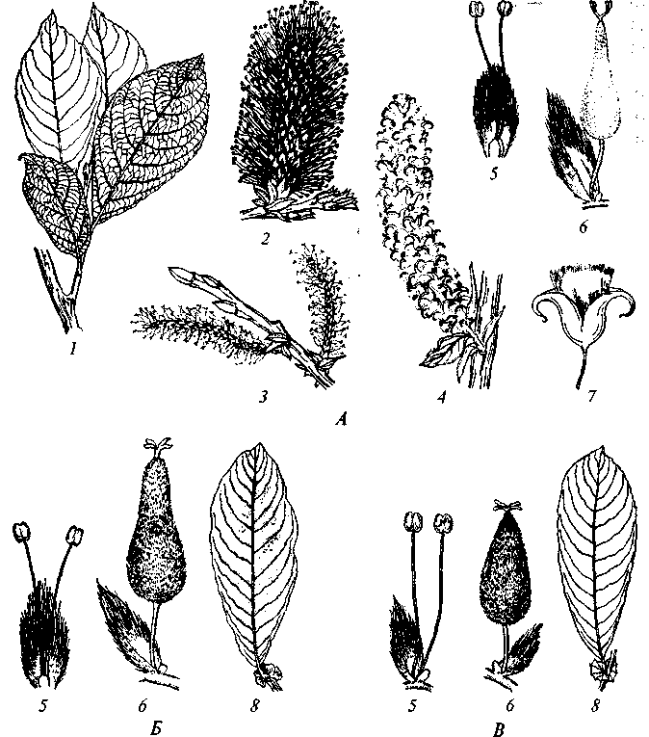
Рис. 42. Ива козья (А), ива пепельная (Б), ива ушастая (В):
J <— побег; 2 — тычиночная сережка; 3 — пестичная сережка; 4 — плодущая сережка; 5 — тычиночный цветок; 6 — пестичный цветок; 7 — плодик; 8 — лист
укореняются, поэтому размножают иву козью семенами; она легко прививается на другие виды ив, размножающиеся черенками.
Декоративна, особенно весной во время цветения, поэтому нередко ее можно встретить в одиночных посадках.
Salix cinerea L. — ива пепельная, серая (см. рис. 42). Кустарник до 5 м высоты с толстыми ветвями. Одно- и двулетние побеги! густо покрыты серыми или темными волосками, иногда почти J черным бархатистым войлоком. При удалении коры на древесинеМ
184
видны валики до 1,5 см длины. Почки отстоящие, сплюснутые, тупые, бурые, сероопушенные, до 4 мм длины и 2 мм ширины. Прилистники почковидные, зубчатые. Листья обратнояйцевидные, коротко и почти шиловидно заостренные до узколанцетных, 4 — 12 см длины и 1,3 см ширины, сверху грязно-зеленые, по жилкам вдавленные, снизу серо-зеленые с выступающими жилками, с обеих сторон коротковойлочные, мелкопильчатые, во время распускания шелковистые с завернутыми краями. Цветет до распускания листьев или почти одновременно.
Ареал: европейская часть России от северных пределов леса до Нижней Волги, Нижнего Дона и Причерноморья, Западная Сибирь, равнины Средней Азии, Восточное Закавказье; Европа.
Очень широко распространена по топким местам, травяным болотам, в сырых смешанных лесах и по пойменным лугам. Образует заросли на больших площадях; часто растет куртинами или отдельными кустами.
Кора содержит 12—14 % таннидов и поэтому служит главным объектом заготовки дубильного корья. Медонос. Прутья идут на уголь, грубое плетение, дрова, фашинник.
Зимние черенки почти совсем не укореняются. Разводится посевом семян. Можно размножать прививками на видах, легко черенкующихся. Вполне пригодна для посадок около водоемов и в сырых местах, а также при обсадке канав.
Salix aurita L. — ива ушастая (см. рис. 42). Кустарник 0,5 — 2 м высоты; молодые ветви пушистые, годовалые — голые, красновато-бурые, старые — темные. Почки мелкие, яйцевидные, красноватые, голые. Древесина по удалении коры с валиками. Прилистники серповидные, зубчатые, сохраняются до осени. Листья 0,8 — 4 см длины и 0,5—^3 см ширины (обычно с наибольшей шириной выше середины), от продолговато-обратнояйцевидных до ланцетных, часто со складчатой вершиной и клиновидным основанием, с завороченным грубомелкозубчатым или волнистым краем, сверху морщинистые, тускло-зеленые, снизу с густым сероватым пушком и с густой сетью сильно выступающих жилок. Цветет раньше распускания листьев или почти одновременно с ними.
Ареал: европейская часть СНГ, за исключением Заволжья, Крыма, Предкавказья; Западная Европа, за исключением Средиземноморья.
Растет по травяным болотам, среди лиственных смешанных лесов. Медонос. Кора содержит 11 —15 % таннидов. Может быть использована в посадках по сырым заболачивающимся местам и для обсадки канав.
Salix purpurea L. — ива пурпурная (рис. 43). Кустарник с изящными тонкими ветвями 2 —4 м высоты; живет до 30 лет. Кора снаружи с сизоватым налетом, внутри лимонно-желтая. Почки прижатые, красно-бурые, голые, 3 — 5 мм. Прилистники линей-
185
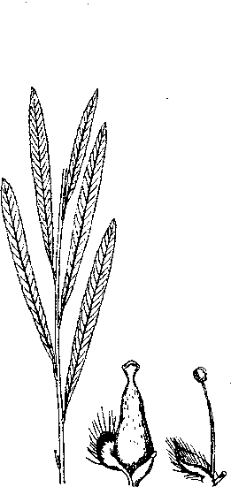
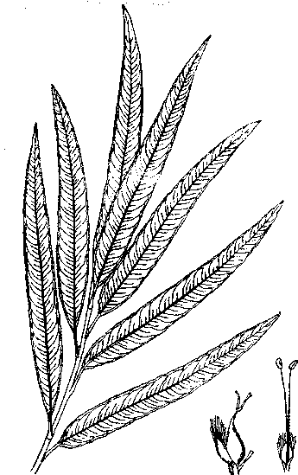
/ 2 3 12 3.

А Б
Рис. 43. Ива корзиночная (А), ива пурпурная (Б): 1 — побег; 2 — пестичный цветок; 3 — тычиночный цветок
но-ланцетные, опадают рано. Листья очередные, часто супротивные, 3—13 см длины и 0,8—1,5 см ширины, узкообратнояйце-видные, обычно наверху с шиловидным остроконечием, нежно голубовато-сизые или сизо-зеленые, после сушки чернеющие, на вкус очень горькие, цельнокрайние или кверху остропильчатые. Цветет до распускания листьев или почти одновременно с ними в марте —мае. Плоды созревают в мае —июне.
Ареал: Европа до Урала, Крым, Кавказ, равнины Средней Азии, Западной Сибири; Северная Африка; Монголия; Китай.
Дает прекрасный гибкий прут, используемый для тонкого плетения. Легко размножается черенками. Часто разводится на плантациях. Кора содержит салицина больше, чем другие виды (0,6 — 1,5 %), но мало таннидов (2 — 7 %).
При разведении в лесной зоне, на севере которой побеги побиваются морозами, желательно осенью ежегодно обрезать однолетний прут.
186
Salix acutifolia Willd. — ива остролистная, верба красная, шелюга красная, краснотал (см. рис. 41). Дерево до 10—12 м высоты. От предыдущего вида отличается более тонкими прутьевидными гибкими ветвями красно-бурого, иногда ярко-красного цвета с легко стирающимся налетом или ветвями яично-желтой окраски без налета. Листья ланцетные, длиннозаостренные, в основании клиновидные, 6— 15 см длины и 0,7— 1,2 см ширины, железисто-пильчатые, голые, блестящие сверху, снизу сизые или зеленоватые. Прилистники ланцетные, остро-пильчатые. Цветет до появления листьев в марте —июне. Плоды созревают в апреле —мае.
Ареал: Россия от лесотундровой зоны до Причерноморья, Предкавказье, Западная Сибирь, западная часть Восточной Сибири, Средняя Азия; восток Германии; Финляндия.
Имеет огромное хозяйственное значение. На плетение идут не только ее ветви, но и корни, достигающие 10—15 м длины. Морозостойка и жароустойчива. Классический объект для закрепления сыпучих песков.
Salix viminalis L. — ива прутовидная, корзиночная (см. рис. 43). Высокий кустарник или многоствольное ширококронное дерево 6 —8 м высоты. Побеги очень длинные, прутовидные, серовато-зеленые; молодые — опушенные. Листья короткочерешчатые, линейно-ланцетные, островершинные, к основанию суженные, 10 — 12 см длины и 5 —25 мм ширины. Молодые листья с обеих сторон серовато-опушенные, позже сверху темно- или серо-зеленые, голые, с блеском, снизу серебристые, блестяще-шелковистые, края слабоволнистые, слегка завернутые книзу. Цветет перед распусканием листьев.
Ареал: европейская часть России, Сибирь, Казахстан. Растет по берегам и поймам рек, в старицах.
Одна из лучших корзиночных ив. Очень декоративна, используется в озеленении. Разводится зимними черенками.
Семейство Actinidiaceae — Актинидиевые
Лиановидные кустарники. К семейству относятся 4 рода, включающие около 300 видов, распространенных в подавляющем большинстве в тропических и субтропических областях. Несколько видов рода Actinidia на северней границе ареала заходят в пределы России.
Род Actinidia — Актинидия
Кустарниковые лианы. Почки частично или полностью скрыты подушковидными образованиями, расположенными над листовыми рубцами. Листья цельные, зубчатые или пильчатые. Растения однодомные или двудомные.
187
Цветки обоеполые, полигамные или раздельнополые; чашелистиков и лепестков 4 — 5; тычинки многочисленные, свободные. Плод — многогнездная ягода с многочисленными мелкими семенами. Семена с тонкой мелкоячеистой оболочкой.
Актинидии — высокоценные растения для вертикального озеленения, могут быть рекомендованы для украшения беседок, веранд, трельяжей, для покрытия стен.
Большинство видов — ценные плодовые растения.
Плоды обладают прекрасным вкусом и тонким ароматом; содержат значительное количество витамина С (5 000 — 9 500 мг%), уступая в этом отношении лишь некоторым видам шиповника и превосходя примерно в 5 раз черную смородину и в 10 раз кавказский лимон. Витамины актинидий сохраняются при консервировании в течение длительного срока, что очень важно ввиду слабой лежкости и плохой транспортабельности свежих плодов.
Размножают актинидии летними (реже зимними) черенками, прививкой, посевом семян; а также корневыми отпрысками и воздушными корнями.
Летнее черенкование рекомендуется после цветения, в конце мая —начале июня (для средней полосы России); отход черенков не превышает обычно 20 —25 %.
Посев семян практикуют главным образом при селекционной работе, а также при массовом размножении видов. Высевать семена рекомендуется осенью в ящики, в середине зимы их подвергают стратификации под снегом в течение 1 — 1,5 месяцев, после чего в марте —апреле ящики следует вносить в теплицу или помещать в парник для получения ранних всходов, которые при регулярном увлажнении появляются через 4 — 5 недель. Сеянцы необходимо оберегать от прямых солнечных лучей; после появления 2 — 3 листьев сеянцы пикируют в гряды.
Растут актинидии в лесах, чаще горных, взбираясь на деревья или образуя густые заросли на опушках и прогалинах.
В роде около 30 видов, распространенных в Юго-Восточной Азии, главным образом в Китае и Японии. В России дико встречаются 3 вида.
Actinidia kolomikta (Rupr.) Maxim. — актинидия коломикта (рис. 44). Лиановидный кустарник, взбирающийся по стволам деревьев до 8 —10, редко до 15 м высоты, на открытых местах иногда с прямыми или слабо вьющимися стеблями, достигающими 1,5 —2 м высоты. Тонкие ветвистые стволы, обычно не более 2, редко 4 —5 см в диаметре с буроватой рыхлой сердцевиной. Кора темная, коричневая или красновато-коричневая, на старых стволах слабо шелушащаяся. Ветви вьющиеся, у основания стволов распростертые по земле и нередко укореняющиеся. Молодые побеги, особенно длинные ростовые, светло-бурые или красновато-бурые с многочисленными продольными и точечными светлыми
188
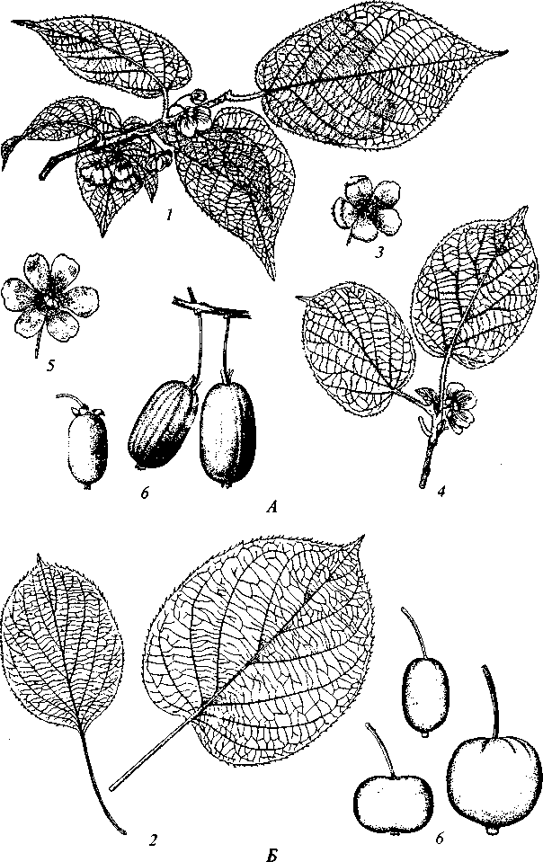
Рис. 44. Актинидия коломикта (А), аргута (Б):
1 — побег с тычиночными цветками; 2 — листья; 3 — тычиночный цветок; 4 — побег с пестичным цветком; 5 — пестичный цветок; 6 — плоды разной формы
189
чечевичками, позднее становятся коричневыми, блестящими. Почки совершенно скрыты в листовых рубцах. Листья яйцевидные или эллиптические 8—10 см длины и 5 — 7 см ширины, заостренные, с сердцевидным, часто неравнобоким основанием, дваждытонкоостропильчатые, с обеих сторон по жилкам с опушением из тонких рыжеватых волосков. Черешки 2 —5 см длины, рыжевато-опушенные. При развертывании и в начале роста листья бронзовые, затем зеленые, в период цветения концы многих листьев, а часто и всех пластинок становятся ярко-белыми, а после отцветания — розовыми или малиново-красными, причем пестрота особенно резко выражена на солнечных местах. Осенью листья пурпурные или буроватые, рано опадают.
Растение двудомное. Цветки с сильным ароматом, развиваются в пазухах нижних листьев на побегах текущего года; тычиночные — в трехцветковых коротких дихазиях, редко по 1 — 5; пестичные, как правило, одиночные. Венчик белый, 1 — 2 см в диаметре, со сросшимися у основания лепестками, по отцветании опадает целиком. Тычиночные цветки с зачаточной завязью и 10 тычинками; пестичные — с 8—12 столбиками, сросшимися при основании и звездчато расходящимися, с продолговатой голой завязью и внешне нормально развитыми тычинками и пыльниками, пыльца которых, однако, лишь в очень редких случаях фертильна.
Плоды эллипсоидальные, до 20 — 25 мм длины и 10—15 мм в диаметре, с обоих концов тупые, зеленые, с 12 продольными, обычно более темноокрашенными полосками, гладкие, с засохшей чашечкой у основания, в зрелом состоянии мягкие, ароматные, приятного сладкого вкуса. Масса ягоды 1,5 —4 г. Плодоножка до 20 мм длины. Семена темно-коричневые, около 2 мм длины и 1 мм ширины. В одной ягоде 60—120 семян. Масса 1000 семян 0,82— 1 г. Цветет с середины июня до начала июля; плодоносит с середины августа до конца сентября.
Ареал: южная часть Хабаровского края, на север до 52° с.ш., Приморский край, Средний и Южный Сахалин, юг Курильских островов; Северная Корея; северо-восток Китая; Япония (о. Хоккайдо).
Растет в смешанных и хвойных лесах. Встречается в кедрово-широколиственных лесах, реже в чистых кедровниках, у северной границы распространения не поднимается выше 150 м абсолютной высоты. В Приморском крае нередко встречается также в елово-пихтовых лесах выше пояса кедровников на высоте 700 — 1 000 м.
Растение полутенистых местообитаний. В густом древостое встречается единичными экземплярами, наилучшего развития достигает в изреженных лесах.
В настоящее время в России встречается в культуре довольно часто, но не обильно, чаще лишь в коллекционных посадках. От
190
С.-Петербурга и южнее во всей европейской части, кроме северо-востока, крайнего юга и засушливого юго-востока, всюду зимостойка, но иногда несколько подмерзает, плодоносит, но не везде обильно. В Новосибирске, на Горно-Алтайской опытной станции и в Барнауле зимует под снегом, плодоносит.
Actinidia arguta (Sieb. et Zucc.) Planch. — актинидия острая (см. рис. 44). Мощная лиана, взбирающаяся по деревьям до 25 м высоты. Ствол 10— 15 (18) см в диаметре со светло-коричневой корой с сизым налетом, шелушащейся на старых стволах продольными полосами. Годовалые побеги гладкие, светло-серые, с многочисленными продольным чечевичками; молодые побеги нередко спирально завиваются. Почки совершенно скрытые в листовых рубцах. Листья яйцевидные или широкоэллиптические, 6— 15 см длины и 3—10 см ширины с верхушкой, внезапно суженной в короткое остроконечие, с ширококлиновидным или слабосердцевидным основанием, щетинисто-мелкозубчатые, плотные, несколько кожистые, сверху темно-зеленые, блестящие, снизу светлее, голые за исключением бородок рыжих волосков снизу в углах жилок. Черешки голые, в 2 — 3 раза короче пластинки.
Растение двудомное. Цветки душистые, в пазушных немногоцветковых дихазиях, 1 — 2 см в диаметре. Чашелистики эллиптические, с внутренней стороны желтоопушенные, снаружи более или менее голые, опадающие; лепестки зеленовато-белые, обрат-нояйцевидные. Тычинки с темными пыльниками, в пестичных цветках внешне нормально развиты, как и в тычиночных цветках, но со стерильной пыльцой. Завязь шаровидная, голая, с многочисленными прямыми, позднее радиально расходящимися столбиками, в тычиночных цветках рудиментарная.
Плоды шаровидные, цилиндрические, тупые или с коротким носиком, сплюснутым с боков, 12 — 30 мм длины и 12 — 27 мм ширины, голые, гладкие, темно-зеленые, в зрелом состоянии сладкие, с тонким ароматом. Масса ягоды 1,5— 10 г. Семена темно-коричневые с сетчатой ячеистой поверхностью, 1,5 — 2 мм длины. В одной ягоде до 180 семян. Цветет с конца июня до конца июля; плодоносит с конца сентября до конца октября.
Ареал: юг Приморского края, Южный Сахалин и юг Курильских островов; Северо-Восточный Китай.
В Приморском крае растет от береговой линии моря до 600 — 800 м абсолютной высоты в кёдрово-широколиственных и черно-пихтово-широколиственных лесах с грабовым ярусом.
Встречается разбросанно, нередко группами по 5—10 экземпляров, оплетая деревья и кустарники.
В культуре так же, как и A. kolomikta, распространена исключительно в качестве декоративного растения, чаще в коллекционных посадках, примерно в тех же границах, как и предыдущий вид, но несколько менее зимостойка: в Москве плодоносит,
191
в С.-Петербурге подмерзает, иногда значительно; в Хабаровске зимостойка, плодоносит.
По вкусовым качествам плодов и урожайности A. arguta превосходит A. kolomikta, выгодно отличаясь от нее также одновременным (а не растянутым) созреванием плодов, но уступает ей в зимостойкости.
Семейство Ericaceae — Вересковые
Вечнозеленые, полувечнозеленые или листопадные кустарники, кустарнички или реже деревья. Почки с несколькими или многочисленными черепитчато налегающими чешуями, реже голые. Листорасположение очередное, реже супротивное или мутовчатое. Листья многолетние, двулетние или однолетние, цельные с более или менее широкой пластинкой, игловидные или чешуевидные, без прилистников.
Цветки одиночные или в конечных или боковых зонтиках, щитках, кистях или метелках, обоеполые. Опыляются насекомыми. Плод — коробочка, раскрывающаяся по перегородкам или по гнездам, реже ягода или костянка. Семена очень мелкие, не превышающие 1 — 2 мм, от шаровидных до плоских, опилковидные или пылеватые, иногда крылатые, распространяются ветром; эндосперм обильный, зародыш центральный, цилиндрический.
Семена прорастают на свету и не нуждаются в стратификации. Всходы мелкие, с надземными семядолями. Растут медленно, особенно в первые годы жизни.
Корневая система обычно не сильно развита, но компактна благодаря многочисленным хорошо разветвленным мочковатым корням. Характерна постоянная эндотрофная микориза у всех до сих пор исследованных представителей вересковых.
Обширное семейство, охватывающее более 70 родов и свыше 1500 видов, распространенных в обоих полушариях от арктических и антарктических областей до тропиков за исключением континентальных аридных пустынных и пустынно-степных, а также влажных тропических районов.
В пределах СНГ в природных условиях встречаются виды, относящиеся к 21 роду, в культуре представлены еще 7 родов.
Характерная особенность — приуроченность почти всех без исключения представителей этого семейства к кислым субстратам, что следует всегда учитывать при их культуре, так как они плохо растут или вовсе не растут на почве, содержащей известь.
Многие виды вересковых, особенно растущие большими зарослями (Calluna, Rhododendron), — ценные медоносы, некоторые имеют лекарственное значение. Отдельные виды могут быть использованы для закрепления почвы.
192
Большинство представителей семейства высокодекоративны, как, например, все без исключения виды Rhododendron и его многочисленные формы и сорта. Все они должны быть гораздо шире испытаны и использованы в декоративном садоводстве, чем это было до сих пор.
Род Rhododendron — Рододендрон
Вечнозеленые, полувечнозеленые или листопадные кустарники, кустарнички, реже высокие деревья, иногда эпифитные кустарники. Почки с немногими или более или менее многочисленными черепитчато расположенными чешуями, редко голые. Листорасположение очередное, нередко листья сближены на концах побегов. Листья многолетние, двулетние или однолетние, обычно цельнокрайние, реже мелкопильчатые, сильно варьируют по форме, размеру, характеру и степени опушенно-сти.
Цветочные почки верхушечные одиночные, реже боковые, расположены по нескольку, многоцветковые, иногда одно-двух-цветковые. Цветки в зонтиковидных или щитковидных соцветиях, реже одиночные или по 2; чашечка пятираздельная, с развитыми долями или со слабо заметными зубцами. Венчик более или менее явственно зигоморфный или почти правильный, колесовидный, воронковидный или колокольчатый, иногда трубчатый, как правило, пятилопастный, равномерно окрашенный или с крапинками или пятнами на внутренней стороне верхних долей или в зеве. Тычинок 5 —10, реже до 20, выдающихся из трубки венчика, реже заключенных в ней, одинаково развитых, реже различной длины. Гнезда пыльников без придатков, открываются отверстием на верхушке; завязь пятигнездная.
Коробочка яйцевидная или цилиндрическая, пятистворчатая, раскрывается сверху вниз по перегородкам, многосемянная. Семена 0,5 — 2 мм длины, палочковидные до яйцевидных, коричневые, блестящие.
Обширный род, в настоящее время насчитывающий свыше 1 000 видов, распространенных в подавляющем числе в Северном полушарии от арктических широт до тропиков (в горах), особенно в умеренной области, на юг до островов Малайского архипелага, Новой Гвинеи и Северной Австралии. Наибольшее число видов (многие из которых лишь недавно описаны) сосредоточено в горах Юго-Восточной Азии и в Гималаях.
Наибольшая декоративная ценность рододендронов в их цветках, обычно крупных и собранных в многочисленные соцветия. Декоративна также листва вечнозеленых видов в течение всего года, а листопадных видов, особенно осенью, — благодаря красивой раскраске.

7 Дендрология
193

Rhododendron dahuricum L. — рододендрон даурский (рис. 45). Листопадный, сильно ветвистый кустарник 0,5 — 2 м высоты с вверх направленными ветвями. Молодые побеги ржаво-бурые, густо железисто-чешуйчатые и короткоопушенные. Листья эллиптические или продолговато-обратнояйцевидные, 1,2 — 3,3 см длины, 0,8—1,1 см ширины, на стерильных побегах обычно более узкие, до 5 см длины и 2 см ширины, тупые, нередко с выемкой на верхушке, реже острые, сверху ярко-зеленые, к осени более темные, с редкими чешуйками, снизу в молодом возрасте светло-зеленые, позднее буроватые, густо покрыты чешуевидными железками. Черешки в 8 —10 раз короче пластинки. Осенью листья скручиваются в трубку и затем подавляющее большинство их опадает. Цветет без листьев или с немногими оставшимися листьями. Цветочные почки по одной у конца побега, одноцветковые. Цветоножка 3 — 5 мм длины; чашечка очень маленькая, сплошь чешуйчатая; венчик светлый, розовый с сиреневым оттенком, изредка белый 1,4 — 2,2 см длины, 2,2 — 3 см в диаметре, воронко-видно-колокольчатый. Тычинок 10, нити их у основания волосистые, фиолетово-розовые, как и пыльники; завязь сплошь чешуйчатая; столбик голый, длиннее тычинок, пурпуровый.
Цветет в конце апреля —июне, в культуре — нередко раньше. Ареал: Россия — Восточная Сибирь (Саяны, Забайкалье), Дальний Восток (Амурская область, юг Хабаровского края, Приморский край); северо-восток Монголии; Северо-Восточный Китай.
Растет одиночно или зарослями в хвойных, особенно в лиственничных лесах, в дубняках, преимущественно на щебнистой почве, на россыпях и скалах.
В С.-Петербурге зимостоек, плодоносит, иногда слегка подмерзает; в Москве зимостоек, цветет, плодоносит, иногда наблюдается вторичное осеннее цветение. Испытывался в Омске, Томске, Новосибирске, Горно-Алтайске, Хабаровске — везде плодоносит.
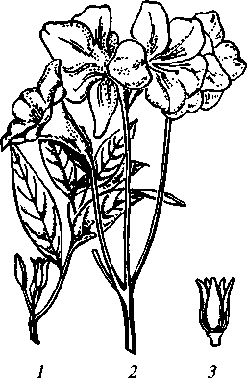
Декоративен и зимостоек; обильно цветет ранней весной в безлистном состоянии.
Рис. 45. Рододендрон даурский:
1 — ветка с листьями и плодами; 2 — цветки; 3 — плод
194
Семейство Tiliaceae – Липовые.
Листопадные деревья, кустарники, полукустарники или травы с одревесневающим у основания стеблем.
Известно около 35 родов и свыше 350 видов, распространенных в тропических и субтропических областях Азии, Северной и Южной Америки, Африки и Австралии, а также в умеренной зоне Евразии и Северной Америки. В России распространены 2 рода в культуре и один дико (в естественных условиях).
Род Tilia — Липа
Листопадные деревья, достигающие 15 — 40 м высоты и до 2 (5) м в диаметре. Верхние ветви кроны обычно направлены вверх, средние — горизонтально, а нижние свисают книзу. Кора серо-бурая, на старых стволах глубоко растрескивающаяся. Молодые веточки голые или опушенные. Почки округло-продолговатые, с 2 — 3 чешуями, по краю гладкими или слегка ресничатыми. Листорасположение очередное, двухрядное. Листья округло-сердцевидные или широкояйцевидные, с выемчатым, усеченным или слегка клиновидным основанием, зубчатые или реже цельнокрайние, в основании с пальчатым, выше с перистым жилкованием, большей частью цельные, иногда слегка лопастные, на черешках.
Цветки в многоцветковых щитковидных, реже кистевидных плейохазиях¹, выходящих по одному рядом с пазушными почками на облиственных побегах этого года. К цветоносу прикреплен большой ланцетный или языковидный прицветный лист, более или менее с ним сросшийся. Прицветный лист низбегает до основания цветоноса или не доходит до его основания; в первом случае прицветный лист обычно называют сидячим, во втором — прицветным листом на черешке. Цветки правильные, 1 — 2 см в диаметре; околоцветник двойной, из 5 чашелистиков и 5 чередующихся с ними ресничатых или голых лепестков; у некоторых видов, кроме того, имеются 5 чередующихся с лепестками и более мелких, чем они, лепестковидных бесплодных тычинок (стаминодиев). Тычинки многочисленные, сросшиеся в 5 пучков и супротивных чашелистикам. Завязь всегда опушенная, 3-, чаще 5-гнездная, с двумя семяпочками в каждом гнезде, столбик голый или опушенный с 5-ю тесно прижатыми друг к другу или распростертыми лопастями рылец. Плод — односемянный, реже 2 — 3-семянный орешек с более или менее плотной опушенной оболочкой, гладкий или ребристый. Семена округло- или обратнояйце-
¹ Простое цимозное соцветие, на главной оси которого ниже верхушечного цветка развивается более двух осей второго порядка, перерастающих в главную ось и также заканчивающихся цветками, которые раскрываются позднее.
195
видные, с зародышем, расположенным в эндосперме. Проросток с двумя 5 —7-пальчатолопастными, реснитчато опушенными семядолями; первые листочки треугольно-дельтовидные.
Корневая система мощная, глубокая, с хорошо выраженным стержневым корнем и далеко расходящимися боковыми корнями. На корнях липы образуется микориза.
Iilia cordata Mill. — липа мелколистная, или сердцевидная (рис. 46). Дерево до 30 м высоты с шатровидной кроной. Кора старых стволов темная, продольно бороздчатая; на затененной стороне желтовато-зеленая, на освещенной — темно-бурая. Молодые веточки красновато-бурые с мелкими (1 мм длины) чечевичками. Почки косояйцевидные, 4 —8 мм длины, 2 — 2,5 мм ширины, голые, от желто-бурых до буро-карминовых, с чешуями по краю реснитчатыми. Листья фертильных побегов округлые, иногда несколько продолговатые, 5 — 9 см длины и 5 — 8 см ширины, обычно симметричные, с сердцевидным основанием, зубчатые, с довольно мелкими вверх прижатыми зубцами с хрящеватым окончанием (без ясно выраженного остроконечия). Сверху зеленые, голые, снизу более или менее сизоватые, с бородками рыжих волосков в углах жилок, часто опушенные по жилкам, а также снизу на пластинке со звездчатыми рыжими волосками. Базальных жилок 6, жилок второго порядка 4 — 5, жилки третьего порядка извилистые, непараллельные. Черешки тонкие, голые, 3 — 4 см длины. Листья стерильных побегов обычно той же формы, но более крупные (до 15 см длины и ширины), с большими округлыми зубцами с как бы насаженными остроконечиями. Листья порослевых побегов дельтовидные (треугольные), до 15 см длины и 10 см ширины, с крупными зубцами, на которых как бы насажены остроконечия. Прицветный лист продолговатый, 6 —8 см длины, около 1 — 2 см ширины, прикрепленный к цветоносу на протяжении одной трети своей длины, не доходящий до основания цветоноса на 1 — 2 см (на черешке), с обеих сторон голый.
Соцветие 3—11-цветковое; цветоножки голые; чашелистики 3 — 4 мм длины, 1 — 1,5 мм ширины, снаружи голые; лепестки на вершине ланцетные, 4 — 5 мм длины, около 1 мм ширины, стаминодиев нет. Тычинки 5 — 6 мм длины, завязь шаровидная, густо опушенная длинными белыми, вскоре рыжеющими волосками, столбик 3 — 4 мм длины, голый, рыльце с 5 расходящимися лопастями. Плоды шаровидные или слегка продолговатые, 5 — 7 мм в диаметре, тонкостенные, тонковойлочно-опушенные. Масса 1 000 плодов 26 — 37 г. Цветет в июне —августе; сроки зацветания колеблются от 10 июня на Северном Кавказе до 15 июля на широте С.-Петербурга. Плодоносит в августе —сентябре.
Ареал: Россия — европейская часть до 62 — 63° с.ш., Крым, Кавказ, Урал, Западная Сибирь (на восток до Иртыша); Западная Европа, кроме Крайнего Севера (до 63° с.ш.) и юга (см. рис. 3).
196
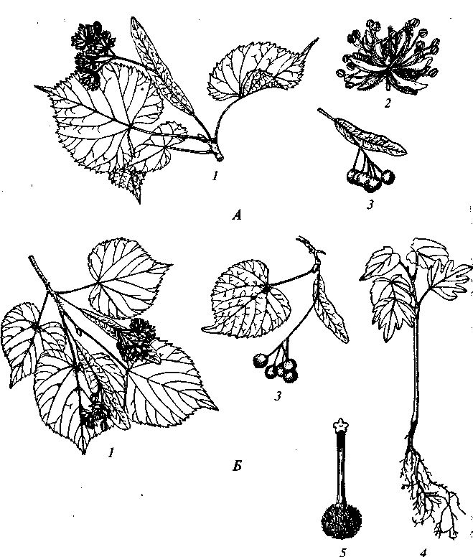
Рис. 46. Липа амурская (А), липа мелколистная (Б): 1 — побег с соцветием; 2 — цветок; 3 — плоды; 4 — всход; 5 — пестик
Т. cordata — наиболее зимостойкий вид липы, естественный и культурный ареал которого заходит далеко на север. В сухом и жарком климате рано сбрасывает листву. Доживает до 500 — 600 лет, достигая огромных размеров, 30 м в высоты и 1,5 — 2 м в диаметре.
Один из важнейших медоносов. Широко славятся жигулевские и башкирские липовые леса — места интенсивного пчеловодства. За период цветения на площади 1 га сплошного древостоя выделяется 1458,6 кг нектара. Абсолютное количество сахара в нектаре — 641,78 кг/га, 1 га сплошных насаждений дает 802 кг меда; количе-
197
ство нектара в одном цветке колеблется от 7,46 до 27,16 мг. Из цветков Т. cordata можно добывать эфирное масло с выходом 0,042— 0,1%.
В СНГ распространена в культуре по всей европейской части на север до Кировска Мурманской области, где сильно подмерзает, не цветет, и Архангельска, где плодоносит; в Западной Сибири — Тюмень, Новосибирск, Томск, Барнаул, Горно-Алтайск; в Улан-Удэ несколько подмерзает.
Близкий вид — липа амурская — Т. amurensis Rupr. (см. рис. 46). Дерево до 30 м высоты с темно-серой бороздчатой корой, пластинчато отслаивающейся у старых деревьев. Листья фертильных побегов округлые или широкояйцевидные, 4,5 — 7 см длины и такой же ширины.
Соцветие 8 —10 см длины, 5— 15-цветковое. Цветки 15—16 мм в диаметре, лепестки 6 — 7 мм длины; тычинок 25 — 30, 6 — 7 мм длины, завязь войлочно-опушенная, шаровидная. Плоды шаровидные, 5 — 6 мм в диаметре, без ребер, беловойлочно-опушен-ные. Масса 1 000 плодов — 30 — 40 г. Цветет в июле; плодоносит в конце августа.
Ареал: Приморский, Хабаровский края, Амурская область; северо-восток Китая. Растет в долинах рек в широколиственно-ильмовых и по склонам гор в дубовых лесах.
Один из важнейших медоносов Дальнего Востока. При благо-• приятных условиях высокопродуктивный взяток может продолжаться 12 дней.
В культуре на Горно-Алтайской опытной станции зимостойка, плодоносит; в С.-Петербурге и Москве также зимостойка и плодоносит.
Iilia platyphyllos Scop. — липа широколистная. Дерево до 35 м высоты с серой растрескивающейся на старых стволах корой. Молодые ветки красновато-коричневые, голые, с мелкими чечевичками. Почки продолговатые, голые, 4 —5 мм длины, 2,5 — 3 мм ширины. Молодые листья опушены. Листья фертильных побегов округлые или яйцевидно-округлые, 7 —9 см длины, 6 —8 см ширины, на верхушке оттянутые в острие, с более или менее сердцевидно вырезанным, иногда усеченным основанием, более или менее симметричные, зубчатые, сверху темно-зеленые, голые, снизу более бледные, с бородками жестких прямых белых волосков в углах жилок, в молодости, кроме того, с жестковолосистым опушением по жилкам; базальных жилок второго порядка 5 — 7. Черешки тонкие, округлые, голые или опушенные лишь в верхней части, 3 — 5 см длины. Листья порослевых побегов до 20 см длины и ширины. Прицветный лист продолговатый, к обоим концам более или менее постепенно сужающийся, 8 —9 см длины, 1,5 — 2,5 см ширины, с обеих сторон голый, лишь с пучком волосков в месте отхождения цветоноса, сросшийся с цветоносом
198
на У₂—Уз своей длины и большей частью не доходящий до его основания на 1 — 2 см (на черешке).
Соцветие обычно короче прицветного листа, 3 — 8-цветковое; чашелистики ланцетовидные, 4—5 мм длины, 1 — 2 мм ширины, снаружи голые, изнутри у основания и к концу длинноволосис-тые. Лепестки 5 —6 мм длины, 1 — 1,5 мм ширины; тычинки 7 — 8 мм длины, завязь густо и рыхло опушена белыми или слегка рыжеватыми волосками, столбик голый, 3 — 4 мм длины, рыльце с нерасходящимися вверх торчащими лопастями.
Плоды шаровидные или несколько удлиненные, 8—11 мм длины, 7—10 мм ширины, зрелые с довольно хорошо выраженными ребрами. Оболочка плодов деревянистая, опушение густое, бархатистое, рыжеватое или седоватое. Масса 1000 плодов 80 — 115 г. Цветет в июне —начале июля, плодоносит в августе —сентябре.
Ареал: западные области Украины, Молдавия; Западная Европа — на север примерно до 50° с.ш. Растет в смешанных и широколиственных лесах.
Крайними точками произрастания в культуре в России являются: на севере — Полярно-Альпийский ботанический сад в Ки-ровске, где сильно отмерзает, на востоке — Горно-таежная станция в Приморском крае, где отмерзают концы побегов. В Москве обильно цветет и плодоносит, дает самосев.
Семейство Hydrangeaceae — Гортензиевые
Кустарники, реже деревья с очередным или супротивным листорасположением или полукустарники. Листья простые, черешковые, без прилистников.
Цветки в кистях, зонтиках или щитках, мелкие, циклические, редко несколько зигоморфные, обычно с чашечкой и венчиком, иногда с венчиковидной чашечкой; большей частью 5-, реже 4-членные, обоеполые, реже однополые. Цветоложе, сросшееся с завязью (гипантий), долей чашечки 4—5; лепестки белые, розовые, красноватые, желтоватые или зеленоватые; тычинок 4 — 5. Плод — коробочка или ягода. Семена мелкие, с эндоспермом и прямым зародышем.
Род Philadelphus — Чубушник, Садовый жасмин
Листопадные кустарники с супротивным листорасположением, 2 —4 м высоты, большей частью с яйцевидной кроной, прямыми стволиками, ветвящимися только в верхней части. Сердцевина шестигранная, широкая, белая, рыхлая. Почки очень мелкие, с черепитчато расположенными чешуйками. Листья от яйце-
199
видных до ланцетных, цельнокрайние или зубчатые, тонкие или кожистые, черешчатые, светло-зеленые, матовые, осенью лимон-но-желтые или зеленые до опадения. Цветки 2 —5 см в диаметре, чисто белые или кремово-белые, редко при основании лепестков с пурпуровым оттенком, в конечных кистевидных соцветиях, на коротких олиственных боковых пазушных побегах, на двулетних и более старых ветвях по 1 — 3 (редко до 7) в полузонтиках. Чашелистиков и лепестков по 4; тычинки многочисленные; завязь нижняя или полунижняя, 3 —5-гнездная. Плод — четырехугольная кубарчатая коробочка, 7x5 мм, с многочисленными коричневыми веретенообразными более или менее плоскими семенами 2 — 3 мм длины, с мясистым эндоспермом.
В природных условиях чубушники растут в подлеске широколиственных и хвойно-широколиственных лесов, на полянах, по опушкам и среди зарослей кустарников на обрывах и каменистых осыпях, чаще одиночными кустами или группами, редко небольшими зарослями. Успешно растут и обильно цветут и плодоносят при полном солнечном освещении и в полутени, в то же время очень теневыносливы, однако при значительном затенении цветут слабо и плодоносят мало.
Большинство видов хорошо растет на почвах достаточного увлажнения и даже при подтоке грунтовых вод, но застойного увлажнения не переносят. Временную засуху переносят в большинстве случаев хорошо; при длительной засухе листья теряют тур-гор, но легко восстанавливают его после первого дождя или полива. Успешно растут на богатых почвах независимо от их механического состава; засоленных почв не переносят.
Удовлетворительно переносят задымление воздуха в городах и около промышленных предприятий. Широко применяются для посадок одиночными экземплярами и группами для создания опушек и подлеска, живых изгородей.
Медоносы. Размножают посевом семян, делением кустов, отводками и черенкованием. Пересадку переносят легко, укореняются и оправляются быстро. Обладают большой побегообразую-щей способностью, вследствие чего кусты с годами становятся слишком густыми, что угнетающе действует на цветение. Поэтому старые кусты необходимо периодически прореживать, при этом вырезают до основания более слабые и старые стебли. Укорачивания побегов следует избегать, так как это резко снижает цветение.
Род содержит около 50 видов, растущих в Европе, в Восточной Азии и в Северной Америке.
Philadelphus tenuifolius Rupr. et Maxim. — чубушник тонколист-ный (рис. 47). Кустарник до 2 —2,5 м высоты. Побеги голые или в молодости слегка волосистые, с коричневой корой. Кора старых ветвей бурая или серовато-бурая, растрескивающаяся и отслаива-
200
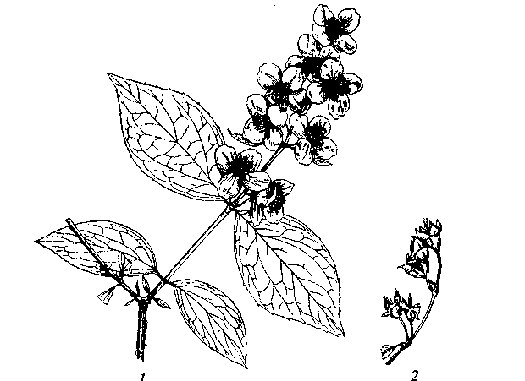
Рис. 47. Чубушник тонколистный: 1 — цветущая ветка; 2 — ветка с плодами-коробочками
ющаяся. Листья яйцевидные или продолговато-яйцевидные, 4—8 см длины (на нецветущих побегах до 12 см длины), тонкие в тени и плотные на свету, на вершине заостренные, с закругленным или ширококлиновидным основанием, цельнокрайние или зубчатые, с каждой стороны с 8 — 10 зубцами, сверху голые, на нижней поверхности с бороздками волосков в углах жилок. Цветки белые, слабо ароматные, 2 — 3 см в диаметре, по 3 — 7 в кистевидных соцветиях, иногда до 11, ось соцветия и цветоножки голые или опушенные; чашечка голая; лепестки продолговато- или широкоовальные; столбики голые, сросшиеся почти до половины. Цветет в июне; плодоносит в августе.
Ареал: Россия — бассейн Амура; Китай (Маньчжурия), Корея.
В европейской части в культуре распространен от Архангельска, где обмерзает, но плодоносит, и С.-Петербурга до Южного берега Крыма. Известен в Екатеринбурге, Горно-Алтайской опытной станции, Хабаровске, везде зимостоек и плодоносит; в Томском ботаническом саду цветет, но не плодоносит, обмерзает.
Род Hydrangea — Гортензия
Листопадные, иногда вьющиеся кустарники, редко деревья с белой и хорошо развитой сердцевиной, отслаивающейся корой и
201
очередным листорасположением. Листья черешковые, простые, зубчатые, реже лопастные, без прилистников. Цветки белые, голубые или розовые в конечных щитках или метелках, срединные в щитке обоеполые, краевые обычно бесплодные; чашечка с 4 —5 короткими лопастями; венчик из 4—5 мелких створчатых лепестков; тычинок 10. Плод 2 —5-гнездная растрескивающаяся на вершине коробочка. Семена многочисленные, мелкие, с крыльями или без них.
Гортензии — декоративные кустарники, ценятся из-за красивых цветков и продолжительного периода цветения, особенно ценны садовые формы с бесплодными цветками.
Растут лучше на богатых гумусом рыхлых и влажных почвах; известковых почв не выдерживают, но на буроземах и шиферных почвах с небольшим содержанием извести развиваются сравнительно хорошо. В местностях с летними засушливыми периодами растут плохо и хуже переносят зиму. Зимостойкость гортензий различна.
Размножают их семенами, которые осенью высевают в плошки или ящики и слегка прикрывают землей, но главным образом вегетативно путем черенкования зеленых и одревесневших черенков под стеклом, отводками, отпрысками и делением кустов.
В роде 35 видов, распространенных в Восточной Азии и на юг до Явы, в Гималаях, а также в Северной и Южной Америке. В России дико произрастают 2 вида и интродуцировано 12.
Hydrangea paniculata Sieb. — гортензия метельчатая (рис. 48). Кустарник или маленькое дерево до 10 м высоты, в северных районах в культуре до 2 — 3 м высоты с голыми или слегка волосис-
Листья плотные, эллиптические или яйцевидные, 5—15 см длины, удлиненно-заостренные на вершине, с широким или клиновидным основанием; сверху темно-зеленые и рассеянно-волосистые или почти голые, снизу светлые, с густыми прижатыми по жилкам и с редкими по всей поверхности волосками. Соцветия крупные густо-волосистые метелки 15 — 25 см длины; плодущие цветки белые.
тыми красно-бурыми побегами.
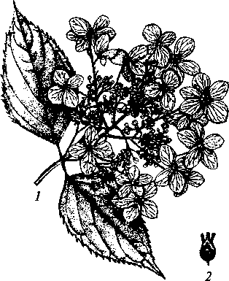
Рис. 48. Гортензия метельчатая: / — соцветие; 2 — плод
202
Лепестки рано опадающие, столбиков 2 — 3; завязь полуверхняя; тычинок 10. Бесплодные цветки с 4 цельнокрайними эллиптическими белыми чашелистиками. Цветет в июле —сентябре, плодоносит в сентябре.
Ареал: Южньщ Сахалин; Китай — провинция Цзянси; Япония.
Растет в прибрежных и горных лесах, в Китае в изобилии по берегам рек, мирится с заболоченной почвой.
В европейской части России разводят южнее С.-Петербурга. Вполне зимостойка, лишь в суровые зимы в северных районах требуется укрытие. На Дальнем Востоке в Горно-таежной станции цветет и плодоносит.
Размножают летними черенками.
Пригодна для более широкого использования в северных и центральных районах России.
Семейство Grossulariaceae — Крыжовниковые
Кустарники с очередными пальчатолопастными листьями без прилистников. Ветви некоторых смородин, особенно принадлежащих к крыжовникам, покрыты шипами — выростами коры. Эти шипы хорошо защищают растение от поедания травоядными животными. Цветки крыжовниковых обычно небольшие, 4—5-член-ные и расположены кистями, у крыжовников редуцированы до 1 — 3 цветков. Чашелистики у всех видов срастаются основаниями в трубку и часто лепестковидно окрашены. Имеются двудомные виды, к которым принадлежит, например, смородина альпийская (R. alpinum). Ягоды на своей верхушке несут засохшую чашечку.
К относительно небольшому семейству крыжовниковые принадлежит только один род смородина (Ribes), включающий более 150 видов, распространенных в умеренно теплых и субтропических областях Северного полушария. Правда, один из подродов этого очень полиморфного рода нередко выделяется в самостоятельный род крыжовник (Grossularia) и действительно имеет ряд особенностей, отличающих принадлежащие к нему виды от других смородин. У большинства собственно смородин между цветками и цветоножкой имеется сочленение, по которому зрелые ягоды легко опадают, а у крыжовников такого сочленения нет и ягоды долго сохраняются на цветоножках. Есть и другое различие: ягоды типичных смородин почти всегда шаровидные, голые, а ягоды крыжовников обычно имеют эллипсоидальную форму и бывают покрыты щетинками или железистыми волосками. Все виды семейства распространяются с помощью птиц, а отчасти с помощью других животных, поедающих ягоды.
203
Как и многие кустарниковые виды других семейств (например, виды шиповника — Rosa), виды смородины имеют длительно живущие подземные побеги, которые ежегодно дают надземные неразветвленные вегетативные побеги. На следующий год эти побеги ветвятся и становятся репродуктивными. После 4 — 8 лет жизни они отмирают, так что кусты смородин и крыжовников постоянно обновляются.
Многие из видов крыжовниковых — широко культивируемые ягодные кустарники, имеющие большое хозяйственное значение.
Род Ribes — Смородина
Листопадные, реже вечнозеленые кустарники с гладкими или , колючими побегами. Кора на старых ветвях шелушится мелкими пластинками или, реже, отслаивается продольными волокнами.
Смородину используют для городского, уличного и внутри-квартального озеленения, а также для садов и парков в бордюрах, группами среди газонов, в единичных посадках, а формы со стелющимися побегами — для альпинариев. Виды смородины широко применяют также для стриженых сооружений.
Размножают смородину делением кустов, отводками, длинными и короткими черенками, прививкой и семенами.
Ribes rubrum L. — смородина красная. Кустарник до 2 м высоты с прямостоящими голыми или густо железистыми побегами, с гладкой светло-желтой корой. Листья 3 — 5-лопастные, до 5 см в диаметре, глубокосердцевидные с короткими, расставленными под прямым углом треугольными лопастями, по краю остро- и крупнозубчатые, обычно с обеих сторон голые, сверху лоснящиеся, реже снизу пушистые или железисто-щетинистые по жилкам. Кисти сначала вверх направленные, потом горизонтальные, 2 —5 см длины, рыхлые, 4 —8-цветковые, ось голая или железистая; чашелистики красноватые, голые или железистые с пурпурными пятнами; лепестки зеленоватые или красноватые. Ягоды красные, шаровидные, иногда продолговатые, тонкокожие, 8—11 мм в диаметре. Цветет в апреле—мае; плодоносит в июле —августе.
Ареал: Россия — тундра и лесотундра европейской части (на Урале до 60° с.ш.), Сибирь (до устья Вилюя), южная часть Восточной Сибири от Забайкалья до Енисея; северо-восточная часть Монголии; северо-восток Китая. Встречается в лесах по опушкам и береговым кустарниковым зарослям.
Благодаря высоким качествам плодов и хорошей холодостойкости представляет очень ценный кустарник для использования в плодоводстве Крайнего Севера; широко используется как декоративное растение.
В культуре распространена по всей России (не часто).
204
Ribes nigrum L. — смородина черная. Кустарник 1 —1,3 м высоты. Побеги пушистые, сначала бледные, потом коричневатые. Листья 3 —5-лопастные с широкотреугольными лопастями, из которых средняя часто крупнее остальных, крупно- и острозубчатые, сверху голые, тусклые, темно-зеленые, снизу по жилкам опушенные.
Кисти до 8 см длины, 5— 10-цветковые; оси голые или опушенные; цветки 7 — 9 мм длины, колокольчатые, лиловато- или розовато-серые, снаружи обычно опушенные; лепестки овальные; чашелистики острые, отогнутые наружу. Ягоды около 10 мм в диаметре, черно-бурые или зеленоватые, с 3 — 37 семенами. Масса
1 000 семян 0,9—1,8 г. Цветет в мае —июне; плодоносит в июле.
Ар е а л: на севере от Баренцева и Белого морей; на юго-западе от северной Молдавии (р. Тасман); южная граница проходит через среднюю часть Украины, Воронежскую, Пензенскую области и по Волге до Нижнего Поволжья; в Сибири до Байкала; северо-восток Казахстана; северная часть Монголии; Западная Европа (по-видимому, одичавшее).
Широко культивируется в пределах своего ареала с древних времен; давно интродуцирована в Северную Америку. Родоначальник большинства культурных сортов черной смородины.
Ribes aureum Pursh. — смородина золотистая. Кустарник до
2 м высоты с красными голыми или мелко опушенными побега
ми. Листья в очертании округло-почковидные, 5 см длины и 6 см
ширины, с 3-мя глубокими тупыми 2 —3-зубчатыми лопастями и
клиновидным основанием, с обеих сторон голые.
Кисти 3 — 7 см длины, 5 —15-цветковые с крупными прицветниками, прямостоящие; цветки желтые, душистые, с трубчатым тонким цветоложем до 1 см длины и 1,5 см в поперечнике. Чашелистики во время цветения распростертые, при плодах прямостоящие; лепестки вдвое короче чашелистиков. Ягоды шаровидные, черные или пурпурно-коричневые, 6 — 8 мм в диаметре, съедобные, с 2 —26 семенами. Масса 1 000 семян 1,5 — 2,8 г. Цветет в мае; плодоносит в июле.
Ареал: Северная Америка от Британской Колумбии до Мексики. Распространена в горах.
В СНГ распространена по всей территории европейской части, в Крыму, на Кавказе, в Средней Азии и на Дальнем Востоке. В С.-Петербурге и Москве вполне зимостойка и плодоносит; хорошо переносит стрижку; в Екатеринбурге зимостойка и плодоносит; в степной зоне вполне устойчива; в Иркутске иногда обмерзают концы побегов.
В отличие от других видов смородин засухоустойчива. Кроме огромного агромелиоративного и плодового значения имеет большое значение в садах и парках, где используется в группах и стриженых сооружениях.
205
Ribes alpinum L. — смородина альпийская. Двудомный кустарник до 2,5 м высоты вначале с бурыми, на втором году с сереющими побегами. Листья в очертании округлые или слегка продолговатые, 1,5 —4 см длины и ширины, 3 —(5)-лопастные, с треугольными острыми лопастями, средняя из которых ромбически вытянутая; края острокрупнозубчатые, с сердцевидным или округло-клиновидным основанием; черешки в 2 —4 раза короче пластинки, с редкими длинными железистыми волосками.
Кисти тычиночных цветков 2 — 20-цветковые, до 4 см длины, пестичных — очень короткие, 2 — 3 (4)-цветковые; ось со стебельчатыми железками. Цветки мелкие, зеленоватые; чашелистики язычковые; лепестки клиновидные, сверху усеченные. Ягоды эллипсоидальные или шаровидные, 5 — 9 мм в диаметре, с 1 — 13 семенами, красные, безвкусные. Масса 1 000 семян 4,1 — 6,7 г. Цветет в мае —июне; плодоносит в июле.
Ареал: европейская часть России (Ленинградская, Новгородская области), северная часть Белоруссии, Прибалтика, Финляндия, Скандинавия, Польша, Средняя и Южная Европа. Растет вдоль ручьев и рек.
В России широко культивируется по всей северной и средней части до Кировска (Мурманской область), где зимостойка, но не плодоносит, и Архангельска, на востоке — до Урала (Екатеринбург), где вполне зимостойка; в Ростовской области, в Новосибирске плодоносит.
Выдерживает сильную стрижку и долго держит приданную форму. Широко используется в одиночной посадке, в живых изгородях.
Семейство Rosaceae — Розоцветные
Листопадные или реже вечнозеленые деревья, кустарники и полукустарники, а также травы, главным образом многолетние. Листья в очередном или супротивном расположении, большей частью с прилистниками, нередко приросшими к черешку, простые или сложные. Цветки одиночные или собранные в различные соцветия; цветоложе иногда бокаловидно или блюдцевидно разросшееся, образует так называемый гипантий. Околоцветник обычно двойной, но иногда лепестки не развиты; чашелистики, лепестки и тычинки иногда сращены вместе и образуют цветочную трубку. Чашелистиков и лепестков обычно по 5, тычинок в 2 — 3 раза больше, чем чашелистиков, или они в неопределенном числе; плодолистиков обычно столько же, сколько чашелистиков, или в 2 — 3 раза больше, свободных или сросшихся с внутренней стенкой полого цветоложа, одногнездных, с двумя, большей частью висячими или прямостоящими, обратными семяпоч-
206
ками. Завязь иногда нижняя; столбик нередко прикреплен сбоку или у основания завязи. Плод сборный — орешек, листовка, семянка, костянка или простой — яблоко. Семена с малоразвитым эндоспермом.
Семейство включает около 100 родов и 3 000 видов, распространенных почти во всех областях земного шара.
На основе различий в морфологии плодов и в основных хромосомных числах семейство разделяют на 4 подсемейства.
Подсемейство Spiraeoideae — Спирейные
Кустарники, полукустарники или многолетние травянистые растения с очередным листорасположением. Листья большей частью опадающие, простые или перистые, почти всегда зубчатые с прилистниками или без них. Соцветия кистевидные; цветки, большей частью мелкие, белые или розовые; гипантий плоский, во-ронковидный или колокольчатый. Чашелистиков и лепестков по 5, реже по 4 или 6; тычинок 10 — 20 — 70, спирально расположенных; завязь с несколькими, иногда двумя, большей частью висячими, семяпочками. Плод — сборная листовка из свободных или более или менее сросшихся по шву раскрывающихся плодиков (листовок).
Род Spiraea — Спирея, Таволга
Листопадные кустарники от 0,15 до 2,5 м высоты с прямостоящими раскинутыми лежачими поднимающимися или стелющимися ветвями. Молодые побеги светло-зеленые, желтоватые или коричневые; ветви от светло- до темно-бурых с продольно отслаивающейся корой. Почки мелкие, у отдельных видов до 0,5 — 1 см длины, одиночные или по две, круглые, яйцевидные до длинно-остроконечных, с 2 —8 чешуями. Листорасположение очередное; листья черешковые, простые, без прилистников, обычно с перистым жилкованием, редко в нижней части с 3 — 5 жилками первого порядка, от узколанцетно-линейных до круглых и 3 —5-лопас-тных, пильчато-зубчатые или двоякопильчато-зубчатые.
Соцветия у видов, цветущих весной, — сидячие зонтики или щитковидные кисти с розеткой листьев у основания; у видов, цветущих летом, — простые или сложные щитки на концах коротких олиственных веточек или на концах побегов текущего года; у видов, цветущих поздно, — узкоцилиндрические широкопирамидальные или эллиптические метелки, развивающиеся на концах длинных олиственных побегов данного года. Цветки обоеполые, реже раздельнополые, белые до красных и пурпуровых; гипантий чашевидный или колокольчатый с 5 чашелистиками; на
207
внутренней части чашечки расположен цветочный диск; лепестки в числе 5, округлые, продолговатые, обычно длиннее чашелистиков. Тычинки в числе 15 — 60; завязь верхняя, плодолистиков 5, свободных или немного сросшихся основаниями; столбики конечные. Плоды — многосемянные листовки, раскрывающиеся по внутреннему, а позднее и по наружному швам. Семена плоские, ланцетовидные, коричневые, 1,5 — 2 мм длины и 0,5 мм ширины, крылатые. Цветет от апреля до октября. Семена созревают и начинают высыпаться из листовок через 1,5 — 2 месяца после цветения. Корневая система мочковатая, неглубокая.
В роде около 90 видов, распространенных преимущественно в лесостепной, степной и полупустынных зонах и в субальпийском поясе гор Северного полушария. Южная граница в Азии проходит по восточным и северным Гималаям, в Америке — в Мексике. Около 50 видов введены в культуру. В России дико растет около 20 видов, интродуцировано около 40 видов.
Spiraea media Fr. Schmidt — спирея средняя. Кустарник 1 — 2 м высоты с прямостоящими крепкими ветками. Побеги гладкие, мелкополосатые, в молодости желто-коричневые, двулетние красно-бурые, позднее седеющие, с продольно лущащейся корой. Почки 1,5 — 2 мм длины, плоские, короткозаостренные, с 6-8 свободными черепитчато налегающими чешуйками. Листья продолговато-эллиптические до почти ланцетных, 4—5,5 см длины и 1 — 1,8 см ширины, с клиновидным основанием, с обеих сторон голые или снизу рассеянно-волосистые, по краю реснитчатые. Черешки 1 — 2 мм длины.
Соцветия — многоцветковые простые щитки на концах оли-ственных побегов 3 — 8 см длины; цветки белые, 7 — 9 мм в диаметре, на цветоножках 7 — 22 мм длины; лепестки короче тычинок; чашелистики продолговато-треугольные, горизонтально распростертые до отогнутых. Листовки голые или волосистые, прямостоящие или в верхней части расходящиеся, со столбиком на спинной стороне. Цветет в мае —июле (в разных районах), плодоносит в июле —августе.
Ареал: северо-восток европейской части России, южные районы Сибири, Дальний Восток, Средняя Азия (Тарбагатай); Польша; северная часть Балкан; северная часть Монголии. Образует заросли вместе с другими кустарниками на открытых сухих склонах по опушкам лесов.
В культуре известна почти по всей европейской части от Кольского п-ова на севере до южных границ на юге, в Сибири — до устья Енисея, в Алтайском крае, Хабаровске.
Spiraea chamaedryfolia L. — спирея дубровколистная. Кустарник до 2 м высоты с прямыми и изогнутыми ветвями с серо-желтой или коричневатой продольно отслаивающейся корой. Побеги остропятиребристые. Почки продолговато-яйцевидные, су-
208
живающиеся к верхушке, сплюснутые, с двумя длинными остроконечными ресничатыми по краю чешуйками, отстоящие от стебля, 2 —4 мм длины. Листья широкопродолговато-яйцевидные, остроконечные, 1,5 — 6 см длины и 1—4 см ширины, с округлым или клиновидным основанием, на стерильных побегах неравно-или двоякозубчатые, на цветочных побегах нередко со слаборазвитыми туповатыми зубцами или цельнокрайние, с 3 — 4 парами боковых жилок. В молодости листья рассеянно-волосистые, потом голые, сверху ярко-зеленые, снизу с легким сизым налетом. Черешки 8—13 мм длины.
Соцветия 6 — 20-цветковые, щитковидные, на олиственных веточках 2—14 см длины; цветки белые, 1 — 1,5 см в диаметре, на голых цветоножках 1,3 — 2 см длины; лепестки в 2 раза короче тычинок; чашелистики треугольные, остроконечные, желтовато-зеленые, отогнутые наружу. Листовки вверх стоящие со столбиками, отходящими от внутренней стороны. Цветет в июне; плодоносит в июле —августе.
Ареал: Западная Сибирь, Восточная Сибирь (бассейн нижнего Енисея), Восточный Казахстан; Средняя Европа.
В СНГ один из самых распространенных кустарников.
Широко используется почти повсеместно как декоративный кустарник, преимущественно для живых изгородей.
Spiraea salicifolia L. — спирея иволистная (рис. 49). Кустарник 1 —2 м высоты с прямостоящими ветвями. Побеги гладкие или гранисто-полосатые. Почки плоскояйцевидные, 2 — 3 мм длины. Листья удлиненно-ланцетные до длинноэллиптических, остроконечные, с клиновидным основанием, 4—10 см длины и 1,5 — 4 см ширины, пильчатые, с сильно выделяющимися жилками; черешки 2 — 7 мм длины.
Соцветия — цилиндрические или пирамидальные метелки с желтовато-опушенными осями, от 1,5 — 2 до 5 —12 см длины, более крупные и сложные на концах удлиненных побегов, отходящих от основания куста, и более мелкие на коротких боковых ветках; цветки розовые или белые, 8 — 12 мм в диаметре. Листовки голые или реснитчатые по внутреннему шву, отклоненные наружу в верхней части. Цветет в июне —августе; плодоносит в июле —сентябре.
Ареал: север европейской части России, Сибирь, весь Дальний Восток; Средняя Европа; Монголия; Северный Китай; Северная Корея; Япония; западная часть Северной Америки.
В России известна в культуре почти по всей территории европейской части от Кировска (Мурманская область) и Архангельска до южных границ, в Сибири, в Средней Азии. Культивируется в Западной Европе и Северной Америке.
Spiraea japonica L. f. — спирея японская. Кустарник 1 — 1,5 м высоты. Побеги в молодости более или менее войлочно-опушен-ные, скоро оголяющиеся, пурпурово-коричневые, гладкие. Поч-
209
Рис. 49. Спирея иволистная. Ветка с листьями
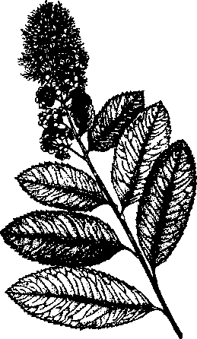
ки широкояйцевидные, 2 — 2,5 мм длины, опушенные или голые. Листья продолговато-яйцевидные с оттянутой верхушкой и клиновидным цельно-крайним основанием, 9 — 11 см длины и 2,5 — 4 см ширины, двоякозуб-чатые, в молодости коричнево-красные и длинноволосистые по краю и жилкам, позднее почти голые. Черешки 2—7 мм длины, расположены на очень развитой листовой подушке с оттянутыми краями.
Соцветия — конечные мелко опушенные щитковидные метелки на удлиненных побегах текущего года; на сильных экземплярах соцветия состоят из одного более крупного срединного щитка и нескольких боковых, расположенных с ним в одной плоскости; цветки 4,5 — 5 мм в диаметре, от бледно- до темно-гвоздично-розо-вых, иногда белые; лепестки округло-шестиугольные, почти в 2 раза короче тычинок; чашелистики продолговато-треугольные, с удлиненной хрящеватой верхушкой, распростертые или отогнутые вниз. Листовки с крыловидно оттянутым внутренним швом, голые, блестящие, желтовато-коричневые, от середины расходящиеся, с конечными столбиками. Цветет в июне —июле; плодоносит в августе.
Ареал: Япония, Китай; вся европейская часть России от Мурманской области до Кавказа; Екатеринбург, Новосибирске. В Горно-Алтайске подмерзает, в суровые зимы отмерзает иногда до земли, но быстро восстанавливается и цветет.
Род Physocarpus — Пузыреплодник
Листопадные кустарники с густой кроной. Кора коричневато-серая, отслаивающаяся тонкими продольными пластинками. Листорасположение очередное; листья пальчато-3 —5-лопастные, зубчатые, черешковые, с опадающими прилистниками, осенью сначала краснеют, затем желтеют и позднее буреют.
Цветки в щитковидных соцветиях на концах коротких боковых веточек, белые или розоватые, обоеполые. Плод — сложная лис-
210
товка, состоящая из более или менее вздутых кожистых голых или опушенных листовок, при созревании краснеющих, раскрывающихся на вершине. Семена твердые, блестящие.
К почвам неприхотливы. Плохо переносят избыточное увлажнение, застойной влаги не переносят.
Размножают посевом семян, черенками и делением кустов. Используют в одиночных посадках, группах и на опушках как обильно цветущие кустарники и интересные в начале созревания плодов.
В роде около 10 видов, распространенных в Восточной Азии и в Северной Америке. В России дико растет 2 вида, интродуциро-вано 4 вида.
Physocarpus opulifolia (L.) Maxim. — пузыреплодник калинолист-ный. Кустарник до 3м высоты с несколько раскинутыми, на концах слегка поникающими ветвями, образующими густую полушаровидную крону. Листья трех-, пятилопастные, в очертании округло-эллиптические, 2 —4 см длины, с более крупной и слегка вытянутой средней долей, пильчато-зубчатые, с обеих сторон голые.
Цветки 10—12 мм в диаметре; лепестки белые или розоватые; тычинки в числе 30, красные; пестики в числе 3 — 5, голые; цветоножки и чашелистики голые или покрыты рассеянными короткими волосками. Листовки в 2 и более раза превышают длину чашелистиков, голые, на верхушке заостренные в носик, при созревании красные. Семена грушевидные, гладкие, блестящие, до 2 мм длины и 1 мм ширины. Масса 1 000 семян 0,9 г. Цветет в июне —июле; плодоносит в сентябре —октябре.
Ареал: восток Северной Америки от Квебека до Джорджии. Растет в подлеске, по склонам долин и по берегам рек.
В России в культуре распространен в европейской части от Ки-ровска и Архангельска до берегов Черного моря; на Кавказе — везде плодоносит, зимостоек, засухоустойчив; на Горно-Алтайской опытной станции, а также в Екатеринбурге, Новосибирске, Владивостоке зимостоек и плодоносит.
Род Sorbaria — Рябинник
Листопадные кустарники, образующие заросли благодаря разрастанию с помощью корневых (корневищных) отпрысков. Побеги угловатые, желтовато-серые, старые ветви с серой, буроватой или красноватой корой, обычно коленчато извилистые, ломкие. Листья непарноперистосложные, с долго остающимися прилистниками, светло-зеленые, осенью желтые, карминовые; листочки узкояйцевидные, на вершине постепенно оттянуто заостренные, при основании клиновидно закругленные, почти сидячие, однажды- или двоякопильчатые.
211
Цветки мелкие, белые и розовато-белые, обоеполые, многочисленные, собраны в крупные конечные метелки. Листовки при созревании раскрываются по брюшному шву и содержат немногочисленные мелкие семена.
В декоративном садоводстве используют как красиво цветущий кустарник в посадках группами, в живых изгородях, для обсадки опушек и для подлеска, часто в стригущихся изгородях.
Разводят зеленым черенкованием, отсадкой поросли и делением кустов, реже посевом семян. Быстро разрастаются отпрысками от корней (корневищ) и быстро выходят за отведенные им границы.
Род содержит 10 видов, дико растущих в Азии, из них в России дико растут 4 и интродуцировано 2 вида.
Sorbaria sorbifolia (L.) A. Br. — рябинник рябинолистный. Кустарник до 3м высоты, образующий заросли. Молодые побеги голые или тонко опушенные, зеленые, позднее светло-серо-бурые; старые ветви с буровато-серой корой и многочисленными чечевичками. Почки заостренно-яйцевидные, около 1 см длины, зеленые, раскрывающиеся очень рано весной. Листья до 27 см длины и 13 см ширины, из 9 —21 листочков, весной сначала розоватые, затем бледно-зеленые, летом светло-зеленые, осенью желтеющие или принимающие карминовую окраску; листочки ланцетные, постепенно заостренные, 2,5—10 см длины и 1 — 3 см ширины, двоякопильчатые, сидячие, при основании закругленные, голые или слегка снизу по жилкам опушенные желтыми волосками; прилистники ланцетные, заостренные, зубчатые или цельнокрайние.
Соцветия 10—30 см длины и 5 — 12 см ширины, конечные; цветки белые, 7—11 мм в диаметре; тычинки вдвое длиннее лепестков; завязь большей частью густоволосистая. Листовки опушенные, 5 мм длины, с очень коротким наружу отогнутым носиком. Цветет в июне —сентябре; плодоносит с августа.
Ареал: Сибирь, на восток до берегов Тихого океана; Япония; Китай; Монголия; Корея. Растет по берегам рек и ручьев нередко сплошными зарослями, в негустых хвойных и смешанных лесах, где образует подлесок, по опушкам и окраинам болот. Лучше произрастает на хорошо дренированных почвах; выносит временное затопление.
Легко размножается семенами и обильно образующимися корневыми отпрысками, вследствие чего в культуре в садах и парках нередко становится трудно искоренимым сорняком.
В культуре распространен очень широко (особенно в старых садах и парках, где легко дичает) — от Кировска Мурманской области и Архангельска до южных границ Средней Азии; известен в Екатеринбурге, Новосибирске, Хабаровске; везде плодоносит и зимостоек.
212
В садово-парковом строительстве используют в посадке группами для оформления опушек, для подлеска, широких бордюров и живых изгородей. Пересадку переносит очень легко, быстро укореняется и разрастается, образуя на третий год уже вполне развитые кусты.
Рекомендуется для закрепления берегов и откосов, а также для опушек лесных полос.
Подсемейство Rosoideae — Розанные
Вечнозеленые или листопадные кустарники, полукустарники или травы, обычно с очередным, реже с супротивным листорасположением. Листья простые, тройчатые, перисто- или пальча-тосложные, с прилистниками. Цветки в соцветиях различной формы, разных размеров, однополые или обоеполые; число частей цветка различно; гипантий разной формы; наружная чашечка имеется или отсутствует; чашелистиков 4 — 5. Плодики — односемянные, невскрывающиеся орешки или костянки, а плод в целом — сборный орешек или сборная костянка, заключенный в разросшийся гипантий, который часто становится мясистым.
Род Rosa — Роза, Шиповник
Кустарники с опадающей листвой, иногда вечнозеленые, с прямостоящими, лазающими или стелющимися стеблями различной высоты или длины (20 см —7 м) и почти всегда имеющими шипы. Шипы на побегах текущего года менее развиты, более мягкие и тонкие, чем на многолетних ветвях. Листья спирально расположенные, непарноперистые, с прилистниками, обычно приросшими к черешку.
Цветки обоеполые, одиночные или собранные в зонтиковидно-метельчатые соцветия, ароматные. Гипантий шаровидный, яйцевидный или кувшинчатый, суженный в зеве и с железистым кольцом (диском) на вершине. Венчик крупный, 5-лепест-ный; чашелистики в числе 5, листовидные, цельнокрайние или перисто-рассеченные, направленные кверху или книзу. Тычинки многочисленные, прикрепленные к железистому кольцу гипан-тия; пестики многочисленные, сидячие или на коротких ножках, расположенные свободно на дне гипантия. Завязь волосистая, одногнездная; столбики свободные или соединены в колонку, иногда выступающие из гипантия; рыльца головчатые. Плоды — односемянные орешки, заключенные внутри разросшегося гипантия, часто опушенного внутри, становящегося обычно мясистым и образующего оболочку сборного плода. Плод красный, темно-пурпурный и черноватый величиной от горошины до 5 см длины и ширины.
213
^{1:} Виды рода распространены в умеренной и в субтропической зонах Северного полушария. Число видов в роде около 400; число садовых форм и сортов до 10 000.
Шиповник разводят посевом семян, прививкой стеблевыми и корневыми черенками, отсадкой отпрысков и делением кустов.
Все виды рода содержат большое количество витамина С (от 700 до 1 500 мг %) в зависимости от сорта и условий выращивания.
Rosa canina L. — роза собачья. Кустарник до 3 м высоты с дугообразными удлиненными ветвями. Кора зеленая или красно-бурая без сизого налета. Шипы крепкие, редкие или рассеянные, на главных побегах густо расположенные, мутовчато или попарно, у основания широкие, серповидно изогнутые, реже прямые. Листья обычно с 7 листочками (5 — 9) длиной 7 — 9 см, зеленые или сизоватые, голые или по стержню редко опушенные; листочки эллиптические, 1,5 — 2,5 см длины, 1,0—1,5 см ширины, заостренные, остродвоякопильчатые, с направленными к верхушке железистыми зубчиками, блестяще зеленые; прилистники узкие, железисто-реснитчатые. Черешки листьев голые, большей частью железистые и с шипами.
Цветки 2 — 8 см в диаметре, от белых до ярко-розовых, одиночные или собранные по 3 — 5 в щитки на длинных (0,5 — 2,0 см) голых, реже опушенных цветоножках. Чашелистики с боковыми перышками и придатком на конце, снизу волосистые, после цветения отогнутые назад и вскоре опадающие. Столбики редко волосистые, сложенные кисточкой. Плоды овально-продолговатые или округлые, гладкие, красные, 1,5 —2 см длины. Цветет в мае — июле, плодоносит в августе —сентябре.
Ареал: средние и южные районы европейской части России, нередко заходит и севернее Москвы; Крым, Кавказ, Средняя Азия (Памиро-Алай); почти вся Европа до южной Скандинавии; Северная Африка; Передняя Азия; Малая Азия; Иран.
Распространен в сильно разреженных лесах, на опушках лесов, в кустарниках, по открытым склонам, по берегам речек, на лесных вырубках, по краям дорог, на пустырях.
В СНГ в культуре распространена повсеместно.
Лучший подвой для садовых сортов роз, декоративна для изгородей. Дубитель, лекарственное (закрепляющее) средство. Мякоть в плодах содержит (в % на сырую массу): Сахаров 8,09, пектина 2,74, пентозанов 2,18, азотистых веществ 3,58, дубильных и красящих веществ 3,58; аскорбиновой кислоты — от 240 до 1 000 (мг % на сухую массу мякоти).
Выносит мороз до -30 °С и ниже, но зимостойкость R. canina неодинакова в разных районах ее произрастания, поэтому для выращивания подвоя следует в первую очередь использовать семена, собранные на местах.
214
Rosa cinnamomea L. —роза коричная, майская (рис. 50). Кустарник от 50 см до 2 м высоты с тонкими, несколько наклоненными коричнево-красными ветвями. Шипы чаще парные, крючковато изогнутые, иногда с примесью шипиков; цветоносные побеги обычно без шипов. Листья с 5 —7 листочками, 4 —9 см длины; листочки 1,5 — 5 см длины и 8 —20 мм ширины, продолговато-эллиптические, однозубчатые, без железок, снизу обычно голые, сверху ярко- или сизовато-зеленые, тускло-зеленые и с более густыми волосками. Прилистники у листьев бесплодных побегов узкие, с трубчато сходящимися косыми ушками, на цветоносных побегах широкие, плоские, с расходящимися плоскими ушками,
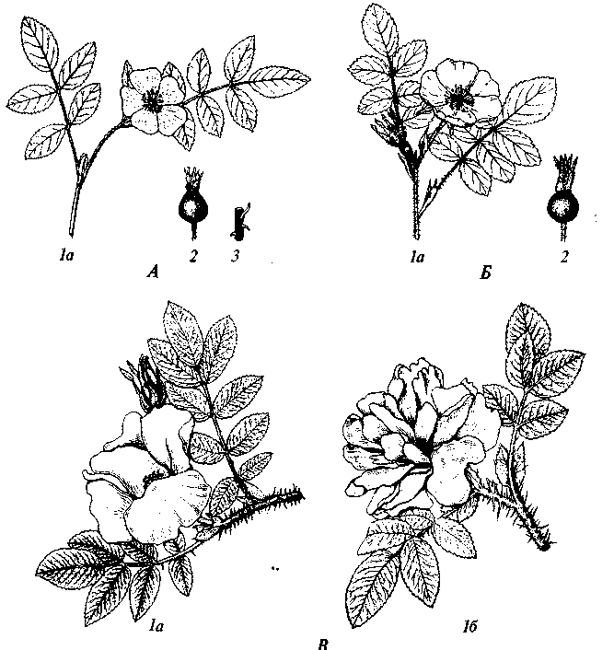
Рис. 50. Роза коричная (А), роза иглистая (Б), роза морщинистая (В):
1а — ветка с цветком; 16 — ветка с цветком (махровая форма); 2 — плод; 3~
шипы
215
снизу пушистые. Черешки несут большей частью железки, скрытые опушением.
Цветки одиночные или иногда по 2 — 3, бледно- или темно-пурпурные, около 5 см в диаметре, на коротких голых цветоножках 5—17 мм длины, с ланцетными прицветниками. Чашелистики 1,5 — 3,3 см длины и 2,5 — 4 мм ширины, цельные, с ланцетным придатком, по краям и на спинке опушенные, с железками, остающимися при плоде и прямостоящими при отцветании. Рыльце на короткой ножке, опушенное. Плоды шаровидные или сжато шаровидные, гладкие, шарлаховые, мясистые.
Ареал: Европа — повсеместно, кроме причерноморских районов, Сибирь. Речные поймы, опушки леса в зарослях кустарников, луга среднего увлажнения.
Декоративный кустарник для групповых посадок. Корни употребляют в качестве слабительного средства; лепестки применяют для изготовления наливок, варенья и уксуса, отвар плодов — для получения оранжевой краски. Плоды содержат провитамин А (каротин) 12,0—18 мг% на сухую массу и витамин С (до 9 % на сухую массу околопдодника).
Rosa acicularis Lindl. — роза иглистая (см. рис. 50). Кустарник не более 2 м высоты с дугообразными стеблями и слабыми голыми густо шиповатыми ветвями; шипики тончайшие, прямые или немного изогнутые, часто при основании листьев по двое. Листья 3 — 15 см длины, с 5 —7 листочками; листочки 1,5 — 6 см длины, от широкоэллиптических до узкопродолговатых, обычно глубокозубчатые, сизоватые, голые, иногда снизу тонковолосистые; прилистники по краю железисто-реснитчатые с расходящимися яйцевидно-ланцетными ушками.
Цветки розовые или темно-розовые, одиночные или иногда по 2 — 3 диаметром 3 — 5 см; цветоножки 0,7 — 3,5 см длины, гладкие или железисто-щетинистые. Лепестки обратнояйцевидные, темно-розовые; чашелистики узколанцетные и только на верхушке расширяющиеся, не опадающие после цветения, направленные кверху и сходящиеся на верхушке, цельнокрайние. Столбики мохнатые, свободные, с округлой шерстистой головкой. Плоды 1,5 — 2 см в диаметре, грушевидные, суженные при основании, красные, иногда они продолговатые или обратногрушевидные. Цветет в июне —июле.
Ареал: Россия — вся лесная зона от западных границ до Камчатки и Приморского края; горы Средней Азии; север Монголии; Китай; Япония; Северная Америка. Растет в лесах, по лесным горным склонам и опушкам.
В культуре встречается в Кировске (Полярно-Альпийский ботанический сад), в Республике Коми повсеместно, Архангельске, С.-Петербурге, Москве, Воронеже, Перми, Екатеринбурге, Омске, Новосибирске, Томске, Хабаровске.
216
Часто разводится в садах Сибири; пригодна также для живых изгородей. В корнях и листьях имеются танниды; из цветков извлекают эфирное масло, содержащееся в 0,04 % сухого вещества. Плоды содержат сахар, дубильные и красящие вещества, пектин, пен-тозан, витамин С <до 1 500 мг % на сухую массу мякоти). Отвар плодов дает оранжевую краску.
Rosa rugosa Thunb. — роза морщинистая (см. рис. 50). Кустарник с многочисленными прямостоящими опушенными побегами, 1 —2 м высоты и до 4 см в диаметре. Шипов очень много неодинаковой длины и твердости с примесью игловидных шипи-ков или щетинок, большей частью прямых, тонких, опушенных. Листья 5 — 22 см длины с 5 —9 листочками 2 —5 см длины и 1 — 2,5 см ширины, округлые или эллиптические, сильно морщинистые, толстые, сверху голые, лоснящиеся, снизу серо-зеленые, опушенные, обычно без железок, по краю с 13 — 24 простыми короткими тупыми зубцами. Прилистники широкие, с треугольными ушками, снизу бело-волосистые. Черешки войлочно-воло-систые, иногда с немногими мелкими шипиками.
Цветки одиночные, чаще в трех-, шестицветковых соцветиях, темно-пурпурно-карминовые с более светлой серединой, иногда белые, 6—12 см в диаметре, пахучие. Цветоножки 1 — 2,5 см длины, покрытые железками. Чашелистики 2 —4 см длины, большей частью с листовидно-расширенными придатками на верхушке. Плоды до 2 — 2,5 см в поперечнике, мясистые, шаровидные или несколько сплюснуто-шаровидные, ярко-красной окраски, с прямостоящими чашелистиками. Цветет с конца июня и до морозов.
Ареал: Южная Камчатка, Сахалин, Охотск, Курильские о-ва, Приморский край; Корея; Северный Китай; Япония. Растет на песчаной почве по берегу моря, на лугах.
В СНГ встречается в культуре повсеместно.
Прекрасное декоративное растение для групповых и одиночных посадок в парках и садах, для работ по гибридизации роз. Обильно и длительно цветет, очень зимостойка и не страдает от грибных заболеваний. Из лепестков варят варенье и кисели. Плоды съедобны, витамина С содержат около 2,75 %, провитамина А (каротина) — 10,5— 14,2 мг % на сухую массу. По содержанию и качеству эфирного масла цветки не уступают казанлыкской розе.
Подсемейство Pomoideae — Яблоневые, Семечковые
Листопадные или вечнозеленые деревья и кустарники. Листья простые, цельные лопастные или непарноперистые, прилистники более или менее развитые, редко остающиеся при черешке.
217
Цветки одиночные или в многоцветковых соцветиях — щитках, гроздьях или метелках, обычно довольно крупные, белые или красные, распускающиеся обычно после, реже — до появления листьев, обоеполые, иногда часть цветков только тычиночная. Основания чашечки, лепестков и тычинок сращены в мясистую цветочную трубку; чашелистиков 5, лепестков 5, тычинок 20, реже 10 или 5, иногда 25 или более; пестик из 2 —5 плодолистиков, сращенных с цветочной трубкой, образующей нижнюю завязь и становящейся ко времени плодоношения мясистой и сочной; плодолистики несут от одной до бесконечности семяпочек. Плод — яблоко или яблочко. Семена без эндосперма, семядоли мясистые.
Род Malus — Яблоня
Деревья средней величины, небольшие деревца или крупные кустарники с очередным листорасположением. Листья с черешками и удлиненными прилистниками (у многих видов, как правило, опадающими или изредка остающимися), цельные или лопастные, голые или опушенные.
Цветки в полузонтиках и щитках, обоеполые. Лепестки с явственным ноготком обычно белые, розовые или пурпурно-красные, слабоопушенные. Чашечка при плоде остающаяся или опадающая, чашелистики свободные или сросшиеся при основании в трубку. Тычинок 18 —50 (и больше); столбиков 5, сросшихся при основании. Плод яблоко с 5 гнездами (семенными камерами), содержащими по 2 семени. Семена продолговато-яйцевидные, яйцевидные или широкояйцевидные, плосковыпуклые. Мякоть плода обычно без каменистых клеток, редко с небольшим их числом.
Для многих видов яблонь характерно образование на ветвях колючек, причем колючки возникают иногда и у тех видов, которым они обычно не свойственны. Яблони легко поддаются стрижке и обрезке. Предельный возраст дикорастущих видов яблони не менее 300 лет, а в некоторых случаях гораздо больше.
Древесина со светло-бурым или красноватым ядром и красновато-белой широкой заболонью, плотная, крепкая и вязкая, легко режется по всем направлениям и хорошо полируется. Имеет такое же употребление, как грушевая древесина (столярные, токарные и резные изделия), но считается менее ценной.
Крупные естественные яблоневые массивы находятся в пределах европейской части России (Воронежская и Курская области), где встречаются яблони лесная и ранняя; в Крыму и на Кавказе, где преобладает яблоня восточная; в Средней Азии, где распространены яблони Сиверса, гиссарская; в Сибири, где обитает яблоня ягодная.
Плоды дикорастущей яблони заготовляют в виде сухофруктов, а также перерабатывают на консервных заводах. Многие виды яб-
218
лони используют в качестве декоративных растений в садах и парках (яблони сибирская, китайская, Недзведцкого) и как плодовые. Кора используется для крашения тканей. Все виды яблони — отличные медоносы, доставляют много нектара и перги.
Malus sylvestris (L.) Mill. — яблоня лесная (дикая). Дерево от 3 до 10 м высоты. Крона раскидистая, шатровидная. Кора на старых стволах сероватая, растрескивающаяся. Многолетние ветви серовато-бурые или серые, годичные побеги оливково-зеленые или темно-коричневые, слегка опушенные или голые, нередко с колючками или без них. Почки небольшие, зеленовато-коричневые или оливковые, почти голые, слегка опушенные или волосистые (особенно по краям чешуи). Листья широкояйцевидные или эллиптические, при основании ширококлиновидные, иногда слегка выемчатые, на верхушке с коротким острием, по краю пильчато-зубчатые или городчато-пильчатые, в молодости курчаво-войлочные, впоследствии почти совершенно голые, сверху ярко-зеленые, несколько лоснящиеся, снизу бледно-зеленые, матовые. Черешки в 3—4 раза короче пластинки.
Цветки белые или розоватые, в малоцветковых щитках, располагающихся на укороченных побегах, до 4 —5 см в диаметре; цветоножки голые или слабоволосистые. Чашелистики треугольные, длиннозаостренные, снаружи голые, внутри войлочно-мохнатые, при плодах остающиеся. Плоды мелкие, 2,5 — 3см в диаметре, шаровидные или округлояйцевидные, желто-зеленые или с розовым румянцем. Семена буроватые в свежем виде и сероватые в сухом, продолговатые, 7x4x2 мм. Масса 1 000 семян 26 г. Цветет в мае —июне, плодоносит в августе —сентябре.
Ареал: северная граница европейской части России — от линии Карельский перешеек— Вологда—Пермь; южную границу установить трудно; Средняя Европа, Скандинавия, Англия.
Приурочена к лиственным и смешанным лесам. Лучше растет и развивается на лесных опушках, где обильно цветет и плодоносит. Хуже растет под пологом леса, где цветет и плодоносит слабее. Устойчива к морозам. Дает пневую поросль и иногда корневые отпрыски.
Malus baccata (L.) Borkh. — яблоня ягодная (рис. 51). Дерево до 4 —8 м высоты с низко посаженной округлой кроной и извилистым стволом до 15 см в диаметре или крупный кустарник. Кора серая, трещиноватая, ветви прутовидные, красно-коричневые, побеги голые. Листья яйцевидные или короткоэллиптические, внезапно суженные в умеренно длинное остроконечие с округлым основанием, по всему краю туповато-городчато-пильчатые, 2,5 — 8 см длины, 1,3 — 5 см ширины, голые, в молодости сверху слабоопушенные. Черешки 1,2 —4 см длины, обычно голые; прилистники голые. Покрываются листвой рано, в конце апреля — начале мая.
219
Рис. 51. Яблоня ягодная:
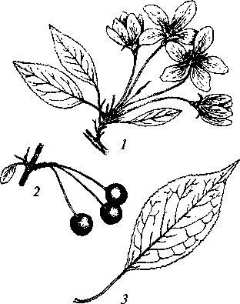
1 — цветки; 2 — плоды; 3— лист
Цветки в 4—8-цветковых зонтиковидных соцветиях на голых цветоножках длиной 2 — 6 см. Венчик белый, 2 — 3,5 см в диаметре; лепестки продолговато-яйцевидные, с коротким ноготком. Гипантий голый. Чашелистики линейно-ланцетные, распростертые, чашечка после цветения опадает. Столбики одной длины с тычинками или чуть длиннее, при основании мохнатые или изредка голые. Плоды шаровидные, до 1 см в диаметре, желтые с красноватым оттенком, обычно с горечью, на длинной плодоножке. Семена темно-коричневые или почти черные. Цветет в мае; плодоносит в сентябре. Плоды остаются на деревьях в течение зимы. Ар е а л: Восточная Сибирь (Предбайкалье, Забайкалье), Амурская область, южная часть Хабаровского края; Монголия; север Китая. Растет в лесах, на лесных опушках и в кустарниковых зарослях, главным образом в широких речных долинах. Корневая система поверхностная.
Может быть широко использована в озеленении, особенно в северньж областях и в Сибири как декоративное, рано и обильно цветущее дерево. Переносит стрижку и пригодна для живых изгородей. Рекомендуется в Западной Сибири для лесных полос в качестве подгоночной породы.
Malus domestica Borkh. — яблоня домашняя. Дерево от 3 до 14 м высоты со стволом, покрытым трещиноватой корой и достигающим у крупных старых экземпляров 90 см в диаметре. Ветви чаще растопыренные, образуют широкую раскидистую крону, реже крона шаровидная или яйцевидная или ветки несколько плакучие. Побеги долго остаются опушенными, особенно к вершине, обычно несколько ребристые. Почки яйцевидно-конические; чешуи обычно беловато- или серовато-опушенные. Листья 5 —10 см длины, чаще яйцевидные, с заостренной вершиной и округленным, иногда несколько неравнобоким основанием, городчато-пильчатые, нередко морщинистые, с обеих сторон опушенные. Черешки обычно не превышают '/₃ длины пластинки.
Цветки на коротких (1 — 3 см длины) беловойлочных цветоножках, крупные, до 4 —5 см в диаметре, белые или розоватые,
220
снаружи более темноокрашенные. Гипантий и чашечка войлочно-опушенные. Плоды варьируют по форме, размеру (обычно крупнее 3 см в диаметре) и окраске, на коротких ножках. Цветет в апреле —мае; плодоносит в августе—октябре (декабре).
Ареал: культурная яблоня в настоящее время распространена во всех странах света во множестве сортов, нередко дичает. В России северная граница культуры яблони проходит в европейской части по линии между 60 — 65° с.ш. — Карелия, о. Валаам, Пове-нец, Котлас, откуда спускается на юг по линии Сыктывкар — Соликамск и далее идет через Урал на Омск—Томск— Красноярск— Иркутск—Северное Забайкалье, по Амурской области и южной части Хабаровского края на Сахалин.
Род Pyrus — Груша
Высокие, средней величины, иногда небольшие деревья или кустарники. Ствол обычно прямой, 2 — 5 м, изредка даже 25 м высоты, 10—60 см в диаметре. Кора ствола и ветвей морщинистая, несколько трещиноватая, серая или почти черная; на более тонких ветвях и молодых побегах серая, желтая или рыжеватая, голая, с точечными чечевичками на поверхности. Крона обычно округлая, пирамидальная или продолговатая. Ветви и веточки отклоненные или свисающие, или же растопыренные, иногда направленные вверх, образующие метловидную крону, снабженные короткими или удлиненными колючками, расположенными как на старых, так и на молодых ветвях. Почки голые или волосистые, тупые или острые.
Плоды без пупкообразного основания (как у яблони), в молодом возрасте несколько опушенные, потом голые, грушевидные или круглые, мелкобородавчатые от рассеянных по поверхности чечевичек. Мякоть плода с каменистыми клетками. Семена яйцевидные, округлые или продолговатые, с кожистой кожурой, гладкие, в свежем состоянии с поверхности ослизняющиеся.
Обычно главный корень хорошо выражен; его разветвления иногда очень сильно развиваются, особенно в тех случаях, когда дерево укореняется на скалах.
По каменистым клеткам род Pyrus хорошо отличается от Malus, хотя некоторые дальневосточные Malus также имеют в плодах небольшое количество каменистых клеток. Очень хорошим отличием Pyrus от Malus может служить форма гнезд завязи в поперечном сечении. У груши гнезда завязи с наружной стороны округлые, а у яблони острые. Другое резкое отличие — чрезвычайно затрудненная скрещиваемость Pyrus с видами Malus.
Отдельные виды груши, например груша обыкновенная (дикорастущая) и груша кавказская, живут до 150 — 300 лет.
Плодоношение начинается в возрасте уже 3 — 4 лет, чаще же на 8-м или 10-м году.
221
Все виды груш приспособились к распространению животными. Семена, проходя через пищеварительный тракт, не только не теряют всхожести, но стимулируются к прорастанию. На Кавказе дикую грушу распространяют преимущественно кабаны и медведи.
Род Pyrus, заключающий около 60 видов, распространен исключительно в Старом свете.
В пределах России дикорастущая груша распространена на север лишь до Воронежа и юга Прибалтики.
Pyrus communis L. — груша обыкновенная (рис. 52). Дерево до 20 — 30 м высоты. Ветки с колючками. Почки и побеги голые, реже опушенные. Листья почти круглые, 2—5 — 7 см длины и 1,5 — 2,5 см ширины, с округлым основанием и коротко оттянутой пластинкой, по краю пильчатые, в молодости слегка опушенные, потом голые или с опушением, остающимся только вдоль жилок и по краям, сверху блестящие, снизу тусклые, при сушке сильно чернеющие.
Цветки одиночные или в щитках; чашелистики, остающиеся при плодах, войлочные. Плоды круглые или сплюснутые, 3 — 4 см в диаметре, на ножках, превышающих по длине плод в 2 — 3 раза.
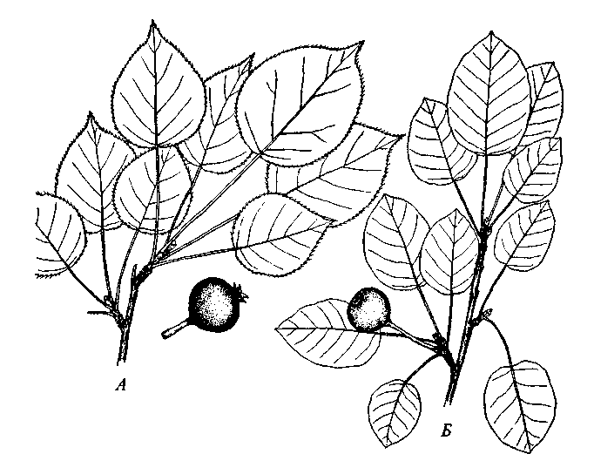
Рис. 52. Груша уссурийская (А), груша обыкновенная (Б): ветка и плод
222
Ареал: по Днестру, Днепру; Поволжье, средняя черноземная полоса, особенно Воронежская область, южная Украина, Причерноморский район, Средняя Азия; горные леса Европы.
Дикорастущая P. communis достигает возраста 150 — 300 лет; по другим данным, дикорастущие груши средней полосы России живут лишь до 50 — 80 лет. Культурные сорта отмирают уже в возрасте 25 — 30 лет.
В большинстве случаев культурная P. communis по своим признакам сильно отличается от дикорастущей, являясь, по всей вероятности, гибридом нескольких видов. Поэтому признаки культурных деревьев очень сильно варьируют. Для дикорастущей груши характерны густое ветвление, тонкие спутанные ветви кроны, колючки на концах коротких ветвей, мелкие тонкие листья, сильный рост, мелкие невзрачные терпкие плоды с грубой каменистой мягкотью, делающиеся съедобными в перезрелом состоянии, когда мякоть становится бурой, кашеобразной. Культурные деревья имеют более редкие толстые листья, крупные и красивые плоды с нежной мякотью. Древесина у культурных груш более рыхлая и менее прочная.
Pyrus ussuriensis Maxim. — груша уссурийская (см. рис. 52). Дерево до 10—15 м высоты, с колючками; крона густая и широкая. Кора темно-серая, на тонких веточках почти черная, блестящая. Побеги и почки шерстистые, позднее голые. Черешки 2 —6 см длины, вначале опушенные, потом голые. Листья почти округлые, со слабосердцевидным или округлым основанием, внезапно или более или менее постепенно оттянутые в острую верхушку, по краю остро- и остисто-пильчатые, снизу с незначительным опушением, сверху голые и блестящие, до 5 см длины.
Щитки многоцветковые; цветки крупные, до 3 — 4 см в диаметре. Плоды с короткими плодоножками, желтоватые или зеленоватые, иногда с красноватыми пятнами, округлые или несколько грушевидные, с толстой кожицей и грубой мякотью, с большим количеством каменистых клеток. Цветет в мае, плодоносит в августе — сентябре.
Ареал: бассейн р.Уссури; Китай; Корея.
Впервые введена в культуру в Петербургском ботаническом саду, в Москве, в Пермской области, в Уфе; на севере доходит до Сыктывкара, в Сибири до Новосибирска, Минусинска, Омска, Красноярска, Хабаровска. Везде зимостойка и плодоносит.
Род Sorbus — Рябина
Листопадные деревья или кустарники с очередным листорасположением. Листья простые, цельные, перисторассеченные, лопастные или сложные, непарноперистые, по краю зубчатые или пильчатые, с прилистниками. Почки 8 — 15 мм длины, с черепитчатыми голыми или опушенными чешуйками.
223
Цветки обоеполые, в сложных конечных щитках. Чашелистики в числе 5, опадающие или не опадающие при плоде; лепестки в числе 5, белые, редко розовые. Тычинок 15 — 25, плодолистиков 2 — 5, сросшихся по спинке с чашевидным гипантием, каждый с двумя семяпочками, одна из которых нередко не развивается, рыльце плоское, не шире столбика. Цветки слабодушистые. Плоды двух-, пятигнездные, яблокообразные, шаровидные, или грушевидные, красно-желтые или коричневые, редко белые; гнезда с твердыми или перепончатыми стенками. Семена продолговатые, трехгранные, острые или заостренные на обоих концах. Корневая система у большинства видов поверхностная.
Рябина — ценное плодовое и декоративное растение. Некоторые ее виды, давно известные в культуре, имеют много садовых форм и сортов.
Виды рябины произрастают на самых разнообразных почвах: богатых и бедных гумусом, на каменистых, песчаных и глинистых, на известковых и кислых.
Род Sorbus L. содержит 84 вида и много гибридных форм, распространенных в умеренном поясе Северного полушария. В СНГ дико растут 34 вида, введено в культуру 14 видов.
Sorbus aucuparia L. —рябина обыкновенная (рис. 53). Дерево 4— 15 м высоты с яйцевидной кроной. Молодые ветки пушистые, с серой гладкой корой, позднее серовато-белые. Почки 0,8 — 1,5 см длины, 5 см ширины, тупые, немного изогнутые, черно-фиолетовые, с войлочным опушением, конечные почки длиннокону-
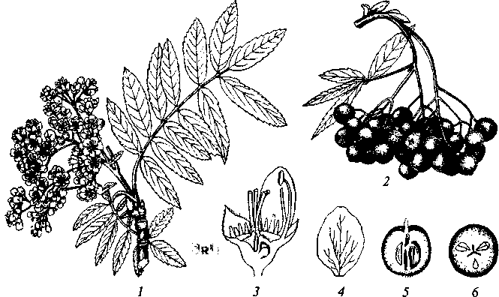
Рис. 53. Рябина обыкновенная:
1 — ветка с соцветием; 2— плоды; 3 — разрез цветка; 4 — лепесток; 5— продольный разрез плода; 6— поперечный разрез плода
224
совидные, боковые прижатые и более мелкие. Листья 10 — 20 см длины, в очертании ланцетные, с 10—15 листочками; листочки 3 — 5 см длины, 1 — 1,5 см ширины, от продолговатых до продолговато-ланцетных, обычно цельные, у основания опушенные, иногда совершенно голые, сверху матово-зеленые, снизу сизые или сероватые.
Соцветие — щиток, расположенный на концах укороченных побегов, 5—10 см в диаметре, опушенное. Цветки 8—15 мм в диаметре; чашечка сначала опушенная, затем голая, чашелистики реснитчатые; лепестки 4—5 мм длины, округлые, сверху опушенные; тычинок 20, равных по длине лепесткам; столбиков 3, свободных в нижней части и покрытых волосками. Плоды обычно не больше 1,5 см в диаметре, почти шаровидные, ярко-красные. Семена обычно в числе 3, узкопродолговатые, на концах острые, красноватые.
Ареал: Европа; Кавказ; Малая Азия; Северная Африка. Растет по лесным опушкам, прогалинам, в подлеске.
Отличается высокой холодо- и засухоустойчивостью. В связи с этим применяется в селекционной работе при выведении холодостойких и засухоустойчивых сортов семечковых плодовых растений. Теневынослива. Может произрастать на разных почвах. Размножается семенами.
Sorbus sibirica Hedl. — рябина сибирская. Дерево до 15—17 м высоты. Почки голые или покрыты тонкими волосками, рассеянными по всей поверхности. Молодые ветви опушенные. Листья 10 — 20 см длины, 8—12 см ширины; листочки продолговато-ланцетные, 3,5 — 5 см длины, 1 — 1,5 см ширины, пильчато-зубча-тые, сверху голые, зеленые, снизу серо-зеленые, опушенные вдоль средней жилки, боковых жилок 5—10 пар.
Соцветие 6 —8 см длины, 8—12 см ширины, густое, широкое, с голыми или рассеянно-волосистыми ветвями. Венчик 7 — 9 мм в диаметре, лепестки белые, округлые; тычинки длиннее лепестков; чашечка почти голая, с широкодельтовидными зубцами; пестики в числе 3 — 4, совершенно свободные в верхней части, у основания волосистые. Плоды не больше 1,5 см в диаметре. Цветет в июне, плодоносит в августе —сентябре.
Ареал: северо-восток европейской части России, вся Сибирь и юго-западная часть Дальнего Востока; север Монголии. Распространена в хвойных лесах на' горных склонах и в лиственных лесах вплоть до степных окраин.
Благодаря засухоустойчивости пригодна для полезащитных лесных полос в качестве подгоночной и ягодной породы, обсадки дорог, озеленения в степной и лесостепной зонах Сибири.
Sorbus torminalis (L.) Crantz — рябина глоговина, берека лечебная. Высокое стройное дерево до 25 м высоты со стволом до 25 — 50 см в диаметре, разветвленным чаще всего только на вершине.

8 Дендрология
225

Кора молодых ветвей оливковая, у старых темно-серая с частыми, но узкими, как у клена, продольными трещинами. Почки 5 — 8 мм длины, 4 — 5 мм в диаметре, шарообразно-яйцевидные, зеленые, блестящие, голые, с бурыми чешуями. Листья яйцевидные, 16—18 см длины, 5—10 см ширины, при основании округлые, слегка сердцевидные или клиновидные, с острой вершиной, с 3 — 5 острыми лопастями, с 3 — 7 парами боковых жилок. Черешки 2 —5 см длины.
Соцветие щитковидное, малоцветковое. Цветки 0,6 — 0,8 см в диаметре; чашечка воилочно-волосистая с остротреугольными зубцами; лепестки белые; столбиков 2, в нижней части сросшихся, волосистых у основания. Плоды 12—15 мм длины и 8 —12 мм в диаметре, шаровидные, красные, впоследствии синеющие, с одним лишь гнездом, содержащим семена. Мякоть с каменистыми клетками. Цветет в мае—июне; плодоносит в августе—сентябре.
Ареал: северо-запад и запад Украины, Крым, Кавказ; Западная Европа; Малая Азия. Растет одиночно во втором ярусе в дубовых, каштановых и грабовых лесах, встречается от равнинных местообитаний до 1700 м высоты.
Отличается довольно высокой зимостойкостью в лесостепной зоне Украины. Требовательна к почве, предпочитая всегда глубокую, богатую питательными веществами глинистую почву. На песчаных, болотистых и илистых местах не растет совсем. До 5 — 8 лет хорошо переносит затенение, но позднее ей требуется много света и простора. Дает много корневых отпрысков. В природе размножается семенами, в культуре — черенками.
В культуре встречается нечасто. В С.-Петербурге недостаточно зимостойка. Известна в Москве, в Курской и Ростовской областях, на Лесостепной опытной станции в Липецкой области.
Благодаря своей стройности, красивой листве и красно-пурпуровым плодам в конце лета находит широкое применение как декоративное дерево в парках и садах, в группах и одиночных посадках. Плоды могут быть использованы в пищевой промышленности.
Род Aronia — Арония
Листопадные кустарники с очередным листорасположением. Почки прижатые, с 3 — 4 чешуями. Листья ланцетные, яйцевидные или обратнояйцевидные, городчатые, с черноватыми железками по главной жилке. Прилистники мелкие, опадающие.
Цветки пятерного типа, белые или розоватые, в щитковидных соцветиях. Тычинок много, пыльники пурпуровые; завязь пяти-гнездная, на верхушке шерстистая; столбиков 5, сросшихся у основания. Плоды яблокообразные, 5 — 8 мм в диаметре, красные или черные, без твердых стенок гнезд, с неопадающими малозаметными чашелистиками.
226
Благодаря низкому росту и поэтому защищенности снеговым покровом может быть продвинута далеко на север как плодовое растение. Размножают отводками, черенками или семенами, которые при весеннем посеве требуют длительной стратификации.
Род содержит около 15 видов и несколько гибридных форм, распространенных главным образом в умеренном поясе Северной Америки. В России разводят только 1 вид.
Aronia melanocarpa (Michx.) Elliot — арония черноплодная. Кустарник 0,5 — 2 м высоты. Побеги почти голые. Листья эллиптические, 4 —6 см длины, 2 — 3 см ширины, с острой верхушкой, ярко-зеленые, пильчатые, снизу голые или почти голые, осенью красные.
Соцветие голое или почти голое; цветки около 12 мм в диаметре, по 12 —34 в соцветии. Плоды шарообразные, черные или черно-пурпуровые, блестящие, 6—10 мм в диаметре с 8 семенами. Семена темно-коричневые, морщинистые, около 2 мм длины. Масса 1000 семян 2 — 2,6 г. Цветет с конца мая до середины июня; плодоносит в сентябре.
Ареал: восточная часть Северной Америки от Новой Шотландии до провинции Онтарио и Флориды.
Ценный высокоурожайный плодовый кустарник, сладкие ягоды которого широко применяют в кондитерской промышленности для изготовления варенья, мармелада, а также используют на вино. Средний урожай ягод одного куста в первый год плодоношения 1 кг, на второй год плодоношения — 2,5 кг, многолетнего куста — 3 кг (до 8,5кг). Благодаря плотной кожице ягоды выдерживают около месяца хранения.
К почвам неприхотлива, на влажных и сильно удобренных по-чвах развивает быстрый рост, что снижает урожайность и зимостойкость. Светолюбива, при малейшем затенении снижается урожайность.
Зимостойка. Под снеговым покровом зимует без укрытия в условиях сурового климата Сибири; а благодаря позднему цветению не побивается весенними заморозками; выпреванию не подвержена. Болезнями и вредителями не повреждается.
Размножают семенами, отводками, черенками, отпрысками, прививкой и делением кустов.
Как декоративное может быть использована в групповых, со-литерных и шпалерных посадках в парках, садах и уличных посадках в степной и лесостепной зонах Западной Сибири.
Род Amelanchier — Ирга
Деревья или кустарники с опадающими листьями и малораз-ветвленными ветвями. Почки не более 1 — 2 мм длины, заострен-
227
ные, с несколькими чешуями. Листья черешковые, простые, темно-сизо-зеленые.
Цветки 6 —30 мм в диаметре, одиночные или в кистях; лепест-» ки белые, в числе 5, яйцевидные, обратнояйцевидные или ланцетовидные. Тычинок 10 — 20 с шиловидными нитями; пестик с 2 — 5 сросшимися или свободными столбиками и нижней или полунижней завязью. Плоды 8 — 10 мм в диаметре, яблокообразные, с остающимися на вершине отогнутыми или прямыми чашелистиками, синевато-черные или пурпурно-черные, обычно сладкие и съедобные. Семена 3,5 — 5 мм длины, 1 — 1,3 мм ширины, без эндосперма, серповидно изогнутые, темно-коричневые. Масса 1 000 семян 4—10 г.
Светолюбива, произрастает преимущественно на солнечных и полутенистых местах; хорошо развивается на самых разнообразных почвах.
Обладает быстрым ростом, дает многочисленные корневищные побеги. Легко размножают вегетативно — делением кустов, а также семенами. Сеять можно осенью в год сбора плодов или весной. В последнем случае семена стратифицируют в течение всей зимы.
В культуре ценится как обильноцветущий красивый кустарник. Плоды употребляют в пищу в сыром и сухом виде (коринка); из них изготовляют варенье, желе, пастилу, вино, а также кисели и компоты в смеси с другими плодами. Плоды отличаются высоким содержанием витаминов А и С; 1 кг сырых плодов содержит от 650 мкг витамина А; витамина С содержится 8 мг %.
Ирга имеет важное значение как один из надежных и вполне выносливых подвоев для карликовых груш и яблонь в северных районах России.
Обычно используется в основном ассортименте древесных и кустарниковых пород при закладке новых парков, а также при озеленении городов и пригородов. Может быть пригодна в степных полезащитных полосах в качестве опушечного кустарника.
Род содержит около 25 видов, распространенных в Европе, на Кавказе, в Малой Азии, Северной Америке, Китае, Японии и Северной Африке.
Amelanchier rotundifolia Dum.-Cours — ирга круглолистная (рис. 54). Кустарник 0,5 —3 м высоты с прямостоящими ветвями. Побеги в молодости беловато-войлочные, потом голые, блестящие, пурпурно-коричневые. Почки яйцевидно-веретенообразные, заостренные, с красновато-коричневыми волосистыми чешуями. Листья яйцевидные или эллиптические, 4 см длины, 2,5 см ширины, с округлым или слегка сердцевидным основанием, с простыми острыми, вперед направленными зубцами, плотные, сверху зеленые, снизу беловато-зеленые от беловатого клочковато-войлочного опушения. Черешки 2,5 см длины, прилистники линейные, опадающие.
228
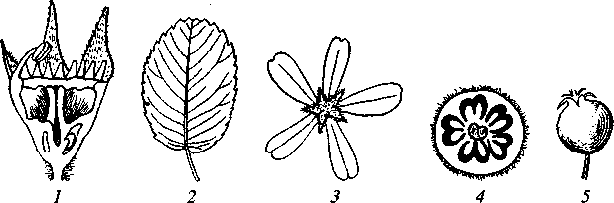
Рис. 54. Ирга круглолистная:
1— разрез цветка; 2 — лист; 3 — цветок; 4 — поперечный разрез плода; 5 — плод
Цветки 26 — 32 мм в диаметре, в густых щитковидных 5 — 8-цветковых кистях; цветоножки у верхних цветков 2 — 5 мм, у нижних — 10—12 мм длины, вначале, как и гипантий, войлочные, потом голые. Лепестки белые, 13—16 мм длины, 2,5 мм ширины; чашелистики треугольно-ланцетные, заостренные, голые или вначале войлочные, при плоде прямостоящие. Тычинок 20; пестиков 2 — 5, завязь с войлочной верхушкой, столбики свободные, очень короткие, не выдаются из гипантия. Плоды 8 мм в диаметре, сочные, черные с сизым налетом. Семена серповидно изогнутые, коричневые, блестящие. Цветет в мае, плодоносит в августе.
Ареал: Крым, Кавказ; Средняя и Южная Европа; Малая Азия; Северная Африка. Растет в среднем горном поясе до высоты 1 900 м, на скалистых местах, по опушкам и в светлых лесах.
Размножают посевом семян или вегетативно.
В культуре распространена по всей европейской части России, в Крыму, на Кавказе, в Западной Сибири. Везде зимостойка, плодоносит, в южных районах вполне засухоустойчива.
Красивый кустарник с сочными сладкими плодами, который разводят преимущественно как декоративный; употребляют также для живых изгородей.
Род Crataegus — Боярышник
Листопадные или полувечнозеленые деревья 3 — 5, иногда до 10—12 м высоты, нередко многоствольные или растущие кустообразно. Крона шаровидная или яйцевидная, нередко асимметричная. Молодые побеги голые или опушенные, иногда войлочные. Почки яйцевидно-округлые, конические или продолговатые. У большинства видов имеются многочисленные колючки от 0,5— 1 см до 6 —7 и даже 10 см длины, которые представляют собой видоизмененные укороченные побеги и развиваются из пазушных почек в нижней части побегов одновременно с листьями и на год раньше, чем соответствующие почки в верхней части побегов.
229
Листья спирально расположены, нередко скучены на концах коротких побегов, яйцевидные или обратнояйцевидные, с цельной перисто-надрезанной лопастной или рассеченной пластинкой, зубчатые или пильчатые, реже цельнокрайние, 1 — 12 см длины, черешковые, реже почти сидячие.
Соцветия находятся на концах коротких боковых побегов текущего года, сложные, щитковидные, реже зонтиковидные. Цветки с венчиком 1 — 2 см в диаметре; лепестки в числе 5, белые или, реже, розовые, округлые. Плоды яблокообразные, шаровидные или грушевидные, желто-оранжевые, красные или черные, с сухой мучнистой или сочной мякотью и 1 — 5 косточками. Косточки с очень твердой каменистой оболочкой, желтоватые или буроватые, трехгранные, сжатые с боков и килеватые, гладкие, ребристые. Цветет в мае —июне. Плоды созревают в августе —октябре, декоративны, нередко съедобны, у некоторых видов долго не опадают.
Размножают боярышники посевом. Плоды собирают осенью непосредственно с ветвей или стряхиванием. Сеют косточками, очищенными от мякоти, осенью сразу после сбора или весной следующего года с обязательной стратификацией их с осени. Всходят боярышники весьма медленно и не дружно, частично в первую весну после посева, частично в следующую и даже позднее. Ускорение прорастания семян боярышников еще недостаточно изучено.
Цветение и плодоношение наступают в возрасте 10—15 лет. Длительность жизни — до 200 — 300 лет.
На корнях Crataegus обнаружена эктотрофная микориза.
К плодородию почвы нетребовательны. В культуре неприхотливы, в подавляющем большинстве зимостойки, светолюбивы.
Плоды многих видов съедобны; их используют в свежем виде и для изготовления повидла, желе, мармелада и киселей. Применяют в медицине при лечении ишемической болезни сердца. Как плодовые почти не культивируют.
Весьма декоративны в периоды цветения и плодоношения. Осенью листья некоторых боярышников ярко окрашиваются в золотистый, оранжевый и пурпуровый цвета, у многих видов они долго сохраняются, не изменяя окраски, и опадают зелеными или буреют. Широко применяются в зеленом строительстве.
Crataegus sanguinea Pall. — боярышник кроваво-красный, сибирский. Дерево 1 —4 м высоты, часто растущее кустообразно, со стволом до 10 см в диаметре, покрытым темно-бурой или буро-серой корой. Ветки пурпурно-коричневые, блестящие. Молодые побеги негустоволосистые, затем голые. Колючки прямые, 1,5 —4 см длины и около 2 мм толщины, немногочисленные или совершенно отсутствуют. Почки продолговато-яйцевидные, тупые, 9 мм длины. Листья яйцевидные или широкоромбические,
230
с острой вершиной и клиновидным цельнокрайним основанием, неглубоко 3 —7-лопастные, на коротких побегах — 3 — 6 см длины и 2,5 —5 см ширины, на длинных — иногда до 10 см длины, с обеих сторон негустоволосистые, сверху темно-зеленые, снизу значительно.светлее. Черешки 0,5 —2 см длины. Прилистники серповидные, крупно-железисто-зубчатые, долго остающиеся на побегах.
Соцветия щитковидные, довольно густые, 3 — 4 см длины и 4 —5 см в диаметре, голые или со слегка волосистыми цветоножками и наружной стороной гипантия. Цветки 1,2— 1,5 см в диаметре, с белыми лепестками; чашелистики продолговато-треугольные, голые, после цветения отогнутые. Тычинок 20 с пурпурными пыльниками; столбиков обычно 3 — 4. Плоды почти шаровидные, 8 — 10 мм в диаметре, кроваво-красные, лоснящиеся; зрелые — прозрачные, с мучнистой мякотью. Косточки в числе 2 — 5, длиной 5 — 7 мм и шириной 3 — 5 мм. Масса 1000 косточек 17-26 г.
Ареал: преимущественно восточнее Волги, на юг до Уральска, Западная Сибирь, Восточная Сибирь (западная и юго-западная части); северная часть Монголии.
Растет на почвах среднего увлажнения одиночно или небольшими группами в разреженных лесах, чаще на лесных опушках и луговинах, а также в уремных лесах в лесной, лесостепной зонах и изредка по окраине степной зоны.
Один из наиболее распространенных в культуре видов боярышника. Успешно растет и плодоносит на всей территории европейской части России за исключением Крайнего Севера и юга (страдает от жары), в Сибири — в пределах естественного ареала; на Дальнем Востоке в Приморском крае зимостоек (Горно-таежная станция).
Широко используется для создания живых изгородей. В садах и парках под названием С. sanguinea нередко культивируют близкие к нему и более декоративные С. altaica, С. almaatensis и др.
Crataegus dahurica Koehne — боярышник даурский. Дерево 2 — 6 м высоты, часто растущее кустообразно; ветки темно-пурпурные. Колючки 1 — 2,5 см длины. Листья продолговато-яйцевидные или продолговато-ромбические с клиновидным низбегающим основанием, с 7 —9 неглубокими лопастями, пильчатые, на коротких побегах 1,8 — 4,5 см длины и 1,2—3 см ширины, на длинных — крупнее, обычно голые, осенью пурпурные. Черешки 0,5 — 1,5 см длины. Прилистники некрупные, ланцетные, рано опадающие.
Соцветия 7 —20-цветковые, с голыми осями. Цветки 1,2—1,5 см в диаметре, с белыми лепестками; чашелистики ланцетные, цель-нокрайние или с 1 — 2 зубцами с каждой стороны, голые, отвороченные. Тычинок 20 с пурпурными пыльниками; столбиков 2 — 4.
231
Плоды почти шаровидные, 6 —9 мм в диаметре, красные или оранжево-красные, голые, съедобные. Косточки в числе 2 — 4, коричневые, 5мм длины и 3 мм ширины, сильно сжатые с боков и ямчатые с брюшной стороны. Масса 1 000 косточек 12 —19 г. Цветет в середине июня; плодоносит в августе.
Ареал: Восточная Сибирь, кроме крайней западной части, Амурская область, юг Хабаровского края, изредка в бассейне Уссури; северная часть Монголии; Северный Китай. Растет на сухих горных склонах в разреженных лиственных лесах по опушкам и в кустарниковых зарослях, а также на гривах в речных долинах.
Декоративный боярышник с мелкой изящной листвой, развертывающейся весной раньше, чем у большинства других видов Crataegus.
В культуре имеется в Архангельске, С.-Петербурге, Москве, Нижнем Новгороде, в Липецкой области (Лесостепная опытная станция, размножается самосевом), Воронежской области (Каменная степь), Хабаровске. Везде растет нормально и плодоносит.
Crataegus monogyna Jacq. — боярышник однопестичный (рис. 55). Дерево от 3 — 6 до 12 м высоты с округло-шатровидной или широкопирамидальной, довольно симметричной кроной, нередко растущее кустообразно, особенно на пастбищах, а также в садах и парках. Ветви буровато-серые; ветки красновато-коричневые или вишневого цвета; побеги голые или вначале густоволосистые. Колючки немногочисленные, около 1 см длины. Почки широкояйцевидно-конические, 3 — 4 мм длины. Листья чаще яйцевидные, с клиновидным или несколько усеченным основанием, трех-, пятираздельные или на вершине лопастные, с заостренными лопастями 1,5 — 6,5 см длины и до 5,5 см ширины; на длинных побегах листья крупнее, пяти-, семиглубокораздельные или почти рас-
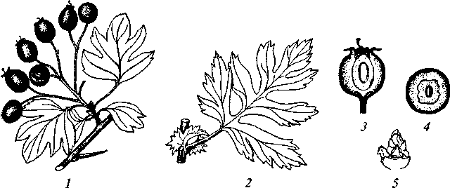
Рис. 55. Боярышник однопестичный:
1 — плодоносящий побег; 2 — лист вегетативного побега; 3 — продольный разрез плода; 4 — поперечный разрез плода; 5 — почка
232
сеченные, с широко расставленными, надрезанно-зубчатыми лопастями, сверху лоснящиеся, темно-зеленые, голые, с восковым налетом и незначительным опушением в углах жилок; осенью почти не изменяют окраски и опадают зелеными. Черешки 1 — 2 см длины, желобчатые; прилистники серповидно изогнутые, полусердцевидные, железисто-пильчатые.
Соцветия прямостоящие, до 5 см в диаметре, довольно компактные, 10—18-цветковые, с голыми рассеянно-волосистыми осями, цветоножками и гипантиями. Цветки 1,5 см в диаметре, с белыми лепестками; чашелистики продолговато-треугольные или широкояйцевидные с притуплённым кончиком, отогнутые при плодах. Тычинок 20 с красными пыльниками; столбик 1. Плоды широкояйцевидные, 7—10 мм длины, красные, редко желтые. Косточка одна до 7 мм длины и 5 мм ширины с 2 — 3 неглубокими бороздками на спинной стороне. Цветет в мае —июне; плодоносит в сентябре.
Ареал: запад Белоруссии и Украины, Молдавия, на север до Черниговской и Орловской областей и на восток до бассейна среднего и нижнего Дона, Крым (горный), западный Кавказ на юг до Туапсе; большая часть Западной Европы.
Известны отдельные экземпляры этого вида в возрасте 200 — 300 лет, 17 — 18 м высоты при диаметре кроны до 20 м и обхвате ствола до 2,5 — 3 м.
В культуре распространен к югу от линии С.-Петербург— Вологда—Нижний Новгород по всей территории, на юго-восток до Пензы, Саратова и восточных границ Ростовской области; в Екатеринбурге слабозимостоек, в Новосибирске зимостоек.
С давних пор используют в садах и парках, в аллейных посадках (высокоствольные формы) и особенно для живых изгородей. Прекрасно поддается стрижке; обладает большой побегообразующей способностью.
Crataegus oxyacantha L. — боярышник колючий (обыкновенный) (рис. 56). Дерево 3 —5 м высоты с несимметричной кроной. Кора старых ветвей светло-серая; ветки оливково- или красновато-коричневые, молодые побеги мягковолосистые, позднее голые. Колючки 0,6 — 2,5 см длины. Почки яйцевидно-округлые, 2 — 3 мм длины. Листья обратнояйцевидные с притуплённой вершиной и цельнокрайним клиновидным основанием, нижние цельные, лишь на вершине зубчатые, остальные в верхней части трех-, пятине-глубоколопастные, 1,5 — 6 см длины и до 5 см ширины, голые, лишь молодые снизу по жилкам волосистые, осенью почти не раскрашиваются и опадают зелеными. Черешки 0,8 — 2,0 см длины, желобчатые. Прилистники яйцевидно-сердцевидные или линейно-ланцетные, железисто-пильчатые.
Соцветия прямостоящие, редкие, 6—12-цветковые, с длинными голыми осями и цветоножками. Цветки 1,2—1,5 см в диа-
233
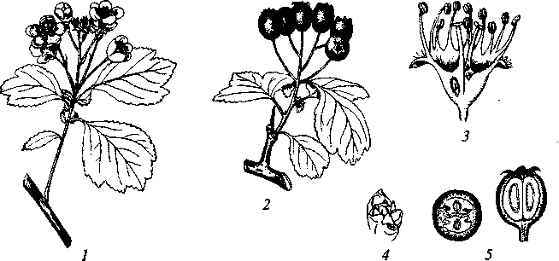
Рис. 56. Боярышник колючий, или обыкновенный:
1 — цветущий побег; 2 — плодоносящий побег; 3 — продольный разрез цветка; 4 — почка; 5 — поперечный и продольный разрезы плода
метре с белыми или розоватыми лепестками. Чашелистики распростертые, широкотреугольные, остающиеся при плодах. Тычинок 18 —20 с красными пыльниками; столбиков 2, реже 3; завязь нередко волосистая. Плоды эллипсоидальные, неясногранистые, до 12 мм длины, буровато-красные или красные, реже желтые. Косточек 2 — 3, до 7 мм длины и 5 —6 мм ширины, выпуклых, с 2 — 3 бороздками со спинной стороны и плоских — с брюшной. Цветет в мае —июне; плодоносит с августа.
Ареал: Украина — юго-западная часть Закарпатской области; Западная Европа — на север до центральной Англии, Южной Скандинавии.
Растет в кустарниковых зарослях, по опушкам, в редких лиственных и сосновых лесах, в уреме рек, на осыпях и обнажениях, особенно хорошо на тяжелых глинистых почвах. Приурочен преимущественно к районам с морским климатом. Легко дичает и нередко встречается близ жилищ. Известен экземпляр этого вида в возрасте свыше 400 лет, имевший 2,5 м в обхвате. Издавна и широко используют в садах и парках, а высокоствольные формы также в аллейных посадках. Прекрасно переносит стрижку и формовку; благодаря большой побегообразующей способности ценная порода для живых изгородей.
В культуре распространен довольно широко; в Сыктывкаре плодоносит и зимостоек, успешно растет в С.-Петербурге, в Москве, в Костромской области (г. Нерехта) зимостоек и плодоносит, в Липецкой области на Лесостепной опытной станции зимостоек, на юго-востоке европейской части России встречается до Пензы, Ульяновска и Саратова, где плодоносит.
234
Род Cotoneaster — Кизильник

Листопадные или вечнозеленые кустарники, реже небольшие деревья. Листорасположение очередное. Почки мелкие с несколькими черепитчато-налегающими чешуями. Листья простые, цельные, цельнокрайние, короткочерешковые, большей частью с шиловидными, скоро опадающими прилистниками.
Цветки на коротких боковых побегах, белые или розовые, мелкие, в щитках, кистях или одиночные. Плод — маленькое, красное или черное яблочко с 2 —5 косточками, выдающимися из мучнистой мякоти.
Размножать кизильники можно семенами, отводками и черенками. Нестратифицированные семена при весеннем посеве в грунт прорастают на следующий год; при посеве сразу же после сбора осенью или после стратификации весной всходят в тот же год, через 2 — 3 месяца, однако не все и не дружно. Хранятся семена 1 — 2 года.
Кизильник требователен к богатству почвы. Многие виды засухоустойчивы, хорошо переносят стрижку и широко используются в садах и парках для одиночной и групповой посадки, для создания опушек и живых изгородей. Некоторые виды пригодны для лесных защитных полос.
В роде около 60 видов, распространенных в умеренных областях Европы, Северной Африки, Азии (кроме Японии). В СНГ дико растет 10 видов, интродуцировано 38 видов.
Cotoneaster lucida Schlecht. — кизильник блестящий (рис. 57). Прямостоящий листопадный кустарник до 3 м высоты. Побеги в молодости густоприжато-опушенные, на второй год значительно оголяются. Листья эллиптические до яйцевидных, 2 — 5 см длины и 1 — 3,5 см ширины, на вершине острые, с ширококлиновидным, редко закругленным основанием, сверху темно-зеленые, блестящие, голые или с волосками по главной жилке, снизу в молодости желтовато-войлочные, позже с негустым прижатым опушением, светлые, желтоватые. Черешки 2— 6 мм длины, волосистые. Цветки
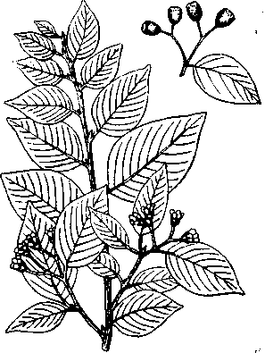
Рис. 57. Кизильник блестящий: ветка с цветками и плоды

235

розовые, в рыхлых щитках по 5—12 на прижато-опушенных цветоносах и цветоножках; трубка чашечки голая или слегка опушенная; чашелистики широкотреугольные, по краю мохнато-войлочные. Плоды почти шаровидные, 9—10 мм длины, черные, блестящие, мучнистые, с 2 — 4 косточками размером 5x4x2,3 мм; косточки обратнояйцевидные. Масса 1 000 косточек 23 — 28 г; всхожесть 28 %. Цветет в мае —июне; плодоносит в сентябре — октябре.
Ареал: Россия — Восточная Сибирь около Байкала. Встречается по скалистым склонам в зарослях кустарника, в светлых ли-ственнично-смешанных лесах и по речным галечникам.
В культуре распространен очень широко. В СНГ почти по всей европейской части — от Архангельска до Крыма включительно, на Урале, в Западной Сибири, в Средней Азии, на Алтае и Дальнем Востоке — везде зимостоек и плодоносит. В западных районах иногда слегка страдает от весенних заморозков. Неприхотлив к почвенным условиям и относительно засухоустойчив.
Прекрасно переносит стрижку, образуя густоолиственные кусты. Лучший из кустарников для создания невысоких декоративных стриженых живых изгородей в садах и парках. Кроме того, может быть применен для одиночных и групповых посадок на газонах, для создания опушек.
Cotoneaster melanocarpa Lodd. — кизильник черноплодный. Листопадный кустарник до 2 м высоты с прямостоящей раскидистой кроной. Побеги в молодости более или менее войлочно-волосис-тые; годовалые ветви голые, блестящие, красно-бурые. Листья от широкояйцевидных или эллиптических до яйцевидно-продолговатых, 2 — 4,5 см длины, на вершине тупые, часто выемчатые, реже острые, с закругленным основанием, сверху темно-зеленые, слегка волосистые, снизу беловато-войлочные. Черешки 1 — 3 мм длины.
Цветки розовые, по 5 —15 в пазушных поникающих кистях или щитковидных метелках с волосистым, иногда с войлочным цветоносом и слабоопушенными или почти голыми цветоножками; трубка чашечки слегка опушенная или голая. Плоды почти шаровидные, 7 — 9 мм длины, черные (незрелые буро-красные), с 2 — 3 косточками. Цветет в апреле —мае; плодоносит в сентябре —октябре.
Ареал: Евразия от Средней Европы до севера Китая и от Лапландии до Кавказа и Средней Азии. Растет преимущественно по каменистым склонам на открытых местах, в горах поднимается до субальпийского пояса.
В СНГ обычен в садах и парках европейской части — от Кольского п-ова, где лишь слегка подмерзает, и Архангельска, где плодоносит, до Южного берега Крыма и Кавказа, в Средней Азии, в Сибири и на Дальнем Востоке.
236
Может быть рекомендован для одиночных и групповых посадок и создания опушек в садах и парках, в лесных защитных полосах на всей территории СНГ, кроме тундры и неорошаемых пустынь.
Подсемейство Prunoideae — Сливовые, Косточковые
Кустарники и деревья, вечнозеленые или листопадные, с очередным листорасположением. Листья простые, цельные; прилистники опадающие. Цветки в пучках, кистях или одиночные. Гипан-тий плоский, кубаревидный или трубчатый. Чашелистиков и лепестков обьино по 5, редко лепестки отсутствуют. Тычинок 10 — 20 или больше, прикрепленных у края гипантия; плодолистиков 1, реже 2 — 5; завязь одногнездная с двумя большей частью висячими семяпочками; столбики верхушечные. Плод — односемянная костянка с сочным, реже суховатым или кожистым околоплодником и каменистым эндокардом. Косточки со швом, при прорастании растрескивающиеся на 2 створки.
Род Prunus — Слива
Небольшие листопадные деревья и кустарники с шатровидны-ми, яйцевидными или пирамидальными кронами, с коричневатой корой без колючек или с колючками. Листорасположение очередное. Листья округлые, эллиптические, яйцевидные, обратно-яйцевидные или ланцетные, с боковыми жилками, дугообразно изогнутыми к вершине и не достигающими краев листовой пластинки, обычно с железками на черешке или при основании листовой пластинки.
Цветки одиночные или в пучках по 2 — 5 на коротких цветоножках на ветках 2 —3-го года с белыми или розоватыми лепестками, распускаются раньше листьев или одновременно с ними. Чашелистиков и лепестков по 5, тычинок 20 с желтыми или красными пыльниками; завязь голая или почти голая, одногнездная, с двумя семяпочками. Плод — мясистая односемянная костянка с голубоватым налетом, иногда опушенная; косточка сплюснута с боков, продолговато-яйцевидная, гладкая, бороздчатая или морщинистая.
Древесина с разделением на ядро и заболонь. Ядро темноокра-шенное, красновато-коричневое, иногда с черными или темно-бурыми пятнами или полосами; заболонь узкая, желтовато-коричневая.
Сливы требовательны к богатству и влажности почв; застойной воды не переносят. Дают обильную пневую поросль, сохраняя эту способность до старости. Некоторые виды (например, терн и слива аллеганская) образуют обильные корневые отпрыски,
237
благодаря чему разрастаются в заросли; у других видов корневые отпрыски бывают лишь на главных корнях вблизи от корневой шейки (например, алыча).
Плоды слив содержат много сахара, кислот, витаминов и пектиновых веществ и употребляются в пищу как в сыром виде, так и в виде кулинарных, консервных и кондитерских изделий.
Как плодовое слива введена в культуру не менее 2 000 лет тому назад. Размножают сливы посевом косточек, сорта же — прививкой, отсадкой корневых отпрысков, делением кустов и корневыми или стеблевыми черенками.
Prunus spinosa L. — слива колючая, терн (рис. 58). Кустарник до 5 м высоты, образующий густые заросли благодаря разрастанию с помощью корневых отпрысков, реже дерево с широкояйцевидной кроной. Молодые побеги ребристые, желто-бурые или пурпуровые, сперва бархатисто-опушенные, затем голые, блестящие; укороченные побеги сероватые, заканчивающиеся колючкой. Кора на стволах темно-серо-бурая, слабо растрескивающаяся. Почки широкояйцевидные, 1 — 2 мм длины, чешуи коричневые, воло-
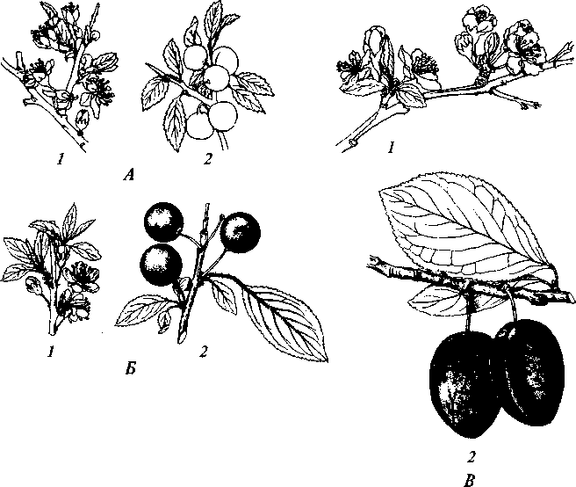
Рис. 58. Слива колючая — терн (А), слива растопыренная — алыча (Б),
слива домашняя (В): 1— ветка с цветками; 2 — ветка с плодами
238
систые или голые. Листья продолговато-эллиптические до ланцетных, 2 —6 см длины, 1 — 3см ширины, тупые на вершине, с клиновидным основанием, городчато-пильчатые, в молодости же-стковолосистые, затем большей частью голые, темно-зеленые, матовые, кожистые, с 4—5 парами жилок второго порядка.
Цветки 1 — 1,8 см в диаметре, одиночные, редко сидят по 2; лепестки белые, удлиненно-яйцевидные, 5 — 8 мм длины; чашелистики треугольные, большей частью железисто-пильчатые; цветоножки 3 — 15 мм длины, слегка или густосероопушенные. Костянка черно-синяя с сизым налетом, шаровидная, 10—15 мм в диаметре, с зеленоватой мякотью, кисло-сладкая, очень терпкая, остающаяся до весны. Косточка светло-коричневая, шаровидная или яйцевидная, слегка сплюснутая, заостренная на вершине, бугристо-морщинистая, не отделяющаяся от мякоти плода, 6 — 12 мм длины и 6 —8 мм толщины. Цветет очень обильно в апреле—мае до распускания листьев; плодоносит в июле—августе; сбор в августе —сентябре. Масса 1 000 семян 180 — 250 г; всхожесть 70 — 80 %. Косточки следует высевать сразу после сбора или немедленно стратифицировать.
Ареал: северная граница проходит от 68° с.ш. на Скандинавском п-ове через юго-западную Финляндию; через южную часть Латвии, Псковскую, Витебскую, Смоленскую, Московскую, Владимирскую области, южную часть Татарстана, Самарскую область, Мугоджары; Западная Европа; Малая Азия; Иран.
Встречается обычно густыми зарослями, преимущественно в лесостепи и в колках кустарников в степи, нередко по опушкам леса, на лесосеках.
На аллювиальных почвах и шлейфах гор растет быстрее и дает наиболее сильно развитые особи, чем на почвах нормального увлажнения и тем более на сухих известковых почвах, где среди кустарников встречается наиболее часто. Терн светолюбив, засухоустойчив, холодостоек.
Плоды содержат 8,33 % сахара, 2,48 % свободных кислот, 0,75 % пектиновых и 1,7% дубильных веществ; после промораживания плоды употребляют в пищу непосредственно.
В зеленом строительстве терн используют преимущественно в пределах своего естественного ареала, причем в культуре он нетребователен к почвенным условиям. В С.-Петербурге цветет, но не плодоносит, концы побегов иногда повреждаются морозом; в Москве, в Уфе, в Самаре плодоносит и вполне зимостоек.
Пригоден для создания малопроходимых живых стриженых и свободнорастущих изгородей, для укрепления откосов и для опушек в районах полезащитного лесоразведения. Используют как подвой для карликовых и кустарниковых форм персика, абрикоса и слив. При гибридизации с другими сливами дает новые холодостойкие сорта.
239
Prunus domestica L. — слива домашняя (см. рис. 58). Дерево 6 — 15 м высоты с широко- или узкояйцевидной кроной. Молодые побеги голые или войлочно-опушенные, красно-коричневые или зеленовато-желтые, угловатые; старые ветви и стволы с темной растрескивающейся корой. Листья эллиптические, 4—10 см длины и 2,5 — 5 см ширины, с 5 —9 парами боковых жилок второго порядка, дугообразно изогнутых к вершине, с закругленным основанием, городчато-пильчатые, сверху голые и темно-зеленые, снизу опушенные и светло-зеленые. Черешки 1 — 2 см длины.
Цветки собраны по 2, реже по 1 — 5 на цветоножках, 1,5 — 2,5 см в диаметре; лепестки белые с зеленоватым оттенком; чашелистики опушенные с внутренней стороны. Костянки от приплюснуто-округлых до удлиненно-эллипсоидальных с боковой бороздкой, фиолетовые, желтые, бледно-зеленые, зеленые, красные,» всегда с сизым налетом; косточка сплюснуто-яйцевидная, заостт ренная с обоих концов, легко или трудно отделяемая от мякоти. Цветет при распускании листьев в апреле —мае; плоды созревают в июле —октябре. Масса 1000 семян от 530 до 700 г; всхожесть 60 — 70%. Семена следует высевать немедленно после сбора, не пересушивая их, или немедленно стратифицировать. Срок хранения не более 1 года.
Имеет относительно поверхностную корневую систему, поэтому ее следует сажать на плодородных почвах с неглубоким уровнем грунтовых вод; грунтовая вода, находящаяся на глубине 60 — 70 см, уже не вредит сливе. Засуху переносит плохо, теряя при этом часть листвы и плодов.
Ареал: известна только в культуре (гибрид P. divaricata x P. spi-nosa).
В России распространена к югу от линии Приозерск Ленинградской области — Вологда— Чухлома—Киров—Уфа; наиболее широко культивируется в садах юга Белоруссии, в Молдавии, на Украине и Кавказе.
В культуре находится свыше 2 000 лет. Известно 2 — 3 тысячи сортов слив, из которых 150 — 200 широко распространены. Большое количество сортов позволяет иметь свежие сливы от середины июля до середины октября.
Prunus divaricata Ledeb. — слива растопыренная, алыча (см. рис. 58). Кустарник 4—10 м высоты с широкояйцевидной кроной, нередко растущий в форме деревца. Молодые побеги тонкие, угловатые, голые, зеленые, на солнечной стороне красноватые, усаженные укороченными побегами, заканчивающимися колючками; многолетние ветви и основные стволы покрыты темно-бурой корой. Почки 1 — 1,5 мм длины, ширококонические, цветочные почки яйцевидно-конические, 2 мм длины; чешуи коричневые, голые, зазубренные по краям и раздвоенные на вершине. Листья эллиптические или яйцевидные, 4,5—10 см длины и 2 —6 см ши-
240
рины, постепенно заостренные к вершине и основанию, иногда двоякопильчато-зубчатые, снизу по жилкам опушенные. Жилки второго порядка в числе 5 — 8 пар. Черешки 0,5 — 2,3 см длины, голые или, реже, опушенные, без железок.
Цветки по одному, редко по два, большей частью на побегах третьего года, 2 — 2,5 см в диаметре, на голых или редковолосис-тых цветоножках, 1 — 2,2 см длины. Лепестки белые, яйцевидные, 5 — 15 мм длины, 3—10 мм ширины. Костянка эллипсоидальная, 1 — 3 см длины и той же ширины с легким восковым налетом, желтая, розовая, вишнево-красная или почти черная, со слабой боковой бороздкой.
Косточка, не отделяющаяся от мякоти, эллипсоидальная, заостренная на верхушке, с узким бороздчатым спинным и брюшным швом с двумя боковыми бороздками. Цветет обильно, несколько раньше распускания или одновременно с распусканием листьев в марте —мае; плодоносит в июне —ноябре. Масса 1000 косточек 314 — 563 г.
Доживает до 100—120 лет, достигая Юм высоты при диаметре ствола до 20 — 25 см. Взрослые кусты алычи (10 лет и более) дают урожай до 80—110 кг на глубоких почвах горных шлейфов при несколько избыточном увлажнении, а также на аллювиальных почвах при близких грунтовых водах.
Ареал: Кавказ, Средняя Азия; Иран; Малая Азия; Балканский п-ов. На Кавказе встречается от высоты уровня моря до 2 000 м абсолютной высоты в подлеске дубовых, каштановых, грабовых, ольховых, буковых и частично пихтовых лесов и особенно среди зарослей кустарников и на опушках.
Плоды употребляют в пищу в сыром и печеном виде, идут на варенье, компоты, повидло, в маринады, консервы, используются в кондитерском производстве и для получения эссенции для лимонада; растертая, освобожденная от косточек масса плодов алычи, высушенная на солнце в виде тонких пластинок (лаваш), долго сохраняет вкусовые и диетические свойства и идет на приготовление различных приправ и кушаний. Имеет значение как противоцинготное средство.
Род Cerasus — Вишня
Крупные или мелкие листопадные деревья и кустарники с очередным листорасположением. Листья в почках сложенные, простые, железисто-зубчатые, с рано опадающими прилистниками.
Цветки в зонтиках или по 1 — 2 из сближенных почек; лепест
ков 5, белых или розовых; чашелистиков 5; тычинок 15 — 50; завязь
одна, свободная; гипантий колокольчатый или трубчатый. Плод —
сочная черная или красная шаровидная костянка — вишня с шаро
образной косточкой. ^
241
Древесина всех видов вишни и черешни твердая, красивая, охотно употребляется кустарями для мелких поделок; из древесины черешни делают обручи к бочкам.
Род имеет большое хозяйственное значение; к нему принадлежат плодовые породы черешня и вишня, а также мелкие кустарниковые вишни засушливых районов гор Средней Азии и Кавказа, представляющие большой интерес для закрепления горных склонов и для селекционных работ с целью выведения засухоустойчивых сортов вишен.
Виды вишен размножают посевом, сорта — прививкой или зелеными черенками в парниках. Косточки (семена), немного подсушив на воздухе, следует сеять немедленно после сбора или немедленно же стратифицировать с последующим посевом весной. У косточек, готовых к посеву, скорлупа легко распадается на половинки.
Cerasus avium Moench. — вишня птичья, черешня (рис. 59). Дерево до 30 — 33 м высоты с редкими основными ветвями, яйцевидной кроной и стволом до 50 — 60 см в диаметре, покрытым беловатой блестящей серо-коричневой корой, долго сохраняющей поперечные коричневые чечевички и лущащейся поперек тонкими пленками. Побеги голые, желтовато- или красновато-бурые, почти сплошь с серым налетом. Почки яйцевидные, 5 — 8 мм длины, с темно-коричневыми чешуями, мелко зазубренными по краю, у верхушки с выемкой или маленьким острием. Листья яйцевидные или эллиптические, до 16 см длины и 8 см ширины, внезапно заостренные на вершине, с клиновидным или округлым основанием, при распускании коричневато-фиолетовые, блестящие, двоякопильчатые, с грубыми на вершине закругленными зубцами, имеющими на конце коричневые железки. Черешки 2 —5 см длины, в верхней части с двумя крупными железками. Прилистники линейные, железисто-зубчатые, до 1 см длины.
Цветки в малоцветковых зонтиках, окруженных при основании чешуями. Венчик 2,5 — 3 см в диаметре, белый, при отцветании розоватый; чашелистики вниз отогнутые, обычно красноватые; гипантий колокольчатый; цветоножки 2 —6 см длины, голые. Костянка шаровидная (11 —16) х (11 — 17) мм, темно-красная или черная, с сочной сладкой или горькой мякотью и шаровидной или яйцевидной гладкой светло-желтовато-коричневой косточкой, (6 —8) х (5 — 7) мм. Цветет одновременно с распусканием листьев в апреле —мае; плодоносит в июне —начале июля.
Ареал: Кавказ, Крым, Западная и юго-западная часть Украины, Молдавия; средняя и южная части Западной Европы; Иран.
Растет в качестве единичной примеси в смешанных широколиственных, хвойно-широколиственных лесах преимущественно по затененным склонам на достаточно влажных буроземах, поднимаясь до 2 000 м абсолютной высоты.
242
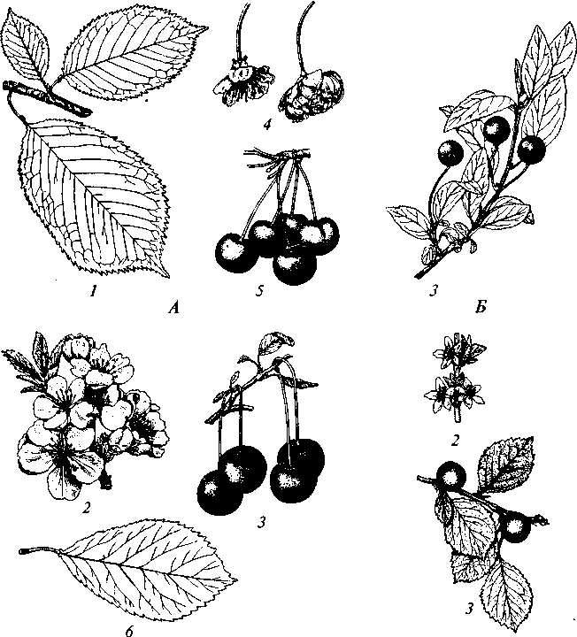
в г
Рис. 59. Вишня птичья — черешня (А), вишня кустарниковая — степная (Б), вишня обыкновенная (В), вишня войлочная (Г):
1 — побег с листьями; 2 — побег с цветками; 3 — побег с плодами; 4 — цветки;
5 — плоды; 6 — лист
Теневынослива; мезофит.
Плоды черешни употребляют в пищу в сыром виде, идут в сушку, на варенье и вина.
Древесина легкая (уд. вес 0,57 — 0,58), мягкая, бурая, с красноватой заболонью, хорошо полируется. Используется на столярные и токарные изделия.
В культуре известна с древних времен, главным образом как плодовое дерево.
243
Cerasus vulgaris Mill. — вишня обыкновенная (см. рис. 59). С. fruticosa x С. avium. Дерево до 3 м высоты с шаровидной кроной и торчащими жесткими побегами, нередко образующее заросли благодаря разрастанию с помощью корневых (корневищных) отпрысков. Молодые побеги сперва зеленые, затем красно-бурые. Кора стволов темно-коричнево-бурая, долго сохраняющая крупные поперечные чечевички, листовато отслаивающаяся. Листья широко- или удлиненно-эллиптические, на вершине короткоза-остренные, с клиновидным основанием, 5 —7 см длины и 3 — 5 см ширины, нередко с 2 —4 железками при основании пластинки, неравногородчатые или двоякогородчатые, с коричневыми железками на вершине зубцов, сверху блестящие, снизу матовые, голые или в молодости слегка опушенные. Черешки 1 — 2 см длины, обычно без железок или с 1 — 2 железками. Прилистники линейные, до 6 мм длины и 1 — 1,5мм ширины, с редкими железистыми зубцами.
Цветки собраны по 2 — 4 в зонтиковидные соцветия. Венчик белый, 20 — 25см в диаметре; чашелистики треугольные, острые или тупые, с железистыми зубчиками, отогнутые. Гипантий колокольчатый. Цветоножки 25 — 35мм длины, голые. Костянки шаровидные, 12—15 мм в диаметре, светло-красные, с желтоватой мякотью и бесцветным некрасящим соком, кислые. Косточка не отделяется от мякоти, шаровидная, коричневая, 7 — 8мм в диаметре. Масса 1 000 косточек 70—120 г. Цветет в апреле —мае; плодоносит в июле —августе.
Ар е а л: в России культивируется в садах повсюду на севере до линии Карельский перешеек—Архангельск—Киров —Екатеринбург; Западная Сибирь; Средняя Азия. В Западной Европе до широты 67°56' в Норвегии и южнее; Северная Америка. Одичало растет в Крыму и на Кавказе, в Средней Европе, на Балканском п-ове.
Медонос. С одного дерева получают до 4,28кг меда. Плоды употребляют в пищу в сыром виде, используются на компоты, кисели, варенье, пастилу, на консервы; из них готовят морс, желе, сиропы, вино, настойки.
Засухоустойчива. Светолюбива.
Получено большое количество культурных сортов, из которых одни обладают неокрашенным слабокислым соком и сильным ростом (аморели), а другие — окрашенным кислым соком и относительно слабым ростом (морели).
Cerasus fruticosa G. Woron. — вишня кустарниковая, вишарник (см. рис. 59). Кустарник 0,2 — 2 м высоты, образующий заросли, разрастаясь с помощью корневых (корневищных) отпрысков. Отдельные побеги дугообразно восходящие, прямые или лежачие, маловетвящиеся, молодые — зеленые, голые, годовалые — светло-коричневые, блестящие с коричнево-бурой темной корой, с серым поверхностным слоем и желтоватыми чечевичками. Почки
244
продолговато-яйцевидные или яйцевидные, 2 — 4 мм длины, отстоящие, с коричневыми чешуями, имеющими красную вершину и края, с тремя крупными зубцами у вершины. Листья продолговато-эллиптические или ланцетные, на коротких побегах до 3 см и на длинных 4.-5 см длины, 0,8 — 2 см ширины, с острой или тупой вершиной и клиновидным основанием, сверху темно-зеленые, блестящие, снизу бледнее и матовые, с мелкогородчатыми краями; зубцы заканчиваются конечной железкой. Черешки 3 — 10 мм длины, без железок; прилистники линейные, зубчато-железистые. Осенью листья опадают большей частью зелеными, частично принимают карминовую окраску.
Цветки по 3 — 4 в сидячих или короткостебельчатых соцветиях. Венчик белый, 12—14 см в диаметре, лепестки продолговато-об-ратнояйцевидные; чашелистики вниз отогнутые. Гипантий колокольчатый. Цветоножки 15 — 25 мм длины, голые, при плодах до 4 см длины. Костянки шаровидные или сплюснуто-шаровидные, короткозаостренные на вершине, красные или темно-красные, 8—15 мм в диаметре. Косточки эллипсоидальные, гладкие, на обоих концах приостренные, светло-желтые. Цветет в апреле —мае; плодоносит в июле.
Ареал: степная и лесостепная зоны равнин Евразии и северная часть Балканского п-ова.
Образует заросли среди степной растительности вместе с желтой акацией и миндалем, по опушкам дубовых лесов и березовых колков, часто на сухих открытых склонах. Засухоустойчива, зимостойка. Светолюбива.
Плоды используют в пишу в свежем виде, в компотах и для приготовления напитков.
В культуре успешно растет севернее области своего естественного распространения: С.-Петербург, Березняки и Соликамск Пермской области; Западная Сибирь — Томск, Новосибирск; Алтайский край; Хабаровск.
Cerasus tomentosa Wall. — вишня войлочная (см. рис. 59). Дерево 2 —3 м высоты с широкояйцевидной кроной, серо-бурой лущащейся корой, серо-бурыми ветвями и войлочно-опушенными побегами. Почки острояйцевидные, 2 — 3 мм длины, коричневые, с шерстистыми чешуями. Листья широкоэллиптические до обрат-нояйцевидных, внезапно заостренные на вершине, 3 — 5 см длины, 2 — 3 см ширины, сверху серовато-зеленые, по жилкам морщинистые, более или менее опушенные, снизу серо-шерстистые, с широкими простыми или двойными зубцами, внезапно оканчивающимися острием (окончание жилки). Черешки до 7 мм длины, серо-войлочные. Прилистники линейные, зубчатые, по длине равны черешку.
Цветки по 1 — 2, очень обильные. Венчик розовато-белый, 1,5 — 2 см в диаметре. Гипантий опушенный снаружи. Чашелистики пиль-
245
чатые. Цветоножки 2 — 3 мм длины, опушенные. Костянки шаровидные, до 1 см в диаметре, шарлахово-красные, несколько опушенные на вершине, кисловато-сладкие. Косточка коричневая, эллиптическая или шаровидная, острая на вершине, 8 мм длины и 4 мм ширины, гладкая, при основании с несколькими бороздками.
Ареал: северо-запад Китая; Гималаи; Япония. В горах достигает высоты 2 000-3 000 м.
В С.-Петербурге, Москве вполне морозоустойчива, цветет и плодоносит обильно. В культуре распространена в Киеве, Минске, в Крыму, по Черноморскому побережью Кавказа. Одна из красивейших вишен во время цветения; вполне зимостойка и плодоносит в Хабаровске.
Заслуживает более широкого распространения на Кавказе, в Крыму и равнинной части России на север до подзоны средней тайги.
Род Padus — Черемуха
Листопадные деревья второй или третьей величины, большей частью с широкояйцевидной кроной. Листорасположение очередное. Прилистники железистые, рано опадающие.
Цветки в олиственных кистях, развивающихся из боковых почек на годовалых побегах, открываются одновременно с распусканием листьев. Венчик белый, из 5 лепестков; тычинок 15 — 20; столбики с плоским рыльцем; гипантий колокольчатый, с 5 короткими чашелистиками; прицветники железисто-зубчатые; костянка (черемуха), не превышающая 7—10 мм, округло-яйцевидная, большей частью черная; косточка яйцевидная с гладкой или ямчато-морщинистой поверхностью.
Древесина с ядром и заболонью. Ядро красновато-бурое или темно-красное, равномерно окрашенное или в полосах и пятнах более светлых или темных оттенков.
Иногда древесина черемухи используется для мелких поделок, в более или менее значительных масштабах в США используется древесина Padus serotina («черная вишня» — cherry). Она широко применяется на месте и экспортируется в Европу; используется в машиностроении, в мебельном производстве, для отделочных работ, на деревянные футляры приборов и инструментов, на корпуса музыкальных инструментов.
Растет, как правило, на плодородных почвах несколько избыточно проточного увлажнения или в горах на скалистых склонах и осыпях. Обычна на опушках, на прогалинах леса, среди зарослей кустарников.
В культуре используют как декоративные деревья, обильно и красиво цветущие весной. Размножают посевом семян (косточек
246
костянок), которые следует высевать немедленно после сбора, в противном случае семена требуют длительной стратификации.
Padus racemosa Gilib. — черемуха обыкновенная (рис. 60). Дерево до 17 м высоты с широкояйцевидной кроной и стволом до 40 см в диаметре, покрытым буро-черной растрескивающейся корой. Молодые ветки с коричневой блестящей корой и с продолговатыми беловато-желтыми чечевичками. Побеги зеленые, быстро становящиеся коричневыми и приобретающие чечевички. Кора с характерным запахом. Почки узкоконические, 6—13 мм длины и 2 — 3 мм ширины, прижатые, со светло-коричневыми по краю
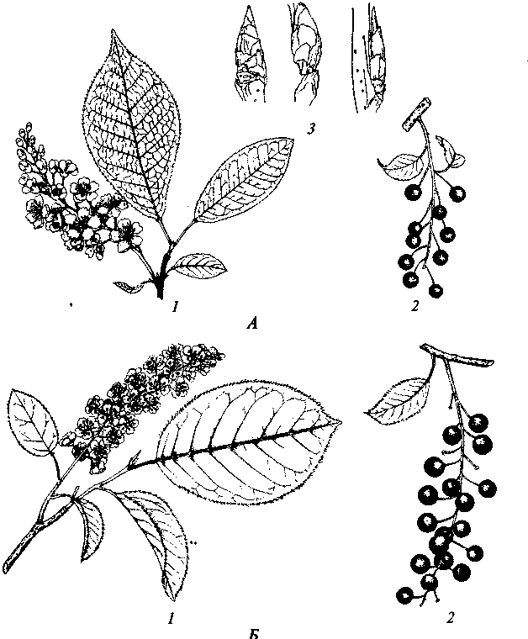
Рис. 60. Черемуха обыкновенная (А), черемуха виргинская (Б):
1 — ветка с соцветием; 2 — ветка с плодами; 3 — почки (верхняя и боковые)
247
реснитчатыми несколько килеватыми чешуями. Листья эллиптические, до 15 см длины и 7 см ширины, с ширококлиновидным основанием и короткой острой вершиной, мелкоостропильчатые, темно-голубовато-зеленые, матовые и несколько морщинистые сверху и сизые снизу. Черешки 1 — 2 см длины, с несколькими железками. Прилистники линейные, 8—15 мм длины и до 1 мм ширины, железисто-зубчатые, беловатые, рано опадающие.
Кисти 8—12 см длины и 2,5 — 3,5 см ширины, поникающие, несущие при основании 1 — 4 нормальных, но относительно мелких листа и несколько ланцетных листочков. Венчик белый, 1,5 см в диаметре; лепестки обратнояйцевидные, с коротким ноготком. Гипантий чашевидный, мохнатый внутри и голый снаружи. Чашелистики треугольные, с железками по краям. Костянки шаровидные, 7 — 8 мм в диаметре, черные, блестящие, на вкус вяжущие, съедобные. Косточки широкояйцевидные, сероватые, с мелкими блестящими точками, 4 — 6 мм длины и 4 —5 мм ширины, со складками на поверхности. Цветет в мае —июне; плодоносит в августе —сентябре. Масса 1000 семян 42 — 68 г. Лабораторная всхожесть 75—85%.
Ар е а л: от Португалии и северной части Балканского п-ова до северной границы лесотундры; на восток почти до Енисея; на юге от Прикарпатья на Саратов и Оренбург по Южному Уралу и в Сибири до Енисея; Кавказ; северная часть Турции; Афганистан; Гималаи.
Всюду растет преимущественно вдоль ручьев и рек на богатых аллювиальных почвах. Встречается в хвойных лесах и в дубняках. Обильно цветет на опушках и при осветлении.
Медонос и пергонос. Древесина желтовато-бурая, упругая и относительно мягкая, рассеянно-сосудистая, используется на столярные изделия. Плоды употребляют для изготовления прохладительных напитков, ликера и подкраски спиртных напитков, выгонки водки.
Используется в зеленом строительстве для одиночных посадок, нешироких аллей, вдоль ручьев, рек, у озер по всему естественному ареалу.
Близкий вид — черемуха азиатская — P. asiatica Kom. Отличается сероватым бархатистым опушением на побегах и часто рыжим опушением на главной жилке листа снизу или такими же бородками волосков в углах жилок. Ветви, наклонившиеся до земли, легко укореняются и образуют труднопроходимые заросли.
Ареал: Россия — Восточная Сибирь на запад до Енисея, Дальний Восток; Монголия; Китай; Япония.
Padus maackii Kom. — черемуха Маака. Дерево до 15 м высоты с широкояйцевидной кроной и стволом до 40 см в диаметре, покрытым коричневой блестящей корой с большим количеством крупных чечевичек, сереющей при старении и лущащейся попе-
248
рек тонкими бумагообразными пленками. Побеги коричневые с густым коротким белым опушением. Почки узкоконические, 3 — 7 мм длины и 1 — 2 мм ширины, со светло-коричневыми голыми чешуями. Листья яйцевидные или эллиптические, 5—13смиЗ — 6 см ширины, постепенно оттянутые в длинное остроконечие, с клиновидным или сердцевидным основанием и с неравными зубцами, снизу с многочисленными коричневыми крупными смолистыми железками, сизоватые, вначале густоопушенные, позднее с редкими белыми волосками. Черешок 1,5 — 2,5 см длины, тон-кобелоопушенный. Близ основания на листовой пластинке нередко имеются 2 крупные коричневые железки. Прилистники линейные, 5—10 мм длины, перистонадрезанные.
Цветки собраны по 5 —15 в кистях до 5 см длины и 2 см ширины, с 1 — 2 листьями при основании, с густоопушенными главной осью, цветоножками, бокаловидным, книзу расширенным гипан-тием и треугольными чашелистиками, не превышающими половины высоты гипантия. Венчик белый, до 7—10 мм в диаметре. Столбик опушенный. Прицветники сидят на оси соцветия. Костянка шаровидно-яйцевидная, 3 — 5 мм в диаметре, черная, несъедобная; косточка яйцевидная, 3 — 4 мм длины и 2,5 — 3 мм ширины, приостренная на вершине, слегка морщинистая. Масса 1 000 семян 10—16 г. Цветет в мае; плодоносит в августе —сентябре.
Ар е а л: юг Дальнего Востока; Корея; Китай. Встречается в хвойных и смешанных лесах, более часто на опушках, а также на открытых склонах и вдоль рек.
Вполне успешно растет и плодоносит к югу от широты С.-Петербург — Сыктывкар, а также в Ектеринбурге, Новосибирске, Омске; имеется на Горно-Алтайской станции, в Каменной степи.
Рекомендуется для одиночных, групповых посадок, для небольших аллей по всей территории России от подзоны широколиственно-хвойных лесов на севере и на юг до зоны сухих степей.
Padus virginiana (L.) Mill. — черемуха виргинская (см. рис. 60). Дерево до 15 м высоты со стволом до 40 см в диаметре и широкояйцевидной кроной. Кора черная, мелкочешуйчатая, с неприятным запахом. Молодые ветви коричнево-бурые с желтовато-серыми чечевичками, голые. Побеги зеленые, голые. Почки яйцевидные, 6 мм длины и 2 мм ширины, с коричневыми чешуями. Листья яйцевидные или широкоэллиптические, 7 —9 см длины и 4— 5 см ширины, с короткой и острой вершиной, ширококлиновидным основанием, до ланцетных, 10 см длины, 4 см ширины, мелкопильчатые, с прижатыми вверх направленными острыми зубцами, несущими наверху коричневую острую железку. Черешки до 2 см длины, с 2 —4 коричневыми железками при основании пластинки. Прилистники беловатые, пленчатые, 12 мм длины, рано опадающие. Кисти 8 —15 см длины и 2 см в диаметре. Венчик белый, 8 — 13 мм в диаметре, лепестки обратнояйцевидные, цель-
249
нокрайние. Костянки яйцевидно-округлые, с острием на вершине, сперва красные, а при созревании темно-красные или черные, 8—10 мм длины, 6 — 8 мм ширины, съедобные. Косточка яйцевидная, коричнево-серая, 5 — 6 мм длины и 4—5 мм ширины, с широким ребром, гладкая. Масса 1 000 семян 42 — 68 г. Цветет в мае —июне; плодоносит в августе —сентябре.
Ареал: Северная Америка, на севере от Лабрадора и Гудзоно-ва залива через континент до Саскачевана, Альберты и Британской Колумбии и на юг до Канзаса, Миссури, Алабамы и Джорджии. Растет преимущественно вдоль рек на богатых влажных почвах.
В России успешно растет от Соловецких островов и Архангельска, цветет и плодоносит в С.-Петербурге, Сыктывкаре, Березниках Пермской области, в Екатеринбурге, вполне зимостойка в Новосибирске, Омске, Томске и Хабаровске.
Рекомендуется для широкого разведения в садах и парках от подзоны южной тайги на юг до пределов России; в степной области — для опушек полезащитных полос.
Род Armeniaca — Абрикос
Деревья 1 —14 м высоты, иногда растут кустообразно. Листовые и цветочные почки с черепитчатыми треугольными острыми чешуями, расположены по 2 — 3 в пазухах листьев; цветочные почки имеют обычно по одному цветку; листья в почках свернуты. Листья от эллиптических и яйцевидных до почти округлых с внезапно оттянутой в острие вершиной, с сердцевидным, округлым или несколько оттянутым основанием, городчатые или дваждыгород-чатые или пильчатые.
Цветки с белыми или розовыми лепестками и красными чашелистиками на коротких цветоножках, обильные, распускаются раньше листьев. Плод костянка, мясистая и сочная, реже суховатая, более или менее сжатая с боков, с ясно выраженной продольной бороздой, бархатистая, редко голая, при созревании отделяющаяся от коротеньких плодоножек. Косточка округлая, овальная или яйцевидная, более или менее плоская. Семя крупное, миндалевидное, горькое, реже сладкое, одетое плотной бороздчатой кожицей.
Древесина прочная, по сопротивлению разрыву немного уступает древесине дуба, по сопротивлению сжатию в 2 раза превосходит дуб и в 4,5 раза древесину сосны. По своей декоративности и высоким механическим свойствам, своеобразному цвету, отчетливой штриховатой текстуре, хорошей полируемости древесина абрикоса могла бы выдвинуться на одно из первых мест среди ценных отечественных древесин, применяемых в мебельном деле.
250
Абрикос имеет большое хозяйственное значение как плодовое и декоративное дерево.
В роде 8 видов, распространенных в Восточной, Центральной, Средней и Малой Азии и на Кавказе. Основная масса культивируемых сортов, разводимых ради плодов, относится к абрикосу обыкновенному— A. vulgaris Lam., который за несколько веков до нашей эры был введен в культуру в Китае, откуда распространился в Европу. В России культура абрикоса известна с XVII в. в боярских садах. Другие виды абрикоса в плодоводстве имеют значительно меньшее значение и употребляются в качестве подвоев. Некоторые виды имеют декоративное значение.
Корневая система состоит из главного стержневого корня, глубоко идущего в землю, и боковых ответвлений, в ширину выходящих за пределы кроны.
Живет до 40 — 50 лет; известны отдельные деревья 100- и даже 200-летнего возраста.
Armeniaca sibirica (L.) Lam. — абрикос сибирский (рис. 61). Кустарник или небольшое деревцо до 2,5 м высоты с растопыренными ветвями. Молодые ветви и побеги обычно голые, серо-бурые или красновато-коричневые. Почки продолговатые, отогнутые от побега. Листья от яйцевидных до почти округлых, 3 —10 см длины, 2,4—7 см ширины, на вершине внезапно суженные в острие, с округлым или сердцевидным основанием, мелко зазубренные, голые, редко снизу с бородками волосков в углах жилок.
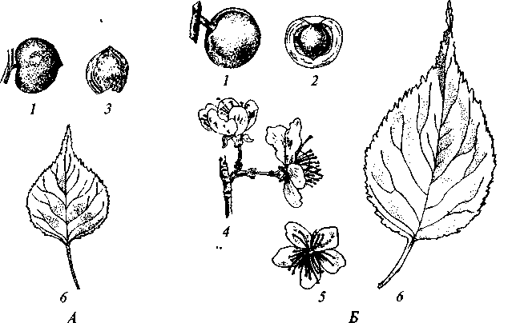
Рис. 61. Абрикос сибирский (А) и маньчжурский (Б):
1 — плод; 2 — плод в разрезе; 3 — косточка; 4 — цветки; 5— отдельный цветок;
6 — лист
251
Черешки 2 — 3 см длины, без железок или с железками. Цветки по одному в почке, почти сидячие, расположенные группами, обильные, розовые или белые. Гипантий цилиндрически-конический, красный, бархатисто-опушенный. Чашелистики продолговато-овальные, острые, при цветении отогнутые. Плоды 1,2 —2,5 см в диаметре, округлые, сильно сжатые с боков, опушенные, желтые, с румянцем или без него. Околоплодник суховатый, около 3 мм толщины, твердый, горьковато-кислый, несъедобный, при созревании растрескивается вдоль брюшного шва. Косточка легко отделяющаяся от мякоти, буровато-желтая, слабошероховатая, с острым выдающимся, особенно в нижней части, брюшным и более тупым с клювообразным выступом спинным ребром. Семена горьковатые. Цветет в марте —мае; плодоносит в июле — августе.
Ареал: юг Восточной Сибири (Даурия), Приморский край; восточная часть Монголии; Китай. По сухим каменистым южным склонам, по каменистым осыпям, на скалах, среди рододендронов, иногда вместе с сибирской яблоней.
Самый зимостойкий и засухоустойчивый вид абрикоса.
В культуре как декоративное растение встречается редко. Представляет интерес для селекции новых зимостойких сортов и в качестве подвоя при продвижении культуры абрикоса на север. Послужил родоначальником сортов маньчжуро-сибирской группы.
В культуре растет в С.-Петербурге, но подмерзает, в Липецкой области на Лесостепной опытной станции подмерзает; в Западной Сибири издавна разводится при усадьбах, плодоносит в Минусинске; в Иркутске выведены новые местные сорта с хорошими потребительскими качествами.
Armeniaca manshurica Skvortz. — абрикос маньчжурский (см. рис. 61). Дерево до 15 м высоты со стволом до 45 см в диаметре. Кора пробковатая, глубоко растрескивающаяся. Побеги зеленые или красновато-бурые, голые. Почки острые, не более 1 мм длины. Листья от овально-ланцетных и яйцевидных до широкоовальных с вытянутой в длинный зубец вершиной, округлым или сердцевидным основанием, грубодвоякопильчатые. На ростовых бесплодных побегах листья 6 —8 см длины, 3—4 см ширины, голые или с обеих сторон опушенные, на плодущих побегах крупнее и шире — 6—12 см длины, 3 — 8 см ширины, обычно голые или снизу с бородками волосков в углах жилок.
Цветки светло-розовые до 2,5 см в диаметре. Лепестки овальные, цветоножки до 1 см длины, голые. Плоды округлые или овальные, слабо сжатые с боков, несколько приплюснутые, размером 2,3x2,6x2,2 см, желтые, иногда с легким румянцем, слабомясистые, более или менее сочные. Мякоть кислая и горьковатая. Косточка округлая или несколько удлиненная, с притуплённой или острой вершиной и морщинистым основанием, буровато-корич-
252
невая, с одним тупым брюшным ребром, с неразвитыми боковыми ребрами и закрытым закругленным спинным. Семена обычно горькие. Цветет в мае —июле; плодоносит в июле —августе.
Ареал: Приморский край; Северный Китай; север Кореи. Растет по скалистым.склонам сопок, на каменистых склонах, на освещенных местах, одиночными деревьями или группами среди кустарников.
Древесина твердая, с красивым рисунком. Зимостоек, растет быстро, обладает мощным развитием; ценен в лесоразведении. Плоды по вкусовым данным невысокого качества, годны лишь для переработки.
В Москве плодоносит (с участием этого вида выведены культурные сорта в Главном ботаническом саду и Тимирязевской сельскохозяйственной академии), в Липецкой области на Лесостепной опытной станции зимостоек и плодоносит, в Пензенской области зимостоек, в Екатеринбурге подмерзают побеги, в Хабаровске зимостоек и плодоносит.
Как высокодекоративное и быстрорастущее дерево может быть рекомендовано для широкого использования в уличных посадках, а также в полосном лесоразведении юго-востока европейской части России и Северного Кавказа.
Семейство Fabaceae (Leguminosae) — Бобовые
Листопадные и вечнозеленые деревья, кустарники, полукустарники, иногда лианы, а также многолетние и однолетние травы, иногда вьющиеся. Листорасположение очередное. Листья обычно однажды- или дваждыпарно- или непарноперистосложные или тройчатые, реже пальчатораздельные или простые цельные. Иногда листья редуцированы в виде чешуи, или превращены в колючки (нередко крупные), сидящие на стебле попарно у основания листа и остающиеся после опадения листьев, редко листья совсем отсутствуют.
Соцветия конечные или пазушные кисти, редко метелки, головки, полузонтики. Цветки обычно обоеполые, чаще зигоморфные, реже (у Mimosoideae) актиноморфные. Лепестки всегда с более или менее длинным ноготком, в большинстве случаев в числе 5; очень часто венчик мотыльковый, т.е. верхний лепесток, так называемый парус, или флаг, большей частью крупнее других, 2 боковых — крылья, или весла — симметричны друг другу, а 2 нижних образуют лодочку, будучи в большей или меньшей мере сращены между собой у верхушки. Тычинки в числе 10 в два круга, иногда их 5, часто срастаются 9 тычинок, а одна остается свободной; пестик один из одного плодолистика. Плод, так называемый боб, сухой, редко более или менее мясистый, чаще вскры-
253
вающийся двумя отделяющимися друг от друга створками. Семена без эндосперма, реже с небольшим эндоспермом; зародыш прямой или изогнутый, с большими семядолями.
Одно из важнейших в хозяйственном отношении семейств, содержащее растения с многосторонним использованием.
Корни обыкновенно несут клубеньки, содержащие симбиоти-ческие бактерии, усваивающие свободный азот воздуха, вследствие чего бобовые обогащают почву азотом, а во всех частях имеют много азотсодержащих веществ, главным образом белков,
В семействе около 700 родов, содержащих до 17 000 видов, рас-1 пространенных почти по всему земному шару.
Подсемейство Caesalpinioideae — Цезальпиниевые
Деревья и кустарники. Листья однажды- или дваждыперисто-сложные, редко простые. Цветки пятимерные, зигоморфные (иногда слабо зигоморфные); чашечка раздельнолистная или сростнолистная; венчик раздельнолепестный, не мотыльковый; тычинок 10 в два круга, свободных, иногда часть из них не развита. Зародыш в семени прямой.
Свыше 80 родов с более чем 750 видами, распространенными в тропическом и отчасти субтропическом и умеренном поясах.
Род Gleditschia — Гледичия
Листопадные деревья с простыми или ветвистыми крепкими и крупными колючками на стволах и ветвях. Листорасположение очередное. Листья перистосложные или дваждыперистосложные, иногда на одном и том же дереве. Цветки однополые, невзрачные, собраны в короткие зеленоватые кистевидные или метельчатые соцветия, сидящие в пазухах листьев. Бобы плоские, коричневые, кожистые, сжатые с боков, почти не раскрывающиеся, долго остающиеся на дереве, одно- или многосемянные. Семена сплюснутые, чечевицеобразные.
Древесина с отчетливым разделением на ядро и заболонь; ядро красновато-коричневое с бронзовым оттенком, у некоторых видов розоватое, иногда полосатое, заболонь большей частью довольно широкая, желтоватая. Используется для шпал и столбов, так как долго не гниет в земле. Промышленный интерес к древесине гледичии связан с ее декоративностью, обусловленной красивой окраской, высокой способностью впитывать полировку и вощение, а также текстурой зеркальчато-штриховатой на радиальных и чешуйчато-штриховатой на тангентальных распилах.
Размножают посевом семян осенью или весной при предварительном обваривании кипятком в течение 2 — 3 мин. Семена не теряют всхожести в течение 2 — 3 лет.
254
Используют для колючих живых изгородей, непроницаемых при частой посадке и стрижке, для защитных полос, для посадок в парках и на улицах, для укрепления оврагов. Большинство видов — хорошие медоносы. Семена съедобны, из них приготовляют суррогат кофе. Растет быстро на различных почвах; засухоустойчива.
В роде 12 видов, дико растущих в Северной и Южной Америке, Восточной Азии и тропической Африке. В СНГ (Азербайджан) дико растет один вид, в культуре 8 видов.
Gleditschia triacanthos L. — гледичия обыкновенная, трехколюч-ковая (рис. 62). Дерево до 40 м высоты с широкоцилиндрической ажурной кроной, закругленной наверху, и стволом, покрытым темно-бурой морщинистой, позднее трещиноватой корой. Ствол и ветви несут обильные простые крепкие колючки до 10 см длины, сплюснутые у основания и разветвленные, острые, достигающие 30 см длины. Листья 14—20 см длины, парноперистосложные с 8 —15 парами листочков или дваждыпарноперистосложные, с 8—14 парами ветвей главного листового стержня, каждая из которых несет листочки. Листочки продолговато-ланцетные, 8 —
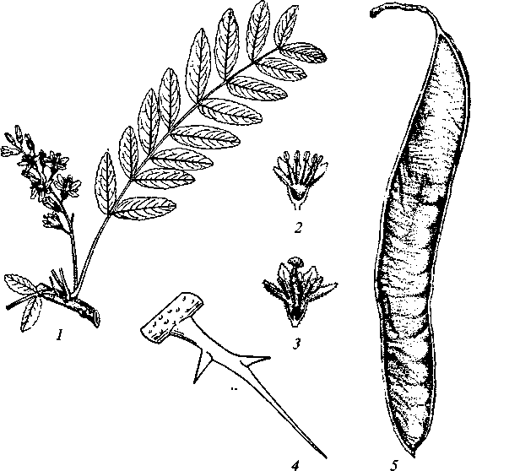
Рис. 62. Гледичия трехколючковая:
1 — побег с соцветием пестичных цветков и листом; 2 — разрез тычиночного цветка; 3 — разрез пестичного цветка; 4 — колючка; 5 — боб
255
35 мм длины, заостренные на верхушке, цельнокрайние или мел-когородчато-зубчатые, снизу по жилкам опушенные, почти сидячие; стержень листа желобчатый, опушенный.
Соцветия узкокистевидные, 5 —7 см длины, голые. Цветки на коротких ножках; чашечка и лепестки опушенные. Бобы удлиненно-ланцетные, до 20 — 45 см длины и до 3 см ширины, изогнутые и вдоль несколько спирально скрученные, кожистые, темно-коричневые, со сладковатой мякотью. Семена удлиненно-эллиптические, сплюснутые, 10 мм длины и 7 мм толщины, коричневые, блестящие. Масса 1000 семян 150—205 г. Цветет в мае—июне; плодоносит в сентябре — октябре. Плоды нередко остаются па деревьях до будущего лета.
Ареал: центральная часть США. Растет в лесах.
В культуре встречается в России от лесостепной зоны до южных границ; используется для живых изгородей, которые при густой посадке и регулярной стрижке почти непроходимы, а также в защитных насаждениях, в садах, парках и уличных посадках, для укрепления берегов и оврагов. Встречается в культуре почти так же часто, как и белая акация. Растет быстро: в возрасте 2 лет достигает 1 —1,5 м высоты, в возрасте 50 лет — 14 м высоты и 14 см в диаметре. Вполне успешно развивается и плодоносит, засухоустойчива.
Культивируют до линии С.-Петербург—Новосибирск—Хабаровск, преимущественно в ботанических садах; здесь страдает от морозов и иногда отмерзает до корневой шейки, но обычно отрастает вновь. Широко распространена в культуре по всем материкам земного шара.
Подсемейство Papilionatae — Мотыльковые
Деревья, кустарники и травы, иногда вьющиеся или лазящие. Листья перистосложные, пальчатые, тройчатые или простые, иногда сложные всего с одним листочком на черешке с сочленением. Чашечка более или менее сростнолистная, нередко двугубая; венчик мотыльковый; задний лепесток, самый большой парус, или флаг, охватывает остальные, боковые — крылья, или весла, в свою очередь, охватывают передние (нижние), сросшиеся между собой в так называемую лодочку и охватывающие репродуктивные части цветка. Тычинок 10, чаще все 10 или 9 из десяти сращены нитями в трубку, реже все свободные. Семяпочки согнутые. Зародыш в семени согнутый.
?!
Род Robinia — Робиния, Белая акация
Листопадные деревья или кустарники часто с прилистниками, превращенными в колючки. Почки маленькие, голые, скрытые летом в пазухах черешков листьев. Листорасположение очередное.
256
Листья сложные, непарноперистые; листочки супротивные, эллиптические, на черешочках, каждый с мягким шиловидным прилистничком 2 — 3 мм длины при основании.
Цветки мотыльковые, белые или розовые, в пазушных кистях на побегах текущего года. Чашечка колокольчатая, с 5 зубцами, двугубая; венчик значительно длиннее чашечки. Парус округлый, загнутый назад, с коротким ноготком, несколько превышающий изогнутые крылья и лодочку. Тычинок 10, из них одна свободная; завязь на ножке, столбик с волосками. Бобы продолговато-линейные, плоские, двустворчатые, многосемянные, раскрывающиеся заворачивающимися внутрь створками. Семена почковидные, гладкие.
Древесина кольцесосудистая с отчетливым разделением на ядро и заболонь. Ядро зеленовато-желтое, темно-желтое или темно-коричневое, иногда с золотистым оттенком; заболонь большей частью узкая, желтоватая.
Культивируют главным образом как декоративные деревья; лишь R. pseudoacacia используют в лесохозяйственных и мелиоративных целях. Разводят посевом семян весной после стратификации в течение месяца или после ошпаривания кипятком, отсадкой корневой поросли.
В роде около 20 видов, растущих в Северной и Центральной Америке. В России в культуре 7 видов.
Robinia pseudoacacia L. — робиния лжеакация, белая акация (рис. 63). Дерево до 25 (30) м высоты с широкоцилиндрической на вершине закругленной кроной и несколько обособленными ярусами облиственных ветвей. Ствол до 1,2 м толщины с толстой глубокобороздчатой растрескивающейся серовато-бурой корой. Побеги голые или вначале слегка опушенные, угловатые, олив-ково-зеленые до блестяще красновато-коричневых. Листья 10 — 25 см длины, с прилистниками, превращенными в плоские, иногда назад загнутые колючки до 2 см длины. Листочки в числе 9—19, эллиптические, 2 — 4,5 см длины и 1,5 — 2 см ширины, на верхушке округлые или иногда чуть выемчатые, с округлым основанием, в молодости опушенные, позднее голые, сверху светло-зеленые, снизу сизовато-светло-зеленые, сидящие на черешочках 1 — 2 мм длины. При основании каждого черешочка шиловидный мягкий прилистничек, равный примерно ^{х}/_{г} длины черешка.
Кисти 10 — 20 см длины, многоцветковые, поникающие, с белыми ароматными цветками. Цветоножки опушенные. Чашечка ширококолокольчатая, 7—10 мм длины и 5 —9 мм ширины, густо опушенная короткими волосками, зубцы чашечки в 2 — 3 раза короче трубки, треугольные. Венчик белый, до 3,5 см в диаметре, парус 1,5 — 2 см длины и 1,3—1,7 см ширины с зеленовато-желтым пятном у основания, крылья почти равны длине паруса, лодочка тупая. Бобы продолговато-линейные, плоские, 5 —12 см дли-

9 Дендрология
257

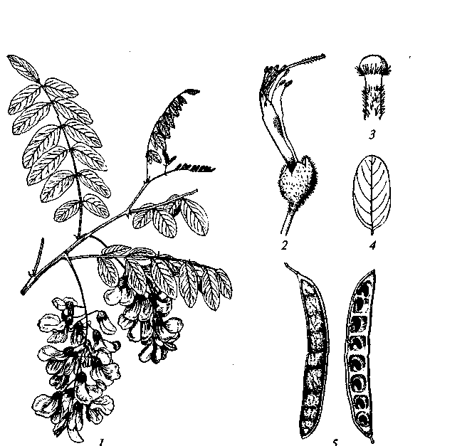
Рис. 63. Робиния лжеакация:
1 — побег с соцветиями; 2 — цветок без венчика; 3 — рыльце; 4 — листочек; 5 — боб и раскрытая створка боба
ны и 1 — 1,5 см ширины, со слегка загнутым кверху носиком, голые, с 3 — 15 семенами. Семена продолговато-почковидные, около 5 мм длины и 3 мм ширины, бурые до черных, нередко пятнистые, гладкие. Масса 1 000 семян 10 — 25 г; всхожесть сохраняют 3 года. Цветет в мае —июне; плодоносит в августе —сентябре, нередко бобы висят на деревьях в продолжение всей зимы.
Ареал: Северная Америка — Аппалачские горы от Пенсильвании до Джорджии. Растет небольшими группами и единичными экземплярами в лиственных лесах.
Растет быстро, особенно до 10 лет, развивая глубокую и мощную корневую систему. Дает поросль от пня и корневые отпрыски. Очень светолюбива и засухоустойчива. Развивается на любых почвах, выдерживает довольно значительное засоление.
Древесина характеризуется высокими механическими свойствами, большой стабильностью, довольно декоративной, хотя и грубой текстурой и стойкостью к биологическим разрушителям.
258
Древесина долго сохраняется в воде; используется на сваи, столбы, шпалы, а также на всевозможные столярные, токарные, поделочные работы, перерабатывается на целлюлозу, идет на топливо. Колья широко применяют на подпорки для винограда.
Хороший медонос: одно дерево дает до 14,7 кг меда высокого вкусового достоинства и аромата. Семена содержат до 12 % масла и употребляются на приготовление суррогата кофе.
В зеленом строительстве используют, вероятно, больше, чем какую-либо другую интродуцированную древесную породу, в садах, парках, для обсадки улиц и дорог, в полезащитных полосах, для закрепления оврагов, песков и берегов. Хорошо переносит стрижку и поэтому пригодна для живых изгородей.
Культивируется в европейской части от линии С.-Петербург-Йошкар-Ола—Казань; у этой границы нередко сильно обмерзает, но с увеличением возраста становится более зимостойкой и в С.-Петербурге иногда цветет; дальше на юг обмерзание становится меньше. От широты Москвы, Нижнего Новгорода и южнее цветет и плодоносит; в Сибири обмерзает, иногда до корневой шейки; то же в Хабаровске; на Горно-таежной станции (Уссурийск) несколько подмерзает, но плодоносит. Особенно в большом количестве разводится в степных районах.
Род Сагадапа — Карагана
Листопадные, низкие или высокие, относительно маловетвя-щиеся кустарники. Почки яйцевидные или яйцевидно-конические, с несколькими черепитчато-налегающими друг на друга че-шуями. Листорасположение очередное; из-за укороченных междоузлий листья нередко сидят пучками. Листья сложные, парноперистые, из 2—10 пар цельнокрайних листочков, иногда сближенных между собой из-за укороченного общего стержня, вследствие чего кажутся пальчато-сложными. Стержни листа у некоторых видов на зиму не опадают, твердеют и превращаются в колючки. Прилистники треугольные, перепончатые, опадающие или остающиеся и тогда обычно твердеющие и превращающиеся в колючки.
Цветки мотыльковые, одиночные, парные или в пучках по 2 — 5, желтые или золотисто-желтые, реже белые или розовые. Бобы цилиндрические или слегка" сдавленные, в несколько раз превышающие длину чашечки, прямые или согнутые, заостренные, при растрескивании со скручивающимися створками. Семена косоэл-липтические или слегка почкообразные, гладкие.
Растут в пустынях и степях, нередко на солончаках и на песчаных барханах, по поймам рек и склонам, на скалах, осыпях и лесных опушках и в разреженных лесах; поднимаются в горы до 4 000 м абсолютной высоты.
259
В культуре легко мирятся с различными почвами, но не слишком тяжелыми глинистыми и не избыточно увлажненными; лучше растут на солнечных местоположениях. Хорошо вьщерживают стрижку и возобновляются от пней порослью.
Благодаря своим декоративным качествам некоторые виды с давних времен введены в широкую культуру и используются для озеленения. Отдельные виды (С. arborescens, С. frutex и др.) распространены в культуре на всех материках далеко за пределами своих естественных ареалов. Дичают, легко размножаются самосевом.
Размножают посевом нестратифицированных семян, сохраняющих всхожесть в течение 3 лет, делением кустов, зелеными черенками, а некоторые формы прививкой на С. arborescens.
Побеги поедает скот, в пустынях они иногда служат единственным для него кормом. Все виды хорошие медоносы. Из семян добывают масло, относящееся к группе высыхающих.
В роде более 70 видов, распространенных в Восточной Европе и в Азии.
Caragana arborescens Lam. — карагана древовидная, желтая акация (рис. 64). Кустарник 2—5 м высоты с гладкой зеленовато-серой лоснящейся корой. Побеги и молодые ветви зеленые, буровато- или серо-зеленые, тонкие, гибкие, большей частью прижато-опушенные. Листья до 10 см длины, из 4 —7 пар продолговато-эллиптических листочков 8 — 35 мм длины, 5 — 13 мм ширины, с обоих концов закругленных, на верхушке с коротким шипиком, светло-зеленых, в молодости шелковисто-опушенных, позднее почти голых; стержень листа тонкий, желобчатый, 7 —9 см длины, большей частью опушенный, оканчивающийся щетинкой,
опадающий; прилистники шиловидные, до 1 см длины, острые, остающиеся, твердеющие.
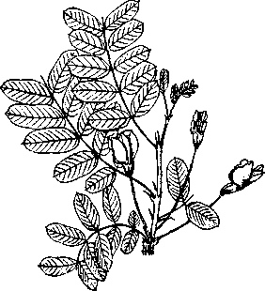
Цветки одиночные, редко пар
ные на сочлененных в верхней по
ловине опушенных цветоножках,
собранных пучком по 2 — 5. Чашеч
ка колокольчатая, около 6 мм дли
ны, опушенная, с широкими и
короткими зубцами; венчик жел
тый, до 20 мм длины. Завязь голая
или опушенная шелковистыми
прижатыми волосками. Бобы линей
но-цилиндрические, 3,5 —6,5 см
длины, 3,5 — 5 мм в диаметре, со
держащие 5 — 8 продолговато-поч-
Рис. 64. Карагана древовидная: ковидных семян, около 4,5 мм дли-
ветка с цветками ны и 3,3 мм толщины, светло-жел-
260
тых, с оливковым оттенком. Масса 1000 семян 25 — 44 г. Цветет в мае— июне; плодоносит в июле —августе.
Ареал: Западная Сибирь, от 61° с.ш., на востоке до Иркутска, Восточный Казахстан; Монголия.
Растет в лесной зоне по берегам рек, на песках и галечниках, по лесным опушкам, по склонам оврагов, по каменистым склонам и скалам. В степной области приурочена к каменистым склонам и скалам. Нередко образует негустые заросли, обычно в несколько затененных местах, иногда в подлеске.
В культуре распространена очень широко — от Кировска, Соловецких островов, Кирова на севере и до Томска и Уссурийска на востоке. Широко распространена почти во всех странах, кроме, может быть, тропиков.
Имеет очень большое декоративное и хозяйственное значение. Широко используется в садах и парках в посадках одиночными кустами, группами, для опушек, подлеска, живых стриженых изгородей, укрепления оврагов, берегов рек и откосов. Местами дичает, размножается самосевом и порослью.
Древесину используют для мелких токарных изделий, обручей, лыко и тонкие ветви — для вязки и плетения корзин. Медонос. Цветок дает 1 —4 мг нектара, содержащего до 18 % сахара. С 1 га заросли получают до 350 кг меда за сезон.
Семена сохраняют хорошую всхожесть до трех лет. Лучшее время для посева семян — весна; всходы появляются через 2 — 3 недели.
Род Maackia — Маакия
В роде 6 видов, из которых в России в диком состоянии и в культуре распространен один.
Maackia amurensis Rupr. et Maxim. — маакия амурская (рис. 65). Листопадное дерево до 25 м высоты с густой яйцевидной кроной и прямым стволом, достигающим 40 см в диаметре, покрытым светло-коричневой лоснящейся корой с бородавчатыми чечевичками, местами отслаивающейся. Побеги и листья с густым шелковистым опушением, позднее голые. Листорасположение очередное. Листья сложные, непарноперистые, 10 — 30 см длины, с 7 — 9 яйцевидными кверху тупыми, а к основанию ширококлиновидными листочками 5 —8 см длины и 3 — 4,5 см ширины, сверху темно-, снизу светло-зелеными, с 3 — 6 парами выдающихся жилок. Черешки короткие.
Цветки белые, на цветоножках около 3 — 5 мм длины, в густых конечных кистях, иногда разветвленных у основания, 12—18 см длины. Чашечка колокольчатая. Парус обратнояйцевидный, около 10 мм длины и 6 мм ширины, наверху с глубокой выемкой, к основанию постепенно суженный в ноготок; продолговатые кры-
261
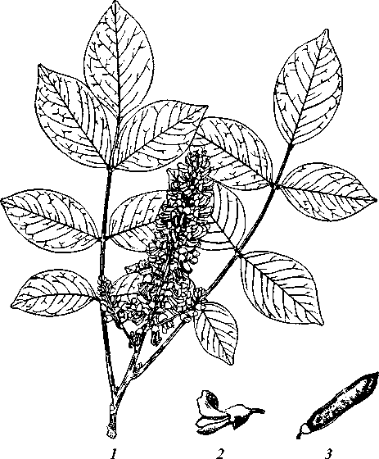
Рис. 65. Маакия амурская: 1 — побег с соцветием; 2 — цветок; 3 — боб
лья и тупая лодочка почти одинаковой длины с парусом. Тычинок 10, спаянных лишь при самом основании. Бобы плоские, ланцетные, 4 —6 см длины и до 1 — 1,4 см ширины, темно-бурые, к обоим концам постепенно суженные, с 3 — 5 семенами. Семена продолговатые с очень коротким крючкообразным носиком, 0,5 х 4 х 2 мм, темно-коричневые, гладкие. Масса 1 000 семян 62— 75 г. Цветет в июле; плодоносит в конце сентября.
Ареал: южная часть Хабаровского края, Приморский край; Северо-Восточный Китай; Корея.
Растет единично в лесах по берегам рек на аллювиальных и делювиальных свежих и даже мокрых, но богатых почвах. Доживает до 200 — 250 лет.
Древесина с темно-кофейным ядром и ярко-желтой заболонью, прочная, с удельным весом 0,6. Противостоит гниению дольше, чем древесина дуба, и поэтому часто используется для срубов колодцев. Применяется для изготовления фанеры, изящной гнутой мебели и для токарных изделий. В коре молодых ветвей содержится до 11 % таннидов. Медонос.
262
Очень теневынослива. Дает близко к пню корневые отпрыски, а на пнях — поросль.
Разводят посевом семян весной после ошпаривания их крутым кипятком с оставлением в остывающей воде на одни сутки.
Культивируют-от С.-Петербурга (где она несколько чувствительна к морозам), Екатеринбурга, Томска и южнее до Ростова-на-Дону и Иркутска на востоке. Везде цветет и плодоносит, в Иркутске несколько подмерзает. В засушливых районах степной и полу степной зон страдает от летней засухи.
Дерево с высокими декоративными качествами, вполне заслуживает широкого использования для посадки в садах и парках одиночными экземплярами, группами и аллеями. Листья распускаются позже, чем у большинства других деревьев и кустарников, в середине мая, когда маакия становится серебристой благодаря густоопушенным молодым листочкам и ветвям. В сентябре листья желтеют, осыпаются в начале октября. Вполне пригодна для укрепления оврагов, склонов и откосов и для лесных культур как дерево, дающее ценную древесину.
Род Amorpha — Аморфа
Листопадные кустарники или полукустарники. Листорасположение очередное. Листья сложные, непарноперистые; листочки многочисленные (до 45), цельнокрайние, сидячие или на коротких черешках.
Цветки мелкие, от темно-фиолетовых до белых, в конечных узких многоцветковых кистях или метелках. Чашечка колокольчатая с 5 короткими зубцами, железисто-точечная. Венчик из одного широкого паруса с коротким ноготком. Тычинок 10, сросшихся нитями. Завязь сидячая с двумя семяпочками. Бобы короткие, обычно с одним семенем, нераскрывающиеся, с железистыми бородавочками. Семена удлиненно-почковидные, гладкие, блестящие.
Размножают посевом семян осенью или весной, не извлекая их из плодов. Перед посевом плодов весной рекомендуется замачивать их в воде в течение суток. Всходы появляются через 2 — 5 недель. Размножают летом зелеными черенками, а также отводками и делением кустов.
В зеленом строительстве используется для посадки группами на открытых местах, для обсадки опушек, для живых изгородей, укрепления оврагов. К почвам нетребовательна, хорошо выносит значительное почвенное засоление и засуху, подрезку и легкое притенение.
В роде около 15 видов, распространенных в Северной Америке, где они растут на освещенных сухих почвах. В России в культуре 9 видов.
263
Amorpha fruticosa L. — аморфа кустарниковая (рис. 66). Кустарник до 4 м высоты с многочисленными вверх направленными ветвями, вначале более или менее опушенными, позднее голыми, буроватыми. Листья до 30 см длины с 11 — 25 листочками. Листочки от узко- и широкоэллиптических до яйцевидных, 1,5 — 4 см длины, 0,6—1,8 см ширины, на верхушке округленные или коротко заостренные, с коротким шипиком, при основании клиновидные, сверху ярко-зеленые, снизу светлее, почти голые, по краю реснитчатые, короткочерешковые.
Цветки пурпурно-синие, в кистях 7 — 15 см длины, собранных в метелки. Чашечка реснитчато-волосистая с зубцами, из которых верхние два широкотреугольные, короткие, нижние узкотреугольные и более длинные. Бобы около 8 — 9 мм длины, выгнутые на спинке, голые, с железками, односемянные. Семена удлиненно-почковидные, блестящие, 3 — 4 мм длины и 1,5 мм ширины. Масса 1000 бобов 6—13 г. Цветет в мае—июне; плодоносит в сентябре.
Ареал: восточные штаты США. .,_, .
Рис. 66. Аморфа кустарниковая:
1 — побег с соцветиями; 2 — бобы
264
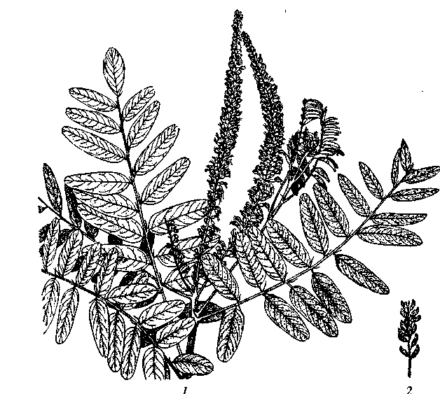
В России культивируется очень широко от С.-Петербурга и Москвы до южных границ, везде хорошо растет и плодоносит, иногда дает самосев; у северной границы немного обмерзают концы побегов.
Род Laburnum — Бобовник
Листопадные деревья или кустарники. Почки широкояйцевидные с 2 — 3 наружными чешуями. Листорасположение очередное. Листья тройчатые, с черешком и прилистниками, светло-зеленые. Листочки почти сидячие.
Цветки желтые, мотылькового типа, в конечных безлистных свисающих или прямостоящих кистях. Чашечка колокольчатая, около 5 мм длины, двугубая, с 2 верхними и 3 нижними зубцами. Лепестки 2 — 3 см длины, свободные, парус несколько длиннее крыльев и лодочки. Тычинок 10, сросшихся; завязь на ножке, столбик с головчатым рыльцем. Бобы линейные, плоские, слегка крылатые, поздно раскрывающиеся, одно- или многосемян-ные.
Все части растения ядовиты. Медоносы.
Размножают посевом семян весной, отводками, черенками.
В роде 3 вида, дико растущих в Южной Европе и Малой Азии. В России в культуре 3 вида. Особенно эффектны во время цветения. Довольно широко используются для посадки в садах и парках.
Laburnum alpinum Berchtold et Presl — бобовник альпийский (рис. 67). Дерево до 10 м высоты, часто растущее кустовидно, с голыми или несколько опушенными побегами лишь в молодом возрасте. Листья тройчатые; листочки обыкновенно эллиптические или продолговатые, заостренные, 2,5 — 7 см длины, светло-зеленые, голые или слабоопушенные лишь снизу. Цветки светло-желтые, мелкие, едва достигающие 2 см длины, в узких свисающих кистях до 40 см длины, с голыми или сильноопушенными цветоножками, почти равными по длине цветкам. Бобы тонкие, голые, спинной шов крылатый. Семена коричневые. Цветет в мае— июне, плодоносит в сентябре.
Ареал: горы Южной Европы.
В С.-Петербурге обмерзает в различной степени, но иногда цветет, в Москве плодоносит, изредка несколько подмерзает.
Представляет интерес для более широкого распространения.
Род Cytisus — Ракитник
Кустарники, редко небольшие деревья с опадающими на зиму листьями, реже вечнозеленые, иногда с небольшими колючками. Листорасположение очередное. Листья тройчатые, реже редуцированы до одного листочка; прилистники мелкие или их нет.
265
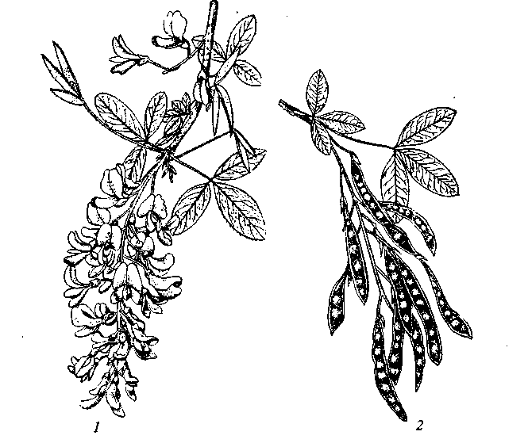
Рис. 67. Бобовник альпийский: 1— ветка с соцветием; 2 — бобы
Цветки мотыльковые, желтые, белые, редко пурпурные или розоватые, пазушные, в кистях или в головках на концах побегов. Бобы линейные, растрескивающиеся, 1 —2-многосемянные. Семена почковидные, плоские, блестящие, с присемянником.
Размножают посевом семян весной после стратификации под снегом в течение 2 месяцев, а также зелеными черенками, отводками и прививкой.
Имеют декоративное значение, особенно во время длительного цветения рано весной или летом. Используются для посадки в садах и парках одиночно, группами или в бордюрах; низкорослые виды — на каменистых горках.
Медоносы. Некоторые виды применяются в медицине, так как содержат алкалоид цитизин, повышающий кровяное давление и возбуждающий дыхание. Используются на корм скоту.
Светолюбивы. Связаны преимущественно с легкими песчаными и супесчаными легкими и сухими почвами или, нередко, с выходами известняков. В роде свыше 50 видов, растущих преимущественно в Средиземноморье, на севере — до средней полосы Европы, на юге до Канарских островов.
266
Cytisus ruthenicus Fisch. — ракитник русский. Кустарник 0,6 — 2 м высоты с ветвями, покрытыми серовато-бурой или серой корой. Верхние части ветвей и побеги в сечении круглые, густобеловато-серые от опушения прижатыми волосками. Листья тройчатые; черешки 1,5 —2 см длины, прижато-волосистые. Листочки эллиптически-ланцетные, на верхушке округлые с шипиком, с почти клиновидным основанием, 1 — 1,6 см длины и 0,4—0,5 см ширины, серо-зеленые, сверху рассеянно, снизу густо-прижато-волосистые.
Цветки светло-желтые, по 3 — 5 в пазухе листьев, в колосовидных многоцветковых кистях. Чашечка 1,2—1,3 см длины, густо покрытая короткими прижатыми волосками, с верхней губой более длинной, чем нижняя. Парус 2,2 — 2,8 см длины, 1,6—1,8 см ширины, обратнояйцевидный, сверху голый, лодочка по килю курчавоволосистая. Бобы 3 — 3,5 см длины, 0,6 — 0,8 см ширины, густо прижато-мохнатые. Цветет в мае —июне, плодоносит в сентябре.
Ареал: от Молдавии, Украины и юго-восточной Белоруссии на восток до р. Оки, лесостепное Заволжье, вся лесостепная и степная зоны, Предкавказье, Закавказье, юг Западной Сибири. Растет в степях и по каменистым остепненным склонам.
В культуре изредка встречается в западных, центральных и восточных областях средней полосы России, в Белоруссии и на Украине, главным образом в пределах естественного ареала; в С.-Петербурге, Твери, Москве, на Горно-таежной опытной станции в Приморском крае — всюду зимостоек и в большинстве пунктов плодоносит.
Род Genista — Дрок
Листопадные или полувечнозеленые невысокие, иногда прижатые к почве или подушковидные кустарнички, полукустарники или кустарники, обычно не превышающие 1 м, часто колючие, почти безлистные. Листорасположение очередное, редко супротивное или мутовчатое. Листья простые, цельные или (у некоторых видов) тройчатые.
Соцветия на побегах текущего года конечные, кистевидные или головчатые. Венчик желтый, редко белый. Бобы линейно-продолговатые, несколько изогнутые, сжатые с боков или с выпуклыми створками, обычно многосемянные, растрескивающиеся по створкам по созревании, или 1 —2-семянные, нераскрывающиеся. Семена чечевицеобразные, шаровидные, неправильно-угловатые, со слабой выемкой у основания, блестящие. Корневая система стержневая.
Род охватывает около 100 видов, распространенных в Европе, Северной Африке, Западной Азии и на Канарских островах.
267
Большинство видов дрока приурочено к горным местностям и характерно для средиземноморских зарослей кустарников; некоторые виды распространены также на равнинных территориях — в степях, сухих, преимущественно сосновых лесах и на лесосеках. На верещатниках служат кормом для коз и овец, чаще же засоряют пастбища крупного скота.
Цветут до распускания листьев или в облиственном состоянии. Пергоносы. Очень светолюбивы.
Предпочитают песчанистую или «вересковую», хорошо проницаемую почву.
Genista tinctoria L. — дрок красильный (рис. 68). Чрезвычайно полиморфный вид. Кустарник или полукустарник 50—100 см высоты со стеблями до 1,5 см толщины. Побеги зеленые, в сечении округлые или несколько ребристые, голые или прижато-шелко-висто-опушенные. Почки скрыты в основании листьев. Листья ланцетные или линейно-ланцетные, 15 — 40 мм длины и 3—10 мм ширины, короткозаостренные, голые или густоприжато-опушен-ные, снизу сильнее. Прилистники шиловидные, 1 — 3 мм длины.
Цветки желтые, в конечных плотных многоцветковых кистях 2 —6 см длины, нередко собранных в длинные метельчатые соцветия. Чашечка около 5 мм длины, почти до половины надрезанная, с узкотреугольными зубцами, опадает до созревания плодов. Парус яйцевидно-эллиптический, туповатый, на верхушке невыемчатый, голый, 9 — 12 мм длины и 7 —8 мм ширины, крылья немного короче паруса, лодочка голая. Завязь голая или слегка опушенная. Бобы продолговато-линейные, 15 — 25 мм длины и 2 — 5 мм ширины, плоские, с волнистым краем, почти прямые, обычно голые, 5-, 6-семянные. Семена округлые, коричневые, гладкие, блестящие. Масса 1 000 семян 3,3 г. Цветет в июне —августе; плодоносит с июня до осени.
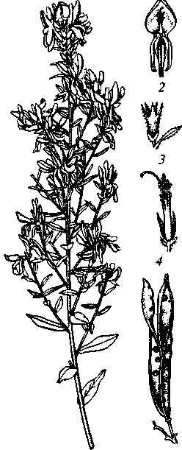
Рис. 68. Дрок красильный:
1 — побег с цветками; 2 — венчик; 3 — чашечка; 4 — тычинки и столбик; 5 — боб
268
Ареал: северо-западные и центральные районы европейской части России и прилегающие районы Западной Сибири; Западная Европа.
Растет в сухих лесах по опушкам, в сосновых борах, в зарослях кустарников, на каменистых склонах, чаще на известьсодержа-щих субстратах, но и на песчанистых кислых почвах.
В естественных условиях чрезвычайно варьирует по форме роста, высоте, наличию и интенсивности опушения, по форме и размеру листьев и т. д.
Светолюбив. Выдерживает длительное затопление. К морозу довольно чувствителен, поэтому отсутствует не только в горах, но и в засушливых бесснежных районах.
Скотом поедается неохотно; вредно сказывается на вкусе молока. Засоритель пастбищ.
В культуре распространен довольно широко в европейской части на север до Архангельска, где цветет, и С.-Петербурга, где плодоносит, но нередко сильно повреждается морозом. На востоке европейской части — в Нижнем Новгороде, Уфе зимостоек и плодоносит.
Семейство Myrtaceae — Миртовые
Семейство включает субтропические и тропические растения. Из почти 3 000 видов 140 родов древесных растений семейства для России наибольший интерес представляет род эвкалипт (Eucalyptus). Известно свыше 500 видов эвкалиптов. В основном это образова-тели лесов Австралии.
Многие виды отличаются очень быстрым ростом и крупными размерами.
За исключением отдельных видов эвкалипты вечнозелены и совершенно не выносят отрицательных температур.
Листорасположение на молодых растениях супротивное; на старых — очередное, с листовой пластинкой, повернутой параллельно солнечным лучам. Листья эвкалиптов простые, цельно-крайние, кожистые; варьируют от округлых до саблевидных и содержат многочисленные эфиромасличные железки. Весьма фитонцидны.
Цветки мелкие, в зонтиковидных соцветиях, плоды коробчатые, с многочисленными семенами.
Область возможного культивирования эвкалиптов в России ограничивается узкой прибрежной полосой в районе Сочи, где разводят эвкалипт шаровидный (Е. globosus), эвкалипт прутовидный (Е. viminalis).
Эвкалипты используют в озеленении и как лекарственные растения.
269
Семейство Rutaceae — Рутовые
Вечнозеленые или листопадные деревья, кустарники или многолетние травы. Листорасположение очередное, реже супротивное. Листья простые или сложные, без прилистников, но часто с крылатыми черешками, с многочисленными железками, содержащими пахучие эфирные масла.
Цветки большей частью обоеполые, правильные, 4-, 5-член-ные. Плод коробочка, костянка, ягодообразный или крылатка.
В семейство около 120 родов и около 2 000 видов, распространенных главным образом и тропиках и субтропиках.
Род Phellodendron — Бархат
Двудомные листопадные деревья, обладающие специфическим неприятным запахом, который особенно силен в плодах. Кора буровато-серая или серая, бороздчатая, глубоко растрескивающаяся, с желтым лубом. Почки маленькие, без чешуи, опушенные, прикрытые основанием черешка листа. Листорасположение большей частью супротивное. Листья непарноперистосложные, из 5 — 13 листочков, без прилистников. Листочки супротивные, мелко-городчатые или цельнокрайние.
Цветки в конечных метелках, однополые, мелкие, желтовато-зеленые. Лепестков и чашелистиков по 5; чашелистики в несколько раз короче лепестков. Тычиночные цветки с 5 —6 тычинками, которые в 2 раза длиннее лепестков. Пестичные цветки с 5 — 6 короткими стаминодиями и 5-гнездной завязью, сидящей на очень короткой ножке. Плод мясистая черная костянка обычно с 5 косточками. Семена с тонким слоем эндосперма и прямым зародышем.
Древесина с отчетливым разделением на ядро и заболонь; заболонь узкая, светло-желтая, ядро желтовато-золотистое. Древесина легкая, мало усыхающая, умеренно крепкая, хорошо противостоящая гниению, отличается декоративным цветом и текстурой. Используется как в виде строганой высокодекоративной фанеры, так и для столярных работ. В районе естественного произрастания особенно ценится для устройства подводных сооружений. Масштабы эксплуатации невелики из-за относительно малых запасов.
Размножают семенами и корневыми отпрысками. Посев предпочтительно делать осенью. При весеннем посеве необходима стратификация семян в течение не менее трех месяцев. Семена сохраняют всхожесть не более одного года.
Цветки опыляются главным образом пчелами; очень хорошие медоносы, уступают по производительности только липам.
Род содержит около 10 видов, близких между собой, растущих в Восточной Азии. В России дико растет 2 вида и в культуре кроме них еще 3 вида.
270
Phellodendron amurense Rupr. — бархат амурский (рис. 69). Дерево до 26 м высоты; ствол до 50 (70) см в диаметре, прямой или несколько искривленный, при свободном стоянии разветвляющийся уже с небольшой высоты, образуя низко посаженную шат-ровидную крону. Ствол и сучья покрыты пробкой до 7 см толщины, мягкой, эластичной, бархатистой, буровато-серой, глубокобороздчатой, продольно растрескивающейся. Годовалые ветви покрыты слегка морщинистой желтовато-серой корой. Листья из 5 — 13 листочков. Листочки продолговато-ланцетные, до 10 см длины, на верхушке длиннозаостренные, в основании ширококлиновидные, цельнокрайние, сверху светло-зеленые с мелкими точечными маслянистыми железками, в молодости бархатисто-ко-роткоопушенные, позднее голые, почти сидячие; при растирании листья издают неприятный специфический запах.
Цветки 6 —8 мм в диаметре, в метельчатых соцветиях, оси которых опушены. Костянки шаровидные или грушевидные, около 1 см в диаметре, черные, блестящие, с сильным неприятным запахом, горькие. В плоде 5 почти черных с сетчатой поверхностью косточек размером 5x3 мм. Масса 1 000 семян 13 —17 г. Цветет в июне —июле; плодоносит в сентябре —октябре.
Ареал: юго-восток Амурской области, Хабаровский и При
морский края в пределах бассейна рек Амура и Уссури; Северо-
Восточный Китай; Корея. ;
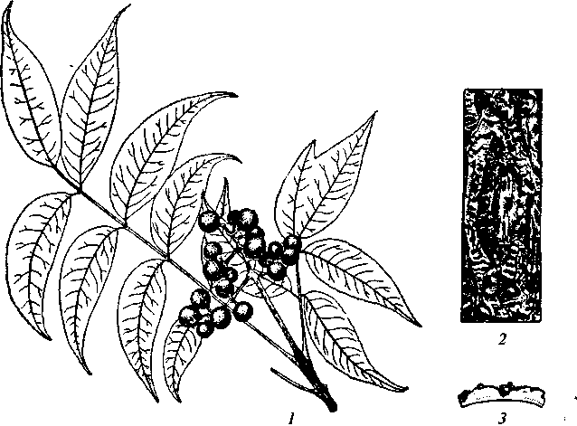
Рис. 69. Бархат амурский: 1 — побег с плодами; 2 — кора; 3 — поперечный разрез пробки
27:
Растет в долинах рек, по склонам сопок, чаще отдельными экземплярами в смешанных лиственных и кедрово-широколиствен-ных лесах.
В культуре в России распространен очень широко от линии С.-Петербург — Киров — Екатеринбург — Томск — Красноярск — Иркутск — Хабаровск до южных границ. У северной границы культуры в молодости несколько страдает зимой, с возрастом становится выносливым, везде плодоносит. В южных засушливых районах немного страдает от летней засухи. Разводится в специальных лесных культурах как пробконос.
Семейство Anacardiaceae — Анакардиевые
Вечнозеленые или листопадные деревья и кустарники с очередным или супротивным листорасположением. Листья простые, сложные тройчатые или перистые. Цветки обоеполые, неполно или полностью раздельнополые, в метельчатых соцветиях, правильные. Плод костянка или орех. Семена с тонким эндоспермом или без него.
В семействе около 60 родов и 600 видов, распространенных в тропических и субтропических зонах обоих полушарий. Как правило, виды богаты таннидными веществами, многие ядовиты.
Род Cotinus — Скумпия
В роде 2 вида. В России растет дико и в культуре один вид. Cotinus coggygria Scop. — скумпия кожевенная, желтинник
рис. 70). Листопадное дерево до 12 м высоты с шаровидной или зонтиковидной кроной и стволом до 18 см в диаметре, покрытым тонкой коричнево-бурой корой; при повреждении ствола растет кустообразно. Побеги голые, блестящие или несколько опушенные, зеленые или красноватые, при изломе и порезах выделяющие млечный сок. Почки 2—4 мм длины, ширококонические, с 2 — 3 наружными красновато-бурыми чешуями, нежно реснитчатыми по краям. Листорасположение очередное. Листья простые, округлые, 5 — 10 см длины и 3 — 4 см ширины, с ширококлиновидным основанием, цельнокрайние, сверху голые, темно-сизо-зеленые, снизу светлее, на черешках 1 — 4 см длины, осенью раскрашивающиеся в желтые, розовые или багрово-фиолетовые тона. Растения однодомные.
Цветки мелкие, около 3 мм в диаметре, желтовато-белые, обоеполые и тычиночные, часто недоразвитые, в конечных рыхлых ширококонусовидных метельчатых соцветиях, 15 —30 см длины и 7—12 см ширины, которые покрываются белыми или пурпурными оттопыренными волосками, что и придает плодущему соцве-
272
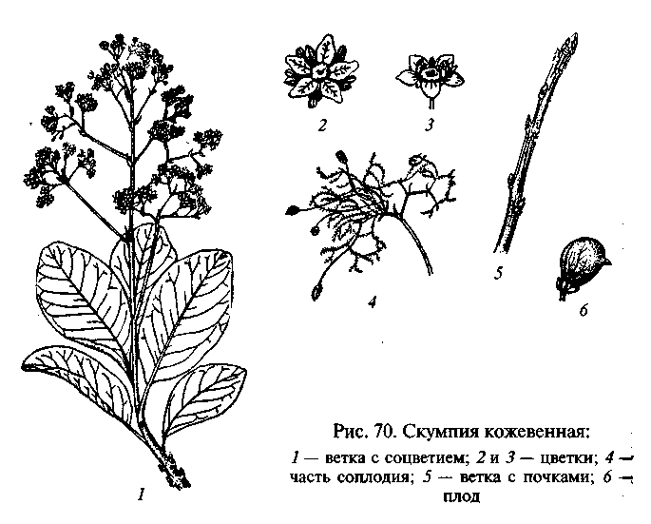
тию вид пышного султана. Чашелистиков 5, лепестков 5, вдвое превышающих чашелистики. Тычинок 5, короче лепестков, прикрепленных под кольцеобразным диском. Завязь сидячая, одно-гнездная с 3 боковыми столбиками. Плоды сухие костянки, почковидные, размером 4х 1,5 мм, при созревании коричневые, очень немногочисленные в каждом соцветии. Масса 1 000 плодиков 6 — 12 г; полнозернистость семян около 35 %.
Ареал: Молдавия, южная часть Украины, Ростовская область, Кавказ; Средиземноморье; Малая Азия; Китай; Гималаи.
Растет среди зарослей кустарников на открытых сухих склонах
в сосновых и дубовых лесах; на Кавказе на сухих, преимуществен
но южных склонах. Ксерофитна. Очень светолюбива. Довольно хо
лодостойка. Предельный возраст 70—100 лет.
Древесина стойкая к гниению, ценится как цветная для инк-
рустационных работ.
В С.-Петербурге периодически вымерзает; в Москве иногда обмерзает, но цветет и плодоносит, в центральной черноземной полосе РФ достаточно зимостойка и плодоносит; в Новосибирске сильно подмерзает; на Горно-таежной станции (Уссурийск) плодоносит.
Разводят посевом семян, зелеными черенками, отводками и делением кустов. Семена сеют осенью в год сбора или немедленно стратифицируют при температуре 3 — 5 °С.
273
Прекрасный декоративный кустарник, интересный в солитер-ных посадках, на опушках, очень важный в полезащитных полосах, крайне ценный как источник таннидного сырья.
Семейство Асегасеае — Кленовые
Листопадные деревья и кустарники с супротивным листорасположением. Листья без прилистников, простые, с пальчатым жилкованием или сложные непарноперистые и тройчатые.
Цветки правильные, в конечных или боковых кистях, метелках или щитках, обоеполые или однополые, в последнем случае растения однодомные или двудомные. Плод двукрылатка, распадающаяся на две части. Семена без эндосперма, зародыш согнутый, с тонкими складчатыми семядолями.
Опыление в большинстве случаев насекомыми, лишь очень немногие виды ветроопыляемые.
Нередко во всех частях растения имеются вместилища выделений (млечный сок и т.п.).
В семействе 2 рода, распространенных в умеренном поясе и субтропиках Северного полушария.
Род Acer — Клен
Деревья или кустарники с супротивным листорасположением и ветвлением. Листья простые, большей частью пальчато-лопаст-ные или сложные из 3 — 5 (9) листочков.
Соцветие — метелка, кисть или щиток; цветки обоеполые или тычиночные с рудиментарной завязью и пестичные с недоразвитыми тычинками или совсем без них. Растения однодомные или двудомные. Завязь двугнездная. Плод двукрылатка, при созревании распадающаяся на 2 крылатки, каждая с продолговатым односторонним крылом с наружной стороны гнезда завязи.
В роде до 150 видов, распространенных в Европе, в Передней и Средней Азии, в Гималаях, в Восточной Азии, на островах Зондского архипелага, в Северной и Центральной Америке.
Хорошие парковые декоративные деревья и кустарники с красивой листвой, разнообразной по форме и окраске, особенно в осеннее время (ярко-желтой, оранжевой или красной самых разнообразных оттенков). У некоторых видов декоративны и цветки, распускающиеся обычно одновременно или несколько позже листьев (у немногих видов раньше). Многие виды медоносы.
Размножают клены посевом обескрыленных плодов. Высевать семена следует сразу после сбора осенью или весной после стратификации. Стратифицировать большинство видов следует 3—4 месяца.
274
Древесина рассеянно-сосудистая, без разделения на ядро и заболонь, но внутренние участки ее всегда более темные, чем периферийные. Древесина многих видов клена имеет значительное промышленное применение. По качеству древесины виды клена могут быть грубо разделены на 3 группы.
К наиболее обширной группе относятся клены типа остролистного и полевого. Древесина их умеренно тяжелая, умеренно крепкая, посредственно твердая, хорошо полируется, имеет белую, желтоватую или розоватую окраску, довольно декоративна, но без отчетливой текстуры. Этот тип древесины свойствен большинству европейских и азиатских видов клена и так называемым «мягким кленам» Северной Америки. Именно такая древесина в русской лесопромышленной литературе обозначается обычно названием «клен».
Вторая группа кленов характеризуется несколько более твердой и крепкой древесиной с высокодекоративным рисунком, связанным с развитием широких лучей. Такая древесина имеет очень характерную зеркальчатую текстуру на радиальном срезе и чешуйчатую — на тангентальном, со своеобразным шелковистым блеском. Аномалии роста, наблюдающиеся у этих кленов, приводят к созданию древесины с текстурой исключительной красоты — «птичий глаз», «волнистость», «струйчатость», «стеганная текстура», дающей материал первого класса для мебели и отделки помещений. Эту древесину принято обозначать как «явор» в отличие от древесины клена. Кроме клена ложноплатанового, такую древесину дают клен величественный и клен Траутфеттера; в США — так называемые «твердые клены» — сахарный и черный.
К третьей группе кленов относятся виды с очень тяжелой, крепкой и очень твердой древесиной типа клена иберийского. До сих пор древесина кленов этого типа в лесной промышленности не используется, хотя и характеризуется весьма ценными техническими показателями.
Древесина кленов используется в качестве столярного леса, для производства мебели, идет на детали машин, на изготовление спортивного инвентаря, музыкальных, особенно смычковых инструментов и т.д.
В соке всех видов клена содержится довольно много сахара, причем у некоторых американских видов, например у клена сахарного, клена серебристого", в таком значительном количестве, что они и до настоящего времени в Канаде используются для получения кленового сахара.
Из видов, дико встречающихся в СНГ, наибольшее количество сахара содержат клен остролистный, клен ложноплатановый, клен Траутфеттера и клен татарский.
В странах СНГ дико растет 25 видов; из других стран интроду-цировано более 45 видов.
275
Acer platanoides L. — клен остролистный, платановидный (рис. 71). Дерево до 30 м высоты с широкой удлиненно-яйцевидной, на свободе шатровидной густой кроной. Ствол до 1 м в диаметре, покрыт темной буровато-серой, иногда почти черной корой, разбитой многочисленными, но неглубокими трещинами. Кора молодых ветвей красновато-серая, гладкая. Почки яйцевидные, 7 — 10 мм длины, с 6 —8 парами супротивных чешуи; боковые почки прижаты к побегу, с 4—6 парами чешуи; чешуи темно-коричне-вато-пурпурные, при основании нередко зеленые, по краям ко-роткобеловато-реснитчатые. Листья простые, 5-, 7-лопастные, в очертании округлые, с пальчатым жилкованием, 5 —12 см длины и 8—13 см ширины; верхушки лопастей и зубцы оттянуты в тонкое остроконечие; основание листьев сердцевидное; сверху листья голые, темно-зеленые, блестящие, снизу несколько более светлые, лоснящиеся. Черешки 4—18 см длины, сплюснутые с боков, более или менее красноватые.
Соцветия — конечные прямостоящие голые щитки на коротком цветоносе. Цветки зеленовато-желтые, 8 — 12 мм в диаметре,
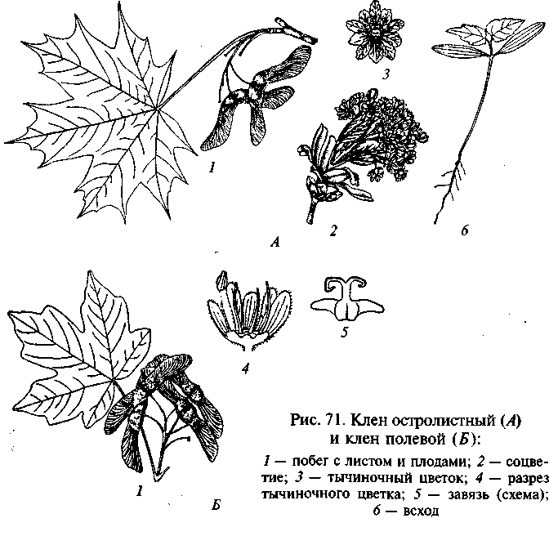
обычно на одном растении тычиночные и ложно обоеполые (пестичные), распускаются раньше или почти одновременно с листьями. Чашелистиков 5; лепестков 5, почти равной длины с чашелистиками. Тычинки в тычиночных цветках в числе 8, одинаковой длины с околоцветником, в ложнообоеполых цветках они короче. Пестик с плоской голой завязью, длинным столбиком и 2 отогнутыми рыльцами. Крылатка с расходящимися под тупым углом или горизонтально распростертыми крыльями, при осыпании распадается на 2 односемянные крылатки 4 —5 см длины и 1 — 1,5 см ширины. Масса 1 000 семян 80—190 г. Цветет в мае; плодоносит в сентябре.
Ареал: лесная зона на север до линии Карельский перешеек — южная часть Онежского озера — Вологда — Киров — истоки р. Миасс на Урале — Оренбург; южнее (в зоне степей и в Крыму) отсутствует; Кавказ; Западная Европа до южной части Финляндии и южной части Скандинавского полуострова на севере и до Пиренеев и Балканского полуострова на юге (см. рис. 10П).
Чистых насаждений в природе не образует, встречаясь в виде примеси в дубравах, севернее — в примеси к ели и сосне, березе и осине на самых плодородных почвах; на Кавказе в примеси во всех широколиственных лесах и в лесах из пихты и ели. На севере и в горах нередко поражается морозобойными трещинами.
Обильно плодоносит почти ежегодно. Дает много самосева, который в массе часто появляется весной еще на прогалинах среди снега. Растет быстро: к 50 —60 годам достигает предельной высоты.
Очень теневынослив. Требователен к богатству почвы и достаточному увлажнению. Застоя воды и засоления не выносит. При срубке до возраста 60 — 70 лет может давать обильную поросль от пня.
Медонос, как и другие виды. Одно дерево дает до 9,4 кг меда, с 1 га — около 100 кг. В соке содержится 1,1 % каучука и до 4% сахара.
В России распространен очень широко по всей европейской части, являясь одной из основных парковых древесных пород. В С.-Петербурге и Москве достигает 25 м высоты при 90 см в диаметре и дает обильный самосев, засоряющий парки и нередко вытесняющий другие древесные породы. В Екатеринбурге подмерзает, особенно в молодости, но плодоносит; в Барнауле иногда обмерзает до корневой шейки; в Новосибирске и на юге Приморского края подмерзают побеги текущего года.
В природе, особенно на Кавказе и в юго-восточный части Западной Европы, обладает значительным внутривидовым многообразием. В культуре выведено много форм, отличающихся формой кроны, степенью рассеченности листьев и их окраской.
Acer campestre L. — клен полевой, паклен (см. рис. 71). Дерево до 15 м, на Кавказе до 25 м высоты с шатровидной кроной и со
277
стволом до 60 см в диаметре, с буровато-серой продольно растрескивающейся корой. Молодые побеги желтовато-бурые, тонкие, иногда крылатые от пробковых наростов. Почки яйцевидные, до 5 мм длины, с 6 —9 оливково-бурыми чешуями, бело-реснитчатыми по краям. Листья обычно 5-, редко 3-пальчатоло-пастные, 4—17 см длины и 4,5—10 см ширины, сверху темно-или светло-зеленые, снизу более светлые, желто-зеленые, опушенные или только с бородками в углах жилок.
Соцветия 15 — 20-цветковые прямостоящие щитковидные метелки около 3,5 см в диаметре с оттопыренно-волосистыми осью и цветоножками. Цветки желто-зеленые, распускаются немного позднее листьев, ложнообоеполые — пестичные и тычиночные на одном растении. Чашелистики продолговато-эллиптические, снаружи и по краям волосистые. Лепестки более узкие, лопатча-тые, по краю волосистые. Тычинок 8, в тычиночных цветках они длиннее, в пестичных равны околоцветнику, нити тычинок голые. Завязь голая или пушистая. Крылатки 2 — 3,5 см длины и около 1 см ширины, с горизонтально распростертыми крыльями, иногда серповидно изогнутые. Масса 1 000 семян 47 — 80 г. Цветет в апреле —мае; плодоносит в сентябре —октябре.
Ареал: северная граница проходит в Англии — южнее Шотландии, далее через южную оконечность Скандинавского полуострова в Швеции к устью Эльбы, затем резко поворачивает на юго-запад, проходит через Волынскую область, Житомир, севернее Киева поднимается через Орел вдоль Оки к Туле, южнее Рязани проходит к Тамбову; не доходя до Пензы и Саратова, восточная граница идет к Дону и далее по Крыму и Кавказу (см. рис. 10П).
Растет в средней полосе СНГ в широколиственных лесах, в степной зоне — в долинных лесах, в Крыму и на Кавказе в дубовых лесах, а также по долинам рек, где и достигает наибольших размеров; в горы поднимается до 1 800 м абсолютной высоты.
Растет относительно медленно. Очень теневынослив. Относительно засухоустойчив; выдерживает небольшое засоление почвы. Требователен к богатству почв. Застойного увлажнения не выдерживает.
В культуре известен с давних времен. В С.-Петербурге имеются столетние деревья до 16—17 м высоты, ежегодно плодоносящие; на восток от Волги известен в культуре в Уральске, плодоносит.
Один из прекрасных кленов основного ассортимента в зеленом строительстве, пригодный для одиночной и групповой посадки и для создания опушек и живых изгородей.
Acer pseudoplatanus L. — клен ложноплатановый, явор, белый клен. Дерево до 40 м высоты с густой шатровидной кроной при росте на свободе и со стволом до 2 (3) м в диаметре. Кора у старых деревьев темно-серая, растрескивающаяся и отслаивающаяся круп-
278
ными неправильными отдельностями, обнажающими светло-серые пятна молодой коры. Молодые побеги голые, желтовато-зеленые или буровато-серые с многочисленными кругловатыми чечевичками. Почки яйцевидные, вершинные — 15 мм длины, боковые — отстоящие, с 6 —8 чешуями; наружные чешуи желто-зеленые, нередко с красноватым оттенком; внутренние — густо опушенные, желтоватые. Листья 5-лопастные, округло-яйцевидные, до 17 см длины и ширины, с сердцевидным основанием, сверху темно-зеленые, тусклые, голые, снизу сизоватые или беловатые, иногда пурпурово-красные, в молодости опушенные. Лопасти листа яйцевидно-треугольные, острые, по краю крупно тупозубчатые; верхние боковые лопасти немного короче средней и направлены вперед в стороны под углом 60°; нижние лопасти направлены под углом назад, значительно меньше верхних. Черешок приблизительно равен пластинке.
Соцветие длинностебельчатая узкая многоцветковая кисть до 16 см длины, иногда в нижней части коротко ветвящаяся, с волосистой осью и цветоножками. Цветки до 8 мм в диаметре, желтовато-зеленые, с почти равными продолговатыми чашелистиками и лепестками, опушенными внутри и по краю ресничатыми. Крылатки до 6 см длины, расходящиеся под очень острым углом или с параллельными внешними краями. Масса 1 000 семян 50—100 г. Цветет в мае — июне; плодоносит в октябре —ноябре.
Ареал: юго-западная часть Украины на восток до Умани, Кавказ; средняя, южная и юго-восточная часть Западной Европы; северное побережье Малой Азии.
Встречается преимущественно в горных лесах, в Западной Европе редко спускается в долины, обычно растет одиночными деревьями или небольшими группами. На Кавказе — от нижней до верхней полосы лесного пояса, в горах — до 1 800 м абсолютной высоты. Избегает склонов южной экспозиции и встречается лишь единичными деревьями в широколиственных и хвойных лесах на достаточно влажных бурых почвах, особенно подстилаемых изве-стьсодержащими горными породами. Семенным путем в природе возобновляется очень успешно, но всходы, по-видимому, в массе повреждаются грызунами.
Растет быстро и к 60 годам достигает 30 м высоты и 60 см в диаметре. В лесу дает очень полнодревесные стволы. При срубке вырастает поросль от пня. Очень теневынослив, особенно в молодости. Нередко встречается в возрасте 200 — 250 лет, но не старше.
Широко разводится на Кавказе, в Крыму; во многих районах Украины, в Ростовской области и Дагестане цветет и плодоносит; в Воронеже подмерзает, но иногда плодоносит; в Москве обмерзает до уровня снега, но некоторые экземпляры страдают меньше и достигают 9 м высоты при 20 см в диаметре; в С.-Петербурге сильно обмерзает, но иногда плодоносит.
279
Прекрасное парковое дерево, заслуживающее разведения не только там, где оно развивается без повреждения зимой, но и там, где из-за обмерзания растет кустом (в частности, садовые формы).
Заслуживает введения в лесные насаждения. Дает ценную мебельную древесину, особенно с рисунком «птичий глаз». Древесина, имеющая этот рисунок, по-видимому, возникает в результате заживления ранок, наносимых стволу дятлами, пьющими весной сладкий сок дерева.
Acer tataricum L. — клен татарский, неклен, черноклен (рис. 72). Дерево, нередко растущее кустовидно, до 8 м высоты, с гладкой темно-серой или почти черной корой. Молодые побеги ребристые, опушенные, годовалые голые, карминные или красно-бурые, с многочисленными светлыми чечевичками. Почки почти шаровидные, вершинные до 4 мм длины, с 6 — 8, а боковые с 4 — 6 наружными чешуями; чешуи у основания красноватые, по краю и на верхушке черные, по краям светло-реснитчатые. Листья яйцевидные до широкояйцевидных и почти округлых, цельные или слегка лопастные, 6—10 см длины и 3 — 7 см ширины, на верхушке острые, со слабо сердцевидным или округлым основанием, неравно дваждыпильчатые, иногда почти 3-лопастные с зачаточными лопастями около середины листа, тонкие. Черешки волосистые, короче пластинки.
Цветет после распускания листьев. Соцветия яйцевидные прямостоящие стебельчатые метелки 5 — 7 см длины и 4 см ширины
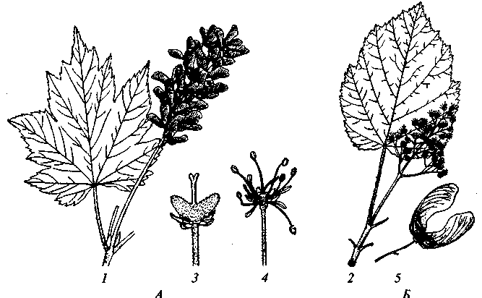
Рис. 72. Клен желтый (А) и клен татарский (Б):
1 — побег с листом и плодами; 2 — побег с листом и соцветием; 3 — пестичный цветок; 4 — тычиночный цветок; 5 — плод
280
с опушенными осями и цветоножками, усаженными мелкими железками, расположенные на концах облиственных веточек. Цветки около 6 мм в диаметре; чашелистики желтоватые, внутри волосистые; лепестки белые, немного длиннее чашелистиков. Тычинки в мужских цветках длиннее лепестков, нити голые, завязь густоволосистая. Крылатки 3 — 4 см длины и 1,2 см ширины, расходящиеся под острым углом и слегка налегающие крыльями друг на друга, в молодости красные; крылья кверху расширенные.
Масса 1000 семян 36 — 51 г. Цветет в мае —июне; плодоносит в сентябре.
Ареал: степная и лесостепная зоны Европы, Кавказ; юго-восточная часть Западной Европы, Балканский полуостров; Иран — хребет Эльбурс; северная часть Турции (см. рис. 10П).
Растет по опушкам и в окнах широколиственных лесов одиночными деревьями и небольшими группами, чаще на вырубках среди кустарников; на высоких гривах в поймах крупных рек нередко образует заросли; в горах — в нижней полосе лесного пояса.
В культуре давно и распространен очень широко: на Кавказе преимущественно в более сухих районах, в черноземной полосе, Белоруссии, Прибалтике, Поволжье, Среднем и Южном Урале; всюду вполне зимостоек и плодоносит. В С.-Петербурге лишь иногда повреждается прирост последнего года, плодоносит, достигает 10 м высоты при толщине ствола 16 см. В Архангельске плодоносит, достигает 4,5 м высоты. В Западной Сибири растет успешно во многих местах, в Омске, Томске, Новосибирске, Татарске, Ку-лунде, Иркутске подмерзает, но плодоносит; на Горно-таежной станции в Южном Приморье вполне зимостоек.
Ценное растение для садов и парков, привлекающее внимание летом гроздьями красных крылаток, а осенью принимающее различные оттенки светло-желтых и красных тонов.
Засухоустойчивее большинства других видов клена и довольно светолюбив. Употребляется в полезащитных лесных полосах, в одиночных и групповых посадках на опушках.
К клену татарскому близок следующий вид.
Acer ginnala Maxim. — клен гиннала, приречный (рис. 73). Дерево до 6 м высоты, часто растущее кустовидно, с серой гладкой или продольно-морщинистой корой, с сизовато-зелеными или красноватыми побегами, позже бурыми. Листья трехлопастные или на плодущих побегах нередко почти цельные, треугольно-яйцевидные, 4 —8 см длины и 3 — 6 см ширины, на верхушке более или менее оттянутые, со слабосердцевидным основанием, нерав-нопильчато-зубчатые, тонкие, голые, осенью задолго до опадения ярко-карминовые; средняя лопасть продолговато-яйцевидная, на верхушке сильно оттянутая, по крайней мере вдвое длиннее боковых, боковые лопасти узкояйцевидные, почти горизонталь-
281
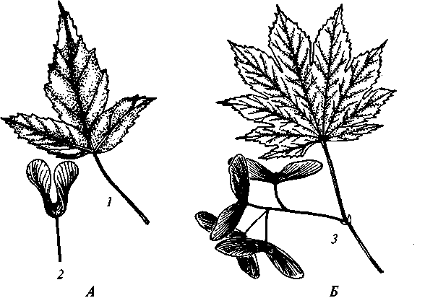
Рис. 73. Клен гиннала (А) и клен ложнозибольдов (Б):
1 — лист; 2 — плод; 3 — побег с плодами
но распростертые. Черешки 1,5 —4 см длины, желобчатые. Цветет через 3 — 4 недели после распускания листьев.
Соцветия длинностебельчатые густые яйцевидные 20 — 60-цвет-ковые метелки со слегка опушенными осями и цветоножками. Цветки желтоватые, около 6 мм в диаметре; чашелистики свободные. Тычинки прикреплены у внутреннего края диска, тычиночные нити голые. Завязь густоволосистая. Крылатки 2,2 — 3 см длины, расходящиеся под очень острым углом, иногда заходящие крыльями друг на друга, зеленые или ярко-розовые. Цветет в июне; плодоносит в сентябре —октябре.
Ареал: Амурская область, Хабаровский и Приморский края — на запад до рек Зеи и Селемджи; Северо-Восточный Китай; Корея.
Растет зарослями или отдельными группами, образуя корневые отпрыски, по берегам рек и речек, на песчано-каменистой почве и по сырым увалам, всегда на открытых солнечных местах. Светолюбив и под пологом леса не растет.
В России нередок в садах и парках по всей европейской части до Вологодской области (Никольск) и южной части Республики Коми и от западных границ на Карельском перешейке до Урала, везде зимостоек и плодоносит. В Сибири — в Горно-Алтайске, в Новосибирске, Томске, Омске, Иркутске и Улан-Удэ плодоносит.
Прекрасное декоративное парковое растение с красивой зеленью, принимающей очень эффектную окраску осенью. К влажности почвы более требователен, чем A. tataricum.
282
Acer tegmentosum Maxim. — клен зеленокорый, мраморный (рис. 74). Дерево до 15 м высоты. Кора гладкая, остающаяся зеленой еще на довольно толстых стволах, позже светлая, зеленовато-серая. Почки на ножках, продолговатые, заостренные, с одной парой наружных буровато-зеленых чешуи и длинными густо желтовато-опушенными внутренними. Листья яйцевидные или округло-четырехугольные, 9—17 см длины и 7 — 17 см ширины, на стерильных побегах иногда с добавочной парой нижних маленьких лопастей. Верхние лопасти широкие, средняя значительно длиннее и шире боковых, мелко дваждыпильчатые. Основание листа округлое, неглубокосердцевидное. Черешки короче пластинки, 3 — 8 см длины.
Соцветия редкие голые повислые кисти до 8 см длины. Цветки желтые, около 6 — 7 мм в диаметре, распускающиеся позднее листьев; чашелистики продолговато-эллиптические, острые; лепестки обратнояйцевидные, суженные в ноготок; диск слегка лопастный. Тычинки расположены по периферии диска. Крылатки 2,5 — 3 см длины, 0,7—1 см ширины, расходящиеся под очень тупым углом. Масса семян 26 — 44 г. Цветет в апреле; плодоносит в сентябре. Для весеннего посева семена стратифицируют сразу после сбора.
Ареал: Амурская область, на запад до р. Бурея, Хабаровский и Приморский края, на северо-востоке до устья р. Амур; Корея; Северо-Восточный Китай.
Растет в густых хвойных и смешанных лесах отдельными деревьями и небольшими группами, чаще в среднем и верхнем поясе гор на хорошо дренированной почве.
В культуре довольно редок. В Москве и ее окрестностях подмерзает, но плодоносит и дает самосев, в 26 лет достигает высоты
• Рис. 74. Клен маньчжурский (А) и клен зеленокорый (Б):
><Citi! 1 — лист; 2 — плоды
283
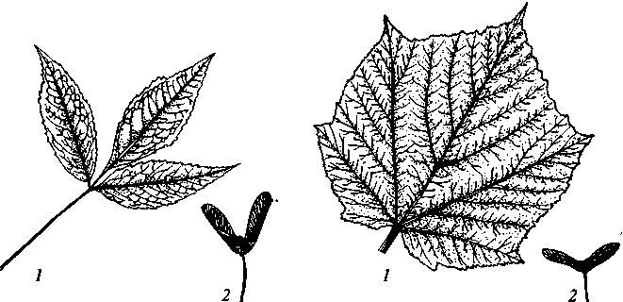
11,5 м. В Нижнем Новгороде обмерзает до корневой шейки. В С.-Петербурге подмерзает, но иногда плодоносит, в 20 лет достигает 6,5 м высоты при диаметре 13 см. В Иркутске подмерзает, в Хабаровске зимостоек и плодоносит.
Acer mandschuricum Maxim. — клен маньчжурский (см. рис. 74). Дерево до 20 м высоты с правильной ветвистой кроной и стволом до 60 см в диаметре с буровато-серой корой. Побеги голые, красновато-коричневые. Почки веретеновидные, острые, со многими чешуями. Листья сложные тройчатые на длинных тонких красноватых черешках; листочки ланцетные, до 8 см длины и 2,5 см ширины, одинаковые по величине, средний на тонком черешоч-ке до 1,5 см длины, боковые на коротких черешочках или почти сидячие, осенью пурпуровые. Общий черешок 4 —6 см длины, красный.
Соцветие — 3 —5-цветковый щиток; цветоножки 2 — 3 см длины. Цветки желто-зеленые, довольно крупные, распускаются одновременно с листьями. Чашелистики яйцевидные, 7 — 8 мм длины; лепестки немного короче. Тычинок обыкновенно 10, немного более длинных, чем чашелистики. Крылатки 3 — 3,5 см длины, расходящиеся под прямым или тупым углом, голые, с крыльями кверху расширенными; довольно часто встречаются трехкрылые плоды. Цветет в мае; плодоносит в сентябре.
Ареал: Приморский край к югу от водораздела р. Уссури и оз. Ханка и на восток до р. Партизанской; северная часть Кореи; Северо-Восточный Китай. Растет в смешанных и лиственных лесах, преимущественно в долинах рек.
В Нижнем Новгороде обмерзает; в Москве и ее окрестностях не обмерзает, в возрасте 30 лет достигая 7—10 м высоты и 6—12 см в диаметре, плодоносит, дает самосев; в С.-Петербурге иногда подмерзает, в возрасте 25 лет достигает 8 —10 м высоты и 10 см в диаметре; в Екатеринбурге подмерзает; в Новосибирске, в Горно-Алтайске обмерзает сильно; в Хабаровске зимостоек, цветет и плодоносит.
Очень ценное дерево для садов и парков, обращает на себя внимание, кроме формы и сложения листьев, еще красноватой окраской черешков, а иногда и жилок листа; осенью принимает великолепную пурпурно-красную окраску.
Может быть рекомендован для посадок группами и одиночными деревьями в садах и парках, на газонах и по опушкам по всей европейской части России от Архангельска и южнее, кроме засушливого юго-востока.
Acer pseudosieboldianum Kom. — клен ложнозибольдов (см. рис. 73). Небольшое стройное дерево до 8 м высоты с шаровидной густой кроной. Кора серая. Молодые побеги голые, гладкие, красноватые с сизым налетом; 2 —3-летние веточки коричнево-красные. Почки сидячие, яйцевидные, красноватые, одетые двумя
284
наружными чешуями и окруженные у основания венчиком из желтоватых волосков. Листья округлые, пальчатодевятилопастные, рассеченные до ^{l}A—¹/i диаметра (на стерильных побегах более глубоко рассеченные, 11-лопастные), до 10 см в диаметре, обычно с более или менее глубокосердцевидным основанием, ярко-зеленые, осенью красные. Лопасти широколанцетные до ромбических или треугольных, заостренные, пильчатые. Черешки в 1,5 — 2 раза короче пластинки.
Соцветия длинностебельчатые, щитковидные, 10 — 20-цветко-вые, с волосистыми осями и голыми цветоножками; цветки около 8—9 мм в диаметре, распускаются позднее листьев. Чашелистики пурпурные, продолговатые, острые; лепестки почти вдвое короче чашелистиков, желтовато-белые, яйцевидные. Тычинки немного длиннее чашелистиков. Крылатки до 2 см длины, расходящиеся большей частью под тупым углом, с широкими закругленными в начале созревания с розовыми крыльями и выпуклыми семенными гнездами, на которых ясно выступают немногочисленные жилки. Цветет одновременно с распусканием листьев в мае; плодоносит в сентябре.
Ареал: юг Приморского края; северная и средняя части Кореи; Северо-Восточный Китай.
Растет одиночно во втором ярусе смешанных и лиственных лесов и небольшими группами по берегам речек и ручьев, на хорошо дренированной песчаной аллювиальной почве. Очень теневынослив.
В культуре разводится на Украине; в Воронеже, на Лесостепной опытной станции в Липецкой области сильно обмерзает. В Москве иногда обмерзает, но плодоносит, в С.-Петербурге обмерзает иногда сильно, а в наиболее суровые зимы — до корневой шейки, но все же растет деревом, достигая 5 м высоты. В Хабаровске зимостоек, цветет и плодоносит, во Владивостоке иногда обмерзает; в Горно-Алтайске обмерзает до корневой шейки.
Заслуживает более широкого испытания, особенно в западной половине европейской части России.
Один из красивейших кленов, у которого весной почки краснеют, а к осени листья раскрашиваются в огненно-красные тона.
Acer ukurunduense Trautv. et Mey. — клен желтый (см. рис. 72). Дерево до 14 м высоты с яйцевидной кроной и мягкой желтовато-серой шелушащейся корой. Молодые побеги опушенные, позже оголяющиеся, годовалые красно-коричневые с немногочисленными светлыми чечевичками. Почки около 1 см длины на короткой ножке, заостренные, сжатые в боков, с двумя крупными красно-коричневыми наружными чешуями, под которыми находятся 2 внутренние чешуи, бурые от сплошного очень густого опушения. Листья 5-лопастные, округло-яйцевидные, 6—14 см длины и почти такой же ширины, с сердцевидным основанием, тонкие,
285
снизу сплошь опушенные мягкими рыжеватыми волосками, особенно густыми по жилкам и более длинными в углах жилок, с большой широкой средней лопастью и гораздо меньшими боковыми. Черешки до 8 см длины, опушенные. Соцветие густая кисть до 15 см длины, содержащая до 120 цветков, с густоопушенной осью и цветоножками. Цветки мелкие, до 6 мм в диаметре, желтые, 5-членные. Чашелистики ланцетные с длинными волосками, главным образом по краю; лепестки вдвое или более длиннее чашелистиков. Тычинок 8, вдвое длиннее лепестков, голых. Крылатки развиваются в нижней части соцветия, 1,5 см длины, расходящиеся под острым или почти тупым углом, в молодости розовые, позже бурые, перепончатые; семенные гнезда слегка выпуклые, с выпуклыми жилками, сначала густо опушенные, затем лишь с редкими волосками. Цветет в июне; плодоносит в сентябре.
Древесина твердая, желтоватая.
Ареал: Амурская область, Хабаровский и Приморский края, Сахалин; Северо-Восточный Китай; Корея; Япония.
Растет во втором ярусе хвойных и смешанных лесов, в предгорьях и горах, нередко в зарослях кустарников по берегам рек и ручьев на сыроватых каменистых россыпях. Теневынослив. Холодостоек. Относительно нетребователен к богатству почвы.
В Москве подмерзает, но плодоносит; на Лесостепной опытной станции в Липецкой области подмерзает; в Нижнем Новгороде сильно подмерзает. В С.-Петербурге подмерзает, но плодоносит, в 19-летнем возрасте достигал 4,5 м высоты. В Горно-Алтайске обмерзает иногда сильно.
Оригинальное дерево, заслуживающее более широкого применения в парках западной половины европейской части России и южнее С.-Петербурга.
Acer saccharum Marsh. — клен сахарный (рис. 75). Дерево до 40 м высоты со стволом до 150 см в диаметре, на открытых местах с низко посаженной шатровидной кроной, в насаждениях с прямым высоким стволом и высоко поднятой узкоцилиндрической кроной. Листья 3 — 5-пальчатолопастные, рассеченные несколько менее, чем до половины длины, обычно с 5 главными жилками, до 15 см длины и до 16 см ширины, с сердцевидным основанием, тонкие, сверху светло-зеленые, матовые, голые, снизу сизые или беловатые. Черешки до 8 см длины, опушенные. Крылатки голые, 2,5 — 4 см длины, расходящиеся под острым углом. Масса 1000 семян 60—100 г. Цветет в апреле —мае; плодоносит в сентябре — октябре.
Ареал: Северная Америка от Ньюфаундленда и Онтарио до северной границы Луизианы и южных предгорий Аппалачских гор.
Очень теневынослив, не уступает в этом отношении буку. Дает ценную древесину; сок употребляют для получения сахара путем подсочки.
286
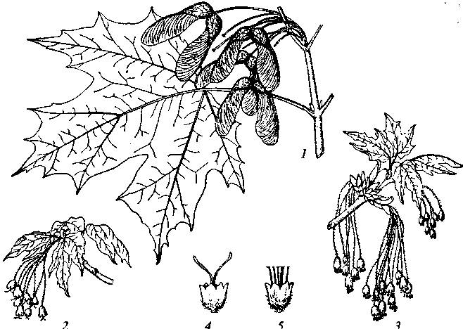
Рис. 75. Клен сахарный:
1 — побег с листом и плодами; 2 — соцветие пестичных цветков; 3 — соцветие тычиночных цветков; 4 — пестичный цветок; 5 — тычиночный цветок
В Москве подмерзает, иногда плодоносит; в Нижнем Новгороде почти не "обмерзает; в С.-Петербурге подмерзает, изредка плодоносит, старые 60-летние экземпляры достигали 20 м высоты и 40 см в диаметре.
Может быть рекомендован (при правильном подборе источника семян) для парков и лесопарков западной половины европейской части России от С.-Петербурга и южнее.
Acer negundo L. — клен ясенелистный, американский (рис. 76). Дерево до 25 м высоты со стволом до 1 м в диаметре, с серой корой, лущащейся продольно, с широкой сквозистой негусто разветвленной кроной и отчасти свисающими ветвями, нередко многоствольное. Молодые побеги слегка опушенные, годовалые голые, блестящие, темно-зеленые с восковым налетом. Листья непарноперистые; листочков 3 — 5, реже 7, от яйцевидных до об-ратнояйцевидных, 5—13 см длины и 2,5 — 7,5 см ширины, на верхушке заостренных.
Растение двудомное. Цветки появляются раньше распускания листьев; соцветия собраны в густые пучки. У тычиночных цветков цветоножки тонкие, свисающие, опушенные; пестичные цветки сидят на голых коротких толстых цветоножках 6 — 8 мм длины. Крылатки 3,5 — 4,8 см длины, до 1,5 см ширины, расходящиеся
287
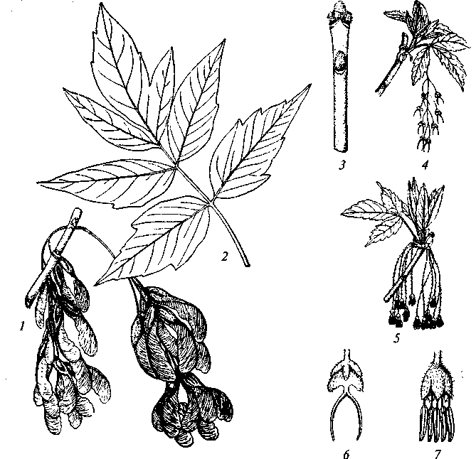
Рис. 76. Клен ясенелистный:
1 — плоды; 2 — лист; 3 — конец побега с почками; 4 — соцветие пестичных цветков; 5 — соцветие тычиночных цветков; 6 — пестичный цветок; 7 — тычиночный цветок
под острым углом. Масса 1000 семян 22 — 50 г. Цветет в марте — апреле; плодоносит в сентябре.
Ареал: Северная Америка — от Онтарио на юг до Флориды и на запад до восточных склонов Скалистых гор. Растет в долинах и по берегам рек и озер.
В России распространен очень широко от Черного моря до Архангельска, где хотя и сильно обмерзает, но достигает 8 м высоты и плодоносит; на Горно-Алтайской опытной станции иногда подмерзает, плодоносит; в Новосибирске, Томске, Омске, Иркутске нередко подмерзают и 2 —3-летние побеги; в Хабаровске плодоносит, хотя и подмерзают годовалые побеги; на Горно-таежной станции на юге Приморского края зимостоек.
288
Очень неприхотливое и быстрорастущее дерево со светло-зеленой листвой и сквозистой кроной. Наиболее засухоустойчивый из высокорослых видов клена. Ценен там, где необходимо в короткий срок создать защиту или группы зелени. Относительно недолговечен. Нередко страдает от навалов снега. В городских насаждениях нежелателен.
Семейство Hippocastanaceae — Конскокаштановые
Листопадные деревья или кустарники с 3 —9-пальчатослож-ными листьями, расположенными супротивно. Цветки в конечных пирамидальных или почти цилиндрических метелках, неправильные, обоеполые и тычиночные в одном соцветии. Плод обычно одногнездный, раскрывающийся тремя створками, кожистый, гладкий, бородавчатый или с шипами.
Семена очень крупные, с большим рубцом при основании, без эндосперма, с мясистыми семядолями.
Семейство содержит 3 рода, распространенных в умеренной зоне Северного полушария. В России в культуре представлен одним родом.
Род Aesculus — Эскулюс, Конский каштан
Деревья или кустарники с пальчатосложными длинночереш-ковыми листьями из 5 —9 листочков, пильчатых или двоякопиль-чатых по краю.
Цветки в прямостоящих метелках. Чашечка от колокольчатой до трубчатой, с 4—5 неравными зубцами; лепестки с длинным ноготком. Плоды гладкие, с бородавочками или шипами.
Древесина Aesculus легкая (удельный вес около 0,6), слаботекстурная, по техническим свойствам близка к древесине тополей, ольхи и липы; лесопромышленного значения не имеет.
Размножают посевом семян осенью или в первую весну после их сбора, успешнее после стратификации (семена быстро теряют всхожесть, особенно если они пересохнут), прививкой или окулировкой.
В роде около 25 видов, распространенных в Европе, Азии и Северной Америке. В СНГ дико не встречаются; в культуре 13 видов, используемых для посадки в садах и парках и для аллей.
Aesculus hippocastanum L. — эскулюс обыкновенный, конский каштан обыкновенный (рис. 77). Дерево до 25 м высоты с широкояйцевидной кроной и стволом до 2 м в диаметре, покрытым серовато-бурой корой, растрескивающейся и лущащейся пластинками. Годовалые ветви толстые, голые, желтовато-коричневые с серым

10 Дендрология
289

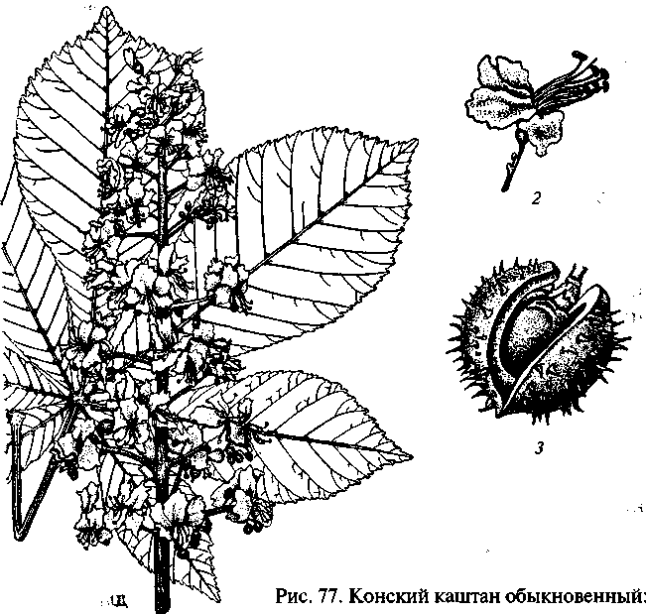
*}>■. 1 1 — соцветие и лист; 2 — цветок; 3 — плод
оттенком, с чечевичками. Почки яйцевидно-пирамидальные, до 23 мм длины, красно-бурые, клейкие, с 4 —5 парами супротивно накрест расположенных чешуи. Листья пальчатосложные, из 5 — 7 сидячих листочков. Листочки обратнояйцевидные, 10 —20 см длины, 3 — 10 см ширины, с наиболее широкой частью, сдвинутой к вершине, постепенно суженные к основанию, неравномер-но-двоякопильчатые, сверху голые, снизу по жилкам мягко опушенные спутанными рыжими волосками; средний листочек крупнее боковых. Черешки 15 —20 см длины.
Цветки в прямостоящих конечных конусовидных метелках 20— 30 см длины, 8—12 см ширины. Чашечка цилиндрически колокольчатая, опушенная. Венчик около 4 см; лепестков 5, белых, при основании сначала с желтым, позднее розовеющим пятном и розоватыми точками. Плоды почти шаровидные, 3 — 6 см в диаметре, с коротким ширококоническим носиком и многочисленными шипами, зеленоватые, растрескивающиеся тремя створками, обычно с одним, реже с 2 —4 шаровидными или слегка приплюснутыми кожистыми блестящими бурыми семенами, около
290
2,5 см длины и 3 см ширины, с крупным серовато-желтым рубцом на основании. Масса 1000 семян при сборе 10—15 кг, а после некоторой усушки зимой 5 — 7 кг. Допустимый срок хранения не более 7 — 9 месяцев. Цветет в апреле —июне; плодоносит в сентябре—октябре (ноябре).
Ареал: север Греции, юг Болгарии. Растет в горах в лиственных лесах совместно с ольхой, ясенем, кленом и другими породами на высоте 1 000— 1 200 м.
В России распространен очень широко от Архангельска (где в 15 лет достигает 2,3 м высоты и часто обмерзает), С-Петербурга, Нерехты Костромской области, Кировской области, Йошкар-Олы, Екатеринбурга на севере и до западных и южных границ. Имеется в питомниках Хабаровска, где обмерзает до корня, но снова отрастает; на Горно-таежной станции на юге Приморского края подмерзает лишь слегка, с возрастом становится более зимостойким, цветет и плодоносит.
Вследствие красоты общего габитуса, крупных листьев и соцветий широко используют для посадки в садах и парках одиночными экземплярами, группами, в аллеях и для обсадки улиц.
Довольно свето- и влаголюбив; требователен к богатству почв. При засухе листья коробятся и опадают.
Семейство Согпасеае — Кизиловые
Деревья или кустарники, редко полукустарники с многолетними деревянистыми ползучими подземными стеблями. Листорасположение супротивное или очередное; листья простые, цельно-крайние.
Цветки обоеполые, иногда раздельнополые, правильные, в метелковидных, щитковидных или головчатых соцветиях. Плод костянкообразный или ягодообразный, обычно с мясистым и сочным наружным и каменистым внутренним околоплодником и с одной, редко 2 — 4 косточками. Семена с перепончатой кожурой и крупным эндоспермом; зародыш обычно с листовидными семядолями.
В семействе 10 родов и около 100 видов, распространенных в
основном в умеренных и субтропических областях обоих полуша
рий,
В России дико произрастает 1 род (13 видов).
Род Cornus — Дерен
Листопадные, редко вечнозеленые деревья или кустарники, редко полукустарники с многолетними деревянистыми ползучими подземными стеблями. Почки удлиненные с двумя створчаты-
291
ми чешуями. Листорасположение супротивное, редко очередное или мутовчатое; листья на черешках, цельнокрайние.
Цветки мелкие, в цимозных, обычно сложных дихотомически разветвленных соцветиях, иногда окруженных лепестковидными листочками обертки, обоеполые, редко раздельнополые. Трубка чашечки урновидная или колокольчатая, с отгибом из 4 мелких зубцов; лепестков 4, яйцевидных или продолговатых. Тычинок 4, чередующихся с лепестками; завязь двугнездная. Костянка шаровидная или эллипсоидальная, на верхушке с ямочкой, с двусемянной косточкой. Семя продолговатое, сплюснутое, с перепончатой оболочкой и мясистым эндоспермом; зародыш с листовидными семядолями и округлым корешком.
Растения умеренного, холодного, редко субтропического климата. Экология видов различна.
Широко культивируются как декоративные растения благодаря красивому внешнему облику и листве, пышному цветению, красивым, иногда яркоокрашенным цветкам или листочкам обертки и плодам, а также ярким красным или желтым побегам после листопада. Используют в одиночных и групповых посадках или создают заросли на открытых местах или под пологом деревьев.
Плоды отдельных видов съедобны и их используют в свежем или переработанном виде. Кора некоторых видов употребляется как лекарство и для получения таннидов. Твердая и плотнослой-ная древесина многих видов идет на токарные работы и на ручки для инструментов.
В роде свыше 50 видов, распространенных в умеренных областях Северного полушария.
В России дико произрастает 13 и интродуцировано 25 видов.
Cornus sanguinea L. — дерен кроваво-красный. Кустарник до 4 м высоты с распростертыми или поникающими ветвями. Молодые побеги прижато-волосистые, зеленые, затем пурпурные или буро-красные, двулетние — голые, желтовато-пепельные или буроватые. Листорасположение супротивное; листья от широкоэллиптических до яйцевидных, 4—10 см длины, 2,5 — 6,5 см ширины, на верхушке заостренные, с округлым основанием, сверху ярко-зеленые, рассеянно опушенные двухраздельными волосками, снизу светло-зеленые, нередко сизоватые, более густо опушенные длинными отстоящими курчавыми волосками, с 3 — 5 парами боковых жилок. Черешки 6—15 мм длины.
Соцветие на ножке 2,5 — 3,5 см длины, щитковидное густое, 5 —7 см ширины, с волосистыми осями; цветоножки до 6 мм длины. Цветки тускло-белые; зубцы чашечки треугольные, короче диска; лепестки ланцетные или линейно-ланцетные, 5 —6 мм длины, снаружи прижато-волосистые. Костянка шаровидная, 5 —8 мм в диаметре, сине-черная; косточка шаровидная, 5 — 5,5 мм в диаметре, гладкая или с едва заметными ребрышками. Масса 1 000
292
косточек 65 г. Цветет в мае —июне; плодоносит в августе —сентябре.
Ареал: от Прибалтики до низовий Дона; Европа — южная часть Скандинавского полуострова, Западная и Средняя Европа до северной части Балканского полуострова. Встречается в подлеске светлых лиственных и смешанных лесов, в зарослях кустарников, по берегам рек и озер на сухих солнечных склонах.
В культуре с давних времен. Хорошо растет на разных почвах. Отличается большой теневыносливостью и высокой зимостойкостью. Неплохо переносит засуху. В садово-парковой культуре используется для создания подлеска в древесных группах, опушек, зарослей кустарников, устройства живых изгородей и др. В мелиоративных целях пригоден для закрепления откосов и оврагов.
Широко культивируется по всей европейской части на север до Петрозаводска и Костромской области; в Екатеринбурге и Новосибирске несколько страдает от мороза.
Cornus alba L. — дерен белый (рис. 78). Кустарник до 3 м высоты с тонкими гибкими большей частью прямыми или склоненными к земле, но не укореняющимися ветвями. Побеги обычно ярко-кораллово-красные, иногда черно-красные; сердцевина широкая, белая. Листорасположение супротивное. Листья от широкояйцевидных до эллиптических, 3 — 10 см длины, 2 —7 см ширины, на верхушке острые, с округлым или клиновидным основанием, сверху морщинистые, темно-зеленые с редкими прижатыми волосками, снизу сизые с более густыми волосками, с 4—6 парами боковых жилок. Черешки 5 — 30 мм длины.
Соцветия щитковидные, 3,5 — 5 см в диаметре, густые, на ножках 2 —4 см длины; цветоножки 2 —5 мм длины. Зубцы чашечки очень короткие; лепестки яйцевидно-ланцетные, 4—5 мм длины, 1,5 — 2 мм ширины. Тычинки почти равны лепесткам; завязь при-жато-волосистая. Костянка почти шаровидная, 7 — 8 мм длины и 6,5 — 7,5 мм ширины, голубовато-белая. Косточка эллипсоидальная, суживающаяся к концам, до 5,5 мм длины, с продольными бороздками 4 мм ширины и 2,5 мм толщины Масса 1 000 косточек

Рис. 78. Дерен белый. Побег с соцветием
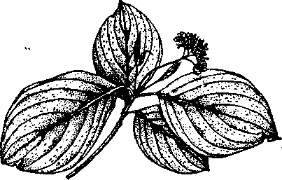
293

28 г. Цветет в мае —июне, часто почти все лето, нередко вторично осенью; плодоносит в августе —октябре.
Ареал: бассейны Верхней Волги, Камы, Северной Двины и Печоры, Сибирь, Дальний Восток; Монголия; северная часть Кореи; северо-восток Китая; Япония. Растет в поймах рек, в заливных лесах и в зарослях вместе с другими кустарниками.
Один из наиболее распространенных в культуре декоративных видов рода. Широко культивируется на всей территории России и во многих зарубежных странах.
Хорошо растет на различных почвах. Довольно теневынослив. В условиях города устойчив к газам и пыли. Отличается высокой морозостойкостью. Жаростоек. Повсюду плодоносит.
Пригоден для создания в парках и лесопарках подлеска, опушек, зарослей кустарников, а также для закрепления крутых склонов, берегов рек и водоемов.
Декоративные формы: «Argenteo-marginata» — листья с кремово-белым окаймлением; «Spaethii» — листья с широкими желтыми краями; «Sibirica» — побеги ярко-красные, низкорослая форма; «Kesselringii» — побеги черно-красные, почти пурпурно-черные.
Семейство Araliaceae — Аралиевые
Листопадные, зимнезеленые или вечнозеленые деревья, кустарники, лазающие лианы или, реже, многолетние травянистые растения, нередко колючие от шипов и острых щетинистых волосков.
В семействе около 60 родов и 500 видов, распространенных преимущественно в тропических областях. Некоторые роды свойственны умеренным областям Восточной Азии и Северной Америки и лишь один род — плющ — встречается в Европе.
Представителей данного семейства культивируют главным образом как декоративно-лиственные растения, некоторые виды декоративны и в период плодоношения. Благодаря своим крупным соцветиям виды рода аралия особенно эффектны во время цветения. Многие аралиевые — ценные лекарственные растения.
В России в естественных условиях обитают представители 6 родов: аралия, акантопанакс, заманиха, калопанакс, плющ и женьшень (все его виды — многолетние травы).
Род Aralia — Аралия
Листопадные, обычно невысокие деревья со слабоветвистым у вершины колючим стволом, нередко растущие кустообразно. Листья очень крупные, непарноперистосложные, часто дважды- или триждыперистые, нередко сближены на коротких побегах и со-
294
средоточены у деревянистых видов близ вершины стволов, придавая растениям внешнее сходство с пальмой. Цветки мелкие, 5-членные, собраны в зонтики, которые в свою очередь образуют крупные сложные метельчатые соцветия. Плоды ягодовидные с 5 сжатыми с боков косточками. Семена сжатые с боков, с гладким эндоспермом.
Оригинальные декоративные растения, привлекательные не только крупными листьями, но и пышными соцветиями, а также своеобразным обликом, придающим ландшафту экзотический вид.
Род объединяет около 35 видов, распространенных в Восточной Азии и Северной Америке. В России на Дальнем Востоке распространены 2 вида (один травянистый).
A. mandshurica Rupr. et Maxim. — аралия маньчжурская. Дерево, в наиболее благоприятных условиях достигающее 12 м высоты, но обычно значительно более низкое — 1,5 —3 м высоты со стволом, усаженным многочисленными крепкими шипами. Листья до 1 м длины, дважды-, реже триждыперистосложные. Листочки яйцевидные, до 18 см длины и 8 см ширины, сверху светло-зеленые, голые или с щетинистыми волосками, снизу светло-сизые, с щетинистыми волосками по жилкам, с крупными зубцами по краю, на хорошо заметных черешочках 2 — 5 мм длины, слабоопу-шенных и шиповатых, так же, как стержень листа и черешок.
Соцветие крупное, густое, с метелками до 45 см длины, собранными по 4 на вершине ствола; лепестки белые. Плоды сине-черные, 3 — 5 мм в диаметре, с 5 косточками, очень мелкими. Масса 1 000 семян 0,95 г. Цветет в июле —августе; плодоносит в сентябре.
Ареал: юг Дальнего Востока; Корея; Северо-Восточный Китай.
Растет одиночно или небольшими группами в подлеске смешанных хвойных лесов, особенно по прогалинам и на опушках.
Размножают семенами и корневыми отпрысками. Свежесобранные семена всходят быстро, при весеннем посеве нужна стратификация; всходы очень мелкие и нежные, нуждаются в тщательном уходе. После вырубки дает обильную поросль. При благоприятных условиях растет быстро. Наиболее зимостойкий вид аралии.
Оригинальное декоративное растение, незаслуженно мало используемое в культуре. Пригодно для создания непроходимых живых изгородей.
В европейской части Рорсии (С.-Петербург, Москва, Иваново и южнее) цветет, плодоносит, в мягкие зимы не страдает или незначительно подмерзает; в Новосибирске и Иркутске плодоносит, подмерзают годовые побеги.
Род Acanthopanax — Акантопанакс
Листопадные, реже вечнозеленые кустарники или невысокие деревья, обычно слобоветвистые, с шиповатыми ветвями и побе-
295
гами, реже неколючие. Листья пальчатосложные, на тонких черешках, без прилистников.
Цветки в конечных немногочисленных или одиночных зонтиках, иногда собранных в крупные метельчатые соцветия, обоеполые; лепестки в числе 5. Плоды ягодовидные, 2 (5)-гнездные, с мясистым экзокарпом и 2 (5) сжатыми с боков косточками. Семена с эндоспермом.
Декоративны своими крупными оригинальными листьями, а некоторые виды и в период обильного плодоношения.
В культуре неприхотливы; лучше растут на достаточно увлажненной, но проницаемой питательной почве.
Размножают семенами и корневыми отпрысками.
Могут быть использованы в одиночных посадках или небольшими группами, а особо колючие виды и для создания труднопроходимых живых изгородей.
Род охватывает около 25 видов, распространенных в Восточной Азии (главным образом в Китае) и в Гималаях. В пределы России (Дальний Восток) заходят два вида.
A. senticosus (Rupr. et Maxim.) Harms — акантопанакс колючий {элеутерококк) (Eleutherococcus senticosus (Rupr. et Maxim.) Maxim). Кустарник 1 —4 м высоты со светло-серой продольно-бороздчатой корой и светло-бурыми побегами, обычно густо усаженными тонкими острыми ломкими прямыми и косо вниз направленными шипами. Листья пятипальчатосложные, на черешках 6—12 см длины, обычно рассеянно-тонкошиповатых; листочки обратнояйцевидные, короткозаостренные, с клиновидным основанием, по всему краю двоякопильчатые, сверху темно-зеленые, снизу бледнее, с рыжеватыми волосками, особенно по жилкам. Верхний листочек наиболее крупный, 6—12,5 см длины и 3 — 7 см ширины, на черешочке 1 — 2 см длины; боковые мельче, короткочерешковые.
Зонтики рыхлые, шаровидные, на концах побегов чаще парные или по 3 — 4, на длинных цветоносах. Центральный зонтик наиболее многоцветковый и крупный (3 — 4 см в диаметре); лепестки быстро опадающие, у пестичных цветков желтоватые, у обоеполых и тычиночных — бледно-фиолетовые. Плоды почти шаровидные, черные, 7 — 10 мм в диаметре, с 5 сильно сплюснутыми с боков косточками. Цветет в июле —августе; плодоносит в сентябре.
Ар е а л: юг Дальнего Востока; Корея; Япония (Хоккайдо); Китай.
Растет группами и небольшими зарослями в хвойных и смешанных горных лесах среди древостоя и на опушках, являясь одним из характерных растений маньчжурской флоры.
Неприхотливый декоративный кустарник, пригоден и для живых изгородей; лучше растет при некотором затенении и при достаточной влажности воздуха и почвы.
296
Ценное лекарственное растение; препараты из его корней оказывают общетонизирующее действие, близкое к действию женьшеня.
Размножают семенами и корневыми отпрысками.
Успешно растет и плодоносит в европейской части России от широты С.-Петербурка и южнее.
Следует шире использовать и испытывать в лесной зоне европейской части России и Сибири.
Другой вид A. sessiliflorum Seem. — акантопанакс сидячецвет-ковый отличается желтовато-серыми голыми побегами, гладкими или с немногочисленными разбросанными шипами. Листья 3 — 5-пальчатосложные, на черешках 4—12 см длины.
Цветки на очень коротких цветоножках, почти сидячие, в плотных шаровидных головчатых зонтиках 1 — 3 см в диаметре, собранных по 3 — 5 на концах побегов в кистевидные соцветия. Центральный зонтик крупнее боковых и обычно на более длинном цветоносе. Плоды яйцевидные, тупогранистые, черные, 8—14 мм длины, с двумя косточками, сильно сжатыми с боков. Цветет в августе, плодоносит в сентябре.
Ареал: очень близок к ареалу предыдущего вида, но встречается там значительно реже.
Ценное декоративное и лекарственное растение.
Успешно растет и плодоносит в С.-Петербурге и южнее. Следует шире использовать и испытать в лесной зоне европейской части России и Сибири.
Семейство Celastraceae — Бересклетовые
Листопадные или вечнозеленые деревья или кустарники, иногда лазящие или вьющиеся, нередко колючие. Листорасположение супротивное или очередное, реже мутовчатое. Листья простые, цельные. Цветки мелкие, правильные, обоеполые или однополые, в щитковидных, редко кистевидных, пазушных или конечных соцветиях, иногда одиночные. Плод — 3 —5-гнездная кожистая или мясистая коробочка, раскрывающаяся створками по числу гнезд, часто яркоокрашенная.
В семействе более 40 родов и около 400 видов, распространенных во всех флористических областях земного шара за исключением арктической зоны.
Два рода — бересклет (Euonymus) и древогубец (Celastrus) распространены в России как в дикорастущем виде, так и в культуре.
Род Euonymus — Бересклет
Листопадные, реже вечнозеленые деревья до 7 — 9 м высоты или кустарники до 3 м высоты. Кора ствола и старых ветвей серо-
297
ватая, коричневатая или почти черная, иногда ветви с пробковыми крыльями. Листорасположение супротивное, редко очередное или мутовчатое. Листья всегда простые, цельнокрайние, пильчатые или городчато-пильчатые, на черешках. Цветение после распускания листьев.
Соцветия сложные, дважды-, триждывильчатые полузонтики (дихазии) или простые трехлучевые, или четырехлучевые плейо-хазии с ложнодихотомическим вторичным и последующими ветвлениями. Цветки обоеполые, 4- или 5-членные, мелкие, правильные; лепестки зеленовато- или желтовато-белые. Плод — кожистая коробочка, 4 —5-гнездная, шаровидная или обратносерд-цевидная, 4 —5-лопастная, спелая, большей частью яркоокрашен-ная в красноватые тона. Семя снаружи целиком или частично одето ярким мясистым присемянником с обильным мясистым эндоспермом и крупным прямым зародышем.
Требовательны к богатству почвы и хорошей ее аэрации; плохо развиваются на уплотненных почвах, особенно при застойном переувлажнении; хорошо реагируют на известкование почвы.
Теневыносливость различных видов сильно варьирует. Хорошо переносят условия города, слабо реагируя на запыленность воздуха. Размножают посевом семян, корневыми и зелеными черенками и отводками. Сеять следует осенью свежесобранными семенами. Для весеннего посева семена нужно стратифицировать.
Декоративные кустарники, особенно в осенний период, благодаря желтоватой или красновато-карминовой окраске листьев и многочисленным яркоокрашенным коробочкам, из которых после раскрывания свешиваются семена, покрытые оранжевыми или ярко-красными присемянниками. Используются для одиночных и групповых посадок, для живых изгородей и бордюров. Хорошо переносят обрезку.
Известно около 220 видов рода. Наибольшее число их обитает в юго-западном Китае — 86 видов, на о. Тайвань — 12, в Индокитае и на п-ове Малакка — 23 вида, в Японии — 20, в Гималаях — 28. В других районах обоих полушарий число видов бересклета колеблется от 1 до 7.
На территории России в диком виде распространено около 15 видов, причем 9 из них характерны для южной части Дальнего Востока; на Кавказе встречается 6 видов.
Euonymus europaea L. — бересклет европейский (рис. 79). Небольшое дерево до 7 м высоты, нередко растущее кустовидно. Молодые ветви слегка четырехгранные, зеленые, с 4 буроватыми пробковыми валиками. Кора старых ветвей и ствола буровато-серая, нередко почти черная. Почки яйцевидные, 3 — 5 мм длины. Листья обратнояйцевидные, 2—11 см длины и 1 — 6 см ширины, с заостренной верхушкой и клиновидным основанием, мелкопильчатые, слегка кожистые, сверху голые, снизу по жилкам ко-
298
Рис. 79. Бересклет европейский:
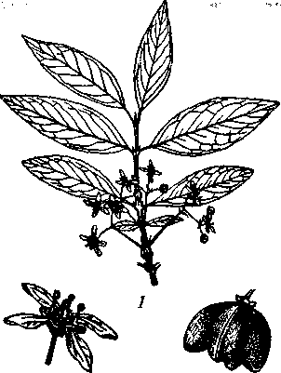
1 — побег с соцветиями; 2 — цветок; 3 — коробочка
роткоопушенные, на черешках
0,2—1,8 см длины. Полузонтики
простые или дважды-, трижды-
вильчатые, 3— 15-цветковые на
непоникающих цветоносах 2 —
5 см длины, выходящих из пазух
нижних листьев побега. Цветки
4-членные, 8—12 мм в диамет
ре, двух типов: длиннопестичные
с короткими тычиночными ни
тями и недоразвитыми пыльни
ками и короткопестичные с нор
мально развитыми тычинками и 2 з
недоразвитым пестиком. Лепест
ки зеленовато-белые, обратнояйцевидные. Коробочки четырехло-
пастные, 10—13 мм ширины и 7—10 мм высоты, бескрылые, на
верхушке выемчатые, спелые — темно-красные или розоватые;
лопасти округлые, не килеватые. Семена яйцевидные, 5 — 7 мм
длины, 3 — 4,5 мм ширины, буроватые или коричневатые, цели
ком покрытые оранжевыми присемянниками. Масса 1 000 семян
30 — 45 г. Цветет в мае —июне; плодоносит в августе—октябре.
Ареал: Россия — европейская часть (на юг от линии Псковская область—Калуга—Саратов —Жигули); Крым; Кавказ; Западная Европа, на север до Южной Скандинавии; Малая Азия.
Растет в подлеске светлых широколиственных и смешанных лесов и среди прибрежных зарослей кустарников.
В России широко культивируется как декоративный кустарник основного ассортимента в пределах естественного ареала и вне его: в садах и парках Архангельска, Перми, Московской, Ярославской и других центральных областей, а также Новосибирска, Приморского края (Горно-таежная станция, где несколько подмерзает). В большинстве указанных пунктов цветет и плодоносит.
Отличается высокой зимостойкостью, засухоустойчивостью и быстрым ростом; светолюбив и газоустойчив. Хорошо переносит стрижку. Пригоден для одиночных и групповых посадок и живых изгородей.
Древесина желтоватая, твердая, плотная, употребляется на мелкие поделки. Плоды действуют как рвотное и сильное слабительное.
Euonymus verrucosa Scop. — бересклет бородавчатый. Дерево до 5 — 6 м высоты, часто растущее кустообразно. Молодые ветви

299

круглые, более или менее густо усеяны черно-бурыми бородавоч-ками; старые — сероватые или черноватые. Почки конически-яйцевидные, 3 — 5 мм длины, с килеватыми зелеными чешуйками. Листья продолговато-яйцевидные, 1,5 —9 см длины и 0,8 — 4,5 см ширины, с остроконечной верхушкой и округлым или округло-клиновидным основанием, мелко остропильчатые, светло-зеленые, голые, на черешках 1 — 3 см длины. Полузонтики длиннее кроющего листа, простые или дваждывильчатые, 3 — 7-цветковые, на тонких цветоносах 4—8 см длины, выходящих из пазух верхних листьев побега. Цветки 4-членные, 6—10 мм в диаметре; лепестки зеленовато-бурые или коричневато-фиолетовые, пятнистые, почти округлые. Коробочки глубоко четырехлопастные, 7—10 мм ширины и 5 — 8 мм высоты, спелые — желтоватые или красноватые с тупыми округло-треугольными лопастями. Семена яйцевидные, 3 — 5 мм длины, 2 — 3,5 мм ширины, черные, блестящие, лишь наполовину окружены мясистыми кирпично-красными при-семянниками. Масса 1000 семян 20—28 г. Цветет в мае —июне; плодоносит в августе — сентябре.
А р е а л: к югу от линии Нарва—Псков—Старая Русса—Тверь— Ярославль—Киров—Пермь —Уфа; Крым; Кавказ; Западная Европа, до юга Скандинавского полуострова.
Растет в подлеске широколиственных и хвойно-широколиствен-ных лесов и на лесосеках.
В России широко культивируется как декоративный кустарник в пределах ареала, а также в Красноярском крае, в Архангельской области. Климат С.-Петербурга выдерживает хорошо; имеется также в парках и ботанических садах Екатеринбурга и Перми, в Новосибирске и на Горно-таежной станции (Уссурийск).
Весьма неприхотливый теневыносливый кустарник; цветет большей частью обильно, но плодоносит очень слабо. Растет медленно. Пригоден для групповьж и одиночных посадок и создания живых изгородей.
Семейство Rhamnaceae — Крушиновые
Небольшие деревья или чаще кустарники (иногда вьющиеся), нередко колючие с очередным, реже супротивным, листорасположением. Листья простые, цельные. Цветки мелкие, малозаметные, зеленоватые, в пазушных пучках или цимозных соцветиях, обоеполые или раздельнополые. Плоды костянковидные или сухие. Семена большей частью овальные, со слаборазвитым хряще-видным эндоспермом и крупным прямым зародышем.
В семействе около 50 родов и свыше 500 видов, распространенных во всех частях света, преимущественно в тропической и субтропической зонах.
300
Род Frangula — Крушина
Листопадные, редко вечнозеленые небольшие деревья или кустарники с очередными неколючими ветвями. Почки голые, без чешуи. Листорасположение очередное. Листья с параллельным перистым жилкованием. Цветки в пазушных полузонтиках или пучках, обоеполые, 5-членные.
Крушины декоративны главным образом своей листвой и отчасти плодами, окраска которых меняется в процессе созревания. Хорошие медоносы; некоторые виды дают лекарственное и красильное сырье.
Размножают посевом семян, черенками, а также отсадкой корневой поросли.
Преимущественно американский и субтропический род примерно с 50 видами. В России дико произрастают 2 вида и интроду-цировано 6 видов.
Frangula alnus МШ. — крушина ольховидная, или ломкая. Небольшое дерево до 7 м высоты или кустарник с гладкой, почти черной корой. Годовалые ветки красно-коричневые с ланцетными белыми чечевичками. Побеги голые или буровато-опушенные. Почки коричневые, шелковисто волосистые. Листья удлиненно-эллиптические до широкообратнояйцевидных, 3 — 8 см длины и 1,5 — 4,5 см ширины, внезапно суженные в короткое острие, при основании клиновидные, цельнокрайние, около 4 мм ширины, сверху темно-зеленые, глянцевитые и голые, снизу желтовато-зеленые, голые, с 6 —8 парами слабоизогнутых жилок, на черешках до 1,5 см длины.
Цветки по 2 — 7 в пазухах листьев, узкоколокольчатые, мелкие, снаружи беловатые, внутри желтые, на цветоножках около 1 см длины. Плоды шаровидные, около 8 мм в диаметре, сначала малиново-красные, потом фиолетово-черные, с тремя линзовид-ными гладкими коричневыми косточками около 5 мм длины, с клиновидным носиком. Цветет в конце июня— начале июля, вторично в августе —сентябре; плодоносит в июле —сентябре и до зимы.
Ареал: Россия — европейская часть, кроме Крайнего Севера; Кавказ; Сибирь (к югу от 60° с.ш., на восток до Енисея); Казахстан; Западная Европа, кроме Крайнего Севера и юга; северная часть Малой Азии; Китай — Джунгария.
Изредка используется как декоративный кустарник в живых изгородях.
Род Rhamnus — Жестер
Кустарники или небольшие деревья с супротивными (и большей частью колючими) или очередно расположенными ветвями
301
и почками, покрытыми чешуями. Листья обычно с немногочисленными дуговидными боковыми жилками, прямыми и между собой параллельными.
Цветки мелкие, малозаметные, в пазухах листьев собраны в пучки или кистевидные соцветия, большей частью раздельнополые (при этом растения двудомны), редко обоеполые, 4-, редко 5-членные. Чашечка желтовато-зеленая, воронковидно-колоколь-чатая с треугольными долями; лепестки очень мелкие; завязь 2 — 3-гнездная. Плод сочный, костянковидный, с 2 — 3 косточками. Семена овальные, слегка сдавленные, со спинной или боковой бороздой.
Большой (до настоящего времени описано около 150 видов) центральный род семейства, представленный в наибольшем разнообразии и числе видов в Восточной Азии.
Большинство видов весьма выносливо и неприхотливо к по-чвенно-климатическим условиям, хорошо переносит стрижку, легко формуется — поэтому диапазон их возможного применения в садово-парковом строительстве очень широк.
Обильно плодоносят и легко размножаются семенами, а также черенками, многие виды — делением кустов и отводками.
Rhamnus cathartica L. — жестер слабительный (рис. 80). Дерево до 8 м высоты, часто растущее кустообразно, с шероховатой растрескивающейся и отслаивающейся почти черной корой. Ветви колючие, супротивные, с красно-коричневой блестящей корой. Почки продолговато-яйцевидные, 3 — 7 мм длины, с бурыми чешуями. Листорасположение супротивное. Листья очень варьируют по форме, от эллиптических до округлых, 3 — 5 см длины, 1,5 — 3 см ширины, на верхушке короткозаостренные, в основании клиновидные, часто городчато-пильчатые, сверху ярко-зеленые, матовые, снизу светлее, голые, с тремя парами сильно выступающих снизу жилок, от нижней половины листа дуговидно сходящихся к верхушке. Черешки 1 — 2 см длины.
Цветки узкоколокольчатые, 4 — 5 мм длины, с острыми отогнутыми долями чашечки, на цветоносе 5 — 8 мм длины, по 10—15 в пучке. Плоды шаровид-
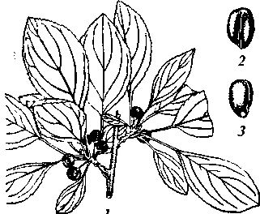
Рис. 80. Жестер слабительный:
1 — ветка с плодами; 2 -~ семя в эндо-карпе; 3 — семя, вид со спинной стороны
302
ные, 6 — 8 мм в диаметре, черные, блестящие. Семена яйцевидные, 5 мм длины, в тонком плотном нераскрывающемся эндо-карпе. Масса 1 000 семян 16 — 20 г. Цветет в мае—июне; плодоносит в августе—сентябре.
Ареал: Европа до 60° с.ш., Западная Сибирь на восток до р. Обь, Кавказ и горная Средняя Азия; Малая Азия.
Растет на открытых, большей частью сухих местах, среди кустарников, на склонах холмов и гор, по берегам рек и речным террасам, на галечниках, в сухих и редкостойных, преимущественно широколиственных лесах, в степных колках; нередко образует заросли. Весьма полиморфный вид.
Давно культивируется в Европе как декоративное и лекарственное растение. Широко применяется для озеленения на всей территории своего естественного ареала, особенно на севере. За пределами ареала успешно культивируется на Алтае, в Архангельске и на Дальнем Востоке (Горно-таежная станция).
Семейство Vrtaceae — Виноградовые
Лианы, лазящие с помощью усиков, редко прямостоящие кустарники. Усики простые или разветвленные; усик при соприкосновении с опорой обвивает ее кончиками, а свободной нижней частью, образующей спираль, подтягивает побеги к опоре; у видов рода Parthenocissus кончики усиков снабжены дисковидными присосками. Листорасположение очередное. Листья простые или сложные.
Соцветия ложнозонтиковидные, метельчатые, реже кистевидные. Растения одно- или двудомны. Цветки обоеполые или раздельнополые, правильные, мелкие. Плод мясистая сочная или почти сухая ягода с 1 — 2 семенами в каждом гнезде. Семя с твердой кожурой, шаровидное или грушевидное, с двумя продольными углублениями на брюшной стороне, с эндоспермом.
В семействе 10 родов, около 600 видов, произрастающих дико главным образом в лесах, по долинам рек и на склонах гор почти во всех странах умеренной, субтропической и тропической зон. В России дико встречаются представители трех родов: Vitis, Ampelopsis и Parthenocissus, которые широко применяют для вертикального озеленения.
Род Vitis — Виноград
Листопадные, редко вечнозеленые лианы, лазящие с помощью усиков. Кора молодых побегов плотная, на более старых отслаивается длинными полосами или отделяется чешуями. Сердцевина стеблей коричневая или желто-бурая, у большинства видов
303
прерывающаяся в узлах диафрагмой. Раздвоенные и большей частью хорошо развитые усики расположены на стебле супротивно листьям. Листья простые, цельные или 3 —5-лопастные, зубчатые, с глубокой, широко раскрытой или почти закрытой выемкой при основании.
Соцветия метельчатые, на ножках, часто снабженные усиками. Все дикорастущие виды двудомны; среди них имеются растения с тычиночными цветками и с цветками функционально пестичными, у которых нормально развита завязь, а тычинки короткие, вниз загнутые, со стерильной пыльцой. У культурного винограда (К vinifera) цветки обоеполые и функционально пестичные. Лепестков 5, на верхушке срастающихся; венчик при расцветании отделяется от основания цветка поднимающимися тычинками и опадает целиком. Тычинок 5; завязь двугнездная с 2 семяпочками в каждом гнезде, с подпестичным диском у основания, состоящим из 5 нектарников, соединенных с основаниями тычинок в кольцо; столбик короткий, толстый, с малозаметным рыльцем. Плод — двугнездная сочная мясистая ягода. Семя с эндоспермом, твердое, грушевидное, с клювовидным основанием, с двумя ямочками на брюшной стороне и с продольной бороздой на спинной стороне.
Посев проводят осенью или весной стратифицированными семенами.
Все виды винограда светолюбивы. Для успешного развития винограда необходима почва, время от времени улучшаемая внесением органических и минеральных удобрений.
Род Vitis содержит около 70 видов, распространенных в умеренной и субтропической зонах Северного полушария: в Восточной Азии (свыше 40 видов), в Южной Европе и Средней Азии (2 вида), в Северной Америке (28 видов). В России дико произрастает 3 вида, из других стран интродуцировано 25 видов.
Виды рода Vitis имеют огромное хозяйственное и декоративное значение. Несмотря на разорванный ареал, между видами этого рода много общих признаков и биологических свойств, все они легко скрещиваются и срастаются при прививке, чем широко пользуются для выведения новых форм и сортов с хорошими качествами плодов, большей зимостойкостью и устойчивостью к филлоксере.
Vitis amurensis Rupr. — виноград амурский (рис. 81). Мощная лиана, достигающая 22 м высоты со стволами 12—18 см в диаметре. Побеги до 2 — 3 м длины, зеленые или красноватые, осенью красновато-бурые, в сечении гранистые, в молодости с редким войлочным опушением. Усики длинные, вильчатые, прерывистые. Листья очень изменчивые, широкояйцевидные до почти округлых, 16—18 см, цельные до глубоко 3 — 5-лопастных, с открытой сводчатой выемкой у основания, некрупно-зубчатые, ма-
304
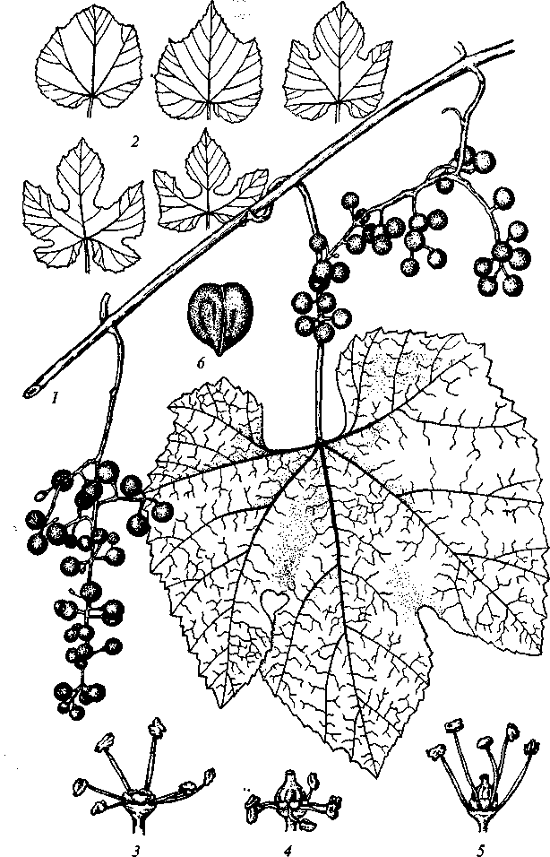
Рис. 81. Виноград амурский:

1 — ветка с листом и плодами; 2 — формы листьев (схемы); 3 — тычиночный цветок; 4 — функционально пестичный цветок; 5 — обоеполый цветок; 6 —
семя

11 Дендрология
305

товые, морщинистые и грубошершавые, сверху голые, снизу гус-токороткощетинистые; осенью красиво окрашены в желтые, оранжевые и красноватые тона.
Растение обычно двудомное. Пестичные цветки с загнутыми вниз тычинками со стерильной пыльцой, тычиночные — с недоразвитой завязью и прямостоящими тычинками; встречаются экземпляры с обоеполыми цветками. Грозди плодов обычно рыхлые, цилиндрические или конические, крылатые, 10 — 25 см длины; ягоды шаровидные, черные, фиолетовые или синие, 7—12 мм в диаметре, с толстой кожицей, легко отделяющейся от сочной кислой бесцветной мякоти. Семена грушевидные, с коротким на конце раздваивающимся клювиком, 5 х 4 х 3,5 мм. Масса 1 000 семян около 35 г. Цветет в июне —июле; плодоносит в сентябре.
Ареал: южная часть Амурской области и Хабаровского края, Приморский край; северо-восток Китая; северная часть Кореи.
Растет на прогалинах, вырубках и по опушкам кедрово-широ-колиственных лесов и среди зарослей кустарников на склонах предгорий и увалов, взбираясь на деревья или стелясь по почве, а также вдоль речных берегов и на островах, оплетая стволы деревьев и свешиваясь гирляндами до самого уреза воды.
Амурский виноград — один из наиболее северных видов рода: ареал его расположен между 40 и 50° с. ш. Весьма зимостоек — на родине переносит морозы до -40 "С.
Легко размножается семенами и черенками.
Применяется как исключительно ценный объект для вертикального озеленения, в качестве подвоя для культурного винограда, для выведения новых зимостойких сортов. Медонос.
Плоды употребляют в пищу свежими или в виде варенья, киселя, повидла, сиропов, идут на изготовление винной кислоты, уксуса; вино из амурского винограда среднего качества.
В культуре успешно растет почти на всей территории Европы, кроме Крайнего Севера, в лесной и лесостепной, реже в степной зоне; в центральных областях (Москва, Иваново) несколько подмерзает; в районах к востоку от Волги ежегодно подмерзает, так же как и в Сибири (в Новосибирске подмерзают годовые побеги).
Род Parthenocissus — Девичий виноград
Листопадные, редко вечнозеленые лианы, цепляющиеся с помощью усиков, кончики разветвлений которых у большинства видов дисковидно расширены и превращены в присоски. Кора плотная, бугорчатая. Сердцевина белая, не прерывающаяся в узлах. Листорасположение очередное. Листья цельные, лопастные или пальчато-сложные.
Цветки обоеполые и тычиночные в кистевидно разветвленных щитках. Плоды одно-, четырехсемянные темно-синие или сине-
306
вато-черные малосъедобные ягоды. Семена шаровидные, иногда с тупым килем на брюшной стороне.
Корневая система мочковатая, медленно восстанавливающаяся при пересадке растений.
Занимает видное место в декоративном садоводстве как лиана для вертикального озеленения беседок, террас, трельяжей; некоторые виды с хорошо развитыми присосками взбираются по стенам без опор даже по абсолютно гладким поверхностям.
Легко черенкуется. Устойчив к филлоксере.
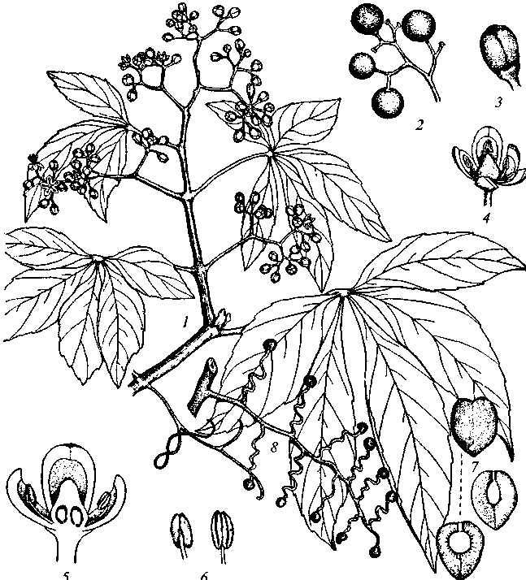
Рис. 82. Девичий виноград:
1 — ветка с листьями и соцветиями; 2 — плоды; 3 — бутон; 4 — распускающийся цветок; 5 — разрез цветка; 6 — тычинки; 7 — семя и разрез семян; 8 — усик
(3— 8 — схемы)
307
В роде около 10 видов, распространенных в умеренных областях Северной Америки, в Восточной Азии и Гималаях. В России дико произрастает 1 вид.
Parthenocissus quinquefolia Planch. — девичий виноград пяти-листочковый (рис. 82). Высоко поднимающаяся лиана. Молодые побеги красноватые, позднее темно-зеленые, в разрезе круглые, иногда с воздушными корешками. Усики с 5 —8-ю разветвлениями, оканчивающимися дисковидными присосками. Листья пальчатосложные, на черешках 6 —8 см длины, с 5 листочками. Листочки эллиптические или обратнояйцевидные, 4—12 см длины, на верхушке остроконечные, с клиновидным основанием, в верхней части грубогородчатые или зубчатые, голые, сверху темно-зеленые, снизу сизоватые, осенью карминово-фио-летовые.
Щитки обычно собраны в конечные метелки. Ягоды шаровидные, синевато-черные с легким восковым налетом, 6 — 8 мм в диаметре, двух-, трехсемянные. Семена сердцевидные. Цветет в июле — августе; плодоносит в сентябре —октябре.
Ареал: восток и юго-восток Северной Америки — от Новой Англии до Флориды и Мексики.
В России распространен очень широко: в С.-Петербурге цветет и плодоносит, нередко довольно сильно страдает от мороза; вполне морозоустойчив, цветет и плодоносит повсюду в европейской части России; в Западной Сибири зимует при хорошем укрытии на зиму; на юге Дальнего Востока (Горно-таежная станция) иногда довольно сильно страдает от мороза, но цветет и плодоносит.
Размножают посевом семян и черенкованием.
Семейство Elaeagnaceae — Лоховые
Небольшие деревья или кустарники с очередным или супротивным листорасположением и молодыми ветками и листьями, покрытыми щитовидными или звездчатыми серебристыми или коричневыми чешуйками. Листья цельные, цельнокрайние, без прилистников.
Цветки правильные, обоеполые или однополые, безлепестковые, пазушные. Трубка чашечки (цветоложе) внутри с околопестичным диском, находящимся под завязью и остающимся при плоде и охватывающим его, в тычиночных цветках диск чашеобразный. Околоцветник четырехлопастный, в тычиночных цветках с 4—12 тычинками, в пестичных с одним пестиком и одногнезд-ной верхней завязью. Плод костянкообразный, желтоватый, оранжевый или красноватый, сочный.
В семействе 3 рода, содержащих около 45 видов, среди которых имеются и плодовые.
308
Род Hippophae — Облепиха
Листопадные кустарники или небольшие деревья с колючими ветвями. Почки 2,5 — 3 мм, почти шаровидные, с 2 (3) наружными чешуями, густо покрытыми медно-бронзовыми чешуйками. Листорасположение очередное.
Растение двудомное. Цветет до или одновременно с развертыванием листьев. Цветки на побегах прошлого года в коротких кистях. Костянки сочные, оранжевые или желтые с оригинальным вкусом и ароматом, съедобные.
Разводят посевом семян осенью или весной после трехмесячной стратификации, отсадкой корневых отпрысков и черенками.
В роде 3 вида, один из которых широко распространен в Европе и в умеренной зоне Азии, два других — очень локально в Тибете и Гималаях. В культуре в России 2 вида.
Hippophae rhamnoides L. — облепиха крушиновидная (рис. 83). Дерево обычно до 6 — 10 м высоты, нередко растущее кусто-видно, с ветвями и укороченными побегами, заканчивающимися колючками. Побеги вначале серебристые от чешуек и звездчатых волосков, затем ржаво-бурые; ветви с бурой корой; колючки 2 —7 см длины, очень крепкие. Листья линейно-ланцетные, 2 —8 см длины и 2 —8 мм ширины, на верхушке обычно притуплённые, с клиновидным основанием, почти сидячие, с завернутыми краями, сверху серебристо-зеленые, снизу буровато- и серебристо-белые от покрывающего их звездчатого чешуйчатого опушения.
Тычиночные цветки в колосьях 5 — 8 мм длины и 4 — 6 мм ширины, околоцветник двураздельныи с яйцевидными лопастями 3 — 4 мм длины и 3 — 3,5 мм ширины, вогнутыми, зеленовато-бурыми, снаружи покрытыми бурыми звездчатыми чешуйками. Тычинки в 1,5 — 2 раза короче околоцветника. Пестичные цветки по 2 — 5 в пазухах веточек и колючек, на очень коротких цветоножках с трубчатым обратнояйцевидным околоцветником 2,5 —4 мм длины и до 1,5 мм ширины, снаружи покрытым чешуйками. Лопасти тупые. Пестик один, с выдающимся из околоцветника рыльцем. Костянки сочные, короткоэллипсоидальные, 0,8—1 см длины, 3 — 6 мм ширины, оранжевые, ароматичные, голые; косточка продолговатая, 4 — 7 мм длины, 2 — 5 мм ширины, темно-коричневая, иногда почти черная, блестящая, с продольной бороздкой. Масса 1 000 косточек 11,8 — 15,6 г. Цветет в апреле —мае; плодоносит в конце августа —октябре; костянки удерживаются на ветвях до марта следующего года.
Ареал: от островов в Балтийском море на севере до Черного моря, Предкавказье и Закавказье, юг Западной Сибири, Забайкалье, предгорные равнины, предгорья и горы востока Средней Азии; Западная Европа — юг Скандинавии, приатлантические
309
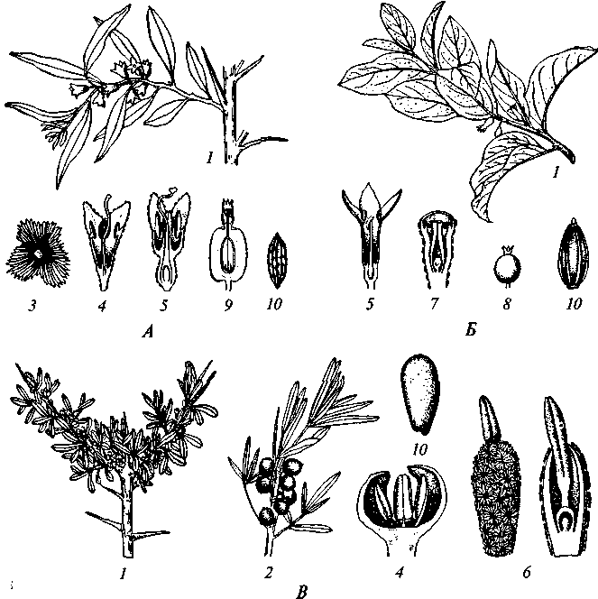
Рис. 83. Лох узколистный (А) и лох серебристый (Б); облепиха крушино-
видная (В):
1 — побег с цветками; 2 — побег с плодами; 3 — чешуйка (увел.); 4 — продольный разрез тычиночного цветка; 5 — продольный разрез обоеполого цветка; 6 — пестичный цветок и его продольный разрез; 7 — продольный разрез завязи; 8 — плод; 9 — продольный разрез плода; 10 — косточка
районы; Малая Азия; Иран; Гималаи; Северо-Западный Китай; Монголия.
Растет по берегам морей, озер, в поймах рек и ручьев, на песках и особенно на галечниках с близкими грунтовыми водами. Выносит небольшое засоление. Поднимается в горы до 2 100 м абсолютной высоты.
Сильно разрастается корневыми отпрысками. Дает поросль от пней. На корнях имеются многочисленные клубеньки с азотфик-сирующими бактериями.
310
Мякоть плодов содержит до 3,5 % Сахаров, 2,6 % кислот, 8 % жирного масла, 300 — 450 мг % витамина С. Плоды — диетическая пища, употребляются в пищу сырыми, из них изготовляют варенье, кисели, пастилу, желе, столовое и десертное вино, а также получают желтую краску. Медонос.
В культуре очень давно. Нередко разводят в садах и парках, сажают одиночными экземплярами, группами в виде живых стриженых изгородей, а также как плодовое. Используют для укрепления песков, берегов, откосов, выемок железных дорог и каналов и в защитных полосах от снежных заносов.
Род Elaeagnus — Лох
Небольшие деревья, часто растущие кустообразно, вечнозеленые или листопадные, с побегами, покрытыми серебристыми и бурыми звездчатыми чешуйками. Листорасположение очередное. Листья эллиптические до линейных, короткочерешковые, с серебристыми и бурыми звездчатыми чешуйками. Плод костянка, густо или слабо покрытая звездчатыми волосками. Косточка эллипсоидальная, имеющая 8 продольных борозд.
Разводят посевом семян (косточек), посадкой черенков—кольев, отводками. Семена сеют немедленно после сбора или стратифицируют в продолжение зимы при температуре 5 — 6°С.
Хорошо выдерживают сильную стрижку. Очень светолюбивы. Большинство видов ксерофиты.
Медоносы, пергоносы; мед ароматный янтарного цвета.
Используют главным образом как декоративные растения для живых стриженых изгородей; два вида нашей флоры разводят как плодовые, для закрепления движущихся песков, на опушках полезащитных лесов.
В роде около 40 видов, распространенных в Южной Европе, Азии и Северной Америке. В России дико растут 2 вида.
Elaeagnus angustifolia L. — лох узколистный (см. рис. 83). Листопадное дерево до 10 м высоты со стволом до 30 см в диаметре, нередко растущее кустовидно, с красновато-темно-бурой блестящей корой на стволе и ветвях, с колючками 0,7 — 3 см длины. Побеги серебристые от обильных звездчатых чешуйчатых волосков. Почки мелкие, яйцевидные, со многими чешуями, покрытыми мелкими серебристыми чешуйками. Листья линейные, ланцетные, 2,5 — 8 см длины, 0,4—1,8 см ширины, с длиной, превышающей ширину в 5 раз, приостренные на верхушке и суженные к основанию, на черешках 0,3 — 0,8 см длины. Листья сверху серо-зеленые, снизу серебристые от звездчатых чешуек, покрывающих также черешки.
Цветки ароматные, по 1 — 3 в пазухах листьев, колокольчатые, 5 — 6 мм длины и 3 мм ширины, снаружи серебристые от по-
311
крывающих их чешуек, внутри оранжевые. Тычинок 4; столбик длинный, завязь одногнездная. Костянки продолговато-округлые, 7 — 14 мм длины и 5 —10 мм ширины, со сладковатой мякотью, вначале серебристые от покрывающих их чешуек, зрелые — желтовато-бурые с редкими бурыми чешуйками, с остатками столбика на верхушке; косточка узкоэллипсоидальная, до 9—10 мм длины и 4 мм толщины, с 8-ю продольными бороздками. Масса 1000 косточек 67— 82 г. Цветет в мае —июне; плодоносит в сентябре—октябре.
Ареал: Восточный Кавказ, правобережье Волги, Средняя Азия, Западная Сибирь до Алтая; Монголия; Китай; Гималаи; Иран; Малая Азия; Средиземноморье.
Растет главным образом в тугайных лесах по берегам рек, в понижениях среди бугристых песков, иногда выходит и на солончаки.
Очень светолюбив. Ксерофит, но на сухих местообитаниях растет медленно и образует много колючек. Успешнее растет на хорошо дренированных богатых супесчаных почвах; переносит засоление.
Очень газоустойчив: сохраняется там, где другие деревья гибнут от задымления.
В России широко распространен на север до линии С.-Петербург, Иваново, Екатеринбург, Горно-Алтайск, Иркутск, Горнотаежная станция в Приморском крае. Южнее вполне зимостоек, цветет и плодоносит.
Широко используется при озеленении населенных мест; применяется в полезащитном лесоразведении как опушечный кустарник, особенно на черноземах Нижнего Поволжья и на кашта-ново-солонцеватых почвах; используется для закрепления движущихся песков.
Elaeagnus argentea Pursh. — лох серебристый (см. рис. 83). Листопадное дерево до 4 м высоты, без колючек, часто растущее кусто-видно и широко разрастающееся корневыми отпрысками. Кора на стволе и крупных ветвях серовато-бурая. Побеги рыжевато-бурые от покрывающих их бурых и ржаво-бурых чешуек. Листья яйцевидные до продолговато-яйцевидных, 2—10 см длины и 1,5 — 4,5 см ширины, на верхушке туповато заостренные, с округлым или ширококлиновидным основанием, кожистые, серебристые с обеих сторон от белых звездчатых чешуек, снизу, особенно вдоль жилок, с ржаво-бурыми чешуйками. Цветки по 1 — 3 в пазухах листьев, пониклые, на цветоножках 2 — 3 мм длины, ароматные, с колокольчатым околоцветником 8—12 мм длины, серебристым от чешуйчатых волосков снаружи и желтым голым внутри, с яйцевидными лопастями 3 — 4 мм длины. Костянки широкоэллипсоидальные, 1 см длины, серебристые, с суховатой сладковатой мякотью. Косточка эллипсоидальная, до 8 мм длины. Цветет в мае — июле; плодоносит в сентябре —октябре.
312
Ареал: Северная Америка — Канада, север США.
Широко распространен в культуре; южнее линии Сортавала (Карелия), Нерехта (Костромской области), Киров, Екатеринбург, Барнаул, Томск, Иркутск вполне зимостоек, цветет и плодоносит от западных до восточных и южных границ СНГ.
Используется в зеленом строительстве для стриженых серебристых изгородей, для создания групп и опушек. Дает обильные корневые отпрыски и сильно разрастается.
Семейство Oleaceae — Маслиновые
Деревья и кустарники, иногда лианы, редко полукустарники, листопадные или вечнозеленые. Листорасположение супротивное, редко очередное. Листья простые, непарноперистосложные или тройчатые, без прилистников.
Цветки в вершинных или боковых метельчатых соцветиях, обычно обоеполые, реже раздельнополые. Плод двугнездная коробочка, костянка с 2 —4 или одним семенем, ягода или крылатка. Семена с маслянистым эндоспермом или без эндосперма, зародыш большой, прямой.
В семействе более 20 родов с 400 видами, распространенными в умеренных и тропических областях.
В СНГ дико произрастает 6 родов, и 7 родов интродуцированы из других стран.
Род Fraxinus — Ясень
Листопадные деревья до 20 — 30 (50) м высоты и до 1,5 м в диаметре; ствол прямой, полнодревесный, высоко очищающийся от сучьев. Листья большие, непарноперистые, без прилистников, расположенные накрест супротивно или косо супротивно, с 3—17 листочками. Листья появляются после цветения, лишь у немногих видов одновременно с развитием цветков.
Цветки однополые или обоеполые, в конечных или боковых метельчатых соцветиях. Плод — одногнездная крылатка, продолговато-ланцетная или продолговато-эллиптическая, желтоватая или буровато-коричневая; крыло охватывает семя только в верхней части или низбегает до его основания. Семя продолговато-овальное, заключенное в тонкую оболочку.
Всхожесть семян 60 — 80%, сохраняется 2 — 3 года. Для семян требуется длительная стратификация. При весеннем посеве всходы появляются через год, при раннем осеннем посеве значительная часть всходов развивается в первую весну.
Ясень распространен в умеренной зоне, реже в субтропической и тропической областях земного шара.
313
Древесина ясеня крепкая, твердая, вязкая и упругая. Весьма ценится и широко используется в сельскохозяйственном машиностроении, в вагоностроении, в мебельном производстве и т.д.
Ясень широко применяют в лесокультурном деле, особенно в защитном и мелиоративном лесоразведении, а также при озеленении населенных мест.
В роде насчитывается 65 видов.
Fraxinus excelsior L. — ясень обыкновенный (рис. 84). Дерево 25 — 35 (40) м высоты и до 1 м в диаметре. Кора у молодых деревьев зеленовато-серая, гладкая, затем с возрастом серая или темно-серая с четким более или менее правильным рисунком частых трещин. Крона удлиненно-яйцевидная, затем высоко поднятая, широкоокруглая, с толстыми сравнительно редкими дугообразно изогнутыми ветвями и толстыми побегами, растущими почти отвесно вверх. Почки черные или буро-черные с мелкими крапинками; верхушечные крупные, яйцевидные, сжатые с боков, острые; боковые мельче, округлые. Листья из 7 —15 листочков. Листочки продолговато-эллиптические, 4—9 см длины, 1,5 — 4 см ширины, почти сидячие, с клиновидным цельнокрайним основанием, сверху голые, снизу с выступающими беловатыми жилками, в нижней части покрытыми буроватыми волосками. Общий черешок полукруглый, желобчатый. Листья появляются после цветения в середине мая, в конце сентября — начале октября желтеют или становятся буро-зелеными и опадают.
Длинные (4—12 см) метельчатые соцветия развиваются из боковых цветочных почек на прошлогодних побегах. Цветки без чашечки и венчика: обоеполые цветки состоят из пестика и 2 тычинок; в пестичных цветках тычинки недоразвиты или их вовсе нет; тычиночные цветки состоят только из 2 тычинок и собраны в короткие пучки. Крылатки ланцетные, 3,5 — 4,5 см длины, 0,7 — 1 см ширины, коричневые, с острой или закругленной верхушкой, с засохшим столбиком. Орешек равен половине длины всей крылатки, плоский, бороздчатый. Цветет в мае; плодоносит в сентябре—октябре. Плоды висят на дереве всю зиму. Масса 1 000 семян 40 — 83 г, всхожесть 60 — 80%, сохраняется 2 — 3 года.
Корневая система мощная; многочисленные корни разрастаются вниз и в стороны; стержневой корень не развит.
Ареал: на севере от С.-Петербурга до Волги, где несколько южнее Костромы переходит на правый берег Волги; восточная граница идет к устью р. Медведицы, откуда поворачивает на запад и через Луганск, Артемовск и Днепропетровск уходит в Молдавию; Крым, Кавказ; вся Западная Европа, Средиземноморье и Малая Азия (см. рис. 11П).
Светолюбив, но в молодом возрасте выносит затенение. Теплолюбив, однако молодые побеги часто гибнут от поздних весенних заморозков.
314
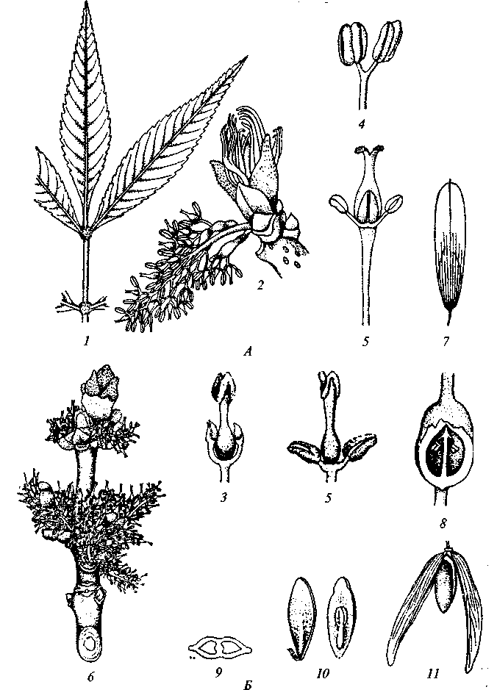
Рис. 84. Ясень маньчжурский (А) и ясень обыкновенный (Б):
1 — часть листа; 2 — часть побега с верхушечной почкой и соцветием; 3 — пестичный цветок; 4 — тычиночный цветок; 5 — обоеполый цветок; 6 — укороченный побег с пучками обоеполых цветков; 7 — плод; 8 — продольный разрез завязи; 9 — поперечный разрез завязи; 10 — разъединенные семядоли; на правой зародыш; 11 — раскрытый плод
315
Хорошо растет на богатых, достаточно влажных суглинистых и иловато-перегнойных почвах в поймах рек; кальцефил; может переносить значительную сухость почвы и воздуха.
Хорошо переносит сильное уплотнение почвы, пересадку, загрязнение воздуха пылью и дымом. Растет быстро: в возрасте 25 — 35 лет достигает 15 — 20 м высоты. Плодоносить начинает с 20 — 25 лет, а в лесных насаждениях — с 40. Плодоносит обильно и почти ежегодно. После срубки образует весьма быстрорастущую пневую поросль. Порослевую способность сохраняет до 70 — 75 лет и более. Доживает до 300 лет и более.
Чистых насаждений почти по образует. Встречается единично и группами в дубовых лесах как на равнине, так и в горах, в черно-ольховых топях, особенно в Белоруссии; к северной границе растет в поймах рек вместе с дубом, кленом, вязом и елью.
Древесина крепка, тверда, вязка и очень упруга, весьма ценится и широко используется в сельскохозяйственном машиностроении, в вагоно- и авиастроении, в мебельном производстве и т.д.
Широко применяется в лесокультурном деле, особенно в защитном и мелиоративном лесоразведении, а также при озеленении населенных мест.
Fraxinus mandschurica Rupr. — ясень маньчжурский (см. рис. 84). Дерево 25 — 30 (35) м высоты, со стволом до 1 м в диаметре. Ствол прямой, колоннообразный. Кора светло-коричневая или светлосерая в частых неглубоких тонких трещинах даже у молодых деревьев. Крона высоко поднятая, широкоокруглая, рыхлая. Побеги и молодые ветви округло-четырехгранные, коричневато-желтые с беловатыми чечевичками. Почки черные или темно-коричневые, голые. Листья из 7— 11 листочков. Листочки от продолговато-яйцевидных до ланцетных, 5 —12 см длины, 3 — 5 см ширины с очень коротким черешком, мелкопильчатые, с клиновидным основанием. Общий черешок темно-красный с пучками или кольцом спутанных рыжих волосков при основании каждой пары листочков. Листья появляются после цветения в конце мая; в конце сентября — начале октября они желтеют и опадают.
Растения полигамные. Тычиночные цветки состоят из двух тычинок и собраны в короткие пучки, пестичные — из пестика с вильчато раздвоенным рыльцем и собраны в метельчатые соцветия, обоеполые цветки — из двух тычинок и пестика. Крылатки узкопродолговато-эллиптические, 3 — 3,5 см длины и до 0,8 см ширины, с усеченной островатой верхушкой, иногда с выемкой. Орешек равен половине длины крылатки. Цветет в мае; плодоносит в сентябре —октябре.
Ареал: Приморский край на север до линии Благовещенск— Советская Гавань, Сахалин; Корея; Северо-Восточный Китай (см. рис. 11П).
316
Светолюбив, но может расти и в полутени. Зимостоек, но молодые побеги и листья страдают от поздних весенних заморозков. Растет по берегам рек в долинных лесах, особенно по опушкам, на наносных свежих глубоких и плодородных почвах.
Растет быстро. После срубки хорошо возобновляется порослью от пня. Порослевую способность сохраняет до 120—130 лет, единично — до 185 — 205 лет. Доживает до 300 — 350 лет.
Корневая система хорошо развита: многочисленные корни разрастаются вниз и в стороны; дерево весьма ветроустойчивое.
Древесина охристо-бурая, твердая, вязкая, гибкая, упругая, плотная, весьма ценится и широко используется в сельскохозяйственном машиностроении, в мебельном, фанерном и кожевенном производстве. Ясеневые дрова дают много жара и мало копоти. Древесина устойчивее к гниению, чем древесина ясеня обыкновенного.
В культуре разводится в С.-Петербурге, Москве, на Среднем Урале, в Новосибирске и Красноярске.
Fraxinus pennsylvanica March. Arbust. — ясень пенсильванский (рис. 85). Дерево 15 —35 м высоты. Крона широкояйцевидная, раскидистая. Побеги светло-серые или бурые. Почки буровато-коричневые, густо опушенные. Листья из 5 —7 листочков. Листочки от широкоэллиптических до ланцетных, на верхушке заостренные, с клиновидным основанием, цельнокраиние у основания, выше
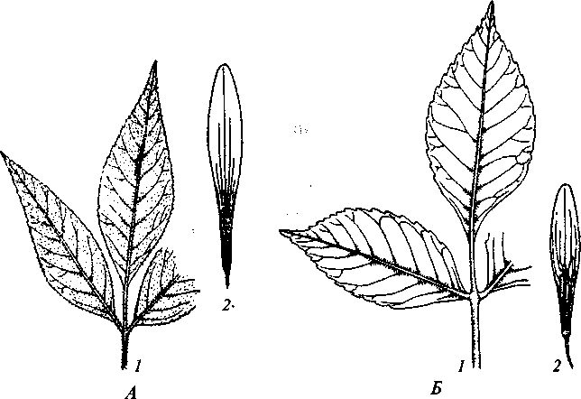
Рис. 85. Ясень пенсильванский пушистый (Л) и ясень пенсильванский
. ,... ланцетный (Б):
1 — часть листа; 2— плод
317
неравнопильчатые, сверху зеленые, голые, снизу светлее, в разной степени опушенные, 5—14 см длины, 2— 7 см ширины, на коротких черешках. Общий черешок полукруглый.
Тычиночные цветки в коротких пучках, с двумя тычинками и глубокочетырехраздельной чашечкой; женские цветки в длинных рыхлых поникающих метелках, с коротконадрезанной чашечкой. Крылатка ланцетная, закругленная или острая на верхушке, 2 — 7см длины, до 0,5—1 см ширины, низбегающая до половины или до основания орешка; орешек выпуклый, бурый. Масса 1 000 семян 22 — 60 г. Цветет в мае; плодоносит в августе — сентябре.
Ар е а л: юг Канады, центральная часть США. Растет обычно на плодородных почвах речных долин или по берегам озер и болот.
Широко введен в культуру и рекомендован в качестве главной породы для полезащитных насаждений на юго-востоке России; в С.-Петербурге плодоносит, обмерзают лишь концы ветвей; удовлетворительно растет в Москве; отмечен в Уфе, Омске, Томске и южнее. В лесостепной части Башкирии на богатых свежих почвах, содержащих известь, образует весьма большие запасы древесины.
Светолюбив, весьма зимостоек и засухоустойчив, к богатству и влажности почвы сравнительно неприхотлив, растет быстро.
Существует две внутривидовые формы: ясень зеленый (ланцетный) — F. pennsylvanica var. lanceolata и ясень пушистый — К pennsylvanica var. pubescens, отличающиеся главным образом опушением побегов и листьев. У ясеня зеленого они голые, у ясеня пушистого — опушенные. Раньше их описывали как разные виды, но, как оказалось, в природе существуют постепенные переходы между этими двумя формами и разделять их на разные виды неправильно.
Род Ligustrum — Бирючина
Кустарники, реже небольшие деревья, листопадные или вечнозеленые. Листорасположение супротивное; листья простые, чаще эллиптические, кожистые или мягкие.
Цветки обоеполые, в метельчатых или кистевидных верхушечных, реже боковых соцветиях, белые. Плод — ягодообразная костянка. Семян 1 — 4.
Распространена в умеренной и субтропической зонах Восточного полушария.
В роде около 30 видов.
Виды бирючины с глянцевитыми зелеными листьями и продолжительным периодом цветения обладают высокими декоративными качествами и широко применяются в декоративном садоводстве. Они хорошо выносят подрезку, поэтому легко формуются.
Теневыносливы, но успешно растут на открытых солнечных местах.
318
Ligustrum vulgare L. — бирючина обыкновенная (рис. 86). Кустарник с опадающей листвой или полувечнозеленый до 5 м высоты. Побеги тонкоопушенные или голые; ветки голые, коричневые, с белыми чечевичками. Листья ланцетные или эллиптические, 2 —7 см длины, 0,5 — 2 см ширины, на верхушке острые, с клиновидным основанием, голые, кожистые, со слегка завернутыми краями. Черешки 3 — 10 мм длины.
Соцветие 4 —8 см длины, метелка пирамидальная с тонко опушенными осями и нижними листоватыми прицветниками. Цветоножки и основание чашечки короткоопушенные. Трубка венчика в два раза длиннее чашечки, доли венчика равны или короче трубки венчика; цветки белые или кремовые. Костянки обратнояйцевид-ные, 6 — 8 мм длины, блестящие, черные. Цветет в июне — августе; плодоносит в сентябре —октябре. Масса 1000 семян 14—28 г.
Ареал: Западная Украина, Молдавия, причерноморские степи, Крым, Кавказ; Средняя Европа, Средиземноморье. Встречается по поймам рек, на открытых склонах.
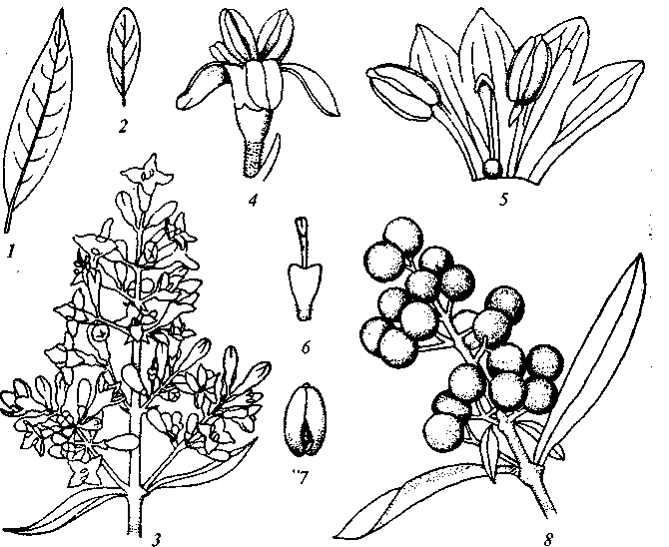
Рис. 86. Бирючина обыкновенная:
1, 2 — листья; 3 — соцветие; 4 — цветок; 5 — продольный разрез цветка (схема, сильно увеличено); 6 — чашечка с пестиком (увеличено); 7— пыльник (сильно
увеличено); 8 — плоды
319
Используется на живые изгороди, а также в качестве подвоя.
В культуре распространена широко. Подмерзает в Архангельске, Москве, Иванове, Екатеринбурге; иногда слегка подмерзает, но плодоносит в центрально-черноземных областях, на Алтайской опытной станции; на Горно-таежной станции (Уссурийск) цветет, слегка подмерзает.
Светолюбива; требовательна к почве.
Род Syringa — Сирень
Листопадные деревья и кустарники со стволами и ветвями, покрытыми серой корой с многочисленными чечевичками. Почки яйцевидные с несколькими наружными бурыми чешуями; конечная почка часто недоразвивается и замещается прилегающими к ней крупными боковыми почками. Листья супротивные, простые, цельные, иногда надрезанные или перисто-рассеченные, цельнокрайние, на черешках.
Цветки обоеполые, душистые, в верхушечных и пазушных метельчатых соцветиях, появляющихся одновременно с распусканием листьев. Плод — кожистая коробочка, продолговатая, дву-гнездная. Семян 4, по 2 в каждом гнезде. Семена с перепончатыми узкими крылышками.
Распространена в Южной Европе и в Восточной Азии. Число видов в роде 28; в России дико встречается 2 вида.
Хорошо растет на открытых солнечных местах, хуже — в полутени.
Размножают семенами и вегетативно (черенками, отводками и прививкой); садовые сорта размножают прививками на сирень обыкновенную.
Взрослые растения нуждаются в ежегодной обрезке. Обрезку производят ранней весной до начала вегетации.
Syringa vulgaris L. — сирень обыкновенная (рис. 87). Кустарник или небольшое дерево до 5 — 7 м высоты и до 10—15 см в диаметре. Однолетние побеги голые или покрыты вскоре исчезающим железистым опушением, цилиндрические, реже неясно четырехгранные со слабозаметными чечевичками, желтовато-серые или оливково-зеленые. Ветви покрыты серой гладкой корой с рассеянными чечевичками. На стволиках кора серая или темно-серая, отслаивающаяся вдоль длинными узкими полосками. Листья простые, 5—12 см длины и 4—9 см ширины, яйцевидные, с сердцевидным или ширококлиновидным основанием, на верхушке постепенно заостренные, осенью не краснеющие. Черешки 2 —3,5 см длины, сверху желобчатые, голые.
Цветки в пирамидальных метельчатых соцветиях, выходящих из самых верхних, а иногда из нижележащих боковых почек, достигающие 10—12 см длины. Цветки располагаются в метелках пар-
320
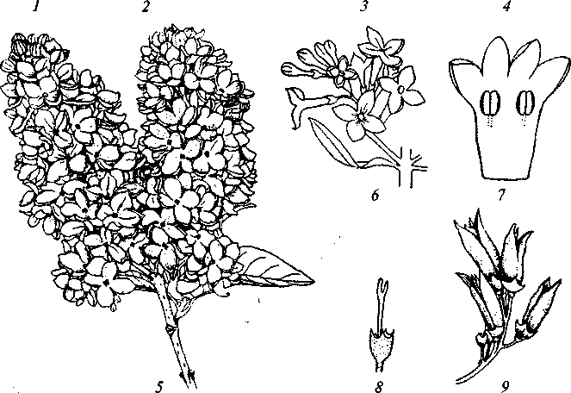
Рис. 87. Сирень обыкновенная:
/.г- побег с почками (увеличено); 2—4 — листья; 5 — соцветия культурного сорта; 6 — часть соцветия; 7 — продольный разрез цветка (схема); 8 — чашечка
и пестик; 9 — плоды
ными пучками по 3 — 5 пар в каждом; в метелке от 100 до 400 цветков. Чашечка ширококолокольчатая, около 2 мм длины, че-тырехзубчатая, с широкодуговидными выемками между зубцами, зубцы короткозаостренные. Венчик лилово-голубой (у сортов от белого до розового и темно-фиолетового), с узкоцилиндрической трубкой 10—15 мм длины и 1,5 — 2 мм в диаметре с колесовидным отгибом из приостренно-яицевидных или эллиптических. 4 лепестков, 7 —8 мм длины и 5 —6 мм ширины, вначале с заво-! роченными внутрь краями. Коробочка 1 —1,5 см длины и 0,5 см в " диаметре, с коротким острием, двугнездная, голая, бурая, блес-С
321
тящая, с двумя семенами в каждом гнезде. Семя плоское, трехгранное, с узким крылом на одной из сторон, эллипсоидальное, с крылом, охватывающим семя кругом, красноватое или желто-бурое. Масса 1 000 семян от 5 до 9 г. Цветет в конце апреля — мае (в первой половине июня); плодоносит в сентябре —октябре, плоды держатся на растении до весны.
Ареал: Западная Украина—Карпаты (до высоты 1 200 м); горные области Балканского полуострова, Трансильванские Альпы на севере, на запад до Герцеговины, на юг до Олимпа и на восток до Родопских гор. Растет на известняковых горных склонах и скалистых обрывах вместе с кустарниками и на открытых местах.
Культивируется как декоративное растение в групповых и одиночных посадках и в живых изгородях на север до Соловецких островов и на восток до Барнаула; используется для ранней выгонки.
Зимостойка, выдерживает без повреждений длительные морозы до 41 °С; засухоустойчива. Лучше всего растет при полном освещении на глубоких плодородных достаточно влажных почвах; быстро отзывается на удобрение, особенно органическое. Плохо переносит кислые почвы и избыток влажности.
Легко переносит стрижку. Дает обильные отпрыски от столонов.
Syringa josikaea Jacq. — сирень венгерская. Кустарник до 5 м высоты со стволами до 25 см в диаметре и с прямостоячими коричневато-серыми ветвями. Молодые ветки округлые, темно-зеленые; однолетние побеги пушистые, серовато-красные; двулетние — серые с рассеченными продолговатыми чечевичками. Почки четырехгранные, острые, до 1 см длины с красно-бурыми че-шуями. Листья эллиптические, 5 — 14 см длины, 2,5 —8,5см ширины, к верхушке заостренные, с клиновидным или округлым основанием, реснитчатые по краям, голые сверху, сизоватые, голые, иногда опушенные по жилкам снизу. Черешок 3—15 мм длины, желобчатый, пурпурно-фиолетовый.
Соцветие верхушечное, одиночное, 10 — 22 см длины, прямостоячее, широкопирамидальное, с нижними ветвями, расположенными ярусами. Цветки светло-лиловые, 6 — 7,5 мм в диаметре, душистые. Трубка венчика воронковидная, 1 — 1,5 см длины; лепестки яйцевидные, приподнятые или слегка распростертые. Коробочка цилиндрическая, 1 —1,7 см длины, 0,4 — 0,5 см ширины, заостренная на верхушке, голая. Семена красно-бурые, с более узкими крылышками, чем у сирени обыкновенной. Масса 1 000 семян 7—11 г. Цветет в мае—июне на 5 — 12 дней позже сирени обыкновенной. Продолжительность цветения от 10 до 25 дней; плодоносит в июле —августе.
Ареал: Европа — Карпаты, Трансильвания, встречается в долинах рек с ольхой и ивой и на солнечных склонах гор на 490 — 700 м абсолютной высоты.
322
Культивируется в садах и парках повсеместно; на севере от Архангельска и Республики Коми и на восток до Горно-Алтайской опытной станции; повсюду цветет и плодоносит.
Вполне зимостойка, выносит морозы -41,4 "С.
Засухоустойчива, не образует столонов и не дает поросли близ куста, цветет обильно.
Syringa amurensis Rupr. — сирень амурская. Дерево до 20 м высоты; в культуре растет кустовидно и достигает 10 м высоты. Кора старых деревьев серая или бурая, трещиноватая, с частыми белыми чечевичками. Ветви красновато-бурые, глянцевитые, с чечевичками; побеги голые. Листья широкояйцевидные, с длиннозао-стренной верхушкой и клиновидным или сердцевидным основанием, 5—11 см длины, 3 — 7 см ширины, голые с обеих сторон. Черешок 1 — 2 см длины, желобчатый.
Соцветия 15 — 25 см длины, до 20 см в диаметре, выходящие из верхних парных конечных почек, ветвистые. Цветки кремово-белые, душистые, на коротких цветоножках. Чашечка 1,5 мм длины, воронковидная, по краям неправильно зубчатая, зубцы до 1 мм длины, узкие, заостренные. Трубка венчика короткая, несколько длиннее чашечки, воронковидная. Тычинки в 2 раза длиннее трубки венчика; пестик выступает из трубки венчика, около 3 мм длины. Коробочка двугнездная, 1,5 — 2 см длины, 0,5 — 0,6 см ширины, продолговатая, заостренная. Семена до 15 мм длины, 5 —6 мм ширины, плоские, крылатые, желто-бурые. Цветет в июне; плодоносит в июле.
Ареал: Амурская область, Приморский край, Курильские острова; северо-восток Китая, Корея. Растет в смешанных и лиственных лесах, в долинах рек и по опушкам и зарослям кустарников в сообществе с лещиной, амурским виноградом и др.
В культуре обычна в ботанических садах, дендрариях и на лесных опытных станциях. Цветет позже всех остальных сиреней. Достаточно зимостойка в С.-Петербурге; вполне зимостойка и плодоносит в Москве, Кирове, Екатеринбурге, Томске, Иркутске и везде южнее; несколько страдает от засухи в Ростове-на-Дону.
Декоративна; легко мирится с дымом и газами промышленных предприятий. Древесина идет на токарные изделия, используется на паркет и в столярных работах.
Семейство Caprifoliaceae — Жимолостные
Кустарники или небольшие деревья, редко многолетние травы. Ветви с сердцевиной или вследствие ее дальнейшего исчезновения полые. Листья супротивные, простые или сложные, непарноперистые, обычно без прилистников.
323
Соцветия цимозные, яркоокрашенные, с немногими крупными или многими мелкими цветками. Цветки обоеполые, правильные или неправильные, 4 —5-членные. Плод — ягода, ягодовидная костянка, зерновка или растрескивающаяся коробочка. Семена всегда с эндоспермом.
Включает около 14 родов с 400 видами, распространенными преимущественно в умеренной зоне Северного полушария, кроме пустынь. Немногие виды растут в горах тропиков и в Южном полушарии. Используются главным образом в декоративных посадках и как почвозащитные и почвоулучшающие кустарники в подлеске лесных культур; применяются в народной медицине различных стран; некоторые виды имеют съедобные плоды или соплодия.
Род Sambucus — Бузина
Листопадные кустарники или небольшие деревца, редко травы. Листья расположены супротивно, непарноперистые или тройчатые, с прилистниками или без них. Листочки пильчатые, с черешками или без них.
Цветки белые или желто-белые, мелкие, в конечных зонтиках или метелках, 5-членные. Чашечка маленькая, венчик колесовидный, с яйцевидными или продолговато-яйцевидными долями. Тычинок 3 — 5; завязь 3 — 5-гнездная, столбик короткий, 3 — 5-лопастный. Плод костянка с 3 — 5 косточками.
В роде около 40 видов, распространенных в умеренной и субтропической областях обоих полушарий, кроме Центральной и Южной Африки.
Sambucus nigra L. — бузина черная (рис. 88). Дерево до 10 м высоты или кустарник со светло-бурой, глубоко продольно-морщинистой корой. Ветви серые; молодые побеги зеленые, голые или с редкими волосками, с большим количеством чечевичек. Сердцевина белая, широкая. Листья до 32 см длины, с быстро опадающими ланцетовидными прилистниками из 5 —7 листочков, на коротких черешках. Листочки яйцевидно-продолговатые, 4—12 см длины, 1,5 — 6 см ширины, с округлым основанием, пильчатые, сверху с короткими волосками по жилкам, снизу голые, с неприятным запахом при растирании.
Соцветия верхушечные многоцветковые плоские зонтиковидные метелки 10— 20 см в диаметре. Венчик белый, 5 — 8 мм в диаметре; завязь трехгнездная, шаровидная. Плоды 5 — 8 мм в диаметре, блестяще-черные. Плоды остаются висеть после опадения листьев и постепенно склевываются птицами. Масса 1 000 семян 2 —4 г. Цветет в мае —июле; плодоносит в августе— сентябре.
Ареал: Западная Европа до 63° с.ш.; в Восточной Европе северная граница проходит от Литвы до Нижнего Дона; Кавказ; Крым.
324
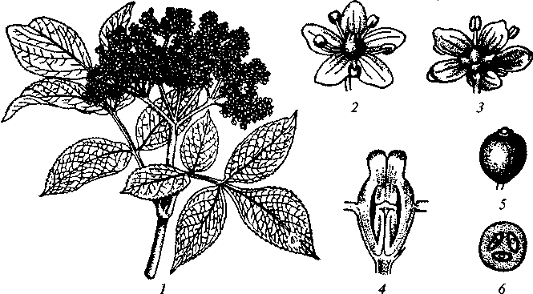
Рис. 88. Бузина черная:
1 — общий вид ветви с плодами; 2, 3 — цветок; 4 — продольный разрез завязи (схема); 5 — плод; 6 — поперечный разрез плода
Растет в подлеске широколиственных лесов на влажных плодородных почвах; на Кавказе под пологом дуба, каштана и ольхи бородатой поднимается до 1 200 м абсолютной высоты.
Теневынослива, переносит сухость воздуха, нуждается в свежих и плодородных почвах. Растет очень быстро, особенно на влажных богатых почвах. Дает обильную поросль от пня.
Размножают посевом семян осенью, а также отводками и черенками.
В С.-Петербурге подмерзает, давая ежегодно порослевые побеги, в Москве в суровые зимы подмерзает; в Новосибирске подмерзает, на Горно-Алтайской станции плодоносит, но подмерзает.
Может быть рекомендована в подлесок на почвах, более или менее богатых азотом, для привлечения птиц и затенения почвы, для укрепления оврагов и как декоративный кустарник, который не повреждается животными из-за сильного и неприятного запаха листьев и молодых побегов.
Sambucus racemosa L."— бузина кистистая, красная (рис. 89). Сильноветвистый кустарник или деревцо до 5 м высоты со сбежистым стволом, толстым у основания. Побеги светло-коричневые, голые, со светлыми чечевичками и мягкой губчатой светло-бурой сердцевиной. Кора на стволах бурая, с продольными морщинами. Листья с 3 — 8 яйцевидными листочками, длиннозаостренными на верхушке, 5 —8 см длины, 3 — 4 см ширины, голыми, слегка неравнобокими у основания, пильчато-зубчатыми.
325
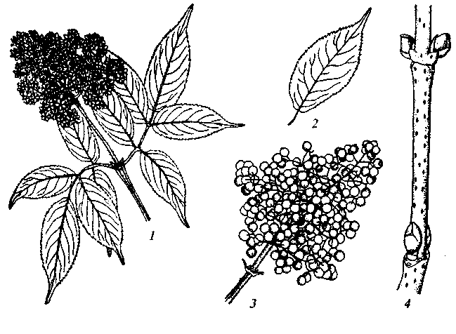
Рис. 89. Бузина красная: 1 — общий вид соцветия; 2 — лист; 3 — соплодие; 4 — побег с почками
Желтовато-белые цветки в плотных яйцевидных или конических соцветиях, 5 — 7 см длины и ширины. Венчик беловато- или зеленовато-желтый, 4—5 мм в диаметре, с узкими долями. Завязь около 2 мм длины; столбик шаровидный, с 3 красными рыльцами. Плоды багряно-красные, около 5 мм в диаметре, в плотных гроздьях, с 3 морщинистыми косточками. Семена сплюснутые, светло-желтые. Масса 1 000 семян 2,0 —2,6 г. Цветет в мае; плодоносит в июле —ноябре.
Аре ал: в диком виде встречается только в горах Западной Европы; как одичалое — от Прибалтики до Кавказа. Растет в лесах, зарослях кустарников.
Культивируется повсеместно в пределах ареала, легко дичает. За пределами ареала культивируется в С.-Петербурге, Архангельске, Томске, Уссурийске.
Растет на свежих плодородных суглинистых почвах. Образует обильную поросль от пня и близ корневой шейки. Плоды охотно поедаются птицами, способствующими ее распространению. Ценна как почвоулучщающая порода: листья очень богаты зольными веществами.
Соцветия и цветки используются в народной медицине как потогонное, кора и плоды — как слабительное. Хороший медонос. Применяется как декоративный кустарник, особенно красивый в
326
плодах, а также в лесных посадках для подлеска; рекомендуется для защитного лесоразведения.
Род Viburnum — Калина
Листопадные и вечнозеленые кустарники или небольшие деревья с супротивным, редко мутовчатым листорасположением. Зимние почки голые или покрыты чешуями. Листья простые, цельные или лопастные, цельнокрайние или зубчатые.
Соцветия — зонтиковидные щитки или метелки с супротивными веточками. Цветки белые или розоватые, правильные, только краевые цветки в соцветиях иногда зигоморфные и при этом более крупные.
Плод — костянка с одной косточкой, обычно сжатой с боков. Плоды некоторых видов употребляются в пищу и в народной медицине.
Большинство видов относительно теневыносливо и более или менее влаголюбиво. Размножаются посевом семян, зелеными черенками и отводками. Косточки высевают осенью, сразу после сбора или весной после стратифицикации. Многие виды весьма декоративны и ценятся за красивую листву, крупные многочисленные соцветия и красивые плоды. Особенно эффектны стерильные формы некоторых видов, у которых все цветки в соцветии более крупные (как краевые).
В роде около 200 видов, распространенных в Европе, Северной Африке, Азии (на юг до о. Ява), Северной, Центральной и частично Южной Америке.
Viburnum opulus L. — калина обыкновенная (рис. 90). Дерево до
- м высоты, нередко кустовидное. Побеги голые, гладкие, иногда ребристые, серовато-белые; кора старых ветвей трещиноватая. Почки с двумя чешуями, яйцевидные, немного заостренные, красновато-зеленые. Листья от широкояйцевидных до округлых, обычно трехлопастные, редко пятилопастные, 5—10 см длины и
- —8 см ширины, с округлым клиновидным основанием. Концы лопастей острые или оттянутые в короткое острие, средняя лопасть большей частью четырехугольная. Верхняя сторона листа голая, нижняя серовато-зеленая, мягкобархатисто-опушенная. Черешок 1 — 2 см длины, у основания с двумя приросшими ните^ видными прилистниками.
Соцветие — рыхлая зонтиковидная 6 — 8-лучевая метелка, 5 — 10 см в диаметре, на цветоносе 2,5 — 5 см длины. Все части соцветия голые; краевые цветки на цветоножках 1 — 2 см длины, стерильные, плоские, белые, 1 — 2,5 см в диаметре, с 5 долями венчика. Обоеполые цветки почти сидячие, белые, короткоколоколь-чатые, около 5 мм в диаметре. Тычинки в 1,5 раза длиннее венчика; завязь цилиндрическая. Плоды почти шаровидные, 8 — 10 дли-
327
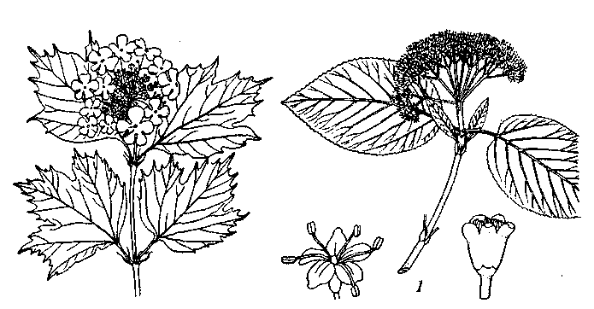
1 2 3
А Б
Рис. 90. Калина обыкновенная (А), калина гордовина (Б): 1 — побег с соцветием; 2 — вид цветка сверху; 3 — чашечка
ны, ярко-красные. Косточка широкосердцевидная, 7 — 9 мм длины, на верхушке короткозаостренная, с несколько неровной поверхностью. Цветет в мае —июне; плодоносит в августе —сентябре.
Ареал: Европа, кроме Крайнего Севера; Кавказ, Западная Сибирь до Саян, Средняя Азия до Тянь-Шаня на юге; Северная Африка, Малая Азия.
Разводится по всей европейской части и еще плодоносит в Архангельске, на Соловецких островах, Соликамске. На крайнем юго-востоке страдает от засухи. В Алтайском крае, в Омске, Новосибирске и на Горно-таежной станции (Уссурийск) устойчива и плодоносит.
Viburnum lantana L. — калина гордовина (см. рис. 90). Маленькое дерево до 5 м высоты, часто кустовидное. Побеги сероватые от чешуйчато-звездчатого опушения, годовалые — бурые. Кора старых ветвей и стволов серая, трещиноватая. Листья яйцевидные, 5—15 см длины и 3 — 9 см ширины, на верхушке короткозаост-ренные, с неглубокосердцевидным или округлым основанием, с 8—13 парами боковых жилок, остро-выемчато-зубчатые, сверху темно-зеленые, опушенные звездчатыми волосками, снизу густосеровато-войлочные. Черешки 1 — 3 см длины, войлочно-опушен-ные. Соцветие — многоцветковая плотная зонтиковидная метелка 6—10 см в диаметре, обычно семилучевая, с густовойлочно-опу-шенными осями. Венчик желтовато-белый, чашевидно-колесовидный, 6 — 8 мм в диаметре; доли венчика продолговатые, в 1,5 — 2 раза длиннее трубочки. Тычинки голые, в 1,5 раза длиннее венчи-
328
ка; завязь голая. Плоды приплюснуто-эллиптические, около 8 мм длины, при созревании сначала ярко-красные, потом блестяще-черные. Косточка эллиптическая, плоская, по краям с редкими поперечными бороздками. Цветет в мае — июне; плодоносит в августе — сентябре.
Ареал: Средняя и Южная Европа, Кавказ, Малая Азия, Северная Африка. Встречается по опушкам и на полянах лиственных лесов, в зарослях кустарников, нередко по известнякам; в горах — в верхнем лесном и субальпийском поясе.
В России разводится по всей европейской части, кроме Крайнего Севера. В С.-Петербурге вполне устойчива и плодоносит; в Республике Коми зимостойка и плодоносит; в Екатеринбурге плодоносит; южнее встречается повсюду; в Горно-Алтайске подмерзает, но плодоносит; на Дальнем Востоке на Горно-таежной станции плодоносит.
Один из лучших декоративных кустарников с красивыми листвой, соцветиями и плодами, пригодный для посадок в садах, парках и на бульварах солитерами, группами и в виде опушек.
Род Lonicera — Жимолость
Прямостоячие, стелющиеся или вьющиеся кустарники, листопадные или вечнозеленые. Кора стволов и старых ветвей серая или бурая, шелушится тонкими продольными полосами, на молодых ветвях гладкая. Ветви с белой рыжеватой сердцевиной или полые. Ветвление моноподиальное. Почки сидят супротивно, рыхло покрыты накрест расположенными чешуями; верхушечная почка не всегда развита, боковые часто находятся по 3 — 4 друг над другом в узле. Листья расположены накрест супротивно, простые, цельнокрайние, редко перисто-лопастные, большей частью эллиптические, заостренные на верхушке.
Цветки обоеполые, в двухцветковых соцветиях или сидячих полузонтиках, у вьющихся видов в головчатых или колосовидных соцветиях. При каждой паре цветков часто имеются 2 прицветника и 4 прицветничка. Чашечка 5-зубчатая; венчик трубчатый или трубчато-воронковидный, 5-лопастный, двугубый или правильный, от белого и желтого до красного с различными оттенками, 8 — 12 мм длины. Тычинок 5; пестик с головчатым рыльцем; завязь нижняя, 2 — 3-гнездная. Плоды — ягоды, нередко попарно сросшиеся, или соплодие из двух ягод, плотно охваченных доверху разросшимися, изменившими окраску мясистыми прицветничками. Спелые ягоды черные, синие, красные, оранжевые или белые, шаровидные или яйцевидные, 8—12 мм в диаметре, с остатками чашечки на верхушке. Семена с эндоспермом, эллиптические, 2 —Змм длины, большей частью сплюснутые. Масса 1000 семян от 0,5 до 32 г. Цвести и плодоносить начинает с 3 — 8 лет.
329
Большая часть видов растет в подлеске лиственных и смешанных лесов; имеются высокогорные виды, стелющиеся скальные кустарники и лианы, обвивающие деревья до высоты 10—15 м.
Большинство видов светолюбиво. Все виды, в том числе теневыносливые, лучше развиваются, обильнее цветут и плодоносят на открытых местах; предпочитают плодородные почвы; переносят некоторую сухость почвы, некоторые виды — засоление. Зимостойкость видов различна. Газоустойчивы, хорошо переносят городские условия, стрижку и пересадку.
Корневая система стержневая. Все виды дают обильную поросль от пня и корневой шейки или от основания старых побегов.
Размножают семенами; рекомендуется не слишком ранний осенний посев; перед посевом весной необходима стратификация семян в течение 1 — 2 месяцев. Всхожесть семян 60— 100 %, может сохраняться 2 — 3 года. Хорошо черенкуются почти все виды.
Обрезку следует производить только для удаления сухих ветвей и при необходимости усилить ветвление. Цветочные почки закладываются на побегах текущего года, поэтому обрезку следует делать сразу после цветения.
Используются для одиночных и групповых посадок, живых изгородей, а также для подлеска и в степном лесоразведении. Лианы пригодны для устройства зеленых беседок, трельяжей, арок и на опорах для украшения строений. Все вьющиеся виды жимолости имеют очень красивые крупные соцветия.
Ягоды некоторых видов съедобны (например, L. edulis); эти виды культивируются как плодовые. Все виды, кроме обладающих длинной и узкой трубкой венчика, отличные медоносы.
В роде более 200 видов, подавляющее большинство которых распространено в Северном полушарии.
Lonicera edulis Turcz. ex Freyn — жимолость съедобная. Кустарник около 1 м высоты. Листья ланцетовидные или продолговато-эллиптические 1,5 — 5,5 см длины, 0,6—1,7 см ширины, на верхушке обычно острые.
Цветки желтоватые, обычно находятся в пазухах нижних 3 пар листьев, распускаются при не вполне развитых листьях. Соплодия темно-голубые, продолговато-эллипсоидные, с 20 — 25 семенами, съедобные, без горечи. Семена коричневые, эллипсоидальные, мелкоячеистые, 2,2 мм длины, 1,6 мм ширины, 0,4 — 0,5 мм толщины. Масса 1 000 семян 0,85 г. Цветет со второй половины мая до июня; плодоносит в конце июня —июле.
Ареал: Восточная Сибирь, Дальний Восток; север Кореи; северо-восток Китая.
Распространена преимущественно в горных районах во влажных темнохвойных лесах, по краям торфяных болот, на влажных лугах.
330
Плодоносит на пятый год после посева. Плоды по вкусу напоминают голубику и содержат 4,43 % сахара, 0,98 % кислот, 57,3 мг% витамина С. Созревание плодов даже на одном кусте растянуто по времени. Местное население широко использует плоды в сыром виде, на варенье, кисели и вино. Ценный медонос.
Культивируется как плодовое на приусадебных участках и в ботанических садах. В Москве дает самые ранние ягоды.
Рекомендуется в одиночных и групповых посадках, на высокие бордюры и как ягодник в северных и центральных районах России.
Близкие виды: жимолости Турчанинова, алтайская, Палласа, камчатская, синяя из Восточной Сибири.
Lonicera xylosteum L. — жимолость обыкновенная (рис. 91). Листопадный кустарник 1 —3 м высоты с прямыми вверх направленными и отстоящими ветвями с буроватой сердцевиной, часто полыми. Однолетние побеги буровато-серые, с продольными бороздками, заканчиваются одной или 2 — 3 почками. Почки веретенообразные, 5 — 10 мм длины, покрыты многочисленными желтовато-серыми пушистыми чешуйками. Листья эллиптически-яйцевидные, острые или притуплённые, с ширококлиновидным основанием, 3 — 6 см длины и 2 — 4 см ширины, на черешке 3 — 8 мм длины, сверху редкоопушенные или голые, снизу более гус-тоопушенные.
Цветки парные, пазушные, двугубые, бледно-желтые, на прямом опушенном цветоносе, 1 — 2 см длины. Венчик желтовато-белый, часто с красноватым налетом, при отцветании желтый, 11 — 13 мм длины. Ягоды парные, сросшиеся только у основания или свободные, шарообразные, темно-красные. Семена красновато-фиолетово-розоватые, изогнутые, с небольшим продольным валиком. Масса 1 000 семян 5,4 г. Цветет в мае—июне; плодоносит в июле — сентябре.
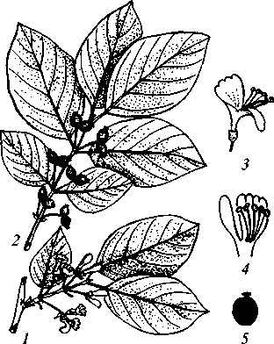
Ареал: север и северо-запад европейской части России, на восток — до Алтая, южная граница почти совпадает с границей леса и степи; Прибалтика,
Рис. 91. Жимолость обыкновенная:
1 — побег с соцветием; 2 — побег с
листьями и плодами; 3 — цветок; 4 —
венчик; 5 — плод

331

далее на запад до Англии. Встречается по лесам, заливным кустарниковым зарослям, по склонам оврагов и боровых холмов, на опушках.
Теневынослива, растет большей частью на плодородных почвах.
Ягоды имеют рвотное и слабительное действие. Корневая система часто поверхностная. Хорошо переносит стрижку. Разводится летними черенками и осенним посевом семян, дает отводки. Менее, чем жимолость татарская, повреждается вредителями, вирусом не болеет.
Lonicera tatarica L. — жимолость татарская (рис. 92). Листопадный кустарник 1 — 4 (6) м высоты с полыми ветками, покрытыми серой корой, отделяющейся полосами. Молодые побеги голые, серо-буроватые или желтовато-бурые, усеянные мелкими черноватыми чечевичками. Почки яйцевидно-конические, покрытые несколькими парами буроватых чешуи, по краю реснитчатых, 2 — 6 мм длины, собраны в группы (серии) по 2 — 4. Листья яйцевидные до яйцевидно-ланцетных, острые, с закругленным или слегка сердцевидным основанием, 3 — 6 см длины и 1,5 — Зсм ширины, на черешке 2 — 6 мм длины, снизу сизоватые, голые с обеих сторон.
Цветки пазушные, парные, двугубые, темно-розовые до белых на прямостоячем голом цветоносе, который всегда длиннее черешка листа, 1,5 —2 см длины. Чашечка голая, с 5 продолговатыми острыми зубчиками; венчик 1,5 — 2 см длины с немного горбатой у основания внутри опушенной трубкой короче отгиба, верхняя губа рассечена почти до основания отгиба на 4 распростертые лопасти. Тычинки и столбик короче отгиба. Завязи свободные или у основания сросшиеся. Плоды соединены парами, свободные или немного сросшиеся, красные, оранжевые или желтые, 6 — 7 мм в по-
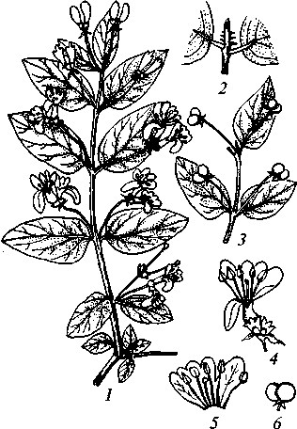
Рис. 92. Жимолость татарская:
1 — побег с соцветиями; 2 — часть побега с почками; 3 — побег с плодами; 4 — цветок; 5 — цветок в развернутом виде; 6 — плод
332
перечнике, с 1 — 8 семенами. Цветет в мае —июне; плодоносит в июле—августе.
Ареал: от Средней и Нижней Волги, Южного Урала до Байкала, на юг до предгорий центрально-азиатских горных массивов.
Широко распространена во многих странах мира. В СНГ имеется почти повсюду, заходя далеко на север и на юг благодаря большой морозо- и засухоустойчивости.
Декоративна в течение всего вегетационного периода: в первой половине лета обильно цветет, во второй — украшена яркими плодами. Растет быстро, на 3 —4-й год цветет и плодоносит, неприхотлива, выносит и тенистые места. Необходима систематическая борьба с вирусным заболеванием путем уничтожения зараженных растений.
В культуре с начала XX в. и широко применяется в садах и парках. Кустарник ценен не только своей устойчивостью к городским условиям, но и высокими декоративными качествами, обильным цветением, яркоокрашенными желтоватыми плодами, темно-зеленой листвой.
Lonicera caprifolium L. — жимолость каприфоль, козья (рис. 93). Вьющийся кустарник. Побеги с отдаленными друг от друга междоузлиями, полые, молодые побеги желтовато-бурые. Почки удлиненно-яйцевидные с буроватыми острыми наружными чешуйками. Листья эллиптические, туповатые, 4—10 см длины и 3,5 — 6 см ширины, короткочерешковые, снизу сизые и в молодости слабоопушенные; 2 — 3 верхние пары листьев срастаются в эллиптический островатый диск.
Цветки сидячие, собраны обыч
но в 1 — 2 мутовки в пазухах срос
шихся листьев. Венчик 4—5 см дли
ны, сначала беловатый с перехода
ми до темно-розового, затем жел
теющий, двугубый, очень душис
тый, снаружи голый или слегка
волосистый, трубка ровная, в 1,5
раза длиннее отгиба, внутри голая.
Тычинки и столбик почти одной 1
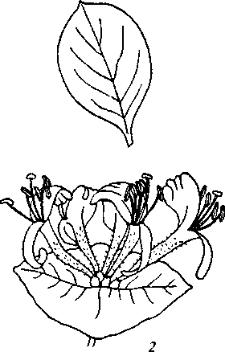
длины с отгибом, из зева выступаю-
Рис. 93. Жимолость каприфоль: 1 — лист; 2 — соцветие

333

щие, столбик голый. Ягоды оранжево-красные с 1 — 5 семенами. Семена эллиптические, желтовато-бурые 4—8 мм длины, 3,2 мм ширины, 1 мм толщины. Цветет в мае —июне; плодоносит в августе.
Ареал: Кавказ, Средняя и Южная Европа.
Легко размножается семенами и вегетативно.
Высоко ценится как декоративная лиана, эффектная как в период цветения, так и в плодах. За душистые цветки, устойчивость и неприхотливость часто используется для различных видов вертикального озеленения.
Род Symphoricarpos — Снежноягодник
Листопадные прямостоячие или распростертые кустарники 0,2 —3 м высоты. Почки с двумя парами наружных чешуи. Листья супротивные, простые, короткочерешковые, цельнокрайние, иногда на порослевых побегах выемчато-зубчатые, без прилистников.
Цветки правильные, в пазушных или конечных кистевидных соцветиях, расположены в пазухах верхних листьев. Плод шаровидная или эллипсоидальная сочная костянка, белая, красная или черная, с 1—3 овальными более или менее сжатыми косточками.
Растут по каменистым и скалистым горным склонам, по берегам рек в светлых лесах. Семена распространяются птицами. Нетребовательны к почвенным условиям, более или менее светолюбивы. Довольно засухоустойчивы. Хорошо переносят стрижку.
Размножают семенами, черенками и отсадкой корневых отпрысков. Посев проводят осенью в год сбора семян.
Декоративные кустарники, особенно эффектные в плодах, сохраняющихся на кустах зимой, иногда до марта. Применяются в садово-парковом строительстве для создания невысоких живых изгородей, опушек и бордюров. Медоносы.
В роде около 15 видов, из них один вид произрастает в Китае, остальные распространены в Северной Америке.
Symphoricarpos albus Blake — снежноягодник белый (рис. 94). Кустарник до 1,5 м высоты, прямостоячий, с тонкими ветвями. Листья яйцевидные с ширококлиновидным основанием, 2 —6 см длины, 1,8 — 5,0 см ширины, цельнокрайние, на стерильных побегах, часто выемчато-лопастные, сверху голые, снизу обычно коротковолосистые. Черешки редковолосистые, 2 — 3 мм длины.
Соцветия конечные, колосовидные или кистевидные. Цветки на коротких цветоножках, по 1 — 5 в пазухах верхних листьев. Чашечка 5-зубчатая; венчик короткоколокольчатый, розовый, 5 — 7 мм длины. Плоды шаровидные, белые, 6—10 мм в диаметре. Косточек в плоде 2, яйцевидных, гладких, белых. Цветет в апреле —
334
Рис. 94. Снежноягодник белый:
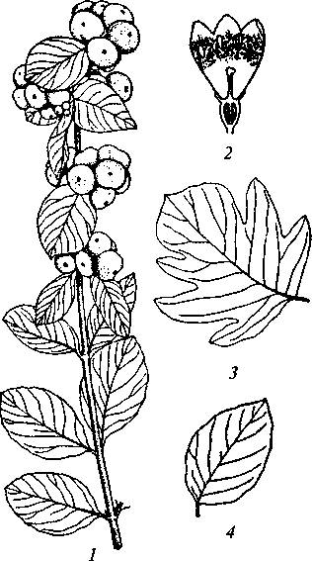
1 — ветка с плодами; 2 — продольный разрез цветка; 3; 4 — формы листьев
сентябре; плодоносит в сентябре — ноябре. Масса 1 000 семян 6,8-9,0 г.
Ареал: Северная Америка от Новой Шотландии до Аляски, йа юг до Пенсильвании и Калифорнии. Растет по открытым склонам, в светлых горных лесах и по берегам рек, обычно на сухих и каменистых почвах. Доживает до 50 — 60 лет.
Разводится в садах и парках европейской части в качестве декоративного кустарника, значительно чаще других видов этого
рода; в Екатеринбурге, Новосибирске и на Горно-таежной станции (Уссурийск) подмерзает, но плодоносит.
Очень неприхотливый быстрорастущий кустарник, устойчивый к задымлению.
Род Weigela — Вейгела
Листопадные прямостоячие кустарники. Листорасположение супротивное. Листья черешковые, пильчатые.
Цветки одиночные или расположены по нескольку на молодых облиственных побегах в пазухах верхних листьев, белые, желтоватые, розовые, пурпурные или темно-красные. Коробочка деревянистая, раскрывающаяся двумя створками, с семяносцем, остающимся в виде центральной колонки.
Влаголюбивые теневыносливые декоративные кустарники с пышными цветками.
Размножают черенками и семенами, высеваемыми в ближайшую после сбора весну, обычно в тепличных условиях.
Род содержит около 15 видов, дико растущих в Восточной Азии.
В России в лесах Дальнего Востока встречаются 3 вида.
335
Рис. 95. Вейгела Миддендорфа: 1 — побег с плодами; 2 — цветок
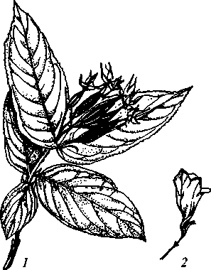
Weigela praecox Bailey — вейгела ранняя. Кустарник 1,5 — 2 м высоты. Молодые побеги обычно красноватые. Листья эллиптические, 3 — 7 см длины и 2 — 4 см ширины, на стерильных побегах до 14 см длины и 8 см ширины, короткозаостренные на верхушке, с клиновидным основанием, пильчато-зубчатые и реснитчатые, сверху короткоопушенные, снизу опушенные по крайней мере по жилкам. Черешки 1 — 3 мм длины. Цветки поникающие, по 1 — 3 на коротких боковых побегах. Венчик воронковидно-колокольчатый, 3 — 4,5 см длины, розовый, редко белый с желтоватым зевом, опушенный снаружи. Коробочки линейно-цилиндрические, 1,5 — 2,5 см длины. Цветет в мае —июне; плодоносит в августе —сентябре.
Ареал: юг Приморского края; Китай; север Кореи. Растет по каменистым и скалистым склонам.
Культивируется в Москве (ГБС, МСХА), где цветет и плодоносит.
Одна из наиболее декоративных и устойчивых вейгел. Близкий вид — Weigela Middendorffiana G.Koch — вейгела Миддендорфа (рис. 95). Кустарник 1 —1,5 м высоты. Цветки серно-жел-тые с оранжевыми точками на нижних лопастях. Растет в подлеске хвойных и лиственных лесов на Сахалине, на юге Хабаровского и в Приморском крае.
В культуре в С.-Петербурге и Москве обычно подмерзает, но ежегодно цветет и плодоносит.
Контрольные вопросы
- Каковы наиболее характерные признаки отличия древесных растений отдела Покрытосеменные от деревьев отдела Голосеменные? Какие классы и подклассы включает в себя отдел Покрытосеменные; каково общее число (ориентировочно) семейств, родов и видов покрытосеменных растений?
- Какими биологическими особенностями характеризуются растения классов Двудольные и Однодольные? Какова роль древесных растений этих классов в образовании растительности Земли и России; их хозяйственное значение?
336
- Каковы характерные особенности семейств Лимонниковые и Барбарисовые и входящих в них родов барбарис и магония? Перечислите диагностические признаки входящих в эти семейства изучаемых родов и видов, определите их географическое распространение, роль в образовании древесной растительности России и хозяйственное значение.
- Каковы отличительные черты семейств Ильмовые и Тутовые, характерные диагностические признаки входящих в эти семейства родов и видов, их роль в образовании лесов России и хозяйственное значение?
- Какова общая характеристика семейств Буковые, Березовые и Ореховые? Назовите морфолого-биологические особенности и диагностические признаки родов дуб, бук, береза, ольха, лещина, граб и орех, их важнейших представителей во флоре России, охарактеризуйте хозяйственное значение.
- Какие виды семейств Березовые, Ильмовые, Буковые и Ореховые являются главнейшими образователями групп мелколиственных, широколиственных и пойменных формаций лесов России? Каковы морфолого-биологические особенности, диагностические признаки этих видов деревьев, их экологические свойства, ареалы, хозяйственное значение?

- Какими морфолого-биологическими особенностями характеризуется род тамарикс, к какому семейству он относится; каковы его изучаемые представители, их роль в образовании древесной растительности России и сопредельных государств, перечислите его хозяйственное использование?
- Какова общая характеристика семейства Ивовые, родов этого семейства, изучаемых видов; назовите диагностические признаки их различия, определите их роль в образовании лесов и кустарниковых зарослей России, хозяйственное использование?
- Какими морфолого-биологическими особенностями и экологическими свойствами характеризуется род тополь? Перечислите важнейшие виды тополей во флоре России, определите их хозяйственное значение. Какова дендрологическая характеристика осины как важнейшего обра-зователя группы мелколиственных формаций лесов России?

- Каковы характерные особенности семейств Актинидиевые и Вересковые, изучаемых родов и видов этих семейств, их роль в образовании древесной растительности России и хозяйственное использование?
- Каковы систематическое положение рода липа, его морфолого-биологические особенности и экологические свойства, важнейшие представители в лесах России и хозяйственное значение?
- Каковы характерные особенности семейств Гортензиевые и Крыжовниковые, какие роды и виды относятся к этим семействам; каковы их диагностические признаки, роль в образовании растительного покрова России и хозяйственное значение?
- Какими морфолого-биологическими особенностями характеризуются 4 подсемейства Розоцветных: Спирейные, Розовые, Яблоневые и Сливовые? Назовите изученные роды и виды этих подсемейств. Каковы

12 Дендрологи]
33/

их диагностические признаки, роль в образовании растительного покрова и хозяйственное использование?
- Каковы характерные особенности семейства Бобовые, изучаемых родов и видов этого семейства, их диагностические признаки, роль в образовании растительного покрова нашей страны и хозяйственное использование?
- Какими морфолого-биологическими особенностями характеризуются роды бархат и скумпия? К каким семействам относятся эти роды? Назовите их диагностические признаки, районы естественного произрастания или искусственного разведения в России, определите их хозяйственное значение.
- Какими характерными признаками обладает род клен? Каковы его систематическое положение, изучаемые виды, их диагностические признаки, роль в образовании древесной растительности России и хозяйственное значение? Какими морфолого-биологическими особенностями и экологическими свойствами обладают представители рода? Каков ареал клена остролистного как важнейшего образователя группы широколиственных формаций лесов Российской Федерации?
- Каковы характерные особенности семейств Конскокаштановые, Кизиловые и Бересклетовые? Какие изучаемые роды и виды относятся к этим семействам? Каковы их диагностические признаки, роль в образовании растительного покрова России, использование в народном хозяйстве?
- Каковы характерные особенности семейств Крушиновые, Виног-радовые и Лоховые? Какие изучаемые роды и виды относятся к этим семействам? Каковы их диагностические признаки, роль в образовании растительного покрова России, использование в народном хозяйстве?
- Каковы характерные черты семейства Маслиновые? Какие роды и виды семейства Вы знаете? Каковы их диагностические признаки, роль в образовании древесной растительности России, хозяйственное значение? Дайте дендрологическую характеристику ясеню обыкновенному как важнейшему образователю группы широколиственных формаций лесов России?
- Какова общая характеристика семейства Жимолостные? Каковы морфолого-биологические особенности входящих в него родов жимолость, калина, бузина, снежноягодник и вейгела? Какие виды этих родов Вы изучили? Определите их диагностические признаки, роль в образовании древесной растительности России и хозяйственное использование?
- Какими диагностическими признаками характеризуются важнейшие образователи групп мелколиственных (осина, березы повислая и пушистая), широколиственных (бук восточный, дубы черешчатый и монгольский, липа мелколистная, вязы гладкий и голый, клен остролистный) и пойменных (ольха черная, тополя белый, черный, лавролист-ный и душистый, ива белая) формаций лесов России? К каким семействам относятся эти лесообразователи? Каковы их биологические особенности, экологические свойства и ареалы?
22. Какие древесные растения со съедобными плодами Вы знаете?
К каким семействам относятся эти виды? Каковы их жизненные формы
338
и в каких природных зонах (горных странах) Российской Федерации они произрастают?
- Какие виды древесных растений применяют в степном и полезащитном лесоразведении? К каким семействам относятся эти виды и каковы их жизненные формы, биологические особенности и экологические свойства?
- Какие лиственные деревья и кустарники, интродуцированные в России, наиболее широко применяют в лесном хозяйстве, полезащитном лесоразведении и озеленении населенных мест? К каким семействам относятся эти виды и из каких стран они интродуцированы?
СПИСОК ЛИТЕРАТУРЫ
Соколов С.Я. Ареалы деревьев и кустарников СССР / С.Я.Соколов [и др.]. - Л. : Наука, 1977, 1980, 1986.
Булыгин Н.Е. Дендрология. — Л.: Агропромиздат, 1991.
Булыгин Н. Е. Фенологические наблюдения над древесной растительностью. - Л. : Изд-во ЛТА, 1979.
Вальтер Г. Общая геоботаника. — М.: Мир, 1982.
Деревья и кустарники СССР. — М. - Л.: Изд-во АН СССР, 1949— 1962.-T.I-VI.
Жизнь растений. — М.: Просвещение, 1974— 1982. — Т. I—VI.
Зайцев Г. Н. Фенология древесных растений. — М.: Наука, 1981.
Колесников А. И. Декоративная дендрология. — М. : Лесная промышленность, 1974.
Крюссман Г. Хвойные породы. — М. : Лесная промышленность, 1986.
Лархер В. Экология растений. — М.: Мир, 1978.
Методика фенологических наблюдений в ботанических садах СССР. — М., 1975.
Чепик Ф.А. Определитель деревьев и кустарников. — М.: Агропромиздат, 1985.
Gerd Kruussmann. Manual of Cultivated Conifers. Timber-press, 1995.
Gerd Kruussmann. Manual of Cultivated Broad-Leaved Trees and Shrubs. Timber-press, 1984-1986. - V. I-III.
ПРИЛОЖЕНИЕ
Ареалы основных лесообразующих пород
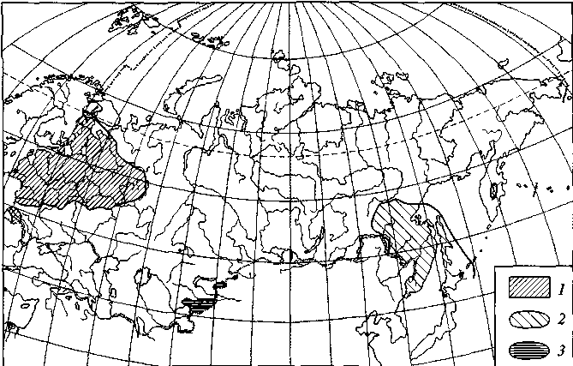
Рис. Ш. Ареалы видов ели: 1 — европейской; 2 — аянской; 3 — тяньшанской
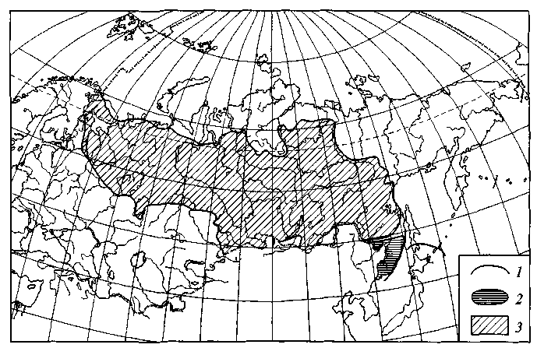
Рис. 2П. Ареалы видов ели: 1 — Глена; 2 — корейской; 3 — сибирской
341
342
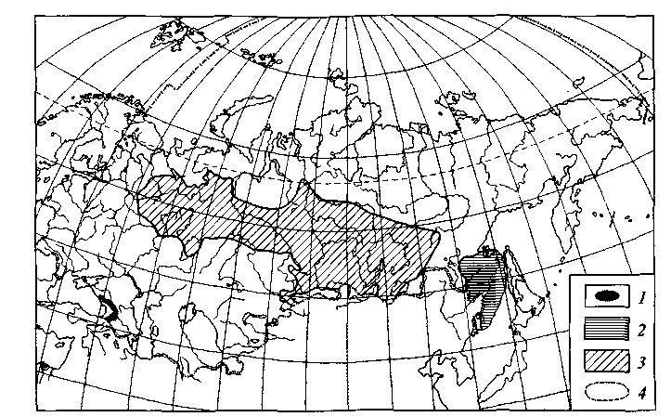
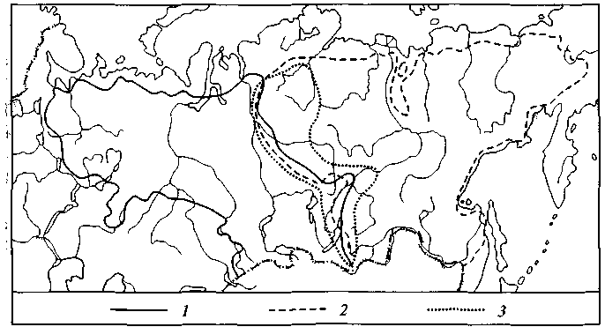
Рис. ЗП. Ареалы видов пихты: 1 — кавказской; 2 — белокорой; 3 — сибирской; 4 — сахалинской
Рис. 4П. Ареалы видов лиственницы: 1 — сибирской; 2 — Гмелина (даурской); 3 — Чекановского
Рис. 5П. Ареалы кедровых сосен: 1 — кедровой европейской; 2 — кедровой сибирской
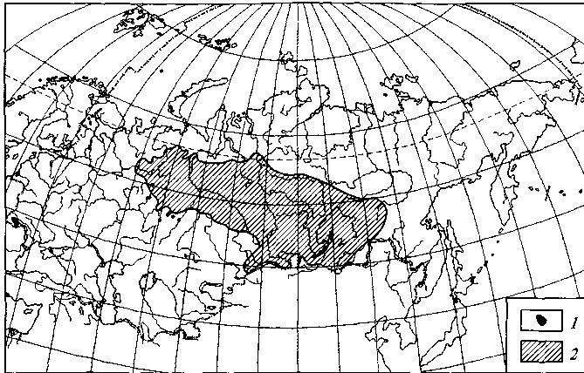
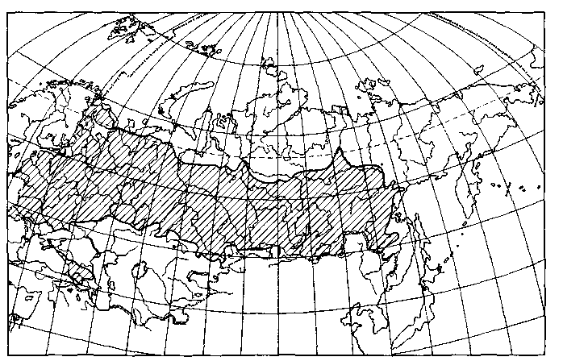
Рис. 6П. Ареал сосны обыкновенной
343
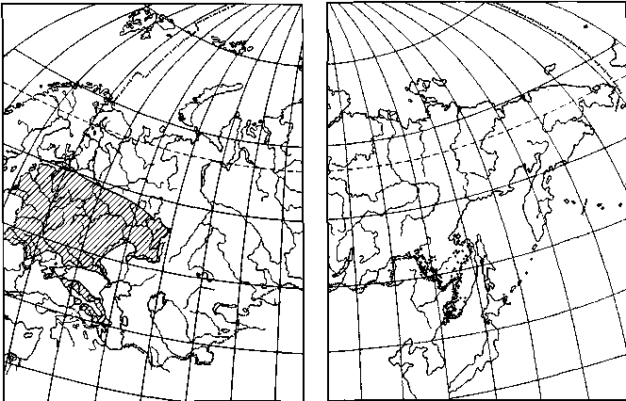
Рис. 7П. Ареал дуба черешчатого Рис. 8П. Ареал дуба монгольского
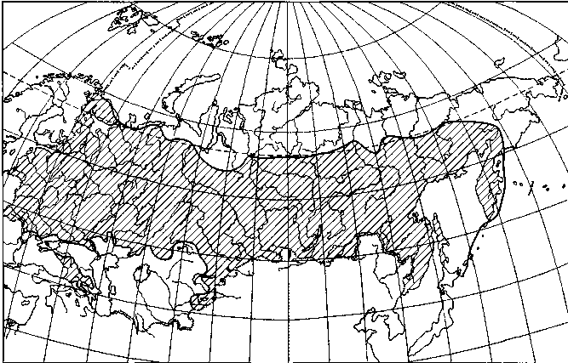
ни: Рис. 9П. Ареал осины
344
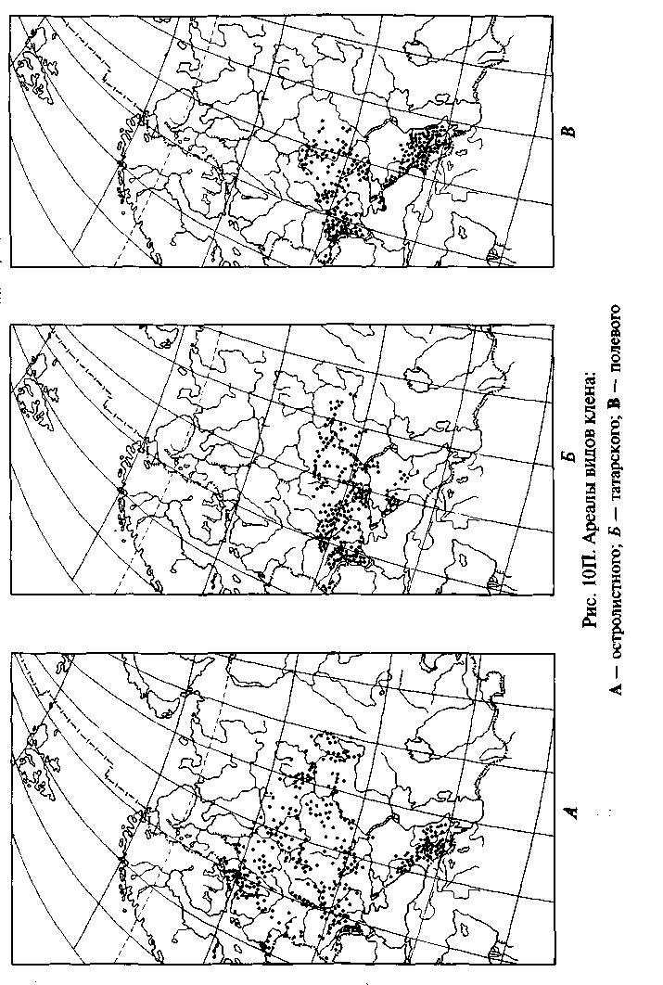
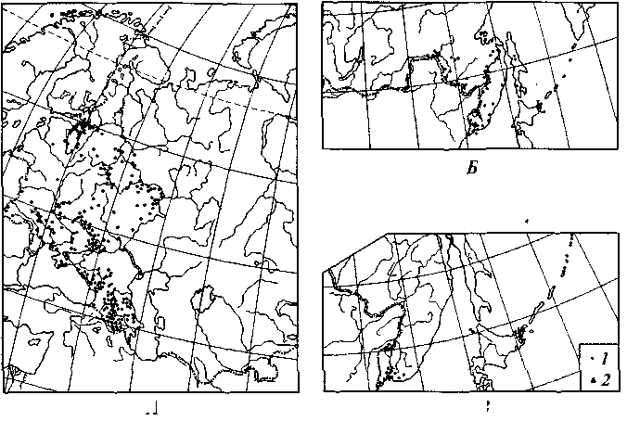

- ■ А В
,\pe.
\ Рис. ЦП. Ареалы видов ясеня:
А — обыкновенного; Б — маньчжурского; В — носолистного
УКАЗАТЕЛЬ РУССКИХ НАЗВАНИЙ РАСТЕНИЙ

Абрикос 7, 16
- маньчжурский 251, 252
- сибирский 251 АКТИНИДИЕВЫЕ 187, 337 Актинидия 35, 41
- коломикта 53, 188
- острая 191
Алыча (см. Слива растопыренная) 240 Аморфа 42, 44
- кустарниковая 49, 264 АНАКАРДИЕВЫЕ 272 Аралиевые 294 Аралия 31, 35
- маньчжурская 44, 46, 295 Акантопанакс 294, 295
- колючий 296
- сидячецветковый 297 Арония 226
- черноплодная 227 >
Барбарис 7, 45, 46
- амурский 114
- обыкновенный 45, 48, 113
- сибирский 115
- Тунберга 46, 49, 115 БАРБАРИСОВЫЕ 112, 337 Бархат 31, 47
- амурский 34, 42, 45
Белая акация (см. Робиния лжеакация)
14, 18 Белотал (см. Ива трехтычинковая) 182 Береза 6, 14
- бородавчатая 17, 18, 40
- даурская 142
- железная (см. Береза Шмидта) 145

- желтая дальневосточная (см. Береза ребристая) 144
- каменная (см. Береза Эрмана) 143
- карликовая 145
- плосколистная 141
- повислая (см. Береза бородавчатая) 17, 40
- пушистая 45, 48, 141
- ребристая 144
- черная дальневосточная (см. Береза даурская) 142
- Шмидта 34. 144 •» —
— Эрмана 143
БЕРЕЗОВЫЕ 18, 21, 137
Берека лечебная (см. Рябина глогови-
на) 225 Бересклет 46, 297
- бородавчатый 46, 299
- европейский 298, 299 БЕРЕСКЛЕТОВЫЕ 297, 338 Берест (см. Вяз полевой) 123 Бирючина 51, 52, 318
- обыкновенная 45, 46, 319 Бобовник 44, 51, 265
- альпийский 265, 266 БОБОВЫЕ 51, 253, 338 Боярышник 52, 229
- даурский 231
- колючий 233, 234
- кроваво-красный 230

- обыкновенный (см. Боярышник колючий) 53
- однопестичный 232
- сибирский (см. Боярышник кроваво-красный) 46
Бузина 324
- кистистая 325
- обыкновенная (см. Бузина кистистая) 325

- черная 46, 51, 324 Бук 6, 134
- восточный 135, 338
- европейский (см. Бук лесной) 137
- лесной 137 БУКОВЫЕ 129, 337
Вейгела 335
- Миддендорфа 336
- ранняя 336
Верба красная (см. Ива остролистная]
187 ВЕРЕСКОВЫЕ 51, 192 Ветла (см. Ива белая) 18, 179 Виноград 25, 29, 303
- амурский 304, 323 ВИНОГРАДОВЫЕ 303, 338 Вишня 45, 241
- войлочная 245
- кустарниковая 244, 243

34";

